МІНІСТЕРСТВО ОХОРОНИ ЗДОРОВ'Я УКРАЇНИ
ХАРКІВСЬКИЙ НАЦІОНАЛЬНИЙ МЕДИЧНИЙ УНІВЕРСИТЕТ

МІНІСТЕРСТВО ОХОРОНИ ЗДОРОВ'Я УКРАЇНИ
ХАРКІВСЬКИЙ НАЦІОНАЛЬНИЙ МЕДИЧНИЙ УНІВЕРСИТЕТ
Кваліфікаційна наукова
праця на правах рукопису

ГОНЧАРОВА НАТАЛЯ МИКОЛАЇВНА

УДК: 616.37–006.2–036.17–073–074–089.87(043.3)

ДИСЕРТАЦІЯ
ДІАГНОСТИКА ТА ХІРУРГІЧНЕ ЛІКУВАННЯ УСКЛАДНЕНИХ ПСЕВДОКІСТ ПІДШЛУНКОВОЇ ЗАЛОЗИ

14.01.03 – Хірургія

Подається на здобуття наукового ступеня доктора медичних наук

Дисертація містить результати власних досліджень. Використання ідей, результатів і текстів інших авторів мають посилання на відповідне джерело_____Гончарова Н.М.

Науковий консультант: завідувач кафедри
хірургії № 2, лауреат Державної премії
України в галузі науки та техніки,
д. мед. н., професор Криворучко Ігор Андрійович

Харків – 2017
АНОТАЦІЯ
Гончарова Н.М. Діагностика та хірургічне лікування ускладнених псевдокіст підшлункової залози. – Кваліфікаційна наукова праця на правах рукопису.
Дисертація на здобуття наукового ступеня доктора медичних наук за спеціальністю 14.01.03 «Хірургія» (222 – Медицина). – Харківський національний медичний університет, Харків, 2017.

Діагностика та лікування ускладнених псевдокіст підшлункової залози продовжують залишатися однією з складних і невирішених проблем абдомінальної хірургії. Їх значущість зростає у зв’язку з появою нових сучасних методик, у тому числі й мініінвазивних, та збільшенням кількості хворих на гострий чи хронічний панкреатит. Існує необхідність дослідження механізмів втрати функціонуючої тканини підшлункової залози та її заміщення сполучною тканиною. У зв’язку з цим виникає потреба у вивченні розвитку фіброзних змін підшлункової залози при хронічному панкреатиті, порушення балансу між процесами синтезу та розпаду протеїнів екстра целюлярного матриксу з його накопиченням та деградацією, змін показників матриксних металопротеїназ та їх тканинних інгібіторів, які здійснюють регулюючу та моделюючу функцію в ангіогенезі; та ендотеліальної дисфункції. Відсутність єдиного алгоритму доопераційного та інтраопераційного обстеження пацієнтів з цією патологією, наявність великої кількості оперативних втручань, в тому числі й мініінвазивних, створює дилему щодо діагностики та лікування ускладнених псевдокіст підшлункової залози. Таким чином, вивченню діагностики та хірургічного лікування ускладнених псевдокіст підшлункової залози на сьогодні присвячено багато досліджень, але, не зважаючи на накопичений досвід, знання в цій галузі залишаються неповними.
В роботі на основі аналізу результатів обстеження та хірургічних втручань 505 хворих на ускладнені псевдокісти підшлункової залози отримані дані, на підставі яких розроблено науково-теоретичні положення щодо формування нового напрямку вирішення питань діагностики, патогенезу, прогнозування, профілактики та комплексного лікування хворих на різні типи псевдокіст. Доповнено наукову гіпотезу, що в умовах гіпоксії та ішемії підшлункової залози внаслідок її пошкодження, під дією ангіогенних факторів відбувається активація та проліферація ендотеліоцитів, яка завершується процесами неоваскуляризації, а недостатня деградація позаклітинного матриксу та його накопичення є основною причиною прогресування фіброзу та ремоделювання підшлункової залози з розвитком ускладнень захворювання. Встановлено, що гемодинамічні реакції на рівні печінково-спланхнічного кровотока пов’язані з різними механізмами: з паралітичним розширенням резистивних венул у відповідь на гіпоксію та розвиток внутрішньопечінкових портокавальних шунтів (r=0,92, р=0,002); зі збідненням артеріального живлення та зменшенням притоку крові за ворітною веною (р<0,05); змінами периферичного опору в різних артеріальних басейнах спланхнічної ділянки з негативним взаємозв’язком між індексом Пурсело (RІ_{ЗПА}, RІ_{ВБА}) і співвідношенням об’ємного кровотока у загальній печінковій артерії і хвилинного об’єму кровотоку (Vо_{ЗПА} /ХОК) залежно від тяжкості стану хворих (r = – 0,86, р<0,05) та позитивним взаємозв’язок між швидкістю кровотока та RІ (r=0,83, р=0,013). Уточнена роль профібротичних цитокінів у розвитку інтра- та перилобулярного фіброзу підшлункової залози, їх залежність між станом хворих та рівнями TGF-β1 (r=0,69), IL-6 (r=0,68), IL-8 (r=0,57), IL-10 (r=0,73) і IL-18 (r=0,82) у сироватці крові (р<0,05) зі зниженням співвідношення IL-18/IL-10 (p<0,05), рівень якого корелює із несприятливим прогнозом захворювання (r = − 0,87, р<0,01), з глибокою депресію антиоксидантного захисту, виснаженням його резервів в результаті активації перекисного окислення ліпідів і оксидативного стресу. Вперше встановлено, що при різних типах ускладнених псевдокіст підшлункової залози має місце порушення балансу ММП-9 та його інгібітору TІMП–2, що має визначальне значення для швидкості протеолізу позаклітинних матриксних компонентів з переважанням процесів їх утворення та накопичення, про що свідчить збільшення коефіцієнту MMП–9/TІMП–2 у хворих з I і II типами псевдокіст (0,67 – хворі, 0,25 – контроль, р<0,001) та його зниження при III типі (0,53 – хворі, р<0,001). При всіх типах псевдокіст присутній позитивний зв'язок між рівнем ММП–9 і показником VEGF (p<0,05), а сукупність профібротичних цитокінів, що секретуються в кровоток, забезпечує зрушення ендотеліального гомеостазу в прозапальному напрямку, що дозволяє визначити цей механізм як розвиток ендотеліальної протизапальної дисфункції. Морфологічні дослідження стінок псевдoкіст та прилеглої паренхіми підшлункової залози підтвердили роль колагенів різних типів у формуванні та визначенні напрямку ремоделювання органу із різною здатністю ендотеліоцитів судин експресувати рецептори до ендотеліну-1 та високу ступінь експресії клітинами HLА-DR-антигену при III типі псевдокіст (на 153,4% та 131,3% щодо псевдокіст I і II типів, p<0,05) із максимально вираженою макрофагальною реакцією. В роботі доповнені дослідження щодо доцільності використання різних методів мініінвазивних хірургічних втручань, проведено їх порівняльний аналіз, а на основі отриманих даних оптимізовані методи лікування хворих з ускладненими псевдокістами підшлункової залози, шляхом індивідуалізації хірургічної тактики. Було запропоновано і вдосконалено способи хірургічного лікування, які зменшують чи запобігають розвитку післяопераційних ускладнень та покращують якість життя хворих у віддаленому післяопераційному періоді на основі способу прогнозування вибору тактики «step-up approach» з визначенням відповідних математичних критеріїв, побудови класифікаційних функцій і їх аналізу. Виконане дослідження дозволило розробити нові та удосконалити існуючі методи діагностики та лікування хворих на ускладнені псевдокісти.
Використання розробленої раціональної програми комплексної діагностики у хворих з різними типами ускладнених псевдокіст підшлункової залози із використанням сучасних методів обстеження хворих сприяло покращенню результатів доопераційної діагностики. Обґрунтовані та математично доведені переваги застосування мініінвазивних методів хірургічного лікування. Розроблено та впроваджено в практику нові способи формування панкреатоентероанастомозів (Пат. України № 92451, заявка на патент України на винахід № а201610033), та панкреатогастроанастомозу (Пат. № 100246), які спрямовані на попередження розвитку несталості анастомозів та утворення панкреатичних нориць у післяопераційному періоді, що у свою чергу знижувало кількість ранніх післяопераційних ускладнень та покращує якість життя хворих. Розроблено та впроваджено в практику спосіб хірургічного лікування ускладнених псевдокіст підшлункової залози, ускладнених нагноєнням (Пат. № 95264) та спосіб хірургічного лікування псевдокіст підшлункової залози, ускладнених арозивною кровотечею у порожнину псевдокісти, (Пат. № 95265), які спрямовані на попередження розвитку післяопераційних ускладнень. Отримано галузеве нововведення на розроблений спосіб лікування хронічного панкреатиту, ускладненого непрохідністю термінальної частини холедоху (Пат. №77100), який включав формування панкреатоентероанастомозу, холецистоєюноанастомозу та холецисто-гепатикоанастомозу, що дозволило ефективно відновлювати адекватний пасаж панкреатичного соку та жовчі й скоротити терміни стаціонарного лікування та покращити якість життя хворих. Розроблено та впроваджено в практику новий спосіб прогнозування ускладненого перебігу післяопераційного панкреатиту (Пат. №100586), що дозволило знизити кількість післяопераційних ускладнень.
Ключові слова: ускладнені псевдокісти підшлункової залози, діагностика, матриксні металопротеїнази, оксидативний стрес, фіброзна тканина, неоангіогенез, ендотеліальна дисфункція, печінково-спланхнічний кровоток, мініінвазивні втручання, тактика «step-up approach», прогнозування ускладнень, якість життя.

ABSTRACT
Goncharova N.M. Diagnosis and surgical treatment of complicated pancreatic pseudocyst. Qualified scientific paper. Manuscript.
Thesis for a doctorate degree of medical sciences on specialty 14.01.03 "Surgery" (222 – Medecine). – Kharkiv National Medical University, Kharkiv, 2017.

Diagnosis and treatment of pancreatic pseudocyst complicated remain one of the complex and unresolved issues abdominal surgery. Their growing importance of the emergence of new advanced methods, including mini-invasive, and the increasing number of patients with acute or chronic pancreatitis. There is a need to study the mechanisms of loss of functioning pancreatic tissue and its replacement by connective tissue. In this regard, there is a need to study the development of pancreatic fibrosis in chronic pancreatitis, an imbalance between the processes of synthesis and degradation of cellular proteins extra matrix of its accumulation and degradation, changes in indicators of matrix metalloproteinase and their tissue inhibitors which perform regulatory and modeling function in angiogenesis; and endothelial dysfunction. No single algorithm preoperative and intraoperative evaluation of patients with this disease, a large number of surgical interventions, including mini-invasive creates a dilemma concerning the diagnosis and treatment of complicated pancreatic pseudocyst. Thus, the study of diagnosis and surgical treatment of complicated pancreatic pseudocyst currently the subject of many studies, but, despite the accumulated experience and knowledge in this area remains incomplete. Until now, no single point of view on pathogenetic changes in pancreatic parenchyma and in the walls pseudocyst, state splanchnical blood flow in different types pseudocyst. The issue of prediction of postoperative complications and their prevention, choice of surgical treatment for complicated pseudocyst contain a number of outstanding issues that have the prospect of further study. In this paper, based on analysis of the survey results and surgery 505 patients with complicated pseudocyst pancreas obtained scientific data on which developed scientific and theoretical principles concerning the formation of a new direction issues of diagnosis, pathogenesis, prognosis, prevention and comprehensive treatment of different types of pseudocyst. Supplemented scientific hypothesis that hypoxia and ischemia of the pancreas due to damage, under the influence of angiogenic factors is the activation and proliferation of endothelial cells, which completes the process of neovascularization, and lack of degradation of extracellular matrix and its accumulation is the main cause of progression of fibrosis and remodeling of the pancreas with development complications of the disease. Established that the hemodynamic response at the level of hepatic and splanchnical blood flow related to different mechanisms: extension of paralytic resistive venules in response to hypoxia and development of intrahepatic porto-caval shunts (r=0,92, p=0,002); depletion of blood supply and decrease blood flow by portal vein (p<0,05); changes in peripheral arterial resistance in different areas of the splanchnical basins negative relationship between index Purselo (RІ_{CHA}, RІ_{GBA}) and the ratio of total volume of blood flow in the common hepatic artery and minute volume of blood flow MVB (Vо_{CHA} /MVB) depending on the severity of patients (r = - 0,86, p<0,05) and positive correlation between the rate of blood flow and Ri (r=0,83, p=0,013). Refined role of profibrotic cytokines in the development of intra- and perilobular fibrosis of the pancreas, the relationship between state patients and levels of TGF-β1 (r=0,69), IL-6 (r=0,68), IL-8 (r=0,57), IL-10 (r=0,73) and IL-18 (r=0,82) in the blood serum (p<0,05) with a reduction ratio of IL-18/IL-10 (p<0,05), levels of which correlate with poor prognosis disease (r= − 0,87, р<0,01), with deep depression of antioxidant depletion of its reserves as a result of activation of lipid peroxidation and oxidative stress. For the first time found that the different types of complicated pancreatic pseudocyst is a imbalance of MMP-9 and its inhibitor TIMP-2, which is crucial for the rate of proteolysis of extracellular matrix components dominated the processes of their formation and accumulation, as evidenced by the increase in the ratio MMP-9/TIMP-2 in patients with type I and II pseudocyst (0,67 – patients, 0,25 – control, p<0,001) and its reduction in the type III (0,53 – patients, p<0,001). For all types of pseudocyst software there is a positive relationship between the level of MMP-9 and measure VEGF (p<0,05), and set profibrotic cytokines secreted into the bloodstream, providing improvements in proinflammatory endothelial homeostasis direction to determine how this mechanism development of anti-inflammatory endothelial dysfunction. Morphological study walls pseudocyst and adjacent parenchyma of the pancreas confirmed the role of collagen of different types in shaping and determining the direction of remodeling the body with different resolution endothelial cells of blood vessels express receptors for endothelin-1 and a variety of expression cells HLA-DR-antigen in the III type pseudocyst (to 153,4% and 131,3% for pseudocyst types I and II, p<0,05) with the most severe macrophage reaction. The work complemented by research on the feasibility of using different methods of mini-invasive surgery, performed comparative analysis, and on the basis of the data optimized treatment of patients with complicated pancreatic pseudocyst through individualization surgical treatment. It was proposed and improved surgical treatment methods that reduce or prevent the development of postoperative complications and improve quality of life in a remote postoperative period forecasting method based on the choice of tactics «step-up approach» to the definition of the relevant mathematical criteria of classification of building features and analysis. This study has allowed developing new and improving existing methods of diagnosis and treatment of patients with complicated pseudocyst. Using rational program developed a comprehensive diagnosis in patients with various types of complicated pancreatic pseudocyst using modern methods of examination of patients helped improve the results of preoperative diagnosis. Reasonable and mathematically proven benefits of mini-invasive surgery techniques. Developed and put into practice new ways of forming pancreatoenteroanastomosis (Pat. № 92451, the application for a patent of Ukraine for invention № a201610033) and panсreaticosgastroastomosis (Pat. №100246) that aimed at the prevention of volatility anastomosis and formation of pancreatic fistulas in the postoperative period, which in turn reduces the number of early postoperative complications and improves the quality of life of patients. Developed and put into practice method of surgical treatment of complicated pseudocyst pancreas complicated by suppuration (Рat. №95264) and method of surgical treatment pseudocyst pancreas complicated arosive bleeding into the cavity of the pseudocyst (Рat. № 95265), which aimed at the prevention of postoperative complications. An sectoral innovation developed a way to treat chronic pancreatitis complicated by obstruction of terminal part of choledochitis (Pat. №77100), which included the formation pancreatoenteroanastomosis, cholecystoyeyunoanastomosis and cholecysto-hepaticoanastomosis, allowing effectively restore adequate passage of bile and pancreatic juice and shorten patient.
Keywords: complicated pancreatic pseudocyst, diagnosis, matrix metalloproteinase, oxidative stress, fibrous tissue, neoangiogenesis, endothelial dysfunction, hepatic splanchnical blood flow, mini-invasive intervention, tactics «step-up approach», predicting complications, quality of life.

СПИСОК ПУБЛІКАЦІЙ ЗДОБУВАЧА
- Гончарова Н.М. Використання сучасних мініінвазивних технологій при лікуванні ускладнених псевдокіст підшлункової залози / Н.М. Гончарова // Харківська хірургічна школа. – 2015. – №6 (75). – С. 71-74.
- Гончарова Н.М. Застосування мініінвазивних методів хірургічного лікування хворих на ускладнені гострі псевдокісти підшлункової залози / Н.М. Гончарова // Харківська хірургічна школа. – 2016. – №1 (76). – С.160-162.
- Гончарова Н.М. Прогнозування вибору методу оперативного втручання при ускладнених псевдокістах підшлункової залози третього типу / І.А. Криворучко, Н.М. Гончарова, О.В. Арсен' єв // Journal of education, Health and Sport. – 2016. – Vol. 6, №6. – С. 59-68. (Автором особисто проаналізовані літературні джерела, виконано клінічне дослідження та підготовлений текст статті).
- Гончарова Н.Н. Морфологические особенности полостных образований при остром панкреатите / И.А. Криворучко, И.А. Тарабан, И.В. Сорокина, Н.Н. Гончарова // Новости хирургии. – 2015. – Vol. 23, №2. – С. 154-159. (Автором особисто проаналізовані літературні джерела, виконано клінічне дослідження та підготовлений текст статті).
- Гончарова Н.М. Хірургічне лікування псевдокіст підшлункової залози, ускладнених механічною жовтяницею / І.А. Криворучко, Н.М. Гончарова // Науковий вісник Ужгородського університету. – 2015. – Випуск 2 (52). – С. 45-48. (Автором особисто проаналізовані літературні джерела, виконано клінічне дослідження та підготовлений текст статті).
- Гончарова Н.Н. Особенности морфогенеза осложненных псевдокист поджелудочной железы / И.А. Криворучко, И.А. Тарабан, И.В. Сорокина, Н.Н. Гончарова // Новости хирургии. – 2016. – Vol. 24, №1. – С. 47-54. (Автором особисто проаналізовані літературні джерела, виконано клінічне дослідження та підготовлений текст статті).
- Гончарова Н.Н. Хирургическое лечение инфицированных псевдокист поджелудочной железы / И.А. Криворучко, Н.Н. Гончарова // Клиническая и экспериментальная хирургия. Электронный научно-практический журнал. – 2015. [http:jecs.ru/viev/434.html] (Автором особисто проаналізовані літературні джерела, виконано клінічне дослідження та підготовлений текст статті).
- Гончарова Н.М. Особливості патоморфологічних змін у хворих з різними типами псевдокіст підшлункової залози / І.А. Криворучко, Н.М. Гончарова, І.В. Сорокіна // Морфологія. – 2015. – Т.9, № 3. – С. 31-41. (Автором особисто проаналізовані літературні джерела, виконано клінічне дослідження та підготовлений текст статті).
- Гончарова Н.М. Сучасні погляди щодо хірургічного лікування псевдокіст підшлункової залози з компресією суміжних органів / І.А. Криворучко, Н.М. Гончарова, В.М. Чеверда // Харківська хірургічна школа. – 2015. ̶ №4(73). – С. 29-31. (Автором особисто проаналізовані літературні джерела, виконано клінічне дослідження та підготовлений текст статті).
- Гончарова Н.М. Хірургічне лікування ускладнених псевдокіст підшлункової залози: мініінвазивні чи «відкриті» втручання? / В.М. Копчак, І.А. Криворучко, Н.М. Гончарова // Харківська хірургічна школа. – 2014. – №1(64). – С. 103-106. (Автором особисто проаналізовані літературні джерела, виконано клінічне дослідження та підготовлений текст статті).
- Гончарова Н.М. Застосування відкритих операційних втручань у хворих на ускладнені псевдокісти підшлункової залози першого типу / І.А. Криворучко, Н.М. Гончарова // Шпитальна хірургія. – 2016. – №2 (74). – С. 32-35. (Автором особисто проаналізовані літературні джерела, виконано клінічне дослідження та підготовлений текст статті).
- Гончарова Н.Н. Хирургическое лечение псевдокист поджелудочной железы, осложненных кровотечением в их полость, с применением миниинвазивных технологий / И.А. Криворучко, Н.Н. Гончарова, С.Н. Тесленко, А.А. Тонкоглас [ и др.] // Харківська хірургічна школа. – 2016. – №2 (77). – С. 33-37. (Автором особисто проаналізовані літературні джерела, виконано клінічне дослідження та підготовлений текст статті).
- Гончарова Н.Н. Патофизиологические нарушения при осложненных псевдокистах поджелудочной железы / О.Ю. Гербали, И.А. Криворучко, Н.Н. Гончарова // Казанский медицинский журнал. – 2015. – Т. 96, №2. – С.191-197. (Автором особисто проаналізовані літературні джерела, виконано клінічне дослідження та підготовлений текст статті).
- Гончарова Н.М. Сучасні методи діагностики та хірургічного лікування інфікованих псевдокіст підшлункової залози / І.А. Криворучко, Н.М. Гончарова // Ліки України плюс. – 2015. – № 4(25). – С. 45-48. (Автором особисто проаналізовані літературні джерела, виконано клінічне дослідження та підготовлений текст статті).
- Гончарова Н.М. Роль матриксних металопротеїназ та їх інгібіторів у патогенезі псевдокіст підшлункової залози / І.А. Криворучко, Н.М. Гончарова, С.А. Андреєщев // Клінічна хірургія. – 2015. – №2. – С. 35-41. (Автором особисто проаналізовані літературні джерела, виконано клінічне дослідження та підготовлений текст статті).
- Гончарова Н.М. Використання сучасних методів хірургічного лікування псевдокіст підшлункової залози, ускладнених кровотечею / І.А. Криворучко, В.М. Копчак, Н.М. Гончарова // Харківська хірургічна школа. – 2015. – №2 (71.) – С. 36-39. (Автором особисто проаналізовані літературні джерела, виконано клінічне дослідження та підготовлений текст статті).
- Гончарова Н.Н. Комплексное лечение острых псевдокист поджелудочной железы / И.А. Криворучко, Н.Н. Гончарова, С.Н. Тесленко, Н.Н. Тесленко // Оралдын гылым жаршысы. – 2014. – №34 (113). – С.5-11. (Автором особисто проаналізовані літературні джерела, виконано клінічне дослідження та підготовлений текст статті).
- Гончарова Н.М. Лікування ускладнених гострих псевдокіст підшлункової залози / В.М. Копчак, І.А. Криворучко, Н.М. Гончарова // Архів клінічної медицини. – 2014. – № 2(20), частина ІІ. – С.59-60. (Автором особисто проаналізовані літературні джерела, виконано клінічне дослідження та підготовлений текст статті).
- Гончарова Н.М. Стан печінкового і спланхнічного кровотоку за різних типів ускладнених псевдокіст підшлункової залози / І.А. Криворучко, Н.М. Гончарова, С.А. Андреєщев, Т.П. Яворська // Клінічна хірургія. – 2015. – № 5. – С.5-9. (Автором особисто проаналізовані літературні джерела, виконано клінічне дослідження та підготовлений текст статті).
- Гончарова Н.М. Міждисциплінарний підхід у вивченні патогенезу гострих рідинних скупчень при панкреатиті / І.А. Криворучко, І.В. Сорокіна, С.М. Балака, Н.М. Гончарова // Науковий вісник Ужгородського університету. – 2014. – Вип. 1 (49). – С. 118-122. (Автором особисто проаналізовані літературні джерела, виконано клінічне дослідження та підготовлений текст статті).
- Гончарова Н.М. Хірургічне лікування ускладнених псевдокіст підшлункової залози другого типу за D’Egidio - Shein / В.М. Копчак, І.А. Криворучко, Н.М. Гончарова, С.М. Тесленко // Науковий вісник Ужгородського університету». – 2016. – Вип. 1 (53). – С.51-52. (Автором особисто проаналізовані літературні джерела, виконано клінічне дослідження та підготовлений текст статті).
- Гончарова Н.М. Хірургічне лікування ускладнених псевдокіст підшлункової залози третього типу / І.А. Криворучко, Н.М. Гончарова // Хірургія України. – 2016. – № 3. – С. 32-36. (Автором особисто проаналізовані літературні джерела, виконано клінічне дослідження та підготовлений текст статті).
- Гончарова Н.М. Хірургічне лікування псевдокіст підшлункової залози третього типу, ускладнених вторинною портальною гіпертензією / Н.М. Гончарова // Харківська хірургічна школа. – 2017. – № 2 (82). – С.70-72.
- Goncharova N.M. Treatment of acute complicated pancreatic pseudocysts / I.A. Kryvoruchko, N.M. Goncharova, V.F. Gontar // Journal of Education, Health and Sport. – 2017. – Vol. 7, №3. – P. 551-558. (Автором особисто проаналізовані літературні джерела, виконано клінічне дослідження та підготовлений текст статті).
- Пат. 95265 Україна, МПК (2014.01) А 61В 17/00. Спосіб хірургічного лікування псевдокіст підшлункової залози, ускладнених арозивною кровотечею у порожнину псевдокісти / І.А. Криворучко, Н.М. Гончарова, С.М. Тесленко, М.М. Тесленко, П.В. Свірепо, В.П. Колесник, В.А. Вовк. – № u 2014 08811. Заявл. 04.08.2014; опубл. 10.12.2014. Бюл. № 23.
- Пат. 95264 Україна, МПК (2014.01) А 61В 17/00. Спосіб хірургічного лікування псевдокіст підшлункової залози, ускладнених нагноєнням / І.А. Криворучко, Н.М. Гончарова, С.М. Тесленко, М.М. Тесленко, П.В. Свірепо, О.А. Тонкоглас, В.А. Вовк. – № u 2014 08810. Заявл. 04.08.2014; опубл. 10.12.2014. Бюл. № 23.
- Пат. 100586 Україна, МПК G01N 33/49 (2006.01). Спосіб прогнозування ускладненого перебігу післяопераційного панкреатиту / І.А. Криворучко, В.В. Бойко, Н.М. Гончарова, С.М. Тесленко, П.В. Свірепо, М.М. Тесленко.– № u 2015 02998. Заявл. 31.03.15; опубл. 27.07.15. Бюл. № 14.
- Пат. 100246 Україна, МПК (2015.01) А61В 17/00, А61В 17/115 (2006.01). Спосіб формування панкреатогастроанастомозу / І.А. Криворучко, Н.М. Гончарова, С.М. Тесленко, М.М. Тесленко.– № u 2015 02999. Заявл. 31.03.2015; опубл. 10.07.2015. Бюл. № 13.
- Пат. 92451 Україна, МПК (2014.01) А 61В 17/00. Спосіб формування панкреатоентероанастомозу / І.А. Криворучко, М.М. Тесленко, Н.М. Гончарова, С.М. Тесленко, О.А. Тонкоглас, П.В. Свірепо, В.П. Колесник, А.В. Сивожелізов.– № u 2014 04485. Заявл. 28.04.14; опубл. 11.08.14. Бюл. № 15.
- Пат. 77100 Україна, МПК (2013.01) А 61В17/00.Спосіб лікування хронічного панкреатиту, ускладненого непрохідністю термінальної частини холедоха / І.А. Криворучко, В.В. Бойко, М.В. Красносельський, С.М. Тесленко, Н.М. Гончарова, М.М. Тесленко, А.В. Сивожелізов, П.В. Свірепо. .– № u 2012 09414. Заявл. 02.08.12.; опубл. 25.01.13. Бюл. № 2.
- Спосіб лікування інфікованих псевдокіст підшлункової залози позаочеревної локалізації на фоні хронічного панкреатиту / Н.М. Гончарова, І.А. Криворучко, С.М. Тесленко. – Заявка на винахід № а201610033 від 3.10.16.
- Goncharova N.M. The questions of a chronic pancreatitis pathogenesis and its complications / I.A. Kryvoruchko, N.M. Goncharova, O.A. Tonkoglas // Inter collegаs. – 2015. – №1 (2). – P. 77- 94. (Автором особисто проаналізовані літературні джерела, виконано клінічне дослідження та підготовлений текст статті).
- Гончарова Н.М. Псевдокісти підшлункової залози: діагностика й лікування / І.А. Криворучко, Н.М. Гончарова, С.А. Андреєщев // Клінічна хірургія. – 2014. – № 2. – С. 67-72. (Автором особисто проаналізовані літературні джерела, виконано клінічне дослідження та підготовлений текст статті).
- Гончарова Н.М. Класифікація гострого панкреатиту: перегляд інтернаціональним консенсусом у 2012 р. класифікації, прийнятої в Атланті / І.А. Криворучко, В.М. Копчак, О.Ю. Усенко, Н.М. Гончарова [і ін.] // Клінічна хірургія. – 2014. – № 9. – С. 19-24. (Автором особисто проаналізовані літературні джерела, виконано клінічне дослідження та підготовлений текст статті).
- Гончарова Н.М. Визначення змін рівня деяких показників системи пероксидації крові у хворих на різні типи ускладнених псевдокіст підшлункової залози / Н.М. Гончарова // Український журнал медицини, біології та спорту. – 2017. – №1 (3).– С.75-77.
- Goncharova N.M. Mini-invasive surgical treatment of complicated pseudocyst of pancreas second type / N.M. Goncharova // IX International Interdisciplinary conference of yoyng scientists and medical students «Actual problems of clinical and theoretical medicine»: мат. конф. – Харьков, 2016. – С. 278-279.
- Гончарова Н.М. Лікування ускладнених псевдокіст підшлункової залози / Н.М. Гончарова, А.Г. Дроздова, А.С. Гончаров // Зб. Тез міжвузівської конференції молодих вчених та студентів «Медицина третього тисячоліття». – Харків, 2014. – С. 104-105. (Автором особисто проаналізовані літературні джерела, виконано клінічне дослідження та підготовлений текст тез).
- Гончарова Н.М. Використання мініінвазивних втручань при лікуванні ускладнених псевдокіст підшлункової залози / Н.М. Гончарова // Зб. Тез міжвузівської конференції молодих вчених та студентів «Медицина третього тисячоліття». – Харків, 2015. – С. 146-147.
- Гончарова Н.Н. Хирургическое лечение псевдокист поджелудочной железы, осложненных кровотечением с использованием миниинвазивных методик / Н.Н. Гончарова, К.П. Старов, А.С. Гончаров // Зб. Тез міжвузівської конференції молодих вчених та студентів «Медицина третього тисячоліття». – Харків, 2016. – С. 170-171. (Автором особисто проаналізовані літературні джерела, виконано клінічне дослідження та підготовлений текст тез).
- Гончарова Н.М. Застосування мініінвазивних технологій при лікуванні псевдокіст підшлункової залози, ускладнених механічною жовтяницею / Н.М. Гончарова, О.С. Тесленко // Зб. Тез міжвузівської конференції молодих вчених та студентів «Медицина третього тисячоліття». – Харків, 2016. – С. 169-170. (Автором особисто проаналізовані літературні джерела, виконано клінічне дослідження та підготовлений текст тез).
- Гончарова Н.М. Лікування псевдокіст підшлункової залози з компресією суміжних органів / Н.М. Гончарова, А.Г. Дроздова, Н.А. Гладун, К.О. Кожем'яка // Мат. ХІХ Міжнародного медичного конгресу студентів та молодих вчених. – Тернопіль, 2015. – С. 87. (Автором особисто проаналізовані літературні джерела, виконано клінічне дослідження та підготовлений текст тез).
- Гончарова Н.М. Особливості діагностики та хірургічного лікування гострих інфікованих псевдокіст підшлункової залози / Н.М. Гончарова, А.Г. Дроздова, О.Є. Чернякова, Д.В. Каушнян // Зб. Тез міжвузівської конференції молодих вчених та студентів «Медицина третього тисячоліття». – Харків, 2015. – С. 147-148. (Автором особисто проаналізовані літературні джерела, виконано клінічне дослідження та підготовлений текст тез).
- Гончарова Н.Н. Применение миниинвазивных технологий при лечении осложненных псевдокист поджелудочной железы, возникших на фоне хронического панкреатита / В.М. Копчак, И.А. Криворучко, В.И. Лупольцов, Н.Н. Гончарова // Мат. ХХIII Международного Конгресса Ассоциации гепатопанкреатобилиарных хирургов стран СНГ «Актуальные проблемы гепатопанкреатобилиарной хирургии». – Минск, 2016. – С. 182-183. (Автором особисто проаналізовані літературні джерела, виконано клінічне дослідження та підготовлений текст тез).
- Гончарова Н.Н. Эндоскопическое лечение осложненных псевдокист поджелудочной железы / Н.Н. Гончарова // Мат. ХХIII Международного Конгресса Ассоциации гепатопанкреатобилиарных хирургов стран СНГ «Актуальные проблемы гепатопанкреатобилиарной хирургии». – Минск, 2016. – С. 323-324.
- Гончарова Н.М. Імуногістохімічні особливості псевдокіст підшлункової залози третього типу / Н.М. Гончарова // Зб. матеріалів заочної науково-практичної конференції з міжнародною участю «Сучасні аспекти морфології людини: успіхи, проблеми та перспективи».– Харків, 2016. – С. 53-54.
- Гончарова Н.М. Прогнозування ранніх післяопераційних ускладнень у хворих, оперованих з приводу ускладнених псевдокіст підшлункової залози І типу / Н.М. Гончарова // Зб. Тез міжвузівської конференції молодих вчених та студентів «Медицина третього тисячоліття». – Харків, 2017. – С.170-171.
- Гончарова Н.М. Вивчення динаміки змін рівня деяких цитокінів крові у хворих на різні типи ускладнених псевдокіст підшлункової залози / Н.М. Гончарова // Зб. тез ІV Всеукраїнської наукової конференції студентів та молодих вчених «Фізіологія – медицині, фармації та педагогіці: Актуальні проблеми та сучасні досягнення». – Харків, 2017. – С.49.
- Гончарова Н.М. Імуногістохімічні особливості ускладнених хронічних псевдокіст підшлункової залози / Н.М. Гончарова // «ХИСТ» Всеукраїнський медичний журнал молодих вчених. –2017. – Вип.19. – С.514.
- Goncharova N.N. Surgical treatment of complicated pseudocyst of pancreas / I.A. Kryvoruchko, N.N. Goncharova // Book of abstracts «Рancreas» 12 th Biennale E-AHPBA Congress, Mainz, Germany, 2017. – P16.01.(Автором особисто проаналізовані літературні джерела, виконано клінічне дослідження та підготовлений текст тез).

ЗМІСТ

АНОТАЦІЯ…………………………………………………………………………2-8
СПИСОК ПУБЛІКАЦІЙ ЗДОБУВАЧА…………………………………………9-16
ЗМІСТ……………………………………………………………………………17-19
ПЕРЕЛІК УМОВНИХ СКОРОЧЕНЬ………………………………………….20-24
ВСТУП…………………………………………………………………………...25-36
РОЗДІЛ 1. ОГЛЯД ЛІТЕРАТУРИ………………………………………………....37
1.1. Сучасні погляди щодо етіології та патогенезу формування псевдокіст підшлункової залози та їх ускладнень……………………………………........37-55
1.2. Методи діагностики псевдокіст підшлункової залози та їх ускладнень…………………………………………………………………….....55-64
1.3. Методи хірургічного лікування хворих на ускладнені псевдокісти підшлункової залози …………………..………………………………………..64-74
РОЗДІЛ 2. МАТЕРІАЛИ ТА МЕТОДИ ДОСЛІДЖЕННЯ……………………....75
2.1. Матеріали клінічних досліджень………………………………………….75-82
2.2. Клініко-лабораторні та інструментальні методи дослідження….............82-95
2.3. Методи статистичного аналізу…………………………………………….95-96
РОЗДІЛ 3. ОСОБЛИВОСТІ КЛІНІЧНОЇ, ЛАБОРАТОРНОЇ ТА ІНСТРУМЕНТАЛЬНОЇ ДІАГНОСТИКИ ПСЕВДОКІСТ ПІДШЛУНКОВОЇ ЗАЛОЗИ ТА ЇХ УСКЛАДНЕНЬ…………………………………………………...97
3.1. Клініко-лабораторна діагностика…………………………………...........97-100
3.2. Інструментальна діагностика…………………………………………...101-118
РОЗДІЛ 4. ОСОБЛИВОСТІ ПАТОГЕНЕТИЧНИХ МЕХАНІЗМІВ
РОЗВИТКУ УСКЛАДНЕНИХ ПСЕВДОКІСТ ПІДШЛУНКОВОЇ ЗАЛОЗИ……………………………………………………………………….119-120
4.1. Динаміка змін рівня деяких показників системи пероксидації крові у хворих на різні типи псевдокіст підшлункової залози ………………………..…...120-122
4.2. Динаміка змін рівня деяких цитокінів крові у хворих на різні типи псевдокіст підшлункової залози …………………………………………...123-126
4.3. Динаміка змін рівня матричних протеаз (ММП-9), їх інгібіторів (ТІМП-2) та функціонального стану ендотелію у хворих з різними типами ускладнених псевдокіст підшлункової залози …………………………………………….126-137
РОЗДІЛ 5. СТАН ПЕЧІНКОВОГО ТА СПЛАНХНІЧНОГО КРОВОТОКА ПРИ РІЗНИХ ТИПАХ ПСЕВДОКІСТ ПІДШЛУНКОВОЇ ЗАЛОЗИ.…………..138-149
РОЗДІЛ 6. ПАТОМОРФОЛОГІЧНІ ТА ІМУНОГІСТОХІМІЧНІ ЗМІНИ В СТІНЦІ РІЗНИХ ТИПІВ ПСЕВДОКІСТ ТА В ПАРЕНХІМІ ПІДШЛУНКОВОЇ ЗАЛОЗИ……………………………………………………………………………150
6.1. Гістологічні, гістохімічні та імуногістохімічні зміни в стінках псевдокіст першого типу та в прилеглій паренхімі підшлункової залози…………………………….…………………………………………...150-162
6.2. Гістологічні, гістохімічні та імуногістохімічні зміни в стінках псевдокіст другого типу та в прилеглій паренхімі підшлункової залози……………………………..…………………………………………...162-172
6.3. Гістологічні, гістохімічні та імуногістохімічні зміни в стінках псевдокіст третього типу та в прилеглій паренхімі підшлункової залози…………………………….…………………………………………...172-184
РОЗДІЛ 7. ХІРУРГІЧНЕ ЛІКУВАННЯ ХВОРИХ З УСКЛАДНЕНИМИ ПСЕВДОКІСТАМИ ПІДШЛУНКОВОЇ ЗАЛОЗИ ПЕРШОГО ТИПУ……………………………………………………………………………….185
7.1. Застосування мініінвазивних методів хірургічного лікування хворих на ускладнені псевдокісти підшлункової залози першого типу…………………………………………………………………………....185-190
7.2. «Відкриті» втручання у хворих на ускладнені псевдокісти підшлункової залози першого типу………………………………………………………….190-203
РОЗДІЛ 8. ХІРУРГІЧНЕ ЛІКУВАННЯ УСКЛАДНЕНИХ ПСЕВДОКІСТ ПІДШЛУНКОВОЇ ЗАЛОЗИ ДРУГОГО ТИПУ…………………………………204
8.1. Застосування мініінвазивних методів лікування ускладнених псевдокіст підшлункової залози другого типу………………………………………….204-214
8.2. «Відкриті» втручання у хворих на ускладнені псевдокісти підшлункової залози другого типу…………………………………………………………214-229
РОЗДІЛ 9. ХІРУРГІЧНЕ ЛІКУВАННЯ УСКЛАДНЕНИХ ПСЕВДОКІСТ ПІДШЛУНКОВОЇ ЗАЛОЗИ ТРЕТЬОГО ТИПУ……………………………….230
9.1. Застосування мініінвазивних методів лікування ускладнених псевдокіст підшлункової залози третього типу………………………………………...230-232
9.2. «Відкриті» втручання у хворих на ускладнені псевдокісти підшлункової залози третього типу…………………………………………………………233-247
РОЗДІЛ 10. ВИЗНАЧЕННЯ РАННІХ ТА ПІЗНІХ ПІСЛЯОПЕРАЦІЙНИХ УСКЛАДНЕНЬ У ХВОРИХ, ОПЕРОВАНИХ ІЗ ПРИВОДУ УСКЛАДНЕНИХ ПСЕВДОКІСТ ПІДШЛУНКОВОЇ ЗАЛОЗИ.…………………………………..248
10.1. Прогнозування ранніх післяопераційних ускладнень у хворих, оперованих із приводу псевдокіст підшлункової залози …………………………...…...248-250
10.1.1. Прогнозування ранніх післяопераційних ускладнень у хворих, оперованих із приводу псевдокіст підшлункової залози першого типу….251-258
10.1.2. Прогнозування ранніх післяопераційних ускладнень у хворих, оперованих з приводу псевдокіст підшлункової залози другого типу…....258-260
10.1.3. Прогнозування ранніх післяопераційних ускладнень у хворих, оперованих із приводу псевдокіст підшлункової залози третього типу….260-265
10.2. Визначення якості життя хворих, оперованих із приводу ускладнених псевдокіст підшлункової залози …………………………………………….265-273
АНАЛІЗ ТА ОБГОВОРЕННЯ РЕЗУЛЬТАТІВ ДОСЛІДЖЕННЯ…….......274-299
ВИСНОВКИ…………………………………………………………………..300-304
СПИСОК ВИКОРИСТАНИХ ДЖЕРЕЛ………………………………….....305-352
ДОДАТОК А………...………………………………………………………..353-360

ПЕРЕЛІК УМОВНИХ СКОРОЧЕНЬ

АлАт | –аланінамінотрансфераза
АсАт | –аспартатамінотрансфераза
АТФ | –аденозинтрифосфат
АФК | –активні форми кисню
ВБА | –верхня брижова артерія
ВВ | –ворітна вена
ВМА | –площа поверхні тіла
ВПГ | –вторинна портальна гіпертензія
ВРО | –вільнорадикальне окислення
ВСДК | –великий сосочок дванадцятипалої кишки
ГАГ | –глікозаміноглікани
ГДА | –гастродуоденальна артерія
ГП | –гострий панкреатит
ГПО | –глутатіонпероксидаза
ГПДР | –гастропанкреатодуоденальна резекція
ГПП  ГШКК | –головна панкреатична протока  –гостра шлунково-кишкова кровотеча
ДВЗ-синдром | –синдром дисеменованого внутрішньосудинного згортання
Д | –діаметр
ДНК | –дезоксирибонуклеїнова кислота
ДНП | –дезоксинуклеопротеїди
ДПК | –дванадцятипала кишка
ЕВД | –ендоскопічне внутрішнє дренування
ЕД | –ендотеліальна дисфункція
ЕПСТ | –ендоскопічна папілосфінктеротомія
ЕРХПГ | –ендоскопічна ретроградна холангіопанкреатографія
ЕСГ | –ендоскопічна сонографія
ЕУ | –ендоскопічна ультрасонографія
ЕЦМ | –екстрацелюлярний матрикс
ЖКХ | –жовчнокам'яна хвороба
ЗЖП | –загальна жовчна протока
ЗПА | –загальна печінкова артерія
ЗПОС | –загальний периферичний опір судин
ІОК | –індекс об’ємного кровотока
КДО | –кінцево-діастолічний об’єм кровотока
КСО | –кінцево-систолічний об’єм кровотока
ККХС | –крізьшкірна крізьпечінкова холецистостомія
КТ | –коефіцієнт токсемії
КФ | –кваліфікаційна функція
ЛШК | –лінійна швидкість кровотока
МДА | –малоновий діальдегід
МЖ | –механічна жовтяниця
ММП  МОЗУ | –матриксна металопротеїназа  –Міністерство охорони здоров’я України
МРТ | –магнітно–резонансна комп’ютерна томографія
МРХПГ | –магнітно–резонансна холангіопанкреатографія
МСКТ | –мультиспіральна комп'ютерна томографія
НЛ | –наслідок лікування
НСЕ | –некрсеквестректомія
ОБС | –оментобурсостомія
ОС | –окислювальний стрес
ОШК | –об’ємна швидкість кровотока
ПК | –псевдокіста
ПКЗ | –програмована клітинна загибель
ПЗ | –підшлункова залоза
ППЕА | –повздовжній панкреатоентероанастомоз
ПОЛ | –перекисне окислення ліпідів
ППП | –площа поперекового перетину
ППЄС | –повздовжня панкреатоєюностомія
РЕО | –рентгенендоваскулярна оклюзія
РНП | –рибонуклеопротеїди
СВ | –серцевий викид
ССС | –серцево–судинна система
СІ | –серцевий індекс
ТБК | –тіобарбітурова кислота
ТІМП | –тканинний інгібітор матриксної металопротеїнази
ТК | –травний канал
ТНФа | –туморнекротичний фактор
ТМК | –триметіловий комплекс
ТПАБ | –тонкоголкова пункційна аспіраційна біопсія
ТХУ | –трихлороцетова кислота
УЗД | –ультразвукова діагностика
УЗДФ | – ультразвукова допплерівська флуометрія
УО | –ударний об’єм
ФВ | –фракція викиду
ФЕГДС | –фіброезофагодуоденоскопія
ХДА | –холедоходуоденоанастомоз
ХЕ | –холецистектомія
ХОК | –хвилинний об’єм кровотока
ХП | –хронічний панкреатит
ЦЕА | –цистоентероанастомоз
ЦЄС | –цистоєюностомія
ЦГС | –цистогастростомія
ЦД | –цукровий діабет
ЦДА | –цистодуоденоанастомоз
ЦДС | –цистодуоденостомія
ЦК | –цитокін
ЦРЛ | –центральна районна лікарня
ЦНС | –центральна нервова система
ЦПЄА | –цистопанкреатоєюноанастомоз
ЦПЄС | –цистопанкреатоєюностомія
ЦЄА | –цистоєюноанастомоз
ШОЕ | –швидкість осідання еритроцитів
ЧСС | –частота серцевих скорочень
ЯМРТ | –ядерно–магнітно–резонансна томографія
APACHE II | –Acute Physiological and Chronic Health Evolution
APS | –Acute Physiological Score
ASA | –American Society of Anesthesiologists
СА 19–9 | –карбогідратний антиген 19–9
СЕА | –раковий ембріональний антиген
СD | –імунні клітини
ЕDRF  EGF | –ендотеліальний релаксуючий фактор  –епідермальний фактор росту
Fas | –ліганд
FGF | –фактор росту фібробластів
GM–CSF, G–CSF,  M–CSF | –гранулоцит/макрофагальні колонієстимулюючі  фактори
HLA-DR | –human leucocyte antigen DR-сублокусу
gro-α | –хемотаксичний фактор
ICAM–l | –ендотеліальна молекула адгезії
IFN-γ | –інтерферон
IgE | –імуноглобулін Е
ІL | –інтерлейкін
LTC4 | –лейкотрієн С4
МСР–1 | –протизапальний фактор
МОDS | –Multiple Organ Dysfunction Score (шкала оцінки поліорганної недостатності)
NO | –окис азоту
NK | –натуральні кілери
p53 | –білок (рroteіns 53)
РІ | –індекс Гослінга
РАF | –фактор активації тромбоцитів
РDGF | –тромбоцитарний фактор зросту
PSCs | –панкреатичні зірчасті клітини
RІ | –індекс Пурсело
SIRS | –синдром системної запальної відповіді
SF-36 | –опитувач
SOFA | –Sequential Organ Failure Assessment
TGF-β1 | –трансформуючий фактор росту β1
ТNF–α | –фактор некрозу пухлини
Тх | –Т-хелпери
V_{ed} | –кінцева діастолічна швидкість кровотока.
VEGF | –фактор росту судинного ендотелію (vascular endothelial growing factor)
V_{cр} | –середня швидкість кровотока
V_{max} | –максимальна швидкість кровотока
V_{min} | –мінімальна швидкість кровотока
V_{ms} | –максимальна систолічна швидкість кровотока

ВСТУП

Обґрунтування вибору теми дослідження. Згідно даних Всесвітньої організації охорони здоров'я в останні два десятиріччя спостерігається значне зростання кількості хворих на псевдокісти (ПК) підшлункової залози (ПЗ), яке безпосередньо залежить від збільшення захворюваності населення на гострий панкреатит (ГП) чи хронічний панкреатит (ХП). Так, наприклад, перебіг гострого деструктивного панкреатиту, за даними різних авторів, у 29 – 50% випадків ускладнюється утворенням ПК ПЗ [52, 86, 278, 403, 428]; травматичні ушкодження ПЗ [54, 393, 406, 418, 430] та прогресуючий перебіг ХП – у 84 – 98 % випадків [95, 284, 315, 323, 357].
Питання діагностики та лікування хворих на ПК ПЗ є важким та досі невирішеним. Традиційно в пацієнтів на ПК ПЗ застосовується вичікувальна тактика [394], саме в ці терміни виникають такі небезпечні для життя ускладнення, як: перфорація ПК ПЗ [306, 425, 426], кровотеча з арозивних судин у порожнину ПК [35, 72, 233, 274, 351, 359], у вільну черевну порожнину [1] та в просвіт ТК [262], перфорація та розрив ПК з розповсюдженим перитонітом [16, 32], нагноєння ПК [38, 108, 117, 172, 293], утворення зовнішніх та внутрішніх нориць [56, 190, 204, 286, 349], здавлювання загальної жовчної протоки (ЗЖП) та механічна жовтяниця (МЖ) [4, 60, 62, 244], непрохідність травного каналу (ТК) за рахунок компресії шлунка чи дванадцятипалої кишки (ДПК), збільшеною ПЗ [26, 160, 209, 231]. Загальна летальність при ПК ПЗ становить 14%, післяопераційна – 11%, а при таких ускладненнях, як: сепсис, кровотеча, перфорація в черевну порожнину вона сягає 40 – 60% [96, 163, 232, 424].
Пріоритетними напрямками сучасних досліджень у панкреатології є вивчення механізмів утрати функціонуючої тканини ПЗ та її заміщення сполучною тканиною [89, 118, 305, 309, 432]. У розвитку ушкодження ацинарних клітин ПЗ значна роль відводиться складним процесам міжклітинних взаємодій, що активуються під впливом імунних та неімунних факторів [21, 22, 88, 214, 215]. Тобто, в основі розвитку фіброзних змін ПЗ при ХП, як наслідок дії динамічного каскаду цитокінів (ЦК), хемокінів, факторів росту та ін., лежать порушення балансу між процесами синтезу та розпаду протеїнів екстрацелюлярного матриксу (ЕЦМ) з його накопиченням та деградацією [99, 238, 263, 422, 423].
У літературі особливе місце в розвитку низки патологічних запальних процесів відведено матриксним металопротеїназам (ММП) [380, 382, 404, 411, 420]. Вони відіграють центральну роль в обміні білків сполучної тканини здорових та ушкоджених органів, беручи участь у протеолітичній деградації різних компонентів позаклітинного матриксу, що здійснюють регулюючу та моделюючу функцію в ангіогенезі [55, 178, 234, 356, 398]. Ключовим моментом регуляції ангіогенезу є баланс ангіогенних та ангіостатичних факторів. Синтез ММП стимулює фактори росту, гормони, ЦК, адгезивні молекули, компоненти позаклітинного матриксу та активні форми кисню [27, 34, 37, 82, 136, 154]. При підвищеній експресії висока активність ММП може призвести до вираженої запальної реакції [302, 338, 380, 381, 398]. Білки ММП експресуються у всіх тканинах на етапі онтогенезу, беруть участь у механізмах ангіогенезу та апоптозу. Найбільш розповсюдженими ендогенними антиангіогенними факторами є ангіостатин, ендостатин, арестин та тустатин. Найбільший інтерес представляє ангіостатин, 38-kDa внутрішній фрагмент профібринолізину, який може знижувати експресію vascular endothelial growing factor (VEGF), інгібувати фактор зросту фібробластів (FGF) та може індукувати апоптоз або зупинку мітотичного циклу ендотеліальних клітин та інгібувати їх міграцію [347, 379, 387]. Порушення балансу між ангіогенними агентами та інгібіторами ангіогенезу є основним механізмом хронізації процесу. Тому вивчення ролі різних ММП украй необхідне для визначення ступеня сформованості ПК, розвитку їх ускладнень та подальшої тактики хірургічного лікування.
В останні роки активно проводиться вивчення ендотеліальної дисфункції у хворих при ГП та ХП, та їх ускладненнях [259, 275, 375]. Ендотеліальна дисфункція є патологічним станом, що виникає на тлі порушення продукції ендотеліальних факторів та призводить до змін у функції органів і систем організму, які виникають на фоні дисбалансу між продукцією судинорозширюючих, ангіопротекторних, ангіопроліферативних факторів, з одного боку, і вмістом судинозвужуючих, протромботичних, проліферативних з іншого [307, 397]. Ендотелій бере участь у регуляції судинного тонусу, проникності судин, адгезії тромбоцитів і лейкоцитів, ангіогенезі, тромборезистентності, імунній відповіді, синтезі медіаторів запалення та їх інгібіторів, а також здійснює бар’єрні функції. Тому вивчення ролі ендотеліальної дисфункції в механізмі формування ПК при ГП та ХП украй необхідне для обґрунтування діагностичних та прогностичних критеріїв перебігу захворювання [214, 215].
Незважаючи на поширене впровадження в програму обстеження хворих із захворюваннями ПЗ високоінформативних методів дослідження, перед хірургами все ж постають питання у виявленні ускладнень ПК ПЗ, зокрема відсутність єдиного алгоритму доопераційної та інтраопераційної діагностики пацієнтів. Так, виявлення кістозного утворення ПЗ у більшості випадків є показанням до оперативного лікування хворого, яке залежить від його загального стану, локалізації ПК, терміну її існування, її розмірів та вмісту, зв’язку ПК із протокою ПЗ, наявності уражень суміжних із ПЗ органів [103, 165, 264, 304, 331].
Однак, одночасне застосування великої кількості відомих додаткових методів діагностики подовжує процес обстеження пацієнта, що часом може призвести до розвитку таких ускладнень, як арозивна кровотеча в порожнину ПК [20, 168, 178, 191], її розрив [425, 426], нагноєння вмісту ПК [108, 117, 172, 293] тощо. Прогресуючий розвиток ускладнень ПК також залежить від недостовірної суб’єктивної оцінки результатів додаткових методів дослідження та несвоєчасним зверненням хворих за медичною допомогою. Тому, пошук єдиного алгоритму діагностики ускладнень ПК ПЗ, у якому б застосовували відомі лабораторні та інструментальні методи, у різних варіаціях, який би враховував індивідуальні особливості стану органів і систем кожного хворого окремо та займав короткий проміжок часу, є вкрай необхідним.
Наявність різноманіття хірургічних операцій та широке впровадження в практику «мініінвазивних» втручань, створює дилему щодо вибору методу оперативного лікування хворих з ускладненими ПК ПЗ [30, 31, 64, 76, 388]. До цього часу стандартом у лікуванні ускладнених ПК ПЗ є «відкрите» хірургічне втручання [197, 210, 261, 289, 297], що в більшості випадків передбачає виконання внутрішнього або зовнішнього дренування ПК. Слід зазначити, що при використанні «відкритих» методів лікування спостерігається низка важких післяопераційних ускладнень [211, 212, 269, 283], довготривале перебування хворих у стаціонарі та летальність у післяопераційний період, яка при операціях внутрішнього дренування становить 5 – 10% та при спробі радикального видалення ПК – 25 – 26% [14, 17, 327, 360]. При життєво небезпечних ускладненнях ПК таких, як: нагноєння з утворенням абсцесу або позаочеревної флегмони, прорив у черевну порожнину з розвитком перитоніту, крововиливи та арозивні кровотечі, дуоденальна та тонкокишкова непрохідність, біліарна обструкція та холангіт, летальність зростає утричі, сягаючи 80 – 100% [1, 60, 191, 317]. Тому лапаротомія залишається операцією вибору, але її використання не дозволяє покращити результати хірургічного лікування пацієнтів з ускладненими ПК ПЗ.
У наш час усе більше хірургів віддають перевагу малотравматичним способам лікування ПК ПЗ: пункції та дренування під контролем ультразвукового дослідження (УЗД) [83, 156, 295, 424, 427], ендоскопічна цистогастростомія (ЦГС) або цистодуоденостомія (ЦДС) [218, 290, 291, 318, 390], лапароскопічні методи формування цистоентероанастомозів (ЦЕА) [58, 164, 368, 373, 376], ендоваскулярні втручання [1, 194, 201, 242], які збільшують вірогідність відкладання необхідного лапаротомного втручання та в деяких випадках є остаточними. Однак на сьогоднішній день не розроблені показання та протипоказання до виконання «мінінвазивних» методик, а, отже, немає сучасних алгоритмів щодо їх застосування при лікуванні хворих з різними ускладненнями ПК ПЗ. Також залишаються незадовільними й віддалені результати оперативного лікування цих пацієнтів у зв'язку великою кількістю рецидивів ускладнень, з прогресуванням хронічного панкреатиту, екзокринної та ендокринної недостатності ПЗ [17, 257, 265, 405, 415].
Таким чином, сучасний стан проблеми діагностики та лікування ускладнених ПК ПЗ визначає актуальність і доцільність поглибленого вивчення всього різноманіття ПК та їх ускладнень, з метою вірного та вчасного встановлення діагнозу на підставі застосування сучасних діагностичних засобів, створення діагностично-лікувального алгоритму з максимальним застосуванням «мініінвазивних» та малотравматичних лікувальних методик, який би дозволив індивідуалізувати лікувальну програму та забезпечити хворого довготривалим лікувальним ефектом з мінімальним ризиком рецидиву захворювання та мінімальною операційною травмою.
Зв'язок роботи з науковими програмами, планами, темами.
Дисертаційна робота виконана відповідно до плану науково-дослідницьких робіт Харківського національного медичного університету №0113U002537 за темою: “Розробка сучасних методів хірургічного лікування і профілактики ускладнень захворювань і травм органів очеревини та її ускладнень, грудної клітки і черевної порожнини у хворих з високим операційним ризиком ”.
Мета дослідження – поліпшення результатів хірургічного лікування хворих з ускладненими ПК ПЗ, з урахуванням прогнозування й індивідуалізації хірургічної тактики, шляхом підвищення точності діагностики при використанні сучасних методів обстеження хворого, розробки та впровадження в клінічну практику диференційованого підходу до вибору методів оперативного лікування при різних видах ускладнень та стадії формування ПК ПЗ.

Завдання дослідження
- На тлі ретро- й проспективного аналізу вивчити комплекс клініко-лабораторних показників та інструментальних даних для визначення їх діагностичної значущості, а також особливостей клінічного перебігу ускладнених ПК ПЗ із урахуванням їх типів.
- Вивчити зміни деяких профіброгенних медіаторів, маркерів ендотеліальної дисфункції та гомеостазу у хворих з різними типами ускладнених ПК ПЗ у сироватці крові.
- Визначити патоморфологічні та імуногістохімічні зміни в стінці різних типів ПК та в паренхімі ПЗ з метою прогнозування перебігу патологічного процесу.
- Вивчити стан печінкового й спланхнічного кровотока у хворих з різними типами ускладнених ПК ПЗ.
- Розробити діагностично-лікувальний алгоритм залежно від типу ПК ПЗ, виду ускладнення та важкості патологічного процесу в ПЗ та стану хворого.
- Вивчити можливості застосування мінінвазивних оперативних втручань як інвазивного методу диференційної діагностики та лікувальної маніпуляції при різних типах, ускладнених ПК ПЗ.
- Визначити місце лапаротомних втручань при різних типах ускладнених ПК ПЗ.
- Визначити місце рентгенендоваскулярних оклюзій судин при кровотечах у порожнину ПК ПЗ.
- Удосконалити та розробити методики оперативних втручань у хворих з ускладненими ПК ПЗ із урахуванням особливостей їх клінічного перебігу та прогнозуванням розвитку ускладнень.
- Провести оцінювання безпосередніх та віддалених результатів хірургічного лікування хворих з ускладненими ПК ПЗ залежно від виду ускладнення та тактики лікування.
Об'єкт дослідження: різні типи ускладнених ПК ПК за класифікацією D'Egidio A. та Schein M. (1991 р.).
Предмет дослідження: діагностична цінність клініко-лабораторних та інструментальних методів; характер та інтенсивність розвитку ускладнень; показники змін профіброгенних медіаторів, маркерів ендотеліальної дисфункції та гомеостазу у хворих; показання та диференційований вибір хірургічних втручань; якість життя хворих, оперованих із приводу ПК ПЗ.
Методи дослідження: клінічні (клінічний аналіз крові, сечі), біохімічні (визначення рівня загального білка, аланінамінотрансферази (АлАт), аспартатамінотрансферази (АсАт), α-амілази, загального білірубіну та його фракцій, іонного вмісту крові, сечовини, креатиніну, глюкози сироватки крові), імунологічні (рівень VEGF, ММП-9, тканинного інгібітора ТІМП-2, інтерлейкінів: ІL–6, ІL–8, ІL–10, ІL–18, рівень трансформуючого фактору росту TGF–β1), показників оксидативного стресу: глутатіонпероксидази (ГПО-1) та малонового діальдегіду (МДА) у сироватці крові, інструментальні методи: УЗД і кольорове допплерографічне картирування кровотока, фіброгастроезофагодуоденоскопію (ФЕГДС), мультидетекторну спіральну комп’ютерну томографію (МСКТ) з контрастним посиленням, ангіографію, ультрасонографію, магнітно-резонансну томографію (МРТ), ендоскопічну ретроградну холангіопанкреатографію (ЕРХПГ), морфологічні методи дослідження (цитологічні, гістологічні, гістохімічні та імуногістохімічні (визначення колагену І, ІІІ, ІV типів, ендотеліну-1; імунних клітин СD3, СD20, СD18, СD16 у стінках ПК та прилеглій паренхімі; кількість клітин, що експресують рецептори до human leucocyte antigen DR-сублокусу (HLА-DR)-антигену в паренхімі ПЗ). Статистичний аналіз одержаних результатів з використанням методів параметричної та непараметричної статистики.
Наукова новизна отриманих результатів. В роботі отримані наукові дані, на підставі яких розроблено науково-теоретичні положення щодо формування нового напрямку вирішення питань діагностики, патогенезу, прогнозування, профілактики та комплексного лікування хворих на різні типи ускладнених ПК ПЗ. Доповнено наукову гіпотезу, що в умовах гіпоксії та ішемії ПЗ внаслідок її пошкодження, під дією ангіогенних факторів відбувається активація та проліферація ендотеліоцитів, яка завершується процесами неоваскуляризації, а недостатня деградація позаклітинного матриксу та його накопичення є основною причиною прогресування фіброзу та ремоделювання ПЗ з розвитком ускладнень захворювання.
Встановлено, що гемодинамічні реакції на рівні печінково-спланхнічного кровотока пов’язані з різними механізмами: з паралітичним розширенням резистивних венул у відповідь на гіпоксію та розвиток внутрішньопечінкових портокавальних шунтів (r=0,92, р=0,002); зі збідненням артеріального живлення та зменшенням притоку крові за ВВ (р<0,05); змінами периферичного опору в різних артеріальних басейнах спланхнічної ділянки з негативним взаємозв’язком між індексом Пурсело (RІ_{ЗПА}, RІ_{ВБА}) і співвідношенням об’ємного кровотока у загальній печінковій артерії (ЗПА) і хвилинного обігу кровотоку (ХОК) (Vо_{ЗПА} /ХОК) залежно від тяжкості стану хворих (r = – 0,86, р<0,05) та позитивним взаємозв’язком між швидкістю кровотока та RІ (r=0,83, р=0,013).
Уточнена роль профібротичних цитокінів у розвитку інтра- та перилобулярного фіброзу ПЗ, їх залежність між тяжкістю стану хворих та рівнями TGF-β1 (r=0,69), IL-6 (r=0,68), IL-8 (r=0,57), IL-10 (r=0,73) і IL-18 (r=0,82) у сироватці крові (р<0,05) зі зниженням співвідношення IL-18/IL-10 (p <0,05), рівень якого корелює із несприятливим прогнозом захворювання (r= −0,87, р<0,01), з глибокою депресією антиоксидантного захисту, виснаженням його резервів в результаті активації перикисного окислення ліпідів (ПОЛ) і оксидативного стресу.
Вперше встановлено, що при різних типах ускладнених ПК ПЗ має місце порушення балансу ММП-9 та його інгібітору TІMП–2, що має визначальне значення для швидкості протеолізу позаклітинних матриксних компонентів з переважанням процесів їх утворення та накопичення, про що свідчить збільшення коефіцієнту MMП–9/TІMП–2 у хворих з I і II типами ПК ПЗ (0,67 – хворі, 0,25 – контроль, р< 0,001) та його зниження при III типі (0,53 – хворі, р< 0,001). При всіх типах ПК ПЗ присутній позитивний зв'язок між рівнем ММП–9 і показником VEGF (p<0,05), а сукупність профібротичних цитокінів, що секретуються в кровоток, забезпечує зрушення ендотеліального гомеостазу в прозапальному напрямку, що дозволяє визначити цей механізм як розвиток ендотеліальної протизапальної дисфункції.
Морфологічні дослідження стінок ПК та прилеглої паренхіми ПЗ підтвердили роль колагенів різних типів у формуванні та визначенні напрямку ремоделювання органу із різною здатністю ендотеліоцитів судин експресувати рецептори до ендотеліну-1 та високу ступінь експресії клітинами HLА-DR-антигену при III типі ПК (на 153,4% та 131,3% щодо ПК I і II типів, p<0,05) із максимально вираженою макрофагальною реакцією.
В роботі доповнені дослідження щодо доцільності використання різних методів мініінвазивних хірургічних втручань, проведено їх порівняльний аналіз, а на основі отриманих даних оптимізовані методи лікування хворих з ускладненими ПК ПЗ, шляхом індивідуалізації хірургічної тактики. Було запропоновано і вдосконалено способи хірургічного лікування, які зменшують чи запобігають розвитку післяопераційних ускладнень та покращують якість життя хворих у віддаленому післяопераційному періоді на основі способу прогнозування вибору тактики «step-up approach» з визначенням відповідних математичних критеріїв, побудови класифікаційних функцій і їх аналізу.

Практичне значення отриманих результатів
Виконане дослідження дозволило розробити нові та удосконалити існуючі методи діагностики та лікування хворих на ускладнені ПК ПЗ. Використання розробленої раціональної програми комплексної діагностики у хворих з різними типами ускладнених ПК ПЗ із використанням сучасних методів обстеження хворих сприяло покращенню результатів доопераційної діагностики. Обґрунтовані та математично доведені переваги застосування мініінвазивних методів хірургічного лікування.
Розроблено та впроваджено в практику нові способи формування панкреатоентероанастомозів (Патент України на корисну модель № 92451, заявка на патент України на винахід № а201610033), та панкреатогастроанастомозу (Патент України на корисну модель № 100246), які спрямовані на попередження розвитку несталості анастомозів та утворення панкреатичних нориць у післяопераційному періоді, що у свою чергу знижувало кількість ранніх післяопераційних ускладнень та покращує якість життя хворих.
Розроблено та впроваджено в практику спосіб хірургічного лікування ускладнених ПК ПЗ, ускладнених нагноєнням (Патент України на корисну модель № 95264) та спосіб хірургічного лікування ПК ПЗ, ускладнених арозивною кровотечею у порожнину ПК, (Патент України на корисну модель № 95265), які спрямовані на попередження розвитку післяопераційних ускладнень.
Отримано галузеве нововведення на розроблений спосіб лікування хронічного панкреатиту, ускладненого непрохідністю термінальної частини холедоху (Патент України на корисну модель №77100), який включав формування панкреатоентероанастомозу, холецистоєюноанастомозу та холецистогепатикоанастомозу, що дозволило ефективно відновлювати адекватний пасаж панкреатичного соку та жовчі й скоротити терміни стаціонарного лікування та покращити якість життя хворих.
Розроблено та впроваджено в практику новий спосіб прогнозування ускладненого перебігу післяопераційного панкреатиту (Патент України на корисну модель №100586), що дозволило знизити кількість післяопераційних ускладнень.
Особистий внесок автора. Ідея дисертаційної роботи, обґрунтування мети, завдань та способів їх вирішення належать автору. Автором особисто проведено аналіз вітчизняної та зарубіжної літератури за проблемою, інформаційний пошук, набір клінічного матеріалу, вибір та обґрунтування методів дослідження, статистична обробка отриманих даних, підготовлено до друку наукові статті, окремі розділи до навчального посібника для студентів, заявки на запропоновані винаходи.
Робота виконувалася сумісно з відділом хірургії підшлункової залози та реконструктивної хірургії жовчовивідних проток Національного інституту хірургії та трансплантології ім. О.О. Шалімова Академії медичних наук України, м. Києва (консультант – завідувач відділу хірургії підшлункової залози та реконструктивної хірургії жовчовивідних проток, д. мед. н., професор В.М. Копчак).
Дослідження ЦК, ММП-9 та інгібітора матриксної металопротеїнази ТІМП–2, ГПО-1, показників VEGF, TGF-β1 проводилося на базі лабораторії радіаційної імунології Національної Академії медичних наук України Державної установи «Інститут медичної радіології ім. С.П. Григор'єва» (завідувач – к. мед. н. П. П. Сорочан).
Дослідження показників оксидативного стресу (МДА) проводилося сумісно з кафедрою біологічної хімії Харківського національного медичного університету МОЗУ (консультант – д. мед. н., д. б. н., професор В. І. Жуков).
Гістохімічні та імуногістохімічні дослідження проводилися сумісно з кафедрою патоморфології Харківського національного медичного університету МОЗУ (консультант – д. мед. н., професор І. В. Сорокіна).
Проведення статистичної обробки інформації та дослідження прогнозування післяопераційних ускладнень та якості життя хворих проводилися сумісно з кафедрою фармакоінформатики Харківського національного фармацевтичного університету МОЗУ (завідувач – д. фіз.-мат. н., професор Ю. М. Пєнкін, консультант – к. фіз.-мат. н, доцент О. В. Арсеньєв).
Апробація результатів дисертації. Апробація дисертації проведена на спільному засіданні співробітників кафедр хірургії № 1 та хірургії № 2 ХНМУ.
Основні положення дисертації повідомлені та обговорені на науково-практичних конференціях та з'їздах: на науково-практичній конференції з міжнародною участю «Актуальні питання невідкладної хірургії» (м. Харків, 2014 р.), на науково-практичній конференції з міжнародною участю «Загальнотерапевтична практика: нові технології та міждисциплінарні питання» (м. Харків, 2013 р.), на міжвузівській конференції молодих вчених та студентів «Медицина третього тисячоліття» (м. Харків, 2014 р.), на міжвузівській конференції молодих вчених та студентів «Медицина третього тисячоліття» (м. Харків, 2015 р.), на міжнародній науково-практичній конференції «Вісцеро–васкулярний континіум – фізіологія, патологія, клінічні прояви, шляхи корекції» (м. Ужгород, 2014 р.), на «ІІ Прикарпатському хірургічному форумі» (м. Івано-Франківськ-Яремча, 2014 р), на XІX міжнародному медичному конгресі студентів та молодих вчених (м. Тернопіль, 2015 р.), на науково-практичній конференції з міжнародною участю «Актуальні питання торакоабдомінальної хірургії» (м. Харків, 2015 р.), на науково-практичній конференції молодих вчених «Тенденції розвитку клінічної та експериментальної хірургії» (м. Харків, 2015 р.), на міжвузівській конференції молодих вчених та студентів «Медицина третього тисячоліття» (м. Харків, 2016 р.), на ІХ-th International Interdisciplinary scientific conference of young scientists and medical students «Actual problems of clinical and theoretical medicine» (Kharkiv, 2016), на науково-практичній конференції з міжнародною участю «Актуальні питання невідкладної хірургії» (м. Харків, 2016 р.), на науково-практичній конференції молодих вчених «Тенденції розвитку клінічної та експериментальної хірургії» (м. Харків, 2016 р.), на ХХII Международном Конгрессе Ассоциации гепатопанкреатобилиарных хирургов стран СНГ «Актуальные проблемы гепатопанкреатобилиарной хирургии» (м. Мінськ, 2016 р.), на заочній науково-практичній конференції з міжнародною участю «Сучасні аспекти морфології людини: успіхи, проблеми та перспективи» (м. Харків, 2016 р.), на міжвузівській конференції молодих вчених та студентів «Медицина третього тисячоліття» (м. Харків, 2017 р.), на науково-практичній конференції з міжнародною участю «Актуальні питання невідкладної хірургії» (м. Харків, 2017 р.), на ІV Всеукраїнській науковій конференції студентів та молодих вчених з фізіології з міжнародною участю «Фізіологія – медицині, фармації та педагогіці: Актуальні проблеми та сучасні досягнення» (м. Харків, 2017 р.), на ІV Міжнародному медико-фармацевтичному конгресі студентів і молодих учених «Інновації та перспективи сучасної медицини» (м. Чернівці, 2017 р.), на «12 th Biennale E-AHPBA Congress» (Mainz, Germany, 2017 р.)

Публікації. За темою дисертації опубліковано 49 наукових праць, з них – 23 у фахових журналах, рекомендованих ДАК МОН України, 7 – у зарубіжних виданнях, 14 – тез у матеріалах симпозіумів, з'їздів та конференцій, 4 – у виданнях, які додатково відображають наукові результати; отримано 6 патентів України на корисну модель, 1 заявку на патент України на винахід.
Структура та обсяг роботи. Дисертація викладена в одному томі на 360 сторінках, включає 45 таблиць, 128 рисунків та складається зі вступу, 10 розділів, аналізу та обговорення результатів дослідження, висновків та списку використаних джерел, який вміщує 298 робіт українських авторів та країн СНД і 134 іноземних джерел, 1 додаток.

РОЗДІЛ 1
ОГЛЯД ЛІТЕРАТУРИ

  - Сучасні погляди щодо етіології та патогенезу формування псевдокіст підшлункової залози та їх ускладнень

В останні десятиріччя спостерігається зростання кількості хворих з панкреатичними ПК [123, 210], які виникають на тлі ГП [3, 7, 91, 105, 106, 179, 183, 271] чи ХП [100, 203, 206, 246, 269, 273, 276], або внаслідок травми ПЗ [142, 287, 406, 418, 430], що підштовхує науковців вивчати етіологію та патогенез цього захворювання.
Згідно публікацій різних авторів відокремлюється визначення термінів гострої та хронічної ПК ПЗ. Так, гострою ПК ПЗ називають запальну кісту, яка сформувалася внаслідок перенесеного ГП, тоді, як хронічна ПК може виникнути лише при ХП [66, 97, 297]. Також прийнято розподіляти ПК ПЗ на гострі та хронічні залежно від часу їх існування, щільності стінки та вірогідності спонтанної резолюції [171]. Виходячи з вищезазначеного, гострою ПК ПЗ називають парапанкреатичне рідинне скупчення, для формування якого необхідно не менше ніж 4 тижні, та навколо якого вже сформувалися фіброзна та грануляційна тонкі капсули [10, 265, 314]. Хронічна (зріла) ПК ПЗ – парапанкреатичне рідинне скупчення, що оточене щільною, добре сформованою капсулою, та для утворення якого необхідно не менш ніж 6 тижнів [68, 160, 230]. Від хронічної ПК ПЗ слід відрізняти постнекротичну ПК, зважаючи на деякі розбіжності в патогенезі та лікувальній тактиці [24, 29, 113, 150, 152, 240].
Етіопатогенетичні особливості ПК ураховані в класифікації, що запропонована D'Egidio A. та Schein M. [339], згідно якої всі запальні ПК розподіляються на три типи. До ПК І типу ПК ПЗ відносили постнекротичні ПК ПЗ, що утворилися після епізоду ГП або травми ПЗ, мали нормальну анатомію головної панкреатичної протоки (ГПП) та зрідка – зв'язок між ГПП та ПК; до II типу – постнекротичні ПК ПЗ, що утворилися внаслідок атак ГП у хворих з ХП, ГПП була змінена, але без ознак стриктури, та часто була пов’язана з ПК; до III типу – хронічні ретенційні ПК, що виникли при ХП унаслідок стриктури протоків ПЗ та завжди мали зв'язок з ГПП [339].
Загальними причинами виникнення ПК ПЗ є зловживання алкоголем (59 – 78%), жовчнокам’яна хвороба (ЖКХ) (8 – 15%) та травма ПЗ (менш ніж 10%) [63, 69, 87, 171, 287]. У 15 – 16% ПК ПЗ є ідіопатичними, при цьому в більшості випадків має місце прихований алкоголізм [38].
Для розуміння патофізіологічних механізмів, що відбуваються в тканині ПЗ при утворенні ПК, необхідне вивчення процесів розвитку ГП та ХП, які йому передують. ГП – гостре асептичне запалення ПЗ, основу якого складають процеси аутоферментного некробіозу, некрозу та ендогенного інфікування із залученням до процесу навколишніх тканин позаочеревного простору, черевної порожнини та комплексу органних систем позаочеревної локалізації [21, 27, 143, 214, 215]. Останнім часом велику роль у патогенезі ГП приділяють процесам позаклітинної загибелі (ПКЗ). Виділяють декілька типів ПКЗ: апоптоз, аутофагічну загибель та запрограмований некроз [227]. Принциповим досягненням при вивченні ПК ПЗ є встановлення програмованого характеру біохімічних змін, які призводять до некрозу [183, 214, 215]. У запуску апоптозу беруть участь різні органели, насамперед це плазматична мембрана та мітохондрії. Індукція апоптозу та активація проапоптичних білків призводе до активації каспаз (цистеїнових протеаз). Крім каспазного, в останні роки розрізняють некаспазний механізм апоптичної загибелі, при якому відбувається вихід з мітохондрії та міграція до ядра флавопротеїну IF та ендонуклеази G, які викликають розпад ядерної дезоксинуклеїнової кислоти (ДНК) на великі фрагменти. Апоптичні клітини та тільця експонують на поверхні сигнальні та адгезивні молекули, які упізнаються сусідніми клітинами та макрофагами та сприяють фагоцитозу [227].
Тривалий час некроз розглядали як варіант неспецифічної загибелі клітини. Фактичною причиною загибелі при некрозі вважають різке падіння вмісту аденозинтрифосфату (АТФ) у клітинах до такого рівня, який не сумісний з життям [227]. «Енергетична катастрофа» може бути викликана токсинами чи фізичними ушкодженнями. Існує сигнальний шлях ініціації некрозу у відповідь на зв’язування рецепторами таких молекул, як: фактор некрозу пухлин, на тлі утиснення апоптозу. Індукувати програму некрозу можна при активації програми апоптозу зв’язуванням таких лігандів як Fas, TRAIL або, викликаючи гіперекспресію проапоптичного білка Bax, і в той же час, викликаючи гіперекспресію антиапоптичних білків. На сьогодні відомо, ГП – аутолітичний процес, який супроводжується активацією панкреатичних ензимів у ацинусах та навколо них. Після першої дії на тканини власних ферментів починають дію прозапальні (фактор некрозу пухлин (ТNF–α), ІL–1, ІL–6, ІL–8) [241, 379, 422] та протизапальні (ІL–10, ІL–4) ЦК [422].
В останні роки активно проводиться вивчення ендотеліальної дисфункції (ЕД) у хворих при ГП та його ускладненнях. ЕД є патологічним станом, що виникає на тлі порушення продукції ендотеліальних факторів. Це призводить до змін функції органів і систем організму, які виникають на тлі дисбалансу між продукцією судинорозширюючих, ангіопротекторних, ангіопроліферативних факторів, з одного боку, і вмістом судинозвужуючих, протромботичних, проліферативних з іншого. Ендотелій бере участь у регуляції судинного тонусу, проникності судин, адгезії тромбоцитів і лейкоцитів, ангіогенезі, тромборезистентності, імунній відповіді, синтезі медіаторів запалення та їх інгібіторів, а також здійснює бар’єрні функції [214, 259, 307, 375, 397]. Ендотеліальні клітини (ЕК) формують взаємодію між тканинами та запальними клітинами, що дозволяє локалізувати запальну реакцію в місці ушкодження або інфекції, захищаючи оточуючі тканини від ушкоджуючих агентів. Ендотелій забезпечує локальну запальну відповідь крізь модуляцію судинного току, збільшуючи проникнення судинної стінки, індукування протромбогенної поверхні, стимуляції лейкоцитарної екстравазації, що свідчить про первинну його роль у патогенезі системної відповіді [214]. Усі ендотеліальні фактори поділяються на викликаючі скорочення та розслаблення м’язового шару судинної стінки (констриктори та ділятатори). У ранні терміни перебігу запальної реакції вазодилятація, що розвивається, призводе до посилення кровотоку, а значить і до транспорту білків плазми та лейкоцитів до ділянки запалення. При цьому більшість вазодилятаторів, стимулюючи ендотелій, діють опосередковано, у результаті цього виділяються медіатори, які розслабляють м’язовий шар. Такими медіаторами є простациклін, який синтезується ендотелієм у відповідь на секрецію супероксидних радикалів, тромбіну, лейкотрієну С₄ (LTC₄) та протизапальних цитокінів (ЦК) (ТNF–α, IL–1); ендотеліального релаксуючого фактора (ЕDRF), компонентом якого є оксид азоту (NO) [238, 379, 400, 423]. Крім того, ендотелій синтезує вазоконстриктори: ендотелін-1 та тромбоцитарний фактор росту (РDGF), а стимульовані ЦК, ЕК секретують фактор активації тромбоцитів (РАF), який залежно від дозування скорочує чи розслаблює гладкі м’язи судин. РАF експресується ендотелієм у період шоку у відповідь на дію ендотоксину та інших стимуляторів (лейкотрієнів, тромбіну, гістаміну), бере участь в адгезії поліморфноядерних нейтрофілів до ЕК крізь РАF-рецептори. Підвищений рівень РАF, що характерний для шоку та сепсису, є важливим токсичним медіатором, який відповідає за органні ушкодження при ГП за рахунок збільшення проникнення судинної стінки. Дії запальних агентів ЦК та активованих нейтрофілів призводять до підвищення проникнення судинної стінки, екстравазації рідини та білків, стазу крові, викликаючи адгезію лейкоцитів на поверхні ендотелію. Агоністи, які підвищують рівень внутрішньоклітинного кальцію (тромбін, фібрин, гістамін), викликають скорочення та сепарацію ЕК у ранній період запальної реакції. ЦК (ТNF–α, IL–1, γ–інтерферон) сприяють збільшенню проникнення судинної стінки в більш пізніші терміни ГП шляхом перебудови клітинної структури ендотелію [69, 85, 111]. Підвищенню проникнення судинної стінки також сприяють адгезовані на поверхні ендотелію нейтрофіли, які викликають збільшення вмісту внутрішньоклітинного кальцію, що призводе до прямого ушкодження ЕК шляхом дегрануляції нейтрофілів, вивільнення кисневих радикалів та протеолітичних ферментів. Перебіг ГП характеризується синдромом системної запальної відповіді (Systemic Inflammatory Response Syndrome – SIRS та Multiple Organ Dysfunction Score – МОDS), які часто проявляються у вигляді ДВЗ–синдрому та мікроваскулярного тромбозу [106]. При цьому задіяні сигнали ендотеліального походження, які впливають на утворення тромбіну, фібриноліз та активацію тромбоцитів. Неактивні ЕК забезпечують три антикоагулянтні механізми, які обмежують внутрішньосудинний тромбоз. Перший включає клітинну поверхневу експресію тромбомодуліну та секрецію протеїну S, забезпечуючи утворення тромбіну через активацію протеїну. Другий механізм зумовлений здатністю гепарину, зв’язаного з поверхнею ЕК, каталізувати інактивацію сироваткових протеаз за допомогою антитромбіну ІІІ. Третій механізм пов'язаний з інгібіцією ЕК агрегації тромбоцитів шляхом синтезу простацикліну та аденозину. Tumor necrosis factor (ТNF–α) – важливий медіатор патогенезу SIRS, експозиція якого, а також пов’язаних із ним ЦК, до інтактних ЕК, призводе до втрати базальної антикоагулянтної активності та викликає індукцію нових прокоагулянтних та протромбогенних функцій, а самі ТNF–α та IL–1 здатні пригнічувати експресію тромбомодуліну та утворення активованого протеїну С. Встановлено, що РАF активує циркулюючі тромбоцити та огрядні клітини, що може призвести до вивільнення гістаміну та викликати ураження легенів при ГП. Крім того, інтенсивна запальна реакція ПЗ, у виникненні якої РАF відіграє не останню роль, призводе до збільшення в системній циркуляції при ГП активованих моноцитів, а комбінація цих ефектів сприяє розвитку циркулярних та поліорганних порушень, що характерні до важкого перебігу ГП [99, 258, 311, 422].
Індикатором ЕД також може слугувати С–реактивний білок, який ініціює стадії ушкодження судинної стінки: активацію ендотеліальних молекул адгезії (ICAM–l, VCAM–l), секрецію хемотаксичних та протизапальних факторів (МСР–1 – хемотаксичний для макрофагів білків, ІL–6), сприяючи залученню та адгезії імунних клітин до ендотелію [99, 422].
Гострофазові протизапальні медіатори, які включають ЦК (IL–1, IL–6, IL–8), гранулоцит/макрофагальні колонієстимулюючі фактори (GM–CSF, G–CSF, M–CSF), хемотаксичний фактор (gro–α) та протеїнхемотаксичних моноцитів (МСР), чинять плейотропні ефекти на гемостаз, васкулярний тонус, лейкоцити та на самі ЕК [99, 215]. При запальному процесі взаємодія нейтрофілів та ЕК призводить до їх активації через паракринні сигнали, що сприяє максимальному виразу лейкоцитарної адгезії та їх активації у ділянках запаленого ендотелію. Медіатори, які виділяються з вогнища запалення, активують ендотелій за допомогою Е-селектину, Р–селектину та РАF. Селектини здатні відновлювати нейтрофіли у фізіологічних умовах кровотока, зв’язувати нейтрофіли з ендотелієм, що полегшує їх взаємодію із РАF. Нейтрофіли відповідають ростом внутрішньоклітинного кальцію, який збільшує зв’язування поверхневих інтегринів. Посилення експресії ICAM–l приводе до адгезії нейтрофілів до стінки судини, а ЕК «відводяться», у результаті цього утворюються проміжки (отвори), іншими словами, зростає васкулярна проникненість, яка полегшує рух нейтрофілів з інтраваскулярного до екстраваскулярного простору [21, 401]. Активація молекул аберантної адгезії може спричиняти патологічну взаємодію ендотелію з активованими гранулоцитами в місцях, віддалених від первинного вогнища інфекції, що призводе до адгезії та передчасної дегрануляції нейтрофілів з наступним руйнуванням ЕК. У результаті цих подій рідина та протеїн накопичуються в екстраваскулярному просторі, сприяючи, у кінцевому результаті, ушкодженню органа.
IL–18, первинно був охарактеризований як потенційний індуктор синтезу IFN-γ Т- і NK-клітинами. Незалежно від IL–12, IL–18, впливаючи на секрецію IFN-γ, швидко активує клітини моноцитарно / макрофагальної системи, призводить до активації безлічі антибактеріальних, протипухлинних та антивірусних відповідних реакцій. Сам IL–18 індукується стресовими сигналами (нейрогенними або бактеріального походження). Вважається, що вивільнення IL−18, індуковане стресом ,може вести до посилення циклу IFN-γ / IL–18: слідом за першою хвилею утворення IFN-γ лімфоцитами, індукованого IL–18, знову синтезований IFN-γ, у свою чергу, стимулює моноцити / макрофаги, веде до збільшення їх активності, яка, зокрема, призводить до утворення IL–18. IL–18 не тільки стимулює синтез IFN-γ, а й модулює його функціональну активність. Показано, що експресія Fas-ліганду Tх1 типу і NK-клітинами також відбувається під впливом IL–18. З іншого боку, показано, що IFN-γ бере участь в активації експресії самого Fas. Таким чином, можна зробити висновок, що IL–18 самостійно (FasL) або за допомогою IFN-γ (Fas) стимулює процеси апоптозу [99, 215, 258].
IL–10, похідний Tх2, може розглядатися як антагоніст ряду цитокінів. Так, IL–10 пригнічує продукцію IFN-γ Тх1. Крім того, він гальмує проліферативну відповідь Т-клітин на антигени й мітогени, а також пригнічує секрецію активованими моноцитами IL–1β, IL–6 і TNF. У той же час IL–10 стимулює секрецію Ig В-клітинами. IL–10 також може стимулювати синтез імуноглобуліну Е (IgE), що веде до розвитку гіперчутливості негайного типу [422].
У своєму впливі на клітинний імунітет IL–10 синергічний з IL–4. При різних патологічних станах відмічено підвищення рівня IL–10, при цьому вважається, що це підвищення є поганою прогностичною ознакою. IL–10, потужний TGF-β, контролює фазу регенерації, зменшує фіброз та атрофію [305, 347, 379, 422].
Детальне вивчення ефектів ЦК може бути базою для розробки медикаментів для лікування гострого та ХП [282].
Сучасні дослідження довели, що панкреатит ініціюється як стан запалення, деструкції ацинарних і дуктальних клітин, інтра- і перилобулярного фіброзу та склерозу паренхіми ПЗ [22, 33, 118, 311, 432].
На думку фахівців, некроз, апоптоз і фіброз є процесами динамічними та супроводжуються контролем поліпептидів, до яких і відноситься TGF-β1, однією з функцій якого є регулювання балансу між негативними і позитивними процесами, що відбуваються в тканинах ПЗ [227, 305, 347, 379, 387]. При експериментальних дослідженнях було встановлено, що гіперпродукція TGF-β1 сприяє індукції у тварин як панкреатиту, так і супутнього TGF-α-цукрового діабету [305, 379]. TGF-β1 активує панкреатичні зірчасті клітини та підсилює ними синтез ЕЦМ, включаючи колаген I і III типів. Крім того, цей ЦК інгібує деградацію ЕЦМ за рахунок зниження активності специфічних металоферментів [347, 379]. Встановлено, що визначення циркулюючого TGF-β1 може відображати різні стадії перебігу панкреатиту та виразу ускладнень, які розвиваються в різні терміни від моменту захворювання. Отримані дані узгоджуються з думкою авторів [305, 347, 379], які довели, що TGF-β1 – предиктор, який впливає на процеси ініціації проліферації фібробластів, синтез компонентів ЕЦМ, кооперацію клітин запалення (у першу чергу макрофагів). В експериментальних роботах на тваринах визначена висока експресія TGF-β1 в гостру фазу запалення й у пізню стадію фіброзу, а при впливі на імунну систему переважали ефекти TGF-β1, що володіють інгібуючими функціями. TGF-β1, що є фіброгенним ЦК, стимулює зміни структури ПЗ, її ремоделювання, відіграє важливу роль у розвитку фіброзу й потенціюванні апоптозу клітин ПЗ. Ця морфологічна перебудова може бути основою патогенезу панкреатиту [352, 432].
Важливою функцією ендотелію є продукція окис азоту (NО), що підтримує базальний тонус судин і бере участь у здійсненні вазодилятації у відповідь на дію різноманітних стимулів. В останні роки в науковій літературі з'явилася велика кількість робіт, які свідчать про важливу роль окису азоту як поліфункціонального регулятора структурно метаболічних процесів [37, 234, 238, 400]. Щодо сучасних уявлень, хімічний медіатор NО відіграє універсальну роль модулятора фізіологічних функцій серцево-судинної, нервової, імунної, м’язової, дихальної, травної та інших систем організму. Цей месенджер має відношення до розвитку багатьох патологічних процесів та виступає як патогенетичний регуляторний і медіаторний фактор формування порушень гомеостатичної функції організму, як аутокринна сигнальна молекула. NО бере участь у проведенні сигналу від мембранних рецепторів до молекул внутрішньоклітинних структур, у тому числі, і за гуанілатциклазним шляхом як паракринний ефектор, NО вносить частку в злагоджену роботу оточуючих клітин, бере участь в утворенні молекулярних систем міжклітинної сигналізації. Окис азоту відповідає за тонус судин, міжклітинну комунікацію, модуляцію нейротрансмісії, рівень імунної цитотоксичності, секрецію медіаторів та гормонів. Поряд із тим, окис азоту − потенційно токсична молекула, яка широко наведена при гіпертензії, цукровому діабеті, новоутвореннях, нейродегенеративних процесах, атеросклерозі, цирозі печінки, захворюваннях нирок й інших патологічних станах організму. Встановлено, що цитотоксичність NО є результатом утворення великої кількості цих молекул, що супроводжується ініціацією апоптозу. Подвійна дія NО проявляється в його здатності захищати клітину від апоптозних сигналів і здійснювати апоптоз. Буде або ні молекула NО володіти цитотоксичними функціями, та чи проявиться її цитотоксичність, залежить від типу клітини, фази її розвитку, біоелектричного потенціалу, локальної концентрації NО й інших активних форм кисню [13, 27, 400].
Таким чином, судинний ендотелій, знаходячись на межі між кров'ю та іншими тканинами організму, повністю виконує свої функції за рахунок біологічно активних речовин: регуляції параметрів гемодинаміки, тромборезистентності та участі в процесах гемостазу, запалення та ангіогенезу.
Проникаючі, закриті, інтраопераційні ятрогенні ушкодження ПЗ, та її протокової системи мають, як наслідок, розвиток ГП різного ступеня важкості, а також його ускладнень у вигляді перитоніту, парапанкреатиту, ПК та панкреатичних нориць [107, 151, 286, 364]. Особливостями посттравматичного ГП є велика вірогідність розвитку його некротичної та гнійно-некротичної форм, відсутність достовірних клінічних проявів та висока летальність [24, 29, 103, 104, 150, 163].
Розвиток ГП унаслідок травми ПЗ в основному зумовлений первинним її ушкодженням, перебіг якого характеризується низкою особливостей, а діагностика та лікування мають деякі труднощі. У зв’язку з великим різноманіттям, виникаючих при травмі ПЗ первинних уражень, на перший план виходять різні пускові механізми запалення, що потребує ретельного аналізу ушкоджуючих факторів та викликаних ними змін. ГП унаслідок травми ПЗ має різний перебіг – від легкого до важкого некротичного, перебіг якого ускладнюється явищами SIRS та МОDS [106]. Розвиток місцевих та системних ускладнень ГП має значні труднощі в лікуванні та призводе до збільшення летальності, яка сягає 70–90%. Патофізіологія ГП при травмі ПЗ включає активацію та вивільнення панкреатичних ензимів до інтерстиціального простору, аутодигестію ПЗ та множинну дисфункцію органів після вивільнення в системну циркуляцію як активованих панкреатичних ферментів, так і різних вторинних медіаторів. Багаточисельні дослідження свідчать про те, що на початковій стадії захворювання відбувається інтраацинарна активація трипсиногену з переходом його в трипсин, що призводе до активації різних ензимів. Після трипсиногенової активації починається місцеве запалення, яке викликає активацію таких клітин, як: нейтрофіли, моноцити, лімфоцити та ендотеліальні, та продукції медіаторів запалення: ТNF–α, ІL–1, ІL–6, ІL–8 та інш. [303, 422]. Активація ЕК призводе до трансендотеліальної міграції нейтрофілів, моноцитів, лімфоцитів у ПЗ, що в сукупності з вивільненою з активованих нейтрофілів еластазою може викликати більш значні ураження, ніж ураження, викликані активованими панкреатичними ензимами. При цьому зниження доставки кисню до органа та генерація вільних радикалів також сприяють ураженню ПЗ [227].
Ушкодження ПЗ при травмі викликає внутрішньоклітинну гіпоксію та зниження білково-синтетичної функції панкреоциту, призводе до порушення виділення секрету ПЗ у позаклітинне середовище, а також до змін у судинах лімфомікроциркуляції. Ці моменти складають першу ланку ГП, яка активується розвитком внутрішньоорганного дисциркуляторного ефекту, який супроводжується гіпоксією, ацидозом та фокальною вадою енергії. У свою чергу, ці порушення призводять до змін у внутрішньоклітинних процесах: активації внутрішньоклітинного окислення ліпідів, ліпаз, фосфоліпаз, ураження лізосомальних мембран з вивільненням протеолітичних ферментів, руйнування клітинних мембран, які відповідають за транспортування кальцію, порушення функції катіонних насосів з розвитком катіонного набухання клітини. Виражений протеоліз, інфільтрація тканин ПЗ лейкоцитами та макрофагами – головними джерелами внутрішньопанкреатичного синтезу протизапальних цитокінів, призводять до прогресування некрозу ацинозних клітин ПЗ [227]. Збільшення проникнення судинної стінки викликає значний набряк ПЗ як у ділянці первинного ураження, так і в інших її ділянках, а ендотеліальна поверхня стає протромбогенною, що призводе до мікротромбозів. Незвичайна адгезія призводить до нейтрофілмедіаторної цитотоксичності. Активація ендотелію сприяє гіперпродукції патологічних агентів, що підтримують адгезію лейкоцитів, які збільшують проникненість капілярної стінки, викид факторів хемотаксису та прискорення фагоцитозу. Цей комплекс патогенетичних ланок детермінує стрес-реакцію, що викликає збудження найвищих вегетативних центрів та багаторазове збільшення дії катехоламінів, а викид до системного кровотока значної кількості протизапальних ЦК та інших медіаторів запалення викликає низку біохімічних реакцій. При цьому ендотелій забезпечує локальну запальну відповідь крізь модуляцію судинного обігу, збільшення проникненості судинної стінки, індукування протромбогенної поверхні, стимуляцію лейкоцитарної екстравазації, що свідчить про первинну його роль у патогенезі системної відповіді [214, 259, 375].
У випадку первинної мікробної контамінації ділянок ураженої ПЗ у різні терміни перебігу ГП після травми ПЗ розвивається гнійний процес. Механізм інфікування уражених ділянок органа пов'язаний не тільки з первинним інфікуванням факторами поранення та з виливами до черевної порожнини кишкового вмісту при сполученій травмі, але й із транслокацією бактерій із ТК [88]. Крім того, не можна виключати можливість інфікування осередків некрозу ПЗ залишеними під час операції дренажами та тампонами в чепцевій сумці.
Особливо небезпечними є також фрагменти ПЗ без адекватного кровообігу на мікроциркулярному (струс та забій ПЗ з розвитком мікротромбозів), тканинному (розрив або після травматичний тромбоз судин, які живлять окремі ділянки ПЗ, відриви частин ПЗ) та екстраорганному рівні (ушкодження магістральних артерій та вен). Витікання панкреатичного соку при ураженні протокової системи або протокова гіпертензія можуть викликати посттравматичне «самоперетравлювання» ПЗ та навколишніх тканин. Суттєво змінює характер клінічного перебігу травми ПЗ фактор інфікування скомпрометованих ділянок. У цих випадках клініка ендотоксичного шоку доповнюється елементами сепсису [106].
ХП – захворювання поліетіологічне та поліпатогенетичне. Існує думка, що ГП у 10 % випадків переходить у хронічний, унаслідок ускладнень, які приєднуються (ПК, абсцеси, флегмони). Провідну роль у патогенезі захворювання відіграє активація власних протеолітичних ферментів (трипсину, хемотрипсину, еластаз). При ХП активація проферментів відбувається в ПЗ з подальшим «самоперетравлюванням» тканин у вигляді запалення (альтерація, ексудація, фіброз) [22, 33, 89, 275]. Запальні медіатори, виникаючи при ГП, викликають руйнування тканини (некроз), що за мірою долучення імунних механізмів, порушення окислювальних процесів, ішемії та інших факторів, стає персистуючим або хронічним, це й призводить до фіброзних змін ПЗ [118, 311, 332, 352, 432]. У наш час розповсюджено обговорюється молекулярна модель, згідно якої фіброгенез при ХП – наслідок динамічного каскаду дій різних ушкоджуючих факторів (ЦК, хемокіни, фактори росту та ін.), що призводить до активації панкреатичних Stellate cell (зірчасті клітини), які підлягають фенотиповим змінам та синтезують позаклітинні матричні протеїни (колаген I і III типів, продукції компонента позаклітинної матриці ECM) та демонструють підвищений уміст генів таких, як: α–SMA, ICAM–1, хемокіни, ЦК, та ін., що призводить до фіброзу ПЗ [22, 89, 309, 384].
У патогенезі алкогольного панкреатиту провідну роль відводять підвищеній зовнішній стимуляції ПЗ та затримці евакуації панкреатичного соку, яка призводить до підвищення внутрішньопротокового тиску. Алкоголь та продукти його метаболізму (оцтовий альдегід) мають токсичну дію, знижують активність ферменту оксидази та призводять до утворення вільних радикалів, відповідальних за розвиток некрозів та запалення з наступним фіброзуванням та жировим переродженням тканини ПЗ. Під дією етанолу в панкреатичних ациноцитах достовірно знижується кількість глутатіону та сульфгідрильних груп і зростає концентрація ГПО та МДА, що призводить до оксидативного стресу – дисбалансу між утворенням та нейтралізацією активних форм кисню [136]. Етанол порушує мікроциркуляцію у ПЗ за рахунок перерозподілу панкреатичного кровотока від екзокринної до ендокринної частини крізь вагальні стимули та окис азоту, що призводить до зростання інсулінової секреції та гіпоглікемії. Під впливом алкоголю на початку захворювання ушкоджуються протоки 4–7–го порядку, для паренхіми характерні дегенеративно–запальні зміни, з якісною зміною складу панкреатичного соку та випаданням в осад білкових преципітатів у вигляді пробок, які кальцифікуються та закупорюють протоки. Цей механізм пояснює розвиток таких ускладнень, як: вірсунголітіаз, ПК та панкреонекроз [38].
Як при ГП, так і при ХП ПК проходять аналогічні етапи розвитку. На першому етапі тригером виникнення ПК ПЗ є деструкція стінки протоки ПЗ та з’єднання його просвіту із черевною порожниною або позаочеревним простором. При ГП ушкодження протоки зумовлено некрозом ПЗ. У пацієнтів з ХП протока може «луснути» під дією сили тиску панкреатичного соку, яка підвищується внаслідок закупорки конкрементом Вірсунгової протоки або її рубцевого звуження [69, 90, 135, 221]. При ХП не можна виключити вірогідність дрібновогнищевого некрозу ПЗ з прямою деструкцією стінки протоки. Панкреатичний сік, який витікає в черевну порожнину або позаочеревну клітковину утворює гострі парапанкреатичні рідинні скупчення [6, 159, 161, 176, 179]. Вони мають тенденцію до розповсюдження попереду від ПЗ та найчастіше локалізуються в чепцевій сумці, підпечінковому та піддіафрагмальному просторах, у воротах селезінки [177, 342, 428]. У рідкісних випадках ці рідинні скупчення розташовуються позаду ПЗ у передньому параренальному, периренальному та задньому параренальному клітинних просторах, а також у малому тазу та плевральній порожнині [170, 213, 222, 294, 320]. Якщо гострі парапанкреатичні скупчення не розрішаються упродовж 4 тижнів, навколо них утворюється тонкостінна оболонка з фіброзної та грануляційної тканини, яку можна виявити під час УЗД або МСКТ, та еволюціонують у гострі ПК ПЗ. У 50% хворих вони розрішаються спонтанно, що зумовлено закриттям просвіту ушкодженої панкреатичної протоки та припиненням потрапляння соку ПЗ у порожнину ПК з подальшою її резорбцією. Гострі ПК ПЗ, які проіснували більш ніж 6 тижнів, переходять до розряду зрілих, що виявляється формуванням щільної стінки кісти [120, 162, 167, 195]. Також ПК ПЗ можуть утворюватися внаслідок резорбції вогнищ некрозу ПЗ, оточених щільним запальним валом – постнекротичні ПК ПЗ. Хронічні ПК ПЗ найчастіше розвиваються при ХП, тоді як постнекротичні ПК ПЗ більш характерні для гострого деструктивного панкреатиту. Здатність до самостійної резолюції в них також різна. Основним механізмом спонтанної резолюції хронічних ПК ПЗ припустимо є спорожнення її вмісту до ГПП або до просвіту порожнистого органа (при формуванні внутрішньої фістули). Вірогідність самостійної резорбції ПК зменшується в пацієнтів з ХП та розширеною панкреатичною протокою, що зумовлено стриктурою його проксимального відділу. Іншими факторами, які зменшують вірогідність резорбції хронічної кісти, є біліарна та травматична етіологія панкреатиту, розташування ПК у хвості ПЗ, збільшення діаметру кісти при її динамічному спостереженні. Постнекротичні ПК відрізняються вмістом рідини та секвестрів некротизованої панкреатичної тканини, які не дозволяють їм самостійно розрішитися та потребують оперативного втручання [171, 182].
Відомо, що в процесі свого розвитку ПК ПЗ у ранній період (перші 4-6 тижнів від початку ГП), проходить низку стадій: 1) чітко передбачуване прогресування запального інфільтрату; 2) гостре скупчення рідини; 3) утворення інкапсульованого скупчення рідини, багатого амілазою та обмеженого фіброзною тканиною очеревини, та / або ретроперитонеального простору й серозною оболонкою прилеглих органів. Відсутність епітелію дозволяє диференціювати ПК від кістозних новоутворень. Серед основних компонентів, які продукують активовані PSCs, є колаген I типу і в менших кількостях колагени III і IV типів, а також фібронектин, ламінін, гіалуронова кислота та ін. [316].
За розпад ЕЦМ відповідають ММП – група ендопептидаз, що виробляються PSCs, а їх протеолітична активність регулюється тканинними інгібіторами – групою білків, які теж продукуються PSCs.
ММП відносять до сімейства цинкових металопротеїназ, функція яких пов'язана з обміном білків міжклітинного матриксу [55, 154, 302, 379, 398]. Ці ферменти відіграють вирішальну роль при розвитку таких фізіологічних процесів, як: морфогенез, резорбція та ремоделювання тканин, міграція, адгезія, диференціювання та проліферація клітин, а також при патологічних станах таких, як: ревматоїдний артрит, цироз печінки, гломерулонефрити, та ін. [353, 358, 380, 381, 382]. Особливе місце відводиться ММП у генералізації процесів інвазії та метастазуванні пухлин [34, 338, 356, 420]. ММП синтезуються та секретуються цілою низкою клітин: фібробластами, епітеліальними клітинами, фагоцитами, лімфоцитами та онкогенно-трансформованими клітинами [55, 154, 411].
Важливу роль у розвитку фіброзу відіграють колагенази IV типу, – желатиназа А (ММП–2) та желатиназа В (ММП–9) [125]. ММП–2 синтезується багатьма нормальними та пухлинними клітинами, секретується у вигляді попередника [55, 178]. ММП–9 була винайдена в нейтрофілах та макрофагах, а також у фібробластах, хондроцитах та Т–лімфоцитах після стимуляції їх цитокінами, форболовим ефіром, онкогенами, а також в інфікованих клітинах [11, 36, 302, 378, 411]. Ці колагенази інтенсивно гідролізують желатини, які отримані з різних типів колагенів, а також білків сполучнотканинного матриксу, у тому числі й еластин. Крім того, желатинази значно краще гідролізують колаген V типу, ніж колаген IV типу, а ММПм2 розщепляє колаген I типу за тим же зв'язком, що й ММП–1. ММП–2 на відміну від ММП–9 гідролізує фібронектин, ламінін та С–білок, a MMП–9 розщепляє ентактин та колаген XIV типу. Багато клітин організму секретують тканинний інгібітор матриксних протеїназ (ТІМП) [36, 302, 369, 381, 404]. На рівень синтезу ТІМП–1 впливають різні зовнішні стимул, такі, як: форболові ефіри, фактори зросту, цитокіни, и той час як експресія ТІМП–2 загалом констутивна. Вважається, що інгібіторна активність ТІМП–3 може збільшуватися в присутності декотрих гепарансульфатпротеогліканів. ТІМП–1 та ТІМП–2 можуть виконувати функції факторів зросту, стимулюючи зростання еритроїдних клітин, фібробластів та кератиноцитів [302, 381].
Регуляція експресії ММП відбувається на трьох рівнях: 1) геномном; 2) за допомогою активації проензиму і 3) інгібуванням активності ензимів за участю тканинних інгібіторів. Модуляторами експресії ММП є TNFa, IL–1b, IL–8, IL–17, епідермальний фактор росту (EGF), TGF, та ін. [305, 347, 369, 379]. Всі вони викликають стійкі порушення функцій різних типів імунокомпетентних клітин. Інгібують експресію ММП остеокальцитонін, доксициклін, ретиноїди, глюкозаміноглікани [55, 125, 178].
Характер експресії ММП, що є компонентами клітинних мембран, дуже схожий з експресією класичних гострофазових білків і факторів гуморального вродженого імунітету й регулюється протизапальними ЦК, а також – бактеріальними ліпополісахаридами [36, 82, 88, 125]. Експресію ММП називають найважливішим фактором у розвитку деградації ЕЦМ, «критичним кроком» у його ремоделюванні, маркером активності запалення, фіброзу й склерозу ПЗ. Гіалуронова кислота, тканинні інгібітори ММП (ТІМП–1, ТІМП–2), ламінін, лептин, колаген IV типу та ін. використовуються в якості показників, що відображають кількість сполучної тканини [302, 381].
Активність ферментів залежить як від рівня експресії їх генів, так і наявності активаторів та інгібіторів. ММП, в основному, відносяться до «індукованих» ферментів, транскрипція яких підпорядковується цілій низці чинників: стероїдні та тиреоїдні гормони, ЦК, фактори росту, хімічні агенти та ін. Виняток становить ММП–2, експресія якого відбувається за конституціональним типом, а регуляція активності ферментів на посттрансляційному рівні здійснюється активацією зимогенів або взаємодією з тканинними інгібіторами ММП [36, 55, 125, 178].
Внесок PSCs у патологію ПЗ не обмежується надлишковою продукцією сполучної тканини, але й вони стимулюють фактори росту, а саме: TGF-β, PDGF, та ін. Крім того, сприяють посиленню утворення фіброзу в ПЗ бактеріальна інфекція й внутрішньоклітинна продукція кисневих радикалів. Проліферація PSCs призводить до формування нових кровоносних судин. Ці процеси є результатом розвитку в ПЗ гіпоксії та дії вазоактивних медіаторів та ЦК: оксиду азоту та інших факторів [36, 89, 125, 309].
Процес ангіогенезу є необхідним для тривалої адаптації тканин в умовах ушкодження, а головним механізмом регуляції процесів ангіогенезу є вивільнення ангіогенних факторів, джерелами яких є ендотеліальні й гладкі клітини, макрофаги та ін. Під дією ангіогенних факторів відбувається активація проліферації ендотеліоцитів (переважно в посткапілярних венулах), яка завершується ремоделюванням судин, після чого знову сформована судина набуває стабільний стан. Передбачається, що в механізмі міграції ендотеліоцитів велике значення відіграє активація експресії ендотеліальних молекул адгезії, наприклад, Є-селектину [307, 397].
У стабільному стані ендотеліоцити не здатні до проліферації та лише зрідка (1 раз в 7-10 років) діляться.
Ангіогенез може бути індукований процесами підвищення концентрації стимуляторів і зниженням умісту інгібіторів, або комбінацією того й іншого процесів. Таким чином, суть процесів ангіогенезу полягає в тому, що після розширення судин і підвищення їх проникності, відбувається здавлювання ендотеліальних клітин і зменшення щільності міжклітинних контактів. У результаті базальна мембрана руйнується деякими протеазами, включаючи ММП. Потім пул ендотеліальних клітин через зруйновану базальну мембрану мігрує в паренхіму під дією ангіогенних факторів, у результаті чого формуються нові незрілі капілярні петлі. У свою чергу прогресуючий панкреатичний фіброз може підвищувати резистентність ендотелію інтрапаренхіматозних судин ПЗ, що ще більше посилює порушення її функціональних можливостей і сприяє прогресуванню фіброзу [311, 352, 432].
Паренхіматозний фіброз, прогресуючий при ХП, призводить до підвищення тиску в паренхімі ПЗ, що, зрештою, призводить до зниження екзокринної та ендокринної функцій органа, а обструкція протоків другого й третього порядку – до зниження числа функціонуючих ацинарних клітин. При патологічних процесах ангіогенез посилюється, що може впливати на процеси в ЕЦМ [22, 36, 89, 118, 311, 432].
У процесі формування та прогресуючого перебігу ПК ПЗ можливе виникнення ускладнень: нагноєння, перфорація в черевну порожнину або в порожнинні органи з наступним формуванням внутрішніх та зовнішніх нориць [56, 140, 204, 337, 349], арозивна кровотеча в порожнину ПК [49, 119, 191, 233, 272, 274, 351, 359], у вільну черевну порожнину [1] та в просвіт ТК [262], малігнізація кісти [326, 329, 334, 335, 365, 391, 396], перфорація та розрив ПК [425, 426], нагноєння ПК [43, 108, 117, 126, 130, 172, 181, 293], здавлювання ЗЖП та МЖ [4, 44, 60, 62, 128, 244], вторинна портальна гіпертензія [50], непрохідність ТК за рахунок компресії шлунка чи ДПК збільшеною ПЗ [26, 127, 144, 160, 209, 231], плевролегеневі ускладнення [92, 190, 361], цукровий діабет (ЦД) [148] та екзокринна недостатність [417, 419].
Найчастішим ускладненням ПК ПЗ є нагноєння, яке зустрічається у 20–79,5% хворих та супроводжується летальністю у 28–35% випадків (у віддалені терміни після нападу) та в 50–67% (у гострий період захворювання) [32, 38, 108, 130, 172, 254]. Інфекція потрапляє до порожнини ПК шляхом транслокації бактерій із ТК чи жовчовивідних шляхів, а також після безпосередніх втручань на самій ПЗ [88].
Іншим достатньо розповсюдженим ускладненням ПК (у 20% спостережень) з високою летальністю (27–50%) є перфорація у суміжні органи та у вільну черевну порожнину [425, 426]. Причинами перфорації є ферментативні процеси та судинні порушення, які викликають некроз стінки ПК, травми ПЗ, а також різке підвищення внутрішньочеревного тиску.
Кровотечі в порожнини ПК є грізним ускладненням з летальністю 25% [20, 35, 72, 96, 119, 272, 351, 359]. Джерелом геморагії частіше за все є селезінкова, рідше гастродуоденальна чи панкреатодуоденальна артерії, а також судини портальної венозної системи. Це ускладнення виникає на пізніх стадіях формування ПК та часто є наслідком розриву псевдоаневризми артерії. Кровотечі при посттравматичному ГП зумовлені арозією великих судин парапанкреатичної ділянки, унаслідок роз’їдання [168, 173, 191, 233, 274]. Агресивний уміст ПК, збільшення в них тиску та мікробний компонент сприяють арозії великих судин із наступною нерідко летальною кровотечею в порожнину ПК або в черевну порожнину. У декотрій мірі, розвитку арозивних кровотеч сприяє первинна травма судинних утворень, а також підвищена ламкість судинної стінки, що може визначати механізм кровотечі шляхом розриву судини. Нерідко ПК пенетрують у селезінку, викликаючи внутрішньочеревну кровотечу.
Значно рідше зустрічаються МЖ (9%) [4, 60, 62, 128, 244] та компресія шлунка та ДПК (4-7%) [26, 160, 209, 231]. Основною причиною виникнення МЖ є здавлювання збільшеною голівкою ПЗ інтрапанкреатичної частини холедоху, що призводило до появи ознак гіпертензії жовчних проток у вигляді дилатації внутрішньопечінкових та позапечінкових жовчних протоків [55, 62].
У 4-7 % хворих спостерігається порушення евакуаторної функції шлунка та ДПК у наслідок здавлювання ПК ПЗ цих органів ззовні [127, 160, 209, 231].
Вторинна портальна гіпертензія зустрічається при ПК ПЗ у 12% випадків, є підпечінковою та, як правило, сегментарного характеру. Вона може бути спричинена як тромбозом, так і здавлюванням мезентерикопортального та селезінкового венозного стовбура ПК та прилягаючою ПЗ [50, 54, 94].
Одним з найважчих ускладнень ПК щодо виконання хірургічної корекції, є нориці ПЗ. Зовнішні нориці формуються після зовнішнього дренування ПК ПЗ, після операцій із приводу гострого некротичного панкреатиту та після травми ПЗ [286]. Причинами формування панкреатичних нориць можуть бути негерметичність протокової системи ПЗ (несталість панкреатичних анастомозів, поранення протоки ПЗ) та наявність перешкоди відтоку панкреатичного соку внаслідок стриктур, наявності нежиттєздатних тканин залози та парапанкреатичної клітковини [337]. Гострі нориці не мають сформованого норицевого ходу та можуть закриватися самостійно впродовж 2–3 місяців. Хронічні нориці мають сформований норицевий хід, та функціонують більш ніж 3 місяців після їх формування. Тривалість захворювання на норицю, за даними різних авторів, коливається від 2 до 8 років [140, 190, 349].
Шлункові та кишкові нориці − одне з найважчих ускладнень некротичного панкреатиту. Такі ускладнення здебільше зустрічаються у хворих з некротичним інфікованим панкреатитом при відкритих етапних санаціях чепцевої сумки, коли черевна порожнина залишається відкритою та ведеться, як лапаростома. Шлункові та кишкові нориці призводять до швидкого виснаження хворого. При виникненні особливо множинних тонко– чи/або товсто кишкових нориць прогноз, як правило, несприятливий [286].

1.2. Методи діагностики псевдокіст підшлункової залози та їх ускладнень

Виявлення заповненої рідиною порожнини в проекції ПЗ не є важким для спеціалістів із різним ступенем кваліфікації та досвідом у УЗД [53, 63, 66, 112, 149, 366] чи МСКТ – діагностиці [61, 146, 174, 235, 328, 402]. Разом з тим нозологічна верифікація кістозних утворень ПЗ за допомогою тих же методів дослідження, що так успішно застосовуються для скринінгу, представляє важке завдання. Жоден із запропонованих на сьогодні лабораторних та інструментальних методів дослідження не дозволяє достовірно точно встановити діагноз ПК ПЗ.
Положення ускладнюється тим, що ефективність більшості інструментальних методів досліджень напряму залежить від індивідуального досвіду та теоретичної підготовки окремого спеціаліста, а також від технічного оснащення діагностичного центру. Проведення інструментальних методів дослідження дозволяє виявляти ПК, її локалізацію, співвідношення з оточуючими органами та структурами, однак не дає можливості адекватно діагностувати наявність та характер ускладнень. У зв’язку із цим діагностика ПК повинна бути комплексною та містити в собі анамнез, фізикальне обстеження, а також лабораторні [13, 234, 419] та інструментальні методи дослідження [196, 289, 296, 314, 321].
Діагностику кістозних утворень ПЗ проводять з покроковим збільшенням інвазивності досліджень [123, 126, 181]. При цьому підвищується вірогідність встановлення вірного діагнозу. Так, на етапі скринінгу та первинної спеціалізованої верифікації застосовуються неінвазивні інструментальні методи (УЗД, МСКТ, МРТ) [53, 147, 149, 174, 235, 385, 421].
Коли діагноз не є чітким, переходять до інвазивних ендоскопічних досліджень (ЕРХПГ) [341, 367], ендоскопічна ЕСГ [51, 77, 343] ендоскопічна тонкоголкова аспірація вмісту ПК та біопсія її стінки) [19, 25, 137, 318, 344].
Виконується лабораторна оцінка характеристик кістозної рідини та плазми крові пацієнта для виявлення цитоморфологічних, імунологічних та біохімічних порушень [300, 329, 344, 391, 413]. Заключним та найбільш інвазивним етапом діагностики ПК ПЗ є діагностична лапароскопія та лапаротомія [58, 139, 207, 308]. Матеріал, отриманий у результаті цих досліджень. дозволяє встановити кінцевий патоморфологічний діагноз [145, 192, 319].
ПК ПЗ характеризуються різними змінами складу стану плазми крові пацієнта. Визначення цих змін дозволяє запідозрити наявність того чи іншого типу кісти. Існує пряма залежність від масштабу некрозу, об’єму ураження паренхіми ПЗ та позаочеревної жирової клітковини з вірогідністю інфікування ендогенною мікрофлорою [88]. Приблизно в 50% пацієнтів відзначається значне підвищення рівнів амілази та ліпази крові. Якщо після затихання симптомів ГП рівень амілази в плазмі крові тривалий час не знижується до нормальних цифр, слід запідозрити формування ПК ПЗ. Як правило, найчастіше гнійні ускладнення з'являються через 2–3 тижні після тяжкого ГП. Найчастішими ознаками нагноєння є наростання анемії, стійкий лейкоцитоз, зсув лейкоцитарної формули вліво, підвищення ШОЕ [107, 108, 195, 295, 364]. Украй рідко при неускладнених ПК ПЗ можуть відзначатися зміни печінкових проб, лейкоцитоз та підвищений рівень С–реактивного білка в плазмі крові. Разом з тим виражені зміни лабораторних показників відзначаються при виникненні ускладнень ПК таких, як: МЖ [4, 60, 62, 244], кровотеча [20, 96, 168, 173, 351], інфікування [32, 108, 117, 172, 293]. Дослідження лабораторних показників також дозволяє визначати нутритивний статус пацієнта при достовірних ознаках виснаження (загальний білок, альбумін крові), що вкрай важливе для обрання подальшої лікувальної тактики.
Гострі ПК ПЗ супроводжуються багаторазовим підвищенням рівнів α–амілази (референсне значення: 28–100 Од/л) та С–реактивного білка (референсне значення: < 5 мг/л), що характеризує гострий запальний процес у тканині ПЗ [38].Однак, подібні зміни не дозволяють достовірно виключити кістозну пухлину. Найбільш дослідженими маркерами пухлин, у тому числі й кістозних, є раковий ембріональний антиген (СЕА – carcinoembrionic antigen; референсне значення: < 5 нг/мл) і карбогідратний антиген 19–9 (carbohydrate antigen 19–9 – CA 19–9; референсне значення: < 37 Од/мл). Підвищення вмісту цих маркерів у плазмі крові пацієнта спричиняє підозру кістозної пухлини ПЗ. При цьому злоякісність пухлини прямо пропорційна концентраціям СЕА і СА 19–9 [334, 335].
У сучасній діагностиці ПК розповсюджене використання імунологічних маркерів. При цьому виявлені зміни концентрації протизапальних ЦК (IL–1, IL–6, IL–8, IL–10, IL–18, ТNF–α) у сироватці крові хворих у процесі формування ПК та зміни клітинної ланки імунної системи при вираженому та довготривалому перебігу запального процесу в ПЗ [36, 55, 125, 297, 379, 422].
VEGF – потенційний мітоген для епітеліальних клітин судин. Він сильно впливає на проникність судин, є потужним ангіогенним білком, бере участь у процесах неоваскуляризації при різних патологічних ситуаціях, вивчається в останні роки, у тому числі й при ХП та його ускладненнях [36, 369, 375].
Останнім часом усе більше авторів вказують на зміни концентрацій ММП–9 та TІMП–2 у крові при всіх типах ПК ПЗ [36, 55, 125, 302, 379, 381, 411].
На відміну плазми крові, рідинний вміст порожнини ПК перебуває в безпосередньому контакті з її прошарком. У зв’язку із цим, цінну інформацію для диференційної діагностики ПК ПЗ надає цитологічне, біохімічне та імунологічне дослідження рідинного вмісту ПК [300, 329, 344, 413]. При цитологічному дослідженні рідина переважно ацелюлярна, містить детрит, волокна фібрину, некротизовані адипоцити, гематоїдин, рідкі скупчення гістіоцитів. Муцин у рідині ПК відсутній у всіх випадках. У рідині недавно сформованих, а також довготривало існуючих ПК, порожнини яких з’єднані з протоковою системою ПЗ, визначаються високі концентрації амілази та ліпази. Із часом ферменти денатурують та їх концентрація в рідині ПК у декотрій мірі знижується, але ніколи не знижується нижче за 250 Од/л. Пухлинні маркери (СЕА, СЕ 19–9) або повністю відсутні, або визначаються в незначних концентраціях (< 5 нг/мл та < 37 Од/мл відповідно).
Найбільш швидким, безпечним та інформативним методом інструментального дослідження ПК ПЗ є УЗД, яке дозволяє визначити об’єм патологічних змін у ПЗ та оточуючих тканинах, виявити найбільш ранні ознаки формування ПК, а також простежити характер змін рідинних колекторів на різних стадіях їх розвитку, не застосовуючи іонізуюче випромінювання чи дію електромагнітних хвиль [53, 66, 112, 132, 177, 179]. При трансабдомінальному УЗД ПК ПЗ являє собою кругле порожнинне утворення із чіткою стінкою та дистальним акустичним посиленням. У порожнині постнекротичної ПК відзначаються ехогенні секвестри, які, у декотрих випадках, неможливо відрізнити від пристінкових розростань кістозних пухлин ПЗ [103, 240, 289]. Ехоструктура ПК стає більш комплексною при кровотечі у порожнину ПК та нагноєнні її вмісту [32, 126, 181]. Використання допплерографії дозволяє візуалізувати псевдоаневризми в стінці ПК, скомпрометовані судини та кровоток у ПК ПЗ [96, 119, 168, 173, 272, 351].
Не можна не згадати використання УЗД у якості методу для візуального контролю крізьшкірних пункційних маніпуляцій [71, 102, 156, 166, 252, 295].
Недоліком методу є його неспроможність візуалізувати утворення, що оточені кістковими структурами чи петлями кишківника, які містять газ. У таких випадках покращенню якості картини сприяє пероральний прийом пацієнтом рідини, зміна положення тіла хворого під час дослідження та компресія датчиком на передню черевну стінку з метою зміщення петель кишківника. Чутливість УЗД у діагностиці ПК ПЗ становить 80 % [29, 53, 134, 177].
З метою підвищення діагностичної точності УЗД та розширення можливостей її застосування розроблені та введені в практику такі модифікації цього методу, як: УЗД з внутрішньовенним контрастуванням та 3D–ультрасонографія. УЗД з внутрішньовенним контрастуванням дозволяє виконати достатньо точне дослідження морфології кістозних утворень ПЗ та прилеглих до них дрібних судин. Недоліком цього методу є його неспроможність контрастно візуалізувати глибокі структури, розташовані на довжині 10 см та більше від ультразвукового датчика [149, 333, 431]. В останні роки з'явилися згадки про застосування 3D–ультрасонографії в абдомінальній хірургії та панкреатології [149, 333]. На відміну від традиційного двомірного УЗД, 3D–ультрасонографія дозволяє отримати трьохмірне зображення кістозного утворення ПЗ, протокової системи органа та прилеглих до нього судин, а також відстежити більш точніше, ніж при двомірному зображенні, проведення пункційної голки до порожнини ПК. Здатність 3D–ультрасонографії виконувати трьохмірну реконструкцію ГПП дозволяє визначити наявність співустя порожнини ПК із Вірсунговою протокою. Це ставить 3D–ультрасонографію в одну низку з інструментальними, як: ЕРХПГ та МРХПГ [339]. Рух об’єктів (пульсації артерій, рух пункційної голки) при 3D–ультрасонографії спостерігати не вдається. Для отримання динамічної 3D–картини в реальному часі розроблено 4D–ультрасонографію [141].
Із впровадженням до клінічної практики МСКТ суттєво покращилися можливості візуалізації ПЗ [61, 100, 146, 328, 402]. Збільшилася кількість доступних протоколів контрастування органів, кожний з яких дозволяє вирішувати специфічні діагностичні завдання. Іншою перевагою мультидетекторної технології є можливість формувати зображення в різних площинах, що дозволяє реконструювати двох- або трьохмірну картину протокових структур та судин [174, 205, 235, 240]. На МСКТ ПК ПЗ являє собою гіподенсивне кругле рідинне утворення з добре вираженою щільною стінкою, яке прилягає до ПЗ та розташовується у її паренхімі. МСКТ надає повну інформацію щодо анатомічних співвідношень кістозного утворення з навколишніми органами та судинами, а також щодо супутніх патологічних змін: розширення та кальцифікації ГПП, розширення ЗЖП, наявності артеріальних псевдоаневризм, що прилягають до стінки ПК [328, 421]. Використання МСКТ–зображень, реконструйованих у зігнутих площинах, дозволяє візуалізувати співустя порожнини ПК із протоковою системою ПЗ. Чутливість МСКТ у діагностиці ПК ПЗ становить 90–100% [61, 146, 174, 235, 240].
Високе розрішення картини, швидка реконструкція протокових, артеріальних та венозних структур, які не поступають радіаційній ангіографії, а також можливість одночасної візуалізації печінки та легень, зумовлюють високу точність МСКТ у діагностиці та стадіюванні пухлинних утворень ПЗ [147 ].
На сьогодні ЕРХПГ не застосовується для рутинної діагностики ПК ПЗ. Однак, ЕРХПГ дозволяє отримати найбільш детальне зображення протокової системи ПЗ та визначити її співустя з порожниною ПК. Ця інформація має ключове значення для вибору ефективного та найменш травматичного методу лікування [341, 367].
Під час ЕРХПГ є можливим узяття матеріалу для гістологічного та цитологічного досліджень, а також низка лікувальних маніпуляцій. ЕРХПГ надає детальне зображення ГПП ПЗ, на основі якого можливе проведення діагностики ПК, ретенційних кіст та внутрішньопротокових муцинозних пухлин. Оскільки ЕРХПГ має ризик інфікування вмісту кісти, його слід супроводжувати профілактичним введенням антибіотиків широкого спектру дії. Незважаючи на відносну безпеку ЕРХПГ, дослідження може супроводжуватися такими тяжкими ускладненнями, як: ГП (1–7%), гнійний холангіт (0,8–5,5%), кровотеча (0,5–3,7%), перфорація ДПК (0,5–1,5%) [109, 110, 141, 340, 345]. Летальність після ЕРХПГ сягає 0,1%. Тому, ЕРХПГ використовують у пацієнтів, яким планується подальше інтервенційне або хірургічне лікування ПК ПЗ [141, 340, 345].
В останні роки МРТ усе частіше застосовується для діагностики кістозних утворень ПЗ. МРТ із внутрішньовенним гадолінієвим контрастуванням надає більш детальне, порівняно з МСКТ, зображення рідинних утворень ПЗ. При цьому вдається візуалізувати пухлини діаметром менш ніж 1 см та дати динамічну оцінку їх васкуляризації [201, 240, 336, 377, 385]. Контрастування дозволяє точніше діагностувати наявність секвестрів у порожнині ПК та відрізняти їх від пристінкових пухлинних розростань. На Т2–зважених зображеннях ПК являє собою яскраве біле утворення із чіткими контурами. Також на Т2–зважених зображеннях найбільш ефективно вдається візуалізувати рідинний уміст порожнини ПК, її перетинки, а також протокову систему ПЗ та жовчовивідні протоки [336, 377, 385].
Високоінтенсивне Т2-зваження використовується для виконання МРХПГ. Багато спеціалістів вважають, що МРХПГ за своїм значенням для діагностики патологічних змін протокової системи ПЗ та біліарного дерева можна прирівнювати до ЕРХПГ [378]. Реконструкція трьохмірної картини ГПП спрощує виявлення її співустя з порожниною ПК, що іноді неможливо визначити за допомогою двомірної ЕРХПГ. Метод також дозволяє виконати динамічну візуалізацію анатомічних структур, що найбільш необхідно для оцінки дисфункції сфінктера Оді та секреторної активності ПЗ.
Магнітно-резонансна ангіографія – ще одна похідна від МРТ, становить Т2–зважене динамічне фіксування артеріальної та венозної васкуляризації пухлин ПЗ після інфузії пацієнту гадолінієвого контрасту. Метод дозволяє детально реконструювати трьохмірне зображення судин ПЗ та розпізнавати екстравазації крововиливів у порожнину ПК чи вірсунгорагії [359, 377].
Ендоскопічна ультрасонографія (ЕУ) – діагностичний метод другого ряду, використанню якого передують УЗД, МСКТ та МРТ [65, 77, 243, 245]. Розрішення ЕУ–картини відповідає, а в низці випадків перебільшує розрішення картини, отриманої за допомогою МСКТ та МРТ. У зв’язку з розташуванням ультразвукового датчика в безпосередній близькості від патологічної структури, яка досліджується, під час ЕУ вдається отримати детальну інформацію щодо морфології кісти (перетинки, пристінкові розростання), зміни протокової системи ПЗ та взаємозв’язку стінки ПК з оточуючими її органами [365]. Основними показниками до застосування ЕУ є необхідність диференційної діагностики ПК та кістозна пухлина ПЗ.
На відміну від традиційного УЗД дослідження з використанням ЕУ не заважає загазованість кишківника та глибина розташування структур, які вивчаються. Якість зображення, а також його інформативність можуть бути підвищені за допомогою внутрішньовенного контрастування, ендоскопічного допплерівского сканування та трьохмірної ендоультрасонографії [388].
ЕУ використовується також при таких ендоскопічних втручаннях, як: тонкоголкова аспірація рідини кісти, ЦГС, ЦДС, транспапілярне стентування ГПП та ін. [51]. Основною перевагою ендоскопічної пункційної біопсії – аспірації під контролем ЕУ є зменшення масиву тканин, через які повинна пройти голка, щоб досягти ПК та зниження ризику розповсюдження злоякісних пухлинних клітин при їх наявності. Чутливість та специфічність ЕУ в діагностиці ПК ПЗ сягає 100% [388, 392].
Для підвищення ефективності ЕУ в диференційній діагностиці кістозних утворень ПЗ запропоновані методи внутрішньопротокової ультрасонографії та панкреатоскопії. Ці дослідження стали можливими завдяки розробки найтонших ендоскопів «бебіскопів» (babyscope) [366, 431], використання яких дозволяє візуалізувати просвіт ГПП, виконати внутрішньопротокову ультрасонографію в радіусі 2 см та взяти матеріал для цитологічного дослідження безпосередньо на поверхні зміненої стінки протоки. За попередніми даними, точність цієї методики становить 85% [431].
Методи дослідження, описані вище, на сучасному етапі не дозволяють провести точну диференційну діагностику кістозних утворень ПЗ. Тому виникає необхідність у більш інформативних діагностичних підходах.
Пункційна аспіраційна біопсія кісти є «золотим стандартом» диференційної діагностики захворювань ПЗ – морфологічного дослідження рідини кісти та біоптатів її стінки [2, 71, 80, 158, 295]. Для контролю за виконанням тонкоголкової пункційної аспіраційної біопсії (ТПАБ) ПК найбільш часто застосовують УЗД та МСКТ. УЗД є найбільш простим методом, який дозволяє проводити дослідження морфології ПЗ та одночасне спостереження за проходженням голки в напрямку кістозного утворення [41, 42, 43, 198, 354]. Разом з тим візуалізації ПЗ на всьому протязі заважає загазованість кишківника. МСКТ дозволяє отримати більш чітке зображення ПЗ, ніж УЗД [12, 18, 59, 235, 328]. Недоліками ТПАБ під контролем МСКТ є вплив на пацієнта та лікаря – дослідника іонізуючого випромінювання, довготривалість дослідження та висока його ціна. Частота ускладнень після крізьшкірної ТПАБ під УЗД чи МСКТ – контролем становить 1,6–4,9% [219, 220, 314, 315]. Ризик дисемінації злоякісних пухлинних клітин становить 0,003–0,009% [315]. Перевагами ТПАБ під ЕУ контролем, порівняно з аспіраційною біопсією під УЗД чи МСКТ, є можливість пунктувати дрібні патологічні утворення, розміри яких не дозволяють провести безпечну пункцію за допомогою інших візуалізуючих методів; виконання пункції через стінку ДПК, яка у випадку діагностики злоякісної пухлини підлягає видаленню, що суттєво зменшує ризик дисемінації пухлинних клітин за ходом голки; більш точна візуалізація ПЗ, що дозволяє достовірніше встановити стадію захворювання на доопераційному етапі [326, 396]. Протипоказаннями до дослідження є неможливість чіткої візуалізації патологічного утворення ПЗ, розташування великих судин за траєкторією проходження пункційної голки, наявність у пацієнта захворювань, які провокують підвищену кровоточивість. Частота ускладнень після ТПАБ під ЕУ–контролем 0,6-3% [228, 390]. Серед ускладнень найбільш важкими є ГП (0,29%–2%), кровотеча (0,96%), інфекція (0,3%) та перфорація ДПК (0,09%) [84, 390, 392]. Чутливість, специфічність та точність ТПАБ із цитологічним дослідженням у діагностиці вогнищевої патології ПЗ при ЕУ–контролі – 77,9%, 100% та 81,7% та при МСКТ–контролі – 78,6%, 100% та 82,0% відповідно. ТПАБ виконана під ЕУ–контролем є більш точною в діагностиці вогнищевої патології ПЗ розмірами менш ніж 3 см порівняно з такою, що виконана під УЗД та МСКТ–контролем, у той час як точність при розмірі патологічного вогнища, яке перебільшує 3 см приблизно однакова.
З метою виявлення «прихованих» кровотеч, які ускладнюють перебіг ПК ПЗ, J. Gabriel (1978) запропонував виборче рентгенологічне контрастування гілок черевної та верхньої брижової артерій, поклавши початок ангіографії. Ангіографічний метод дозволяє з високою достовірністю визначати наявність та джерело кровотечі, тромбози та псевдоаневризми судин [173, 191, 233]. Селективна катетеризація гілок черевної та верхньої брижової артерій не тільки підвищують діагностичну ефективність ангіографії, але й дозволяє забезпечити гемостаз шляхом введення емболізуючих препаратів [1, 96, 262, 351].
Таким чином, у процесі аналізу сучасної літератури достовірних клінічних та лабораторних критеріїв діагностики ПК ПЗ не виявлено. Значимість інструментальних методів дослідження в діагностиці ПК ПЗ та при виборі технології хірургічного лікування безперечна, однак не визначені чіткі ультрасонографічні та МСКТ–критерії напрямку еволюції ПК ПЗ та розвитку їх ускладнень.
1.3. Методи хірургічного лікування хворих на ускладнені псевдокісти підшлункової залози

Раніше вважалося, що всі ПК, які не розрішилися впродовж 6 тижнів після епізоду панкреатиту, повинні підлягати хірургічному дренуванню із причини високої вірогідності ускладнень [331]. На сьогодні доведено, що ПК діаметром < 6 см можуть спонтанно розрішатися протягом року. Ризик виникнення ускладнень при цьому не перебільшує 10% [131, 260, 394]. Таким чином, пацієнти з невеликими безсимптомними ПК (менш ніж 6 см у діаметрі) підлягають динамічному спостереженню та симптоматичній терапії [229, 236, 266, 363]. Для зменшення панкреатичної секреції та стимуляції спонтанного розрішення ПК їм призначають препарати соматостатину [87, 93, 394, 430].
Якщо в ході динамічного спостереження відмічається прогресивне збільшення розмірів ПК, а також виникає будь-яка симптоматика, переходять до активного інтервенційного або хірургічного лікування [5, 23, 70, 79, 193, 224, 268, 395, 408]. Це й же підхід застосовується в пацієнтів із симптоматичними ПК, діаметр яких на початку перебільшує 6 см та у хворих з постнекротичними ПК будь-якого діаметра, бо їх спонтанне розрішення неможливе [103, 113, 152, 237, 261].
Показаннями до оперативного втручання є ускладнення ПК (кровотеча, перфорація, нагноєння, оклюзії сусідніх органів та ін.), неефективність консервативних методів лікування, неодноразові рецидиви після крізьшкірного дренування [12, 14, 78, 153, 255]. Післяопераційна летальність при оперативних втручаннях сягає 5%, рецидиви спостерігають у 10–30 %, ускладнення (кровотечі, неспроможність анастомозів, утворення зовнішніх панкреатичних нориць) – у 15-30% [15, 57, 92, 135, 199]. Летальність та виникнення ускладнень залежать від правильності вибору лікувальної тактики в кожному конкретному випадку та зростають при використанні травматичних хірургічних втручань [17, 28, 212, 223, 257].
У лікуванні ПК ПЗ традиційно виділяють три основних варіанти операцій: зовнішнє та внутрішнє дренування й резекційні, із видаленням частини ПЗ [30, 98, 249, 317, 322, 330, 407].
Існує два принципово різних способи дренування ПК ПЗ: зовнішнє та внутрішнє дренування (ЦДС [231, 292], цистогастро– [277, 280, 330, 377, 389] та ЦЄС) [186], повздовжня панкреатоєюностомія (ППЄС) [269, 322, 368, 373, 405]. Вибір найбільш оптимального втручання залежить від анатомії ГПП та його співустя з порожниною ПК ПЗ, а також від виду ускладнення ПК ПЗ [232, 247, 251, 264, 301].
У наш час зовнішнє дренування ПК ПЗ пізніше ніж 4–6 тижнів після нападу панкреатиту вважається примусовим втручанням, яке виконується у хворих з підвищеним операційним ризиком та при наявності ускладнень [30, 114, 115, 243, 248, 250, 268]. При розривах ПК ПЗ, ускладнених перитонітом, септичним станом, зумовленим нагноєнням кісти, показана операція марсупіалізації – зовнішнє дренування кісти шляхом підшивання її стінок до парієтальної очеревини та шкіри [116, 121, 254]. Хотілося б зазначити, що марсупіалізація на сьогодні не находе широкої підтримки серед спеціалістів у зв’язку із великою кількістю післяопераційних ускладнень (до 70 %, при нагноєнні кісти летальність досягає 28–35 %) та незадовільними віддаленими результатами. Це втручання є технічно простим, однак, призводить до виникнення панкреатичних нориць у 10–33% та рецидиву ПК у 27–57% хворих [140, 304]. У то й же час багато авторів пов’язують високу частоту розвитку ускладнень та рецидиву ПК при зовнішньому дренуванні з попередніми змінами в ПЗ та ПК, а також тяжким соматичним станом хворих до операції [265]. Зовнішнє дренування в декотрих випадках є доповненням до внутрішнього дренування для підвищення надійності анастомозів.
Найбільш оптимальним методом зовнішнього дренування у цей час вважається активна аспірація рідини з порожнини ПК. Ця методика заснована на механічному вимиванні мікроорганізмів, продуктів їх життєдіяльності та дрібних секвестрів [18, 213, 220, 222].
Останнім часом широке розповсюдження отримують мініінвазивні крізьшкірні втручання під контролем УЗД чи МСКТ [2, 31, 41, 43, 69, 71, 126, 328]. Найбільш задовільною є пункція під контролем трьохмірної УЗД, яка запобігає ушкодженню великих судин. Важливою перевагою такого лікування є мінімальна травматичність [80, 252, 424]. Показаннями до крізьшкірної пункції ПК ПЗ є незрілі кісти, які збільшуються, та тривалість їх виникнення до 6 міс [81, 153, 166, 427]. Мініінвазивне лікування потрібно намагатися проводити до появи гнійних ускладнень з боку ПК [83]. Якщо раніше показаннями для використання мініінвазивних технологій традиційно вважали нагноєння, компресійний, больовий і біліарний синдроми, швидке зростання ПК [42, 44, 47, 49, 50, 151, 198, 294], то останнім часом більше схиляються до виконання мініінвазивних операцій при неускладненому перебігу кісти, з метою запобігання розвитку післяопераційних ускладнень [2, 247].
При кожній пункції виконують повну аспірацію вмісту ПК, що контролюють за допомогою УЗД. Після аспірації вмісту кісти, з метою попередження інфікування, процедуру завершують введенням у залишкову порожнину розчину антибіотика. Повторні пункції проводять через 2–4 дні при повторному накопиченні секрету більше 10–15 мл на добу. Основним напрямком супутньої консервативної терапії є пригнічення секреції ПЗ та шлунка; зменшення цитотоксичного впливу вільних радикалів та запальних ЦК, активних ферментів, попередження інфікування [57, 85, 88, 415].
Разом із тим, є й недоліки такого лікування: небезпека ушкодження прилеглих органів, неможливість евакуації через пункційну голку гною та тканинного детриту, ненадійна фіксація дренажу в порожнині, необхідність повторного виконання пункції, витікання вмісту ПК у черевну порожнину [84, 102, 156, 213].
При розмірах кіст більше 10 см, несформованих ПК, нагноєння їх вмісту, відторгнення секвестрів у порожнину ПК, а також хворим з високим операційним ризиком проводять крізьшкірне дренування кісти та налагодження активної аспіраційної системи [43, 90, 130, 161, 162, 176, 183]. Використання цього методу при локалізації ПК у ділянці головки чи хвоста ПЗ небезпечне з-за можливості ушкодження порожнинних органів, а протипоказаннями є кровотечі в порожнину ПК чи асцит. Порожнину ПК промивають розчинами антисептиків. При необхідності вводять додатковий дренаж для налагодження лаважу. Основним недоліком крізьшкірного дренування є висока частота утворення зовнішніх панкреатичних нориць, які мають місце в 40 % випадках [140, 182]. Неефективні спроби дренування, як правило, зумовлені зв’язком порожнини ПК з ГПП та його обструкцією. У той же час, при наявності цистопанкреатичного співустя з дрібними вторинними протоками ПЗ, деякі автори не вважають за необхідне відмовлятися від крізьшкірно-дренуючих втручань [156]. Згідно з даними низки авторів, трансдермальне дренування ПК ПЗ приводе до позитивного результату в 42–92% випадків, а довготривалість, у середньому, становить від 20 до 80 діб [158, 199]. Загалом, ускладнення після пункційно-дренуючих втручань при ПК ПЗ розвиваються у 12–63% випадків [160]. Така широка варіація даних зумовлена дренуванням ПК ПЗ у різні терміни від моменту їх виникнення та розвитком післяопераційних ускладнень. У зв’язку із тим, що після видалення катетера достатньо швидко виникає рецидив захворювання, довготривалість дренування повинна бути не менш 2 місяців. Однак із збільшенням часу стояння дренажу зростає й частота розвитку різних ускладнень [170]. Найчастішими з них є випадіння дренажу з наступним просочуванням вмісту у вільну черевну порожнину та інфікування вмісту ПК. Більш рідкими та небезпечними ускладненнями є сепсис та некроз стінки порожнинного органа, через який підведений дренаж [159, 163, 195]. При неефективності крізьшкірного дренування, а також при наявності секвестрів у порожнині показано виконання некректомії чи секвестректомії із зовнішнім дренуванням ПК [197].
Останнім часом при використанні зовнішнього дренування багато авторів надають перевагу лапароскопічним методикам перед лапаротомією [58, 76, 165, 186, 188, 368, 372]. Лапароскопічно ПК ПЗ можуть дренуватися двома доступами, залежно від їх локалізації: через шлунково-ободову зв’язку та через брижу попереково-ободової кишки. При цьому вибір доступу визначається локалізацією утворення чи його розмірами [164, 330, 368, 416]. Перевагою цієї технології, порівняно із крізьшкірними втручаннями, є можливість безпосереднього огляду органів черевної порожнини та видалення некротичних тканин. Показаннями для лапароскопічного лікування ПК є наявність кістозного рідинного утворення діаметром більш 8–10 см з чіткою топічною діагностикою, при цьому для запобігання ушкодження ободової кишки, вона повинна бути усунена донизу, а стінка ПК достатньо чітко візуалізуватися та вибухати до черевної порожнини [186, 188, 330, 373]. Лапароскопічний доступ до постнекротичних ПК парапанкреатичної клітковини невеликих розмірів важкий та може ускладнюватися ушкодженням судин чіпця петель кишок, утворенням внутрішньочеревних гематом. Інтрапанкреатична локалізація ПК (у проміжках між голівкою ПЗ та коренем брижі) дає можливість дренувати їх лапароскопічним методом, доступом з боку кореня брижі тонкої кишки. Наявність рідинного утворення розміром більш 3-5 см, як правило, чітко візуалізується, особливо у випадках нагноєння. Його вибухання відтісняє судини в цій ділянці, що запобігає їх ушкодженню. Наявність секвестрів сприяє тривалим процесам некрозу та аутолізу тканин, наявністю вогнищ інфікування в організмі, тому у випадках множинних вогнищ некрозів у ПЗ та парапанкреатичній клітковині необхідна секвестректомія, що проблематично виконати із лапароскопічного доступу, і в цих випадках віддають перевагу лапаротомному доступу [262].
Внутрішнє дренування ПК ПЗ у просвіт ТК є логічним за змістом, відносно простим і, при правильному виконанні, ефективним способом лікування ПК ПЗ [134, 279]. У другому, і особливо третьому-четвертому періодах еволюції ПК, при варіантах стриктури протокової системи ПЗ, згідно з Кембриджською класифікацією, показано внутрішнє дренування, яке може виконуватись як ендоскопічно [51, 105, 184, 305, 306], так і лапаротомним шляхом [127, 128, 144, 319, 322]. Згідно з даними літератури, накладання цистодигестивного анастомозу дозволяє знизити внутрішньопротокову гіпертензію та утворити новий шлях відтоку панкреатичного соку [50, 134, 322, 330].
При великих ПК, які беруть початок з тіла та голівки ПЗ, показано виконання ЦЄС або ЦПЄС на відключеній за Ру петлі порожньої кишки [50, 128, 135, 186, 405]. При невеликих кістах, які локалізовані в голівці ПЗ, можливе формування трансдуоденального ЦДА – створення анастомозу між ПК та ДПК [51, 231]. При ПК, розташованих у хвостовій ділянці ПЗ, можливе виконання крізьшлункової ЦГС, яка містить у собі створення співустя між ПК та шлунком, у тому числі ендоскопічним шляхом [51, 389]. ЦГС показані при щільному зрощенні ПК із задньою стінкою шлунка та попереково-ободовою кишкою. Істотним недоліком ЦГС є небезпека нагноєння вмісту ПК та виникнення арозивної кровотечі [330, 376].
При ПК ПЗ, які супроводжуються калькульозом ПЗ, порушенням прохідності ТК, реґіонарним портальним блоком, МЖ, норицями, для декомпресії протокової системи найбільш розповсюдженим дренуючим втручанням є ППЄС за Charles B. Pіestow (1958 р.) [127, 128, 129, 267, 322]. Коли звуження та розширення чергуються на достатньо довгому відрізку Вірсунгової протоки, тільки шляхом ППЄС можна забезпечити вільний відтік панкреатичного соку, ліквідувати його застій. При цій методиці протока ПЗ розтинається та розкривається, практично, за всією довжиною чи поміж нею та петлею тонкої кишки утворюють анастомоз [264, 322].
Одним із способів мініінвазивного внутрішнього дренування ПК ПЗ є ендоскопічне внутрішнє дренування (ЕВД) [51, 172, 218, 342, 390]. Показаннями до ЕВД є поодинокі ПК голівки або тіла ПЗ, капсула яких синтопічно розташована в контакті зі стінкою шлунка або ДПК, що підтверджується даними ФЕГДС у вигляді випинання стінки шлунка або ДПК, а також ПК, які здавлюють шлунок або ДПК. ЕВД більш ефективне при ретенційних ПК протоки ПЗ, при ПК унаслідок ушкодження протоки ПЗ з екстравазацією секрету в паренхіму, у хворих із обструктивним ХП, при ПК унаслідок вогнищевого панкреонекрозу [141, 343, 346, 392]. Протипоказаннями до цього виду лікування є тільки полікістоз ПЗ, природжена ретенційна кіста, підозра на малігнізацію [344]. Відносно зрілості ПК або її інфікованості дискусії тривають. Безперечно, зріла фіброзна капсула ПК є кращою передумовою успішного внутрішнього дренування.
Ендоскопічне внутрішнє дренування ПК ПЗ (ЦГС, ЦДС) є ефективною альтернативою традиційному хірургічному лікуванню [51, 204, 218, 280, 306, 318, 414]. Для анастомозування частіше використовують шлунок або проксимальну частину порожньої кишки, рідше ДПК [25, 75, 76, 187, 218, 280].
Ендоскопічну ЦДС виконують у випадках, коли ПК локалізується в голівці ПЗ та інтимно прилягає до стінки низхідного відділу ДПК, кулеподібно вибухаючи в її просвіт. При локалізації ПК в тілі ПЗ у пацієнтів виконують ендоскопічну ЦГС, розсікаючи вибухаючу поверхню задньої стінки шлунка й капсулу кісти. Під контролем дуоденофіброскопа в ділянці найбільшого вибухання стінки шлунка чи задньомедіальної стінки низхідного відділу ДПК за допомогою голчастих папілотомів виконують пункцію кісти з ретельною максимальною аспірацією вмісту кісти з її санацією розчинами антисептиків. Після контрастування й візуальної оцінки порожнини кісти виконують балонну дилатацію сформованого вічка з наступним введенням пластикового стенту “dоuble-pigtail” діаметром 10 F, та залишають ендопротез у порожнині ПК на термін від 1 до 3 тижнів із метою проведення програмованої санації для мінімізації ризику виникнення таких ускладнень, як: інфікування кісти, шлунково-кишкові кровотечі, рубцювання співвустя [51, 245, 318]. Для подальшої санації порожнини ПК та періодичного ендоскопічного контролю застосовують цистоназальне дренування.
При розмірах ПК менше 6 см у хворих виконують ендоскопічну папілотомію з транспапілярним ендопанкреатичним стентуванням. За наявності гнійного вмісту ПК та при її діаметрі менше 6 см застосовують внутрішньо-зовнішнє (комбіноване) дренування. У випадках сполучення порожнини ПК ПЗ з розширеною ГПП показано виконання папілотомії та транспапілярного стентування протоки з зовнішнім дренуванням ПК під УЗД–контролем [94, 245, 281].
Програмований ендоскопічний контроль із санацією порожнини кісти проводять двічі на добу до чистої рідини в перші три дні, скорочуючи терміни контролю залежно від клінічних проявів та характеру й кількості виділень із дренажу [245].
За наявності гнійного вмісту ПК ПЗ та їх розміру >6 см у випадках проведення ЦГС та ЦДС доцільним є виконання комбінованого дренування з метою більш ефективної санації порожнини кісти.
Ускладненнями ЕВД є кровотечі, неспроможність анастомозу з розвитком перитоніту, випадання дренажу з ранньою облітерацією та рецидивом ПК. Для усунення кровотеч застосовують ендокліпування судин, що кровоточили, аргоно-плазмову коагуляцію та електрокоагуляцію. При цистогастро–, цистодуодено та ЦЄА, виконаних ендоскопічно або операційним шляхом, можливе інфікування вмісту ПК унаслідок надходження в її порожнину хімусу [245].
При ПК ПЗ, пов'язаних із ушкодженням ГПП ПЗ, можливим є ендоскопічне дренування через Фатеров сосок після попередньої папілосфінктеротомії з проведенням катетера через місце розриву протоки в порожнину кісти. Однак довготривале дренування протоки ПЗ може порушувати відплив секрету з бокових проток ПЗ [251].
Успішне ЕВД ПК ПЗ досягається в 55–76 % хворих при кількості ускладнень 5–10 % і частоті виникнення рецидиву кісти 5–20 % [218, 290, 323]. Повна регресія ПК після ЕВД, згідно з даними літератури, відбувається в 62–89 % випадків. При поодиноких ПК ПЗ > 6 см, розташованих у ділянці голівки або тіла ПЗ, незалежно від сформованості кісти, повний регрес захворювання в результаті ЕВД наступає більш ніж у 90 % випадків [218, 292]. Причинами неуспішного ЕВД можуть стати товщина стінки ПК>10 мм, локалізація ПК у хвостовій частині ПЗ, утворення ПК унаслідок некротичного панкреатиту [280, 291].
Намагання досягти повного вилікування хворих з ПК ПЗ у віддаленому періоду після нападу панкреатиту, спричиняє багатьох хірургів до радикальних втручань – цистектомії та резекції частини ПЗ разом із кістою [270, 298, 312, 350, 412, 417]. Це хірургічне втручання технічно важке для виконання з-за грубих анатомічних змін, яке викликане раніше перенесеним ГП та ХП. Показаннями до виконання резекції ПЗ повинна бути не наявність ПК, а незворотні грубі зміни паренхіми ПЗ [135, 175, 200, 250, 323, 331], та відсутність можливості інтраопераційно виключити її малігнізацію [284, 325, 396]. Також показаннями до резекції ПЗ є МЖ, нориці ПЗ, здавлювання збільшеною голівкою ПЗ шлунка та ДПК, а також геморагія в порожнину ПК при невдалих спробах зупинити кровотечу за допомогою інших заходів [184, 202, 274, 308, 349].
Однією з резекційних методик лікування ПК ПЗ є операція Ch.F. Frey, яка є технічно близькою до ППЄС, але доповнена резекцією вентральної частини тканини голівки ПЗ [81, 208, 246, 248, 324]. Показаннями до її виконання є глибоке розташування протоків та наявності ПК у збільшеній голівці ПЗ без залучення сусідніх органів [267, 288, 311, 317, 348, 362]. При наявності стриктур упродовж протоки корпокаудального відділу, операція завершується накладанням ППЕА [184, 207, 313].
Резекції дистального відділу ПЗ є поширеним різновидом операцій на цьому органі при хвостовому розташуванні ПК та їх ускладнень. Необхідно розрізняти два різновиди цих втручань: дистальну резекцію як самостійне (чи основне) втручання на ПЗ та як перший етап при накладанні панкреатодуоденоанастомозу [67, 139, 374, 386, 429].
Дистальну резекцію ПЗ в якості самостійної операції з погляду М.В. Данилова та В.Д. Федорова (1995 р.), доцільно використовувати в тих окремих випадках ускладненого ХП, коли патологічний процес обмежується виключно дистальною половиною ПЗ, у той час як її голівка незмінена та є нормальною за даними до- та інтраопераційного огляду й пальпації, а також МСКТ [410]. Подібні форми «лівобічного» ХП, які часто ускладнюються утворенням ПК та нориць, виникають унаслідок перенесеного панкреонекрозу чи тупої травми живота та ПЗ, після чого настає звуження або облітерація ГПП звичайно в ділянці перешийка ПЗ [67, 189, 370, 371, 409]. Також дистальні резекції виконуються при неможливості цистектомії, особливо при локалізації ПК у ділянці тіла й хвості та її поєднанні з псевдоаневризмою або зрощенням із воротами селезінки [200, 383].
Необхідно зауважити, що спроби використання дистальної резекції ПЗ при дифузному ХП з розрахунком на подальше поліпшення перебігу патологічного процесу в залишку залози під впливом видалення «основного вогнища», як правило, не завершуються успішно [73, 285, 297, 310, 399].
У зв’язку з тим, що при арозивних кровотечах, які ускладнюють перебіг ПК ПЗ, лапаротомія та ревізія позаочеревного простору в пошуках місця кровотечі, за даними літератури, супроводжується летальністю більш ніж у 50%, останнім часом широко впроваджуються методи рентгенендоваскулярної хірургії [1, 20, 71, 168, 173]. Так, ангіографія із селективною канюляцією мезентеріальної артерії дозволяє не тільки діагностувати кровотечу у важкодоступних місцях, але й виконувати зупинку кровотечі, яка продовжується [1, 168, 233, 351]. У якості лікувальних засобів, які спрямовані на зупинку кровотечі, застосовують введення вазопресину, який має прямий вплив на гладкі м'язи артеріол та капілярів, викликаючи їх спазм. Верхня брижова, гастродуоденальна, ліва шлункова та шлунковочепцева артерії особливо чутливі до внутрішньоартеріального введення цього препарату. Ця методика дозволяє досягти зупинки кровотечі в 90% випадків, хоча її рецидив після завершення введення препарату сягає 50–70% [119, 194, 272].
Альтернативою є суперселективна емболізація судини, яка спричинила кровотечу [173]. Для цього катетер підводять до місця кровотечі та через його просвіт вводять емболізуючі засоби. Такі засоби можуть давати постійний (полівініловий спирт, різноманітні спіралі, клей, етиловий спирт) або тимчасовий ефект (гелфоам та аутологічні тромби). Так, деякі автори застосовують ендоваскулярну регіональну редукцію кровотоку в басейнах селезінкової або гастродуоденальної артерії з використанням спіралі Гіантурко з наступним застосуванням відеолапароскопії та зовнішнім дренуванням ПК ПЗ та черевної порожнини. Розроблені в останні роки спеціальні направляючі системи та мікрокатетери, дозволяють виконати суперселективну катетеризацію та підводити емболізуючий засіб точно до джерела кровотечі. Ефективність ендоваскулярної катетерної емболізації судини, яка спричинила кровотечу, становить 87,2–94,3% [201].
Таким чином, на основі проведеного аналізу літератури виявлена пріоритетність виконання органозберігаючих втручань. Операцією вибору у хворих з неускладненими сформованими ПК ПЗ є внутрішнє дренування у ТК, при наявності нагноєння, перфорації та кровотечі – зовнішнє дренування. Використання малотравматичних втручань у хірургічному лікуванні ПК ПЗ із застосуванням ультрасонографії та лапароскопії дозволяє ліквідувати токсичний вплив гострих ПК при деструктивному панкреатиті на ранньому етапі їх формування та попередити генералізацію патологічного процесу при інфікованих ускладненнях, а також ліквідувати ПК з мінімальним операційним ризиком.

РОЗДІЛ 2

МАТЕРІАЛИ ТА МЕТОДИ ДОСЛІДЖЕННЯ

2.1. Матеріали клінічних досліджень

Робота заснована на ретроспективному та проспективному аналізу результатів хірургічного лікування 505 хворих на ускладнені ПК ПЗ. Хворих (81) було прооперовано в хірургічній клініці Комунального закладу охорони здоров’я «Харківська обласна клінічна лікарня – Центр екстреної медичної допомоги та медицини катастроф» (головний лікар – д. мед. н. Б. С. Федак), яка є клінічною базою кафедри хірургії № 2 Харківського національного медичного університету. На основі договору № 622/05-13 від 29.05.2013 р. про науково-практичне співробітництво між Харківським національним медичним університетом та ДУ Національної академії медичних наук України «Національний інститут хірургії та трансплантології ім. О.О. Шалімова», з метою виконання наукових досліджень щодо вивчення особливостей хірургічного лікування хворих на захворювання підшлункової залози та жовчовивідних протоків, дисертантом було проведено ретроспективний аналіз 346 історій хвороб хворих з ускладненими ПК ПЗ, оперованих за період з 2000 по 2013 рр. включно, з дотриманням норм чинного законодавства та етичних норм, і безпосередньо взято участь у лікуванні 78 пацієнтів, оперованих у відділі хірургії підшлункової залози та реконструктивної хірургії жовчовивідних протоків ДУ Національної академії медичних наук України «Національний інститут хірургії та трансплантології ім. О. О. Шалімова» за період з 2014-2015 рр. (завідувач відділу – д. мед. н., професор В. М. Копчак).
Хворих було розподілено згідно класифікації D'Egidio A. та Schein M. (1991 р.) [339]: критерії залучення − ПК ПЗ I типу – постнекротичні ПК ПЗ, які утворилися після епізоду ГП або травми ПЗ, мали нормальну анатомію ГПП та зрідка – зв'язок між ГПП та ПК; II типу – постнекротичні ПК ПЗ, які утворилися внаслідок атак ГП у хворих з ХП, ГПП була змінена, але без ознак стриктури, та часто була пов’язана з ПК; III типу – хронічні ретенційні ПК, які виникли при ХП унаслідок стриктури протоків ПЗ та завжди мали зв'язок із ГПП. Критерії виключення: до дослідження не включали пацієнтів з патологією печінки (гепатит, цироз, рак) та раком ПЗ, супутньою аутоімунною, онкологічною патологією, з вираженими порушеннями серцевого ритму та провідності, з гострим інфарктом міокарда чи інсультом, гострою ліво- чи правошлуночковою недостатністю, хронічною серцевою недостатністю III ст., супутніми психічними захворюваннями, наркоманією.
Так, до І групи було залучено 81 (16,04%) хворий, до ІІ групи – 247 (48,91%;) пацієнтів, до ІІІ групи – 177 (35,05%) хворих.
З 505 досліджуваних хворих, чоловіків було 423 (83,8%), жінок − 82 (16,2%), віком від 18 до 72 років, у середньому 43,3 ± 1,2 років. Дизайн дослідження наведено на рис. 2.1.
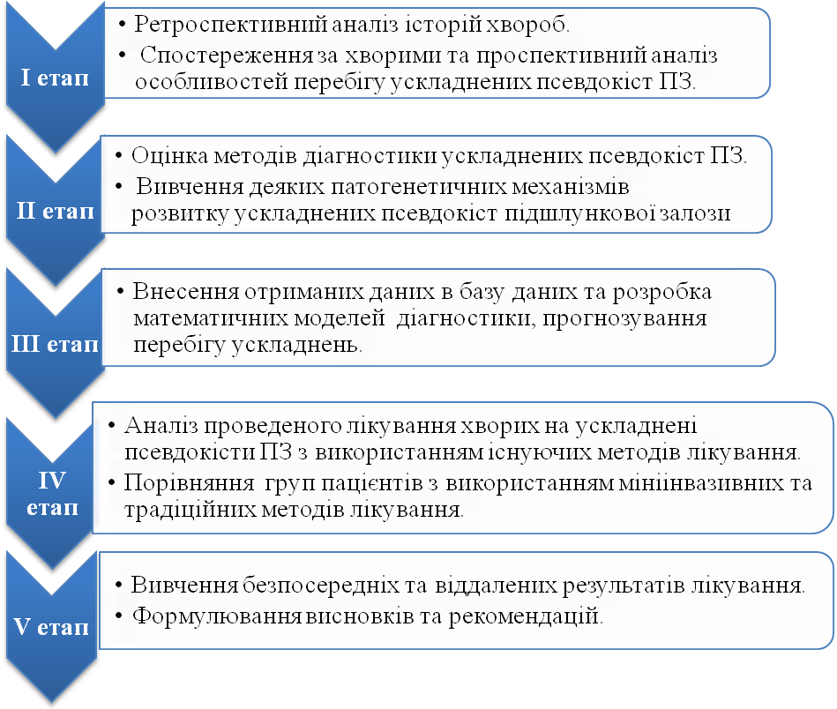
Рис. 2.1. Дизайн дослідження

Питання пошуку класифікації запальних кіст ПЗ має безпосереднє значення для вибору тактики їх лікування.
Згідно класифікації ГП, яка прийнята в Атланті (США) у 1992 р., та переглядом її робочої групи у 2012 р., визначені критерії тяжкості ГП (легка, середня та важка), типи захворювання (інтерстиціальний набряковий ГП та некротичний), фази перебігу (рання та пізня), ускладнення до 4-х тижнів та після 4-х тижнів захворювання. Експертами виключене таке поняття, як: «абсцес ПЗ», ускладнення ГП, а панкреатична ПК (стерильна або інфікована) віднесена до ускладнень, які виникають після 4-х тижнів захворювання [97, 421].
Етіопатогенетичні особливості ПК ураховані в класифікації, яка запропонована D'Egidio A. та Schein M. Критерії, які враховані в класифікації D'Egidio A. та Schein M. (1991), наведено в табл. 2.1. [339].

Таблиця 2.1

Критерії, ураховані в класифікації D'Egidio A. та Schein M. (1991)
Характеристика | Тип І | Тип ІІ | Тип ІІІ
Патогенез | Кіста, яка виникла на тлі ГП | Кіста, яка виникла на тлі ХП | «Ретенційна» кіста (на тлі ХП)
Попередній напад ГП | Так | Так | Ні
Анатомія ГПП | Не змінена | Змінена | Стриктура
Співустя порожнини ПК з ГПП | Рідко | Часто | Завжди
ХП | Ні | Так | Так

У ній усі запальні ПК розподілені на три типи. До ПК ПЗ I типу відносили постнекротичні ПК ПЗ, які утворилися після епізоду ГП або травми ПЗ, мали нормальну анатомію ГПП та зрідка – зв'язок між ГПП та ПК.
ПК ПЗ II типу являли собою постнекротичні ПК ПЗ, які утворилися внаслідок атак ГП у хворих з ХП, ГПП була змінена, але без ознак стриктури, часто була пов’язана з ПК. ПК III типу були хронічними ретенційними ПК, які виникли при ХП унаслідок стриктури протоків ПЗ та завжди мали зв'язок з ГПП.
Основною причиною виникнення ПК ПЗ у 505 хворих було зловживання алкоголем у (79,8%), ЖКХ (13,2%) та травма ПЗ (7%) випадків.
Розподіл хворих за віком наведений на рис. 2.2.

Рис.2.2. Розподіл хворих з ускладненими ПК ПЗ за віком

Розподіл хворих за статтю наведений на рис. 2.3.

Рис. 2.3. Розподіл хворих з ускладненими ПК ПЗ за статтю

Дані, наведені на рис. 2.2 та 2.3, свідчать, що серед оперованих хворих більшість чоловіків – 423 (83,8%), жінок було 82 (16,2%), серед яких віком до 50 років було 373 (73,9%), тобто більшість оперованих пацієнтів – люди працездатного віку, що свідчить про соціальній аспект проблеми, яка розглядається.
Також у хворих з ПК ПЗ визначали ступінь дисфункції органів SOFA (Sequential Organ Failure Assessment). Шкала SOFA заснована на оцінці ступеня дисфункції 6 систем – дихання (показник РаО₂/FiO₂), нирок (креатинін, олігурія), печінки (білірубін), гемокоагуляції (тромбоцити), центральної нервової системи (ЦНС) (показник за шкалою Glasgow), серцево-судинної системи (ССС) (гіпотензія або ступінь ізотропної підтримки). Шкала SOFA дозволяла визначати в кількісному вираженні тяжкість органно-системних порушень. При показнику SOFA до 3 дисфункції органа не відмічалося, при SOFA від 3 до 8 (прогнозована летальність 22,5%), дисфункцію органа вважали помірною, тоді як при показниках SOFA 8 або більше, дисфункцію органа вважали важкою. Розрахунок показників здійснювали за допомогою автоматичного розрахунку на сайті ClinCalc.com.
З метою оцінки системних розладів усі пацієнти були розподілені згідно градації, що запропонована American Society of Anesthesiologists – ASA (Saklad M., 1941 р.; Keats A.S., 1978 р.). Основним класифікаційним критерієм цієї шкали є вираз супутньої системної патології, залежно від якої пацієнти розподілялися на 5 градацій: здорові (ASA I), помірного/середнього (ASA II), високого (ASA III), дуже високого ризику (ASA IV) та вмираючі (ASA V). Критерії класифікації фізичного стану пацієнта ASA наведені в табл. 2.2.

Таблиця 2.2

Класифікація фізичного стану пацієнта ASA
Шкала ASA | Ризик | Стан хворого
ASA І | Здоровий | Відсутність органічних, фізіологічних, біохімічних та психічних розладів

Продовження табл. 2.2
ASA ІІ | Помірний ризик | Легкі та помірні системні розлади, які не можуть бути пов’язані з хірургічним втручанням
ASA ІІІ | Високий ризик | Тяжкі системні розлади, які пов’язані або не пов’язані з причиною хірургічного втручання
АSA ІV | Дуже високий ризик | Тяжкі системні некомпенсовані розлади, які являють постійну загрозу для життя
ASA V | Вмираючі | Умираючий пацієнт, смерть якого очікується упродовж 24 годин незалежно від проведення хірургічного втручання
Е | Екстрені випадки

Для оцінки особливостей клінічного перебігу були виділені основні ознаки ПК ПЗ, структура яких наведена в табл. 2.3.

Таблиця 2.3

Клінічна симптоматика перебігу ПК ПЗ залежно від їх типів(n=505)
Клінічна ознака | Кількість хворих |  |  | Усього
Клінічна ознака | І тип | ІІ тип | ІІІ тип | Абс. | %
Біль | 79 | 240 | 157 | 476 | 94,3
Слабкість | 67 | 178 | 132 | 377 | 74,7
Нудота, блювота | 43 | 234 | 113 | 390 | 77,2
Порушення випорожнення | 36 | 87 | 59 | 182 | 36
Втрата ваги | 12 | 56 | 77 | 145 | 28,7
Утворення в черевній порожнині, яке пальпується у верхніх ділянках живота | 78 | 239 | 127 | 444 | 87,9

Продовження табл. 2.3
Лихоманка | 65 | 89 | 61 | 215 | 42,6
Лейкоцитоз | 74 | 97 | 56 | 227 | 44,9
Прискорення ШОЕ | 63 | 84 | 46 | 193 | 38,2
Підвищення рівня амілази сироватки крові | 81 | 179 | 128 | 388 | 76,8
Підвищення рівня глюкози сироватки крові | 43 | 67 | 46 | 156 | 30,9

Найчастішим симптомом був біль у верхніх відділах животу, лівому підребер’ї, який періодично підсилювався після вживання їжі, та відмічався в 476 (94,3%) випадків. Іншими, найбільш частими проявами захворювання, були слабкість у 377 (74,9%) хворих та прояви диспепсичного синдрому в 390 (77,2%) пацієнтів. При пальпації у 87,9% хворих у верхніх відділах живота визначали пухлиноподібне утворення. При визначенні рівня амілази крові в 388 (76,8%) хворих спостерігалася гіперамілаземія.
Ускладнення ПК ПЗ відзначені у всіх 505 хворих, які аналізуються. Характер ускладнень наведений у табл. 2.4.

Таблиця 2.4

Характер ускладнень у хворих з ПК ПЗ (n=505)
Ускладнення ПК ПЗ | Тип І |  | Тип ІІ |  | Тип ІІІ |  | Усього
Ускладнення ПК ПЗ | Абс. | % | Абс. | % | Абс. | % | Абс. | %
Нагноєння | 40 | 7,92 | 54 | 10,69 | 19 | 3,76 | 113 | 22,37
Розрив ПК | 9 | 1,78 | 10 | 1,98 | 5 | 1 | 24 | 4,76
Кровотеча в порожнину ПК | 13 | 2,57 | 55 | 10,89 | 22 | 4,36 | 90 | 17,82
Механічна жовтяниця | 4 | 0,8 | 35 | 6,93 | 58 | 11,48 | 97 | 19,21

Продовження табл. 2.4.
Компресія шлунка та ДПК | 13 | 2,57 | 93 | 18,42 | 66 | 13,07 | 172 | 34,06
Нориці | 2 | 0,4 | – | – | 7 | 1,38 | 9 | 1,78
Усього | 81 | 16,04 | 247 | 48,91 | 177 | 35,05 | 505 | 100

Найчастіше у якості ускладнень у хворих виявлялися компресія шлунка та/або ДПК у 172 (34,06%), нагноєння – у 113 (22,4%), механічна жовтяниця – у 97 (19,2%), кровотеча у порожнину ПК – у 90 (17,8%) хворих.
У 46 (9,1%) пацієнтів до госпіталізації були виконані різні хірургічні втручання, з них: операції на ПЗ виконані 13 (2,6%) хворим, з приводу ПК ПЗ раніше прооперовано 33 (6,5%) пацієнтів. Розподіл хворих, залежно від раніше перенесених оперативних втручань, наведений на рис. 2.4.

Рис. 2.4. Розподіл хворих з ускладненими ПК ПЗ залежно від раніше перенесених втручань

2.2. Клініко-лабораторні та інструментальні методи дослідження

Діагноз ПК ПЗ встановлювали на підставі скарг, анамнезу захворювання та даних, які отримані при проведенні комплексного обстеження [123]. Для обстеження хворих, які надійшли до стаціонару та в післяопераційному періоду, використовували клініко-лабораторні, біохімічні та інструментальні методи дослідження. Усім хворим проводили лабораторні дослідження крові, сечі, біохімічні дослідження крові, визначення показників згортання крові, групи крові та резус-фактора за уніфікованими методиками.
Концентрацію α-амілази сироватки крові та вмісту ПК ПЗ визначали методом Каравея.
Для оцінювання ендокринної функції ПЗ усім хворим на ускладнені ПК ПЗ визначали рівень глюкози в сироватці крові.
Визначали VEGF на базі лабораторії радіаційної імунології Національної Академії медичних наук України Державної установи «Інститут медичної радіології ім. С.П. Григор'єва» (свідоцтво про атестацію № 100-059/2012 від 26.03.2012 р.) – завідувач к. мед. н. П.П. Сорочан. Для дослідження концентрації фактора росту ендотелію судин кров у обстежуваних пацієнтів відбирали в ранкові години до прийому їжі з кубітальної вени для отримання плазми без домішок та протягом години після забору пробірки з кров'ю доставляли в лабораторію для наступної обробки. Концентрацію VEGF в плазмі крові визначали із застосуванням набору реактивів для твердофазного імуноферментного аналізу "VEGF – ІФА – ЕСТ" (ЗАТ «Вектор–Бест», Новосибірськ), а також набору "Human VEGF Quantikine ELISA" ("R&D Systems", США). Дослідження виконувалися до операції, на 3–5 та на 10–14 добу після неї.
Рівень ММП-9, її інгібітор ТІМП-2 та комплекс з інгібітором (ММП–9/ТІМП–2 у сироватці крові з використанням імуноферментного методу, ММП–9, ТІМП–2 досліджували за допомогою комерційних діагностичних наборів фірм R&D Diagnostics Inc. (США): Human ММP–9 Quantikine ELISA Kit, кат.GA30092; Human ТІМP–2 Quantikine ELISA Kit, кат. ВЕ69073) на базі лабораторії радіаційної імунології Національної Академії медичних наук України Державної установи «Інститут медичної радіології ім. С.П. Григор'єва».
Визначення концентрації ММП–9 у сироватці крові використовувалося для отримання інформації щодо стану тканинної реконструкції та дозволяло оцінити динаміку проявів патологічного процесу та ефективності лікування. Для визначення ММП–9 з венозної крові пацієнта відокремлювали сироватку та зберігали її при температурі –20 °С до наступного дослідження. Безпосередньо перед початком аналізу мікропланшет промивали сольовим буферним розчином. Далі у відповідні мікростріпи вносили аліквоту (100 мкл) стандартних розчинів ММП–9 та зразків сироватки, розведених робочим буфером (1:10). Перша інкубація відбувалася на шейкері впродовж 2 годин при кімнатній температурі +18–20º С після внесення в кожну лунку по 50 мкл біотинового кон'югату. Другу інкубацію проводили впродовж 1 години при температурі +18–20º С з додаванням у кожну лунку по 100 мкл розчину стрептавідин – пероксидази. Абсорбцію зразків вимірювали на імуноферментному аналізаторі при довжині хвилі 450 нм проти 650 нм. Результати (в пг/мл) фіксували автоматично за допомогою відповідного програмного забезпечення та згідно калібрувальної кривої. Діапазон вимірів: 0,05–15,0 пг/мл. Чутливість: 0,05 пг/мл. До уваги також приймали коефіцієнт розведення зразків.
Набір Human TIMP–2 Quantikine ELISA Kit використовували для кількісного визначення тканинного інгібітору металопротеїнази – 2 (TIMP–2) у зразках сироватки крові методом імунофлюоресцентного аналізу. З венозної крові пацієнта відокремлювали сироватку та зберігали її при температурі –20 °С до наступного дослідження. Безпосередньо перед початком аналізу мікропланшет промивали сольовим буферним розчином. Далі у відповідні мікростріпи вносили аліквоту (100 мкл) стандартних розчинів ТІМП–2 та зразків сироватки, розведених робочим буфером (1:10). Перша інкубація відбувалася на шейкері впродовж 2 годин при кімнатній температурі +18–20ºС після внесення в кожну лунку по 50 мкл біотинового кон'югату. Другу інкубацію проводили впродовж 1 години при температурі +18–20ºС з додаванням у кожну лунку по 100 мкл розчину стрептавідин – пероксидази. Абсорбцію зразків вимірювали на імуноферментному аналізаторі при довжині хвилі 450 нм проти 650 нм. Результати (у пг/мл) фіксували автоматично за допомогою відповідного програмного забезпечення та згідно калібрувальної кривої. Діапазон вимірів: 0,064–10 пг/мл. Аналітична чутливість: 0,064 пг/мл. До уваги також брали коефіцієнт розведення зразків.
Визначення плазматичних рівнів ІL–6 та ІL–10 проводилося імуноферментним методом за допомогою набору реагентів виробництва ЗАТ «Вектор–Бест» (Росія): інтерлейкін–6–ІФА–БЕСТ, сер. А–8768; інтерлейкін–10–ІФА–БЕСТ, сер. А–8774 на базі лабораторії радіаційної імунології Національної Академії медичних наук України Державної установи «Інститут медичної радіології ім. С.П. Григор'єва».
Визначення плазматичного рівня IL–8 проводилося імуноферментним методом за допомогою тест-систем виробництва «BIOSOURCE IL–8 EASIA kit», кат. КАС1301 (Бельгія) на базі лабораторії радіаційної імунології Національної Академії медичних наук України Державної установи «Інститут медичної радіології ім. С.П. Григор'єва».
Визначення плазматичного рівня IL–18 проводилося імуноферментним методом за допомогою тест-систем Human IL–18, кат. ВМS267/2МSТ, виробництва «Bender MedSystems» (Австрія) на базі лабораторії радіаційної імунології Національної Академії медичних наук України Державної установи «Інститут медичної радіології ім. С.П. Григор'єва».
Метод визначення ЦК заснований на твердофазному «сандвіч» – варіанті імуноферментного аналізу.
Для визначення рівня ЦК використовувався набір реагентів, призначений для кількісного визначення ЦК людини в сироватці крові. Специфічними реагентами набору є моноклональні антитіла до ЦК, сорбовані на поверхні лунок розбірного планшету полістиролу, кон'югат поліклональних антитіл до ЦК з біотином та калібрувальними зразками, які містять ЦК.
На першій стадії аналізу досліджувані та контрольні зразки інкубували в лунках з імобілізованими антитілами. ЦК, які присутні в зразках зв'язуються з іммобілізованими антитілами. Непов'язаний матеріал видалявся відмиванням. На другій стадії – зв'язані ЦК взаємодіють при інкубації з кон'югатом № 1 (антитіла до ЦК людини з біотином). Непов'язаний кон'югат № 1 видалявся відмиванням. На третій стадії зв'язаний кон'югат № 1 взаємодіяв при інкубації з кон'югатом № 2 (стрептавідин з пероксидазою хрону). Після третього відмивання кількість зв'язаного кон'югату № 2 визначали кольоровою реакцією з використанням субстрату пероксидази хрону – перекису водню та хромогену – тетраметилбензидину. Реакцію зупиняли додаванням стоп-реагенту та вимірювали оптичну щільність розчинів у лунках при довжині хвилі 450 нм. Інтенсивність забарвлення пропорційна кількості ЦК, який міститься в зразку.
Активність ГПО-1 крові визначали за допомогою спектрофотометра на базі лабораторії радіаційної імунології Національної Академії медичних наук України Державної установи «Інститут медичної радіології ім. С.П. Григор'єва» за допомогою комерційного набору GPX1 (human) (IntraCellular) ELISA Kit Cat. No. AG-45A-0034YEK-KI01 фірми «AdipoGen» (Швейцарія).
Уміст МДА у сироватці крові визначали спектрофотометричним методом за Л. І. Андреєвою та співавт. (1988 р.) [138] на базі лабораторії кафедри біологічної хімії Харківського національного медичного університету (консультант – д. мед. н., д. б. н., професор В.І. Жуков). Принцип методу: при високій температурі в кислому середовищі МДА реагує з 2–тіобарбітуровою кислотою з утворенням забарвленого триметилового комплексу (ТМК), який має максимум поглинання при 532 нм.
Матеріалом для дослідження слугувала гепаринізована кров. До 2,5 мл гепаринізованої крові, розміщеної до центрифужної пробірки, додавали 2,5 мл 10% розчину трихлороцтової кислоти, добре змішували скляною паличкою. Проби центрифугували впродовж 15 хвилин при 3000 об/хв. 3,0 мл надосадової рідини переносили до чистих центрифужних пробірок та додавали 1,5 мл 0,8% розчину 2–тіобарбітурової кислоти (розчин 2–тіобарбітурової кислоти (2–ТБК) готували при нагріванні у водяній бані в день дослідження). Проби розміщували у водяній бані, що кипіла, на 15 хвилин. У ході реакції утворювалося рожеве забарвлення. Ураховували, що час нагрівання при 100°С не повинен перебільшувати 15 хвилин, бо при більш довготривалому нагріванні з 2–тіобарбітуровою кислотою реагують інші хімічні сполуки, які містяться в крові та які дають з 2-ТБК забарвлені компоненти й мають спектр поглинання в тій ділянці спектру, що й триметіновий комплекс МДА з 2–ТБК.
Проби виймали з водяної бані та охолоджували під цівкою холодної води. Після охолодження їх центрифугували впродовж 5 хвилин при 3000 об/хв. Одночасно з досліджуваними встановлюють контрольну пробу, яка вміщує 2,5 мл дистильованої води, 2,5 мл 10% трихлороцтової кислоти, 1,5 мл 0,8% розчину 2–тіобарбітурової кислоти та обробляли аналогічно досліджуваної проби. Отриманий центрифугат обережно, не струшуючи, переносили до хімічних пробірок та вимірювали оптичну щільність досліджуваних проб при 532 нм проти контрольної проби в 10-ти міліметрових кюветах. Уміст МДА розраховували за формулою 2.1:

С= Е х 10 ⁶ х 3/ 1,56 х 10 ⁵, (2.1)

де С – концентрація малонового діальдегіду, мкМ/л; Е – оптична щільність проби, 106 – коефіцієнт перерахування в мкМ, 1,56 х 10 ⁵ – коефіцієнт молярної екстинції ТМК МДА з 2–ТБК, 3 – фактор розведення.
TGF – β1 вивчали на базі лабораторії радіаційної імунології Національної Академії медичних наук України Державної установи «Інститут медичної радіології ім. С.П. Григор'єва» за допомогою комерційного набору DRG ®TGF-β1 ELISA (EIA-1864) фірми DRG International, Inc. (США).
Морфологічні дослідження виконані на базі кафедри патологічної анатомії та морфології Харківського національного медичного університету (консультант – д. мед. н., професор І.В. Сорокіна). Матеріалом для досліджень були інтраопераційно резектовані ділянки ПЗ та стінки ПК ПЗ. Гістологічне дослідження проводилося шляхом мікроскопії зі збільшенням х 100–х 400 із попереднім забарвленням гістологічних препаратів гематоксиліном та еозином з метою визначення характеру змін у паренхімі та в стінці ПК ПЗ. Матеріал фіксували в 10 % нейтральному формаліні, після чого він підлягав спиртовій проводці та парафіновій заливці, виготовляли зрізи товщиною 5–6 мкм. Оглядові препарати, які забарвлені гематоксиліном та еозином, використовувалися для загальної оцінки стану тканин, що досліджувалися. Забарвлення препаратів фукселіном на еластичні волокна за Вейгертом з дозабарвленням пікрофуксином за методом Ван Гізона, а також забарвлення за Маллорі використовувалися для виявлення та диференціювання сполучнотканинних структур. Для оцінки функціональної активності тканин використовували комплекс гістохімічних методик. Дезоксинуклеопротеїди (ДНП) виявляли за допомогою реакції Фельгена–Россенбека (контроль – гідроліз з HCl). Рибонуклеопротеїди (РНП) виявляли забарвленням за методом Браше (контроль кристалічною рибонуклеазою). За допомогою ШИК– реакції за Мак Манусом Хочкисом (контроль з амілазою) виявляли нейтральні глікозаміноглікани (ГАГ), а Хейл–реакцією з толуїдиновим синім – кислі ГАГ (контроль за В. В. Виноградовим та Б. Б. Фіксом). Гістологічні та гістохімічні методики виконувалися за прописами, які наведені у вказівках з гістологічної техніки та гістохімії [145, 192].
Імуногістохімічне дослідження проводили на парафінових зрізах, товщиною 5–6 мкм непрямим методом Кунса за методикою Brosman (1979 р.) [319]. Інтерлейкін-продуценти диференціювали за допомогою моноклональних антитіл (МКА) до інтерлейкіну 2 (IL–2) IL–6 фірми Serotec. Колагени типували МКА до колагенів I, IV типів, (Novocastra Laboratories Ltd.) Колаген III типу визначали МКА до колагену III типу (IMTEK, Ltd, Росія). У якості люмінесцентної мітки використовували F (ab)–2 – фрагменти антитіл кроля проти імуноглобулінів миші, мічених ФІТЦ. Препарати вивчали в люмінесцентному мікроскопі ЛЮМАМ-ІЛ2 з використанням світофільтрів: ФС–1–2, СЗС–24, БС–8–2, УФС–6–3. Оптичну щільність імунофлюоресценції колагенів визначали за методом В.Д. Марковського та співавторів («Спосіб кількісного визначення вмісту антигену в біологічних тканинах», патент на корисну модель №46489 від 25. 12. 2009 р.). За допомогою сітки Г.Г. Автанділова (при збільшенні 400) на мікроскопі ЛЮМАМ–ІЛ2 та програмного забезпечення Biostat визначалася кількість клітин-продуцентів IL–2 та IL–6 на препаратах ПЗ. Цифрові дані оброблені методами варіаційної статистики.
Для виконання бактеріологічних та цитологічних досліджень під час операції виконували забір матеріалу (рідини з порожнини), а дослідження проводили згідно з рекомендаціями [300, 329, 344, 413].
У якості скринінг-методу УЗД органів черевної порожнини та позаочеревного простору виконували при госпіталізації хворих, а також у динаміці спостереження на ультразвукових сканерах трьох типів: General Electric Voluson 730 pro, Radmir Ultima Pro–30 та Simens Sonoline Sl–50 з використанням датчиків конвексного типу частотою 2–5 МГц та лінійного типу частотою 5–10 МГц. При обстеженні всіх пацієнтів використовували стандартні настройки приборів для органів черевної порожнини та позаочеревного простору, які частково коректувалися в процесі огляду.
Проводили ультразвукову допплерівську флуометрію (УЗДФ) кровотока за ворітною веною (ВВ), загальною печінковою артерією (ЗПА), верхньою брижовою артерією (ВБА) з використанням апарата SL-450 Siemens (Німеччина) в імпульсно-хвильовому режимі, кольорового допплерівського картування та енергетичної кольорової допплерографії з використанням секторальних і конвексних датчиків із частотою 3,5 – 5 МГц. УЗДФ ВВ проводили в ділянці внутрішньопечінкового відділу її основного стовбура, а також у початковій частині біфуркації в правій гілці і /або у внутрішньопечінкових гілках синхронно з ЕКГ – маркером систоли й діастоли. Кровоток у ВВ оцінювали за методикою Т. Ноsoki і співавт. (1990), при затримці дихання в положенні зі встановленням контрольного об’єму в центрі ВВ під кутом, що не перевищував 45 ⁰ . Дослідження проводили вранці, натщесерце, у спокійному стані хворого. Вихідний діаметр ВВ (Д _{ВВ} ) визначали в ділянці воріт печінки, також визначали площу поперекового перерізу ВВ (ППП _{ВВ} ), середню швидкість кровотока (V _{cр}), максимальну, або пікову, лінійну, швидкість (V _{max}) і мінімальну лінійну, або діастолічну, швидкість (V _{min}).
У форматі кардіосумісної УЗДФ на підставі цих параметрів обчислювали такі показники: індекс об’ємного кровотока ВВ (ІОК _{ВВ} ), співвідношення Vmax/Д _{ВВ}, тобто «індекс застою» – відношення лінійної швидкості кровотока до діаметра ВВ. Для оцінки об’ємного портального кровотока (венозного притоку) у печінку використовували швидкісний індекс – ІОК _{ВВ} за 1 хв, який вираховували за формулою 2.2:

ІОК _{ВВ} мл/ (хв х м ² ) = 1,055 х ППП _{ВВ}, см ² х V_{ВВ}, см/с х 60/ВМА, м ² =
63,3 х ППП _{ВВ,} см ² х Р, см/с/ВМА, м ², (2.2)

де ІОК _{ВВ –} швидкісний індекс, ППП _{ВВ}– площа поперекового перетину ворітної вени, V_{ВВ} – швидкість у ворітній вені, Р – лінійна швидкість кровотока (ЛШК) у ВВ, ВМА – площа поверхні тіла, м² .

УЗДФ ЗПА проводили в місці її відходження від черевного стовбура, де кут між УЗ–променем і ходом судини не перевищував 45 ⁰, а також власної печінкової артерії під внутрішньопечінковою ділянкою, де вона розташована між ВВ і спільною жовчною протокою.
Аналізували допплерограми з максимальним спектром кровотока. Оцінювали: діаметр ЗПА (Д _{ЗПА} ), її площу поперекового перерізу (ППП _{ЗПА} ) під позапечінковим відділом; V _{max} – кінцеву систолічну швидкість кровотока в ЗПА; V _{min} – кінцеву діастолічну швидкість кровотока в ЗПА; РІ _{ЗПА} (пульсативний індекс Гослінга); RІ _{ЗПА} (індекс резистентності Пурсело). RІ _{ЗПА} визначали з використанням програмного забезпечення ультразвукового сканеру за формулою 2.3:

RІ= V _{ms} – V_{ed} / V_{ms} , (2.3)

де RІ – індекс резистентності Пурсело, V_{ms} – максимальна систолічна швидкість кровотока, V_{ed} – кінцева діастолічна швидкість кровотока.

Цей параметр відображав величину периферійного опору в судинах артеріального гирла. Також обчислювали параметри об’ємного кровотока, об’ємну швидкість кровотоку за ЗПА (ОШК _{ЗПА} ), мл/хв, індекс об’ємного кровотока за ЗПА (ІОК _{ЗПА} ), мл/ (хв х м² ) за 1 хв за формулами 2.4 – 2.5:

ІОК _{ЗПА} = 1,055 х ППП _{ЗПА} х V _{ср ЗПА} х ЧСС/ВМА, (2.4)

де ІОК _{ЗПА} – індекс об’ємного кровотока за ЗПА, ППП _{ЗПА} – площа поперекового перетину ЗПА, V _{ср ЗПА} – середня швидкість кровотока за ЗПА, ЧСС – частота серцевих скорочень за 1 хв, індекс артеріального кровотока в ЗПА і хвилинного об’єму крові – Vо _{ЗПА} /ХОК), ВМА – площа поверхні тіла, м² ;

Vо _{ЗПА} /ХОК = 0,1 х ІОК _{ЗПА} /СІ, (2.5)

де Vо _{ЗПА} – швидкість кровотока за ЗПА, ХОК – об’ємний об’єм кровотока, ІОК _{ЗПА} – індекс об’ємного кровотока за ЗПА, СІ – серцевий індекс, який обчислювали за величиною трансаортального потоку методом постійної хвильової допплерехокардіографії.
Визначали об’ємну швидкість кровотока за ВБА (ОШК _{ВБА} ) і RI _{ВБА} – індекс резистивності Пурсело у ВБА.
За даними ехокардіоскопії, визначали деякі показники центральної гемодинаміки з використанням апарата «CS 9100» фірми «PICKER» (Німеччина) та датчика із частотою 3 МГц в М – і В – режимах. За формулами 2.6 – 2.10 визначали кінцево-систолічний (КСО) і кінцево-діастолічний (КДО) об’єм лівого шлуночка (ЛШ), ударний об’єм (УО), фракцію викиду (ФВ) ЛШ, серцевий індекс (СІ), серцевий викид (СВ), ЗПОС:

УО=КДО –КСО, (2.6)

де УО – ударний об’єм, КДО – кінцево-діастолічний об’єм лівого шлуночка, КСО – кінцево-систолічний об’єм лівого шлуночка.

ФВ=(УО/КДО) х 100, (2.7)

де ФВ – фракція викиду, УО – ударний об’єм, КДО – кінцево-діастолічний об’єм лівого шлуночка.

СВ=УО х 60 х ЧСС, (2.8)

де СВ – серцевий викид, УО – ударний об’єм, ЧСС – частота серцевих скорочень.

СІ=СВ/ВМА, (2.9)

де СІ – серцевий індекс, СВ – серцевий викид, ВМА – площа поверхні тіла, м² ,

ЗПОС=АТ _{ср.} х 80/ СВ, (2.10)

де ЗПОС – загальний периферичний опір судини, АТ _{ср} – середній артеріальний тиск, СВ – серцевий викид.

Лінійну швидкість кровотока у ВВ (ЛШК _{ВВ} ) визначали в її основному стовбурі на рівні воріт печінки під час сканування через міжребер'я. ОШКК_{ВВ} визначали за формулою 2.11:

Q= V х А х 60, мл/хв, (2.11)

де V – ЛШК _{ВВ} , см/с, А – ППП _{ВВ} .

Крізьшкірну пункцію виконували з використанням голок фірми Rusch розміром 17,5 G, а дренування – за допомогою комплектів для трансдермального дренування фірми Balton розміром 6-12 F.
З 2000 по 2004 рік хворим, які знаходилися на лікуванні у КЗОЗ «ОКЛ – ЦЕМД та МК», виконували комп’ютерну томографію на апараті CT MAX фірми General Electric (США) у покроковому режимі. Крок томографу та відповідна товщина зрізів становили 10 та 5 мм. З 2004 по 2009 рік хворі проходили обстеження переважно на спіральному томографі Somatom Emotion фірми Simens (Німеччина). Дослідження проводилося в спіральному режимі з шагом томографу 5 мм. При обстеженні всіх пацієнтів використовували стандартні настройки приборів, які використовуються для досліджень органів черевної порожнини та позаочеревного простору, які частково коректувалися у процесі проведення дослідження. Контрастне посилення, залежно від встановлених завдань, проводилося перорально розчином «Урографін» 2% – 300 мл (контрастування ТК) чи внутрішньовенно болісно зі швидкістю 3 мл/с «Ультравіст 300» – 100,0 мл.
МРТ проводили за допомогою апарата Siemens Symphony для оцінювання стану не тільки ПЗ, але й суміжних з нею органів та м'яких тканин, які важко доступні для дослідження: позаочеревної клітковини, лімфатичних вузлів, елементів печінково-дуоденальної зв'язки.
Ангіографічне дослідження гілок черевного відділу аорти проводилося на агіографічній установці Siemens AXIOM Artis MP у режимі субтракції в різних проекціях. Катетеризація відбувалася трасфеморально за Сельдінгером, а введення контрастної речовини – автоматичним шприцом – ін'єктором ТМР ДS–IZ зі швидкістю від 4 до 12 мл за секунду.
Для виявлення супутніх захворювань шлунка та ДПК, патології парапапілярної зони всім хворим виконували ФЕГДС за допомогою апарата Olimpus GIF C150 (Японія) та дуоденоскопію, а для дослідження порушення прохідності ГПП, зв'язку з нею ПК ПЗ, верифікації характеру біліарної гіпертензії застосовували ЕРХПГ та ЕПСТ з екстракцією конкрементів при їх наявності в загальній ЖП, стенозу ВСДК або їх сполученні. Рентгенконтрастне дослідження ТК та фістулографію, при наявності зовнішнього дренажу та зовнішніх нориць, проводили за загально відомими методиками. Для встановлення супутньої патології всім хворим на ускладнені ПК ПЗ застосовували електрокардіографію, рентгенографію органів грудної клітки тощо.
Для визначення достовірності проведених методів діагностики ми оцінювали загальноприйняті критерії, а саме: їх чутливість, специфічність і точність. Чутливість методу розраховувалася за формулою 2.12, як відношення істинно позитивних результатів до суми істинно позитивних і хибно-позитивних, помножене на 100%:
ЧМ = Nіп / (Nіп + Nпп) х 100%, (2.12)

де ЧМ − чутливість методу; Nіп − кількість істинно позитивних результатів; Nпп − кількість псевдопозитивних результатів.

Специфічність методу ми розраховували за формулою 2.13, як відношення істинно негативних результатів до суми істинно негативних і псевдонегативних, помножене на 100%:
СМ = Nін / (Nін + Nпн) х 100%, (2.13)

де СМ − специфічність методу; Nін – кількість істинно негативних результатів; Nпн − кількість псевдонегативних результатів.

Точність методу розраховувалася за представленою нижче формулою 2.14:

ТМ = (Nіп + Nпн) / (Nпп + Nпн+ Nіп + Nін) х 100%, (2.14)

де ХТ − точність методу; Nіп – кількість істинно негативних результатів; Nпн − кількість псевдонегативних результатів; Nпп − кількість псевдопозитивних результатів; Nін – кількість істинно негативних результатів.

Але так, як загальне число досліджень зі свідомо негативним результатом (у деяких дослідженнях) приблизно в десятки тисяч разів перевищує число пацієнтів з позитивним результатом, розрахунок робили з умови, що сума істинно позитивних і псевдо негативних результатів дорівнює сумі помилково позитивних та істинно негативних результатів. Таким чином отримували подібний «еталон», що дозволяє порівнювати різні методи з різною вибіркою (2.15):

Nіп + Nпн=Nпп + Nін, (2.15)

де Nіп – кількість істинно негативних результатів; Nпн − кількість псевдонегативних результатів; Nпп − кількість псевдопозитивних результатів; Nін – кількість істинно негативних результатів
Для виконання лапароскопії використовували набір інструментів фірми “Медфармсервіс” (Росія) та Olympus (США).

2.3. Методи статистичного аналізу

Статистичний аналіз даних проводився сумісно з кафедрою фармакоінформатики ХНФУ МОЗУ (завідуючий – д. фіз.-мат. н., професор Ю. М. Пєнкін, консультант – к. фіз.-мат. н., доцент О. В. Арсеньєв) та здійснювався за допомогою пакета програм StatSoft Statistica 6.0. На попередньому етапі формування бази даних усі результати перевірялися на наявність викидів [101]. У роботі вирішувалися такі завдання: вибір оптимального типу операції (лапаротомія або мініінвазивні операції) виходячи зі стану хворого до операції та типу ПК, а також порівняльна оцінка ефективності лікування в довгостроковій перспективі за допомогою опитувача SF-36 (J.E. Ware, 1992 р).
Оскільки аналізовані показники вимірювалися в різних шкалах: номінальних (вид ПК, тип операції, наявність післяопераційних ускладнень, 6 клінічних показників – є / немає) або числових (кількість ліжко-днів, 6 лабораторних показників і 8 бальних оцінок за опитувачем SF-36), то використовувалися як параметричні, так і непараметричні методи статистики. Відповідність нормальному закону розподілу числових показників перевірялася за допомогою критерію Шапіро-Уілка [101]. Парне порівняння середніх для числових показників проводилося за допомогою критерію Манна-Уїтні, а в більш, ніж у двох групах – критерій Краскела-Уолліса. Кореляційні зв'язки між змінними оцінювалися коефіцієнтами кореляції Спірмена для числових показників або τ-Кендалла зі змішаними.
Для виявлення значущості зв'язків номінальних показників використовувалися одно-двохводові таблиці сполучуваності. Для оцінки значущості відмінностей застосовувався біноміальний критерій [217] або критерій χ² при рівні значущості р <0,05.
Для аналізу таблиць сполучуваності більшої розмірності використовувався кореспондентський аналіз (аналіз відповідностей) [299, 355]. При цьому був сформований новий агломеративний індекс – «наслідок лікування», який об'єднував у собі два показника: наявність післяопераційних ускладнень і кількість ліжко-днів.
Крім того, для хворих із ПК І типу виявився значущим зв'язок вибору типу операції з лабораторними аналізами перед операцією. Як показав кластерний аналіз [256], у групі хворих з ПК І типу спостерігалися дві однорідні групи (кластерів) хворих, які мали схожий перебіг хвороби й підстави для проведення певного типу операції. Належність кожного хворого до конкретного кластеру проводилася за допомогою узагальненого дискримінантного аналізу [256].
Вирішення завдання оцінювання довгострокових результатів лікування ПК за допомогою опитувача SF-36 звелося до використання двофакторного дисперсійного аналізу [169]. До переваг дисперсійного аналізу можна було віднести його робастість: F-критерій, який використовується в дисперсійному аналізу для порівнянь середніх, стійкий до відхилення від нормальності розподілу розглянутих змінних. Двофакторний дисперсійний аналіз дозволив також визначити не тільки головні ефекти впливу факторів на мінливість показника, але також і їх взаємодію. У якості чисельної оцінки впливу факторів на показники використовувався емпіричний коефіцієнт η² [74], який показував внесок кожного фактора в мінливість розглянутої ознаки.

РОЗДІЛ 3
ОСОБЛИВОСТІ КЛІНІЧНОЇ, ЛАБОРАТОРНОЇ ТА ІНСТРУМЕНТАЛЬНОЇ ДІАГНОСТИКИ ПСЕВДОКІСТ ПІДШЛУНКОВОЇ ЗАЛОЗИ ТА ЇХ УСКЛАДНЕНЬ

3.1. Клініко-лабораторна діагностика

Клінічна симптоматика хворих з ускладненими ПК ПЗ, що аналізуються, наведена в табл. 3.1.

Таблиця 3.1

Клінічні симптоми хворих з різними типами ПК ПЗ (n=505)
Типи ПК ПЗ | Біль у животі |  | Нудота, блювота |  | Загальна слабкість
Типи ПК ПЗ | Абс. | % | Абс. | % | Абс. | %
ПК ПЗ I типу (n=81) | 79 | 15,7 | 43 | 8,5 | 67 | 13,3
ПК ПЗ ІI типу (n=247) | 240 | 47,5 | 234 | 46,3 | 178 | 35,3
ПК ПЗ ІІI типу (n=177) | 157 | 31,1 | 113 | 22,4 | 132 | 26,1
Усього | 476 | 94,3 | 390 | 77,2 | 377 | 74,7

У 476 (94,3%) хворих з ускладненими ПК ПЗ клінічна картина характеризувалася наявністю болю у верхніх відділах живота, лівому підребер’ї, яка періодично посилювалася після вживання їжі, з іррадіацією в лопатку, поперекову ділянку; наявністю в 390 (77,2%) пацієнтів диспепсичних явищ (нудота, блювота); у 377 (74,7%) хворих – загальної слабкості.
Також у хворих з ускладненими ПК ПЗ спостерігалися явища зовнішньосекреторної недостатності ПЗ: зменшення маси тіла – 145 (28,7%), порушення випорожнення з наявністю стеатореї, креатореї – у 182 (36%); та прояви внутрішньосекреторної недостатності: цукровий діабет та підвищення рівня глюкози сироватки крові – 156 (30,9%), гіпоглікемічний синдром – 72 (14,3%), наявність симптомів ураження ЦНС – 42 (8,3%).
Усі хворі були з ускладненими ПК ПЗ. Деформація шлунка та/чи ДПК визначалася в 172 (34,06%) хворих з ПК ПЗ, у тому числі, 13 (2,57%) – з ПК ПЗ І типу, 93 (18,4%) – з ПК ПЗ ІІ типу та 66 (13,07%) з ПК ПЗ ІІІ типу. Ознаками деформації органів ТК унаслідок здавлювання ззовні були наявність диспепсичних явищ, біль переважно в епігастральній ділянці, пальпаторно – в епігастрії визначалося пухлиноподібне утворення великих розмірів.
Нагноєння вмісту ПК ПЗ спостерігалося в 113 (22,4%) хворих з ПК ПЗ, з них у 40 (7,92%) хворих з ПК ПЗ І типу, у 54 (10,7%) – з ПК ПЗ ІІ типу, у 19 (3,76%) – з ПК ПЗ ІІІ типу. Інфікування ПК супроводжувалося розвитком синдрому загальної інтоксикації, характеризувалося підвищенням температури вище 38^{о}С, загальною слабкістю, зниженням працездатності.
Кровотеча в порожнину ПК спостерігалась у 90 (17,8%) хворих, з них у 13 (2,75%) – з ПК ПЗ І типу, 55 (10,89%) – з ПК ПЗ ІІ типу та 22 (4,36%) – з ПК ПЗ ІІІ типу; вона супроводжувалася блідістю шкірних покривів, зниженням артеріального тиску, з них кровотеча в порожнину ПК з її розривом – у 5 пацієнтів, кровотеча в порожнину ПК з нагноєнням її вмісту – у 4 хворих, кровотеча в поєднанні з МЖ – у 3 пацієнтів, кровотеча з перфорацією ПК – у 1 хворого.
Розрив ПК спостерігався у 24 (4,76%) хворих з ПК ПЗ, з них у 9 (1,78%) пацієнтів з ПК ПЗ І типу, у 10 (1,98%) – з ПК ПЗ ІІ типу та у 5 (1%) – з ПК ПЗ ІІІ типу. Вилив вмісту ПК у черевну порожнину характеризувався розвитком клініки гострого перитоніту зі зміною характеру болю та появою перитонеальних симптомів. Прорив ПК до органів травного каналу вважався «внутрішнім дренуванням» та був сприятливим перебігом ПК.
МЖ спостерігалась у 97 (19,2%) хворих, з них у 4 (0,8%) – з ПК ПЗ І типу, 35 (6,93%) – з ПК ПЗ ІІ типу та 58 (11,48%) – з ПК ПЗ ІІІ типу. Діагноз ПК, що ускладнена МЖ, визначали при наявності пухлиноподібного утворення в епігастральній ділянці чи лівому підребер’ї, пожовтіння шкіри, слизових оболонок та згідно даних біохімічних та інструментальних методів дослідження.
Нориці ускладнювали перебіг ПК ПЗ у 9 (1,78%) хворих, з них у 2 (0,4%) – з ПК ПЗ І типу та в 7 (1,38%) – з ПК ПЗ ІІІ типу.
У хворих ПК ПЗ зустрічалися комбіновані ускладнення. Так, ПК ПЗ, ускладнені МЖ, І типу у 2 хворих супроводжувалися кровотечею в порожнину кісти, та у 2 хворих – нагноєнням.
Перебіг інфікованих ПК ПЗ І типу ускладнювався у 2 х пацієнтів кровотечею в порожнину кісти, у 1 хворого – перфорацією у шлунок з розвитком нориці, у 1 хворого – розривом ПК з розвитком загального перитоніту, у 4 хворих – гострим гнійним перитонітом. ПК ПЗ, ускладнені МЖ, ІІ типу супроводжувалися нагноєнням – у 4 хворих, вірсунголітіазом та тубулярним стенозом холедоху – 7, деформацією шлунка та /або ДПК – 6, кровотечею в порожнину кісти – 5.
Перебіг інфікованих ПК ІІ типу ускладнювався у 2-х пацієнтів – кровотечею в порожнину кісти, у 3-х – компресією органів ТК, шлунка та/або ДПК), у 1 пацієнта – розривом ПК з розвитком загального перитоніту.
ПК ПЗ, ускладнені МЖ, ІІІ типу супроводжувалися деформацією шлунка та/або ДПК у 13 хворих, кровотечею в порожнину – 5, нагноєнням – 1. Перебіг інфікованих ПК ІІІ типу ускладнювався у 3-х пацієнтів – компресією шлунка та /або ДПК.
При ускладненнях ПК клініко-лабораторні показники дещо змінювалися. Так, при нагноєнні вмісту ПК ПЗ відбувалося підвищення лейкоцитозу (вище 12,1 х 10⁹/л), із зсувом лейкоцитарної формули вліво, підвищення ШОЕ.
Кровотеча в порожнину ПК супроводжувалася зниженням гемоглобіну (нижче 80 г/л), та зниженням рівня загального білка (нижче 60 г/л). При ПК ПЗ, ускладнених МЖ, відбувається підвищення рівнів загального білірубіну (вище 20,2 мкмоль/л) та його фракцій.
Клініко-лабораторна характеристика хворих з різними типами ПК ПЗ наведена в табл. 3.2.

Таблиця 3.2

Клініко-лабораторна характеристика хворих ПК ПЗ (Me (Q₁-Q₃))
Показник /контроль | Групи хворих
Показник /контроль | перша | друга | третя
Вік | 43,6 (26-55) | 45,4 (34-59) | 44,2 (32-57)
Лейкоцити крові, × 10⁹/л,  6,23 (5,2-8,5) | 14,8  (12,1-18,7)* | 9,7  (5,5-11,9)* ** | 8,2  (5,9-10,8)*
Амілаза крові, г х год/л,  17,3 (14,5-24,7) | 64,6  (60,2-73,8)* | 48,7  (24,7-62,1)* ** | 24,8  (21,1-28,9)* ***
Загальний білок, г/л,  75,6 (65,9-81,3) | 63,1  (60,2-67,8)* | 64,5  (63,3-69,4)* | 65,2  (60,7-73,2)*
Загальний білірубін, мкмоль/л,  10,44 (9,1-16,2) | 22,4  (14,8-34,2)* | 27,2  (17,1-42,2)  * ** | 44,8  (40,6-64,5)* ***
АлАТ крові, МЕ×л/  27,8 (12,4-37,8) | 82,4  (36,7-94,8)* | 45,2  (40,2-57,3)* ** | 44,8  (39,9-52,7)* ***
АсАТ крові, МЕ×л,  29,44(14,2-35,6) | 95,4  (87,8-102,1)* | 97,2  (91,2-112,3)* | 96,5  (92,4-105,6)*
Глюкоза крові, ммоль/л,  5,13 (4,1-5,9) | 7,2  (5,6-12,4)* | 9,2  (8,7-14,3)* | 7,4  (7,1-12,3)*
Креатинін крові, мкмоль/л/ 71,7 (64,2-98,4) | 85,5  (78,1-115,3)* | 89,5  (81,3-93,8)* | 77,9  (62,6-89,7)* ***

Примітка: * – достовірно з контролем; ** − достовірно між 1 і 2 групами; *** − достовірно між 2 і 3 групами (р<0,05).

3.2. Інструментальна діагностика

Для вирішення завдань діагностики різних ускладнень при ПК ПЗ у всіх випадках доводилося вдаватися до використання додаткових методів інструментального дослідження [123, 126, 181]. Алгоритм діагностики ПК ПЗ наведено на рис. 3.1.
Скарги, анамнез (наявність перенесеного приступу ГП) чи ХП)
Клініко-лабораторні методи дослідження

Клінічні, лабораторні та ультрасонографічні ознаки ПК ПЗ, ГП або ХП
Додаткові методи дослідження: МСКТ, МРТ, ЕУС, рентгенографія ОГК, ФГДС, ангіографія, ЕРХПГ
Ступінь дисфункції органу SOFA
Ускладнена ПК ПЗ

Хірургічне лікування (тактика «step-up approach»)

Мініінвазивні методи
Лапаротомія

Рис. 3.1. Алгоритм діагностики ускладнених ПК ПЗ

На цей час одним з інформативних методів дослідження ПК ПЗ та суміжних з ними органів є УЗД, яке є скринінг-методом при діагностиці ускладнень ПК [53, 63, 66, 112, 120, 132, 134, 149, 177, 179, 366]. Ультрасонографічними ознаками ПК ПЗ були: інтраорганна локалізація, «правильна» сферична або овальна форма, рівний край (86,2%), дистальне акустичне посилення (90,7%), а також крайове затінення внаслідок критичного кута відображення (у 52,1%). Загальна чутливість методу в діагностиці ускладнених ПК ПЗ становила 67,3%, специфічність – 98,7%. Діагноз ПК ПЗ І типу встановлювали при наявності рідинного скупчення в паренхімі ПЗ, оточеного гарно відмежованою стінкою, яка пов’язана з панкреатичним паренхіматозним некрозом, що існує не менш ніж 4 тижні від провокуючого епізоду ГП [43, 121, 181]. Середній розмір ПК ПЗ І типу був у межах 10,28 см (від 6 до 18 см), також їх характеризувала інтраорганна локалізація, сферична або овальна форма, рівні, чіткі краї (у 92%), дистальне акустичне посилення в 92%, а також у більшості відсотків крайове затінення внаслідок критичного кута відображення (рис.3.2).

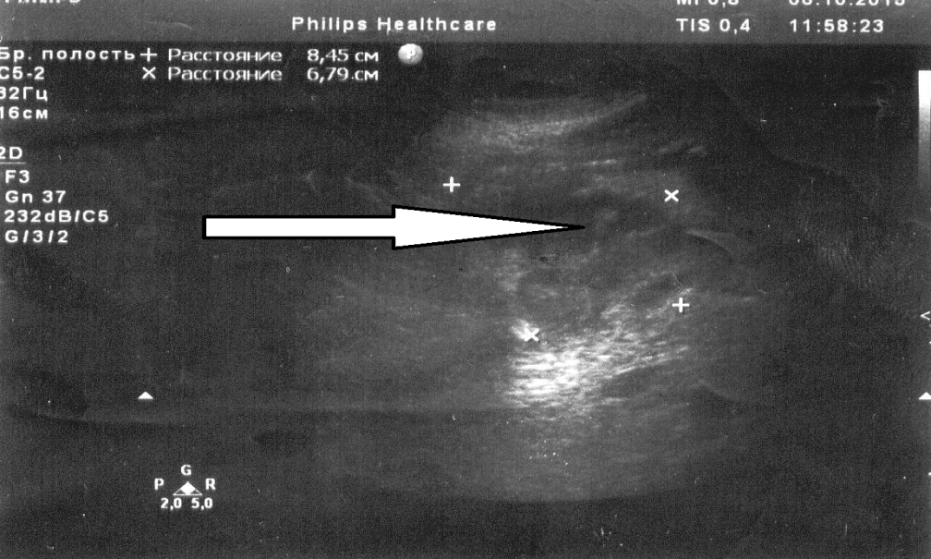
Рис. 3.2. ПК голівки ПЗ І типу (указана стрілкою) на фоні ГП

МСКТ, порівняно з УЗД, є більш точним методом визначення розмірів, кількості ПК, локалізації ПК та їх ускладнень (рис. 3.3).
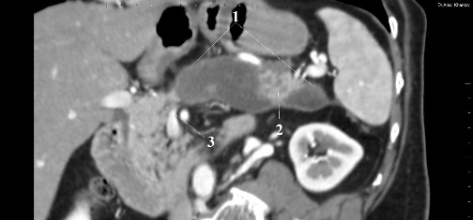

Рис. 3.3. МСКТ хворого К., 60 років, з панкреонекрозом: 1 – ПК тіла-хвоста ПЗ, 2 – невелика ділянка збереженої паренхіми ПЗ, 3 – локально розширена Вірсунгова протока в голівці ПЗ

На рис. 3.3. наведено прицільну криволінійну МСКТ реконструкцію пацієнта К., 60 років, з наслідками панкреонекрозу та великою ПК тіла-хвоста ПЗ.
При трансабдомінальному УЗД ПК ІІ типу являли собою кругле утворення з гладенькою чіткою стінкою та дистальним акустичним посиленням, з наявністю ехогенних секвестрів у порожнині при постнекротичних ПК [267, 354]. Тонка стінка поступово потовщувалася та візуалізувалася при УЗД у вигляді гіперехогенного обідка навколо ехонегативної ділянки, що свідчило про хронізацію процесу та розвиток ПК ІІ типу (рис. 3.4 А, Б.).

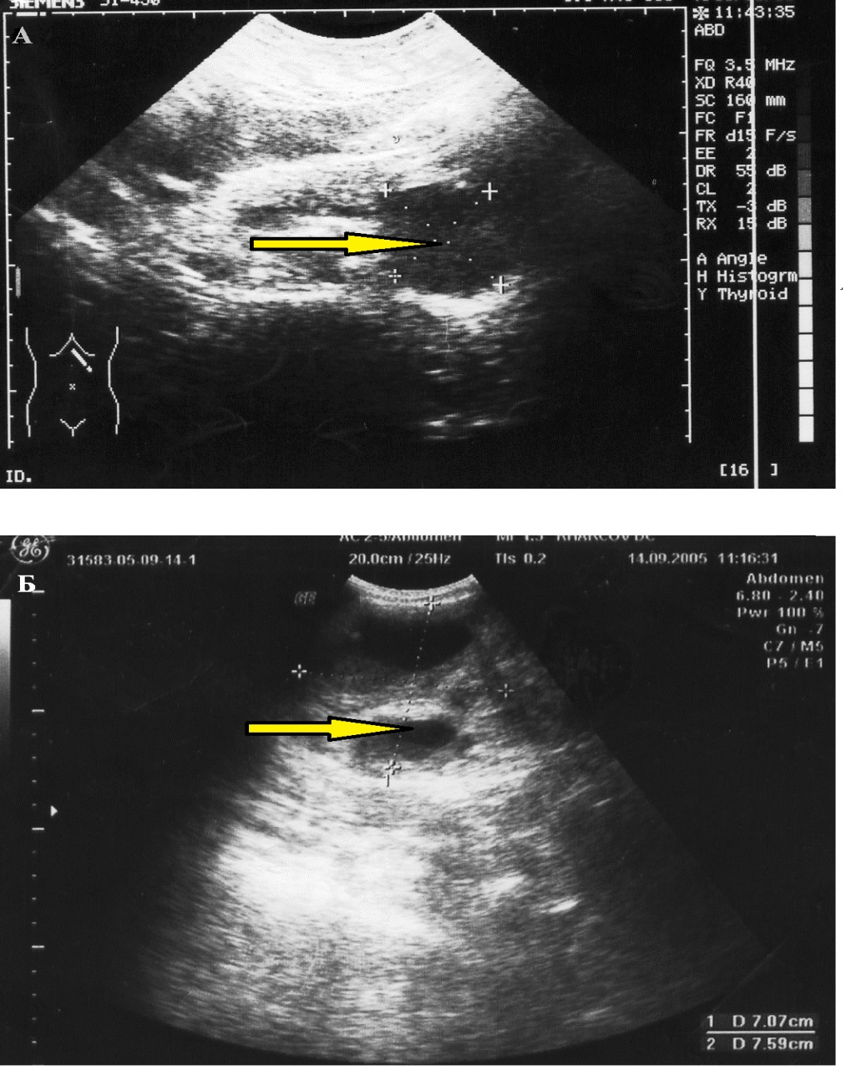
Рис. 3.4. Ехограми хворих з ПК ПЗ: А) ПК тіла-хвоста ПЗ на фоні хронічного фіброзного панкреатиту (указана стрілкою); Б) ПК голівки ПЗ на тлі псевдотуморозного ХП (указана стрілкою)

Наявність ділянок кальцифікації стінки ПК була ознакою довготривалого існування ПК. Кальцинати мали вигляд яскравих гіперехогенних вкраплень, які при розмірах більш ніж 1 мм давали невиразну акустичну тінь (рис. 3.5).

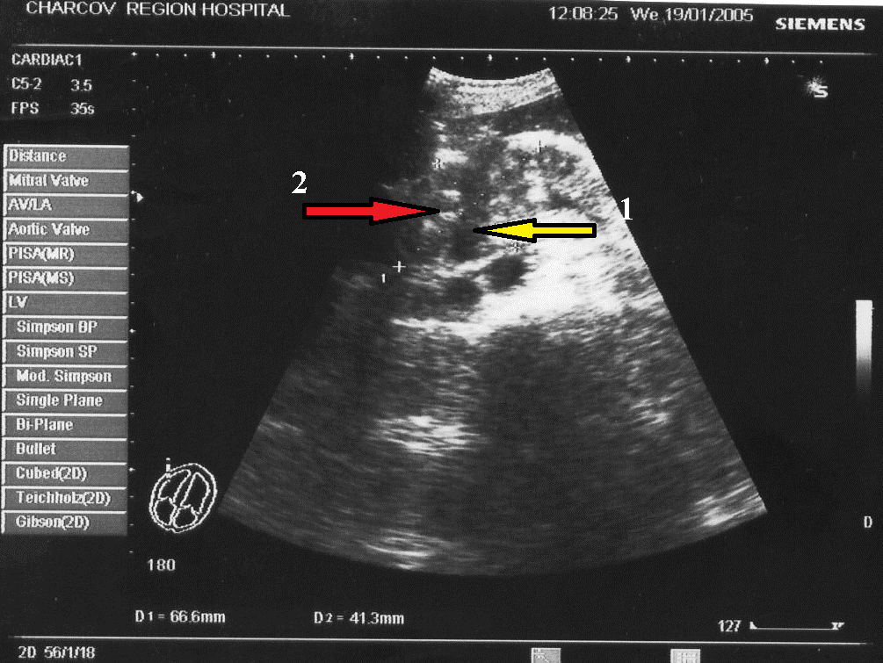
Рис. 3.5. Ехограма хворого з ПК голівки ПЗ ІІ типу (1) з вкрапленням вапна у стінці (2) на тлі хронічного калькульозного панкреатиту

На МСКТ ПК являла собою гіподенсивне кругле рідинне скупчення з добре вираженою щільною стінкою, яке притуляється до ПЗ або розташовується в паренхімі ПЗ [61, 100, 120, 146, 147, 174, 205, 235, 240, 328, 402].
При МСКТ капсула ПК візуалізувалась у 87,8% хворих навколо гіподенсивної ділянки у вигляді гіперденсивного обідка зі щільністю 40-60 од. Н. МСКТ також надавало більш детальну інформацію про анатомічне співвідношення кістозного утворення з оточуючими органами та судинами, а також про супутні патологічні зміни: розширення та кальцифікацію загальної панкреатичної протоки, наявність артеріальних псевдоаневризм, які притулялися до стінок ПК [205, 235, 240, 328, 402].
На рис. 3.6. зображено аксіальне сканування нижче рівня черевного стовбура пацієнта К., 65 років.

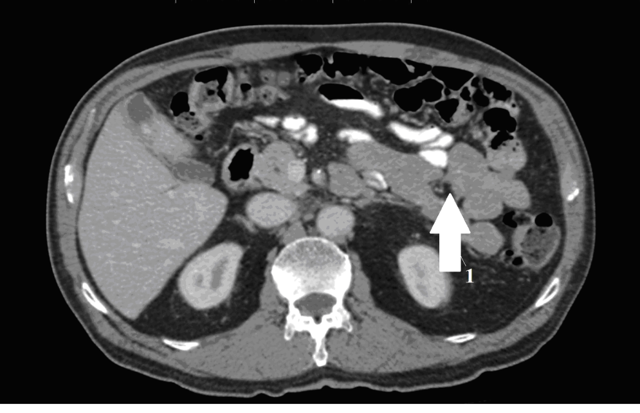
Рис. 3.6. Аксіальне сканування хворого К, 65 років: 1 – ПК хвоста ПЗ

При наявності ПК великих розмірів паренхіма ПЗ може повністю не візуалізуватися, що утруднювало діагностику та виявлення її ускладнень (рис. 3.7).

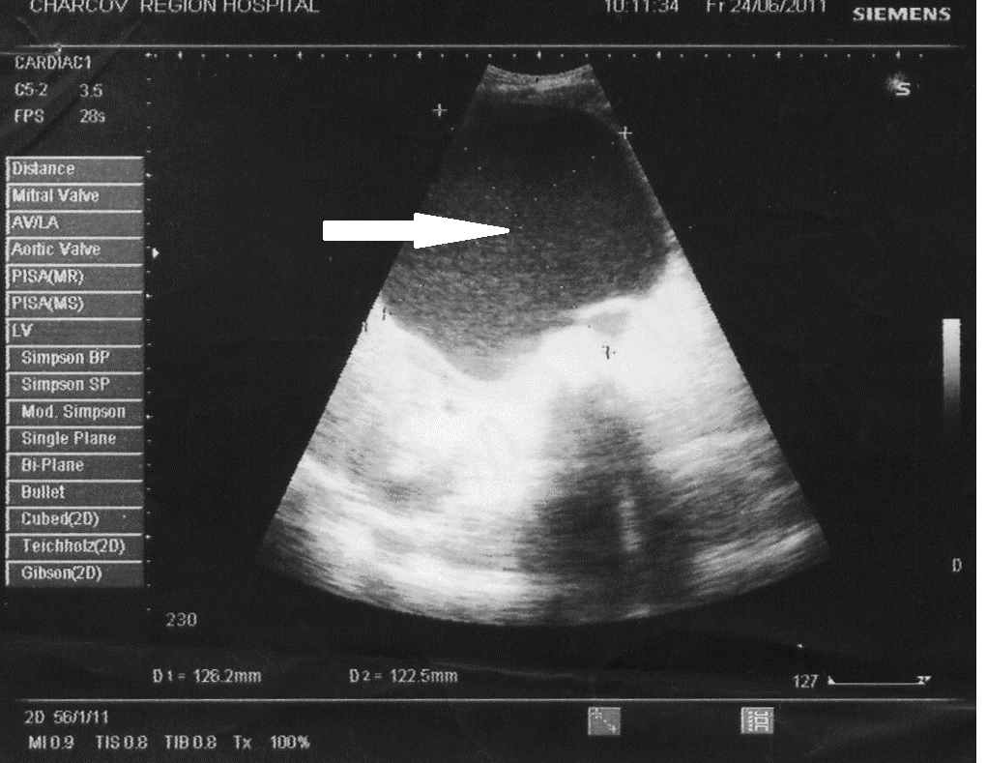
Рис. 3.7. Гігантська ПК ПЗ другого типу

У такому випадку встановити вірний діагноз допомагало МСКТ (рис. 3.8) та застосування тонкоголкової пункції ПК з дослідженням її вмісту.
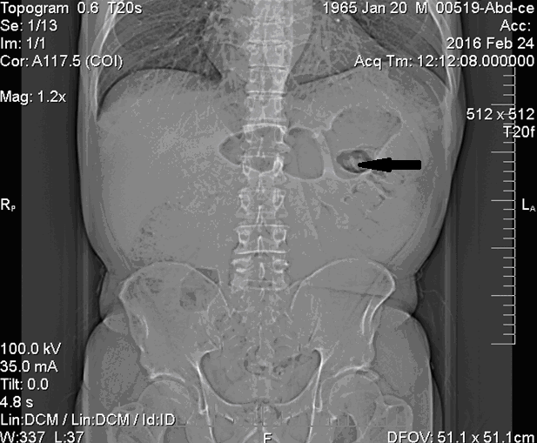

Рис. 3.8. Томограма хворого Ф.: ПК хвоста ПЗ (указана стрілкою)

ПК ІІІ типу виникали на тлі хронічного фіброзно-дегенеративного панкреатиту як наслідок стриктур протоків ПЗ (рис. 3.9, А). При діагностиці цих ПК значну увагу приділяли візуалізації ГПП, визначенню його розмірів, наявності обструкції, розширення, вірсунголітіазу тощо (рис. 3.9, Б) [129].
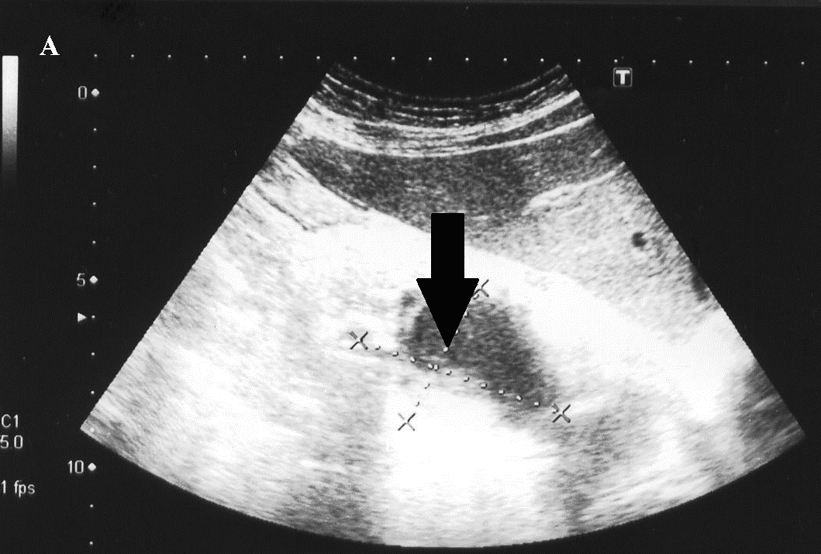
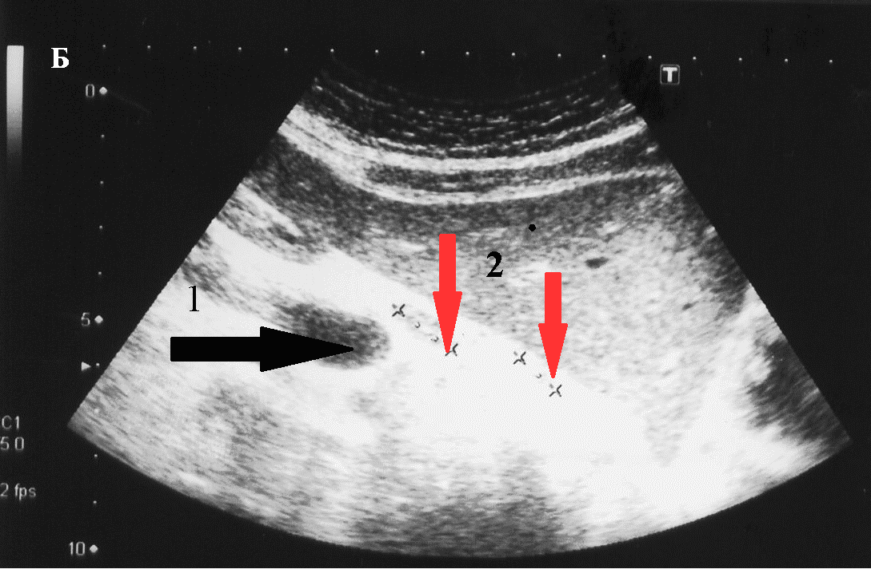

Рис. 3.2.9. Ехограма хворого з ПК ІІІ типу на тлі хронічного фіброзно-дегенеративного панкреатиту: А) ПК голівки ПЗ (указана стрілкою, Б) 1 – розширена ГПП, 2 – конкременти ГПП

Рис. 3.9. Ехограма хворого з ПК ІІІ типу на тлі хронічного фіброзно-дегенеративного панкреатиту: А) ПК голівки ПЗ (указана стрілкою,Б) 1 – розширена ГПП, 2 – конкременти ГПП (указані червоними стрілками)

На рисунку 3.10. зображено прицільну криволінійну реконструкцію пацієнта Н., 53 років, з множинними ретенційними ПК тіла ПЗ.

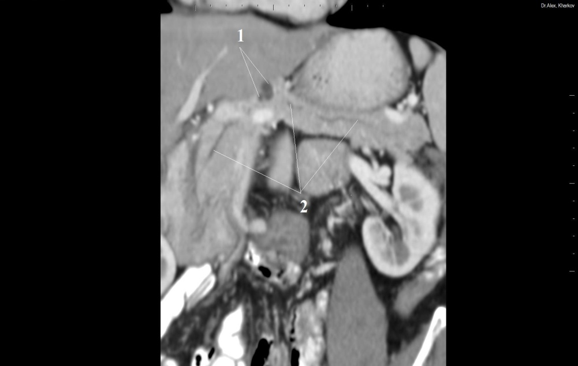
Рис. 3.10. Прицільна криволінійна реконструкція пацієнта Н., 53 років: 1 – ПК тіла ПЗ, 2 – нерозширена Вірсунгова протока

Ехоструктура ПК ПЗ ставала більш комплексною при нагноєнні вмісту ПК, а також при кровотечі в її порожнину. Дрібнодисперсна завись та ехопозитивні включення, згідно даних різних авторів, є діагностичними критеріями нагноєння [32, 120, 130, 134, 181].
Інфіковані ПК ПЗ виявлені в 113 (22,4%) хворих, з них у 40 (7,92%) з ПК ПЗ, у 54 (10,7%) – з ПК ПЗ ІІ типу, у 19 (3,8%) – з ПК ІІІ типу. При УЗД при інфікуванні вмісту ПК спостерігалися чергування ділянок високої та низької щільності ,а також наявність гіперехогенних включень. При СКТ уміст ПК був наведений однорідною масою зі щільністю 10-15 од. Н., яка збільшувалася при наявності в порожнині гіперденсивних включень. При більш детальному аналізу томограм у вмісті були виявлені бульбашки повітря (53,6%) та нерівномірне потовщення стінок новоутворення (16,7%). Чутливість МСКТ при дослідженні таких ускладнень як інфікування вмісту ПК, МЖ, компресія суміжних органів, перфорація та розрив були 98,8% і специфічність сягала 100%. Чутливість МСКТ у діагностиці кровотеч була дещо нижчою, сягаючи 70,9%, та специфічність сягала 86,3%.
Звертає на себе увагу чергування ділянок підвищеної та зниженої щільності та наявність бульбашок повітря. На рис. 3.11. (А, Б) наведено ехограми хворих з інфікованими ПК.

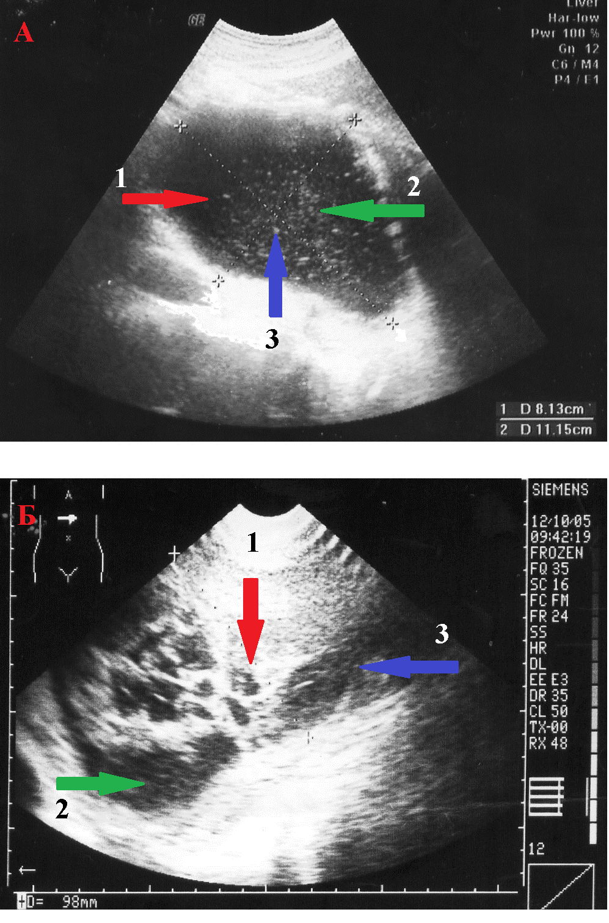
Рис. 3.11. А, Б. Ехограми хворих з інфікованими ПК ПЗ на фоні ХП: 1 – ПК ПЗ, 2 – дрібнодисперсна завись, 3 – гіперехогенні включення
2

Перебіг інфікованих ПК ПЗ І типу ускладнювався у 2 х пацієнтів кровотечею в порожнину кісти, у 1 хворого – перфорацією у шлунок з розвитком нориці, у 1 хворого – розривом ПК з розвитком загального перитоніту, у 4-х хворих – гострим гнійним перитонітом. Перебіг інфікованих ПК ІІ типу ускладнювався у 5-ти хворих вірсунголітіазом, у 2 пацієнтів – кровотечею в порожнину ПК, у 3 - х – компресією органів ТК, у 2 -х хворих – МЖ, у 1 пацієнта – розривом ПК з розвитком загального перитоніту. Перебіг інфікованих ПК ІІІ типу ускладнювався у 4 – х хворих МЖ, у 3 - х пацієнтів – компресією шлунка та /або ДПК. Кровотеча в порожнину ПК ускладнювала перебіг ПК ПЗ у 90 (17,82%) хворих, з них кровотеча у порожнину ПК з її розривом – у 6 (9,8%) пацієнтів, кровотеча в порожнину ПК із нагноєнням її вмісту – у 4 (6,6%) хворих, кровотеча в поєднанні з МЖ – у 3 (4,9%) пацієнтів. За даними різних авторів, УЗД кровотеча в порожнину ПК визначається наявністю дрібнодисперсного вмісту з турбулентним рухом у просвіті ПК, що підтверджено даними допплерографії [58, 97, 137, 142, 158]. На рис. 3.12. (А, Б) зображено ехограми хворих із ПК ПЗ ІІІ типу з кровотечею в їх порожнину.

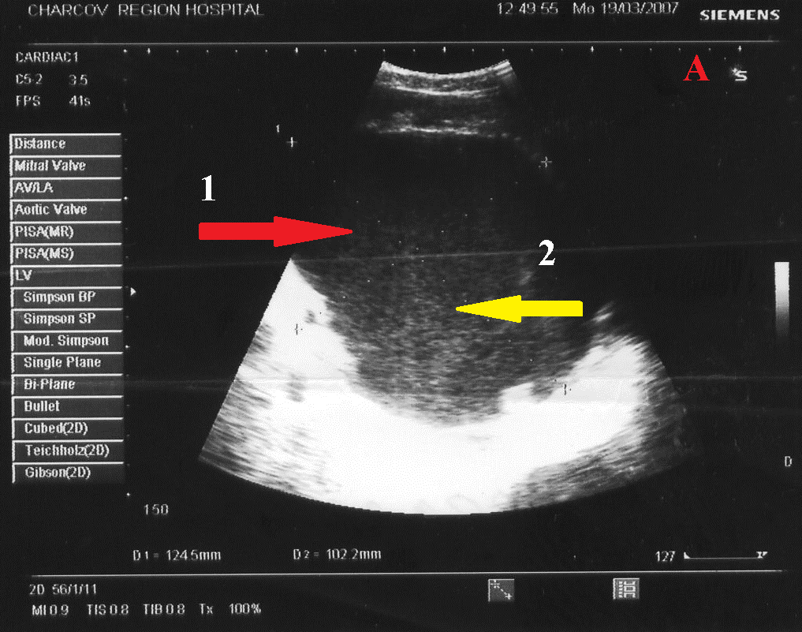
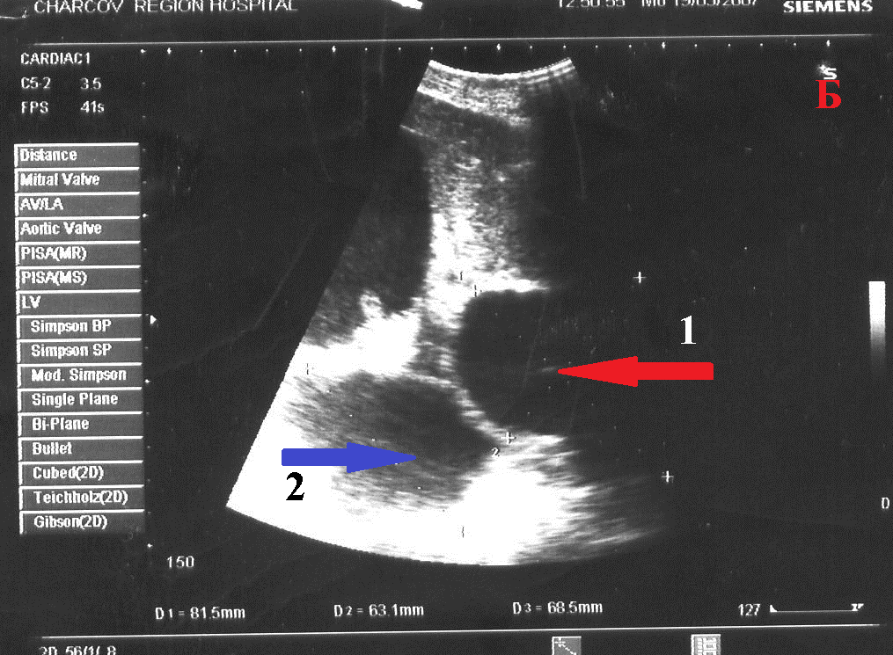
Рис. 3.12. А, Б. Ехограма хворого з ПК ПЗ ІІІ типу, ускладненими кровотечею в порожнину: 1 – ПК ІІІ типу, 2 – дрібнодисперсний уміст

На рис. 3.13. зображено ехограми хворих із чисельними ПК ПЗ ІІІ типу з нерівними чіткими контурами, зі значною кількістю дрібнодисперсного вмісту (кров).

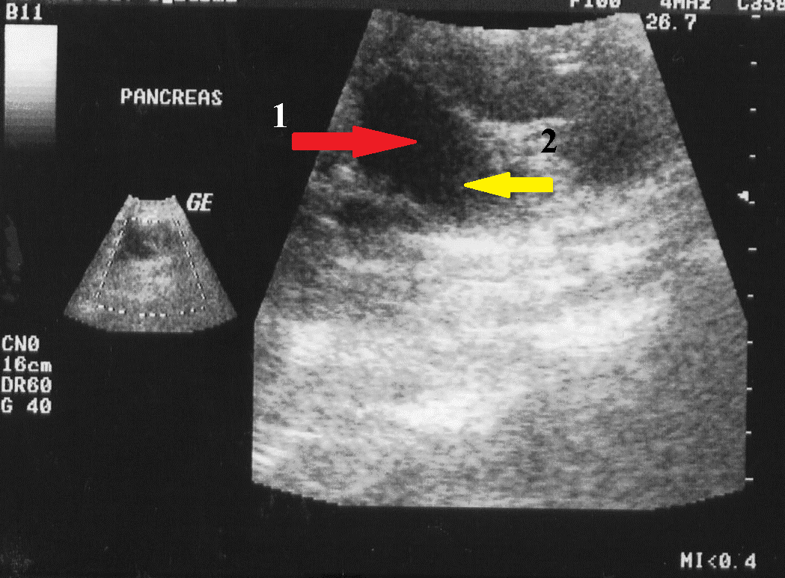
Рис. 3.13. Ехограма хворого з множинними ПК ІІІ типу (1), з кровотечею в порожнину (2)

Наявність, за даними сонографії, ознак кровотечі, свідчила про необхідність проведення ангіографії [1, 96, 173, 191, 233, 262, 351]. За даними ангіографії, при наявності гострої кровотечі із судини в порожнину ПК ПЗ можна встановити її зв'язок з ГПП, вихід контрастної речовини в просвіт ДПК (рис. 3.14) [49, 119, 272].

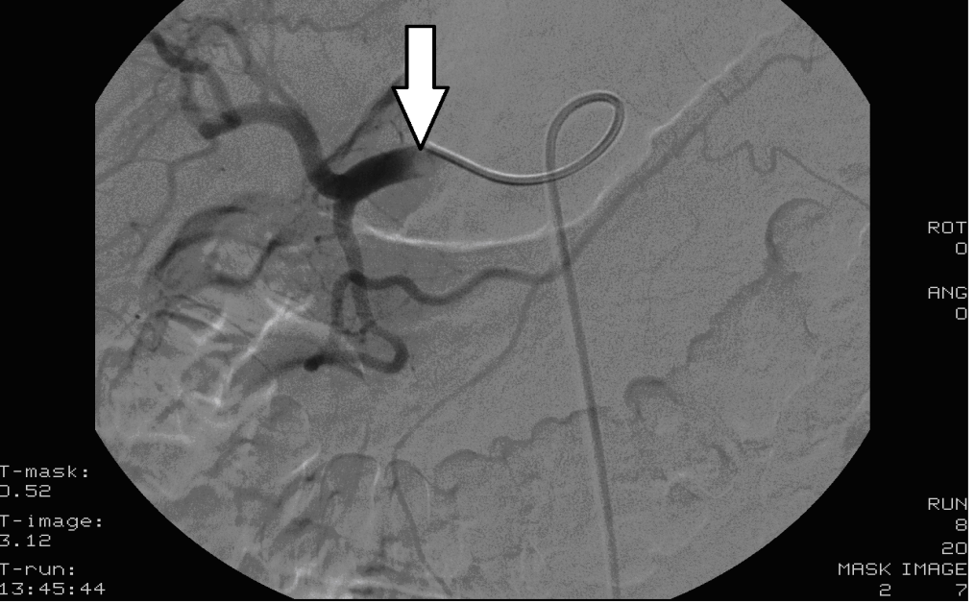
Рис. 3.14. Ангіограма хворого Б: кровотеча в порожнину ПК з а. gastroduodenalis (указана стрілкою)

Поза періодом кровотечі порожнина ПК не заповнювалася контрастною речовиною, а єдиною ангіографічною ознакою був «обрив» контрастування живлячою судини, наявність аваскулярної ділянки в проекції ПК (рис. 3.15 – 3.16).

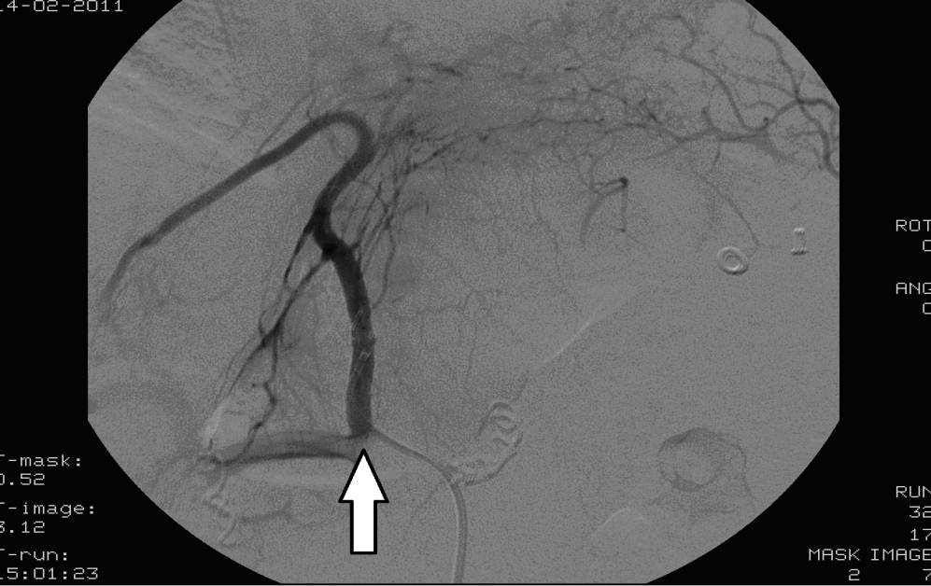
Рис. 3.15. Ангіограма хворого Б: кровотеча в порожнину ПК («обрив» лівої шлункової артерії – указаний стрілкою)

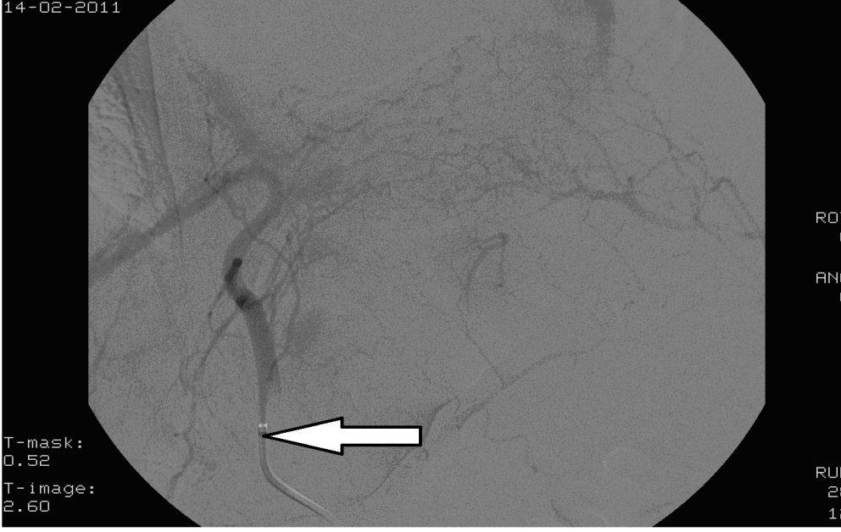
Рис. 3.16. Ангіограма хворого Б: ліва шлункова артерія після рентгенендоваскулярної оклюзії

У деяких ПК великих розмірів при МСКТ відзначалася різна товщина стінки. Найкраще вона була розвинена в ділянці проекції ПЗ та стоншена в найбільш віддалених від органа ділянках. Збільшення розмірів новоутворення з прогресуючим стоншенням капсули розглядали як фактор прогнозу розриву ПК. Розрив ПК з потраплянням її вмісту у вільну черевну порожнину та розвитком перитоніту спостерігався у 24 (4,76%) хворих. Це ускладнення виникало при наявності «напруженої» ПК. На рис. 3.17. зображено ехограму хворого С., 33 р, з розривом ПК та розвитком розповсюдженого перитоніту.

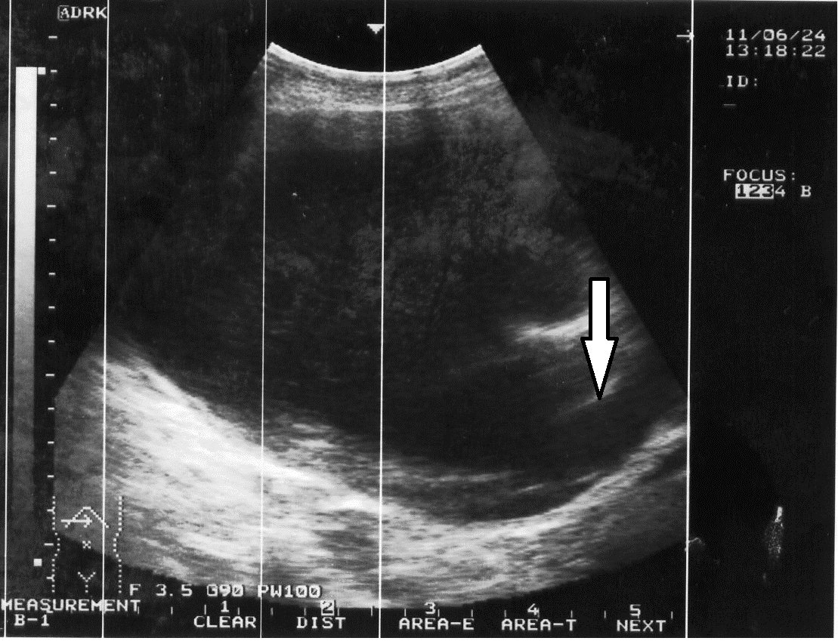
Рис. 3.17. Ехограма хворого С., 33 р: ПК голівки ПЗ ІІ типу, ускладнена розривом, дифузним перитонітом (указано стрілкою)

ПК ПЗ, ускладнені МЖ, виявлені в 97 (19,2%) хворих, з яких у 4 (0,8%) – з ПК ПЗ І типу, у 35 (6,9%) – з ПК ПЗ ІІ типу, 58 (11,5%) – з ПК ПЗ ІІІ типу. ПК ПЗ І типу, ускладнені МЖ, у 2 хворих супроводжувалися кровотечею в порожнину кісти, та у 2 хворих – нагноєнням. ПК ПЗ ІІ типу, ускладнені МЖ, супроводжувалися нагноєнням – у 4 хворих, вірсунголітіазом та тубулярним стенозом холедоху – 7, деформацією шлунка та /або ДПК – 6, кровотечею в порожнину кісти – 5. ПК ПЗ ІІІ типу, ускладнені МЖ, супроводжувалися деформацією шлунка та /або ДПК у 13 хворих, кровотечею в порожнину – 5, нагноєнням – 1.
При ПК ПЗ, ускладнених МЖ (n=97), при сонографічному дослідженні спостерігалося збільшення печінки в середньому до +2,5 – 3 см у 56 (57,7%) хворих, більше за рахунок лівої частки, паренхіма органа характеризувалася зернистістю, підвищенням відносної щільності та зниженням звукопровідності. Також були виявлені ознаки біліарної гіпертензії у вигляді дилатації внутрішньопечінкових та зовнішньопечінкових протоків до 8-16 мм, у середньому 11, 4±1,3 мм, що було наслідком компресії гепатикохоледоху (рис. 3.18. А, Б) [128, 144].

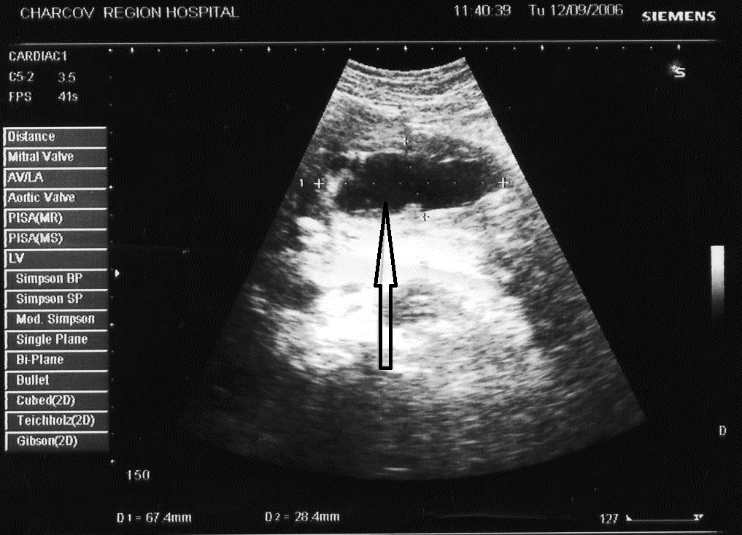
Рис. 3.18. А: Ехограма хворого з ПК голівки ПЗ ІІ типу (указано стрілкою)

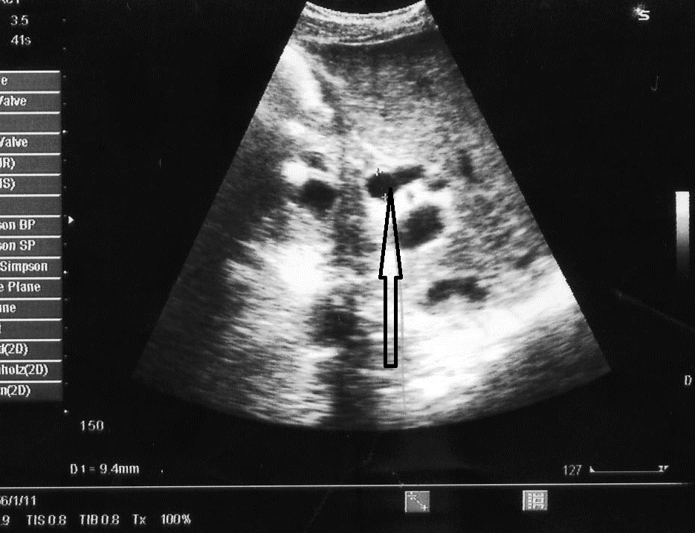
Рис. 3.18. Б: Ехограма хворого з ПК голівки ПЗ ІІ типу – розширення холедоху до 10 мм (указано стрілкою)

При ПК ІІ та ІІІ типу, ускладнених МЖ, для верифікації характеру біліарної гіпертензії (холедохолітіаз, стеноз ВСДК, тубулярний стеноз холедоху), дослідження порушення прохідності ГПП (рис. 3.19.), зв'язку з нею ПК ПЗ застосовували ЕРХПГ [4, 60, 62, 341, 367].

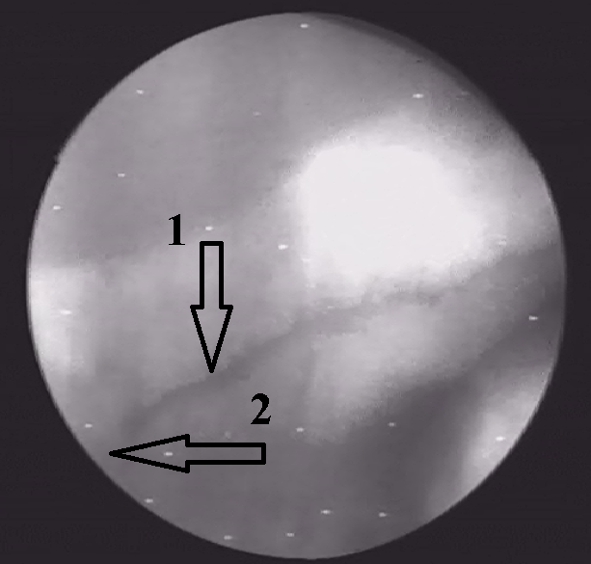
Рис. 3.19. ЕРХПГ хворого з ПК ІІІ типу: 1 – дилатація ГПП, 2 – порушення евакуації з ГПП

ПК ПЗ, ускладнені компресією суміжних органів, спостерігалися в 172 (34,06%) хворих, у тому числі, у 13 (2,57%) – з ПК ПЗ І типу, у 93 (18,42%) – з ПК ПЗ ІІ типу, у 66 (13,07%) – з ПК ІІІ типу. Компресія шлунка – у 29 хворих, компресія ДПК – 41, компресія шлунка та ДПК – у 49, компресія ДПК у поєднанні з дилятацією Вірсунгової протоки – 2, компресія ДПК у поєднанні з вірсунгоектазією – 17, деформація ДПК збільшеною ПК голівкою ПЗ та компресією ЗЖП з розвитком МЖ – 12 та холангіту – 1, компресія ДПК з вірсунголітіазом – 2, компресія шлунка інфікованою ПК ПЗ – 14, компресія шлунка та ДПК інфікованою ПК ПЗ зі здавлюванням ЗЖП та розвитком МЖ у 5 пацієнтів, у тому числі у 3 – з тромбозом v. portae.
Ехоскопічними ознаками компресії органів ТК були наявність рідинного скупчення ПЗ овальної чи круглої форми, як правило, великих розмірів, з капсулою, яке щільно притулялося до задньої стінки шлунка чи до ДПК (рис. 3.20, 3.21) [127].
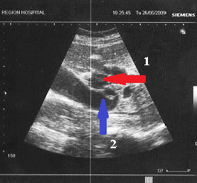
Рис. 3.20. Ехограма хворого з ПК голівки-тіла ПЗ ІІІ типу з компресією тіла шлунка: 1 – ПК голівки-тіла ПЗ, 2 – компресія шлунка

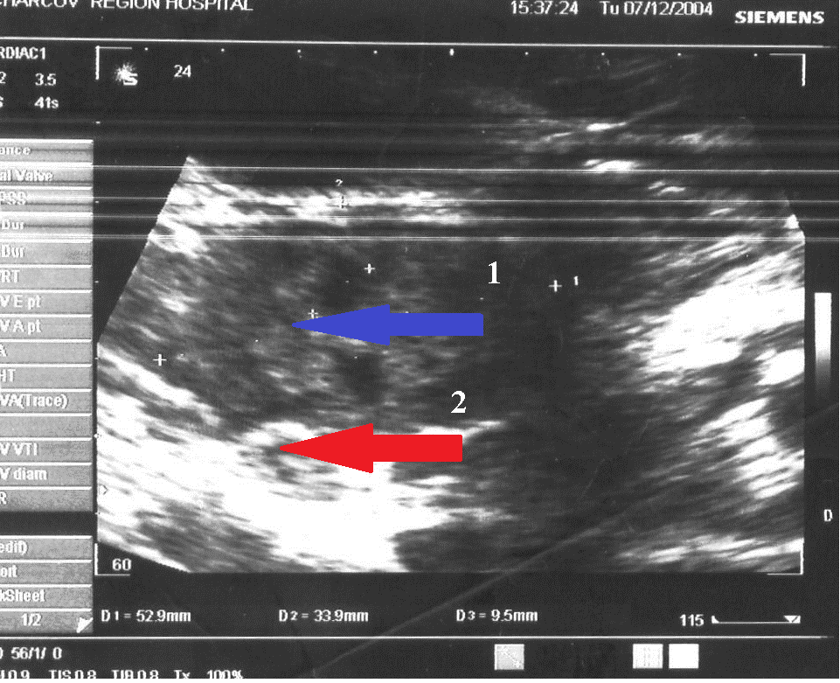
Рис. 3.21. Ехограма хворого з ПК голівки ПЗ з компресією постбульбарного відділу ДПК: 1 – ПК голівки ПЗ, 2 – постбульбарний відділ ДПК

Найбільш точнішою в діагностиці ПК ПЗ, ускладнених декомпресією органів ТК, була МСКТ, перевагою якої була можливість формувати зображення в різних площинах та розпізнавати взаємовідношення ПК до суміжних органів (рис. 3.22).

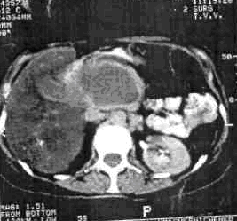

Рис. 3.22. МСКТ хворого з ПК ПЗ ІІІ типу з компресією постбульбарного відділу ДПК

Пероральний прийом рідини перед діагностикою полегшував візуальну диференціацію стінок ДПК та ПЗ. У зв’язку з тим, що ДПК, яка стулилася, звичайно важко розрізнити від паренхіми ПЗ, хворому вводили спазмолітики, що сприяли розширенню просвіту ДПК.
У хворих ПК ПЗ, з компресією органів ТК, виконували ФЕГДС та рентгенконтрастне дослідження шлунка та ДПК, що дозволяло виявити ці ускладнення. При виконанні ФЕГДС у більшості пацієнтів слизова шлунка та/чи ДПК були гіперемовані, набряклі, складки слизової помірно розширені, відзначалося «відтиснення» шлунка та/чи бульби ДПК. При рентгенологічному дослідженні шлунка та ДПК з контрастуванням сумішшю барію при компресії ззовні збільшеною голівкою ПЗ спостерігалася затримка евакуації контрасту.
Магнітно-резонансна томографія (МРТ) більш ефективна в діагностиці ПК ПЗ та їх ускладнень, порівняно з МСКТ [201, 240, 336, 359, 377, 385]. На Т2-зважених зображеннях у 56 обстежених хворих найбільш ефективно вдавалося візуалізувати вміст порожнини ПК, її перетинки, а також протокову систему ПЗ та жовчовивідні протоки (рис. 3.23, 3.24). Чутливість МРТ для діагностики ускладнених ПК ПЗ становила 99,4%, специфічність – 100%.

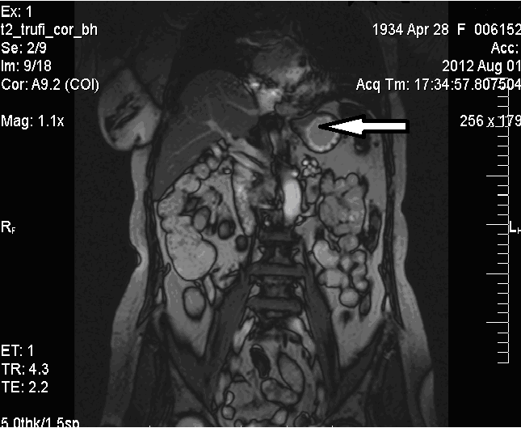
Рис. 3.23. МРТ хворого Б.: візуалізується ПК голівки ПЗ (указана стрілкою)

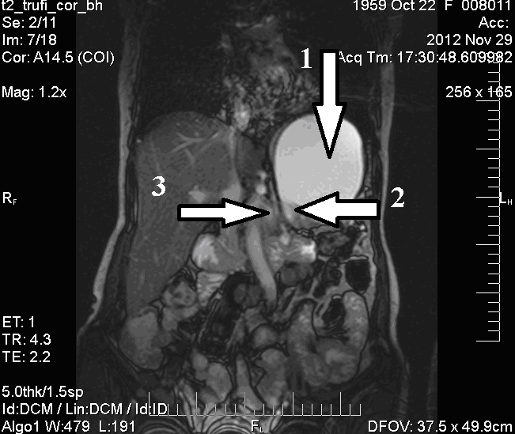
Рис. 3.24. МРТ хворого Ч: ПК голівки ПК (1) з кровотечею в порожнину ПК (2) та зі здавлюванням шлунка (3)

Нориці ускладнювали перебіг ПК ПЗ у 9 (1,78%) хворих, з них у 2 – з ПК ПЗ І типу, у 7 – з ПК ПЗ ІІІ типу.
Для більш точного діагнозу у 27 (5,3%) хворих виконана ендоскопічна ультрасонографія (ЕУС), яка, за даними авторів, надає більш високоточне зображення ПЗ та її патологічних змін, і її дозвіл ЕУ-картини відповідає, а низці випадків перебільшує дозвіл картини, яку отримують при МСКТ чи МРТ [64, 65, 77, 242]. ЕУС дозволяє достатньо чітко візуалізувати стінки, порожнину кістозних новоутворень ПЗ, їх перетинки, пристінкові вузлоподібні розростання [51]. ЕУС проведено в 1 хворого з ПК ПЗ І типу, ускладненою компресією ДПК; у 18 – з ПК ПЗ ІІ типу, з них – у 4 з інфікованими ПК ПЗ, у 2 – з МЖ, у 12 – з компресією ПК органів ТК; у 8 хворих з ПК ПЗ ІІІ типу, з них в 1 – з інфікованою ПК ПЗ, у 4 – з компресією органів ТК, у 2 – з МЖ, у 1 – з кровотечею в порожнину ПК та МЖ. ЕУС дозволяла не тільки візуалізувати кістозні новоутворення ПЗ, але й виконати у всіх випадках тонкоголкову пункційну біопсію ПК з аспірацією їх вмісту.
Таким чином, ультрасонографічними ознаками ПК ПЗ були: інтраорганна локалізація, «правильна» сферична або овальна форма, рівний край (86,2%), дистальне акустичне посилення (90,7%), а також крайове затінення внаслідок критичного кута відображення (у 52,1%). Загальна чутливість методу в діагностиці ускладнених ПК ПЗ становила 67,3%, специфічність – 98,7%. Низька частота візуалізації стінки ПК (32,4%) та ознак інфікування, кровотечі в порожнину ПК потребувала додаткового використання МСКТ, чутливість якої при дослідженні таких ускладнень, як: інфікування вмісту ПК, МЖ, компресія суміжних органів, перфорація та розрив була 98,8% та специфічність сягала 100%. Чутливість МСКТ у діагностиці кровотеч була дещо нижчою, сягаючи 70,9%, та специфічність сягала 86,3%. Чутливість МРТ для діагностики ускладнених ПК ПЗ становила 99,4%, специфічність – 100%. Застосування ЕУС компенсувало деякі недоліки УЗД, її використання було остаточним методом верифікації діагнозу, з метою подальшого ендоскопічного лікування хворих.

РОЗДІЛ 4
ДЕЯКІ ОСОБЛИВОСТІ ПАТОГЕНЕТИЧНИХ МЕХАНІЗМІВ
РОЗВИТКУ УСКЛАДНЕНИХ ПСЕВДОКІСТ ПІДШЛУНКОВОЇ ЗАЛОЗИ

Пріоритетними напрямками сучасних досліджень у панкреатології є вивчення механізмів утрати функціонуючої тканини ПЗ та її заміщення сполучною тканиною [22, 33, 36, 89, 118, 311, 352, 432]. У розвитку ушкодження ацинарних клітин ПЗ визначена роль належить складним процесам міжклітинних взаємодій, які активуються під впливом імунних та неімунних факторів. Тобто, в основі розвитку фіброзних змін ПЗ при ХП, як наслідок дій динамічного каскаду цитокінів, хемокінів, факторів росту та багатьох інших факторів лежать порушення балансу між процесами синтезу та розпаду протеїнів ЕЦМ з його накопиченнями та деградацією [214, 259, 375]. Саме фіброз ПЗ у цей час розглядається як провідний патологічний механізм розвитку ХП та його ускладнень, а ключова роль при цьому належить панкреатичним зірчастим клітинам (PSCs) − міофібробластно-подібним клітинам, які здатні переключатися від спокійного до активованого фенотипу та навпаки, нагадуючи в цій якості PSCs печінки [89, 125, 309].
Основою для проведення дослідження стала сформульована власна гіпотеза, що в умовах гіпоксії та ішемії ПЗ унаслідок її ушкодження, під дією ангіогенних факторів відбувається активація та проліферація ендотеліоцитів, яка завершується процесами неоваскуляризації, а недостатня деградація позаклітинного матриксу, що накопичується, є основною причиною прогресування фіброзу та ремоделювання ПЗ із розвитком ускладнень, у тому числі внаслідок повторної дії факторів екзогенної та ендогенної природи. При цьому ми вважали, що ремоделювання ПЗ – гетерогенний процес, який призводить до змін сполучної тканини та порушення структури та функції органа внаслідок динамічного процесу диференціювання, міграції, розвитку та дозрівання структурних клітин [36, 125, 369].
Проведені дослідження в 47 хворих у віці у середньому (43,58 ± 7,38) років, співвідношення чоловіки/жінки – 4:1. Критерії включення: ПК ПЗ за класифікацією A. D'Egidio та М. Schein [339]: до I типу віднесені постнекротичні ПК ПЗ, які утворилися після епізоду ГП або травми ПЗ; до II типу – постнекротичні ПК ПЗ, які утворилися внаслідок атак ГП у хворих з ХП; до III типу — ретенційні кісти, які виникли при ХП унаслідок стриктури протоків ПЗ. Критерії виключення: до дослідження не залучали пацієнтів з патологією печінки (гепатит, цироз, рак) та раком ПЗ, вторинною артеріальною гіпертензією, супутньою ендокринною, аутоімунною, онкологічною патологією, з вираженими порушеннями серцевого ритму та провідності, з гострим інфарктом міокарда чи інсультом, гострою ліво- чи правошлуночковою недостатністю, хронічною серцевою недостатністю III ст. унаслідок кардіоміопатії, супутніми психічними захворюваннями, наркоманією, алкоголізмом. Пацієнти були розподілені на три групи: перша – хворі з I типом ПК ПЗ, ускладнених нагноєнням (12) та гострою кровотечею в порожнину (2); друга – хворі з II типом ПК ПЗ (12 − нагноєння, 3 − кровотеча в порожнину ПК, 1 – розрив ПК із кровотечею в черевну порожнину); третя − III тип ПК ПЗ (17 хворих з ПК ПЗ, причиною яких був хронічний фіброзно-дегенеративний панкреатит, ускладнений розвитком ВПГ, МЖ, та ін. Групи були співвідношенні (χ2=1,234, р > 0,05). За тяжкістю стану за шкалою Sequential Organ Failure Assessment (SOFA) з використанням калькулятора сайту ClinicCalc.com, хворі були нами розподілені на 3 підгрупи: 1-а – 24 хворих, стан оцінений до 3 балів (прогнозована летальність до 5 %), 2-а – 16 хворих, станом від 3 до 8 балів (прогнозована летальність до 22,5 %), 3-я – 7 хворих, станом понад 8 балів (прогнозована летальність 22,5-87,3 %).

4.1. Динаміка змін рівня деяких показників системи пероксидації крові у хворих на різні типи псевдокіст підшлункової залози

Окислювально-відновлювані процеси, які перебігають в організмі, складають важливу частину будь-якої ланки метаболізму. При цьому з частиною кисню, яка споживається організмом, відбувається одноелектронне відновлення з утворенням активних форм кисню (АФК) [37, 38, 40, 85, 238, 241, 400, 423]. АФК є специфічними сигнальними та регуляторними молекулами в організмі, підвищення їх концентрації можуть призвести до грізних для підтримки життєдіяльності клітини процесів: некерованому перекисному окисленню ліпідів (ПОЛ), окислювальної модифікації нуклеїнових кислот та ферментів з наступною втратою їх активності та ін. [27, 143] Посилення процесів вільнорадикального окислення (ВРО) призводить до порушення низки важливих біохімічних процесів та функціонування мембранних структур клітин і субклітинних утворень, що у свою чергу може слугувати поштовхом до розвитку того чи іншого патологічного стану [82, 88].
Порушення оксидантного гомеостазу призводить до виникнення окислювального стресу (ОС), ключовою подією якого є гіперпродукція АФК. Вивчення ролі ОС у патогенезі різних захворювань дозволило виділити низку патологій, участь АФК у розвитку яких не викликає сумнівів: запальні процеси будь-якого ґенезу, радіаційні ураження, онкозахворювання, катаракта та інші процеси старіння організму також перебігають на фоні ОС [55, 338, 353, 356, 358, 380, 381].
Як свідчать проведені нами дослідження (табл. 4.1) [40], у процесі перебігу захворювання в кожній групі хворих рівень МДА підвищувався порівняно із контролем у середньому відповідно на 136,2%, 100,5% та 32,9% (р<0,05). При цьому, проведений однофакторний дисперсний аналіз свідчив про наявність вірогідних відмінностей поміж цих хворих (F=157, 781, p=0,000).

Таблиця 4.1
Динаміка змін деяких показників системи пероксидації крові у хворих на різні типи ПК ПЗ
Показник/контроль | Групи хворих
Показник/контроль | перша (n=14) | друга (n=16) | третя (n=17)
МДА, мкмоль/л  2,13±0,06 (2,04-2,24) | 5,03±0,17*  (4,77-5,34) | 4,27±0,6* **  (3,45-5,1) | 2,83±0,2* ***  (2,45-3,11)
 | F=157, 781, p=0,000
Продовження табл. 4.1
ГПО 1, пг/мл,  6,11±0,09 (5,89-6,22) | 13,94±1,39*  (12,1-16,8) | 11,17± 1,42* **  (8,67-13,6) | 9,97±0,95* ***  (8,91-12,1)
 | F=42,674, p=0,000

Примітка: * – достовірно із контролем; ** − достовірно між 1 і 2 групами; *** − достовірно між 2 і 3 групами (р<0,05).

Рівень ГПО-1 був найбільш підвищеним у хворих І групи в середньому на 128,2%, у хворих ІІ групи цей показник був у середньому на 82,8% вище показників контрольної групи, але нижче на 19,9% ніж у хворих на I тип ПК ПЗ. У хворих ІІІ групи показник, що вивчався, був на 63,2% вище показників контрольної групи, але відповідно на 28,5% та на 10,7% був нижчим ніж показники, що отримані в І та ІІ групах хворих. Проведений однофакторний дисперсний аналіз свідчив про наявність вірогідних відмінностей поміж усіх 3 груп хворих (F=42,674, p=0,000).
Як свідчать проведені дослідження (рис. 4.1), між станом хворих та рівнями МДА та ГПО-1 у сироватці крові були позитивні зв’язки, причому для обох показників, які досліджувались, рівні коефіцієнта кореляції Спірмена були відповідно 0,78 та 0,82 (р<0,05).

Рис. 4.1. Коефіцієнти кореляції Спірмена показників, які досліджувались, в залежності від тяжкості стану хворих за шкалою SOFA

4.2. Динаміка змін рівня деяких цитокінів крові у хворих на різні типи псевдокіст підшлункової залози

Проведені нами дослідження (табл. 4.2) [39] свідчать, що TGF-β1, який, як відомо, є ключовим профібротичним ЦК [305, 347, 379], був значимо підвищений у всіх групах хворих на ПК ПЗ у середньому відповідно на 584,4%, 476,5% та на 363,5% порівняно з контрольною групою (p<0,05). При цьому, проведений однофакторний дисперсійний аналіз свідчив про наявність вірогідних відмінностей поміж груп хворих, що аналізуються (F=226,824, p=0,000). Рівень IL-18 був вищим у І групі хворих у середньому на 86%, в ІІ – на 24,1% і в ІІІ – на 27,2% порівняно з контролем (р<0,05). Подібна тенденція відзначена й для IL-6 та IL-8 на тлі підвищення IL-10 відповідно в середньому в 30,2 рази (I тип ПК ПЗ), в 30,9 рази (II тип ПК ПЗ) та в 23,6 рази при III типу ПК ПЗ (р<0,05).
Таблиця 4.2
Динаміка показників змін деяких цитокінів у хворих на різні типи ПК ПЗ
Показник/контроль | Групи хворих
Показник/контроль | перша (n=14) | друга (n=16) | третя (n=17)
TGF-β1, пг/мл  16,35±2,9 (13,1-22,1) | 111,9±16,1  (88,9-142,3)* | 94,26±9,5  (79,4-115,3)* ** | 75,79±10,69  (56,4-92,3)* ***
 | F=34,347, p=0,000
IL-6, пг/мл  35,71±11,34 (4,9-45,3) | 347,7±67,48* (214,5-424,2) | 238,6±56,02* **  (193,5-367,3) | 214,6±33,66* ***  (145,7-254,6)
 | F=127,915, p=0,000
IL-8, пг/мл  15,67±5,5 (3,8-22,7) | 198,6±47,82*  (178,2-212,4) | 99,54±12,63* ***  (86,3-123,5) | 87,81±12,42* ***  (66,5-103,5)
 | F=67,116, p=0,000
IL-10, пг/мл  2,9±1,79 (0-6,1) | 87,61±19,49*  (64,9-111,7) | 89,64±12,06*  (59,6-98,9) | 68,35±16,57* ***  (35,5-85,9)
 | F=8,192, p=0,000
IL-18, пг/мл  235,7±16,13 (231,4-267,8) | 438,4±47,82*  (363-488,7) | 292,5±16,27* **  (256,2-305,2) | 299,7±26,73*  (247,6-324,7)
 | F=95,315, p=0,000
Примітка: * – достовірно з контролем; ** − достовірно між 1 і 2 групами;
*** − достовірно між 2 і 3 групами (р<0,05).

Можливе збільшення рівня IL-10 є компенсаторною спробою організму хворих зменшити продукцію прозапальних ЦК, що продовжує тривати [422]. Разом з тим, рівень цього протизапального ЦК у хворих на III тип ПК ПЗ у середньому на 21,5% був нижчим, ніж у хворих на I тип ПК та на 27,1% − ніж у хворих на II тип ПК ПЗ.
Проведений кореляційний аналіз показав (рис. 4.2), що між станом хворих та рівнями TGF-β1, IL-6, 8, 10 і 18 у сироватці крові були позитивні зв’язки, причому для всіх показників рівні коефіцієнта кореляції Спірмена були відповідно 0,69, 0,68, 0,57, 0,73 та 0,82 (р<0,001).

Рис. 4.2. Коефіцієнти кореляції Спірмена показників, які досліджувались, залежно від тяжкості стану хворих за шкалою SOFA

З метою оцінки аутоімунної активації ми розрахували показник співвідношення рівня IL-18/IL-10. При вивченні взаємозв'язків між показниками встановлена наявність достовірних кореляційних взаємозв'язків між вмістом IL-18 і IL-10 (табл. 4.3).

Таблиця 4.3
Внутрішньогрупові кореляційні зв'язки між рівнями IL-18 та IL-10 у крові хворих на ПК ПЗ
I тип ПК ПЗ
Цитокіни | IL-18 | IL-10
IL-18 | 1,0000 | 0,65, p<0,05
IL-10 | 0,65, p<0,05 | 1,0000
II тип ПК ПЗ
 | IL-18 | IL-10
IL-18 | 1,0000 | 0,66, p<0,05
IL-10 | 0,66, p<0,05 | 1,0000
III тип ПК ПЗ
 | IL-18 | IL-10
IL-18 | 1,0000 | 0,83, p<0,01
IL-10 | 0,83, p<0,01 | 1,0000

Зростання цього інтегрального показника, на наш погляд, свідчить про переважання прозапальної активності, а зменшення, відповідно, відображає переважно протизапальну активацію. Аналіз цього показника співвідношення IL-18/IL-10 (контроль – 81,3; І тип ПК ПЗ – 5,0; ІІ тип ПК ПЗ – 3,26; ІІІ тип ПК ПЗ – 4,4) виявив його суттєве зменшення (у середньому на 93,8%, 96% та на 94,6%, p<0,05) у всіх хворих (рис. 4.3), незважаючи на те, що середній рівень прозапальних ЦК у них був значно вищим відповідних показників контрольної групи (табл. 4.3).

Рис. 4.3 Коефіцієнт співвідношення IL-18/IL-10 у групах, що досліджувались

Таким чином, отримані нами дані підтверджують гіпотезу про те, що активація прозапального ЦК IL-18 і протизапального ЦК IL-10 може формувати зв'язок між факторами ризику розвитку ускладнень у хворих на різні типи ПК ПЗ.

4.3. Динаміка змін рівня матричних протеаз (ММП-9), їх інгібіторів (ТІМП-2) та функціонального стану ендотелію у хворих з різними типами ускладнених псевдокіст підшлункової залози

При всіх типах ПК ПЗ відмічено підвищення рівня желатинази В (ММП-9) по відношенню до групи контролю [36, 125, 369]. У хворих з I типом ПК ПЗ рівень ММП–9 був підвищеним у середньому на 284,5%, при II типу – на 176,9% і при III типу – на 91,7% відповідно до контрольної групи (p <0,05) (табл. 4.4).

Таблиця 4.4
Динаміка змін показників ММП-9, ТІМП-2 та біохімічних маркерів функціонального стану ендотелію у хворих на різні типи ПК ПЗ
Показник/контроль | Групи хворих
Показник/контроль | перша (n=14) | друга (n=16) | третя (n=17)
ММП-9, пг/мл  316,8±8,23 (299,7-335,8) | 1218±189,8*  (823,4-1553) | 877,2±138,6* **  (624,7-1099) | 607,3±105,3* ***  (499,9-811,6)
 | F=67,463, p=0,000
ТІМП-2, пг/мл  1292±47,55 (1222-1357) | 1814±237,2*  (1411-2112) | 1307±188,3**  (1145-1873) | 1137±147,6* ***  (911-1467)
 | F=50,681, p=0,000
ММП-9/ТІМП-2 (0,25) | 0,67 | 0,67 | 0,53
VEGF, пг/мл  127,9±29,02 (87,8-167,3) | 1004±261,9*  (678,7-1457) | 860±228,1* **  (389,6-1268) | 639,3±197* ***  (387,6-1023)
 | F=10,114, p=0,000

Примітка: * – достовірно з контролем; ** − достовірно між 1 і 2 групами; *** − достовірно між 2 і 3 групами (р<0,05).
Концентрація тканинного інгібітору матриксних металопротеїназ (ТІМП–2) була в середньому на 40,4% вище у хворих з I типом ПК ПЗ, ніж у контрольної групи (p <0,001); у хворих з II типом відмінності були недостовірними; у хворих на III тип ПК рівень ТІМП–2 був у середньому на 12% нижче, ніж показник у групі контролю (p <0,05) (табл. 4.4, рис.4.4).
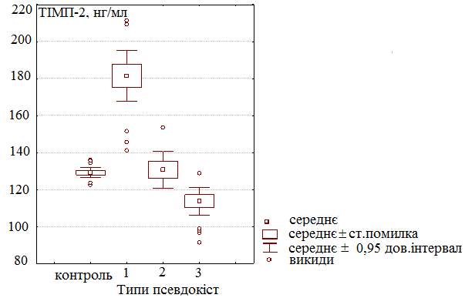
Рис. 4.4. Уміст ТІМП–2 в сироватці крові у хворих з ПК ПЗ

Коефіцієнт MMП–9/TІMП–2 (коефіцієнт інгібування за ММП-9) був вищим у хворих з I і II типами ПК ПЗ, і становив відповідно 0,67 (у контрольній – 0,25) (р < 0,001). У хворих з III типом ПК коефіцієнт інгібування за ММП–9 був нижчим, ніж у перших двох групах, але на 112% перевищував показники контрольної групи (p <0,001).
Як видно з наведених вище даних, при довірчій імовірності 0,95% (р <0,05) показник ММП–9 значимо відрізнявся у всіх чотирьох групах (рис. 4.5).

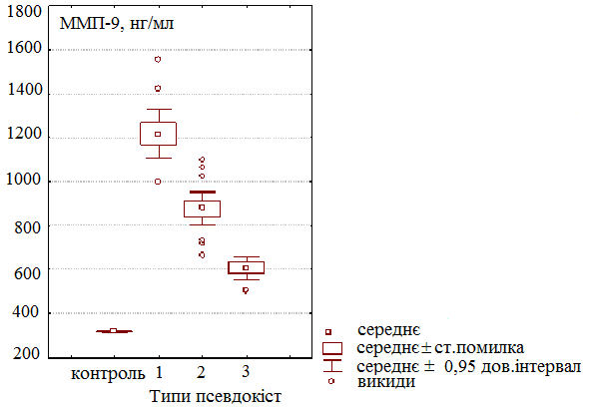
Рис. 4.5. Уміст ММП–9 в сироватці крові у хворих з ПК ПЗ

Середні відносини ММП–9/ТІМП–2 були значимо різні тільки для контрольної групи і ІІІ групи між собою і в порівнянні з І і ІІ групами (рис. 4.6).
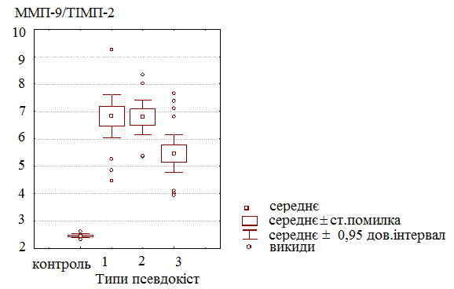

Рис. 4.6. Коефіцієнти інгібування за ММП–9 у хворих з різними типами ПК ПЗ

Висока активність ММП–9 і ТІМП–2 у хворих з I і II типами ПК ПЗ, можливо, обумовлена компенсаторною реакцією, спрямованою на пригнічення деструкції колагенової мережі (в основному – колагену IV) і на попередження подальшої перебудови сполучної тканини ПЗ. При прогресуванні фіброзу ПЗ (ІІІ група хворих) ММП–9 і ТІМП–2 знижувалися порівняно з І і ІІ групами хворих.
Васкулоендотеліальний фактор росту (VEGF) – потенційний мітоген для епітеліальних клітин судин. Він сильно впливає на проникність судин, є потужним ангіогенним білком, бере участь у процесах неоваскуляризації при різних патологічних ситуаціях, вивчається в останні роки, у тому числі й при ХП [36, 259, 375, 369]. Як свідчать проведені дослідження (табл. 4.4), середній рівень VEGF був найбільш підвищеним у хворих на І тип ПК ПЗ та на 685% перевищував показники контролю (p<0,001). У хворих на ІІ та ІІІ типи ПК ПЗ цей показник був на 14,3% та на 36,4% нижчим показника, що був зареєстрований у хворих на І тип ПК ПЗ (p<0,05), але відповідно на 572,4% і на 399,8% був вищим за показники контрольної групи (p<0,001). Підвищення в крові хворих рівня VEGF, можливо, свідчить про підвищення проліферативної активності ендотелію судин у відповідь на його ушкодження. При вивченні кореляційних зв'язків між показниками, які досліджувались, та тяжкістю стану хворих, було виявлено наявність позитивних значень, що найбільш виражено було для VEGF (рис. 4.7), а коефіцієнт кореляції становив відповідно 0,71 (p<0,05).

Рис. 4.7. Коефіцієнти кореляції Спірмена показників, які досліджувались, залежно від тяжкості стану хворих за шкалою SOFA

Нами також було проведено вивчення внутрішньогрупових кореляційних зв'язків між VEGF, ММП–9 і TІMП–2 в крові хворих з ПК ПЗ (табл. 4.5).

Таблиця 4.5
Внутрішньогрупові кореляційні зв'язки між рівнями VEGF, ММП-9 і TIMП-2 у хворих на ПК ПЗ
I тип ПК ПЗ
 | VEGF | ММП-9 | TIMП-2
VEGF | 1,0000 | 0,57, p<0,05 | 0,09, p>0,05
ММП-9 | 0,57, p<0,05 | 1,0000 | −0,23, p>0,05
TIMП-2 | −0,23, p>0,05 | 0,09, p>0,05 | 1,0000
II тип ПК ПЗ
 | VEGF | ММП-9 | TIMП-2
VEGF | 1,0000 | 0,76, p<0,05 | 0,25, p>0,05
ММП-9 | 0,76, p<0,05 | 1,0000 | 0,24, p>0,05
TIMП-2 | 0,25, p>0,05 | 0,24, p>0,05 | 1,0000
III тип ПК ПЗ
 | VEGF | ММП-9 | TIMП-2
VEGF | 1,0000 | 0,68, p<0,01 | 0,07, p>0,05
ММП-9 | 0,68, p<0,01 | 1,0000 | 0,3, p>0,05
TIMП-2 | 0,07, p>0,05 | 0,24, p>0,05 | 1,0000

Проведені дослідження показали, що при всіх типах ПК ПЗ присутній позитивний зв'язок тільки між рівнем ММП–9 і VEGF: при I типу він становив 0,57 (p <0,05); при II типу – 0,76 (p <0,05); при III типу – 0,68 (p <0,01).
Резюме. У процесі свого розвитку ПК ПЗ у ранній період (перші 4-6 тижнів від початку ГП), проходить низку стадій: 1) чітко передбачуване прогресування запального інфільтрату; 2) гостре скупчення рідини; 3) утворення інкапсульованого скупчення рідини, багатого амілазою й обмеженого фіброзною тканиною очеревини, та / або ретроперитонеального простору та серозною оболонкою прилеглих органів. Відсутність епітелію дозволяє диференціювати ПК від кістозних новоутворень. Серед основних компонентів, які продукують активовані PSCs, є колаген I типу й у менших кількостях колагени III і IV типів, а також фібронектин, ламінін, гіалуронова кислота та ін. [89, 309]. Одними з тригерних механізмів розвитку патології є індукція активних форм кисню й продуктів пероксидації, різних цитокінів тощо [55, 99, 250, 258, 282, 422].
Відомо, що ключовим ферментом, який здійснює утилізацію активних форм кисню й продуктів пероксидації, є Se-залежна ГПО, що бере участь у двох лініях ферментативного захисту клітин від окисного стресу: по-перше, в утилізації перекису водню, по-друге, в утилізації продуктів перекисного окислення ліпідів (гідроперекисів жирних кислот) і перекисів інших речовин. Функцією ГПО є також підтримання стабільної внутрішньоклітинної концентрації відновленого глутатіону [40]. Виражене зростання активності ферменту, що нами було отримано у всіх хворих, що досліджувались, може бути пов'язаним з висловленим у спеціальній літературі припущенням про можливість активації ферменту при накопиченні в середовищі його субстратів, у першу чергу, гідроперекисів жирних кислот [136]. Як свідчать дослідження, цитозольна ГПО відіграє основну протективну роль при розвитку оксидантного стресу, внутрішньоклітинний і тканинний рівень цитозольної ГПО також впливає на активність апоптотичних шляхів, фосфорилювання протеїнкіназ [352]. Важливою патогенетичною ланкою в розвитку й перебігу як ГП, так і ХП, незалежно від етіології, є окислювальний стрес, що виникає в результаті ушкодження тканин [37, 40, 52, 85, 238, 241, 400, 423]. У крові різко підвищується концентрація активних форм кисню (АФК) та рівень перекисного окислення ліпідів, спостерігається виснаження запасів аскорбінової кислоти, що володіє антиоксидантною дією. Основним джерелом АФК в організмі є нейтрофіли. У відсутність патологічного процесу вони знаходяться в крові в неактивному стані. Однак, будучи носіями готового ефекторного потенціалу й володіючи здатністю до швидкої його реалізації, ці клітини активно включаються в патогенетичні механізми запалення [21, 87, 401]. При стимуляції нейтрофілів відбувається «респіраторний вибух». Цей термін відображає швидку зміну метаболізму нейтрофілів з активацією внутрішньоклітинної мієлопероксидази, збільшенням споживання й окисленням глюкози, зростанням поглинання кисню й генерацією АФК: супероксидного аніон-радикала, перекису водню, гідроксильного радикала й вільного кисню. Протягом секунд після активації нейтрофілів рівень продукції АФК у них збільшується більш, ніж у 100 разів. Хоча локальна генерація АФК у ПЗ не призводить до розвитку панкреатиту, вона викликає швидку загибель культури ацинарних клітин залози в пробірці. Отже, АФК не відіграють етіологічної ролі при розвитку панкреатиту, а є відображенням активації нейтрофілів під впливом системи комплементу, активованого виходом таких ферментів ПЗ, як трипсин. Системна активація нейтрофілів сприяє прогресуванню панкреатиту та розвитку ускладнень, зокрема ураженням легень. Активовані нейтрофіли виробляють велику кількість різних біологічно активних речовин, що взаємодіють із тромбоцитами й ендотеліальними клітинами. Це призводить до відповідних змін гомеостазу, а також до судинної проникності, кровопостачання органів і тканин. З одного боку, віднайдені нейтрофілами АФК і лейкотрієни викликають агрегацію тромбоцитів, а з іншого боку, продукти активації тромбоцитів такі. Як: серотонін, адреналін, трифосфат тощо підсилюють адгезивні властивості нейтрофілів. Присутність тромбоцитів індукує хемотаксис нейтрофілів, а також генерацію ними АФК [21, 401].
IL-18, також відомий як фактор, що індукує IFN-γ (IGIF). Він первинно був охарактеризований як потенційний індуктор синтезу IFN-γ Т- і NK-клітинами. Незалежно від IL-12, IL-18, впливаючи на секрецію IFN-γ, швидко активує клітини моноцитарно/макрофагальної системи, що веде до активації безлічі антибактеріальних, антипухлинних і антивірусних відповідних реакцій. Сам IL-18 індукується стресовими сигналами (нейрогенними або бактеріального походження). Вважається, що індуковане стресом вивільнення IL-18 може вести до посилення циклу IFN-γ/IL-18: слідом за першою хвилею утворення IFN-γ лімфоцитами, індукованого IL-18, знову синтезований IFN-γ, у свою чергу, стимулює моноцити/макрофаги, що призводить до збільшення їх ICE-активності яка, зокрема, призводить до утворення IL-18. IL-18 не тільки стимулює синтез IFN-γ, а й модулює його функціональну активність. Показано, що експресія Fas-ліганду Tх 1типу і NK-клітинами також відбувається під впливом IL-18. З іншого боку, показано, що IFN-γ бере участь в активації експресії самого Fas. Таким чином, можна зробити висновок, що IL-18 самостійно (FasL) або за допомогою IFN-γ (Fas) стимулює процеси апоптозу [39, 55, 99, 215, 258, 282].
IL-10, що продукується Tх2, може розглядатися як антагоніст ряду ЦК. Так, IL-10 пригнічує продукцію IFNγ Тх1. Крім того, він гальмує проліферативну відповідь Т-клітин на антигени та мітогени, а також пригнічує секрецію активованими моноцитами IL-1β, IL-6 і TNF [379, 422]. У той же час IL-10 стимулює секрецію Ig В-клітинами. IL-10 також може стимулювати синтез IgE, що веде до розвитку гіперчутливості негайного типу. У своїй дії на клітинний імунітет IL-10 синергічний з IL-4. При різних патологічних станах відмічено підвищення рівня IL-10, при цьому вважається, що це підвищення є поганою прогностичною ознакою. Іl-10, потужний TGF-β, контролюють фазу регенерації, зменшують фіброз та атрофію [39, 305, 347, 379, 422].
Сучасні дослідження довели, що панкреатит ініціюється як стан запалення, деструкції ацинарних і дуктальних клітин, інтра- і перилобулярного фіброзу та склерозу паренхіми ПЗ [22, 33, 89, 118, 311, 352, 432]. На думку фахівців, некроз, апоптоз і фіброз є процесами динамічними й супроводжуються контролем поліпептидів, до яких і відноситься TGF-β1, однією з функцій якого є регулювання балансу між негативними і позитивними процесами, що відбуваються в тканинах ПЗ [411]. При експериментальних дослідженнях було встановлено, що гіперпродукція TGF-β1 сприяє індукції у тварин як панкреатиту, так і супутнього TGF-α- цукрового діабету [332]. TGF-β1 активує панкреатичні зірчасті клітини й підсилює ними синтез ЕЦМ, включаючи колаген I і III типів [89, 309]. Крім того, даний ЦК інгібує деградацію ЕЦМ за рахунок зниження активності специфічних металоферментів [398]. Отримані нами дані, очевидно, свідчать про одну з провідних ролей TGF-β1 у розвитку інтра- і перилобулярного фіброзу незалежно від тригерного механізму розвитку панкреатиту та його ускладнень. Однак максимальне підвищення TGF-β1 все ж спостерігалося в групі хворих на гострі ПК ПЗ, які утворились після 4 тижнів від початку ГП. Встановлено, що визначення циркулюючого TGF-β1 може відображати різні стадії перебігу панкреатиту та вираженість ускладнень, які розвиваються в різні терміни від моменту захворювання [39]. Отримані дані узгоджуються з думкою авторів [297, 347, 432, 305], які довели, що TGF-β1 є предиктором, який впливає на процеси ініціації проліферації фібробластів, синтез компонентів ЕЦМ, кооперацію клітин запалення (у першу чергу макрофагів). В експериментальних роботах на тваринах визначена висока експресія TGF-β1 в гостру фазу запалення й у пізню стадію фіброзу, а при впливі на імунну систему переважали ефекти TGF-β1, які володіють інгібуючими функціями. TGF-β1, будучи фіброгенним ЦК, стимулює зміну структури ПЗ, її ремоделювання, відіграє важливу роль у розвитку фіброзу й потенціюванні апоптозу клітин ПЗ [305, 347, 379]. Ця морфологічна перебудова може бути основою патогенезу панкреатиту.
За розпад ЕЦМ відповідають ММП – група ендопептидаз, які виробляються PSCs, а їх протеолітична активність регулюється тканинними інгібіторами – групою білків, які теж продукуються PSCs [11, 55, 154, 178, 302, 379, 411]. Регуляція експресії ММП відбувається на трьох рівнях: 1) геномном; 2) за допомогою активації проензиму і 3) інгібуванням активності ензимів за участю тканинних інгібіторів. Модуляторами експресії ММП є TNFa, IL–1b, IL–8, IL–17, епідермальний фактор росту (EGF), TGF, та ін. [379, 422]. Усі вони викликають стійкі порушення функцій різних типів імунокомпетентних клітин [82, 88, 125, 369]. Інгібують експресію ММП остеокальцитонін, доксициклін, ретиноїди, глюкозаміноглікани.
Характер експресії ММП, що є компонентами клітинних мембран, дуже схожий на експресію класичних гострофазових білків і факторів гуморального вродженого імунітету й регулюється протизапальними ЦК, а також бактеріальними ліпополісахаридами. Експресію ММП називають найважливішим фактором у розвитку деградації ЕЦМ, «критичним кроком» у його ремоделюванні, маркером активності запалення, фіброзу й склерозу ПЗ [55, 154, 178]. Гіалуронова кислота, тканинні інгібітори ММП (ТІМП–1, 2), ламінін, лептин, колаген IV типу та ін. використовуються в якості показників, що відображають кількість сполучної тканини [302, 381, 404].
Активність ферментів залежить як від рівня експресії їх генів, так і наявності активаторів та інгібіторів. ММП, в основному, відносяться до «індукованих» ферментів, транскрипція яких підпорядковується цілій низці чинників: стероїдні та тиреоїдні гормони, ЦК, фактори росту, хімічні агенти та ін. Виняток становить ММП–2, експресія якого відбувається за конституціональним типом, а регуляція активності ферментів на посттрансляційному рівні здійснюється активацією зимогенів або взаємодією з тканинними інгібіторами ММП [55, 154, 178].
Внесок PSCs в патологію ПЗ не обмежується надлишковою продукцією сполучної тканини, але й вони стимулюють фактори росту, а саме – TGF-β, PDGF та ін. [36, 125, 305, 347, 379, 387, 422]. Крім того, сприяють посиленню утворення фіброзу в ПЗ бактеріальна інфекція та внутрішньоклітинна продукція кисневих радикалів. Проліферація PSCs призводить до формування нових кровоносних судин. Ці процеси є результатом розвитку в ПЗ гіпоксії та дії вазоактивних медіаторів та ЦК: NO й інших факторів [36, 258, 285, 369].
Процес ангіогенезу є необхідним для тривалої адаптації тканин в умовах ушкодження, а головним механізмом регуляції процесів ангіогенезу є вивільнення ангіогенних факторів, джерелами яких є ендотеліальні й гладкі клітини, макрофаги та ін. Під дією ангіогенних факторів відбувається активація проліферації ендотеліоцитів (переважно в посткапілярних венулах), яка завершується ремоделювання судин, після чого знову сформована судина набуває стабільного стану. Передбачається, що в механізмі міграції ендотеліоцитів велике значення відіграє активація експресії ендотеліальних молекул адгезії, наприклад, Е-селектину [173, 214, 307, 375, 397].
У стабільному стані ендотеліоцити не здатні до проліферації та лише зрідка (1 раз в 7-10 років) діляться.
Ангіогенез може бути індукований процесами підвищення концентрації стимуляторів і зниженням умісту інгібіторів або комбінацією того й іншого процесів. Таким чином, суть процесів ангіогенезу полягає в тому, що після розширення судин і підвищення їх проникності відбувається здавлювання ендотеліальних клітин і зменшення щільності міжклітинних контактів [36, 307, 397]. У результаті базальна мембрана руйнується деякими протеазами, включаючи ММП. Потім пул ендотеліальних клітин через зруйновану базальну мембрану мігрує в паренхіму під дією ангіогенних факторів, у результаті чого формуються нові незрілі капілярні петлі. У свою чергу прогресуючий панкреатичний фіброз може підвищувати резистентність ендотелію інтрапаренхіматозних судин ПЗ, що ще більше посилює порушення її функціональних можливостей і сприяє прогресуванню фіброзу [352, 432].
Паренхіматозний фіброз, прогресуючий при ХП, веде до підвищення тиску в паренхімі ПЗ, що, зрештою, призводить до зниження екзокринної та ендокринної функцій органа, а обструкція протоків другого й третього порядку – до зниження числа функціонуючих ацинарних клітин. При патологічних процесах ангіогенез посилюється, що може впливати на процеси в ЕЦМ [259, 369, 375]. Таким чином, проведені дослідження показали, що агресивний і важкий перебіг у хворих на І тип ПК ПЗ асоціюється з наявністю більш високих значень рівня ММП-9, а прогресування фіброзу й розвиток ускладнень у хворих на III тип ПК асоціюється з інгібуванням TІMП–2. Отже, при різних типах ускладнених ПК ПЗ має місце порушення балансу ММП та їх інгібіторів, що, у підсумку, має визначальне значення для швидкості протеолізу позаклітинних матриксних компонентів з переважанням процесів їх утворення та накопичення [36, 125, 369].
Відомо, що MMП–9 є індукованим ферментом, транскрипція якого залежить від цілої низки чинників: рівня ЦК, факторів росту, хімічних агентів і та ін., і саме цей фермент відіграє важливу роль при хронічних фазах різних хвороб [11, 302, 379, 411]. Крім того, регресія екстрацелюлярного матриксу відбувається також завдяки апоптозу PSCs [89, 309]. Надалі все залежить від того, чи припиняється дія шкідливого чинника (вірусів, аутоантитіл, токсинів і т.ін.). Якщо патогенний фактор перестає діяти, то на тлі триваючої активності ММП та апоптозу відбувається деградація колагену. Такий варіант є сприятливим і подібні спостереження описані в пацієнтів із синдромом перевантаження залізом і міддю, алкоголь-індукованим ураженням печінки, хронічні вірусні гепатити після елімінації вірусу, неалкогольний стеатогепатит, автоімунним гепатитом і ін. [381, 384]. Ці дослідження дозволяють нам припустити, що в умовах гіпоксії та ішемії ПЗ, у результаті її ушкодження, під дією ангіогенних факторів відбувається активація та проліферація ендотеліоцитів, яка завершується ремоделюванням судин і процесами неоваскуляризації. Унаслідок порушень стійкого балансу між швидкістю білків і їх розпадом змінюється структура панкреацитів ПЗ. Уповільнення процесів утилізації компонентів позаклітинного матриксу, який накопичується в зоні ушкодження ПЗ, веде до відстрочки процесів репарації та може бути основною причиною прогресування фіброзу з розвитком ХП та його ускладнень, у тому числі – у результаті повторного впливу факторів екзогенної та ендогенної природи та активації PSCs, про що може свідчити збільшення концентрації TІMП-2 і підвищення коефіцієнта інгібування ММП-9 при всіх типах ПК ПЗ. Відповідно це створює сприятливі умови для ремоделювання ПЗ, коли дефект паренхіми органа заміщується тканиною з низьким рівнем організації, наприклад рубцем, а повторне ушкодження клітин веде до ще більшої активації PSCs, що сприяє змінам геометрії органа з формуванням ХП та його ускладнень [36, 125, 369].
Дані, отримані у цьому розділі були застосовані при розробці «Способу прогнозування ускладненого перебігу післяопераційного панкреатиту» (Пат. України № 100586 від 27.07.2015), який описаний у розділі 10.

РОЗДІЛ 5
СТАН ПЕЧІНКОВОГО ТА СПЛАНХНІЧНОГО КРОВОТОКА ПРИ РІЗНИХ ТИПАХ ПСЕВДОКІСТ ПІДШЛУНКОВОЇ ЗАЛОЗИ

За даними досліджень останніх десятиліть, ішемія ПЗ і подальша реперфузія зумовлюють вивільнення радикалів кисню, брадикініну та прозапальних медіаторів (інтерлейкінів, тромбоцитоактивуючого фактора), а також між оксидом азоту та ендотеліном [214, 258, 259, 282, 375].
За даними інших дослідників, не менш важливу роль відіграють порушення венозного відтоку, зокрема збільшення тиску в системі ворітної вени (ВВ), що внаслідок застійних змін та ушкодження слизової оболонки ТК, активує синтез оксиду азоту та ендотеліну-1. Оксид азоту зумовлює гіпердинамічну циркуляцію та гіперпродукцію пероксинітриту, який у поєднанні з ендотеліном-1 підвищує чутливість слизової оболонки ТК до ушкодження.
Отже, дослідження кровотока в системі ВВ, мікроциркуляції в спланхнічній зоні й методів корекції її патологічних змін є одним з резервів покращення результатів лікування пацієнтів із приводу захворювань гепатопанкреатобіліарної системи [239].
Позапечінкова портальна гіпертензія при панкреатиті виникає внаслідок стискання або тромбозу судин системи ВВ у сегменті, що прилягає до ПЗ, це зумовлює зменшення об’ємної швидкості кровотока й підвищення тиску в цих судинах, проте дані літератури щодо висвітлення цих питань суперечливі [148, 182, 321].
Метою дослідження було вивчення змін печінкового та спланхнічного кровотока у хворих з різними типами ПК ПЗ, визначення їх патогенетичної та прогностичної значущості.
Дослідження проведені в 37 хворих з ПК ПЗ, розподілених на 3 групи за класифікацією D'Edigio A., Schein M. (1991 р.) [339]. Критерії виключення – наявність вторинної артеріальної гіпертензії, супутніх ендокринних, аутоімунних, онкологічних захворювань, виражених порушень ритму серця й провідності, гострого інфаркту міокарда або інсульту, гострої ліво- або правошлункової недостатності, хронічної серцевої недостатності ІІІ стадії, супутніх психічних захворювань, наркоманії.
При аналізу допплерогроехограм в імпульсному режимі й даних кольорового допплерівського картування кровообігу в системі ВВ у хворих з ускладненими ПК ПЗ виявлений пульсуючий кровоток різного виразу.
У хворих з ПК ПЗ І типу через 4-6 тижнів тяжкого ГП спостерігали високі градації пульсуючого кровотока в системі ВВ. У всіх хворих відзначений гіпердинамічний тип кровообігу зі збільшенням СІ та підвищенням ЗПОС (рис. 5.1 та 5.2.).
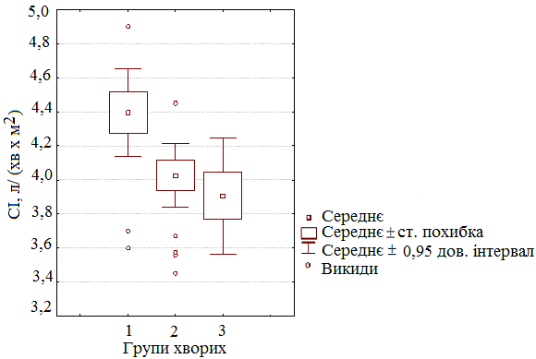
Рис. 5.1. Серцевий індекс у хворих з різними типами ПК ПЗ

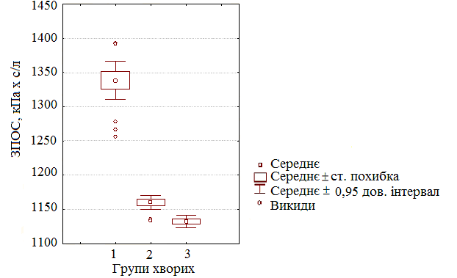
Рис. 5.2. Загальний периферичний опір судин у хворих з різними типами ПК ПЗ

Наявність цієї ознаки асоціюється з портальною гіпертензією (тиск у системі ВВ вище 10-15 мм рт. ст.). У 5 з 33 хворих за даними УЗДФ виявляли реверсію кровотока в системі ВВ нижче ізолінії.
За кількісного аналізу допплероехограм відзначені такі тенденції (табл. 5.1).

Таблиця 5.1
Динаміка змін показників венозного кровотока в системі ВВ залежно від тяжкості стану хворих
Показник  (величина в контролі) | Величина показника в групах (±m)
Показник  (величина в контролі) | І група | ІІ група | ІІІ група
СІ, л/(хв х м²) (3,48±0,74) | 4,39±0,45 * | 4,03±0,35 * | 3,9±0,37 *
ЗПОС, кПа х с/л (113,43±7,9) | 133,9±4,8 * | 111,6±1,8 * | 113,2±0,98 *
Д _{ВВ}, см (0,86±0,03) | 0,99±0,05 * | 1,2±0,05 * | 1,31±0,03 *

Продовження табл. 5.1
ППП _{ВВ}, см ² (0,61±0,001) | 0,89±0,02* | 0,95±0,04 * | 0,98±0,04 *
ЛШК _{ВВ}, см/с (15,12±0,16) | 15,19±0,13 | 12,26±0,07 * | 9,36±0,12 *
ОШК _{ВВ} , мл/хв. (646,3±23,4) | 682,2±9,6* | 590,5±11,5 * | 535,2±11,6 *
ІОК _{ВВ} , мл/(хв х м ²) (371,6±16,1) | 372,3±18,1 | 332,7±21,4* | 331,6±31,8

Примітка: * – різниця показників достовірна порівняно з такими в контролі (р<0,05)

Д _{ВВ} збільшений у хворих усіх груп відповідно на 15,1%, 35,5% і 52,4% (р<0,05) (рис. 5.3).
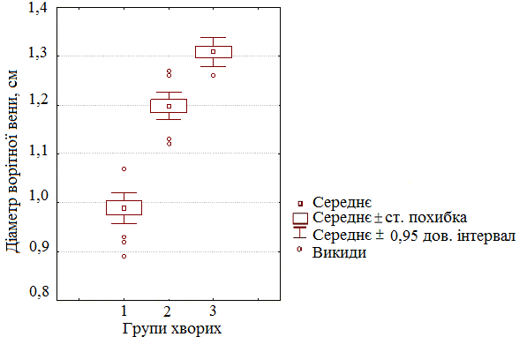
Рис. 5.3. Діаметр ворітної вени у хворих з різними типами ПК ПЗ

ППП _{ВВ} – на 45,9%, 55,7% і 60,7% (р<0,05), ОШК _{ВВ} за легкого перебігу захворювання в середньому на 6,6% перевищувала таку в контрольній групі (р<0,05) (рис.5.4).
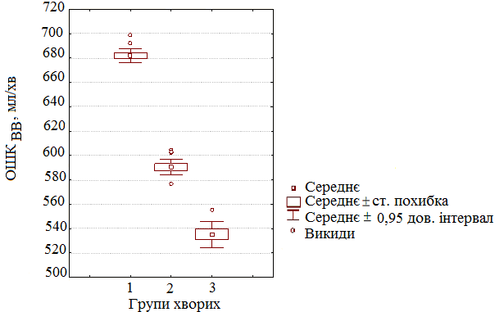
Рис. 5.4. Об’ємна швидкість кровотока за ворітною веною у хворих з різними типами ПК ПЗ

Це може бути пов’язане з двома механізмами, зокрема паралітичним розширенням резистивних венул у відповідь на гіпоксію та розвитком внутрішньопечінкових портокавальних шунтів (r = 0,92, р = 0,002). У хворих ІІ групи відзначали зменшення ОШК _{ВВ} у середньому на 7,7% (р<0,05), ІІІ групи – на 8,6% (р<0,05). При цьому венозний приплив (за даними ІОК _{ВВ}) у хворих І групи недостовірно підвищений, ІІ групи – у середньому на 10,5% менше показників у контрольній та на 10,6% – у І групі (р<0,05). Компенсаторно-пристосувальні реакції, що формувалися внаслідок функціональної неповноцінності міокарда на тлі ендогенної інтоксикації, спричиненої нагноєнням та/або кровотечею в порожнину кісти, позаочеревинний простір або черевну порожнину за її розриву, запобігають або зменшують вирази зниження продуктивності серця.
За даними дослідження Д_{ЗПА} у хворих І групи достовірно не відрізнявся від такого в контролі, у ІІ і ІІІ групах – був відповідно на 6,8% і 10,7% менше, ніж у контрольній групі (р<0,05) (табл. 5.2).

Таблиця 5.2
Динаміка змін показників артеріального кровотока залежно від тяжкості стану хворого
Показник  (величина у контролі) | Величина показника в групах (±m)
Показник  (величина у контролі) | І група | ІІ група | ІІІ група
Д _{ЗПА}, мм (6,17±0,06) | 6,12±0,03 | 5,75±0,12 * | 5,51±0,07 *
ППП _{ЗПА} , см ² (0,302±0,02) | 0,29±0,02 | 0,26±0,02 * | 0,22±0,03 *
Середня швидкість кровотока за ЗПА, см/с (45,21±0,51) | 45,96±0,05 * | 48,85±3,97 * | 33,08±3,06 *
ІОК _{ЗПА} , мл/(хв х м ²) (528,23±7,34) | 0,89±0,02 * | 533,1±77,2 | 319±53,17 *
Vо_{ЗПА} /ХОК (22,56±0,33) | 25,1±0,46 | 24,51±2,86 | 24,07±1,64 *
ОШК _{ЗПА}, мл/хв. (548,8±24,6) | 683,4±51,6 * | 580,4±14,7 * | 427±14,6 *
ОШК _{ВБА} , мл/хв. (376,4 ±15,6) | 372,4±15,3 | 344,2±13,99 * | 310,6±35,1 *

Примітка: * – різниця показників достовірна порівняно з такими в контролі (р<0,05)

При цьому ППП _{ЗПА} була менше тільки у хворих ІІ та ІІІ груп – відповідно на 13,3% і 26,7% (р<0,05). Середня швидкість кровотока за ЗПА у хворих І групи не змінювалася, у ІІ групі компенсаторно збільшувалася на 7,2% – порівняно з такою в контролі й на 26,8% зменшувалася у хворих ІІІ групи. ОШК _{ЗПА} збільшена у хворих І та ІІ груп у середньому на 24,5% та 5,8% (р<0,05), ІІІ групи – зменшена в середньому на 22,2% (р<0,05). При цьому ППП _{ЗПА} була менше тільки у хворих ІІ та ІІІ групи, відповідно на 13,3% та 26,7% (р<0,05). Середня швидкість кровотока за ЗПА у хворих І групи не змінювалася, ІІ групи – компенсаторно збільшувалася на 7,2% порівняно з такою в контролі і на 26,8% зменшувалася у хворих ІІІ групи (рис. 5.5).
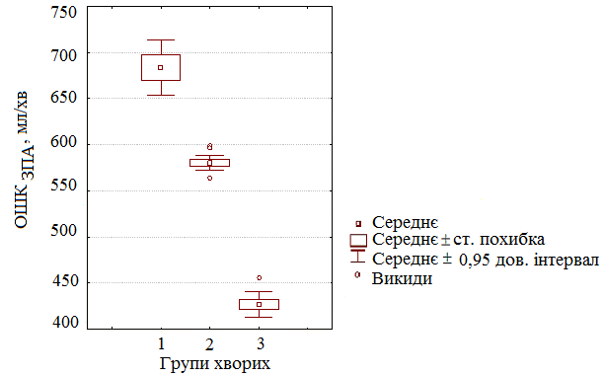
Рис. 5.5. Об’ємна швидкість кровотока на загальній печінковій артерії у хворих з різними типами ПК ПЗ

ОШК _{ВБА} зменшувалася у хворих усіх груп, у тому числі І групи – недостовірно, ІІ групи –у середньому на 8,6%, ІІІ групи – на 17,5% (р<0,05) (рис. 5.6).

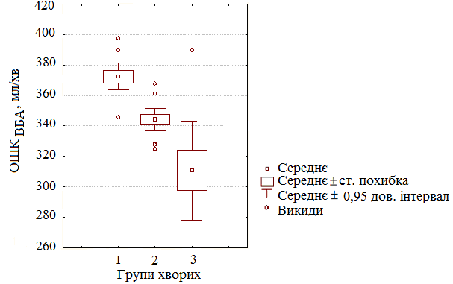
Рис. 5.6. Об’ємна швидкість кровотока за великою брижовою артерією у хворих з різними типами ПК ПЗ

Результати неінвазивної УЗДФ свідчили про збільшення кровотока в ЗПА тільки в пацієнтів за легкого перебігу захворювання (до 3 балів за шкалою SOFA) і, навпаки, збіднення артеріального живлення печінки в цілому за тяжкого перебігу патологічного процесу (понад 8 балів за шкалою SOFA) [239]. Така реакція гемодинаміки, можливо, спрямована на компенсацію гіпоксії, що виникає внаслідок зменшення припливу крові за ВВ (табл. 5.3).
Коливання пульсативного індексу Гослінга (РІ _{ЗПА}) були достовірними тільки у хворих ІІ та ІІІ груп порівняно з показниками в контрольній групі (р<0,05).

Таблиця 5.3
Динаміка змін показників артеріального кровотока
Показник (величина в контролі) | Величина показника в групах (±m)
Показник (величина в контролі) | І група | ІІ група | ІІІ група
V_{max ЗПА}, см/с (92,43±4,2) | 93,1±0,03 | 93,4±4,58 | 67,2±4,95 *
V_{min ЗПА}, см/с (25,19±2,29) | 28,2±0,02 | 31,13±2,78 * | 18,18±4,26 *
V_{ср ЗПА}, см/с (43,39±5,31) | 48,96±0,05 * | 57,81±4,81 * | 32,4±2,99 *
РІ _{ЗПА} (1,49±0,02) | 1,46±0,06 * | 1,36±0,06 * | 1,23±0,05 *
RІ _{ЗПА} (0,69±0,002) | 0,68±0,05 | 0,61±0,05 * | 0,77±0,046 *
RІ _{ВБА} (0,7±0,006) | 0,72±0,05 | 0,77±0,05 * | 0,83±0,04 *

Примітка: * – різниця показників достовірна порівняно з такими в контролі (р<0,05).

При цьому у хворих ІІ групи РІ _{ЗПА} був у середньому на 11,6 % меншим, ніж у контрольній групі, ІІІ групи – на 26,1 % більшим (р<0,05), що може свідчити про інформативність цього показника в диференційній діагностиці порушення кровообігу печінки (рис. 5.7).

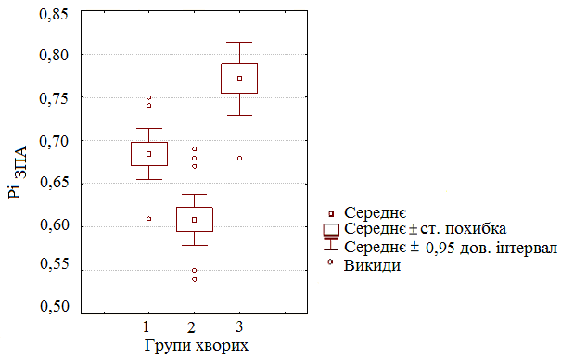
Рис. 5.7. Індекс Гослінга в загальній печінковій артерії при різних типах ПК ПЗ

RІ _{ЗПА} був знижений у хворих усіх груп: І групи – у середньому на 2%, ІІ групи – на 8,7 %, ІІІ групи – на 17,4% (р<0,05) (рис. 5.8).

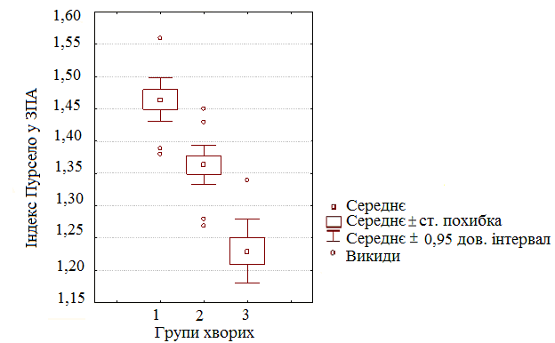
Рис. 5.8. Індекс Пурсело в загальній печінковій артерії при різних типах ПК ПЗ

RІ _{ВБА} у хворих ІІ та ІІІ груп відповідно на 10,0% і 18,6% перевищував показники в контрольній групі (р<0,05) (рис. 5.9).

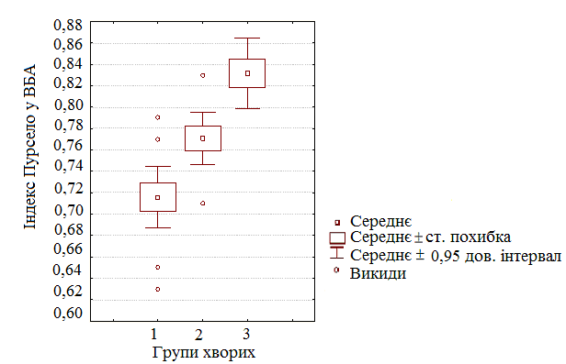
Рис. 5.9. Індекс Пурсело у ВБА у хворих з різними типами ПК ПЗ

Оскільки RІ є загальноприйнятною величиною для оцінки ЗПОС, імовірно, його значне збільшення відображає підвищення ЗПОС у спланхнічному регіоні. При цьому встановлений негативний взаємозв’язок між RІ _{ЗПА} , RІ _{ВБА} і співвідношенням об’ємного кровотока в ЗПА і ХОК (Vо_{ЗПА} /ХОК) залежно від тяжкості стану хворих (r = – 0,86, р<0,05), а також позитивний взаємозв’язок між швидкістю кровотока в спланхнічній зоні та RІ (r = 0,83, р = 0,013).
Вважаємо, що RІ є похідним тонусу капілярної артеріальної мережі та функціонального стану артеріовенозних шунтів, розвиток яких є однією з причин того, що реакція «артеріалізації» неспроможна компенсувати зменшення перфузії печінки.
Іншим поясненням зниження ЗПОС в артеріальних басейнах є паретичне розширення прекапілярних артеріол у відповідь на гіпоксію. У той же час, посткапілярні венули як структури, фізіологічно більш адаптовані до гіпоксії та ацидозу, зберігали тонус сфінктерів, що зумовлювало підвищення гідростатичного тиску на рівні мікроциркуляції, інтерстиціальний набряк, сладж формених елементів крові, активацію ендотелію. Як компенсаторно-пристосувальна реакція розвиваються артеріовенозні шунти, що спричиняє збільшення вираженості гіпоксії та ішемії. Отже, за ускладнених ПК ПЗ компенсаторно-пристосувальні реакції на рівні печінково-спланхнічного кровотока спрямовані на обмеження притоку крові в системі ВВ. Це супроводжувалося підвищенням ЗПОС у басейні ВБА, залежало від тяжкості стану хворих, зумовлювало зменшення об’ємного кровотока у відповідному судинному колекторі.
Кисневу заборгованість печінки компенсувало збільшення об’ємного кровотока за ЗПА, при цьому ЗПОС у її басейні знижувався тільки за середньої тяжкості перебігу захворювання, за вкрай тяжкого стану хворих ЗПОС у цьому басейні достовірно підвищувався, виникав негативний взаємозв’язок між RІ _{ЗПА} , RІ _{ВБА} і співвідношенням ІОК _{ЗПА}/ХОК. Отже, зменшення кровотока в системі ВВ із захисної реакції трансформувалося в патологічну, для якої характерні прогресуючі ішемія та гіпоксія, порушення функціональної активності клітин ретикулоендотеліальної системи печінки. У таких хворих не відбувалася компенсація зменшеного кровотока в системі ВВ шляхом збільшення припливу крові за ЗПА, що зумовлювало сумарне зменшення печінкового кровотока.
Порушення в системі ВБА, а також підвищення ЗПОС можуть свідчити про захисну спрямованість, що обмежує потрапляння мікроорганізмів і токсинів з кишечнику в печінку. Проте цей же механізм може зумовити ішемію та гіпоксію кишечника, порушення його бар’єрної функції, формування його недостатності як лімфоїдного органа [239].
Найбільш доцільним при вирішенні проблеми комплексного лікування хворих із приводу ускладнених ПК ПЗ є напрямок, що полягає в етапності здійснення лікувальних заходів з використанням першого етапу пункційних або пункційно-дренувальних втручань – для поліпшення умов гемодинаміки в гепатопанкреатодуоденальній зоні, другий етап при прогресуванні захворювання – виконання відкритих оперативних втручань.
Наведені результати свідчать про важливість дослідження судин спланхнічного регіону з використанням кардіосумісної допплерографії [239]. Такий підхід до діагностики та диференційної діагностики порушень кровообігу в спланхнічній зоні дозволяє найбільш точно виявити порушення й на підставі цього прогнозувати фатальні ускладнення. Проведення порівняльних досліджень у групах без аналізу показників центральної гемодинаміки, як правило, не дозволяє одержати переконливих результатів.
Резюме. Отримані нами дані дослідження, що наведені в розділах 4 та 5, дозволили сформулювати нам власну гіпотезу, що в умовах гіпоксії та ішемії ПЗ унаслідок порушення спланхнічного кровотока, під дією ангіогенних факторів відбувається активація та проліферація ендотеліоцитів, яка завершується процесами неоваскуляризації, а недостатня деградація позаклітинного матриксу, який накопичується, є основною причиною прогресування фіброзу та ремоделювання ПЗ із розвитком ускладнень, у тому числі внаслідок повторної дії факторів екзогенної та ендогенної природи. При цьому ми вважали, що ремоделювання ПЗ – гетерогенний процес, який призводить до змін сполучної тканини та порушення структури та функції органа внаслідок динамічного процесу диференціювання, міграції, розвитку й дозрівання структурних клітин [125, 239]. Ця гіпотеза отримала підтвердження при гістологічних, гістохімічних та імуногістохімічних дослідженнях, які наведені в наступному розділі.

РОЗДІЛ 6
ПАТОМОРФОЛОГІЧНІ ТА ІМУНОГІСТОХІМІЧНІ ЗМІНИ В СТІНЦІ РІЗНИХ ТИПІВ ПСЕВДОКІСТ ТА В ПАРЕНХІМІ ПІДШЛУНКОВОЇ ЗАЛОЗИ

Дослідженням, які стосуються морфогенезу ускладнених ПК ПЗ, передували отримані нами попередні дані [10, 157, 167] (інтерлейкін-продуценти диференціювали за допомогою МКА до інтерлейкіну-2 (IL-2) IL-6 фірми Serotec Bio-Rad Laboratories, Inc (UK), які свідчили, що у хворих з неускладненим перебігом ПК ПЗ, унаслідок перенесеного ГП, було визначено, що наявність щільної запальної тканини, локалізація запальної інфільтрації у внутрішніх шарах стінки, перевага колагену І типу в капсулі ПК ПЗ, а також клітин-продуцентів IL-2 і IL-6 свідчать про зниження активності запального процесу. Наявність рихлої сполучної тканини, дифузна запальна інфільтрація у всіх шарах стінки, перевага колагену ІІІ типу та зниження кількості клітин-продуцентів IL-2 і IL-6 свідчать про збереження активності запального процесу. Таким чином, були підтверджені дані, що фактори росту й ЦК є тригерами фіброгенезу ПЗ.
Тому метою наших досліджень було вивчення особливостей морфологічної будови стінок різних типів ускладнених ПК ПЗ та їх паренхіми з використанням гістологічних, гістохімічних та імуногістохімічних методик.

6.1. Гістологічні, гістохімічні та імуногістохімічні зміни в стінках псевдокіст першого типу та в прилеглій паренхімі підшлункової залози

При мікроскопічному дослідженні інтраопераційно резектованих ділянок ПЗ хворих першої групи (14) виявлялися ПК, позбавлені епітеліального вистилання, заповнені некротичними масами з домішкою еритроцитів і лейкоцитів. У 12 спостереженнях уміст ПК був представлений гнійно-некротичним детритом [122].
Стінка ПК була представлена тканиною ПЗ із ділянками деструкції строми й ацинусів. У ділянках некрозу строми колагенові волокна були зруйнованими, фрагментованими й роз'єднаними, різко еозинофільними, пікринофільними та ШИК-позитивні. При імуногістохімічному дослідженні з МКА до колагенів І та ІІІ типів у структурі колагенових волокон виявлено світіння нерівномірної інтенсивності обох типів колагенів. При цьому переважало світіння слабкої інтенсивності без чітких меж (рис. 6.1) [180].

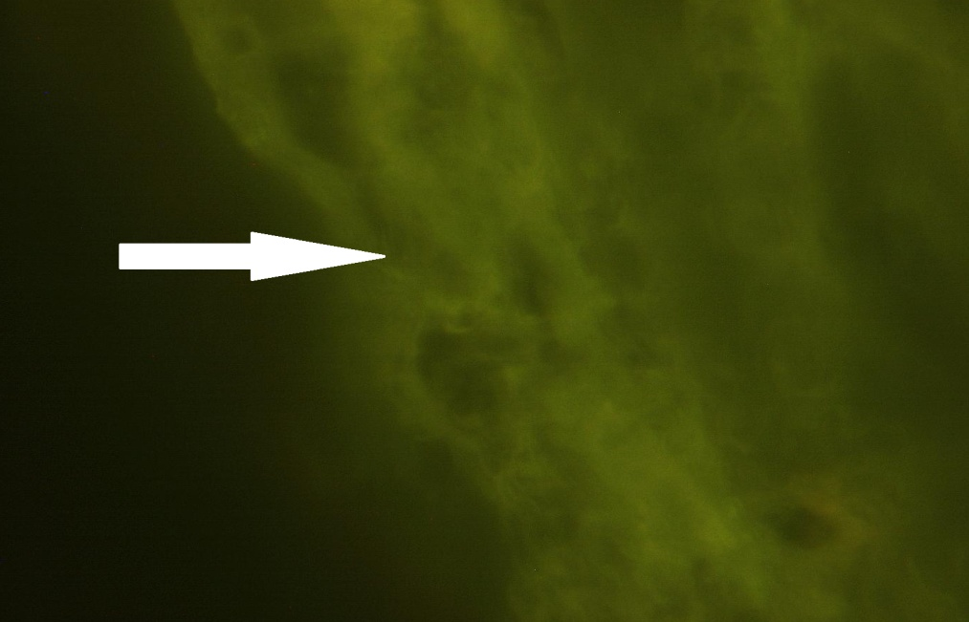
Рис. 6.1. Нерівномірне світіння колагену ІІІ типу в стінці ПК І типу (указано стрілкою). Прямий метод Кунса з МКА до колагену Ш типу, х 600.

Основна речовина, розташована між фрагментованими волокнистими структурами, у результаті його розпаду, накопичення плазмових білків і глікозаміногліканів візуалізувалися як ШИК-позитивний матеріал. Основна речовина була інфільтрована переважно поліморфноядерними лейкоцитами, макрофагами, з домішкою нечисленних лімфоцитів і фібробластів [122].
При імуногістохімічному дослідженні в складі клітинних інфільтратів виявлялися всі основні клони імунних клітин – CD3 (9±0,54%), CD20 (11±1,4%), CD16 (22±2,0%), з переважанням CD18 (58±5,0 %) (табл. 6.1) [180].

Таблиця 6.1
Відносні об’єми імунних клітин у стінках ПК різних типів та в прилеглому інтерстиції ПЗ (%)
Типи ПК | Стінка ПК |  |  |  | Інтерстиціальний компонент ПЗ
Типи ПК | CD3 | CD20 | CD18 | CD16 | CD3 | CD20 | CD18 | CD16
Тип І | 9±0,54 | 11±1,4 | 58±5,0 | 22±2,0 | 15±2,0 | 20±3,0 | 44±4,0 | 21±3,0
Тип ІІ | 29±2,8* | 37±2,9* | 14±1,9* | 20±2,3 | 38±3,6* | 33±2,5* | 11±1,4* | 18±1,4
Тип ІІІ | 28±2,4* | 30±2,0** | 19±1,3** | 23±1,6 | 39±3,0* | 26±2,2* | 10±0,9* | 25±2,2

Примітка. *– порівняно з І типом ПК (р<0,05), ** – порівняно з ІІ типом ПК (р<0,05).
Зустрічалися вогнища жирових некрозів з формуванням дрібних жирових кіст. У міжчасточкових артеріях виявлявся парціальний некроз або тотальний фібриноїдний некроз стінки з руйнуванням базальної та еластичних мембран, гладких м'язових клітин. У базальних мембранах виявлялося слабке, без чітких меж світіння колагену ІV типу (рис. 6.2).

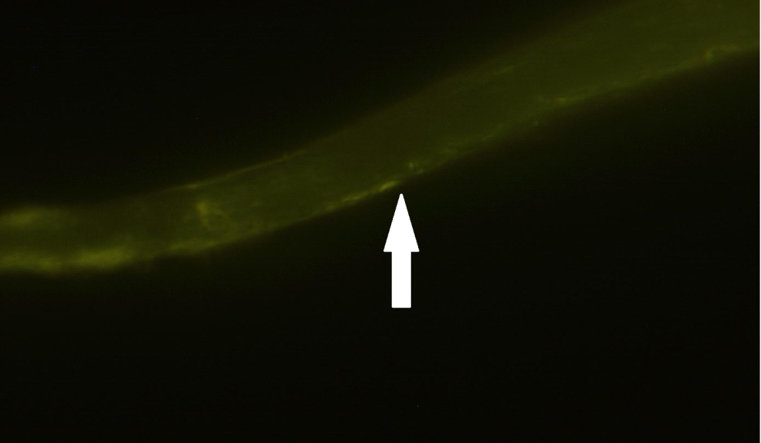
Рис. 6.2. Слабке нерівномірної інтенсивності світіння колагену ІV типу (указано стрілкою) в базальній мембрані судини стінки ПК І типу. Прямий метод Кунса з МКА до колагену ІV типу, х 900.

У більшості спостережень деструкція судинної стінки супроводжувалася виходом еритроцитів у навколишні тканини та формуванням вогнищ геморагічної інфільтрації некротизованих тканин (рис. 6.3, 6.4).

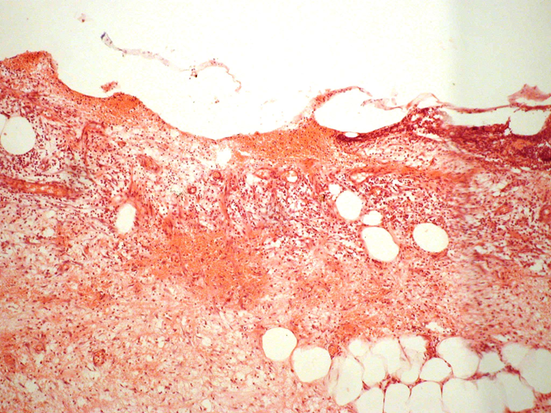
3
2
1
1
Рис. 6.3. Стінка гострої ПК з фібриноїдним некрозом строми (1), запальною інфільтрацією (2), вогнищами геморагічного просочування (3) та фокусами стеатонекрозу. Забарвлення гематоксиліном та еозином, х100

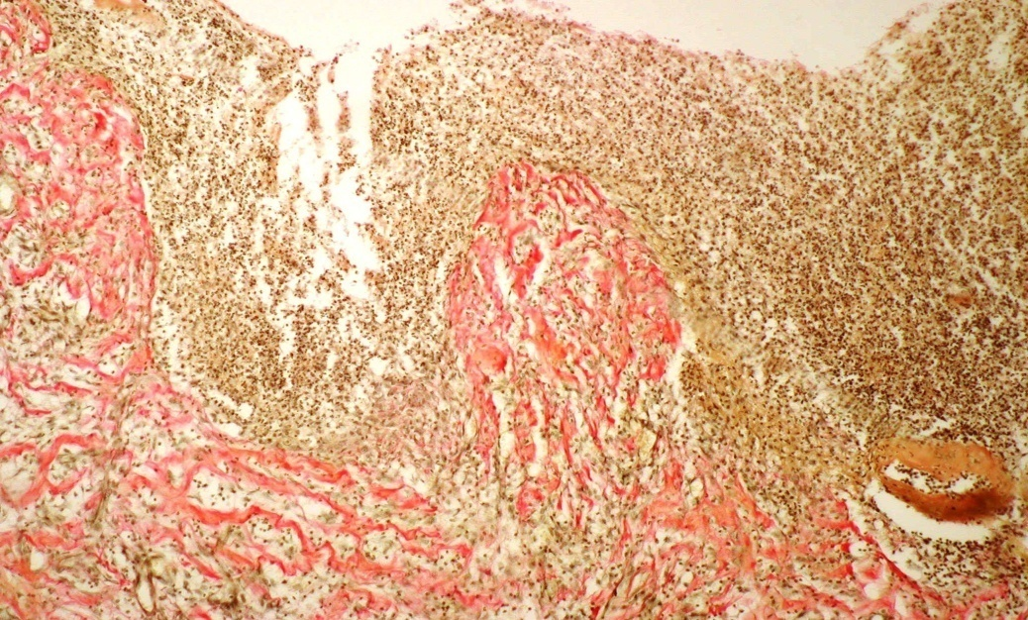
2
3
1
Рис. 6.4. Інфікована гостра ПК ПЗ із тотальним некрозом стінки міжчасточкової артерії (1). Виражений набряк (2) і дифузна лейкоцитарна інфільтрація стінки ПК (3). Забарвлення пікрофуксином за Ван Гізоном. х100

Рисунок будови ацинусів у вогнищах некрозу був порушений за рахунок дискомплексації ациноцитів, відсутності візуалізації їх меж, спадання просвіту центроацинозних проток. Ядра ациноцитів були пікнотичні або не визначалися. Реакція Фельгена-Россенбека в ядрах і Браше в цитоплазмі були негативні. При ШИК-реакції базальна мембрана епітелію була нерівномірно виражена. У вогнищах ацинарних некрозів і в прикордонних з ними зонах в судинах мікроциркуляторного русла відзначалися ознаки дилатації, повнокров'я, адгезії і агрегації тромбоцитів, еритроцитів, еритростаз з різним ступенем гемолізу. Ендотеліоцити й періоцити капілярів були з глибокими дистрофічними, некробіотичними змінами, осередковою десквамацією ендотелію, плазматичним просяканням і вогнищевим фібриноїдним некрозом стінки судин із проникненням еритроцитів у міжацинарний інтерстицій, у цитоплазму дистрофічно й некротично змінених панкреоцитів.
Вогнища ацинарного некрозу були оточені зоною демаркаційного запалення, що представлена переважно поліморфноядерними лейкоцитами, макрофагами, нечисленними лімфоцитами, фібробластами, поодинокими базофілами та плазматичними клітинами (рис. 6.5) [122].

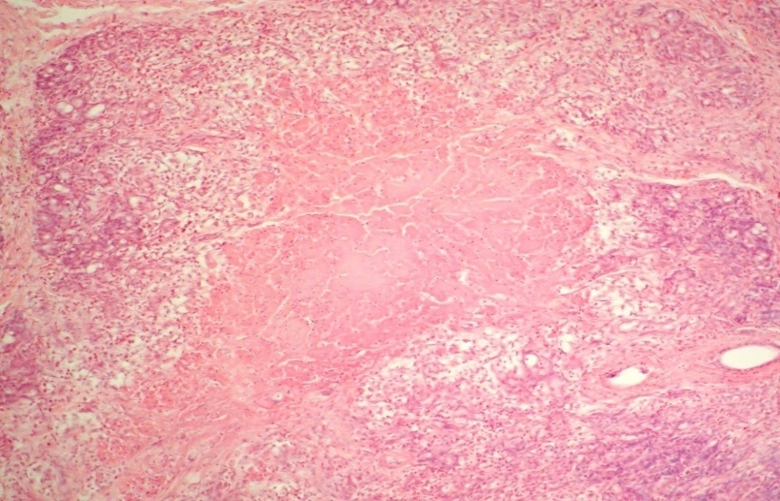
2
1
Рис. 6.5. Осередок ацинарного некрозу ПЗ (1) із перифокальною зоною демаркаційного запалення (2). Забарвлення гематоксиліном та еозином, х100

Імуногістохімічне дослідження інтерстиціального компоненту ПЗ виявило переважання CD18 (44±4,0%); CD3 (15±2,0%), CD20 (20±3,0%) та CD16 (21±3,0%) були представлені слабше (табл. 6.1). У стінці ПК, по периферії зон некрозу, зустрічалися дрібні острівці грануляційної тканини, що представлена новоутвореними судинами зі слабо ШИК-позитивною базальною мембраною. У складі грануляційної тканини виявлялося слабке, місцями помірної інтенсивності світіння колагену ІІІ типу. Колаген І типу не визначався. У складі базальних мембран судин відзначалося слабке рівномірне світіння колагену ІV типу (табл. 6.2) [180].

Таблиця 6.2
Оптична щільність імунофлюоресценції колагенів у стінках ПК ПЗ різних типів (ум. од. опт. щільн.)
Типи ПК ПЗ | Колаген I типу | Колаген III типу | Колаген IV типу у судинах | Ендотелін-1
Тип І | 0,024±0,044 | 0,419±0,055 | 0,099±0,027 | 0,056±0,012
Тип ІІ | 0,267±0,066* | 0,503±0,0076* | 0,124±0,026* | 0,084±0,018*
Тип ІІІ | 0,456±0,022** | 0,281±0,044** | 0,137±0,033** | 0,062±0,043**

Примітка.* – порівняно з І типом ПК (р<0,05),**– порівняно з ІІ типом ПК (р<0,05).

Ендотеліоцити виступали в просвіт судини, ядро їх було набрякле, базофільне, з помірно вираженою реакцією на ДНП, цитоплазма була слабко базофільна з інтенсивною реакцією на РНП.
При імуногістохімічному дослідженні з МКА до ендотеліну-1 визначалося нерівномірної інтенсивності вогнищеве світіння (рис. 6.6) [180].

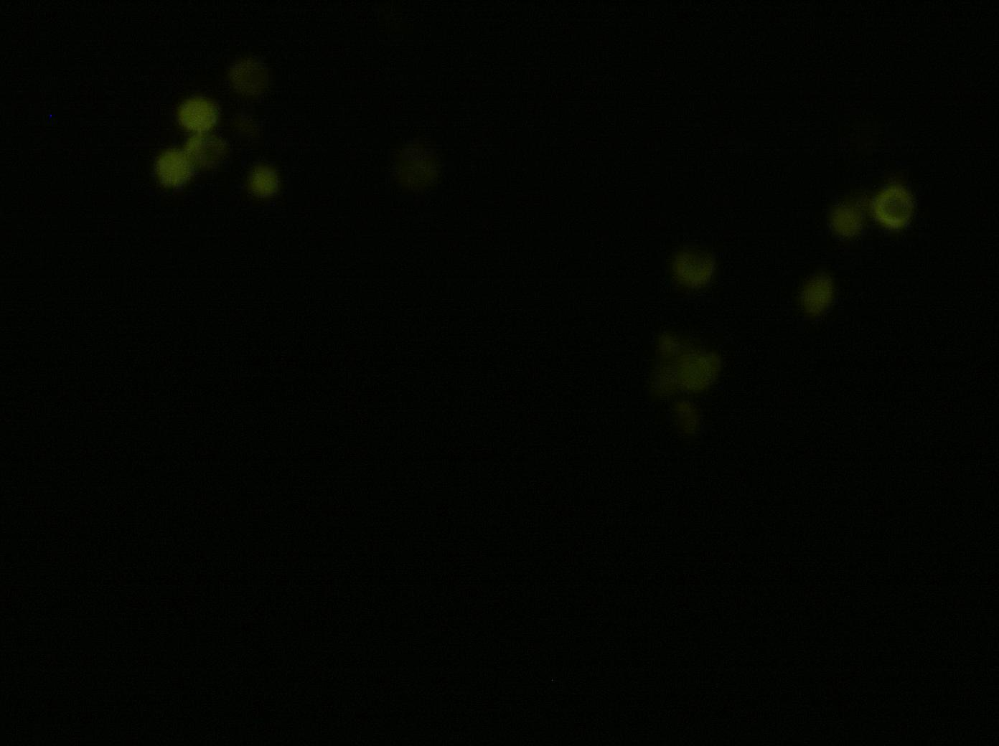
Рис. 6.6. Нечисельні ендотеліоцити, які експресують рецептори до ендетеліну-1 у судині стінки ПК І типу (указано стрілкою). Прямий метод Кунса з МКА до ендотеліну-1, х 400.

Оптична щільність світіння ендотеліоцитів у препаратах, оброблених МКА до ендотеліну-1, наведена в табл. 6.2. та становила 0,056±0,012 ум. од. опт. щільн. Між судинами розташовувалися численні малодиференційовані клітини гематогенного ряду, фібробласти, у цитоплазмі яких відзначалася інтенсивно виражена реакція на РНП, окремі тонкі слабо фуксинофільні колагенові волокна (рис. 6.7) [122, 180].

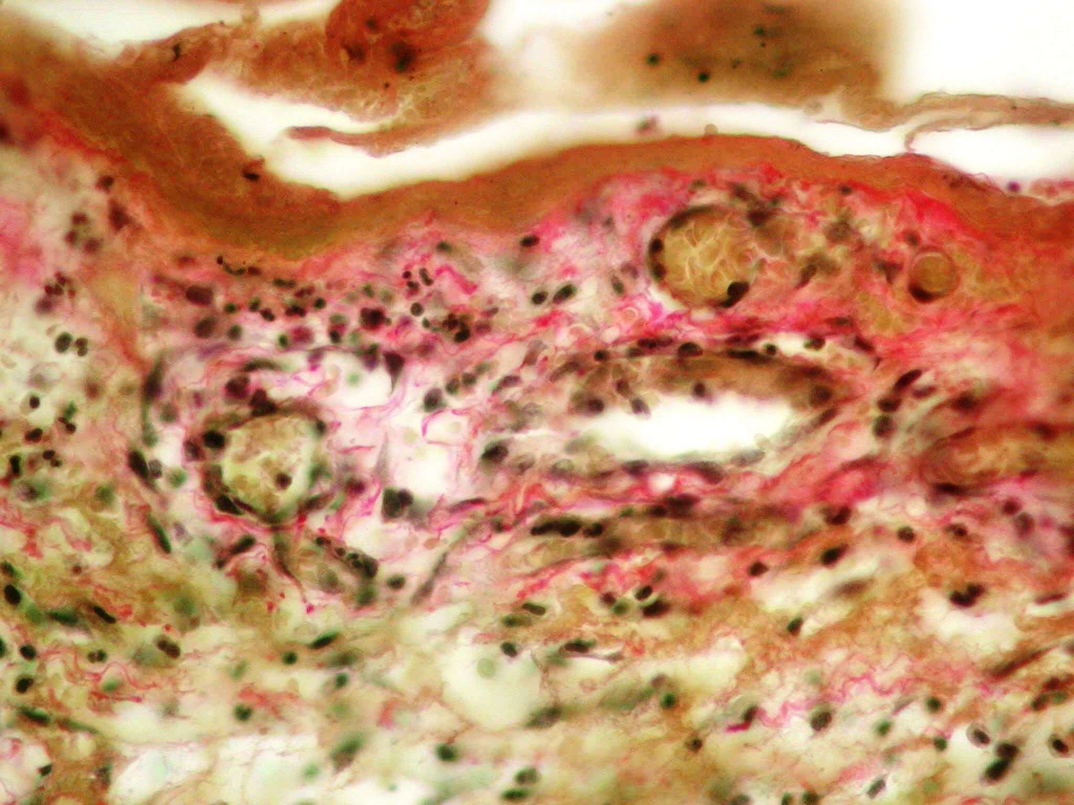
Рис. 6.7. Острівець грануляційної тканини в стінці гострої постнекротичної ПК ПЗ. Забарвлення пікрофуксином за Ван Гізоном, х400

При імуногістохімічному дослідженні з МКА до HLА-DR-антигену виявлялися клітини, що експресують рецептори до вказаного антигену. Ці клітини знаходилися переважно в інтерстиціальному компоненті ПЗ у кількості 14,0±0,7 екз. у полі зору (табл. 6.3) [180].

Таблиця 6.3
Кількість клітин, що експресують рецептори до HLА-DR-антигену в паренхімі ПЗ (екз. у полі зору х 400)
Типи ПК ПЗ | Кількість клітин у полі зору х 400
Тип І | 14,0±0,7*
Тип ІІ | 16,0±1,1
Тип ІІІ | 25±2,8**

Примітка.* – порівняно з І типом ПК (р<0,05), **– порівняно з ІІ типом ПК (р<0,05).

Поза зон некрозу міжчасточкова, перидуктальна, внутрішньочасточкова сполучна тканина була набрякла, у 9 спостереженнях надлишково розвинена. Міжчасточкова та перидуктальна строма була представлена ретикулярними й колагеновими волокнами, у 7 спостереженнях у ній відзначалося надлишкове утворення пучків інтенсивно фуксинофільних колагенових волокон. Вони були дещо набряклі, розволокненні. Простір між волокнами були оптично розширені за рахунок помірного або вираженого набряку основної речовини. Між сполучнотканинними волокнами візуалізувалися синтетично активні фібробласти, фіброцити, поліморфноядерні лейкоцити, макрофаги, лімфоцити. Внутрішньочасточкова строма була представлена тонкими слабо еозинофільними й фуксинофільними колагеновими волокнами. Волокна були дещо роз'єднані внаслідок набряку, між ними в невеликій кількості зустрічалися клітини гематогенного ряду (лімфоцити, плазмоцити, нейтрофіли) і фібробласти зі слабо вираженою реакцією на ДНП в ядрі і помірно вираженою реакцією на РНП у цитоплазмі. Внутрішньочасточкові капіляри зі зниженим тонусом стінки були розширені. У частини з них виявлялася помірна проліферація перителіоцитів, вогнищева десквамація та проліферація ендотеліоцитів з помірною реакцією на РНП у цитоплазмі й на ДНП у ядрі. Гладкі м'язові клітини з ознаками помірної дистрофії, із цитоплазмою, яка слабо фарбувалася еозином та ядром, яке помірно забарвлювалося гематоксиліном, зі слабко вираженими реакціями Браше й Фельгена-Россенбека. Базальна мембрана капілярів була слабо ШИК-позитивна, дещо набрякла. У просвітах частини капілярів і венул відзначалася агрегація еритроцитів і тромбоцитів, поодинокі дрібні тромби. Тонус венул був знижений, стінка в частини з них з колбоподібною дилятацією, іноді з тонкою та вогнищевим некрозом і виходом плазми й формених елементів крові в периваскулярні простори. Ендотеліоцити венул були подовжені й стоншені, ядра клітин – з ознаками каріопікнозу, іноді каріолізису, реакція на ДНП у них негативна. Базальна мембрана була тонка, помірно ШИК-позитивна, периваскулярно спостерігалося накопичення ШИК-позитивних продуктів. Артеріоли, розташовані біля часточок ПЗ, були звивисті, у формі зашморгу, більша кількість з них з ознаками підвищеного тонусу й розташуванням ендотелію у вигляді частоколу. На окремих ділянках просвіт артеріол був невиразний. Поза спазму ендотеліоцити були сплощені, витягнуті. Частина артеріол були з дистонічним та паретичним розширенням їх просвіту з одночасною проліферацією їх ендотелію, гіперплазією й гіпертрофією гладких м'язових клітин судинної стінки. Базальна мембрана ендотелію була ШИК-позитивна, стовщена, з розволокненнями. Вогнищами в стінках дрібних артерій та артеріол виявлялися ознаки мукоїдного набухання та фібриноїдних змін. Периваскулярно відзначався набряк тканин і дрібновогнищеві круглі клітинні інфільтрати. Артерії дрібного та середнього калібру були закладені в міжчасточковій стромі з дещо потовщеною набряклою стінкою й звуженим просвітом, у якому визначалася помірна кількість формених елементів крові, переважно еритроцитів. Частина артерій була з підвищеним тонусом стінки, типовою акомодацією й осередковою десквамацією ендотеліоцитів, з помірно вираженою реакцією Браше в цитоплазмі й слабо вираженою реакцією Фельгена-Россенбека в ядрах. Судинна базальна мембрана була складчаста, при ШИК-реакції переривчаста. Підендотеліальний шар був дещо розширений, помірно ШИК-позитивний. При фарбуванні фукселіном на еластичні волокна за Вейгертом внутрішня еластична мембрана була складчаста, рівномірної товщини. Гладкі м'язові клітини були середнього шару, дещо збільшені в об'ємі з помірно еозинофільною цитоплазмою зі слабо вираженою реакцією на РНП і добре забарвленим ядром з помірною реакцією на ДНП. Між гладкими м'язовими клітинами визначалися одиничні фібробласти, тонкі колагенові й еластичні волокна, останні на кордоні із зовнішньою оболонкою формували добре розвинену зовнішню еластичну мембрану. Зовнішня оболонка була представлена набряклою пухкою волокнистою сполучною тканиною з помірним розвитком колагенових волокон. Міжчасточкові вени були розширені, переповнені частково гемолізованою кров'ю і значним умістом нейтрофілів. Ендотеліоцити були сплощені, з помірною реакцією на РНП у цитоплазмі та на ДНП у ядрі. Базальна мембрана була помірно ШИК-позитивна, де−не−де розволокненнями. У периваскулярному просторі визначалися скупчення еритроцитів. Лімфатичні капіляри, розташовані навколо збережених ацинусів й острівців, були щілиноподібної форми, лімфатичні судини розширені, переповнені лімфою. Ендотеліоцити, які їх вистилали, були подовженої форми, зі слабко базофільною цитоплазмою, бідною РНП, і ядром зі слабкою реакцією на ДНП [122].
Закладені в міжчасточковій стромі нервові ганглії з набряком тканин відзначалися набуханням цитоплазми клітин нервових стовбурів зі слабо вираженою реакцією на РНП. Ядра веретеноподібної форми помірно забарвлювалися гематоксиліном, у них визначалася помірно виражена реакція на ДНП. Сполучнотканинна капсула й прошарки сполучної тканини, що проникаючі в паренхіму вузла, були помірно ШИК-позитивні та фуксинофільні. Периневральний простір був набряклий [122].
У всіх спостереженнях відзначалася лімфолейкоцитарна, у частині спостережень переважно нейтрофільна, інфільтрація строми ПЗ, яка носила дифузний або дифузно-вогнищевий характер з поширенням на нервові стовбури і ацинуси. Часточки ПЗ, як правило, були однакових розмірів, в 3 спостереженнях зустрічалися групи часточок різного розміру, розділених фіброзованою стромою. Панкреатичні ацинуси екзокринної частини складалися з великих конусоподібних клітин із круглим базально розташованим ядром, яке помірно сприймало основні барвники, з розташуванням хроматину у вигляді дрібних зерен або рідше ніжною сітчастою структурою. При реакції Фельгена-Россенбека на ДНП ядра помірно забарвлювалися в червонувато-фіолетовий колір. Цитоплазма клітин була слабо базофільна, при реакції Браше інтенсивно забарвлювалася в специфічний рожево-червоний колір з наявністю великих гранул, які містили РНП, що свідчило про високу синтетичну активність екзокринних панкреоцитів. Між панкреатичними ацинусами визначалися округлої форми острівці Лангерганса, розміри яких відповідали гістологічній нормі. Ендокриноцити острівців були дещо менше ацинарних клітин, округлої, рідше полігональної форми з округлим помірно базофільним ядром зі слабо вираженою реакцією Фельгена-Россенбека та еозинофільною цитоплазмою, яка інтенсивно фарбувалася в рожево-червоний колір при реакції Браше (рис. 6.8) [122].

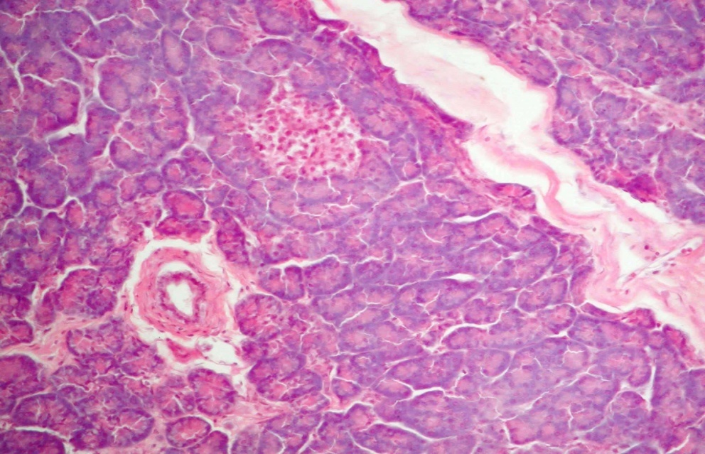
Рис. 6.8. Часточки ПЗ поза зонами некрозу (1). Острівець Лангерганса (2). Помірний внутрішньочасточковий перидуктальний фіброз (3). Помірний міжчасточковий, перидуктальний, слабко виражений внутрішньочасточковий набряк строми (4). Забарвлення гематоксиліном та еозином, х200

3
4
2
1

Вставні протоки ацинусів були розташовані збоку від ациноцитів на спільній з ними базальній мембрані та в центрі ацинусу. Клітини їх були сплощені, з овальним слабо базофільним ядром і слабо ацидофільною цитоплазмою. Реакція на ДНП в ядрах і реакція на РНП у цитоплазмі клітин були слабо виражені. Епітелій, що вистилав міжацинозні й внутрішньочасточкові протоки, був одношаровий кубічний з великим базофільним ядром, з помірною реакцією ДНП, цитоплазма його помірно еозинофільна, бідна РНП [122].
Слизова оболонка міжчасточкових протоків була представлена високим призматичним епітелієм і власною сполучнотканинною пластинкою. Ядра епітеліоцитів добре сприймали основні барвники, реакція на ДНП у них була інтенсивно виражена. Цитоплазма клітин була еозинофільна з помірною реакцією Браше. Базальна мембрана епітелію була неперервна, слабо фуксинофільна й ШИК-позитивна. У частині проток визначалися ділянки десквамації епітеліоцитів з оголенням їх базальної мембрани. Волокна власної сполучнотканинної пластинки слизової оболонки були дещо роз'єднані, слабо фуксинофільні, помірно ШИК-позитивні. В 11 спостереженнях навколо проток відзначалася проліферація синтетично активних фібробластів і помірне утворення фуксинофільних колагенових волокон [122].
Таким чином, дані комплексного морфологічного дослідження інтраопераційно резектованих ділянок ПЗ хворих першої групи (14) показали, що формування гострої ПК ПЗ відбувалося при наявності морфологічної картини гострого деструктивного панкреатиту, характеризувалося важкими дисциркуляторними порушеннями (виражений набряк строми, повнокров'я судин з периваскулярними крововиливами, формування осередків геморагічної інфільтрації), деструктивними змінами всіх структурних компонентів залози (ацинарні, стромальні та жирові некрози, альтеративні зміни судин і проток) з подальшим розвитком реактивної запальної відповіді на ушкодження у вигляді дифузної або дифузно-вогнищевої лімфолейкоцитарної інфільтрації строми та паренхіми ПЗ й ознаками початкового репаративного процесу з формуванням вогнищ грануляційної тканини [122]. Імуногістохімічне дослідження стінок ПЗ І типу та прилеглої паренхіми ПЗ у сполучнотканинному компоненті виявило переважання молодого інтерстиціального колагену ІІІ типу та дефіцит зрілого колагену І типу. У судинному компоненті – дефіцит колагену ІV типу в складі базальних мембран та слабку здатність ендотеліоцитів експресувати рецептори до ендотеліну-1. Перевага CD18 нейтрофільних гранулоцитів у складі запальних інфільтратів як у стінці ПК, так і в прилеглій тканині свідчили про гостру запальну реакцію. Здатність клітинного компоненту ПЗ експресувати рецептори до HLA-DR-антигену була низькою [180].

6.2. Гістологічні, гістохімічні та імуногістохімічні зміни в стінках псевдокіст підшлункової залози другого типу та в прилеглій паренхімі підшлункової залози

Мікроскопічно в препаратах інтраопераційно резектованих ділянок ПЗ хворих другої групи (16) виявлялася будова ПК, що заповнена еозинофільною рідиною, у 4 спостереженнях з обривками некротизованих тканин, просочених частково гемолізованою кров'ю з наявністю вільно лежачих грудочок гемосидерину. Внутрішній шар стінки ПК був позбавлений епітеліального вистилання, представлений грануляційною тканиною, у складі якої візуалізувалася велика кількість новостворених тонкостінних судин, вистелених ендотеліоцитами з інтенсивною реакцією Браше в цитоплазмі та помірною реакцією Фельгена-Россенбека в набряклому базофільному ядрі [122].
У складі грануляційної тканини виявлявся колаген ІІІ типу у вигляді вогнищевого світіння, помірної, місцями слабкої інтенсивності. У базальних мембранах судин відмічався колаген ІV типу (0,503±0,0076 ум. од. опт. щільн.). Оптична щільність інтенсивності світіння колагену ІV типу наведена в табл. 6.2. Ендотеліоцити були здатні експресувати рецептори до ендотеліну-1 (рис. 6.9), з показником оптичної щільності – 0,084±0,018 ум. од. опт. щільн. (табл. 6.2) [46, 180].

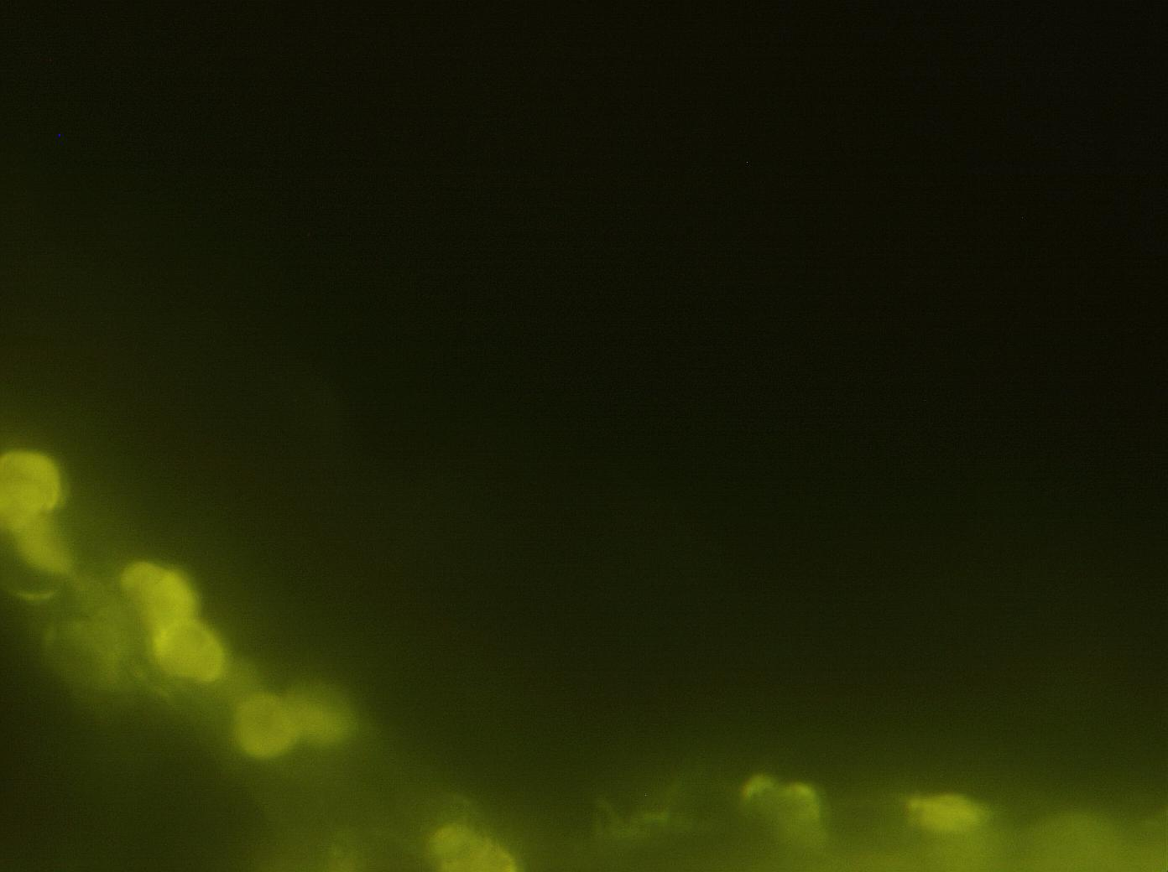
Рис. 6.9. Ендотеліоцити, що експресують рецептори до ендотеліну-1 у судинах стінки ПК ІІ типу (указано стрілкою). Прямий метод Кунса з МКА до ендотеліну-1, х 600

Між судинами виявлялися численні синтетично активні фібробласти, макрофаги, поліморфноядерні лейкоцити, тонкі пучки фуксинофільних колагенових волокон. У складі колагенових волокон переважав колаген ІІІ типу, а також відмічався більш зрілий колаген І типу. У зовнішньому шарі визначалися інтенсивно фуксинофільні колагенові волокна, у яких колаген І типу переважав над колагеном ІІІ типу (рис. 6.10) [46, 180].

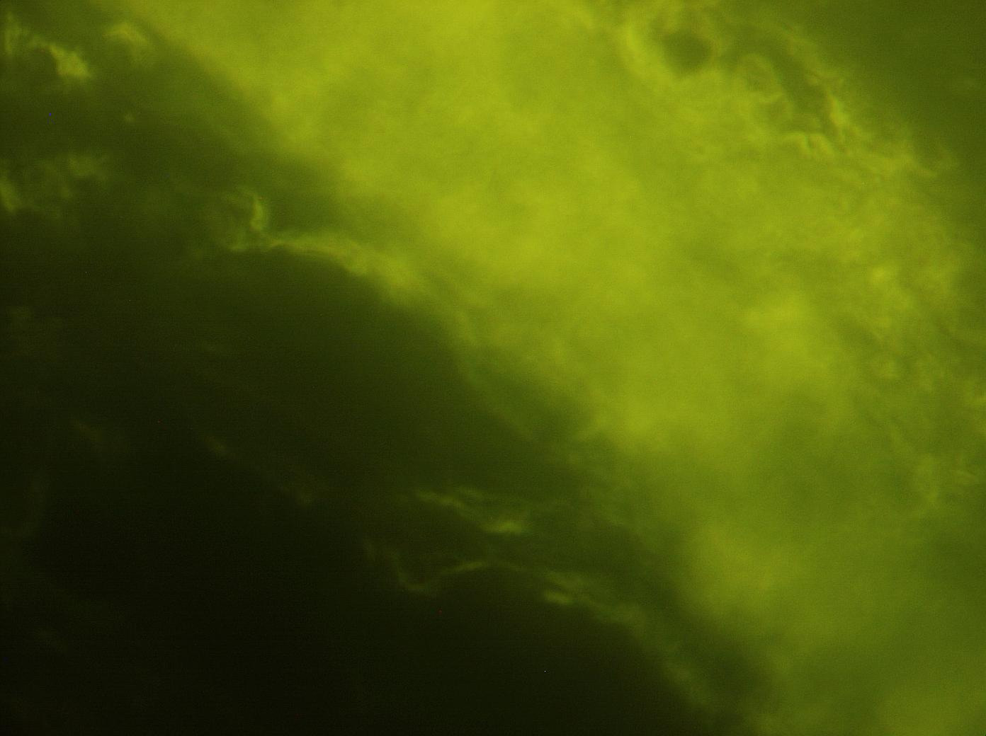
Рис. 6.10. Яскраве світіння колагену І типу в зовнішньому шарі стінки ПК ІІ типу (указано стрілкою). Прямий метод Кунса з МКА до колагену І типу, х600

У зовнішньому шарі при фарбуванні пікрофуксином за Ван Гізоном визначалися інтенсивно фуксинофільні колагенові волокна, що формували грубі пучки, орієнтовані паралельно внутрішньої поверхні ПК. Усереднений показник оптичної щільності інтерстиціальних колагенів у стінці ПК ІІ типу наведено в табл. 6.1, які свідчать про перевагу молодого колагену ІІІ типу над зрілим колагеном І типу при цих ПК ПЗ. Серед клітинних елементів у стінці ПК ІІ типу відзначалися імунні клітини, а саме: CD3 (29±2,8%), CD20 (37±2,9%), CD18 (14±1,9%) та CD16 (20±2,3%) (рис. 6.11) [46, 180].

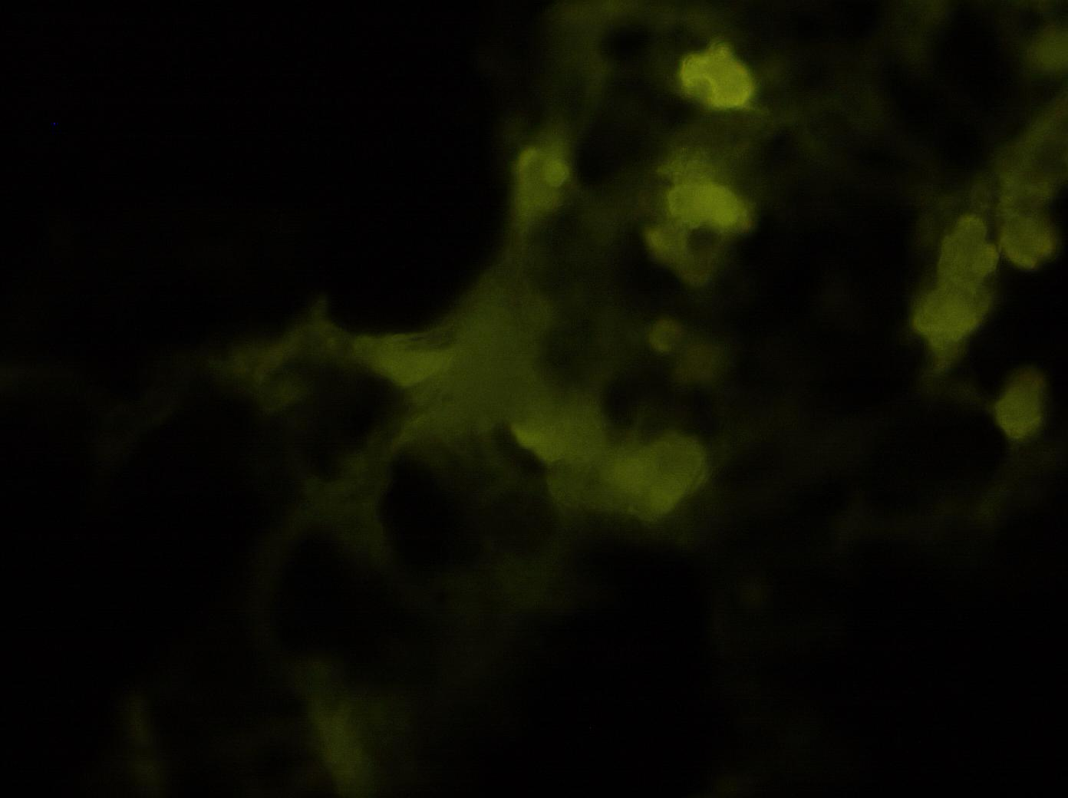
Рис. 6.11. CD3 лімфоцити в стінці ПК ІІ типу (указано стрілкою). Прямий метод Кунса з МКА до CD3, х 400

При цьому кількість CD18 була невеликою, тоді як переважали Т та В лімфоцити (CD3 та CD20), та часто відмічалися й CD16 (табл. 6.1) [46, 180]. Між ними візуалізувалися нечисленні фібробласти, фіброцити, судини з дещо потовщеною стінкою. У тканині ПЗ поза кісти міжчасточкова, внутрішньочасточкова та перидуктальна строма були надлишково розвинені внаслідок розростання пластів сполучної тканини різного ступеня зрілості. Місцями це були ділянки грубоволокнистої сполучної тканини, що представлена пучками фуксинофільних колагенових волокон з нечисленними фібробластами, фіброцитами зі слабо вираженою синтетичною й проліферативною активністю та інфільтрованою лімфоцитами, гістіоцитами, нечисленними плазмоцитами й поліморфноядерними лейкоцитами (рис. 6.12) [122].
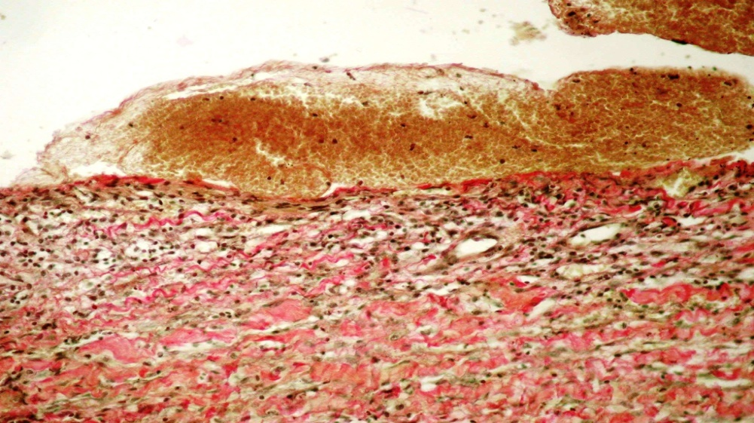
Рис. 6.12. Стінка хронічної ПК ПЗ, представлена грануляційною тканиною (1) й фіброзним шаром (2). У просвіті просочений кров'ю тканинний детрит (3). Забарвлення пікрофуксином за Ван Гізоном, х200

2
1
3
3

Серед імунних клітин у стромальному компоненті ПЗ переважали CD3 (38±3,6%) над CD20 (33±2,5%) лімфоцитами. Нейтрофільні гранулоцити CD18 і макрофаги CD16 були представлені в меншій кількості (табл. 6.1). Виявлені також клітини, що експресують рецептори до HLА-DR-антигену – 16,0±0,9 екз. у полі зору, х 400 (табл. 6.3, рис. 6.13) [46, 180].

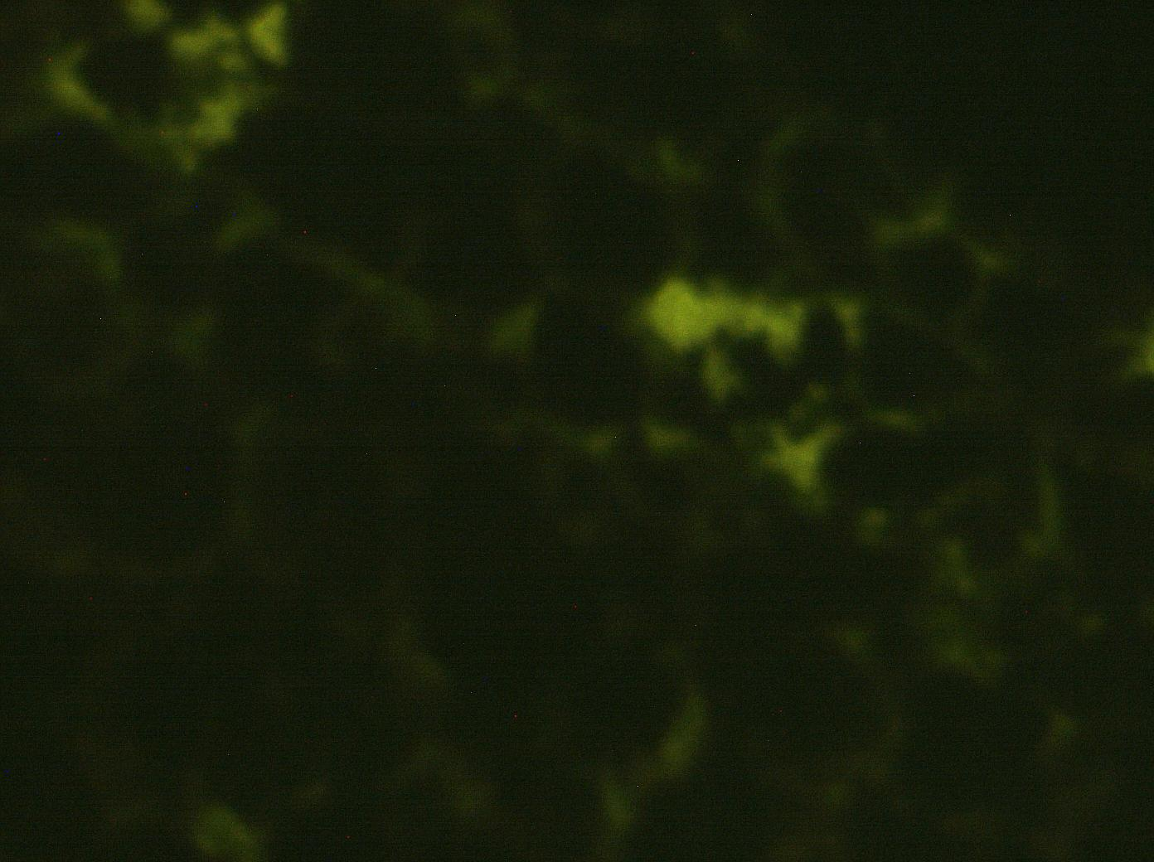
Рис. 6.13. Поодинокі клітини, що експресують рецептори до HLАDR-антигену (указано стрілкою). Прямий метод Кунса з МКА до HLА-DR-антигену, х 600

Пучки колагенових волокон були дещо набряклі, простори між ними розширені за рахунок набряку основної речовини. Із зонами фіброзу строми чергувалися ділянки молодої сполучної тканини, замісної вогнища некрозу паренхіми [122].
Новостворена сполучна тканина була багата тонкостінними судинами, між якими розташовувалися численні синтетично й проліферативно активні фібробласти, клітини гематогенного ряду, тонкі слабо фуксинофільні пучки колагенових волокон (рис. 6.14) [122].

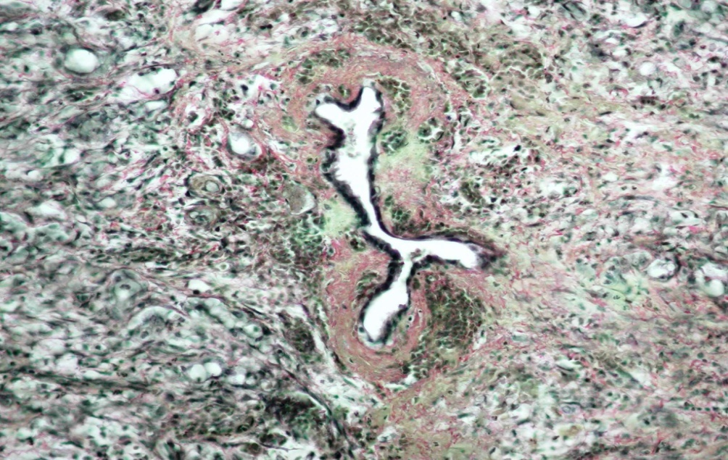
3
2
1
Рис. 6.14. Перидуктальний (1) і міжчасточковий фіброз строми ПЗ (2). Ділянка молодої сполучної тканини (ліворуч) (3). Забарвлення пікрофуксином за Ван Гізоном, х200

Внутрішньочасточкові капіляри були з ознаками зниженого тонусу, дилятовані. У частини з них виявлялася помірна проліферація перителіоцитів та ендотеліоцитів з помірною реакцією на РНП у цитоплазмі й на ДНП у ядрі. Гладкі м'язові клітини були з ознаками помірної дистрофії, зі слабо вираженими реакціями Браше в цитоплазмі та Фельгена-Россенбека в ядрах. У деяких капілярах виявлялася десквамація ендотелію зі скупченням його в просвіті судин. Базальна мембрана капілярів була дещо набрякла, слабо ШИК-позитивна [122].
У просвітах частини капілярів і венул зрідка зустрічалися дрібні тромби. Венули були зі зниженим тонусом стінки, подекуди з колбоподібною дилатацією, витонченням і фокальним некрозом, периваскулярно з дрібновогнищевими крововиливами й накопиченням ШИК-позитивних продуктів. Ендотеліоцити венул були сплощені, ядра клітин були пікнотичні або не візуалізувалися з негативною реакцією на ДНП у них. Базальна мембрана була помірно ШИК-позитивна [122].
Розташовані біля часточок ПЗ артеріоли були покручені, петлясті, з ознаками підвищеного тонусу стінки й типовою акомодацією ендотеліоцитів, нерівномірно звуженим або нерозрізненим просвітом. Поза спазму ендотеліоцити були сплощені, витягнуті. Частина артеріол була паретично розширена з осередковою проліферацією ендотелію, гіперплазією та гіпертрофією гладких м'язових клітин судинної стінки. Базальна мембрана судин була ШИК-позитивна, потовщена, з розволокненнями. Вогнищево в стінках дрібних артерій та артеріол виявлялися ознаки мукоїдного набухання й фібриноїдних змін з периваскулярним набряком тканин [122].
Розташовані у фіброзованій міжчасточковій стромі артерії дрібного та середнього калібру були нерівномірно кровонаповнені, ендотеліоцити, які їх вистилали, з вогнищами десквамації та проліферації, місцями були розташовані у вигляді частоколу. Реакція Браше в цитоплазмі клітин була помірно виражена, реакція Фельгена-Россенбека в ядрах була виражена слабо, в осередках проліферації – помірно. Судинна базальна мембрана була місцями гофрована, нерівномірно ШИК-позитивна. Підендотеліальний шар був дещо розширений за рахунок накопичення ШИК-позитивної речовини [122].
Внутрішня еластична мембрана при фарбуванні фукселіном на еластичні волокна за Вейгертом була розширена за рахунок гіперплазії та її розщеплення, що надавало артеріям м'язового типу схожість з артеріями м'язово-еластичного типу. Середній шар судин був потовщений унаслідок гіпертрофії та гіперплазії гладких м'язових клітин з вираженою реакцією на РНП у цитоплазмі та інтенсивною реакцією на ДНП в ядрах. Між гладкими м'язовими клітинами визначалися кілька потовщені фуксинофільні колагенові волокна. Між ними візуалізувалися еластичні волокна, що формували на кордоні із зовнішньою оболонкою добре розвинену зовнішню еластичну мембрану. Навколо артерій розташовувалися тонкі пучки фуксинофільних колагенових волокон [122].
Міжчасточкові вени були розширені, переповнені кров'ю з вогнищевими периваскулярними крововиливами. Ендотеліоцити були сплощені з помірною реакцією на РНП у цитоплазмі та на ДНП у ядрі. Судинна базальна мембрана була трохи розволокнена, помірно ШИК-позитивна. Лімфатичні капіляри, які розташовувалися навколо збережених ацинусів та острівців, щілиноподібної форми, лімфатичні судини були розширені, переповнені лімфою. Ендотеліоцити, які їх вистилали, мали подовжену форму зі слабко базофільною цитоплазмою, бідною РНП і ядром зі слабкою реакцією на ДНП. У місцях колишніх крововиливів у міжчасточковій стромі зустрічалися вогнища відкладення гемосидерину (рис. 6.15).

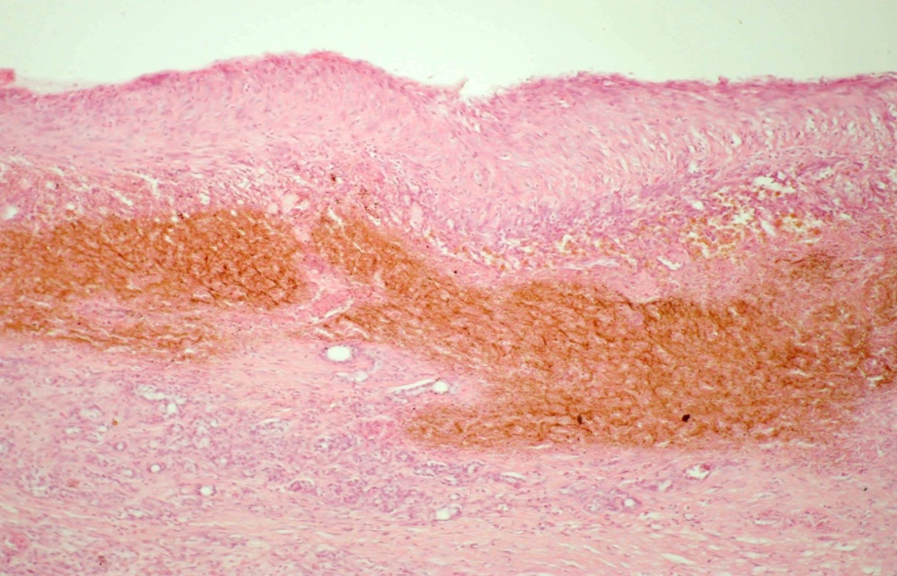
1
1
Рис. 6.15. Вогнища відкладення гемосидерину в стінці хронічної постнекротичної ПК (1). Забарвлення гематоксиліном й еозином, х100

Нервові ганглії міжчасточкової строми відзначалися набряком тканин, огрубінням і потовщенням нервових стовбурів, набуханням цитоплазми клітин, у якій визначалася слабко виражена реакція на РНП. Помірно базофільні ядра нейроцитів були веретеноподібної форми зі слабо вираженою реакцією на ДНП. Сполучнотканинна капсула складалася з прошарків сполучної тканини, які проникали в паренхіму вузла, були потовщені, помірно ШИК-позитивні та фуксинофільні. Периневральні простори були розширені внаслідок набряку [122].
У всіх спостереженнях відзначалася лімфогістіоцитарна інфільтрація фіброзованої строми, яка носила дифузний або дифузно-вогнищевий характер з утворенням периваскулярних інфільтратів, у 8 випадках з поширенням на нервові стовбури й паренхіматозні структури та формуванням лімфоїдних фолікулів [122].
Екзокринна паренхіма ПЗ характеризувалася атрофічними змінами, була представлена часточками неоднакової величини з наявністю помилкових часточок, сформованих унаслідок розростання сполучної тканини в міжчасточковій і внутрішньочасточковій стромі. Незмінені панкреатичні ацинуси складалися з великих конусоподібних клітин. Ядра їх були округлої форми, розташовані базально, помірно сприймали основні барвники, реакція Фельгена-Россенбека в них була слабко виражена. Цитоплазма клітин була базофільна з ознаками високої синтетичної активності при реакції Браше. У помилкових часточках спостерігалася метаплазія ациноцитів у протокові епітеліоцити. Метаплазований ацинарний епітелій ставав проміжним між ациноцитом і протоковим епітелієм, формувалися ацинодуктулярні структури, що мали вигляд первинних вивідних проток. Просвіти їх були розширені, метаплазовані ациноцити були сплощені, ядра клітин дрібні, округлі, добре сприймали основні барвники, цитоплазма еозинофільна. Реакції на ДНП у ядрі та на РНП у цитоплазмі були помірно виражені. Базальна мембрана епітелію була слабо фуксинофільна, помірно ШИК-позитивна [122].
Ендокринні острівці, розташовані між ацинусами, були звичайних розмірів, округлої або овальної форми. Ендокриноцити були округлої, рідше полігональної форми з еозинофільною цитоплазмою з інтенсивною реакцією Браше. Ядра були базофільними зі слабо вираженою реакцією Фельгена-Россенбека [122].
Вставні протоки ацинусів були вистелені сплощеними клітинами з овальним слабо базофільним ядром з помірною реакцією на ДНП і слабо еозинофільною цитоплазмою з низькою інтенсивністю реакції на РНП. Міжацинозні та внутрішньочасточкові протоки були вислані одношаровим кубічним епітелієм з великими ядрами, добре забарвлювалися гематоксиліном з помірною реакцією Фельгена-Россенбека, цитоплазма їх була помірно еозинофільна, бідна РНП. Слизова оболонка між часточкових проток була представлена високим призматичним епітелієм і власною сполучнотканинною пластинкою. Ядра клітин були базофільні з інтенсивною реакцією на ДНП, цитоплазма була еозинофільна з інтенсивною реакцією на РНП. Базальна мембрана епітелію була слабко таИК-позитивна та фуксинофільна [122].
Власна сполучнотканинна пластинка слизової оболонки була набрякла, сполучнотканинні волокна її були слабо фуксинофільні, помірно ШИК-позитивні. У 13 спостереженнях відзначалося розширення просвіту окремих міжчасточкових проток, вогнищева десквамація й вогнищева гіперплазія епітелію з появою багатошарових структур, у ядрах епітеліоцитів відзначалася інтенсивна реакція Фельгена-Россенбека. Перидуктально відзначалося розростання волокнистої сполучної тканини, волокна якої були інтенсивно фуксинофільні (рис. 6.16) [122].

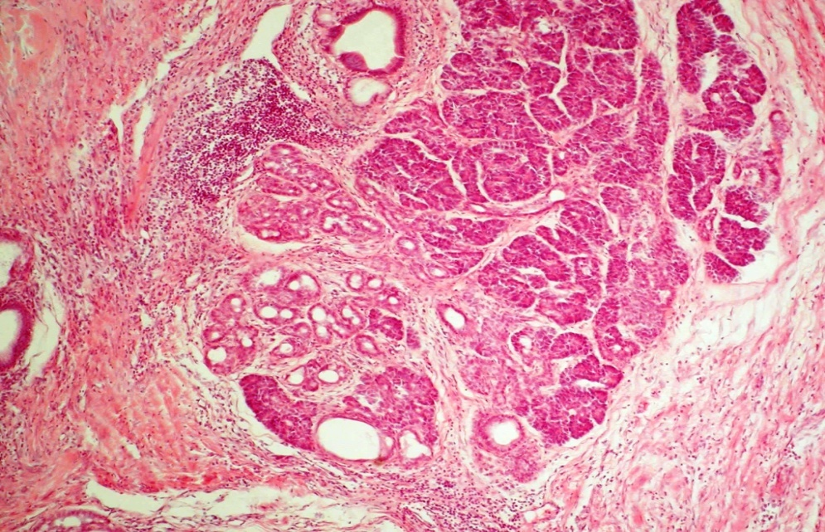
Рис. 6.16. Вогнищево-дифузна лімфогістіоцитарна інфільтрація фіброзованої строми ПЗ із формуванням лімфоїдного фолікула (1). Помилкові часточки з метаплазією ацинарного епітелію (2) та формуванням ацинодуктулярних структур (3). Ектазія міжчасточкових протоків з осередковою гіперплазією епітелію (4). Забарвлення гематоксиліном й еозином, х100

4
3
2
1

В одному спостереженні виявлялася будова фіброзного раку (скірр) ПЗ на тлі ХП. Пухлинна тканина була представлена полями замурованих у фіброзній стромі окремих клітин або їх груп, які формували ланцюжки. Пухлинні клітини були різної форми й розмірів, цитоплазма їх еозинофільна, багата РНП. Ядра клітин були неправильної форми, гіперхромні з інтенсивною реакцією на ДНП, займають більшу частину або всю площу клітини. Зустрічалися багатоядерні клітини (рис. 6.17) [122].

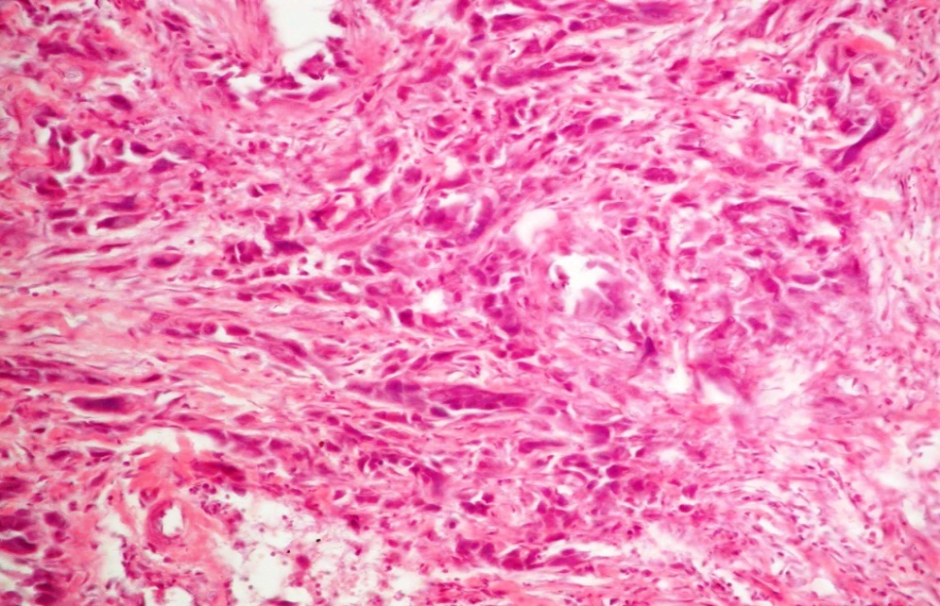
Рис. 6.17. Низькодиференційований фіброзний рак ПЗ. Забарвлення гематоксиліном й еозином, х200

Таким чином, у всіх хворих ІІ групи спостерігалася сформована хронічна постнекротична ПК ПЗ, стінка якої була представлена грануляційною тканиною та фіброзним шаром. У сполучнотканинному компоненті були виявлені обидва типи інтенстиціальних колагенів – з перевагою менш зрілого колагену ІІІ типу над колагеном І типу [46, 180].
Стінки мікросудин ПК були сформовані та представлені базальними мембранами, які містили колаген ІV типу та розташованими на них ендотеліоцитами, здатними експресувати рецептори до ендотеліна-1. Серед імунних клітин переважали лімфоцити (CD3 і CD20), зустрічалися макрофаги CD16 та поодинокі нейтрофільні гранулоцити – CD18. Ступінь експресії рецепторів до HLA-DR-антигену був невисоким [46, 180]. У прилеглих тканинах ПЗ виявлялася морфологічна картина ХП з фіброзними змінами міжчасточкової, перидуктальної та внутрішньочасточкової строми й хронічною запальною інфільтрацією, атрофією й перебудовою паренхіматозних структур з формуванням помилкових ацинарних часточок, метаплазією їх клітин і ацинодуктулярною перебудовою ацинусів, ектазією й осередковою гіперплазією протокового епітелію, дистрофічними змінами нервових гангліїв. Крім того, в одному спостереженні вище перелічені зміни тканини ПЗ, були фоном для розвитку її злоякісного новоутворення – фіброзного раку [122].

6.3. Гістологічні, гістохімічні та імуногістохімічні зміни в стінках псевдокіст третього типу та в прилеглій паренхімі підшлункової залози

При мікроскопічному дослідженні препаратів ПЗ досліджуваної групи (17 хворих) у більшості спостережень у зоні попередніх некрозів візуалізувалися сформовані ПК без епітеліального вистилання, стінка їх була представлена фіброзною тканиною та внутрішнім шаром грануляційної тканини (рис.6.18) [122].

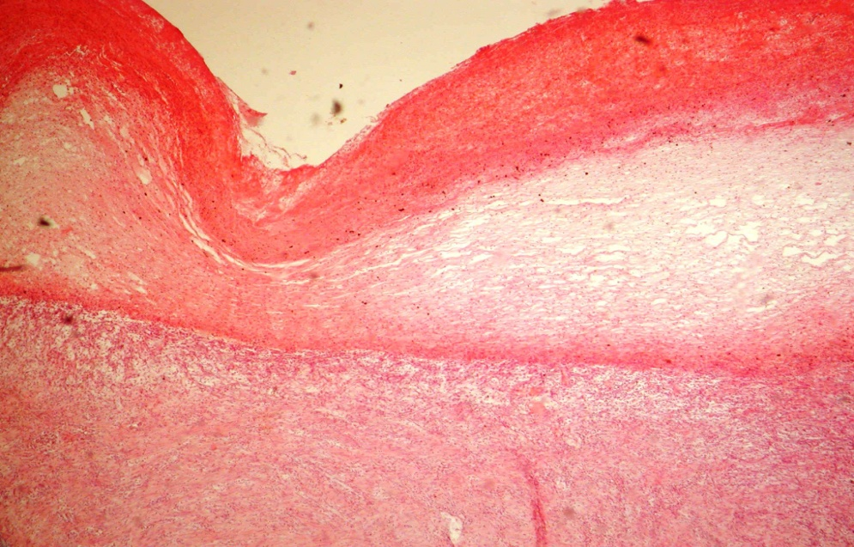
Рис. 6.18. Стінка постнекротичної ПК ПЗ. Забарвлення гематоксиліном й еозином, х400

Виявлялися кістоподібно розширені міжчасточкові протоки різного калібру. Просвіт кіст був заповнений білковим шаруватим детритом, десквамованим епітелієм, в 11 спостереженнях з наявністю інтенсивно базофільних глибчастих кальцифікатів. Епітелій, який вистилав стінку, був здебільшого сплощений, вогнищево десквамований, вогнищево гіперплазований з появою циліндричних слизоутворюючих синтетично активних клітин, місцями формували сосочкоподібні розростання або аденоматозні структури. Зустрічалися вогнища гіперплазії протокового епітелію з утворенням структур, які нагадували багатошаровий плаский епітелій, верхні шари якого були представлені циліндричним слизоутворюючим епітелієм (рис. 6.19) [122].

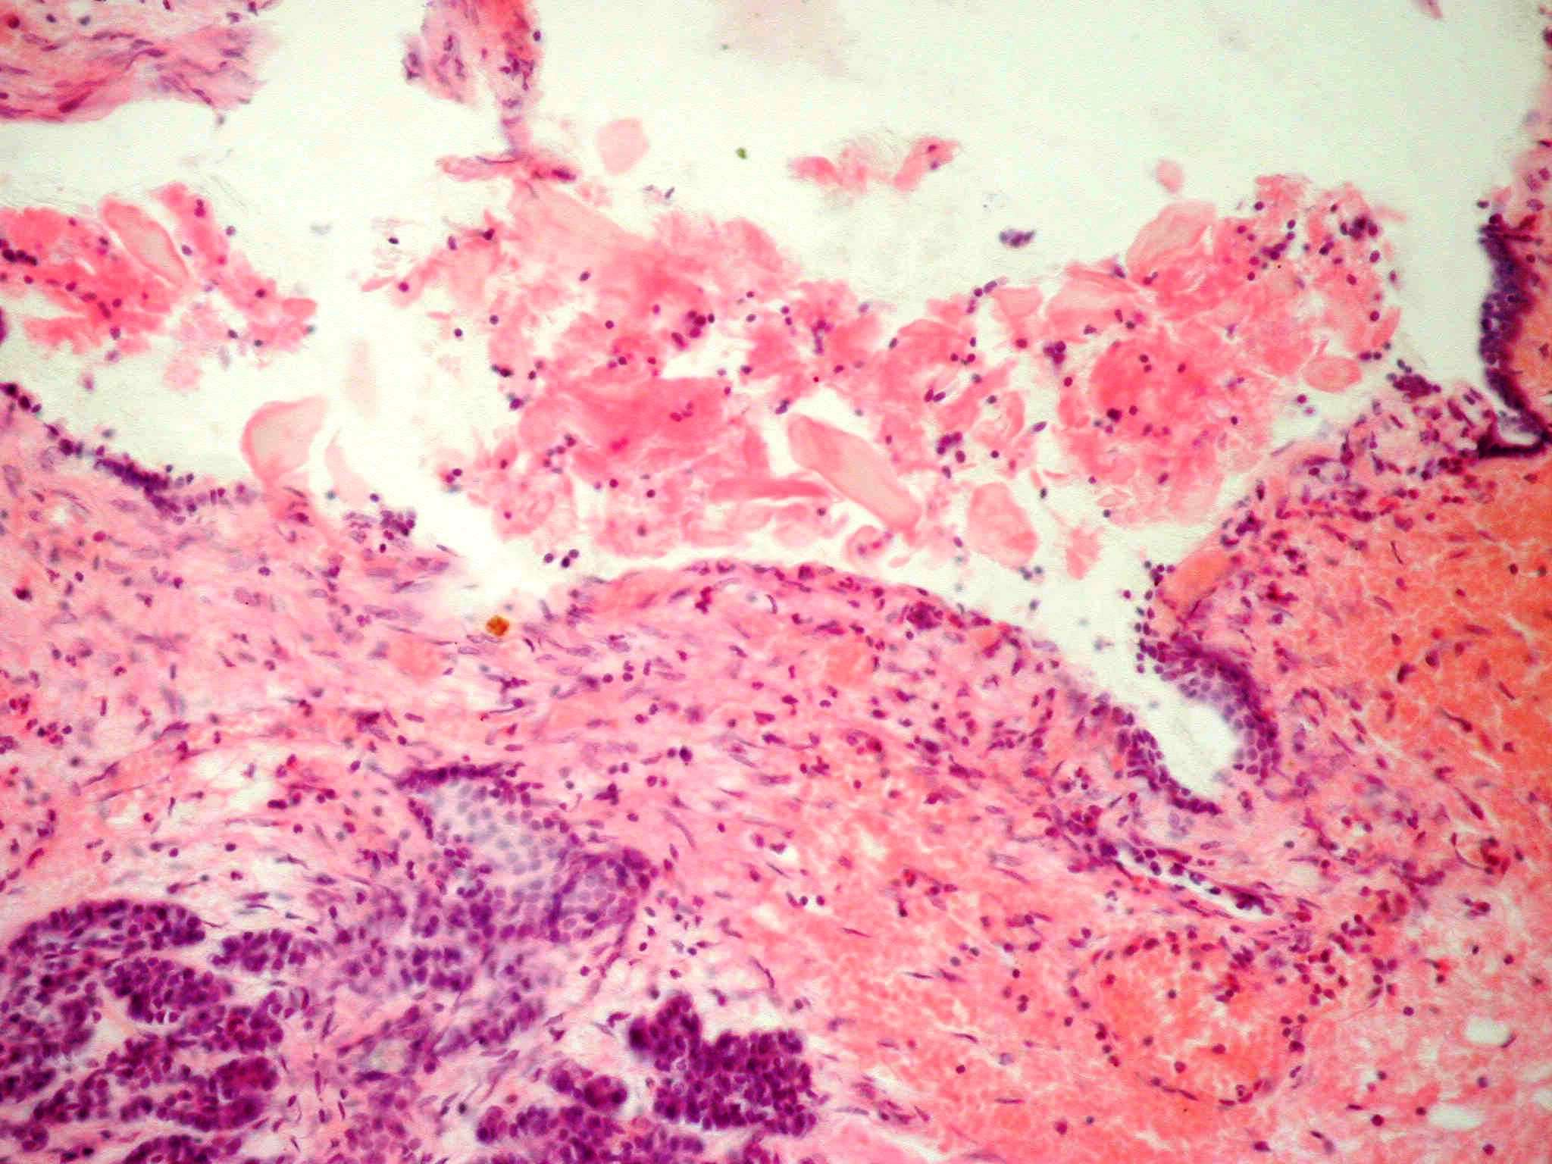
1
2
3
3
Рис. 6.19. ПК ПЗ ІІІ типу з еозинофільним шаруватим детритом у просвіті (1). Вогнища десквамації (2) та гіперплазії протокового епітелію (3). Забарвлення гематоксиліном й еозином, х200

У вогнищах проліферації в ядрах епітеліоцитів відзначалася інтенсивна реакція Фельгена-Россенбека. Під епітелієм візуалізувався шар волокнистої сполучної тканини різної товщини. Колагенові волокна були інтенсивно фуксинофільні, формували грубі пучки, які розташовувалися паралельно внутрішній поверхні ПК, із нечисленними фібробластами, фіброцитами, судинами зі склерозованою стінкою між ними [122]. При імуногістохімічному дослідженні в складі колагенових волокон виявлено обидва типи інтерстиціальних колагенів: як зрілий колаген І типу, так і більш молодий колаген ІІІ типу. При цьому виявлялася перевага колагену І типу, про що свідчила оптична щільність інтенсивності імунофлюоресценції. Колаген І типу виявлявся у вигляді світіння лінійного характеру, тоді як світіння колагену ІІІ типу частіше було вогнищевим, у декотрих полях зору – лінійним (рис. 6.20) [45, 180].

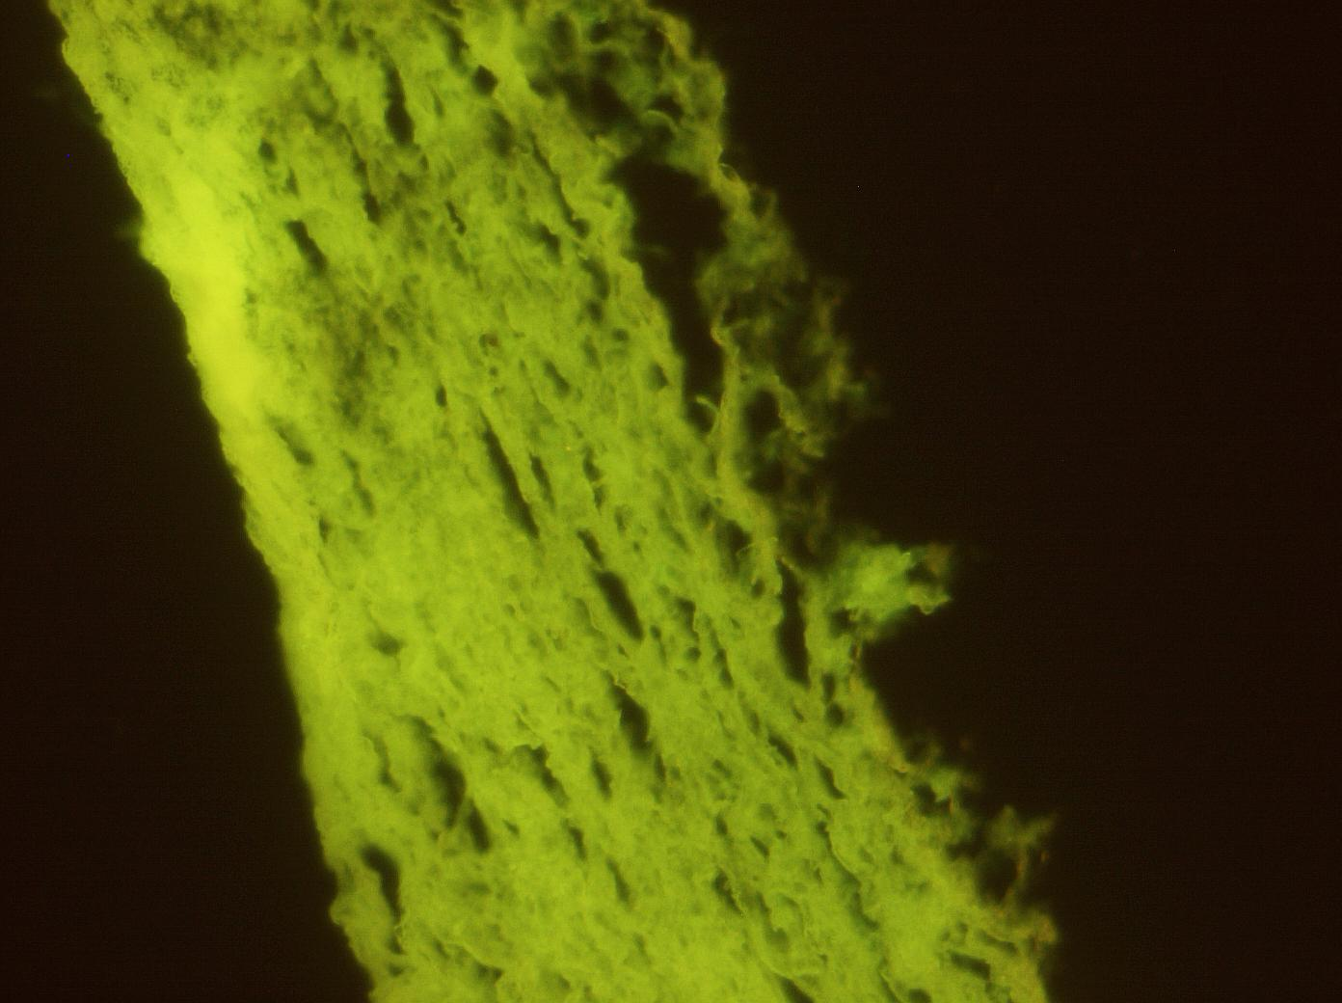
Рис. 6.20. Колаген І типу в стінці ПК ІІІ типу (указано стрілкою). Прямий метод Кунса з МКА до колагену-1, х 400

У судинних базальних мембранах відзначалося частіше яскраве світіння колагену ІV типу (0,137±0,033 ум. од. опт. щільн.). У той же час спостерігалися ділянки з помірною інтенсивністю світіння (рис. 6.21) [45, 180].
Показник оптичної щільності імунофлюоресценції цього колагену перевищував такий у І та ІІ групах (табл.6.2). Ендотеліальний прошарок експресував рецептори до ендотеліну-1, однак порівняно зі спостереженнями ІІ групи ця здатність клітин була знижена, про що свідчив показник оптичної щільності інтенсивності світіння ендотеліоцитів у препаратах, оброблених МКА до ендотеліну-1 (табл. 6.2). Клітинний склад стінки ПК був представлений як фіброцитами й фібробластами, так й імунними клітинами – CD3, CD20, CD18 і CD16. При цьому не зважаючи на те, що переважали CD3 і CD20, кількість нейтрофільних гранулоцитів CD18 була більшою порівняно зі спостереженнями ІІ групи (табл. 6.1) [45, 180].

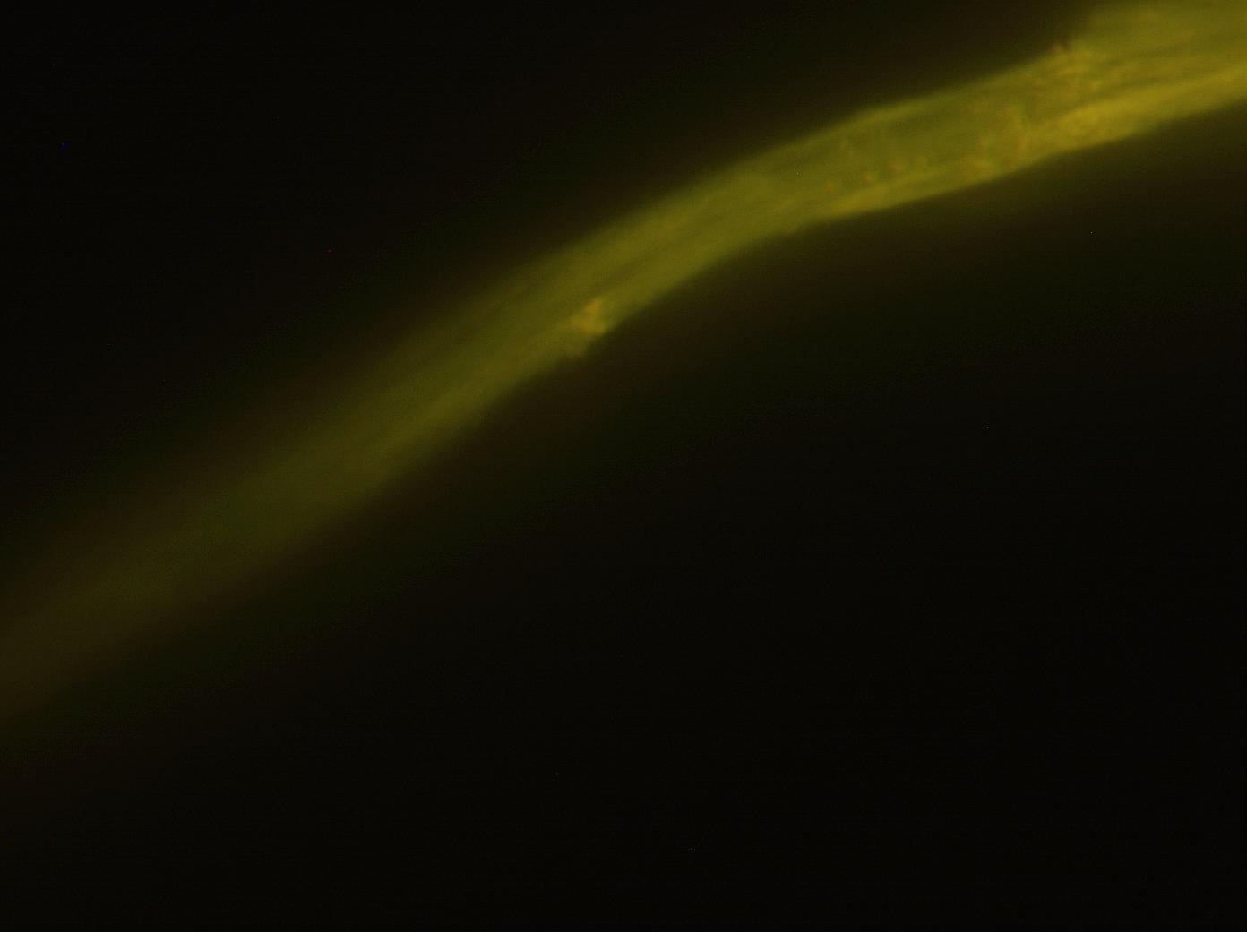
Рис. 6.21. Нерівномірної інтенсивності, переважно яскраве світіння колагену ІV типу (указано стрілкою) в базальній мембрані судини в стінці ПК ІІІ типу. Прямий метод Кунса з МКА до колагену ІV типу, х 900

Фіброзна тканина стінок формувала пальцеподібні та «клапанні» вибухання в просвіт проток, місцями з майже повним перекриттям їх просвіту (рис. 6.22) [122].

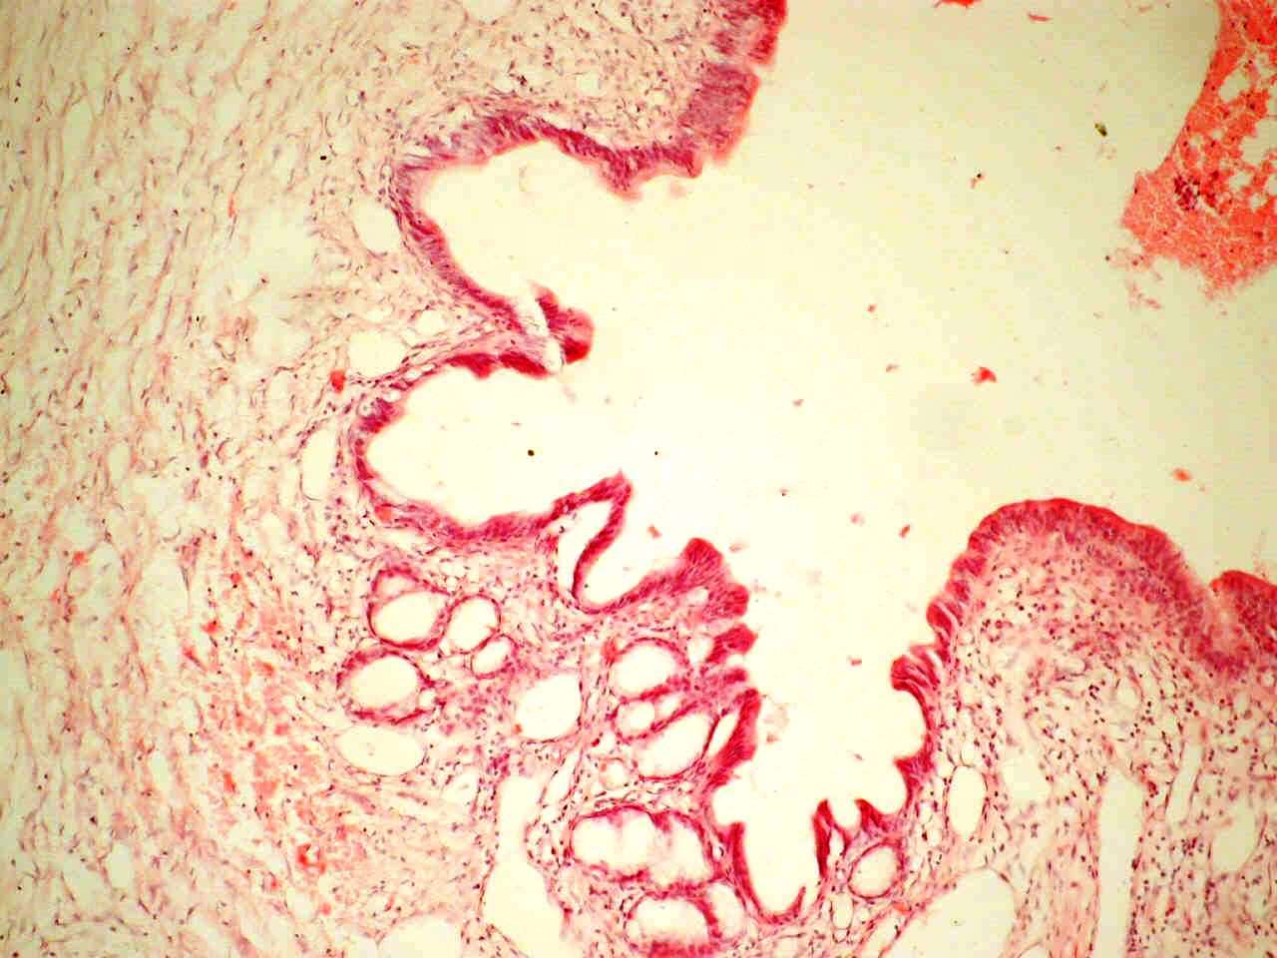
1
2
Рис. 6.22. ПК ПЗ ІІІ типу. Вогнищева гіперплазія та метаплазія протокового епітелію з формуванням папілярних структур (1). Пальцеподібне вибухання фіброзної тканини стінки в просвіт ПК (2). Забарвлення гематоксиліном й еозином, х200

У прилеглій до ПК тканині строма ПЗ була представлена потужними розростаннями грубоволокнистої сполучної тканини, яка була у вигляді грубих товстих пучків фуксинофільних колагенових волокон, між якими визначалися нечисленні синтетично й проліферативно слабо активні фібробласти, фіброцити.
Кількість внутрішньочасточкових капілярів, порівняно з іншими групами, була знижена. Вони були розширені, вистелені сплощеним ендотеліоцитами зі слабо вираженою реакцій на РНП у цитоплазмі та на ДНП у ядрі. Гладкі м'язові клітини були гіпертрофовані з ознаками помірної дистрофії, зі слабо вираженою реакцією Браше в цитоплазмі та Фельгена-Россенбека в ядрах. Базальна мембрана капілярів була тонка, ШИК-позитивна. Венули були дилятовані, мали стінку зі зниженим тонусом, стоншену, місцями розірвану, периваскулярно з дрібновогнищевими крововиливами та накопиченням ШИК-позитивних продуктів. Ендотеліоцити венул були сплощені, ядра клітин зморщені або не визначалися, реакція на ДНП в них була негативна. Базальна мембрана була помірно ШИК-позитивна, місцями не візуалізувалася [122].
Розташовані біля часточок ПЗ артеріоли були покручені, петлясті, із чергуванням ділянок спазмування та дилатації. Стінка артеріол була потовщена за рахунок гіперплазії та гіпертрофії гладких м'язових клітин і склерозу підендотеліального простору. Судинна базальна мембрана була ШИК-позитивна, потовщена. Ендотеліоцити були вогнищево проліферовані, вогнищево десквамовані, зі слабо вираженою реакцією на ДНП у ядрі й на РНП у цитоплазмі [122].
В артеріях дрібного й середнього калібру, розташованих у фіброзованій стромі, відзначалася перекалібровка їх просвіту за рахунок розростання й склерозу внутрішньої оболонки, гіпертрофії та гіперплазії гладкого м'язового шару з вираженою реакцією на РНП у цитоплазмі та інтенсивною реакцією на ДНП у ядрах клітин [122].
Між гладкими м'язовими клітинами визначалися потовщені фуксинофільні колагенові волокна. Ендотеліоцити, що вистилають артерії, були з вогнищами десквамації та проліферації, місцями розташовані у вигляді частоколу. Реакція Браше в цитоплазмі клітин була помірно виражена, реакція Фельгена-Россенбека в ядрах була виражена слабо, в осередках проліферації − помірно. Базальна мембрана судин місцями була складчаста, нерівномірно потовщена, ШИК-позитивна. Внутрішня еластична мембрана була потовщена за рахунок гіперплазії та її розщеплення. Периваскулярно надлишково розвинена сполучна тканина. Міжчасточкові вени були зі зниженим тонусом стінки, надлишково кровонаповнені з вогнищевими екстравазатами. Ендотеліоцити були сплощені, вогнищево десквамовані, з помірною реакцією на РНП у цитоплазмі та на ДНП в ядрі. Судинна базальна мембрана при ШИК-реакції та при фарбуванні пікрофуксином за Ван Гізоном була нерівномірно потовщена. Відзначалася гіпертрофія та гіперплазія гладких м'язових клітин середнього шару стінки вен. Лімфатичні капіляри були щілеподібні, лімфатичні судини ектазовані, переповнені лімфою. Ендотеліоцити, які їх вистилали, мали подовжену форми зі слабко базофільною цитоплазмою, бідною РНП і ядром зі слабкою реакцією на ДНП (рис. 6.23) [122].

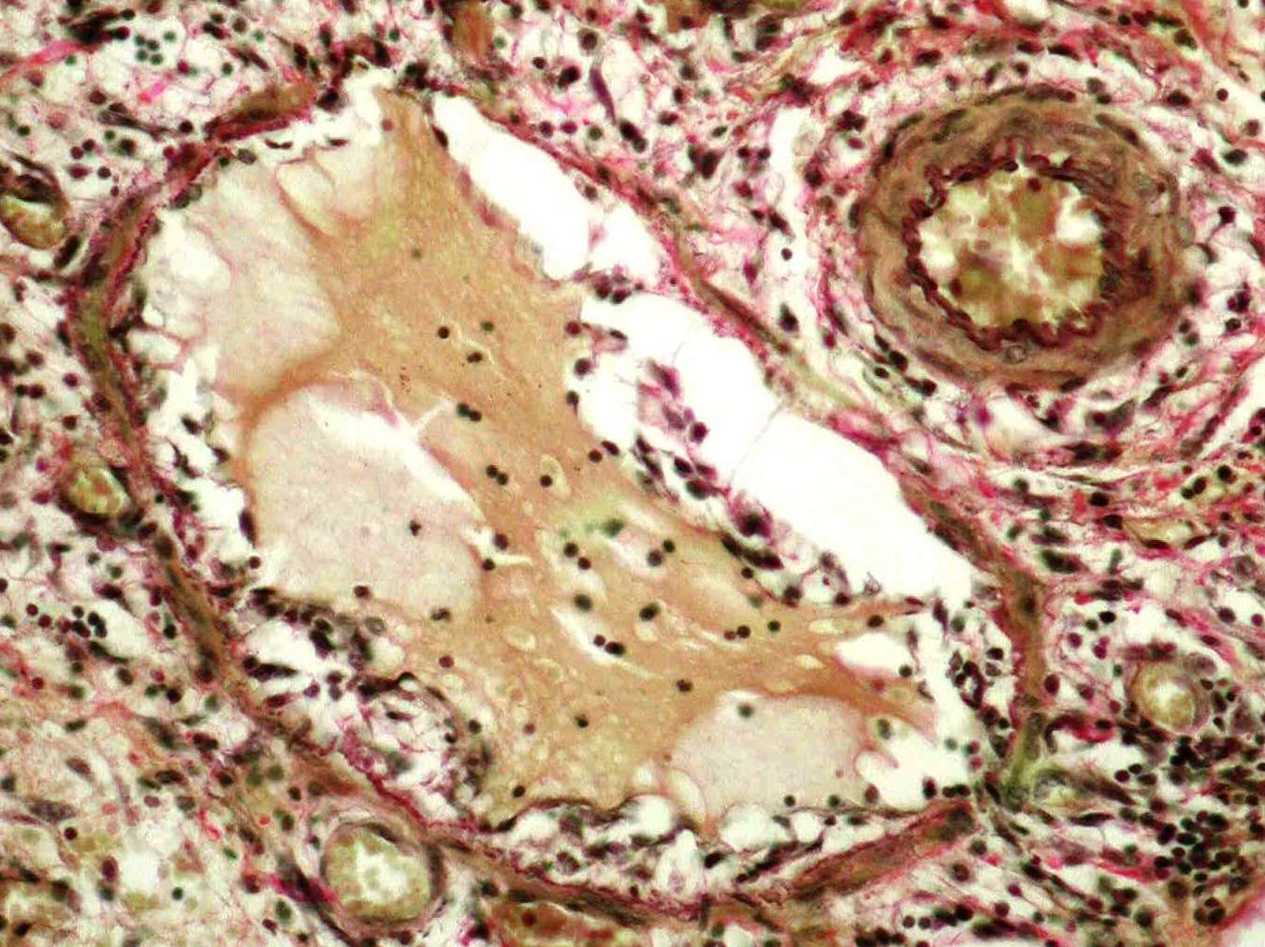
3
1
2
Рис. 6.23. Міжчасточкова артерія зі звуженням просвіту, осередковою десквамацією ендотелію, потовщенням внутрішньої еластичної мембрани, гіперплазією та гіпертрофією гладких м’язових клітин (1). Повнокров'я міжчасточкової вени, осередкове витончення стінки, гіперплазія гладких м'язових клітин (2). Периваскулярний фіброз строми (3). Забарвлення пікрофуксином за Ван Гізоном, х300.

Нервові ганглії міжчасточкової строми відзначалися гіпертрофією нервових стовбурів, дистрофією нервових клітин і зменшенням їх кількості, реакція на РНП у цитоплазмі та на ДНП у ядрі були слабко виражені. Сполучнотканинна капсула й прошарки сполучної тканини, які проникали в паренхіму вузла, були надлишково розвинені, фуксинофільні. Периневральні простори були розширені внаслідок набряку. У всіх спостереженнях (17) фіброзована строма була помірно інфільтрована лімфоцитами й гістіоцитами з домішкою плазмоцитів, поодиноких поліморфноядерних лейкоцитів з формуванням вогнищевих інфільтратів переважно навколо судин, нервових гангліїв, поблизу атрофованих часточок, місцями з утворенням лімфоїдних фолікулів [122]. Серед імунних клітин переважали CD3 і CD20, достатньо добре була представлена популяція CD16, тоді як кількість нейтрофільних гранулоцитів CD18 була невеликою (табл. 6.1). У частині полів зору запальна інфільтрація була практично відсутня. При імуногістохімічному дослідженні з МКА до HLA-DR-антигену звертало на себе увагу достовірне збільшення кількості клітин, здатних експресувати рецептори до цього антигену, порівняно зі спостереженнями 1 та 2 групи. Кількість клітин, експресуючих рецептори до HLА-DR-антигену в паренхімі ПЗ, було 25±1,8 екз. у полі зору, х 400 (табл. 6.3, рис. 6.24) [45, 180].

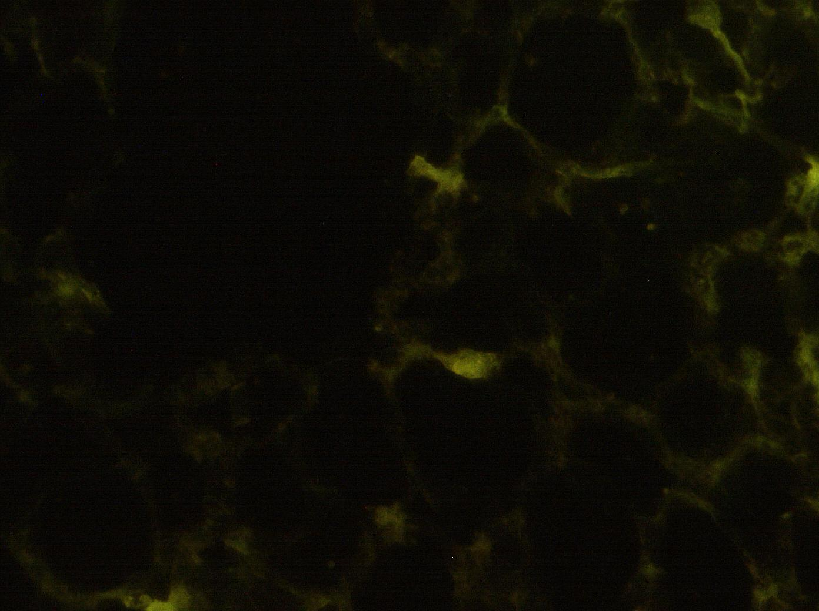
Рис. 6.24. Клітини, що експресують рецептори до HLА-DR-антигену в паренхімі ПЗ при ПК ІІІ типу. Прямий метод Кунса з МКА до HLА-DR-антигену, х 600

У фіброзованій стромі ПЗ визначалися замуровані неоднакової величини помилкові часточки з вираженою атрофією ацинусів, метаплазією ацинарного епітелію та формуванням ацинодуктулярних структур (рис. 6.25) [122].

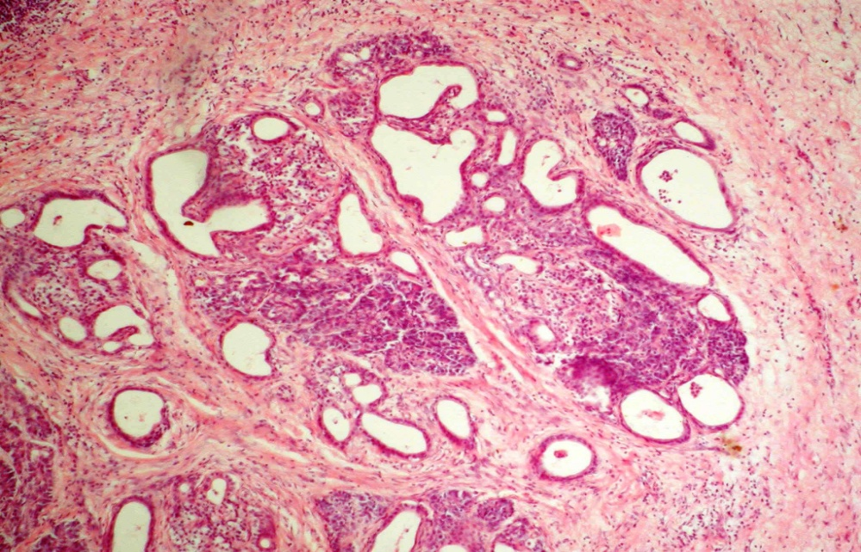
1
Рис. 6.25. Дрібні помилкові часточки ацинусів (1), оточені фіброзованою стромою з помірною лімфогістіоцитарною інфільтрацією (2). Ектазія та деформація проток (3). Забарвлення гематоксиліном й еозином, х100

2
3

Гістохімічно в ациноцитах визначалася слабко виражена або негативна проліферативна активність і помірно виражена синтетична активність. Базальна мембрана епітелію була дещо потовщена, слабко фуксинофільна, помірно ШИК-позитивна [122].
Деякі помилкові часточки практично не містили ацинусів і були представлені тільки ендокринними острівцями. Кількість острівців Лангерганса, порівняно з іншими групами, було зменшено, проте розміри їх збільшувалися за рахунок укрупнення ендокринних клітин та їх ядер (рис. 6.26).

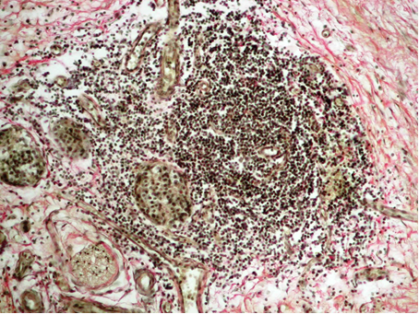

1
2
3

Рис. 6.26. Вогнищева лімфогістіоцитарна інфільтрація фіброзованої строми ПЗ із поширенням на помилкову часточку (1) й формуванням лімфоїдного фолікула (2). Укрупнення острівців Лангерганса (3). Забарвлення пікрофуксином за Ван Гізоном, х200

У цитоплазмі ендокриноцитів відзначається інтенсивна реакція Браше, у ядрах слабко виражена реакція Фельгена-Россенбека. Вставні протоки ацинусів були вистелені сплощеним епітелієм, міжацинозні й внутрішньочасточкові протоки − одношаровим кубічним. В епітеліоцитах гістохімічно спостерігалася слабо виражена синтетична й проліферативна активність. Просвіти протоків були нерівномірно розширені [122].
Таким чином, у всіх спостереженнях хворих ІІІ групи спостерігався виражений фіброз строми з атрофією паренхіми й перебудовою всіх структурних компонентів ПЗ: формуванням помилкових ацинарних часточок з ацинодуктулярною перебудовою ацинусів, компенсаторною гіпертрофією острівкового апарата, перебудовою протокової системи залози з формуванням ретенційних ПК з фіброзною стінкою, висланих епітелієм з явищами гіперплазії та метаплазії, перекалібровкою просвітів артеріальних судин, дистрофічними та гіпертрофічними змінами нервових гангліїв [122]. Особливістю ПК ІІІ типу порівняно з ПК І та ІІ типу, є наявність більш зрілої сполучної тканини в їх стінках, про що свідчить перевага колагену І типу над колагеном ІІІ типу. Базальні мембрани мікросудин стінки ПК ІІІ типу були потовщені внаслідок надлишкового накопичення колагену ІV типу, що призводило до зниження здатності ендотеліального прошарку експресувати рецептори до ендотеліну-1. Це дозволяє припустити, що в морфогенезі ПК ІІІ типу має місце аутоімунна ланка, на що вказує високий ступінь експресії клітинами HLА-DR-антигену [45, 180].
Ураховуючи, що морфологічні зміни, які відбуваються при формуванні ПК, призводять до дисфункції органа, їх слід розглядати як несприятливий перебіг патологічного процесу, який потребує хірургічної корекції.
Таким чином, імуногістохімічне дослідження дозволило виявити окремі ланки морфогенезу кістоутворення, ступінь зрілості сполучнотканинного компоненту в стінках ПК ПЗ І, ІІ та ІІІ типів, а також оцінити ступінь виразу склеротичних змін в інтерстиціальному компоненті ПЗ [45, 180].
У стінці гострої ПК І типу переважав молодий інтерстиціальний колаген ІІІ типу, тоді як зрілий І типу був представлений у невеликому об’ємі (табл. 6.2). Відомо, що переважання колагену ІІІ типу характерно для грануляційної тканини, а також для дозріваючої сполучної тканини [180, 185, 225]. За мірою дозрівання сполучної тканини в стінці ПК формувалася хронічна кіста ІІ типу. У стінці хронічної ПК відмічалася також, як і в стінці ПК І типу, переважання колагену ІІІ типу. Однак, звертає на себе увагу достовірне підвищення вмісту зрілого інтерстиціального колагену І типу [46, 180]. Вищенаведене свідчить про те, що сполучнотканинний компонент хронічної ПК більш зрілий, ніж гострої. У той же час, переважання колагену ІІІ типу вказує на більш активний синтез фібробластами й фіброцитами саме колагену ІІІ типу, тоді як ці клітини менш активно синтезують колаген І типу. Можливо, що поява колагену І типу в складі сполучнотканинного компоненту стінки ПК пов’язане з дозріванням молодого колагену ІІІ типу в більш зрілий – І типу. Така можливість підтверджується й даними літератури [225].
У стінці ПК ПЗ ІІІ типу помітно переважав колаген І типу, що вказувало на наявність зрілої волокнистої сполучної тканини [45, 180]. Особливості колагеноутворення виявлені нами й у базальних мембранах мікросудин, розташованих у стінці ПК. Звертає на себе увагу наростання вмісту колагену ІV типу в базальних мембранах судин від гострої ПК І типу до ПК ІІІ типу (табл. 6.2). Цікаво, що вказана особливість співпадає з активністю синтезу інтерстиціальних колагенів І та ІІІ типів. Потовщеними базальні мембрани були й у стінці судин ПК ІІІ типу, що було пов’язане, на нашу думку, з особливостями імунної реакції як у стінці ПК, так і в стромі органа, аналіз якої приведений нижче [180]. Як відомо, колаген ІV типу є однією з постійних складових базальних мембран судин [186]. Саме станом базальних мембран, у тому числі й рівнем умісту в них колагену ІV типу, пояснюють дисфункцію ендотеліального прошарку судин [375].
Наші дослідження підтверджують вищесказане. Так, ступінь експресії рецепторів до ендотеліну-1 ендотелієм мікросудин стінки ПК мінімальним був у спостереженнях І групи, можливо, у тому числі й унаслідок дефіциту колагену ІV типу. У спостереженнях ІІ групи показник оптичної щільності імунофлюоресценції ендотелію в препаратах, оброблених МКА до ендотеліну-1, був максимальним, хоча при цьому в базальних мембранах кількість колагену ІV типу була помірною. Тоді, як при максимальному вмісту колагену ІV типу в базальних мембранах судин стінки ПК ІІІ типу рівень експресії рецепторів до ендотеліну-1 знижувалася, порівняно зі спостереженнями ІІ групи. Таким чином, як дефіцит, так і надлишок колагену ІV типу в складі базальних мембран судин стінки ПК проявляється порушенням процесів експресії ендотеліну-1 рецепторами ендотеліоцитів [180].
Аналізуючи характер клітинної інфільтрації в стінках ПК ПЗ різних типів, помітно, що переважання нейтрофільних гранулоцитів у стінці ПК І типу свідчить про наявність гострого запального процесу з можливістю нагноєння [122]. При цьому виражена макрофагальна реакція, що пояснюється, з одного боку фагоцитарною активністю макрофагів по відношенню до клітинного детриту [311], а з іншого боку, участю макрофагів у процесах колагену, що активуються при формуванні стінки ПК [155].
При хронізації процесу (ПК ПЗ ІІ типу) серед імунних клітин у стінці ПК наростає кількість лімфоцитів як Т, так і В. Різко знижується активність нейтрофільних гранулоцитів, тоді як макрофагальна реакція достатньо добре виражена. Серед лімфоцитів переважаючою популяцією є В-популяція (СD20). Можливо, саме переважання В-лімфоцитів зменшує популяцію нейтрофільних гранулоцитів, так як відомо, що фактор гальмування міграції нейтрофільних гранулоцитів, який продукується В-лімфоцитами, сприяє зниженню їх кількості у вогнищі запалення [46, 180, 206].
Максимально вираженою макрофагальна реакція як у стінці ПК, так і в паренхімі ПЗ виявилася при ПК ІІІ типу. Виражена макрофагальна реакція, можливо, є однією з важливіших ланок у морфогенезі вираженого склерозу, рівно як і максимальною (порівняно з ПК І та ІІ групи) ступеню зрілості сполучнотканинного компоненту стінки ПК. Склеротичні зміни в паренхімі органа нами виявлені при гістологічному дослідженні (при забарвленні за Ван Гізоном), а в бік високої зрілості стінки ПК ІІІ типу свідчило перебільшення вмісту в ній зрілого інтерстиціального колагену І типу над молодим колагеном ІІІ типу [45, 180]. Як відомо, макрофаги, активізуючи колагеноутворення фібробластами, здатні викликати розвиток склерозу [401].
При ІІ та ІІІ типах ПК як у стінках ПК, так і в паренхімі органа серед елементів імунної інфільтрації значно зростає кількість лімфоцитів, у тому числі й Т-лімфоцитів (CD3). Це також сприяє активізації колагеноутворення фібробластами як результат розростання спочатку молодої, а потім і зрілої сполучної тканини [45, 46, 180]. За даними літератури, саме Т-лімфоцити загальновизнані активаторами фібропластичної реакції [8]. У лімфоцитах знайдено Т-клітинний фактор росту фібробластів, фібробласт активуючий фактор, лімфоцитарний хемотаксичний фактор для фібробластів, колагенпродукуючий фактор [9].
У паренхімі ПЗ при гістологічному дослідженні, крім склерозу, виявлені ознаки патологічної регенерації, а саме: атрофія паренхіми та перебудова всіх структурних компонентів ПЗ із формуванням псевдоацинарних часток з перебудовою ацинусів, протокової системи ПЗ із формуванням ретенційних кіст з фіброзною стінкою, які вислані епітелієм з явищами гіперплазії та метаплазії. При цьому в місцевих імунних реакціях переважали лімфоцити, і, в першу чергу, Т- популяція цих клітин [122].
Як відомо, саме Т-лімфоцити викликають проліферацію клітин у ділянці репарації, якою і є стінка ПК. Крім того, [8, 9] показали, що поряд із трофічною функцією Т-лімфоцити мають ще одну важливу функцію, засновану на їх специфічних властивостях, а саме: функцією активації клітин нелімфоїдного походження, і тому вони відіграють важливу роль в онтогенезі різних тканин у нормі, а також при регенерації цих тканин. У зв’язку з вище наведеним, можна стверджувати, що однією з ланок патологічної регенерації паренхіми ПЗ є участь Т-лімфоцитів.
Звертає на себе увагу більш виражена патологічна регенерація, що спостерігається в спостереженнях ІІІ групи. З метою вивчення морфологічних механізмів вищевказаного процесу, нами вивчена популяція клітин, здатних експресувати рецептори до HLA-DR-антигену [180]. Кількість клітин у полі зору х 400 у препаратах, оброблених МКА до HLA-DR-антигену, наведено в таблиці 6.3. Звертає увагу різке збільшення кількості цих клітин у стінці ПК і в паренхімі ПЗ у спостереженнях ІІІ групи. Як відомо, підвищена експресія HLA-DR-антигену свідчить про наявність аутоімунної ланки в морфогенезі того чи іншого патологічного процесу. У нашому випадку має місце імунне запалення й у зв’язку із цим більш груба перебудова паренхіми ПЗ у вигляді патологічної регенерації [45, 46, 180, 226].

РОЗДІЛ 7
ХІРУРГІЧНЕ ЛІКУВАННЯ ХВОРИХ З УСКЛАДНЕНИМИ ПСЕВДОКІСТАМИ ПІДШЛУНКОВОЇ ЗАЛОЗИ ПЕРШОГО ТИПУ

Для лікування хворих з ПК І типу (n=81) нами було запропоновано застосування тактики «step-up approach», яка полягала у наступному. У хворих з дисфункцією органа (SOFA > 8) з метою «вичікувальної» тактики виконували крізьшкірне або ендоскопічне дренування ПК ПЗ. Цей підхід був розроблений з метою «управління» сепсисом або покращенням загального стану пацієнта, необхідного для подальшого використання «відкритих» втручань на ПЗ. Хворим з ПК ПЗ без поліорганної недостатності або з помірною дисфункцією органа (SOFA від 3 до 8), а також пацієнтам, з мінімальним хірургічним ризиком, виконували лапаротомію з хірургічною обробкою порожнини ПК, а в подальшому, при сформуванні стінок ПК – формування ЦЕА. Хворим з ПК ПЗ із тонкими стінками виконували зовнішнє дренування їх порожнини з додатковою тампонадою великим чепцем [41, 42, 47, 43, 130, 116, 121, 123, 141, 115, 181].

7.1. Застосування мініінвазивних методів хірургічного лікування хворих на ускладнені псевдокісти підшлункової залози першого типу

Характер оперативних втручань, виконаних у хворих з ПК ПЗ І типу, наведено в табл. 7.1. Для лікування хворих з різними ускладненнями ПК ПЗ І типу, у якості І етапу, переважно застосовувалися мініінвазивні методики (49 пацієнтів), з метою декомпресії ПК, та «вичікувальної» тактики для стабілізації стану хворого [41, 42, 43, 114, 115, 116].
При інфікованих ПК ПЗ (24 пацієнта), у якості І етапу 19 хворим (у тому числі 2-ом – з інфікованими ПК ПЗ, ускладненими кровотечею в їх порожнину, 2-ом – з інфікованими ПК ПЗ, ускладненими МЖ) виконані крізьшкірні пункції під контролем УЗД [181, 126, 130].

Таблиця 7.1
Характер оперативних втручань, виконаних у хворих з ПК ПЗ І типу (n=49)
Втручання | Кількість  хворих | Мали  ускладнення | Померло
Пункції ПК під контролем УЗД | 37 | 16 | –
ЕСГ пункції | 1 | 1 | –
Зовнішнє дренування ПК ПЗ за типом «pig tail» | 9 | 1 | –
Лапароскопічне дренування ПК ПЗ | 2 | 1 | 1
Усього | 49 | 19 | 1

У 6-ти пацієнтів (у тому числі 1-го – з інфікованою ПК ПЗ, ускладненою компресією ДПК, 1-го – з інфікованою ПК ПЗ, тромбозом селезінкової вени, панкреатогенним асцитом-перитонітом) виконано зовнішнє дренування ПК ПЗ під контролем УЗД за типом «pig tail» (рис. 7.1).

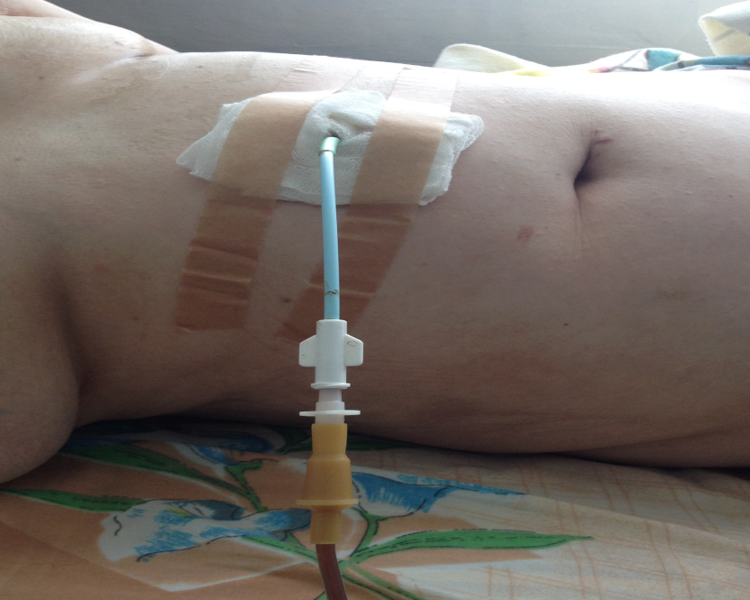
Рис. 7.1. Зовнішнє дренування порожнини ПК ПЗ за методикою «pig tail»

При дослідженні вмісту інфікованих ПК ПЗ І типу встановлено, що основними збудниками панкреатичної інфекції були грамнегативні мікроорганізми, зокрема Escherichia coli в 7 (29,2%), умовно-патогенні енторобактерії – Klebsiella pneumonia у 6 (25%) та Proteus spp. у 5 (20,8%). На цьому тлі частота виділення Enterococcus spp. становила 2 (8,3 %), а Staphylococcus aureus – 4 (16,7%).
У ранньому післяопераційному періоді у 6-х хворих потребували повторних пункцій під контролем УЗД, та 1 пацієнт – редренування ПК ПЗ, у зв’язку з нерозрішенням ПК та прогресуванням ГП.
Характер повторних мініінвазивних втручань наведений у табл. 7.2.

Таблиця 7.2.
Характер повторних мініінвазивних втручань у хворих з ускладненими
ПК ПЗ І типу
Втручання | Кількість  хворих | Мали  ускладнення | Померло
Зовнішнє дренування ПК ПЗ за типом «pig tail» | 4 | – | –
ЦГС під контролем УЗД | 1 | – | –
Пункція під контролем УЗД | 1 | –
РЕО судин-джерел кровотечі | 1 | – | –
Усього | 7 | – | –

Реактивний плеврит виник у 3 хворих, яким були виконані пункції плевральних порожнин під контролем УЗД. З досліджуваних 24 хворих з інфікованими ПК ПЗ, 3 – уже мали в анамнезі пункції під контролем УЗД, 1 – оперований із приводу серозної цистаденоми (стан після ПДР), 1 – оперований із приводу посттравматичного панкреонекрозу (санація та дренування чепцевої сумки), 1 – мав стан після накладання ЦЕА (цистоентероанастомозу).
При ПК ПЗ І типу, ускладнених компресією шлунка та/або ДПК (9 пацієнтів), у якості І етапу, 6 хворим виконані крізьшкірні пункції ПК під контролем УЗД, у 1 з них, у подальшому – зовнішнє дренування ПК ПЗ під контролем УЗД за типом «pig tail». В 1-го пацієнта пункції під контролем УЗД виконувалися тричі. 1-му хворому з гострим панкреатитом, ПК ПЗ, ускладненою компресією бульби ДПК, виконана ендосонографічна (ЕСГ) пункція ПК, яка в післяопераційному періоді ускладнилася через 6 діб рецидивом ПК, що був ліквідований пункцією ПК під контролем УЗД. Крізьшкірне дренування ПК ПЗ під контролем УЗД за типом «pig tail» виконано 1-му хворому з багатокамерною ПК ПЗ великих розмірів, яка здавлювала шлунок. Рецидив ПК ПЗ виник у 1-го хворого, був ліквідований повторними пункціями під контролем УЗД.
Лапароскопічне дренування гострих ПК ПЗ виконано 2-ом хворим. 1-му хворому з гострим панкреонекрозом, ПК голівки та хвоста ПЗ, деформацією бульби ДПК виконана у зв’язку з прогресуванням панкреонекрозу та синдрому загальної інтоксикації, виконана релюмбоскопія, релапароскопія, некрсеквестректомія (НСЕ), дренування позаочеревного простору, черевної порожнини. Хворий помер, причиною смерті був синдром поліорганної недостатності.
При ПК ПЗ І типу, ускладнених МЖ, у якості І етапу, 3-м хворим виконані пункції під контролем УЗД. В 1 хворого після пункції під контролем УЗД, МЖ була ліквідована за допомогою крізьшкірної крізьпечінкової холецистостомії (ККХС). Рецидиви ПК ПЗ виникли у 2-х хворих, ліквідовані повторними пункціями під контролем УЗД. 1 хворий мав в анамнезі зовнішнє дренування ПК [44].
При ПК ПЗ І типу, ускладненою цистогастральною норицею, астенічним синдромом, у якості І етапу, 1-му пацієнту виконано крізьшкірне дренування ПК ПЗ під контролем УЗД за типом «pig tail», з подальшою крізьшкірною ЦГС зі стентуванням гастростомного отвору під контролем УЗД на 12 добу після стабілізації стану хворого. В анамнезі в цього хворого були неодноразові пункції ПК під контролем УЗД. В 1-го хворого з гострим інфікованим панкреонекрозом, ПК ПЗ, яка перфорувала в шлунок, цистопанкреатичною норицею, у якості першого етапу лікування, виконана пункція ПК ПЗ під контролем УЗД.
При ПК ПЗ І типу, ускладнених кровотечею в її порожнину (9 пацієнтів), 7-ми хворим, у якості І етапу, виконані пункції ПК під контролем УЗД. Повторні пункції ПК, з метою декомпресії, були виконані 3 хворим. 1-му пацієнту після пункції ПК ПЗ під контролем УЗД, з метою гемостазу, проведено рентгенендоваскулярну оклюзію (РЕО) селезінкової артерії (рис. 7.2) [49, 119, 272].

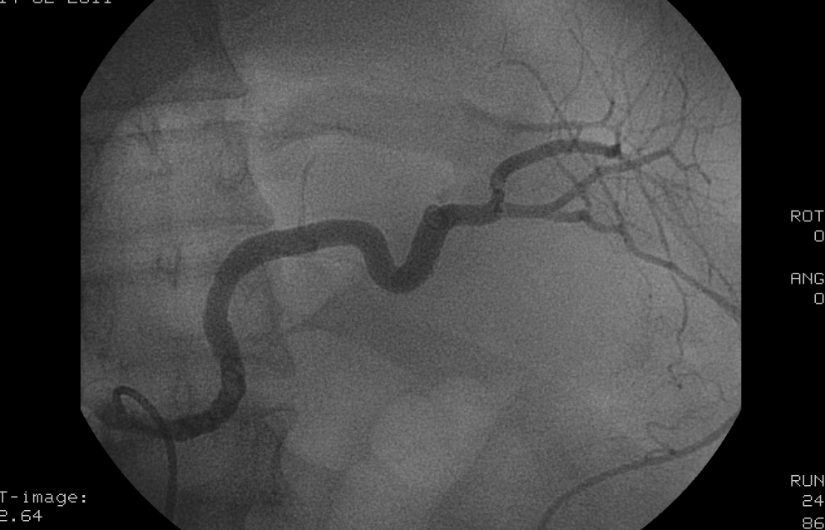
Рис.7.2. Ангіографічна рентгенедоваскулярна оклюзія селезінкової артерії (указано стрілкою)

В 1-го хворого з гострим інфікованим панкреонекрозом, ПК ПЗ, ускладненою кровотечею в її порожнину та розривом, розповсюдженим серозно-фібринозним перитонітом, у якості І етапу, виконано зовнішнє дренування ПК під контролем УЗД за типом «pig tail». У післяопераційному періоду у хворого виникло гостре рідинне скупчення в лівому піддіафрагмальному просторі, яке ліквідоване крізьшкірними пункціями під контролем УЗД. У 2-х хворих в анамнезі були оперативні втручання з приводу захворювань ПЗ: 1 – оперований із приводу інсуломи (лапароскопічна енуклеація), 1 – лапароскопічне дренування чепцевої сумки з приводу гострого деструктивного панкреатиту.
Таким чином, мініінвазивні методи лікування хворих на ускладнені ПК ПЗ, у якості І етапу були застосовані в 49 (60,5%) пацієнтів з гострими ПК. Перевагу віддавали пункціям під контролем УЗД, які у загальній структурі мініінвазивних методик становили 75,5%. У 19 (38,8%) хворих, яким у якості І етапу, виконані мініінвазивні методики, виникли ускладнення (реактивні плеврити, рецидиви ПК), які були ліквідовані повторними УЗД пункціями. Застосування мініінвазивних методик дозволило зменшити кількість лапаротомних втручань у хворих цієї групи, у якості ІІ етапу, до 9 (18,75%). Помер 1 хворий, причиною смерті якого був синдром поліорганної недостатності.

7.2. «Відкриті» втручання у хворих на ускладнені псевдокісти підшлункової залози першого типу

«Відкриті» оперативні втручання у хворих з ускладненими ПК ПЗ І типу застосовувалися у двох випадках: в якості основного методу хірургічного лікування, та в якості ІІ етапу після виконання мініінвазивних методик, стабілізації стану хворого [121, 130]. У якості основного методу лікування хворим з ускладненими ПК ПЗ першого типу було виконано 32 (39,5%) лапаротомні втручання.
Характер оперативних втручань, виконаних у хворих у якості основного втручання, наведений у табл. 7.3.

Таблиця 7.3
Характер лапаротомних втручань, виконаних у хворих з ускладненими ПК ПЗ І типу (n=32)
Втручання | Кількість  хворих | Мали  ускладнення | Померло
НСЕ, дренування ПК, черевної порожнини | 9 | 2 | –
НСЕ, оментобурсостомії, ( з VAC – терапією) | 3(2) | 3 | 1
Зовнішнє дренування ПК ПЗ | 14 | 2 | –
Цистопанкреатоєюностомії | 2 | – | –
Санація та дренування черевної порожнини | 2 | 2 | –
Усього | 32 | 9 | 1

У 5-ти хворих з інфікованими ПК ПЗ першого типу, з гострим панкреонекрозом виконані лапаротомії, НСЕ, зовнішнє дренування ПК, у 2-х – з формуванням оментобурсостоми (ОБС), у тому числі в 1-го, з використанням VAC – методики за допомогою набору пов’язок NPWT Dressing Kit, Англія.
Помер 1 хворий, причиною смерті був ДВЗ-синдром та розвиток поліорганної недостатності.
Лапаротомії із зовнішнім дренуванням ПК ПЗ виконані у 7 хворих з інфікованими ПК ПЗ (рис. 7.3), у тому числі в 1-го хворого з інфікованою ПК тіла-хвоста ПЗ, з норицевою перфорацією в шлунок.

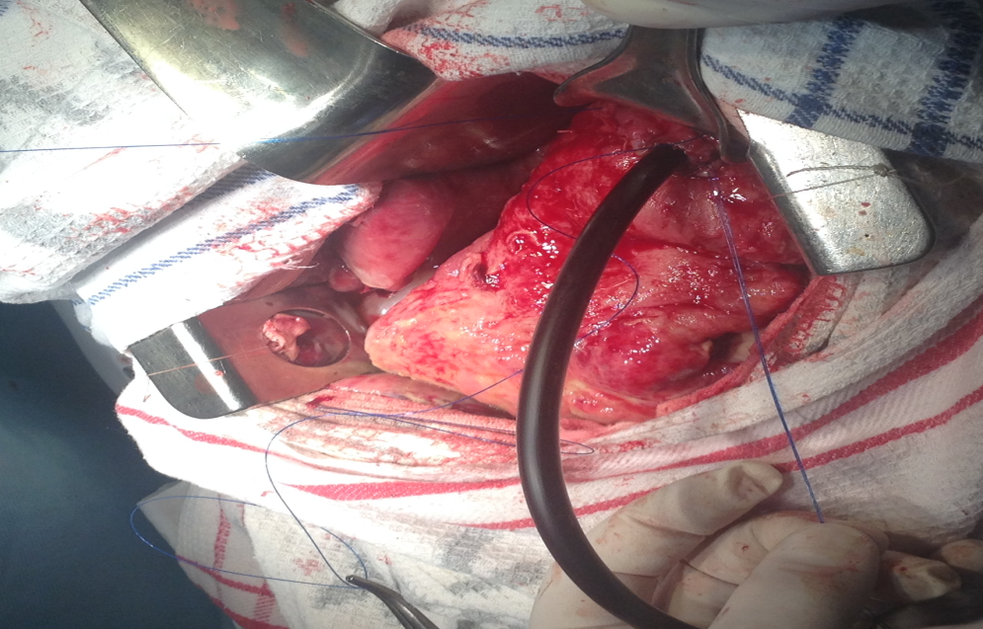
Рис. 7.3. Зовнішнє дренування ПК ПЗ першого типу (указано стрілкою)

Цистопанкреатоєюностомії (ЦПЄС) (виконані у 2-ох пацієнтів, які мали ПК з сформованими стінками, у тому числі в 1 з інфікованою ПК ПЗ, ускладненою крововиливом у її порожнину, МЖ (доповнена холецистоєюностомією); у 1-го хворого – ЦПЄС на зовнішньому дренажі.
У 9 (64,3%) випадків бактеріальна флора була представлена умовно-патогенними ентеробактеріями грамнегативного спектру (E. coli, K. pneumoniae, B. cepacia, P. mirabili).Частота інфікування грампозитивними збудниками (S. epidermidis, S. saprophyticus) склала 5 (35,7%) хворих. 1 хворий госпіталізований до клініки повторно. В анамнезі – дренування чепцевої сумки під контролем УЗД, лапаротомія, НСЕ, дренування позаочеревного простору.
Через 1 місяць після операції виник напад гострого панкреатиту, ПК ПЗ, що ускладнена нагноєнням та зовнішньою панкреатичною норицею. Виконана релапаротомія, зовнішнє дренування ПК, санація та дренування черевної порожнини.
При наявності ПК ПЗ першого типу, ускладненою кровотечею в її порожнину, 2-ом хворим виконані лапаротомії, НСЕ, ОБС (рис. 7.4 – 7.5).

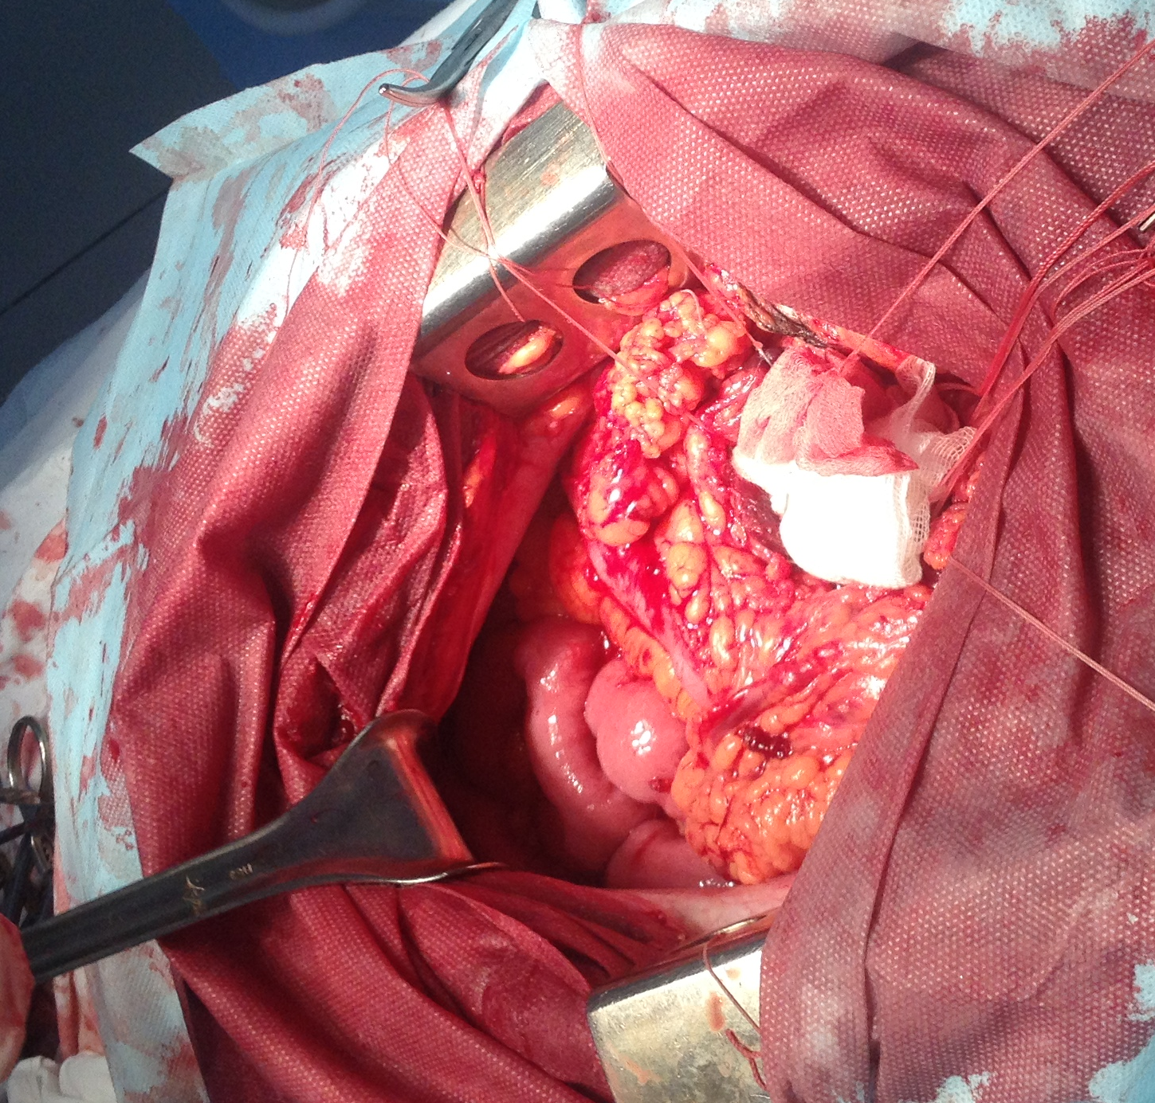

Рис. 7.4. Тампонування порожнини ПК ПЗ

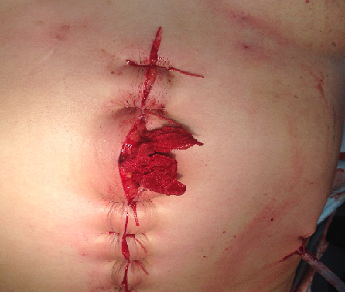
Рис. 7.5. Сформована оментобурсостома

1-му хворому в анамнезі виконувалися операції з приводу гострого змішаного панкреонекрозу, ферментативного перитоніту (лапароскопічне дренування чепцевої сумки, релапароскопія, редренування чепцевої сумки та позаочеревного простору зліва, пункції неускладненої ПК). У ранньому післяопераційному періоду в нього виникла панкреатична нориця (дебіт до 50 мл панкреатичного соку).
1-му пацієнту з гострим розповсюдженим панкреонекрозом, гострою інфікованою ПК із кровотечею в її порожнину, розповсюдженим серозно-фібринозним перитонітом, абдомінальним компартмент-синдромом, абдомінальним сепсисом виконано лапаротомію з НСЕ, гемостазом, тампонуванням порожнини ПК та лапаростомією з використанням VAC – методики за допомогою набору пов’язок NPWT Dressing Kit, Англія (рис. 7.6 – 7.7).

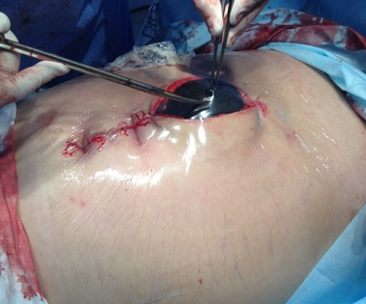
Рис.7.6. Етап формування оментобурсостоми з використанням VAC – методики за допомогою набору пов’язок NPWT Dressing Kit, Англія

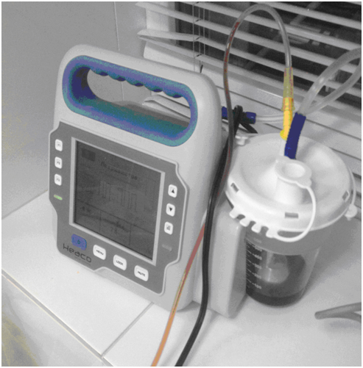
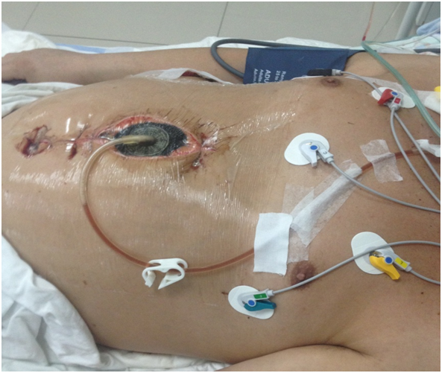
Рис. 7.7. Сформована оментобурсостома з використанням VAC – методики та вакуум-екстрактор для активної санації чепцевої сумки

Через 6 діб хворому проведено програмовану релапаротомію, НСЕ, ОБС з тампонуванням. У післяопераційний період сформувалася товстокишкова нориця, через контрапертуру в лівому підребер’ї встановлено дренаж.
Нагноєння післяопераційних ран, загоєння вторинним натягом спостерігалося у 2 хворих, з ПК, ускладненими кровотечами. Зовнішнє дренування ПК ПЗ, що ускладнені кровотечею в її порожнину, на тлі гострого інфікованого панкреонекрозу виконано 1-му хворому.
Б
При ПК ПЗ І типу, ускладнених розривом, 2-ом хворим виконано лапаротомію, НСЕ, зовнішнє дренування ПК ПЗ та черевної порожнини. В 1-го хворого в післяопераційний період виникла зовнішня гнійно-панкреатична нориця, в анамнезі оперований з приводу гострого панкреонекрозу (дренування черевної порожнини, сформувалася цистобіліарна нориця). В 1-го хворого з розривом ПК та розповсюдженим перитонітом, виконано лапаротомію, НСЕ, зовнішнє дренування холедоху, дренування черевної порожнини, зовнішнє дренування ПК ПЗ, програмований лаваж черевної порожнини (рис.7.8).

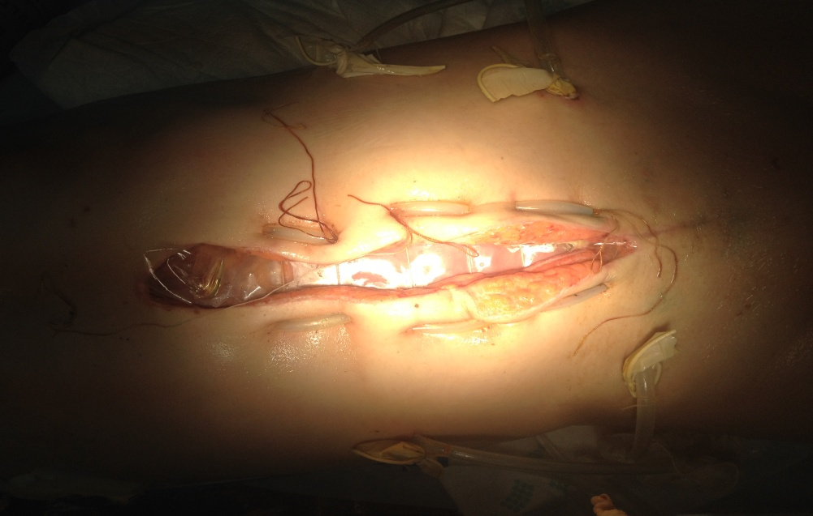
Рис.7.8. Лапаростома у хворого з гострим панкреонекрозом

В 1-го пацієнта з гострим панкреатитом, розривом ПК ПЗ, розповсюдженим фібринозно-гнійним перитонітом, виконано лапаротомію, санацію та дренування черевної порожнини, з програмованим лаважом черевної порожнини впродовж 5 разів. У післяопераційному періоду у хворого виникли зовнішня панкреатична нориця та зовнішня кишкова нориця.
В 4-х хворих з розривами ПК ПЗ, розповсюдженими перитонітами, виконані лапаротомії, зовнішнє дренування ПК, санація та дренування черевної порожнини. В 1-го хворого перебіг ГП ускладнювався реактивним плевритом, який був усунутий за допомогою дренування плевральної порожнини за Бюлау. В 1-єї хворої з гострою ПК, ускладненою розривом, парапанкреатичним піддіафрагмальним скупченням, асцитом виконана релапаротомія з наступною санацією та дренуванням черевної порожнини.
При ПК ПЗ І типу, ускладнених компресією шлунка та/чи ДПК, 3 хворим виконані лапаротомії, зовнішні дренування ПК ПЗ, санації та дренування черевної порожнини. В 1-єї хворої в післяопераційний період виникла гіпостатична двобічна пневмонія.
1-му хворому з гострим дрібновогнищевим панкреонекрозом, постнекротичною ПК ПЗ, ускладненою гострою МЖ, тромбозом селезінкової вени, виконана лапаротомію, НСЕ, зовнішнє дренування ПК, холецистектомію (ХЕ).
Лапаротомні втручання виконані у 9 хворих, з ускладненими ПК ПЗ І типу, у якості ІІ етапу, після декомпресії ПК під контролем УЗД та стабілізації стану хворого. Характер оперативних втручань наведений у табл. 7.4

Таблиця 7.4
Характер лапаротомних втручань, виконаних у хворих з ускладненими ПК ПЗ першого типу, у якості ІІ етапу
Втручання | Кількість  хворих | Мали  ускладнення | Померло
Цистопанкреатоєюностомії | 4 | 1 | –
Санація та дренування черевної порожнини | 2 | 1 | –
Некрсеквестректомії, оментобурсостомії | 3 | – | –
Усього | 9 | 2 | –
При інфікованих ПК ПЗ, у якості ІІ етапу лікування, 1-му пацієнту з гострим субтотальним панкреонекрозом та компресією шлунка, після пункції під контролем УЗД, після стабілізації загального стану, виконано лапаротомію, НСЕ, ОБС із тампонадою порожнини ПК за методикою клініки (Патент України на корисну модель № 95264 від 10.12.2014. «Спосіб хірургічного лікування псевдокіст підшлункової залози, ускладнених нагноєнням»).
Спосіб виконували таким чином.
При наявності у хворого ПК ПЗ з підозрою на її нагноєння попередньо виконували пункцію ПК під наглядом УЗД. При цьому визначали характер рідини, рівень амілази рідини та вид збудника. Спостерігали за станом хворого, і після його стабілізації виконували верхньо-серединну лапаротомію. Після ревізії органів черевної порожнини, мобілізували ДПК за Кохером. Розкривали чепцеву сумку. Порожнину ПК пунктували, розсікали впродовж голки, проводили її санацію та експрес-біопсію ділянки ПК.
Б
При відсутності ознак злоякісного новоутворення, попередньо «викроєне» пасмо великого чепця заводили в порожнину ПК з її тампонуванням.

Додатково до порожнини підводили дренаж у вигляді U-подiбноï дренажноï трубки, над ним – гумову рукавицю, а розсічені стінки ПК підшивали до парiєтальноï очеревини. Трубку та рукавицю виводили через окрему контрапертуру й фіксували до шкіри, черевну порожнину зашивали наглухо. Рукавицю знімали на 4 добу, а трубку – до припинення за нею виділень. При цьому підвищення ефективності хірургічного лікування гострих ПК ПЗ відбувалося за рахунок біологічної облітерації порожнини пасмом великого чепця, зменшенням вірогідності виникнення арозивної кровотечі, абсцедування чи панкреатичної нориці.
Ефективність способу ілюструє такий приклад.
Хворий Н., 38 р, госпіталізований до хірургічного відділення у важкому стані зі скаргами на загальну слабкість, біль в епігастрії, лівому підребер'ї, підвищення температури до 38,5 С, нудоту, блювоту після вживання їжі, зниження ваги до 7 кг за 4 місяці. В анамнезі – закрита травма живота, забій ПЗ. При пальпації – в епігастральній ділянці визначається пухлиноподібне новоутворення, розмірами 6х8 см, яке поширюється під ліве підребер'я. При УЗД та МСКТ – ознаки гострого деструктивного панкреатиту, ПК голівки-тіла ПЗ, розмірами 65х85 мм, заповнена негомогенною рідиною. При клінічному аналізу крові – лейкоцитоз (19,2х10⁹/л) зі зсувом лейкоцитарної формули вліво, прискорення ШОЕ до 42 мм/год. У біохімічних аналізах крові – амілаза – 106 г*г/л. Виконана пункція ПК під контролем УЗД. Отримано до 650 мл світло-зеленої рідини з різким запахом, з гноєм, амілаза рідини – 240 г*г/л. Хворому проведено консервативне лікування: антибіотики, знеболюючі, антисекреторні засоби, інфузійна терапія. Стан хворого покращився. Через 3 доби проведено контрольне УЗД. Порожнина ПК розмірами до 6 см у діаметрі, заповнена негомогенною рідиною. Виконано верхньо-серединну лапаротомію. ДПК мобілізована за Кохером. Розкрита чепцева сумка. До порожнини ПК введено пункційну голку. Виконано розсічення порожнини кісти впродовж голки. Евакуйовано до 300 мл світлої серозної рідини з домішками гною (амілаза рідини 140 г*г/л), після цього висічена частина стінки ПК з експрес-морфологічним дослідженням (біопсія – грануляційна тканина з лімфогістіоцитарною інфільтрацією). Порожнина утворення санована, тампонована пасмом великого чепця.
Додатково до порожнини підводили дренаж у вигляді U-подiбноï дренажної трубки, а над ним – гумову рукавицю. Стінки ПК підшивали до парiєтальноï очеревини. Трубку та рукавицю виводили через окрему контрапертуру й фіксували до шкіри, черевну порожнину зашили наглухо. У післяопераційний період через дренажі виділялося впродовж 6 діб-до 30-50 мл серозної рідини. Дренажі додатково санували розчином антисептику. Рукавицю зняли на 4 добу, а трубку – до припинення за нею виділень. При контрольній перевірці через 6 міс, 1 та 1,5 роки скарг не було, хворий дотримується дієти та замісної терапії. При контрольному УЗД та МСКТ ПК та нориць у ділянці ПЗ не виявлено.
Пацієнту з гострим панкреонекрозом, ПК ПЗ, тромбозом селезінкової вени, панкреатогенним асцитом-перитонітом, після зовнішнього крізьшкірного дренування, у якості ІІ етапу, на 12 добу виконана лапаротомія, санація та дренування черевної порожнини, та у зв’язку з прогресуванням перитоніту через 14 діб – релапаротомію, санацію та редренування черевної порожнини (рис. 7.9).

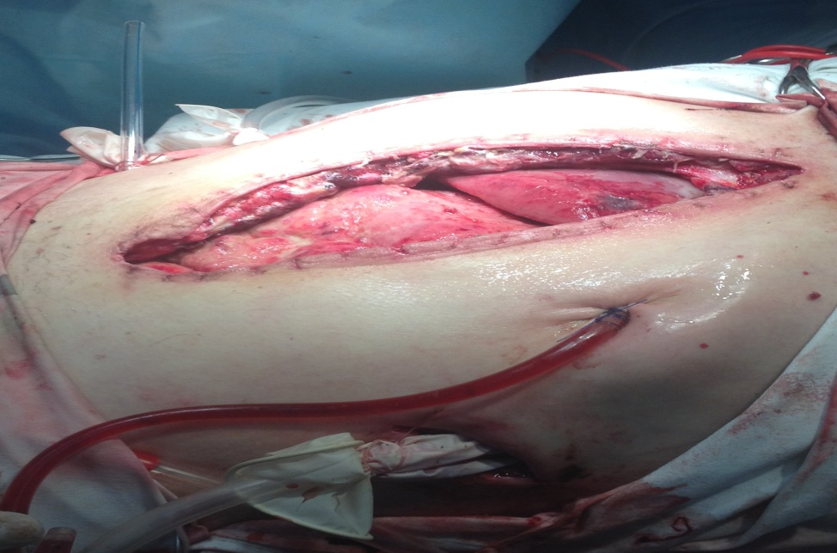
Рис. 7.9. Релапаротомія, санація та редренування черевної порожнини

1-му хворому з гострим асептичним панкреонекрозом, тромбозом селезінкової вени та ВПГ, після пункції під контролем УЗД, на 9 добу, після стабілізації стану хворого, виконано лапаротомію, НСЕ з дренуванням чепцевої сумки за Бегером. 1-му хворому з ГП, напруженою посттравматичною ПК голівки ПЗ з інфікуванням вмісту виконано пункції під контролем УЗД, з метою декомпресії ПК та попередження її розриву, та в подальшому, після сформування стінки ПК виконано лапаротомію, ЦЄС за Ру. В 1-го хворого з ПК ПЗ, ускладненою компресією шлунка, після пункції ПК під контролем УЗД напруженої ПК, з метою декомпресії та попередження її розриву, після формування стінки ПК виконано, у якості ІІ етапу, лапаротомію, ЦПЄС. В 1-го хворого з тотальним інфікованим панкреонекрозом, ПК ПЗ, що деформувала шлунок та ДПК, гострим розповсюдженим фібринозним перитонітом, абдомінальним сепсисом, після пункції ПК під контролем УЗД, у якості ІІ етапу, виконано лапаротомію, НСЕ, санацію та дренування черевної порожнини. В 2-ох пацієнтів з ПК ПЗ, ускладненими кровотечею, після пункцій ПК ПЗ під контролем УЗД, у якості ІІ етапу, після стабілізації стану, виконані лапаротомії, ЦЄС за Ру. В 1-го хворого з гострим інфікованим панкреонекрозом, ПК ПЗ, ускладненою кровотечею в її порожнину та перфорацією, розповсюдженим серозно-фібринозним перитонітом, у якості І етапу, виконано пункцію із зовнішнім дренування ПК під контролем УЗД за типом «pig tail», з подальшою лапаротомією, санацією, дренуванням черевної порожнини та тампонування порожнини ПК за методикою клініки, у якості ІІ етапу (Патент України на корисну модель № 95265 від 10.12.2014. «Cпосiб хiрургiчного лiкування гострих псевдокiст пiдшлунковоï залози ускладнених арозивною кровотечею у порожнину псевдокісти»).
Спосіб виконували таким чином.
При наявності у хворого ПЗ при підозрі на кровотечу в її порожнину, попередньо виконували її пункцію під наглядом УЗД. При цьому визначали рівень амілази рідини та характер рідини. Спостерігали за станом хворого, і після його стабілізації виконували верхньо-серединну лапаротомію. Після ревізії органів черевної порожнини мобілізували ДПК за Кохером. Розкривали чепцеву сумку. Порожнину ПК пунктували, розсікали впродовж голки, проводили її санацію, гемостаз арозивних судин та експрес-біопсію ділянки ПК (рис. 7.10).

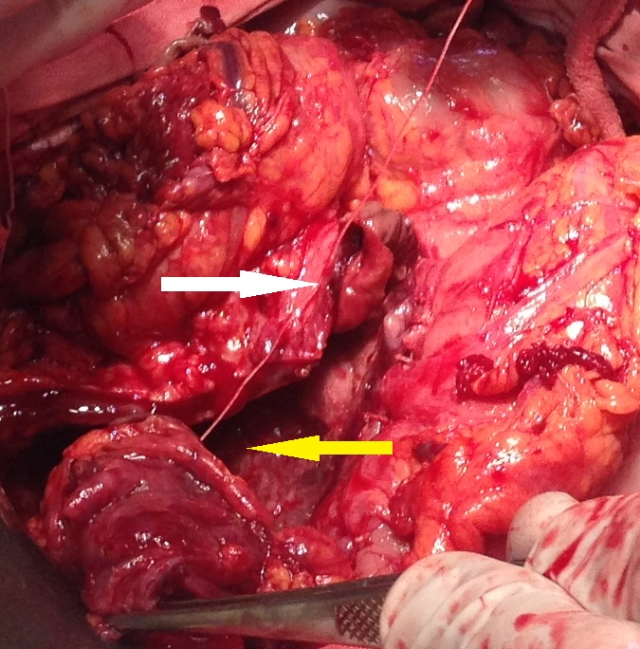
Рис. 7.10. Етап виконання «Cпособу хiрургiчного лiкування гострих псевдокiст пiдшлунковоï залози, ускладнених арозивною кровотечею в порожнину псевдокісти»: розкриття порожнини ПК (указана жовтою стрілкою), гемостаз судин (указано білою стрілкою)

При відсутності ознак злоякісного новоутворення, попередньо «викроєне» пасмо великого чепця заводили в порожнину ПК з її тампонуванням (рис. 7.11).

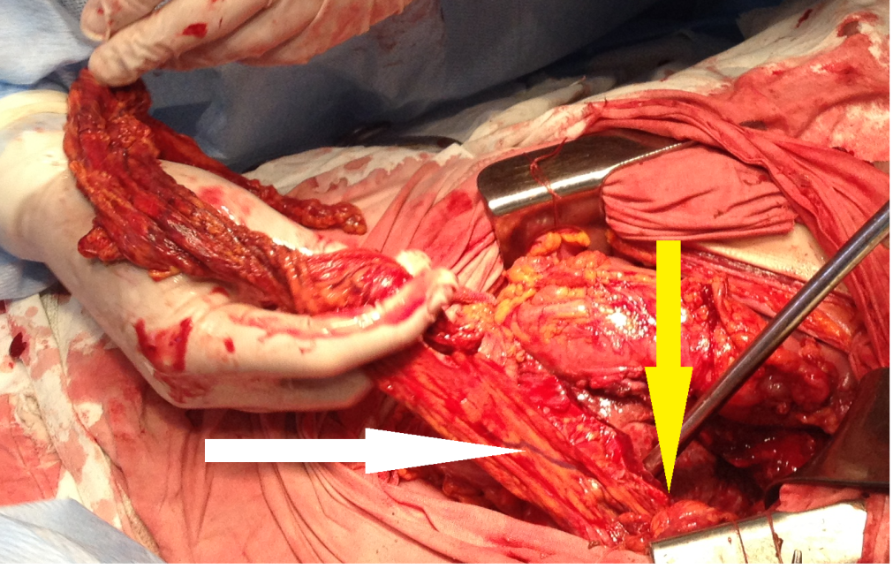
Рис. 7.11. Етап виконання «Cпособу хiрургiчного лiкування гострих псевдокiст пiдшлунковоï залози, ускладнених арозивною кровотечею в порожнину псевдокісти», «викроєне» пасмо великого чепця (указано білою стрілкою), візуалізується порожнина ПК (указано жовтою стрілкою)

Додатково до порожнини підводили дренаж у вигляді U-подiбноï дренажної трубки з марлевим тампоном, та над ним – гумову рукавицю з марлевим тампоном, а стінки ПК підшивали до парiєтальноï очеревини. Трубку, рукавицю та тампони виводили через окрему контрапертуру й фіксували до шкіри, черевну порожнину зашивали наглухо. Рукавицю знімали на 4 добу, а трубку – до припинення за нею виділень. При цьому підвищення ефективності хірургічного лікування гострих ПК ПЗ відбувалося за рахунок біологічної облітерації порожнини пасмом великого чіпця, зменшенням вірогідності виникнення арозивної кровотечі, абсцедування чи панкреатичної нориці.
Ефективність способу ілюструє такий приклад.
Хворий К., 29 р, госпіталізований до хірургічного відділення зі скаргами на загальну слабкість, запаморочення, утрату свідомості, біль в епігастрії, лівому підребер'ї. В анамнезі після вживання алкоголю – напад гострого панкреатиту 2 міс назад. При огляді – стан хворого важкий, АТ -100/70 мм рт. ст. В епігастрії визначається пухлиноподібне новоутворення, розмірами до 5 см у діаметрі. При УЗД та МСКТ – ознаки гострого деструктивного панкреатиту, ПК голівки ПЗ, діаметром до 67 мм, з ознаками кровотечі. При допплерографії судин ОЧП – тромбоз гілок черевного стовбура. При клінічному аналізу крові – гемоглобін – 99 г/л, лейкоцити – 6,7х10 ⁹/л, прискорення ШОЕ до 12 мм/год. У біохімічному аналізу крові – амілаза – 97 г*г/л. Проведена пункція та зовнішнє дренування ПК під контролем УЗД. Отримано до 450 мл геморагічної рідини з домішками гемолізованої крові, амілаза рідини – 120 г*г/л. Хворому проведено консервативне лікування: антибіотики знеболюючі, антисекреторні засоби, інфузійна терапія, гемостатична терапія. Стан хворого покращився. АТ 130/80 мм рт. ст. Через 3 доби проведено контрольне УЗД. Порожнина ПК розмірами до 5 см у діаметрі, заповнена негомогенною рідиною. Виконано верхньо-серединну лапаротомію. ДПК мобілізована за Кохером. Розкрита чепцева сумка. До порожнини ПК введено пункційну голку. Виконано розсічення порожнини кісти впродовж голки. Евакуйовано до 160 мл серозно-геморагічної рідини (амілаза рідини 60 г*г/л), після цього висічена частина стінки ПК із експрес-морфологічним дослідженням (біопсія – грануляційна тканина з лімфогістіоцитарною інфільтрацією). Порожнина утворення санована, тампонована пасмом великого чепця (рис. 7.12).

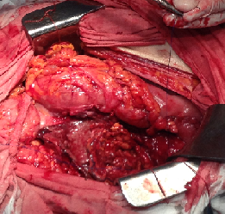
Рис. 7.12. Порожнина ПК ПЗ тампонована великим чепцем (указано стрілкою) (Пат. України на корисну модель № 95265 від 10.12.2014)

Додатково до порожнини підводили дренаж у вигляді U-подiбноï дренажної трубки з марлевим тампоном, а над ним – гумову рукавицю з марлевим тампоном, стінки ПК підшили до парiєтальноï очеревини. Трубку та рукавицю вивели через окрему контрапертуру й фіксували до шкіри, черевну порожнину зашили наглухо. У післяопераційний період через дренажі виділялося впродовж 6 діб – до 30-50 мл серозно-геморагічної рідини. Дренажі додатково санували розчином антисептику. Рукавицю зняли на 4 добу, а трубку – до припинення з неї виділень. При контрольній перевірці через 6 міс, 1 та 1,5 роки скарг не було, хворий дотримується дієти та замісної терапії. При контрольному УЗД та МСКТ ПК та нориць у ділянці ПЗ не виявлено.
Таким чином, для хірургічного лікування ускладнених гострих ПК ПЗ, необхідно застосовувати диференційований індивідуальний підхід, з урахуванням загального стану хворого, виду ускладнення, ступеню дисфункції органа SOFA. Застосування мініінвазивних технологій дозволяло відтермінувати «відкриті» втручання та суттєво зменшити терміни перебування хворих у стаціонарі, що мало економічне та соціальне значення.

РОЗДІЛ 8
ХІРУРГІЧНЕ ЛІКУВАННЯ УСКЛАДНЕНИХ ПСЕВДОКІСТ ПІДШЛУНКОВОЇ ЗАЛОЗИ ДРУГОГО ТИПУ

Для лікування хворих з ПК ПЗ ІІ типу (n=247) була застосована тактика «step-up approach». У пацієнтів з дисфункцією органа (SOFA > 8) з метою «вичікувальної» тактики виконували крізьшкірне або ендоскопічне дренування ПК ПЗ. Хворим з ПК ПЗ з помірною дисфункцією органа (SOFA від 3 до 8), а також пацієнтам з мінімальним хірургічним ризиком, виконували лапаротомію з хірургічною обробкою порожнини ПК та формуванням ЦЕА. Хворим з ПК ПЗ з тонкими стінками виконували зовнішнє дренування їх порожнини з додатковою тампонадою великим чепцем [47, 116, 267].

8.1. Застосування мініінвазивних методів лікування ускладнених псевдокіст підшлункової залози другого типу

Мініінвазивні втручання виконані в 119 (48,2%) хворих з ускладненими ПК ПЗ ІІ типу [41, 42, 198, 354]. Характер мініінвазивних втручань наведений у табл. 8.1.

Таблиця 8.1
Характер мініінвазивних втручань у хворих з ускладненими
ПК ПЗ ІІ типу (n=119)
Втручання | Кількість  хворих | Мали  ускладнення | Померло
Пункції ПК ПЗ під контролем УЗД | 55 | 19 | –
ЕСГ пункції ПК ПЗ | 16 | 3 | –
Ендоскопічна ЦГС із стентуванням | 4 | 2 | –

Продовження табл. 8.1
Ендоскопічна ЦДС | 1 | 1 | –
Крізьшкірні дренування ПК ПЗ за типом «pig tail» | 17 | 2 | –
Лапароскопічні зовнішні дренування ПК | 3 | – | –
Лапароскопічні ЦЄС | 5 | – | –
Крізьшкірне пункційне дренування черевної порожнини під контролем УЗД | 2 | 1 | –
РЕО судин | 15 | 1 | –
Встановлення стент-графту | 1 | – | –
Усього | 119 | 29 | –

При лікуванні інфікованих ПК ПЗ ІІ типу (36 хворих) 22-ом – виконані пункції під контролем УЗД (рис. 8.1., 8.2), 9-ти – крізьшкірні дренування під контролем УЗД за типом «pig tail» (рис.8.3, 8.4) [41, 130].

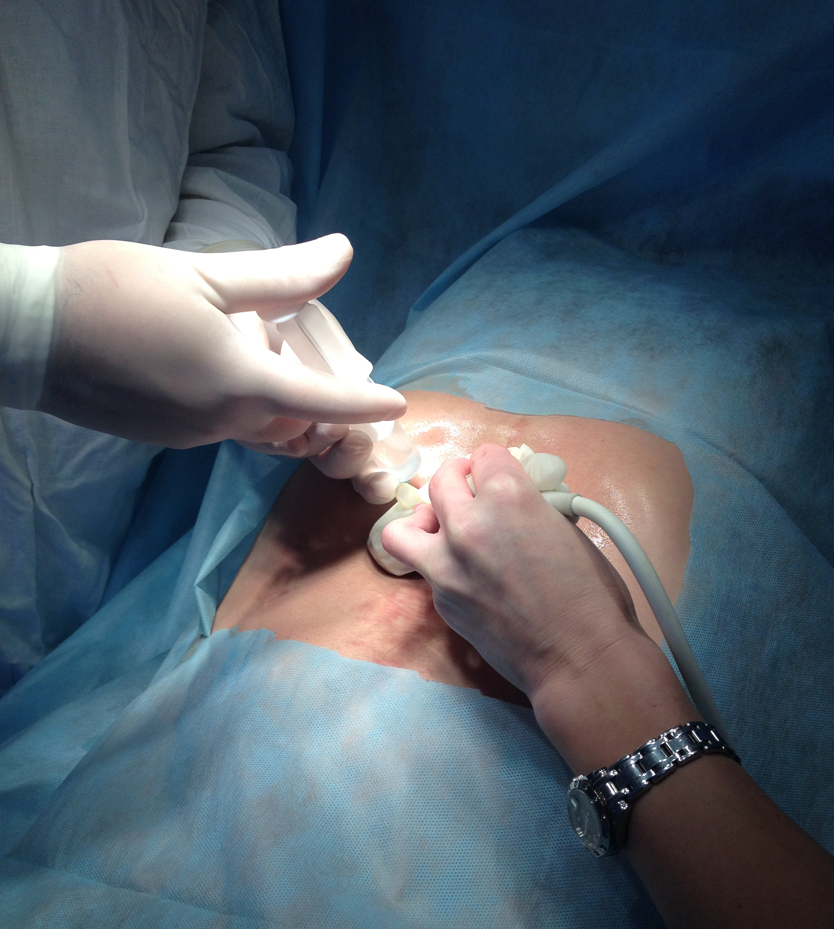

Рис. 8.1. Пункція ПК ПЗ під контролем УЗД

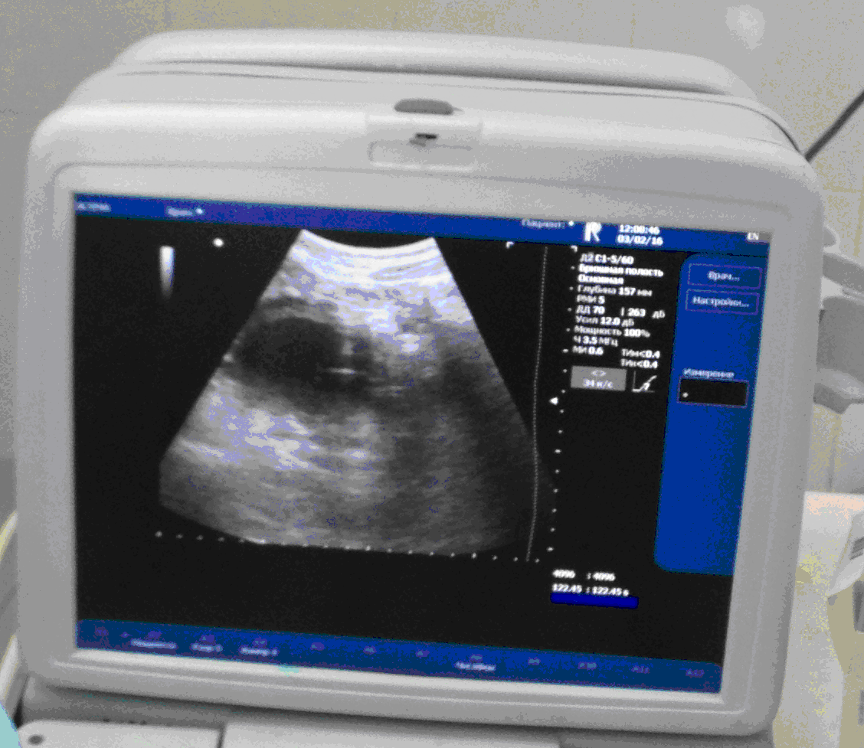

Рис. 8.2. Ультрасонографічна візуалізація (стрілкою вказана пункційна голка в порожнині ПК)

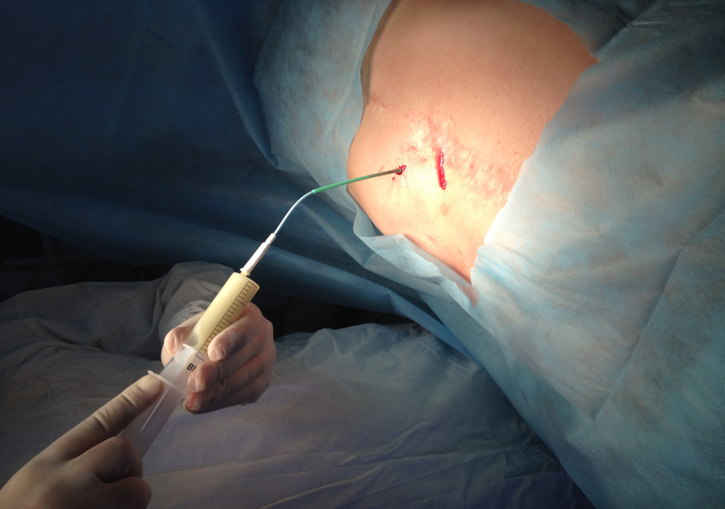
Рис. 8.3. Санація порожнини інфікованої ПК

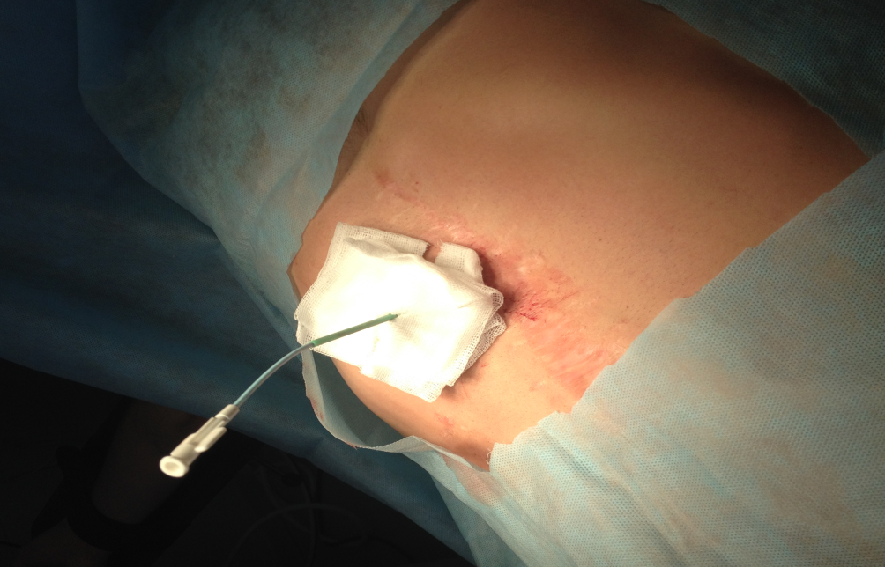
Рис. 8.4. Крізьшкірне дренування ПК за типом «pig tail»

11-ти хворим пункції під контролем УЗД виконували повторно, 1-му пацієнту, у якості ІІ етапу лікування, виконано крізьшкірне дренування під контролем УЗД за типом «pig tail» (рис. 8.5).

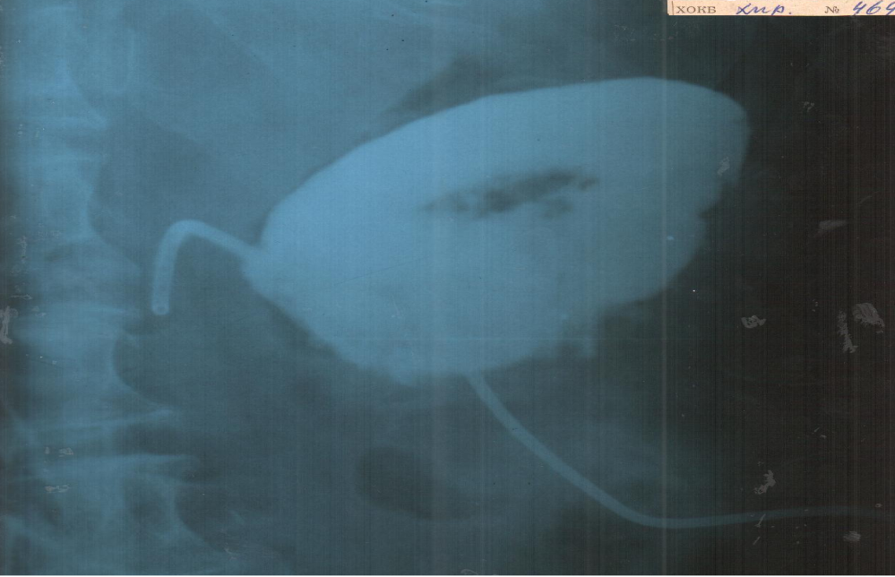
1
2
Рис. 8.5. Фістулографія хворого К., 67 р.: візуалізується порожнина ПК (1), дренаж за типом «pig tail» (2)

Характер повторних мініінвазивних втручань наведено у табл. 8.2.

Таблиця 8.2
Характер повторних мініінвазивних втручань у хворих з ускладненими
ПК ПЗ ІІ типу
Втручання | Кількість  хворих | Мали  ускладнення | Померло
Крізьшкірні дренування ПК ПЗ за типом «pig tail» | 4 | – | –
Пункції ПК під контролем УЗД | 6 | 2 | –
ЕСГ пункція ПК | 2 | 1 | –
ЕСГ дренування ПК | 1 | – | –
Ендоскопічна ЦГС із стентуванням | 5 | 2 | –
Ендоскопічна ЦДС | 2 | – | –
РЕО судин | 2 | – | –
Усього | 22 | 4 | –

Найчастіше у хворих в рідині інфікованих ПК ПЗ зустрічалися грамнегативні мікроорганізми, зокрема, Escherichia coli – у 7 (19,5%), умовно-патогенні ентеробактерії: Klebsiella spp. – у 6 (16,7%) та Proteus spp. – у 3 (8,3%). Звертає на себе увагу високий рівень Streptococcus spp. – 5 (13,9%), Pseudomonas spp – 4 (11,1%), Enterococcus spp. – 4 (11,1%). На цьому фоні частота виділення Staphylococcus aureus – 3 (8, %), Bacteroides fragilis – 3 (8,3%) та грибів роду Candida – у 1 (2,8%).
З 36-ти хворих з інфікованими ПК ПЗ І типу, 10 пацієнтів в анамнезі мали оперативні втручання на ПЗ, одному з них попередньо було виконано крізьшкірне трансгастральне дренування ПК ПЗ під контролем УЗД та в післяопераційний період відбулася дислокація дренажу з порожнини ПК у шлунок.
За останні роки в клініці впроваджується використання ЕСГ та ендоскопічних методів дренувань ПК ПЗ з метою ліквідації біліарної гіпертензії [51, 198]. ЕСГ пункції інфікованих ПК ПЗ виконані 3-м пацієнтам. 1-му хворому виконано повторну ЕСГ пункцію, та через 4 доби – виконали ендоскопічну ЦГС за стентуванням.
Обов’язковою умовою для ендоскопічного внутрішнього дренування було щільне прилягання ПК до задньої стінки шлунка й ДПК, та локальне випинання ПК до їх просвіту. Ендоскопічні анастомози формували за допомогою пластикових стентів (7-10 F) за типом «double-pig tail» [51]. 1-му хворому, з інфікованою ПК та компресією шлунка, у якості І етапу лікування, виконано ендоскопічну ЦГС із стентуванням (рис. 8.6), у післяопераційний період ПК погано дренувалася, додатково проведено ЕСГ пункцію ПК та через 5 діб – ЕСГ дренування ПК. 2 пацієнтам, яким виконувалися ендоскопічні втручання, мали в анамнезі операції з приводу захворювань ПЗ.

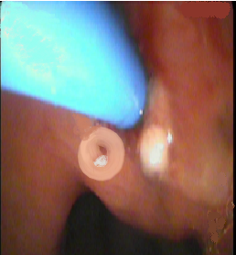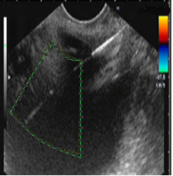
Рис. 8.6. Ендоскопічна ЦГС із стентуванням

Лапароскопічна ЦЄС виконана 1-му хворому з інфікованою ПК ПЗ. Хворим із ПК ПЗ, ускладнених МЖ (7 пацієнтів), виконані такі мініінвазивні втручання: 2-ом – пункції ПК під контролем УЗД (у післяопераційний період потребували повторних пункцій), 1-му – зовнішнє дренування ПК під контролем УЗД за типом «pig tail», 2-ом – ЕСГ пункції, 1-му – ендоскопічна ЦДС (у післяопераційний період через 2 доби виникла дислокація стенту – повторна ендоскопічна ЦДС). 1 хворому з ХП, ПК ПЗ, ускладненою МЖ, гнійним холангітом, холедохолітіазом, стенозуючим папілітом, попередньо виконано ЕПСТ із літоекстракцією (рис.8.7).

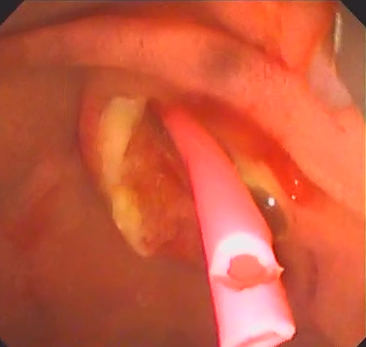
Рис. 8.7. Ендоскопічна папілосфінктеротомія

1-на хвора в анамнезі була оперована (3 місяці поспіль) з приводу гострого панкреонекрозу, ПК ПЗ (лапаротомія, НСЕ, зовнішнє дренування ПК, зовнішнє дренування холедоху), виник рецидив ПК – ліквідована пункцією ПК під контролем УЗД.
Хворим з ПК ПЗ, ускладнених компресією шлунка та /чи ДПК (31), виконані такі мініінвазивні хірургічні втручання: 11-ти – пункції ПК ПЗ під контролем УЗД (повторно пунктовані 4 пацієнта), з них 2-є хворих мали в анамнезі операції з приводу захворювань ПЗ; 1 – крізьшкірне дренування ПК під контролем УЗД за типом «рig tail»; 9 – ЕСГ пункції ПЗ (повторно виконували ЕСГ пункції 2 пацієнтам); 3 – ендоскопічні ЦГС (усі хворі мали в анамнезі втручання на ПЗ, з приводу ПК ПЗ – 2, аденокарциноми хвоста ПЗ). В 1-го хворого в післяопераційний період на 2 добу паралельно до стенту ендоскопічно встановлено дренаж, який видалено на 4 добу). У якості ІІ етапу, після ЕСГ пункцій 1-му хворому з ПК голівки ПЗ, деформацією вихідного відділу шлунка та ДПК, виконана ендоскопічна ЦГС (у післяопераційний період виникла кровотеча, зупинена консервативно), 1-му пацієнту з ПК голівки ПЗ, субкомпенсованою дуоденальною непрохідністю, виконана ендоскопічна ЦДС (рис. 8.8) [51, 127, 144].

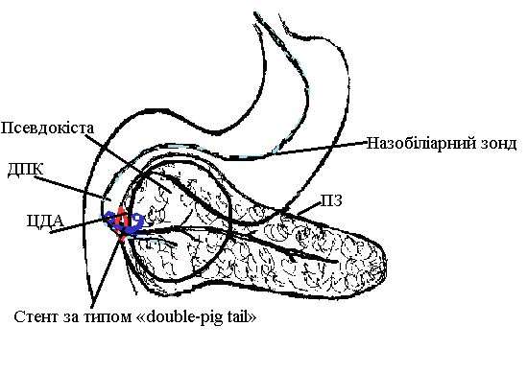
Рис. 8.8. Схема формування цистодуоденоанастомозу

Хворим з ПК ПЗ ІІ типу, ускладненими компресією шлунка та/чи ДПК, виконані такі лапароскопічні втручання: 4-ом – ЦЄС, 3-ом – зовнішні дренування ПК ПЗ.
При ПК ПЗ ІІ типу, ускладнених розривом, виконані такі мініінвазивні втручання: 3-м – крізьшкірне дренування ПК під контролем УЗД за типом «рig tail», 2-ом – пункції ПК ПЗ під контролем УЗД (1 хворий в анамнезі мав крізьшкірне дренування ПК під контролем УЗД за типом «рig tail») [267].
В 1 хворого (в анамнезі 1 місяць тому були виконані: лапаротомія, дренування черевної порожнини, спленектомія з приводу розриву ПК ПЗ, через 16 діб – релапаротомія, санація та дренування черевної порожнини) перебіг захворювання ускладнився лівобічним ексудативним плевритом, який було усунено пункцією та дренуванням лівої плевральної порожнини під контролем УЗД.
У якості І етапу 15-ти хворим з ПК ПЗ, ускладненими кровотечею в їх порожнину, виконували рентгенендоваскулярну оклюзію (РЕО) судини, яка призвела до кровотечі [49, 119, 272]. Основними протипоказаннями до РЕО були кровотечі з венозних судин, судин недоступних для емболізації, наявність вираженого колатерального кровотоку в ділянці кровотечі, кровотечі з магістральної судини, емболізація якої була небезпечна для життя пацієнта, та при технічній неможливості оклюзії всіх джерел геморагії. В 2-ох хворих із псевдоаневризмою селезінкової артерії на 2 добу після РЕО а. lienalis виник рецидив кровотечі, яка ліквідована повторною РЕО селезінкової артерії. 2-є хворих мали в анамнезі РЕО селезінкової артерії; 1 – оперований у анамнезі 1 рік поспіль із приводу гострої шлунково-кишкової кровотечі (ГШКК), неодноразово лікувався консервативно. 1 хворий в анамнезі 1 місяць поспіль мав крізьшкірне дренування ПК під контролем УЗД за типом «рig tail», пункцію ПК ПЗ під контролем УЗД; перебіг захворювання ускладнився аневризмою гастродуоденальної артерії (ГДА), тромбозом селезінкової вени, асцитом – виконана РЕО аневризми ГДА (рис. 8.9 – 8.11).

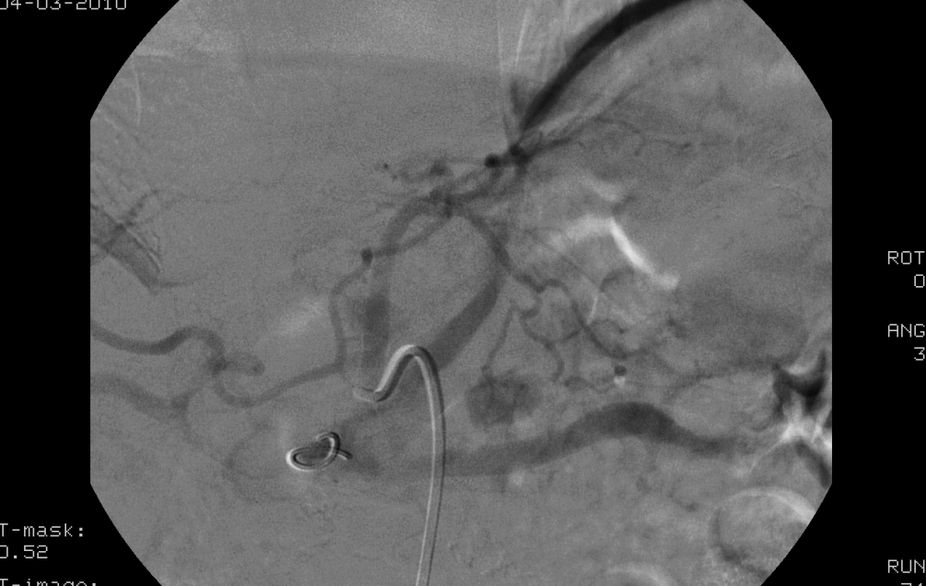
Рис. 8.9. Ангіограма хворого У, 32 роки: псевдоаневризма лівої шлункової артерії
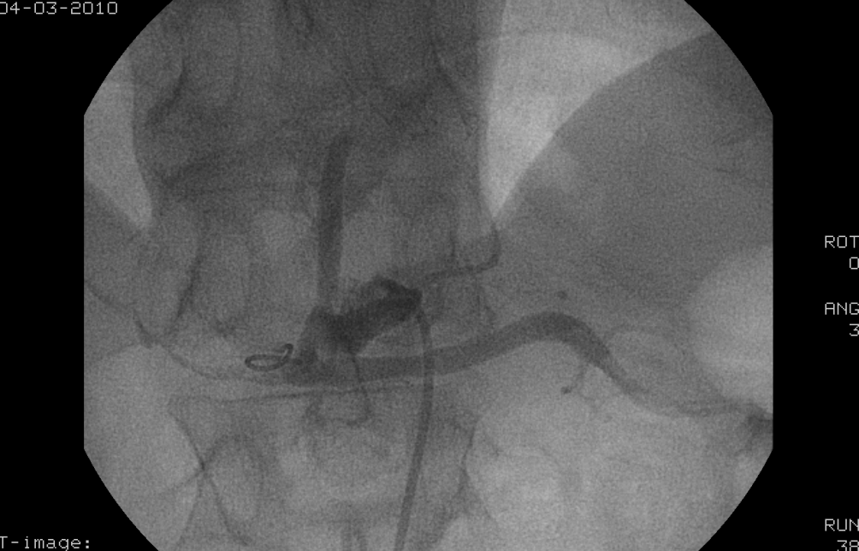
Рис. 8.10. Целіакографія хворого У: ліва шлункова артерія після РЕО

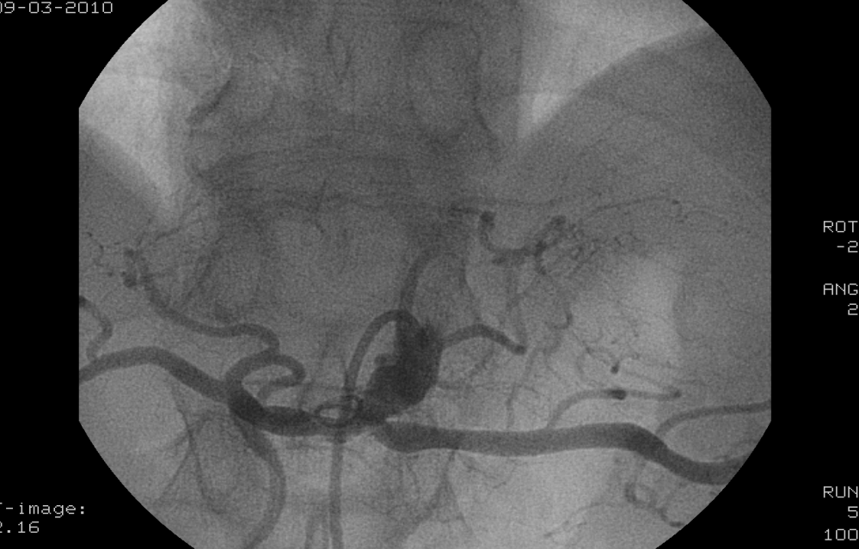
Рис.8.11. Целіакографія (пряма проекція) хворого У: ліва шлункова артерія після РЕО (5 діб поспіль)

Після зупинки кровотечі за допомогою РЕО, у якості ІІ етапу, виконані: ЕСГ пункція ПК – 1, пункція ПК під контролем УЗД – 1, крізьшкірне дренування ПК під контролем УЗД за типом «рig tail» – 1.
В 1-го хворого при кровотечі з магістральної судини (загальна печінкова артерія) було встановлено стент-графт як метод альтернативного рентгенендоваскулярного втручання, що дозволив зберегти кровоток по судині та закрив дефект судинної стінки.
Пункції ПК під контролем УЗД виконані у 18 пацієнтів (у 7-ми повторні пункції ПК), дренування ПК під контролем УЗД за типом «рig tail» – у 3-х (у 1-го повторні пункції під контролем УЗД). У 2-ох хворих, у якості ІІ етапу, виконане дренування ПК під контролем УЗД за типом «рig tail». 2-є хворих було госпіталізовано повторно, вони мали в анамнезі пункції та дренування ПК під контролем УЗД; 1 пацієнт 1 рік поспіль був оперований із приводу розриву ПК ПЗ, (лапаротомія, зовнішнє дренування ПК ПЗ); 1 – із приводу інфікованого панкреонекрозу (у післяопераційний період – пункція та зовнішнє дренування ПК під контролем УЗД). 1 хворий із хронічним фіброзно-дегенеративним панкреатитом, ПК голівки ПЗ із кровотечею в її порожнину госпіталізований повторно. 1 місяць поспіль йому виконана пункція ПК під контролем УЗД, лапаротомія, санація та дренування черевної порожнини, через 5 діб після операції – пункцію ПК під контролем УЗД, через 11 діб після операції виникла кровотеча, виконано релапаротомію, досягнуто гемостазу. Через 23 доби хворий був госпіталізований повторно. При пункції отримана гемолізована кров, кровотеча зупинена за допомогою РЕО нижньої панкреатодуоденальної артерії, та в подальшому виконані пункції ПК під контролем УЗД. Післяопераційний період ускладнився лівобічним реактивним плевритом, який було ліквідовано плевральною пункцією.
ЕСГ пункції були виконані 2-ом хворим з ПК ПЗ, ускладненими кровотечею (у 1-го пацієнта ЕСГ пункція ПК виконана через 7 діб повторно у зв’язку з рецидивом ПК). В 1-го хворого в анамнезі – НСЕ, релапаротомія, розкриття парапанкреатичного абсцесу.

8.2. «Відкриті» втручання у хворих на ускладнені псевдокісти підшлункової залози другого типу
«Відкриті» втручання у хворих на ускладнені ПК ПЗ ІІ типу виконувалися як у якості самостійних операцій, так і в якості ІІ етапу, після мініінвазивних втручань [267]. Характер лапаротомних втручань, виконаних у хворих, наведено в табл. 8.3.
Таблиця 8.3
Характер лапаротомних втручань у хворих з ускладненими
ПК ПЗ ІІ типу (n=128)
Втручання | Кількість  хворих | Мали  ускладнення | Померло
Зовнішнє дренування ПК ПЗ | 29 | 3 | –
ЦЄС | 76 | 2 | –
ЦЄС, ГЄС | 2 | – | –
ЦЄС, ХДА | 1 | – | –
ЦЄС, холецистоєюностомія | 3 | – | –
ГЄС | 1 | – | –
Холецистостомія | 1 | – | –
Санація та дренування черевної порожнини | 1 | – | –
Операція Фрея | 4 | 1 | –
Операція Бегера | 1 | 1 | –
Бернська модифікація операції Бегера | 2 | – | –
Дистальна резекція ПЗ | 6 | – | –
ПДР | 1 | – | 1
Усього | 128 | 7 | 1

При інфікованих ПК ПЗ ІІ типу (18) 7-ми хворим виконано ЦЕС (у тому числі 1-му пацієнту з інфікованою ПК голівки ПЗ, ПК хвоста ПЗ, МЖ, компресією ДПК – ЦЕС із зовнішнім дренуванням ПК хвоста ПЗ) (рис.8.12., 8.13), 10 – зовнішнє дренування ПК ПЗ.
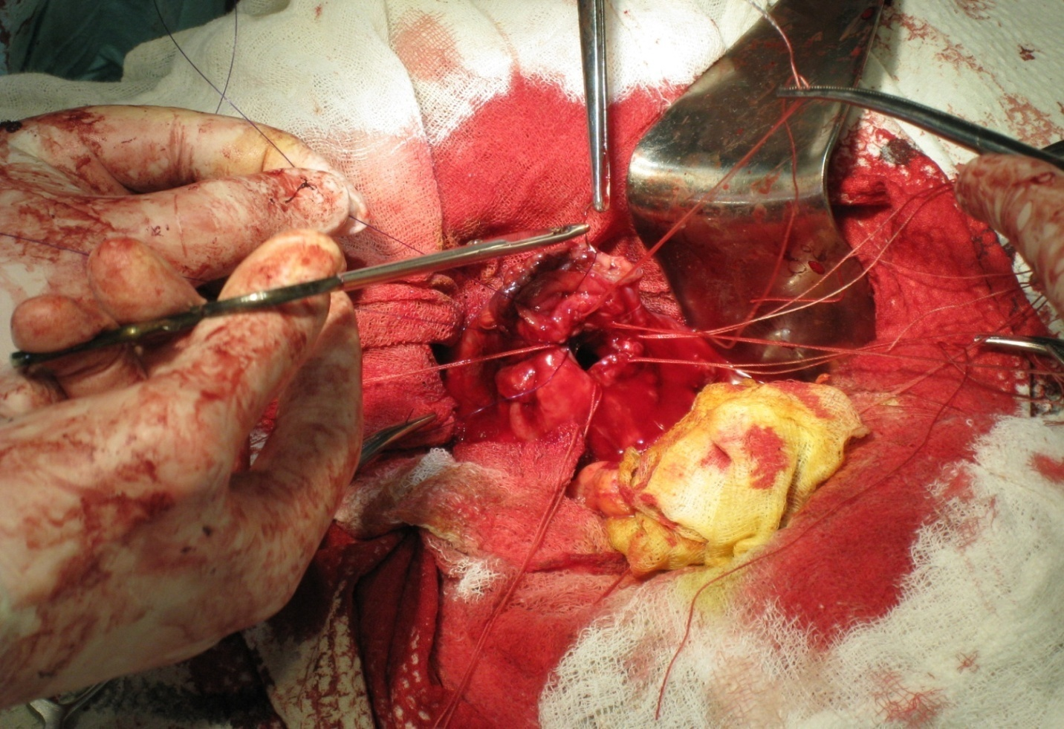
Рис. 8.12. Етапи формування цистоентероанастомозу: розкрита порожнина ПК ПЗ (указана стрілкою)

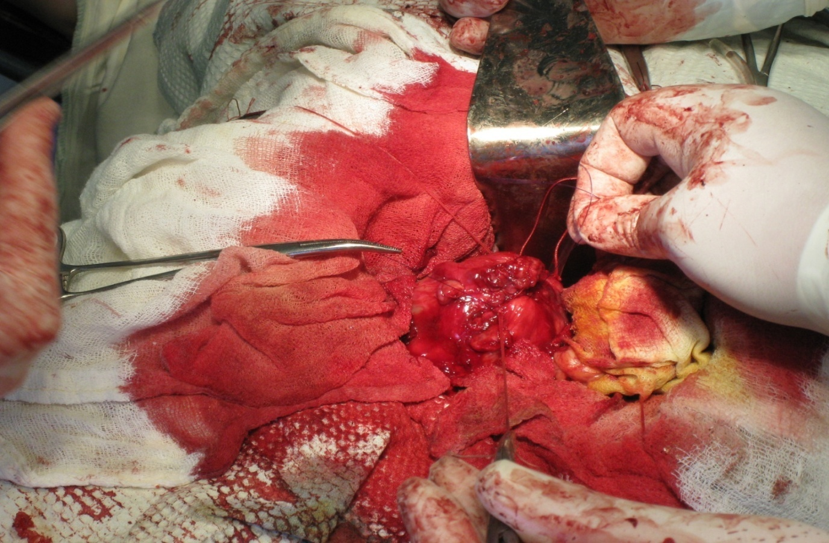
Рис. 8.13. Етапи формування цистоентероанастомозу: сформований цистоентероанастомоз (указано стрілкою)

Мікробіологічне дослідження рідини інфікованих ПК ПЗ свідчило про наявність у 8 (28,6%) хворих бактерій Escherichia coli, у 6 (21,4% ) –Pseudomonas spp, у 5 (17,9%) – Klebsiella spp., у 4 (14,3%) – Staphylococcus aureus, у 2 (7,1%) – Streptococcus spp., у 2 (7,1%) – Enterococcus faecalis, у 1 (3,6 %) – Proteus spp.
В 1-го хворого з інфікованою ПК ПЗ позаочеревної локалізації виконано ЦЄС за модифікованою методикою («Спосіб лікування інфікованих псевдокіст підшлункової залози позаочеревної локалізації на фоні хронічного панкреатиту», заявка на винахід № а201610033 від 3.10.16.) (рис.8.14).
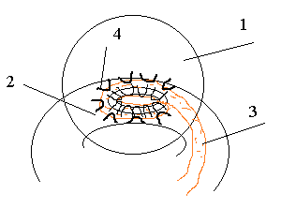
Рис.8.14. «Спосіб лікування інфікованих псевдокіст підшлункової залози позаочеревної локалізації на фоні хронічного панкреатиту»: пасмо великого чепця (3) окремими швами (4) підшивають до капсули псевдокісти (1) та до серозної оболонки тонкої кишки (2)

Спосіб виконували таким чином.
Після попередньої пункції ПК ПЗ, виконували її санацію антисептиками під контролем УЗД, виконували верхньо-серединну лапаротомію, та мобілізацію ДПК за Кохером. Розкривали чепцеву сумку. Після пункції ПК та її санації, викроювали пасмо тонкої кишки, відключеної за Ру, та підводили до ПК на відстані 10-15 см від дуоденоєюнального переходу. Окремо викроювали пасмо великого чепця на «судинній ніжці» та підводили до задньої «губи» майбутнього цистопанкреатоентероанастомозу. Анастомоз формували «бік у бік». Починали окремими однорядковими швами між стінкою ПК, пасмом великого чепця, ближче до його центру від країв, та стінкою тонкої кишки, формувати задню «губу» анастомозу, ушиваючи пасмо чепця до цистопанкреатоентероанастомозу. Після формування задньої «губи» анастомозу, починали формувати передню «губу». «Перекидали» пасмо великого чепця в ділянку передньої «губи» анастомозу та окремими однорядковими швами між стінкою ПК, пасмом великого чепця, ближче до його центру, та стінкою тонкої кишки, формували передню «губу» анастомозу, ушиваючи пасмо чепця до цистопанкреатоентероанастомозу. Вільні краї пасма великого чепця окремими швами підшивали до капсули ПК та серозної оболонки тонкої кишки, з метою герметизації анастомозу
Спосіб ілюструє такий приклад.
Хворий С., 43 років, поступив до клініки зі скаргами на біль у епігастральній ділянці, лівому підребер’ї, оперізуючого характеру, нудоту, загальну слабкість, підвищення температури до 38 ⁰С. Хворіє більш ніж 1,5 роки, останнє загострення виникло біля 1 тижня після вживання алкоголю. Обстежений. УЗД: ознаки хронічного панкреатиту, ПК ПЗ, яка містить гіперехогенну завись, ознаки дифузної патології паренхіми печінки. МСКТ: Ознаки хронічного панкреатиту. ПК розмірами до 8 см у діаметрі, позаочеревної локалізації, з ознаками інфікування. Встановлено діагноз: Хронічний панкреатит. Інфікована ПК ПЗ позаочеревної локалізації. Хворому попередньо під контролем УЗД виконана пункція ПК з метою її декомпресії та санації. Отриману рідину (гній) направлено на бактеріальне та біохімічне дослідження. Після пункції пацієнту виконана верхньо-серединна лапаротомія, ДПК мобілізована за Кохером. Розкрита чепцева сумка. При ревізії: ПЗ фіброзно змінена, збільшена за рахунок ПК, розмірами до 8 см у діаметрі. У хворого хронічний фіброзний панкреатит, інфікована ПК ПЗ позаочеревної локалізації. Виконано внутрішнє дренування ПК з формуванням цистопанкреатоєюноанастомозу за заявленою методикою. Після розкриття ПК та її санації, викроювали пасмо тонкої кишки відключеною за Ру та підводили до ПК на відстані 10-15 см від дуоденоєюнального переходу. Окремо викроювали пасмо великого чепця на «судинній ніжці» та підводили до задньої «губи» майбутнього цистопанкреатоентероанастомозу. Починали окремими однорядковими швами між стінкою ПК, пасмом великого чепця, ближче до його центра від країв, та стінкою тонкої кишки, формувати задню «губу» анастомозу, вшиваючи пасмо чепця до цистопанкреатоентероанастомозу. Після формування задньої «губи» анастомозу, починали формувати передню «губу». «Перекидали» пасмо великого чепця в ділянку передньої «губи» анастомозу, та окремими однорядковими швами між стінкою ПК, пасмом великого чепця, ближче до його середини, та стінкою тонкої кишки, формувати передню «губу» анастомозу, ушиваючи пасмо чепця до цистопанкреатоентероанастомозу. Вільні краї пасма великого чепця окремими швами підшивали до капсули ПК та серозної оболонки тонкої кишки, з метою герметизації анастомозу. Іншої патології у хворого не виявлено. Черевна порожнина санована, дренована трубками та рукавицями. Пошарово шви на рану. Асептичні пов’язки. Хворий виписаний на 9 добу. Оглянутий через 6, 12 місяців. Стан хворого задовільний, дотримується рекомендацій щодо замісної терапії та дієти.
Дистальну резекцію ПЗ із спленектомією виконано 1-ій хворій з ХП, посттравматичною інфікованою ПК хвоста ПЗ, посттравматичною кістою селезінки. В 1-єї хворої після зовнішнього дренування панкреатичної ПК на 14 добу виникло рідинне скупчення в позаочеревному просторі, скупчення пунктовано під контролем УЗД. 1 хворий мав у анамнезі ендоскопічну ЦГС, 1 – зовнішнє дренування ПК під контролем УЗД. У ранній післяопераційний період у 1-го хворого на 3 добу після ЦЄС виник лівобічний ексудативний плеврит, який ліквідовано за допомогою пункції лівої плевральної порожнини.
При ПК ПЗ, ускладнених компресією шлунка та/або ДПК (62), 7-ми пацієнтам виконані лапаротомії, зовнішнє дренування ПК ПЗ (у тому числі в 1-го хворого із цистогастральною норицею, операцію доповнено ушиванням отвору шлунка). В 1-го хворого в післяопераційний період на 9 добу виникла арозивна кровотеча в порожнину ПК, кровотеча зупинена за допомогою РЕО нижньої панкреатодуоденальної артерії. 1 хворий в анамнезі мав 4 пункції під контролем УЗД. При ПК ПЗ, ускладнених компресією шлунка та/або ДПК, 52 пацієнтам виконані лапаротомії, ЦЕС (у тому числі 1-му хворому з ПК голівки-тіла ПЗ, частковою дуоденальною непрохідністю ЦЕС була доповнена гастроентеростомією; 2-ом – виконані ЦЕС на зовнішньому дренажі; 1 – із зовнішнім дренуванням ГПП). 1 хворий з постнекротичною ПК ПЗ, зовнішньою панкреатичною норицею, МЖ, деформацією бульби ДПК в анамнезі мав 3 пункції під контролем УЗД, 1 хвора – РЕО селезінкової артерії двічі, 1 – оперований з приводу гострого панкреонекрозу.
Операція Бегера із зовнішнім дренуванням холедоху виконана 1-му хворому з хронічним фіброзно-дегенеративним панкреатитом, ПК голівки ПЗ, субкомпенсованим стенозом ДПК за рахунок компресії збільшеною голівкою ПЗ, в анамнезі хворий мав 2 місяці поспіль ЦЄС. У післяопераційний період виникла недостатність панкреатоєюноанастомозу. Бернська модифікація операції Бегера виконана 1 пацієнту з ПК голівки ПЗ, субкомпенсованим стенозом ДПК. Дистальна резекція ПЗ, драбинчаста резекція шлунка виконана 1-му хворому з гігантською (65х35 см) посттравматичною ПК хвоста ПЗ, компресією шлунка та ДПК.
При ПК ПЗ, ускладнених МЖ (28), 13-ти хворим виконані ЦЄС. 1 пацієнт в анамнезі мав рік поспіль кровотечу в порожнину ПК, яка була зупинена за допомогою РЕО ГДА. У післяопераційний період після ЦЄС на 2 добу виникла кровотеча в порожнину ПК, виконана релапаротомія, знято ЦЄС, виконано гемостаз, зовнішнє дренування порожнини ПК, рецистоєюностомію. 2-ом хворим виконана ППЄС, гепатикоєюностомія (ГЄС), 1-му – ЦЄС, холедоходуоденоанастомоз (ХДА), ХЕ, 3-ом – ЦЄС, холецистоєюностомія. В 1-го хворого з ПК голівки ПЗ, МЖ, виконана ГЄС, та у якості ІІ етапу, пункція й зовнішнє дренування ПК під контролем УЗД. У ранній післяопераційний період у хворого виникла зовнішня панкреатична нориця. Холецистостома з метою декомпресії жовчовивідних протоків виконана 1-му пацієнту з ПК ПЗ, гострою МЖ та супутньою патологією серця, після невдалих спроб ЕРХПГ. 1-му хворому з постнекротичною ПК хвоста ПЗ, гострою МЖ, біліарною гіпертензією, хронічним калькульозним холециститом, станом після ЕПСТ, літоекстракції, виконана лапаротомія, санація та зовнішнє дренування ПК ПЗ, ХЕ, холедохолітотомія, зовнішнє дренування холедоху.
Резекція ПЗ за Фреєм виконана 4-ом пацієнтам: 1-му – з хронічним фіброзно-дегенеративним панкреатитом, ПК ПЗ з компресією інтрапанкреатичної частини холедоху, МЖ (операція Фрея доповнена ППЄС, дуктопанкреатоцистостомією); 1-му – з ПК голівки-тіла ПЗ, ускладненою МЖ, холестатичним гепатитом (операція Фрея доповнена холецистоентеростомією); 1-му – з ПК голівки ПЗ, ускладненою гострою МЖ, хронічним холециститом (операція Фрея доповнена ХЕ, ГЄС).
В 1-го хворого з ПК голівки ПЗ, ХП, тубулярним стенозом холедоху, гострою МЖ, проведено лікування за методикою клініки (Пат. України № 77100 від 25.01.2013 р. «Спосіб лікування хронічного панкреатиту, ускладненого непрохідністю термінальної частини холедоха»).
Спосіб виконували таким чином.
Хірургічне лікування хронічного фіброзно-дегенеративного панкреатиту, ускладненого ПК голівки ПЗ, непрохідністю термінальної частини холедоху включає наступні етапи. Перший етап – мобілізація панкреатодуоденального комплексу зі збереженням кровопостачання ДПК. Відокремлення верхньої брижової вени нижче її перешийка для профілактики її ушкодження. Другий етап включає в себе резекцію голівки ПЗ за Фреєм. Третій етап передбачав формування панкреатоентероанастомозу між ПЗ та ізольованою за Ру петлею порожньої кишки за типом «бік у бік». Додаткове формування на тій же петлі холецистоентероанастомоза між дном жовчного міхура й петлею тонкої кишки на відстані не менше 15 см від дистальної частини панкреатоентероанастомозу. Крім того, між загальною печінковою протокою і карманом Гартмана жовчного міхура додатково формували холецистогепатикоанастомоз.
Ефективність способу ілюструє такий приклад.
Хворий К., 38 років, госпіталізований до хірургічного стаціонару зі скаргами на пожовтіння шкіри, помірний біль в епігастрії, лівому підребер’ї, оперізуючого характеру, з іррадіацією в спину та лопатку. Хворіє більше 1 року, погіршення стану, пожовтіння шкіри, склер – близько 1 тижня. Обстежений. Пальпаторно визначається в епігастрії пухлиноподібне утворення діаметром до 13 см. При УЗД – ознаки гепатоспленомегалії, хронічної дифузної патології паренхіми печінки, ознаки портальної гіпертензії, гіпертензія жовчовивідних шляхів, ХП, ПК голівки ПЗ. При виконанні МСКТ у хворого визначені ознаки вираженого хронічного фіброзно-дегенеративного панкреатиту, ПЗ збільшена у розмірах за рахунок голівки ПЗ, у якій візуалізується ПК розмірами до 13-15 см у діаметрі, ГПП не змінена, сполучається з порожниною ПК. Внутрішньопечінкові та позапечінкові протоки розширені: часточкові до 8-9 мм, холедох у середній третині до 15 мм, термінальний відділ холедоху звужений. Встановлено діагноз: Хронічний фіброзно-дегенеративний панкреатит, ПК голівки ПЗ ІІ типу, гостра МЖ, тубулярний стеноз холедоху, вторинна портальна гіпертензія (ВПГ). Виконано верхньо-серединну лапаротомію. У черевній порожнині при ревізії – ознаки ВПГ (гепатоспленомегалія, розширення вен великого чепця). Шлунок збільшений у розмірах. Конкрементів у жовчному міхурі немає. Холедох розширений до 20 мм. ДПК мобілізована за Кохером, розкрита чепцева сумка. ПЗ на всьому протязі збільшена, переважно в ділянці голівки, де візуалізується пухлиноподібне утворення – ПК із сформованими стінками (рис. 8.15).

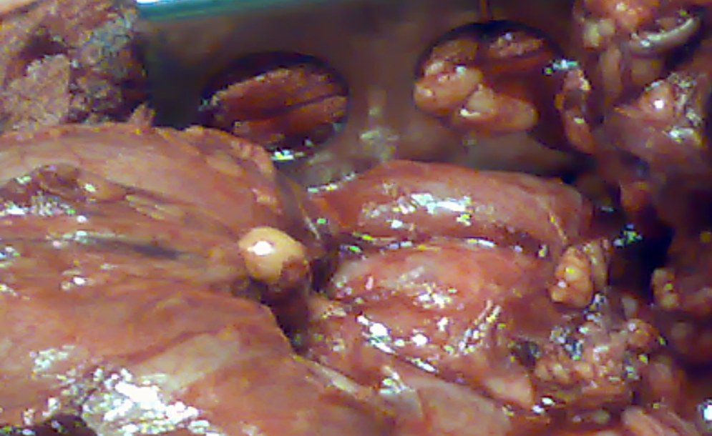
Рис. 8.15. Голівка ПЗ збільшена за рахунок ПК

Виконана резекція вентральної частини голівки ПЗ за Фреєм (рис. 8.16).

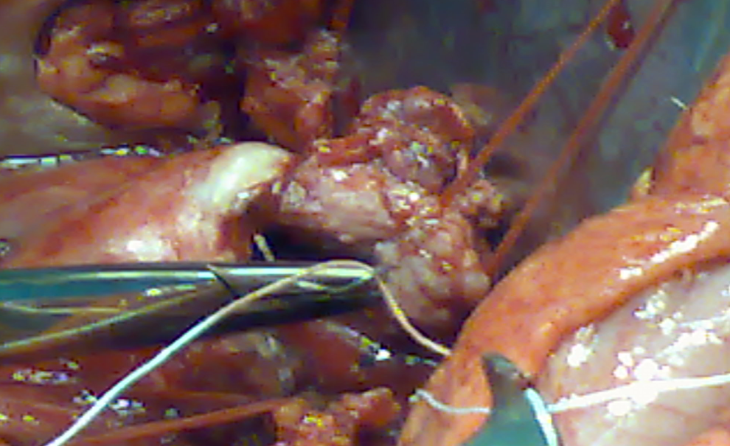
Рис. 8.16. Резекція вентральної частини голівки ПЗ за Фреєм
Накладено панкреатоєюноанастомоз на петлі тонкої кишки за Ру. На цій ж петлі на відстані 15 см від панкреатоєюноанастомозу накладено холецистоєюноанастомоз; також виконано холецистогепатикоанастомоз (рис. 8.17).

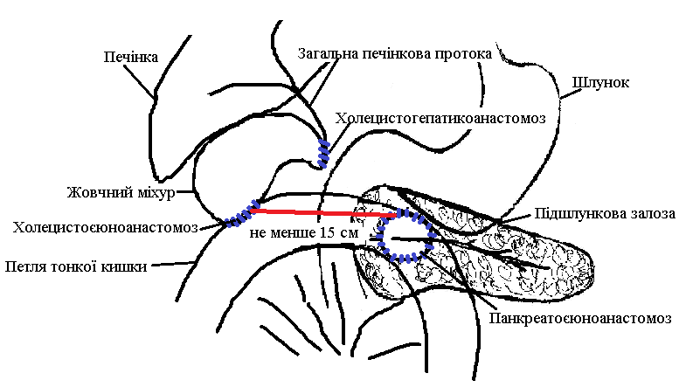
Рис. 8.17. Схема способу лікування хронічного панкреатиту, ускладненого непрохідністю термінальної частини холедоха (Пат. України № 77100 від 25.01.2013 р).

Черевна порожнина санована та дренована двома рукавицями та трубками. Пошарові шви на рану. Асептична пов’язка. Перебіг післяопераційного періоду – без особливостей. Проведено консервативну терапію, яка включала протизапальні засоби, спазмолітики, противиразкову терапію, низькомолекулярний гепарин, антисекреторну терапію, інфузіійну терапію. Виписаний з клініки на 12 добу. Оглянутий за 3 тижні, 1, 3, 6 місяців після операції. Проведено оцінювання якості життя хворого за допомогою адаптованого опитувача SF – 36 через 2 роки після операції. Стан хворого задовільний, скарг немає. Збільшилася вага на 3 кг порівняно з попередньою. Хворий отримує замісну терапію та дотримується дієти.
В 1-го хворого після операції Фрея на 1 добу після операції виникла внутрішньочеревна кровотеча (за дренажами до 100 мл геморагічного ексудату), в ургентному порядку виконана релапаротомія, зупинка внутрішньочеревної кровотечі, санація та дренування черевної порожнини.
Дистальна резекція ПЗ з спленектомією виконана 1-му хворому з хронічним фіброзно-дегенеративним панкреатитом, ПК тіла-хвоста ПЗ, МЖ, станом після ЕСГ пункції ПЗ (1 місяць тому) (рис.8.18).

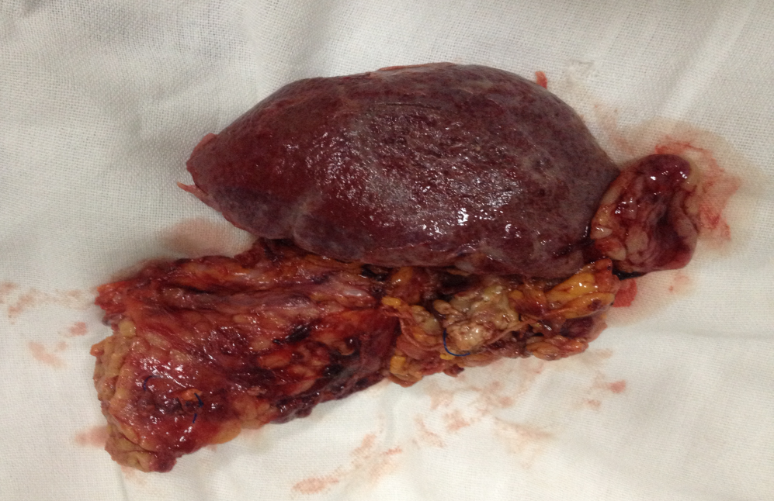
Рис. 8.18. Резектований хвіст ПЗ разом із селезінкою (макропрепарат)

Бернська модифікація операції Бегера виконана 1-му пацієнту з хронічним фіброзно-дегенеративним панкреатитом, ПК голівки ПЗ, МЖ, біліарною гіпертензією.
При ПК ПЗ, ускладнених розривом (3), 1-му хворому виконана ЦЄС, 1-му – зовнішнє дренування ПК. Дистальна резекція ПЗ з спленектомією, ушиванням дефекту товстої кишки виконана 1-му пацієнту з хронічним фіброзно-дегенеративним панкреатитом, інфікованою ПК ПЗ, ускладненою перфорацією в товсту кишку.
При ПК ПЗ, ускладненою нагноєнням та розривом, розповсюдженим перитонітом, 1-му пацієнту виконано лапаротомію, санацію та дренування черевної порожнини; 1 хворому з ПК ПЗ, що ускладнена проривом у грижовий мішок, виконано герніолапаротомію, зовнішнє дренування ПК ПЗ. 1 хворий в анамнезі оперований із приводу гострого панкреонекрозу.
При ПК ПЗ, ускладнених кровотечею в її порожнину (15), 9-ти пацієнтам виконані лапаротомії, гемостаз, зовнішнє дренування ПК ПЗ (у тому числі 1-му хворому з ПК ПЗ, ускладненою кровотечею в її порожнину та МЖ, гнійним холангітом, зовнішнє дренування ПК доповнено ГЄС, ХЕ, в 1-го – операція закінчена ОБС). В 1-го хворого післяопераційний період ускладнився гіпостатичною двобічною пневмонією, анемією, лівобічним гідротораксом, проведено консервативну, замісну гемостатичну терапію, дренування лівої плевральної порожнини за Бюлау.
Лапаротомії, ЦЄС виконані в 3 хворих. З них 2 пацієнта мали в анамнезі втручання на ПЗ (1– пункцію під контролем УЗД, 1 – рік поспіль лікувався з приводу закритої травми живота, травматичного розриву ПЗ, у післяопераційний період виникла панкреатична нориця).
Дистальну резекцію ПЗ зі спленектомією виконано 2-ом хворим з ПК хвоста ПЗ, ускладненою кровотечею в її порожнину (у 1-го – ПК ПЗ ускладнена аневризмою селезінкової артерії, у 1-го – ПК ПЗ ускладнена арозією стінки селезінкової артерії та вени, інфарктом селезінки, та в анамнезі РЕО селезінкової артерії 1 місяць тому).
Панкреатодуоденальна резекція (ПДР) виконана 1-му пацієнту з ПК ПЗ, ускладненою кровотечею в її порожнину, аневризмою ГДА до 10 см, МЖ, холангітом (емболізувати аневризму було неможливо з-за гігантських розмірів аневризми) (рис. 8.19).

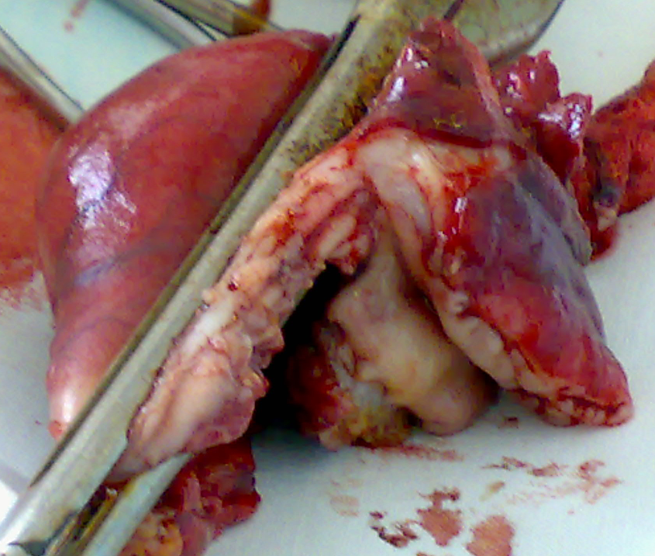
Рис. 8.19. Резектований панкреатодуоденальний комплекс

Хворий помер. Причиною смерті була повторна арозивна кровотеча з ГДА.
У якості ІІ етапу 22-ом хворим на ускладнені ПК ПЗ були виконані лапаротомії, з наступною ліквідацією самої ПК (табл. 8.4).

Таблиця 8.4
Характер лапаротомних втручань, виконаних у хворих з ускладненими ПК ПЗ, у якості ІІ етапу
Втручання | Кількість  хворих | Мали  ускладнення | Померло
Зовнішнє дренування ПК ПЗ | 11 | 2 | –
Цистопанкреатоентеростомія | 7 | – | –
Операція Фрея | 1 | –
Дистальна резекція ПЗ | 1 | 1
Бернська модифікація операції Бегера | 1 | – | –
Лапаротомія, санація та дренування черевної порожнини | 1 | 1 | –
Усього | 22 | 4 | –
При лікуванні інфікованих ПК ПЗ ІІ типу, у якості ІІ етапу, після пункцій під контролем УЗД та дренування під контролем УЗД 4-ом хворим виконані лапаротомії, зовнішні дренування ПК, 1 пацієнту – лапаротомію, ЦЄС. В 1-го хворого після зовнішнього дренування ПК, на 11 добу виникло рідинне скупчення черевної порожнини, яке було ліквідоване пункцією під контролем УЗД.
Операцію Фрея з ППЄС, після пункції та зовнішнього дренування ПК, виконано 1-му пацієнту з хронічним фіброзно-дегенеративним панкреатитом, інфікованою ПК ПЗ, субкомпенсованою жовчною гіпертензією.
Дистальну резекцію ПЗ зі спленектомією виконано 1-му хворому з ХП, багатокамерною постнекротичною ПК ПЗ з інфікуванням, станом після лапаротомії, ЦЄС 2 місяці тому. Післяопераційний період ускладнився ексудативним лівобічним плевритом, ліквідовано пункцією лівої плевральної порожнини під контролем УЗД.
При лікуванні ПК ПЗ, ускладнених компресією шлунка та/або ДПК, у якості ІІ етапу, після пункції під контролем УЗД, 2-ом хворим виконані лапаротомії, ЦЄС (у 1-го хворого в анамнезі виконувалося ендобіліарне стентування холедоху (рис. 8.20), 1-го – лапаротомія, зовнішнє дренування ПК; після ЕСГ пункцій, у якості ІІ етапу, виконані – лапаротомію, зовнішнє дренування ПК 1-му пацієнту, та 1-му – резекцію голівки ПЗ за Бернською модифікацією операції Бегера [127, 144].

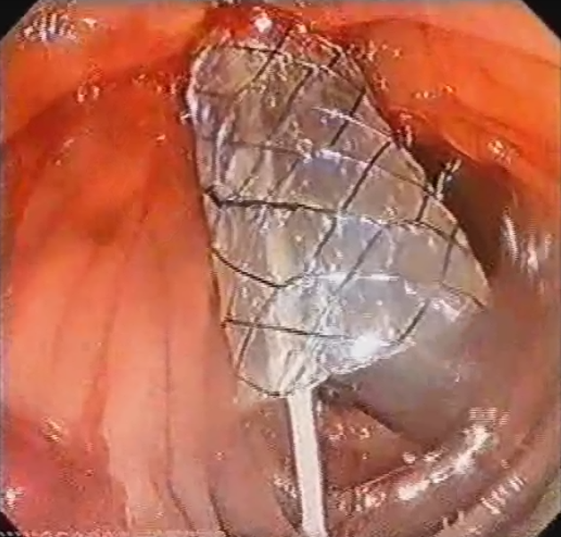
Рис. 8.20. Ендобіліарне стентування холедоху

В 1-го хворого з інфікованою ПК ПЗ, ускладненою МЖ та деформацією шлунка, після дренування ПК під контролем УЗД, у якості ІІ етапу, виконано лапаротомію, зовнішнє дренування ПК ПЗ. 1-му хворому з хронічним панкреатитом, ПК ПЗ, ускладненою МЖ, гнійним холангітом, холедохолітіазом, стенозуючим папілітом, попередньо виконано ЕПСТ з літоекстракцією, з наступною лапаротомією, ЦЄС, ХЕ, зовнішнім дренуванням холедоха [128].
В 1-го хворого на хронічний панкреатит, ПК тіла та хвоста ПЗ, псевдоаневризмою селезінкової артерії, після зупинки кровотечі за допомогою РЕО селезінкової артерії, після стабілізації стану пацієнта, виконано лапаротомію, ЦЄС за Ру.
У 4-х хворих з ПК ПЗ, що ускладнені кровотечею в їх порожнину, після попередніх пункцій під контролем УЗД з метою декомпресії, виконано лапаротомію, санацію та зовнішнє дренування ПК, в 1-го хворого на 15 добу виник рецидив ПК – ліквідований пункцією ПК під контролем УЗД. У 2-х хворих після УЗД пункцій ПК, виконані ЦЄС. В 1-го пацієнта з ПК голівки ПЗ із розривом та кровотечею в її порожнину, після пункції під контролем УЗД виконано лапаротомію, санацію та дренування черевної порожнини, на 5 добу післяопераційний період ускладнився внутрішньочеревною кровотечею, виконана пункція ПК під контролем УЗД, консервативна гемостатична терапія, через 10 діб – рецидив кровотечі, релапаротомія, гемостаз, санація та дренування черевної порожнини. У післяопераційний період у хворого виникла двобічна нижньочасточкова гіпостатична пневмонія, проведено консервативну терапію, виписаний на 39 добу [49, 119, 272].
Таким чином, у хворих з ускладненими ПК ПЗ ІІ типу у 81,5 % випадків мінінвазивні методики були заключним етапом в їх лікуванні. У 18,5 % випадків ці методики використовувалися з метою «вичікувальної» тактики, для полегшення загального стану хворого, з подальшим виконанням лапаротомного втручання. Виконання радикальних оперативних втручань залежало від важкості стану пацієнтів, розповсюдженості ХП, локалізації ПК, стану протокової системи, а також наявністю ускладнень з боку суміжних органів. Використання запропонованого алгоритму дозволило досягти летальності в 0,4 % (помер 1 хворий). При лікуванні ускладнених ПК ПЗ мініінвазивні та «відкриті» втручання необхідно застосовувати як взаємодоповнюючі, з великим діапазоном діагностичних та лікувальних можливостей.
РОЗДІЛ 9
ХІРУРГІЧНЕ ЛІКУВАННЯ УСКЛАДНЕНИХ ПСЕВДОКІСТ ПІДШЛУНКОВОЇ ЗАЛОЗИ ТРЕТЬОГО ТИПУ

Для лікування хворих з ускладненими ПК ПЗ ІІІ типу (n=177) було застосовано тактику «step-up approach» [47, 50, 129, 144].

9.1. Застосування мініінвазивних методів лікування ускладнених псевдокіст підшлункової залози третього типу

У якості першого етапу лікування ускладнених ПК ПЗ ІІІ типу у 36 хворих застосовані мініінвазивні втручання [41, 42, 50, 116], характер яких наведений у табл. 9.1
Таблиця 9.1
Характер мінінвазивних втручань, виконаних у хворих з ускладненими ПК ПЗ третього типу (n=36)
Втручання | Кількість  хворих | Мали  ускладнення | Померло
Пункції ПК ПЗ під контролем УЗД | 8 | 3 | –
ЕСГ пункції ПК ПЗ | 7 | 3 | –
Крізьшкірні дренування ПК ПЗ за типом «pig tail» | 6 | 1 | –
Ендоскопічна ЦГС | 3 | – | –
РЕО | 9 | 2 | –
Встановлення стент-графту | 1 | – | –
ККХС під контролем УЗД | 2 | – | –
Усього | 36 | 9 | –
При лікуванні інфікованих ПК ІІІ типу (5) 2-ом хворим виконані пункції ПК ПЗ під контролем УЗД, 2-ом – крізьшкірні дренування під контролем УЗД за типом «pig tail», 1-му – ЕСГ пункцію [126, 130].
При мікробіологічному дослідженні пунктату інфікованих ПК ПЗ виявлено Staphylococcus aureus у 3-х хворих, Enterococcus faecalis – 1-го, Pseudomonas spp. – 1-го.
У післяопераційний період повторно пунктовані 5 пацієнтів, у 1-го хворого на 7 добу після пункції під контролем УЗД виникла кровотеча в порожнину ПК, зупинена консервативно. Характер мініінвазивних втручань, виконаних у хворих у якості ІІ етапу, наведений у табл. 9.2.

Таблиця 9.2
Характер мініінвазивних втручань, виконаних у хворих з ПК ІІІ типу, у якості ІІ етапу
Втручання | Кількість хворих | Мали  ускладнення | Померло
ЕСГ пункції | 1 | – | –
Пункції ПК ПЗ під контролем УЗД | 1 | 1 | –
РЕО | 3 | 1 | –
Усього | 4 | 2 | –

Після ЕСГ пункції хворому через 6 діб виконували повторно пункцію під контролем УЗД. В 1-го хворого з крізьшкірним дренуванням ПК ПЗ на 9 добу перебіг ХП загострився утворенням гострого рідинного скупчення у верхньому сегменті селезінки, яке було ліквідоване пункціями під контролем УЗД. 2 хворих мали в анамнезі пункції ПК ПЗ.
При лікуванні ПК ПЗ, ускладнених компресією шлунка та/або ДПК (11), 3-ом хворим виконані пункції ПК ПЗ під контролем УЗД, 3-ом – крізьшкірні дренування під контролем УЗД за типом «pig tail», 2-ом – ЕСГ пункції. Ендоскопічні ЦГС виконані 3-ом пацієнтам [51, 127, 144].
В 1-го хворого після пункції ПК під контролем УЗД на 2 добу виникла кровотеча в її порожнину, зупинена за допомогою РЕО ГДА. 2 хворих мали в анамнезі пункції ПК ПЗ.
При лікуванні ПК ПЗ ІІІ типу, ускладнених МЖ, 2-ом пацієнтам виконані ЕСГ пункції ПК ПЗ, 2-ом – ККХС під контролем УЗД [44, 128].
В 1-го хворого з хронічним фіброзно-дегенеративним панкреатитом, ПК голівки ПЗ, ускладненою розривом, виконана пункція ПК ПЗ під контролем УЗД, з метою «вичікувальної» тактики. В 1-го хворого з хронічним фіброзно-дегенеративним панкреатитом, ПК голівки та хвоста ПЗ із перфорацією, панкреатогенним асцитом, виконано зовнішнє дренування ПК під контролем УЗД.
При лікуванні ПК ПЗ, ускладнених кровотечею в її порожнину (14), 9-ти хворим виконані РЕО судин, які спричинили кровотечу. 1-му пацієнту з кровотечею в порожнину ПК із правої печінкової артерії як альтернативу РЕО, було встановлено стент-графт у праву печінкову артерію. 1-му хворому з ПК ПЗ, ускладненою кровотечею у її порожнину, деформацією ДПК, МЖ, була виконана пункція ПК під контролем УЗД. 1-му пацієнту з ПК ПЗ, ускладненою кровотечею в її порожнину, тромбозом ворітної вени, ВПГ, асцитом, у якості І етапу з метою декомпресії ПК виконана пункція ПК під контролем УЗД (отримано до 1 л темної коричневої рідини). 1-му хворому з хронічним фіброзно-дегенеративним панкреатитом, ПК ПЗ, ускладненою кровотечею в порожнину, деформацією бульби ДПК, виконана ЕСГ пункція ПК, у післяопераційний період на 5 добу виник рецидив кровотечі, проведено пункцію ПК під контролем УЗД, через 5 діб виконано повторну ЕСГ пункцію, через 3 доби – ЕСГ пункцію. В 1-го хворого на 2 добу виник рецидив кровотечі, виконана лапаротомія. ЕСГ пункцію ПК голівки ПЗ виконано 1-му хворому [49, 119, 272].
1-му хворому з хронічним фіброзно-дегенеративним панкреатитом, ПК голівки ПЗ, ускладненою кровотечею в її порожнину, МЖ, стенозом портальної вени, ВПГ, субкомпенсованим стенозом ДПК, після застосування РЕО на 4 та 7 добу виникли епізоди ГШКК, що зупинені консервативно [50].

9.2. «Відкриті» втручання у хворих на ускладнені псевдокісти підшлункової залози третього типу

«Відкриті» втручання виконані, у якості І етапу, у 141 (79,7%) хворого з ускладненими ПК ПЗ ІІІ типу [129]. Характер втручань наведений у табл. 9.3.

Таблиця 9.3

Характер «відкритих» оперативних втручань, виконаних у хворих з ускладненими ПК ПЗ ІІІ типу, у якості І етапу (n=141)
Втручання | Кількість хворих | Мали ускладнення | Померло
ППЕА | 46 | 2 | –
ЦЄС | 37 | 1 | 1
ЦДС | 1 | – | –
Зовнішнє дренування ПК | 8 | 1 | –
Панкреатофістулоентероанастомоз | 2 | – | –
Операція Фрея | 32 | 2
Бернська модифікація операції Бегера | 1 | – | –
ПДР заWhipple | 2 | – | –
No-touch ПДР | 1 | – | –
ПДР за Traverso–Longmire. | 3 | – | –
ПДР за Nakao | 1 | – | –
Дистальна резекція ПК | 6 | – | –
ГЄС | 1 | – | –
Усього | 141 | 9 | 1

При ПК ПЗ, ускладнених компресією шлунка та/або ДПК (55), 14-ти хворим виконані ППЄС (у тому числі 2-ом – з ЦЄС, 1-му – з ЦДС; 1-му хворому з ПК ПЗ, субкомпенсованим стенозом ДПК, тубулярним стенозом холедоху, панкреатоєюностомія доповнена ГЄС, ХЕ). У післяопераційний період на 4 добу в 1-го хворого виникла ГШКК,що зупинена консервативно [127, 144].
ЦЄС виконані 20-ти (у тому числі 2-ом – із зовнішнім дренуванням ПК). 2 хворих мали в анамнезі операції на ПЗ. В 1-го хворого на 7 добу після лапаротомії, ЦЄС виникла профузна кровотеча, виконана РЕО судини-джерела кровотечі, на 2 добу – рецидив кровотечі, проведена релапаротомія, цистотомія, гемостаз, зовнішнє дренування ПК ПЗ. Хворий помер, причиною смерті була гостра серцева недостатність.
Операцію Фрея виконано 13-ти пацієнтам з ПК ПЗ, ускладненою компресією шлунка та/або ДПК (у тому числі 1-му – з гастроцистостомією, 1-му – з ГЄС). В анамнезі 1 хворий мав ЦДС, спленектомію. В 1-го хворого на 5 добу після операції Фрея виникла товсто-кишкова нориця (дебіт 250 мл/добу). В 1-го хворого через 8 місяців після операції Фрея виник рецидив ПК ПЗ, тубулярний стеноз холедоху, біліарна гіпертензія, вірсунгорагія, виконана ГЄС, ХЕ. Дистальна резекція ПЗ із спленектомією виконана 2-ом хворим з ПК хвоста ПЗ, деформацією шлунка та/або ДПК.
Бернська модифікація операції Бегера виконана 1-му хворому з ПК ПЗ, ускладненою вірсунголітіазом, компресією шлунка.
ПДР резекцію за Whipple виконано 1-му хворому з хронічним фіброзно-дегенеративним панкреатитом, ПК голівки ПЗ, тубулярним стенозом холедоху, ВПГ, дуоденальним стенозом, вірсунгоектазією. Пацієнту застосовано, у якості «відбудовного» етапу, модифікований спосіб формування панкреатоентероанастомозу (Пат. України № 92451 від 11.08.2014 р. «Спосіб формування панкреатоентероанастомозу»).
Спосіб виконували таким чином.
Після першого етапу ПДР, що включав резекцію шлунка, ПЗ та ДПК, приступали до другого етапу – «відбудовного». Відключали із травлення петлю тонкої кишки. Проводили кишку через вікно брижі попереково-ободової кишки. Підводили петлю до кукси ПЗ. У просвіт анастомозу встановлювали силіконовий дренаж, який проводили наполовину в кишку та приблизно наполовину в ГПП ПЗ перед зав’язуванням передніх швів, які зближали край зрізу ГПП із краєм отвору в кишці. Використовували катетер діаметром, що відповідав діаметру ГПП. Тонку кишку фіксували до кукси ПЗ за допомогою лігатур, проведених через слизову оболонку ГПП на задню й передню поверхні ПЗ (рис. 9.1).

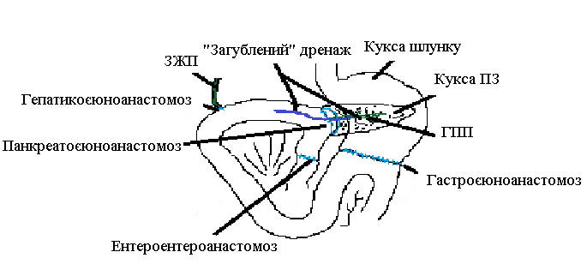
Рис. 9.1. Схема «відновлюваного» етапу при панкреатодуоденальній резекції (Пат. України № 92451 від 11.08.2014 р.)

Ефективність способу ілюструє такий приклад.
Хворий К., 53 роки, госпіталізований у клініку через 1 тиждень після погіршення стану, зі скаргами на біль у верхніх відділах живота, який іррадіював у ліву половину спини, лопатку, нудоту, блювоту, втрату ваги до 28 кг за останній рік, загальну слабкість, пожовтіння шкіри, склер. З анамнезу – хворіє більше 1,5 роки. При огляді – кахексія, шкіра жовта; пальпаторно – в епігастрії виявлено пухлиноподібне утворення, діаметром до 18-20 см, щільне, помірно болісне при пальпації. При УЗД – печінка збільшена до +3 см, внутрішньопечінкові протоки та вени розширені, тубулярний стеноз холедоху, ознаки ВПГ. ПЗ збільшена в розмірах, переважно за рахунок голівки, де візуалізується рідинне утворення зі сформованими стінками (ПК), яке сполучено зі зміненою ГПП (стриктура). При ФЕГДС – декомпенсований дуоденальний стеноз за рахунок здавлювання ззовні. При МСКТ – гепатоспленомегалія, ВПГ, тубулярний стеноз холедоху, хронічний фіброзно-дегенеративний панкреатит, ПК голівки ПЗ, гостра МЖ, вірсугоектазія. Встановлено діагноз: хронічний фіброзно-дегенеративний панкреатит, ПК голівки ПЗ ІІІ типу, тубулярний стеноз холедоху, ВПГ, вірсунгоектазія, гостра МЖ, декомпенсований дуоденальний стеноз. Хворий був оперований. Під час операції виконаний перший етап ПДР, що включав резекцію шлунка, ПЗ та ДПК. На «відбудовному» етапі відключали із травлення петлю тонкої кишки. Проводили кишку через вікно брижі попереково-ободової кишки. Підводили петлю до кукси ПЗ. У просвіт анастомозу встановлювали силіконовий дренаж, який проводили наполовину в кишку та приблизно наполовину в ГПП ПЗ перед зав’язуванням передніх швів, що зближували край зрізу ГПП із краєм отвору в кишці. Використовували катетер діаметром, що відповідав діаметру ГПП. Тонку кишку фіксували до кукси ПЗ за допомогою лігатур, проведених через слизову оболонку ГПП на задню й передню поверхні ПЗ. Також були виконані ГЄС, гастроентеро- та ентероентероанастомози за загально прийнятими методиками. Черевна порожнина санована та дренована з трьох точок рукавицями та трубками. Шви на рани. Асептичні пов’язки. Післяопераційний період перебігав без ускладнень. Проводилося консервативне лікування, яке включало в себе антибіотики, антисекреторні, противиразкові, знеболюючі засоби, антикоагулянти, інфузійну терапію. Виписаний на 16 добу в задовільному стані під нагляд хірурга за місцем проживання. Контрольний огляд через 2 тижні, 1, 2, 6 місяці, 1 рік. Також проведено анкетування за адаптованим опитувачем SF-36. Стан хворого задовільний. Зазначає збільшення ваги на 4 кг. Дотримується призначеної антисекреторної терапії та дієти.
Пілорусзберігаюча ПДР за Traverso–Longmire виконана 1-му пацієнту з хронічним фіброзно-дегенеративним панкреатитом, ПК голівки ПЗ, ускладненою частковою дуоденальною непрохідністю, станом після зовнішнього дренування ПК ПЗ. No-touch ПДР виконана 1-му хворому з хронічним фіброзно-дегенеративним панкреатитом, ПК голівки ПЗ, вірсунгоектазією, гастроптозом, деформацією бульби ДПК. ПДР резекцію за Nakao виконано 1-му хворому з ПК ПЗ, вірсунгоектазією, субкомпенсованим стенозом ДПК, станом після зовнішнього дренування ПК ПЗ.
При ПК ПЗ, ускладнених МЖ (54), 28-ми хворим виконані повздовжні ПЄС (у тому числі 9-ти – з ГЄС, 6-ти – з холецистоєюностомією, 1-му – із ХДА, 1-му – із зовнішнім дренуванням холедоху, 1-му – із зовнішнім дренуванням ПК) [128]. В 1-го хворого на 2 добу після лапаротомії, ППЄС, холецистоентеростомії виникла внутрішньочеревна кровотеча, виконана релапаротомія, у черевній порожнині до 300 мл крові в малому тазу, прошито судину в брижі тонкої кишки, гемостаз, санація та дренування черевної порожнини. На 8 добу в пацієнта виник рецидив кровотечі (проявилася гострою шлунково-кишковою кровотечею), проведено релапаротомію, ентеротомію, перев’язку ГДА (стійкого гемостазу не досягнуто), на наступну добу виконано релапаротомію, дуоденотомію, прошивання та виведення виразки ДПК за контур, пілоропластику. У післяопераційний період у хворого виникло нагноєння рани, евентерація; після очищення рани накладено вторинні шви. Хворого виписано на 35 добу в задовільному стані. ЦЄС накладено 12-ти хворим з ПК ПЗ, ускладненими МЖ, (2-ом – з ХДА, 3-ом – з холецистоєюностомією, 2-ом – із зовнішнім дренуванням холедоху); 1-му – ЦДС. Операція Фрея була виконана 12-ти пацієнтам з ПК голівки ПЗ, ускладнених МЖ (у тому числі 2-ом – з ГЄС, 2-ом – з холецистоєюностомією, ГЄС, 1-му – з ХДА, 1-му – із зовнішнім дренуванням холедоху за Холстедом-Піковським). Лапаротомії, зовнішнє дренування ПК ПЗ, виконані 2-ом пацієнтам з ПК ПЗ, вірсунгоектазією, гострою МЖ.
При інфікованих ПК ПЗ, ускладнених кровотечею в її порожнину, МЖ 1-му пацієнту виконана ППЄС. При інфікованих ПК ПЗ, 3-ом хворим накладено ППЄС із зовнішнім дренуванням ПК, 2-ом – виконано зовнішнє дренування ПК ПЗ (у тому числі 1-му пацієнту операцію завершено ОБС) [130]. Операція Фрея була виконана 5-ти пацієнтам (у тому числі 3-ом – із зовнішнім дренуванням ПК ПЗ). Дистальна резекція ПЗ зі спленектомією виконана 1-му хворого з хронічним фіброзно-дегенеративним панкреатитом, інфікованою ПК хвоста ПЗ, тромбозом селезінкової вени. У післяопераційний період на 30 добу у хворого виникло гостре рідинне скупчення в лівій піддіафрагмальній ділянці, проведена пункція рідинного скупчення під контролем УЗД. При інфікованих ПК ПЗ, ускладнених МЖ, 1-єї хворій наклали ГЄС, із зовнішнім дренуванням ПК ПЗ (рис. 9.2), 1-му – ЦЄС.

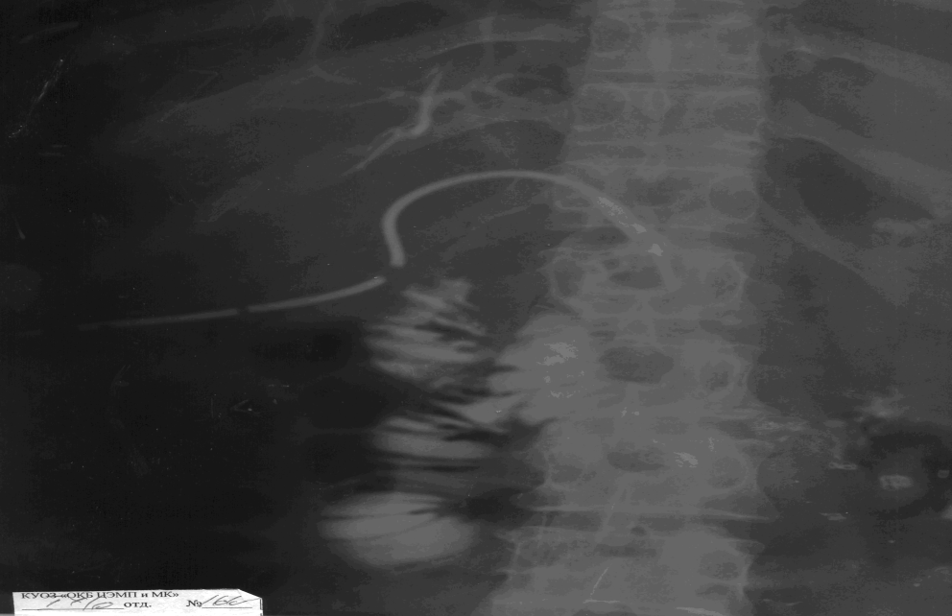
Рис.9.2. Фістулографія хворої І.: гепатикоєюноанастомоз

Мікробіологічне дослідження рідини інфікованих ПК ПЗ виявило наявність у 5-ти хворих Staphylococcus aureus, у 3-ох – Pseudomonas spp., у 2-ох – Bacteroides fragilis, у 1-ох – Escherichia coli, у 1-го – Streptococcus spp.
При ПК ПЗ, ускладненою кровотечею, 2-ом хворим виконано лапаротомію, зовнішнє дренування ПК ПЗ, 1 – ЦЄС. Пілорусзберігаюча ПДР за Traverso–Longmire виконана 2-ом хворим з хронічним фіброзно-дегенеративним панкреатитом, ПК голівки ПЗ, ускладненою вірсунгоектазією, кровотечею в порожнину ПК. 1-му пацієнту з ХП, ПК тіла-хвоста ПЗ, аневризмою селезінкової артерії, аневризмо-панкреатичною норицею, вірсунгорагією виконано лапаротомію, видалення аневризми селезінкової артерії, субтотальну дистальну резекцію ПЗ. На 7 добу після операції виконано релапаротомію, гемостаз, санацію та дренування черевної порожнини. На 6 добу у хворого виник рецидив кровотечі, виконано релапаротомію, прошивання кукси а. lienalis. Виписаний на 51 добу, у післяопераційний період розвився сепсис, ДВЗ-синдром, коагулопатія І ст. Операцію Фрея виконано 1-му пацієнту з ПК ПЗ, кровотечею в її порожнину, ВПГ, компресією шлунка [119].
При ПК ПЗ, ускладнених зовнішніми панкреатичними норицями (рис. 9.3) (в анамнезі лапаротомія, НСЕ, ОБС), 2-ом хворим накладено панкреатофістулоентероанастомози, 1-му – ЦПЄА [129].

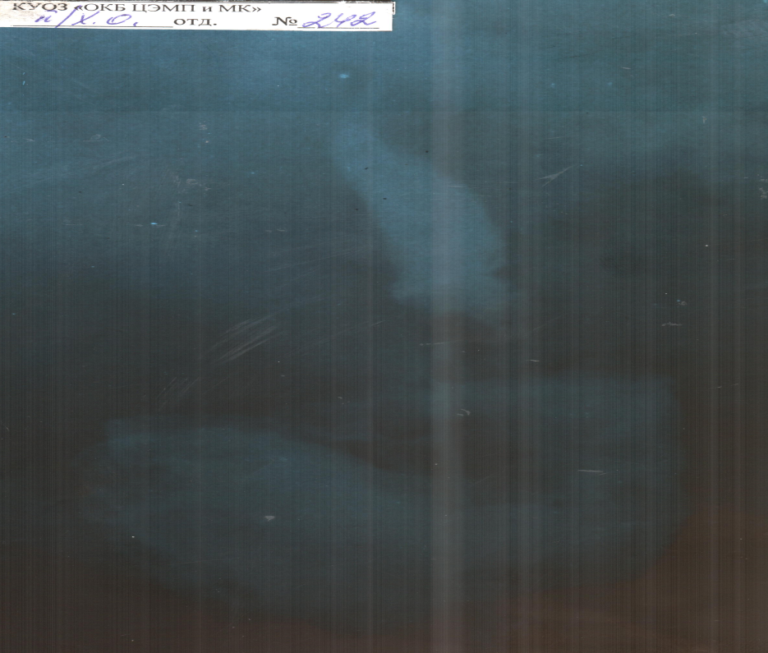
Рис. 9.3. Фістулографія хворої С., 42 р.: зовнішня панкреатична нориця (1), ПК ПЗ (2)
2
1

1-му хворому з хронічним фіброзно-дегенеративним панкреатитом, ПК тіла-хвоста ПЗ, панкреато-плевральною норицею (стан після трансплеврального дренування ПК під контролем УЗД), накладено ЦЄА. 1-му хворому з хронічним фіброзно-дегенеративним панкреатитом, ПК голівки ПЗ, вірсунгоектазією, вірсунголітіазом, цистопанкреато-торакальною норицею виконано лапаротомію, резекцію ПЗ за Фреєм. 1-му хворому з хронічним фіброзно-дегенеративним панкреатитом, ПК голівки ПЗ, ускладненою цисто-аортальною норицею, кровотечею у порожнину ПК, дуоденальним стенозом виконана ПДР за Whipple. Дистальна резекція ПЗ із сегментарною резекцією задньої стінки тіла шлунка, спленектомією, ППЄС виконана 1-му хворому з ПК ПЗ, панкреато-гастральною норицею та кровотечею в її порожнину.
При розриві ПК ПЗ, ферментативному перитоніті 1-му хворому виконана ППЄС. При прориві ПК ПЗ у позаочеревний простір 1-му хворому накладено ППЄС, проведено дренування позаочеревного простору. 1-му пацієнту з ПК ПЗ, ускладненою розривом та кровотечею, виконана лапаротомія, зовнішнє дренування ПК ПЗ та позаочеревної гематоми. У післяопераційний період на 12 добу виникла кровотеча, яка була зупинена РЕО ГДА. 1-му хворому з хронічним фіброзно-дегенеративним панкреатитом, ПК голівки-тіла ПЗ, кровотечею в порожнину ПК, з її розривом у вільну черевну порожнину, гемоперитонеумом виконана дистальна резекція ПЗ із панкреатогастроанастомозом за методикою клініки (Пат. України № 100246 від 10.07.15. «Спосіб формування панкреатогастроанастомозу») (рис.9.4 – 9.5).

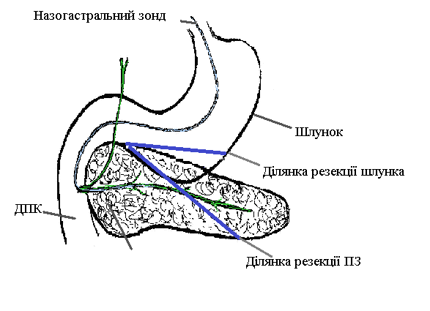
Рис. 9.4. Схема резекції шлунка та ПЗ
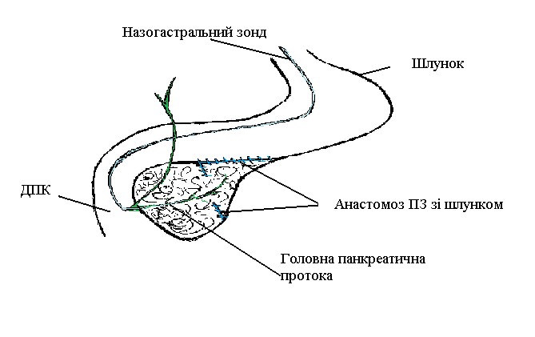
Рис. 9.5. Схема формування панкреатогастроанастомозу (Пат. України
№ 100246 від 10.07.15.)

Спосіб виконували таким чином.
Методика виконувалась у хворих з ПК ПЗ, які розташовані в голівці та у хвості ПЗ і при непрохідності ГПП, а також при наявності ВПГ. Виконували верхньо-серединну лапаротомію. Після ревізії органів черевної порожнини мобілізували ДПК за Кохером. Розкривали чепцеву сумку. Порожнину ПК розсікали, проводили її санацію та експрес-біопсію ділянки ПК. При наявності ПК ПЗ виконували дистальну резекцію з або без спленектомії. При подальшому виявленні ПК у голівці ПЗ та відсутності прохідності Вірсунгової протоки накладали гастропанкреатоцистоанастомоз. Шлунок з боку великої кривизни прошивали двома степлерами на відстані 5 см двічі механічним швом під кутом 90 ⁰ та на відстані 5 см від раніше виконаної проксимальної резекції ПЗ, формували анастомоз дворядковим швом із прошитою ділянкою шлунка, яка розташовується ближче до воротаря. Трансназально до головної панкреатичної протоки проводили зонд для декомпресії.
Ефективність способу ілюструє такий приклад.
Хворий К., 32 роки, госпіталізований до стаціонару у важкому стані зі скаргами на загальну слабкість, біль в епігастрії, лівому підребер'ї, нудоту, зниження ваги до 12 кг за 6 місяців. В анамнезі – неодноразово лікувався з приводу ХП. При пальпації – у епігастральній ділянці визначається пухлиноподібне утворення, розмірами 10 см у діаметрі, яке поширюється під ліве підребер'я. При УЗД та МСКТ – ознаки ХП, ПК голівки-тіла ПЗ. При клінічному аналізу крові – лейкоцитоз (12,0 х10⁹/л) зі зсувом лейкоцитарної формули вліво, прискорення ШОЕ до 42 мм/год. У біохімічних аналізах крові – амілаза – 582,3 г.г/л. Виконано верхньо-серединну лапаротомію. При ревізії в лівому піддіафрагмальному просторі, лівому фланку та поміж петель кишки до 300 мл старої крові та багато свіжих згустків. При подальшій ревізії – у ділянці тіла-хвоста по задній поверхні ПЗ, у воротах селезінки визначається ПК розмірами 10 х10 х8 см, заповнена згустками. Виконано дистальну резекцію ПЗ, спленектомію. Виявлено також ПК у голівці ПЗ розмірами 4− х 3− х 2−х см, заповнену густим сірим умістом. Прохідності Вірсунгової протоки в ДПК немає. Вирішено накласти гастропанкреатоцистоанастомоз за заявленою методикою. Шлунок з боку великої кривизни прошили двома степлерами на відстані 5 см двічі механічним швом під кутом 90 ⁰ та на відстані 5 см від раніше виконаної проксимальної резекції ПЗ, сформували анастомоз дворядковим швом із прошитою ділянкою шлунка, яка розташовувалася ближче до воротаря. Трансназально до ГПП провели зонд для декомпресії. Гемостаз за ходом операції. Черевну порожнину дреновано з 3 х контрапертур рукавицями та трубками. Ложе селезінки тампоновано 2 тампонами. Шви на рану. Асептичні пов’язки. Хворого виписали зі стаціонару на 16 добу. При контрольній перевірці через 6 міс, 1 та 1,5 роки скарг не було, хворий дотримується дієти та замісної терапії. При контрольному УЗД та МСКТ ПК та нориць у ділянці ПЗ не виявлено.
Лапаротомні втручання виконані, у якості ІІ етапу, після мініінвазивних методик, у 9 хворих. Характер лапаротомних втручань наведено в табл. 9.4 [129].

Таблиця 9.4
Характер лапаротомних втручань у хворих з ускладненими ПК ПЗ третього типу, виконаних у якості ІІ етапу
Втручання | Кількість хворих | Мали ускладнення | Померло
ЦЄС | 1 | 1 | –
Повздовжня ЦЄС | 2 | – | –
Зовнішнє дренування ПК ПЗ | 2 | – | –
Зовнішнє дренування холедоху | 1 | – | –
ПДР за Traverso–Longmire | 2 | 1 | –
Операція Фрея | 1 | – | –
Усього | 9 | 2 | –

1-му хворому з ПК ПЗ, деформацією бульби ДПК, за рахунок компресії ПК, після пункцій під контролем УЗД, у якості ІІ етапу виконано лапаротомію, ППЄС. В анамнезі хворий три роки поспіль був оперований із приводу панкреонекрозу, ПК ПЗ. 1-му пацієнту з ПК голівки ПЗ, вірсунгоектазією, компресією ДПК, МЖ після проведення ЧЧХС під контролем УЗД, у якості ІІ етапу, виконано лапаротомію, ХЕ, ХДА, ППЄС, 1-му – ПДР резекцію за Traverso–Longmire.
1-му пацієнту з ПК ПЗ, ускладненою кровотечею в її порожнину, тромбозом ворітної вени, ВПГ, асцитом, після пункції ПК під контролем УЗД (отримано до 1 л темної коричневої рідини), у якості ІІ етапу, виконана лапаротомія, ЦЄС [50]. У післяопераційний період на 6 та 12 добу виконані пункції ПК під контролем УЗД. 1-му хворому з хронічним фіброзно-дегенеративним панкреатитом, ПК голівки ПЗ, ускладненою кровотечею в її порожнину, МЖ, стенозом портальної вени, ВПГ, субкомпенсованим стенозом ДПК, після застосування РЕО для зупинки кровотечі, на 7 добу, у якості ІІ етапу, виконана лапаротомія, зовнішнє дренування ПК ПЗ. 1-му пацієнту з хронічним калькульозним панкреатитом, ПК ПЗ, ускладненою кровотечею в її порожнину, дуоденостазом, біліарною гіпертензією, асцитом, після РЕО ГДА, на 3 добу виконано лапаротомію, ХЕ, тромбектомія із загальної печінкової артерії, зовнішнє дренування холедоху. В 1-го хворого з ПК ПЗ, ускладненою кровотечею в її порожнину, арозією панкреатодуоденальної артерії, МЖ на 2 добу після РЕО ГДА, виник рецидив кровотечі, виконано лапаротомію, гемостаз, ХЕ, зовнішнє дренування ПК.
В 1-го хворого з ПК ПЗ, вірсунгоектазією, вірсунголітіазом, кровотечею в її порожнину після ЕСГ пункції, на 12 добу виконана пілорусзберігаюча ПДР за Traverso–Longmire, на 9 добу перебіг післяопераційного періоду ускладнився кровотечею, виконана релапаротомія, зупинка кровотечі, зовнішнє дренування ПК ПЗ. У післяопераційний період виникли несталість ГЄС та панкреатоєюноанастомоз.
В 1-го хворого з ПК ПЗ, ускладненою псевдоаневризмою гілки а. mesenterica superior, кровотеча зупинена за допомогою РЕО (рис. 9.6).

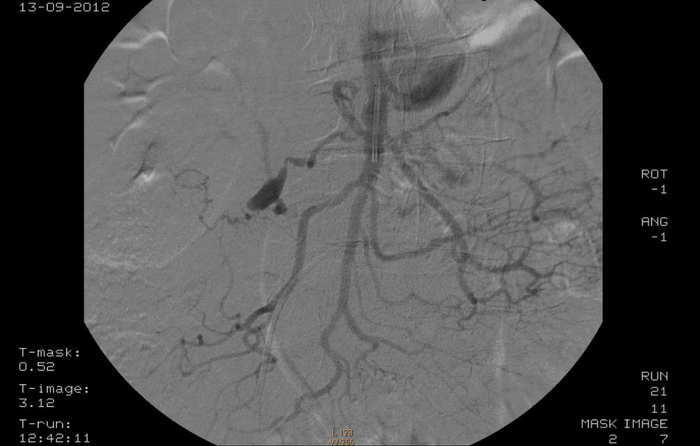
Рис. 9.6. Аневризма сегментарної гілки верхньої брижової артерії, з кровотечею в черевну порожнину (указана стрілкою)

На 13 добу після стабілізації стану хворому виконано лапаротомію, резекцію ПЗ за Фреєм.
При лікуванні ускладнених ПК ПЗ ІІІ типу ускладнення виникли в 10,2%, летальність становила – 0,56 %. У 75 % випадків мініінвазивні методики були заключним етапом у лікуванні хворих, у 25 % випадків ці методики використовувалися з метою «вичікувальної» тактики, для полегшення загального стану хворого, з подальшим виконанням лапаротомного втручання.
Резюме. Аналізуючи дані, наведені в розділах 7, 8, 9, можна зазначити, що застосування розробленого алгоритму з використанням методики «step-up approach» дозволило покращити результати хірургічного лікування хворих з ускладненими ПК ПЗ [47, 51, 116, 127, 129, 262, 272]. Поліпшення результатів, перш за все, досягнуто за рахунок розподілу ПК ПЗ на три типи за етіопатогенетичною класифікацією та за рахунок зменшення частки лапаротомій, у тому числі невиправданих, а також етапних операцій. У хворих з дисфункцією органа (SOFA > 8) з метою «вичікувальної» тактики виконували крізьшкірне або ендоскопічне дренування ПК ПЗ. Цей підхід був розроблений з метою «управління» сепсисом або покращення загального стану пацієнта, необхідного для подальшого використання «відкритих» втручань на ПЗ. Хворим з ПК ПЗ без поліорганної недостатності або з помірною дисфункцією органа (SOFA від 3 до 8), а також пацієнтам з мінімальним хірургічним ризиком виконували лапаротомію з хірургічною обробкою порожнини ПК, а в подальшому, при сформуванні стінок ПК – формування ЦЕА. Хворим з ПК ПЗ із тонкими стінками виконували зовнішнє дренування їх порожнини з додатковою тампонадою великим чепцем [114]. Так, для лікування хворих з різними ускладненнями ПК І типу, у якості І етапу, переважно застосовувалися мініінвазивні методики 49 (60,5%) пацієнтів, з метою декомпресії ПК, та «вичікувальної» тактики для стабілізації стану хворого [42, 43]. Перевагу віддавали крізьшкірним пункціям під контролем УЗД, які в загальній структурі мініінвазивних методик становили 77,08%. При застосуванні цих втручань у 19 (38,8%) хворих виникли ускладнення (рецидиви ПК ПЗ, реактивні плеврити, кровотеча у порожнину ПК), які у 7 (36,8%) пацієнтів були ліквідовані повторними мініінвазивними втручаннями. У хворих з ПК ПЗ І типу у якості основного методу лікування було виконано 32 (39,5%) лапаротомні втручання. У структурі «відкритих» втручань в цієї групі пацієнтів переважали зовнішні дренування ПК ПЗ, які були застосовані у 14 (43,8%) хворих та некрсеквестректомії – у 12 (37,5%) [121]. Ускладнення при застосуванні «відкритих» втручань у якості основного етапу виникли у 9 (28,1%) хворих, летальність склала 1 (3,1 %) пацієнт. У 9 (18,4%) хворих, у якості другого етапу, були виконані лапаротомні втручання.
При лікуванні ускладнених ПК ПЗ ІІ типу (n=247), мініінвазивні методики виконані у 119 (48,2%) пацієнтів, з них у структурі втручань переважали крізьшкірні пункції ПК ПЗ під контролем УЗД у 55 (46,2%). Також в цієї групі хворих були виконані наступні втручання: крізьшкірні дренування ПК ПЗ за типом «pig tail» – у 17 (14,3%), ЕСГ пункції ПК ПЗ – у 16 (13,4%), ендоскопічні анастомози – у 5 (4,2%), лапароскопічні втручання – у 8 (6,7%), крізьшкірне пункційне дренування черевної порожнини під контролем УЗД – у 2 (1,7%), РЕО судин – 15 (12,6%), встановлення стент-графту – 1 (0,9%). Ускладнення виникли у 29 (24,4%) пацієнтів цієї групи, які у 22 (75,9%) випадках були ліквідовані повторними мінінінвазивними втручаннями [267]. Лапаротомні втручання виконані у 128 (51,8%) хворих з ускладненими ПК ПЗ ІІ типу. При ускладнених ПК ПЗ ІІ типу із товстими сформованими стінками у 83 (64,8%) були сформовані цистоентероанастомози. При ускладнених ПК ПЗ ІІ типу з тонкими стінками у 29 (22,7 %) пацієнтів були виконані зовнішні дренування ПК. Виконання радикальних оперативних втручань залежало від важкості стану пацієнтів, розповсюдженості ХП, локалізації ПК, стану протокової системи, а також наявністю ускладнень з боку суміжних органів. Післяопераційні ускладнення виникли у 7 (5,5%), летальність склала 0,78 % (1 хворий) [267].
При лікуванні ускладнених ПК ПЗ ІІІ типу (n=177), мініінвазивні втручання виконані у 36 (20,3%). Хворим переважно застосовувались пункції під контролем УЗД – у 8 (22,2%), ЕСГ пункції ПК – у 7 (19,4%) та крізьшкірні дренування ПК ПЗ за типом «pig tail» – у 6 (16,7%). Ендоскопічні ЦГС застосовані у 3 (8,3%) пацієнтів. При ПК ПЗ ІІІ типу, ускладнених кровотечею у їх порожнину у 9 хворих виконані РЕО судин та у 1 – встановлено стент-графт. При ПК ПЗ, ускладнених МЖ, з метою ліквідації жовтяниці 2-м пацієнтам проведені ККХС під контролем УЗД. При застосуванні цих методик ускладнення виникли у 9 (25%) хворих, у 4 з яких вони були ліквідовані повторними мініінвазивними втручаннями [129].
Лапаротомні оперативні втручання при ускладнених ПК ПЗ ІІІ типу виконані у якості І етапу у 141 (79,7%) хворих. У зв’язку з особливістю анатомії ГПП при ПК ПЗ ІІІ типу, переважну більшість у структурі втручань складали ППЕА – 46 (32,6%). Також у 41 (29,1%) пацієнтів виконувались накладання цистодигестивних анастомозів. Зовнішнє дренування ПК ПЗ ІІІ типу було застосовано у 8 (5,7%) хворих. Операція Фрея виконана у 32 (22,7%), ПДР у модифікаціях різних авторів – у 7 (4,9%), дистальна резекція ПЗ – у 6 (4,3%) та Бернська модифікація операції Бегера – у 1 (0,7%). Ускладнення при «відкритих» оперативних втручаннях спостерігалися у 9 (6,4%), летальність склала 0,7%. Лапаротомні втручання у хворих з ПК ПЗ ІІІ типу, які виконувалися після мініінвазивних втручань, спостерігалися у 9 (25%) хворих, з яких у 3-х були накладені цистодигестивні анастомози, у 3-х – зовнішні дренування, у 2-х – ПДР, у 1-го – операція Фрея. Післяопераційні ускладнення виникли у 2-х пацієнтів [129].
Використання мініінвазивних методів, в комплексі хірургічного лікування пацієнтів на ускладнені ПК ПЗ, дозволило знизити загальний розвиток післяопераційних ускладнень до 17,4%, летальність до 0,79%: при I типі – до 34,6% і до 2,5% відповідно; при II типі – до 16,2 і до 0,4% відповідно; при III типі – до 11,3% і до 0,56% відповідно (χ2=16,319, р=0,003).
Таким чином, поліпшення результатів лікування ускладнених ПК ПЗ було досягнуто завдяки сучасній та точній діагностики типів та ускладнень хвороби, включаючи моніторинг ефективності лікування, більш широкого застосування різноманітних мініінвазивних хірургічних втручань (під контролем УЗД, ЕСГ, ендоскопічних, РЕО, лапароскопічних), та їх комбінацій як в якості самостійних втручань, так і в якості першого етапу лікування; а також впровадження в практику запропонованих нових та модифікованих способів втручань.

РОЗДІЛ 10
ВИЗНАЧЕННЯ РАННІХ ТА ПІЗНІХ ПІСЛЯОПЕРАЦІЙНИХ УСКЛАДНЕНЬ У ХВОРИХ, ОПЕРОВАНИХ ІЗ ПРИВОДУ УСКЛАДНЕНИХ ПСЕВДОКІСТ ПІДШЛУНКОВОЇ ЗАЛОЗИ

10.1. Прогнозування ранніх післяопераційних ускладнень у хворих, оперованих із приводу псевдокіст підшлункової залози

Проаналізовані найближчі результати хірургічних втручань 157 хворих, оперованих із приводу ускладнених ПК ПЗ [48, 124], які знаходилися на лікуванні Комунальному закладі охорони здоров’я «Обласна клінічна лікарня – Центр екстреної медицини та медицини катастроф» м. Харкова за період з 2012 по 2015 рр. та у відділі хірургії підшлункової залози й реконструктивної хірургії жовчовивідних протоків ДУ Національної академії медичних наук України «Національний інститут хірургії та трансплантології ім. О. О. Шалімова» за період з 2014-2015 рр. Усі хворі розподілені на 3 групи за етіопатогенетичною класифікацією D'Egidio A. та Schein M. (1991 р.) [339]. Розподіл хворих, що досліджуються, за типами ПК ПЗ і за видами оперативних втручань наведений у табл. 10.1.

Таблиця 10.1
Розподіл хворих за типами ПК ПЗ та видами втручань (n=157)
Вид втручання | ПК І типу | ПК ІІ типу | ПК ІІІ типу | Всього
Лапаротомія | 26 | 29 | 30 | 85
Мініінвазивні втручання | 30 | 20 | 22 | 72
Всього | 56 | 49 | 52 | 157

Очевидно, що про ефективність (доцільність) операції на найближчий період лікування можна судити за двома показниками: тривалість лікування (кількість ліжко-днів) і наявність / відсутність післяопераційних ускладнень [17, 73, 199, 223, 283, 285]. Однак, на практиці не спостерігається виражена кореляція між двома цими показниками. Для вирішення цієї проблеми була сформована агломеративна змінна «наслідок лікування» (НЛ), що має 8 градацій і включає в себе обидва показники. Її вигляд показаний у табл. 10.2.

Таблиця 10.2
Агломеративна змінна «наслідок лікування»
Показники | Кількість ліжко-днів (N)
Показники | N ≤ 14 |  | 14 < N ≤ 21 |  | 21 < N ≤ 30 |  | N > 30
Ускладнення | немає | є | немає | є | немає | є | немає | є
Наслідок лікування | 1 | 2 | 3 | 4 | 5 | 6 | 7 | 8

Варто відзначити, що змінна НЛ є номінальною змінною, а не порядковою. Тобто не можна сказати, що результат лікування 2 краще за 3.
Крім того, результат лікування залежить і від стану хворого до операції, який описується 6 клінічними (дихотомічні: є / немає) і 6 лабораторними (числовими) показниками.
Таким чином, ми маємо одну вихідну змінну НЛ (номінальну на 8 рівнях) і 13 вхідних показників, серед яких 7 дихотомічних (вид операції та 6 клінічних показників) і 6 безперервних показників (лабораторні аналізи). Для вирішення подібних завдань (завдань класифікації) найбільш часто застосовуються такі методи статистичного аналізу: логістична регресія, узагальнений дискримінантний аналіз, нейронні мережі та ін. Однак, можлива побудова функцій класифікації і на основі інших підходів. У цій роботі в якості вихідної інформації для побудови класифікаційних функцій використані уявлення взаємозв'язків між вхідним і вихідним показником, отримані за допомогою методу кореспондентського аналізу (аналізу відповідностей) [299, 355]. Багатовимірний аналіз відповідностей являє собою метод аналізу багатовимірних таблиць сполучуваності, що передбачає використання в аналізу лише номінальних змінних. Тому для використання цього методу необхідно перетворити 6 безперервних показників (лабораторні аналізи) у порядкові (або в номінальні). При цьому необхідно розуміти, що збільшення розмірності досліджуваних таблиць сполучуваності істотно ускладнює їх аналіз. У роботі пропонується об'єднати 6 клінічних і 6 лабораторних в один показник, який описує приналежність хворого до певної групи з однорідними показниками. Це реалізовано за допомогою кластерного аналізу, тому й сформовані групи ми називали кластерами. Прогнозування приналежності конкретного хворого до деякого кластеру проводилося за допомогою узагальненого дискримінантного аналізу.
Таким чином, алгоритм вирішення задачі прогнозування виду операції зводиться до схеми,що показана на рис. 10.1.

Рис.10.1. Схема алгоритму вибору операції

Хворий
Узагальнений дискримінантний аналіз
Належність до кластеру
Вибір виду операції
Багатовимірний аналіз відповідностей
Змінні для аналізу
• результат лікування,
• вид операції,
• кластер

Тобто на підставі передопераційних показників за допомогою узагальненого дискримінантного аналізу визначається кластер хворого, після чого, методом багатовимірного аналізу відповідностей для трьох показників: результат лікування (8 категорій), вид операції (2 категорії) і кластер (n кластерів), визначається найбільш адекватний тип операції.

10.1.1. Прогнозування ранніх післяопераційних ускладнень у хворих, оперованих із приводу псевдокіст підшлункової залози першого типу

Для виявлення однорідних груп з ПК І типу використовувалися методи кластерного аналізу [256]. При цьому розглядалися 12 доопераційних показників: 6 клінічних (вік, наявність жовтяниці, слабкість, лихоманка, втрата маси тіла, диспепсія) і 6 лабораторних (рівні лейкоцитів, гемоглобіну, білірубіну, білка, амілази, розмір ПК). Після стандартизації цих показників для визначення числа однорідних груп хворих використовувалися ієрархічні агломеративні процедури. Отримана дендрограма (рис.10.2) свідчить про наявність двох однорідних груп хворих (кластерів) [43].

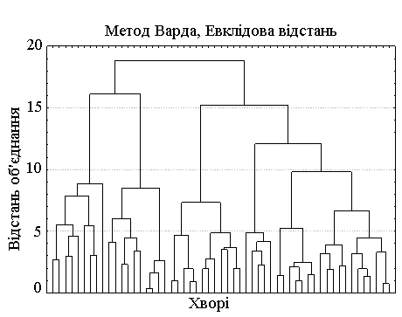

Рис. 10.2. Дендрограма для 56 хворих з ПК І типу

Проведений після цього кластерний аналіз методом k-середніх дозволив визначити якісний (персональний) склад кожної групи (кластера). Порівняння середніх для деяких показників за допомогою діаграм розмаху (рис. 10.3) дозволило визначити причину такого розподілу.

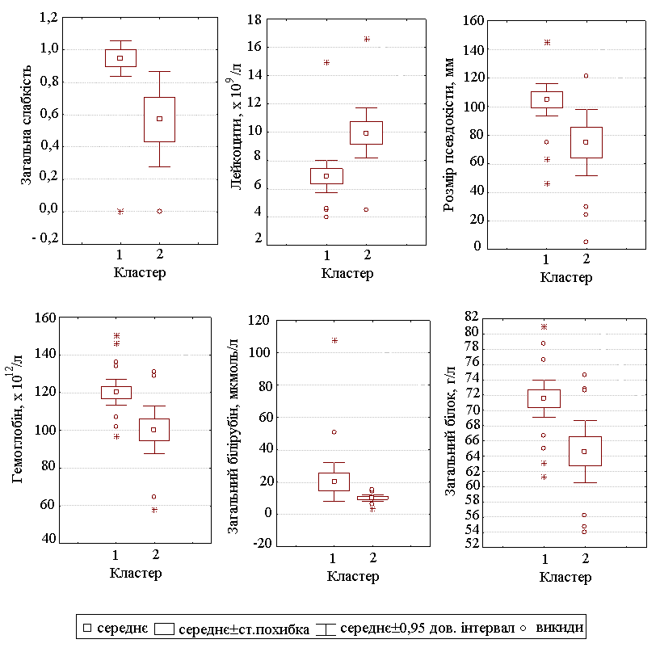
Рис. 10.3. Діаграми розмаху (загальна слабкість, лейкоцити, розмір псевдокісти, гемоглобін, загальний білірубін, загальний білок) у двох кластерах хворих з ускладненими ПК ПЗ І типу

Після визначення персонального складу кожного кластера постає питання про прогнозування приналежності нового хворого до одного із цих кластерів. Для цього використовувався багатовимірний дискримінантний аналіз, який передбачає визначення дискримінантних змінних (тобто найбільш інформативних для класифікації об'єктів-хворих), побудови класифікаційних функцій і їх аналіз.
Вибір дискримінантних змінних з 12 вхідних доопераційних показників проводився покроково шляхом включення або виключення змінних з урахуванням їх рівнів толерантності, які є мірою надмірності предикторів для класифікації. Належність хворого до одного з двох кластерів здійснювалася після обчислення значень кожної класифікаційної функції (КФ) для цього хворого.
Хворий відносився до того кластеру, чия КФ була максимальна. Самі КФ обчислювалися за формулами 10.1 -10.2.

Y_{1 кл} = – 71,8+2,02 х «білок» – 0,303 х «лейкоцити»; (10.1)

де Y_{1 кл} – кваліфікаційна функція 1.

Y_{2 кл} = – 59+1,76 х «білок» + 0,29 х «лейкоцити»; (10.2)

де Y_{2 кл} – кваліфікаційна функція 2.

Якість класифікації за допомогою КФ оцінювалася за результатами апостеріорної класифікації. Тобто в припущенні, що приналежність до кластеру невідома, ми прогнозуємо її на основі отриманих КФ.
Аналіз по всій виборці (56 хворих з ПК І типу) дає дуже високу середню точність класифікації 89,3% (табл. 10.3).
Таблиця 10.3
Матриця класифікації за 2 кластерами
Група | Матриця класифікації  Ряди: спостерігаються кластери  Стовпці: прогнозовані кластери
Група | Відсоток вірних, % | Кластер 1 | Кластер 2
Кластер 1 | 90,0 | 27 | 3
Кластер 2 | 88,7 | 3 | 23
Усього | 89,3 | 30 | 26

Після визначення приналежності хворого до одного з двох кластерів можна сформувати узагальнені вихідні дані для аналізу відповідностей (табл. 10.4).

Таблиця 10.4
Кількість хворих з ПК І типу для кожного виду операцій, кластера і наслідку лікування
Наслідок лікування | 1 | 2 | 3 | 4 | 5 | 6 | 7 | 8 | Всього
Лапаротомія | 6 | 0 | 7 | 0 | 8 | 1 | 2 | 2 | 26
Мініінвазивні втручання | 8 | 7 | 4 | 4 | 0 | 4 | 1 | 2 | 30
Кластер 1 | 8 | 3 | 7 | 3 | 3 | 1 | 3 | 2 | 30
Кластер 2 | 6 | 4 | 4 | 1 | 5 | 4 | 0 | 2 | 26

Варто зазначити, що за співвідношенням кількості хворих у цій узагальненій таблиці сполучуваності не можна зробити ніяких висновків про переваги будь - якої операції. Наприклад, для НЛ 1 співвідношення хворих при різних видах операцій (6/8) з точки зору біноміального критерію [217] значимо не відрізняється. Так і те, що використання лапаротомії достовірно призведе до результату 1 або 3 (до 21 ліжко-дня без ускладнень), а не 5 або 7 (більше 30 ліжко-днів без ускладнень). Крім того, усі ці дані не персоніфіковані, а значить не показують варіанти цих показників для кожного хворого.
Використання багатовимірного аналізу відповідностей передбачає подання вмісту таблиці відносних частот (матриці Берта) у вигляді крапок, які представляють окремі рядки / стовпці таблиці (категорії досліджуваних показників), можливо, у просторі низької розмірності. У цьому випадку при кумулятивному внеску в інерцію не менше 95% повинні розглядатися 8 вимірювань (при початковій 12-мірності простору).
Координати 12 крапок у 8 вимірному просторі наведені в табл. 10.5. та на рис. 10.4 зображено карту-проекцію цих взаємозв’язків.

Таблиця 10.5
Координати стовпців у 8 вимірному просторі
Виміри | 1 | 2 | 3 | 4 | 5 | 6 | 7 | 8
Лапаротомія | -0,962 | 0,123 | 0,000 | 0,000 | 0,000 | 0,000 | 0,000 | 0,038
Мініінвазивні  втручання | 0,834 | -0,106 | 0,000 | 0,000 | 0,000 | 0,000 | 0,000 | -0,033
НЛ 1 | 0,079 | -0,186 | -0,799 | -0,863 | -1,230 | 0,213 | -0,019 | -0,105
НЛ 2 | 1,372 | 0,187 | 0,481 | 0,497 | -0,087 | -1,543 | 1,292 | 0,426
НЛ 3 | -0,546 | -0,347 | 1,195 | 0,447 | -0,315 | -0,547 | -1,216 | -0,349
НЛ 4 | 1,176 | -1,276 | 1,425 | -0,969 | 1,270 | 2,098 | 0,475 | -0,580
НЛ 5 | -1,409 | 1,079 | 0,446 | -0,154 | 0,367 | 0,446 | 1,252 | 0,398
НЛ 6 | 0,949 | 1,357 | -0,727 | 1,535 | 0,240 | 1,350 | -1,175 | 1,102
НЛ 7 | -0,854 | -1,983 | -1,879 | 2,373 | 0,744 | 0,139 | 1,005 | -1,492
НЛ 8 | -0,079 | 0,186 | -1,302 | -1,502 | 2,460 | -1,326 | -1,083 | 0,105
Кластер 1 | -0,181 | -0,747 | 0,004 | 0,000 | 0,000 | 0,000 | 0,004 | 0,522
Кластер 2 | 0,209 | 0,862 | 0,004 | 0,000 | 0,000 | 0,000 | 0,004 | -0,603

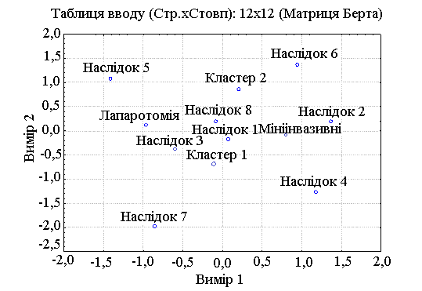
Рис. 10.4. Карта-проекція взаємозв'язків між наслідками лікування, видом операцій і кластерами для ПК І типу

Варто відзначити, що відстані між 12 крапками, які представлені на рис. 10.1.1.3, лише частково відповідають реальним значенням. Тому відстані між крапками обчислювалися за допомогою координат з табл. 10.1.1.3 за допомогою Евклідової метрики.
У роботі [169] було запропоновано використовувати ці відстані в якості міри близькості (зв'язку) між ними. Тобто, чим ближче крапки одна до одної, тим імовірнішою є спільна поява подій, які вони представляють. Тому ваги в КФ будуть обернено пропорційні цим відстаням (табл. 10.6).

Таблиця 10.6
Зворотні відстані (ваги) між 12 крапками для ПК ПЗ І типу
Наслідки | Лапаротомія | Мініінвазивні втручання | Кластер 1 | Кластер 2
НЛ 1 | 0,491 | 0,533 | 0,518 | 0,482
НЛ 2 | 0,314 | 0,442 | 0,358 | 0,368
НЛ 3 | 0,770 | 0,240 | 0,468 | 0,010
НЛ 4 | 0,249 | 0,302 | 0,282 | 0,010
НЛ 5 | 0,030 | 0,338 | 0,379 | 0,880
НЛ 6 | 0,283 | 0,323 | 0,286 | 0,318
НЛ 7 | 0,239 | 0,228 | 0,244 | 0,219
НЛ 8 | 0,270 | 0,268 | 0,267 | 0,267

Прогноз результату лікування для кожного виду операції визначається максимальним значенням КФ у стовпці, які визначаються підсумовуванням відповідних ваг для типу операції і кластера (табл. 10.7).
Таблиця 10.7
Кваліфікаційні функції для хворих з ПК ПЗ І типу
Наслідки лікування | Кластер 1 |  | Кластер 2
Наслідки лікування | Лапаротомія | Мініінвазивні втручання | Лапаротомія | Мініінвазивні втручання
НЛ 1 | 1,010 | 1,051 | 0,973 | 1,014
НЛ 2 | 0,672 | 0,800 | 0,682 | 0,810
НЛ 3 | 1,238 | 0,708 | 0,780 | 0,250
НЛ 4 | 0,532 | 0,584 | 0,259 | 0,312
НЛ 5 | 0,409 | 0,717 | 0,910 | 1,218
НЛ 6 | 0,570 | 0,609 | 0,602 | 0,641
НЛ 7 | 0,483 | 0,472 | 0,458 | 0,447
НЛ 8 | 0,537 | 0,536 | 0,537 | 0,536
Чим більше значення КФ, тим більша ймовірність події. Так наприклад, проведення лапаротомії для ПК І типу в кластері 1 з максимальною ймовірністю закінчиться результатом 3 (до 21 ліжко-дня без післяопераційних ускладнень) або результатом 1 (до 14 ліжко-дня без післяопераційних ускладнень) з меншою ймовірністю. При проведенні мініінвазивних операцій характерний результат 1.
Для хворих, віднесених до кластеру 2, при лапаротомії найбільш імовірний результат лікування 1 (менш вірогідний результат 5), при мініінвазивних операціях спостерігається зворотна картина: найімовірніше результат 5 (менш вірогідний результат 1) [48].

10.1.2. Прогнозування ранніх післяопераційних ускладнень у хворих, оперованих із приводу псевдокіст підшлункової залози другого типу

Виконання прогнозування виду операцій для ПК ІІ типу виконувалося за тим же алгоритмом, що й для ПК першого типу [48]. Однак, чисельні розрахунки показали, що відмінності для результату лікування виявилися значимо незалежними від належності хворого до кластеру. Тому в подальшому будемо розглядати тільки дві змінні: НЛ і вид операції. Узагальнені вихідні дані для ПК ІІ типу наведені в табл. 10.8.

Таблиця 10.8
Кількість хворих для кожного виду операцій і результат лікування
Наслідок лікування | 1 | 2 | 3 | 4 | 5 | 6 | 7 | 8 | Усього
Лапаротомія | 8 | 3 | 10 | 0 | 8 | 0 | 0 | 0 | 29
Мініінвазивні втручання | 7 | 5 | 1 | 2 | 1 | 2 | 0 | 2 | 20

При використанні аналізу відповідностей були отримані координати 10 точок у 7 вимірному просторі (таблиця через її громіздкість не приведена) і двовимірна проекція розглянутих 10-ти крапок в координатах 1-2 вимірювань (рис. 10.5).

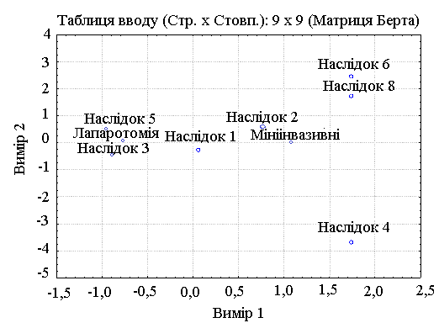
Рис. 10.5. Карта-проекція взаємозв'язків між наслідками лікування та видом операцій для ПК ІІ типу

Отримані з координат стовпців відстані між 10 крапками наведені в табл. 10.9.

Таблиця 10.9
Відстані між 9 крапками (лапаротомія, мініінвазивні, наслідки лікування 1-6, 8) у 7-вимірному просторі
Наслідки лікування | Лапаротомія | Мініінвазивні втручання
НЛ 1 | 1,775 | 1,883
НЛ 2 | 2,451 | 1,960
НЛ 3 | 1,555 | 2,540
НЛ 4 | 5,095 | 4,495
НЛ 5 | 1,877 | 2,709
НЛ 6 | 5,095 | 4,495
НЛ 8 | 5,095 | 4,495

Ваги в КФ, які обернено пропорційні відстаням. наведені в табл.10.11.

Таблиця 10.11
Зворотні відстані (ваги) між 10 крапками для ПК ІІ типу
Наслідок лікування | Лапаротомія | Мініінвазивні втручання
НЛ 1 | 0,5635 | 0,5310
НЛ 2 | 0,4080 | 0,5103
НЛ 3 | 0,6430 | 0,3936
НЛ 4 | 0,1963 | 0,2225
НЛ 5 | 0,5328 | 0,3691
НЛ 6 | 0,1963 | 0,2225
НЛ 8 | 0,1963 | 0,2225

Аналіз вагових коефіцієнтів КФ (табл. 10.11) для ПК ІІ типу показує, що для хворих при використанні мініінвазивних операцій найбільш імовірний результат 1 (до 14 ліжко-днів без післяопераційних ускладнень), але вельми можливий і результат 2 (до 14 ліжко-днів з післяопераційними ускладненнями).
При використанні лапаротомії найбільш імовірний результат 3 (до 21 ліжко-дня без післяопераційних ускладнень), також вельми ймовірний результат 1 (до 14 ліжко-днів без післяопераційних ускладнень) або результат 5 (до 30 ліжко-днів без післяопераційних ускладнень).

10.1.3. Прогнозування ранніх післяопераційних ускладнень у хворих, оперованих із приводу псевдокіст підшлункової залози третього типу

Прогнозування виду операцій для ПК ІІІ типу показало незалежність результатів від приналежності хворого до кластеру [48, 124]. Тому продовжимо розглядати тільки дві змінні: НЛ і вид операції. Узагальнені вихідні дані для ПК ІІІ типу наведені в табл. 10.12.

Таблиця 10.12
Кількість хворих для кожного виду операцій і результат лікування
Наслідок лікування | 1 | 2 | 3 | 4 | 5 | 6 | 7 | 8 | Усього
Лапаротомія | 8 | 1 | 16 | 1 | 2 | 0 | 1 | 1 | 30
Мініінвазивні втручання | 11 | 3 | 2 | 1 | 1 | 1 | 2 | 1 | 22

Координати в 7 вимірному просторі наведені в табл. 10.13.

Таблиця 10.13
Координати стовпців
Виміри | 1 | 2 | 3 | 4 | 5 | 6 | 7
Лапаротомія | -0,742 | 0,000 | 0,000 | 0,000 | 0,000 | 0,000 | 0,000
Мініінвазивні втручання | 1,012 | 0,000 | 0,000 | 0,000 | 0,000 | 0,000 | 0,000
НЛ 1 | 0,545 | 0,865 | 0,037 | 0,022 | -0,255 | 0,105 | 0,718
НЛ 2 | 1,142 | -1,253 | -2,134 | -1,143 | 1,655 | 0,032 | -0,308
НЛ 3 | -1,090 | -0,196 | 0,036 | -0,384 | 0,040 | -0,343 | 0,019
НЛ 4 | 0,269 | -0,420 | 3,089 | 0,973 | 3,382 | 1,628 | -0,386
НЛ 5 | -0,314 | -0,202 | -0,868 | 0,806 | -1,421 | 3,098 | -1,772
НЛ 6 | 2,016 | -3,889 | 3,347 | -3,035 | -3,170 | 0,001 | 0,056
НЛ 7 | 0,851 | 0,848 | 0,448 | 0,678 | -0,235 | -2,083 | -3,098
НЛ 8 | 0,269 | -2,554 | -0,543 | 3,852 | -0,563 | -1,129 | 1,288

На рис. 10.6. показана двовимірна проекція розглянутих 10-ти крапок, що задаються зазначеними в табл. 10.13. координатами.

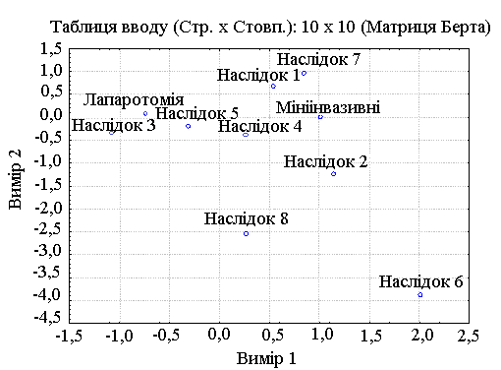
Рис. 10.6. Карта-проекція взаємозв'язків між наслідками лікування й видом операцій для ПК ІІІ типу

Відстані в Евклідовій метриці показані в табл. 10.14.

Таблиця 10.14
Відстані між 10 крапками (лапаротомія, мініінвазивні втручання, результат лікування 1-8) у 7-вимірному просторі
Наслідки лікування | Лапаротомія | Мініінвазивні втручання
НЛ 1 | 1,731 | 1,249
НЛ 2 | 3,717 | 3,206
НЛ 3 | 0,654 | 2,174
НЛ 4 | 5,092 | 5,045
НЛ 5 | 4,048 | 4,238
НЛ 6 | 7,294 | 6,826
НЛ 7 | 4,232 | 3,924
НЛ 8 | 5,092 | 5,045

Зворотні відстані, які відповідають вагам КФ, наведені в табл. 10.15.

Таблиця 10.15
Зворотні відстані (ваги) між 10 крапками
Наслідок лікування | Лапаротомія | Мініінвазивні втручання
НЛ 1 | 0,5776 | 0,8005
НЛ 2 | 0,2691 | 0,3119
НЛ 3 | 1,5283 | 0,4600
НЛ 4 | 0,1964 | 0,1982
НЛ 5 | 0,2470 | 0,2360
НЛ 6 | 0,1371 | 0,1465
НЛ 7 | 0,2363 | 0,2549
НЛ 8 | 0,1964 | 0,1982

Вибір виду операції залежно від НЛ, як і раніше, визначається максимальним значенням КФ у стовпці. Проведення лапаротомії для ПК ІІІ типу з максимальною ймовірністю закінчиться результатом 3 (до 21 ліжко-дня без післяопераційних ускладнень) або результатом 1 (до 14 ліжко-дня без післяопераційних ускладнень) із втричі меншою ймовірністю. При проведенні мініінвазивних операцій характерний результат 1 (до 14 ліжко-дня без післяопераційних ускладнень) або 3 ( у два рази меншою ймовірністю) [124].
З метою прогнозування післяопераційних ускладнень при операціях із приводу панкреатиту та його ускладнень, запропонований «Спосіб прогнозування ускладненого перебігу післяопераційного панкреатиту» (Пат. України № 100586 від 27.07.2015), який включає оцінку параметрів крові: рівнів Іl-10, Іl-18, ГПО-1 та МДА, розрахування коефіцієнта токсемії (КТ) за формулою 10.3.

КТ= (δ Іl-18/ δ Іl-10 х δ Іl-18) / (δ ГПО-1 х δ МДА); (10.3)

де КТ – коефіцієнт токсемії, Іl-18 – інтерлейкін – 18, Іl-10 – інтерлейкін – 10, ГПО-1 – глутатіонпероксидаза-1, МДА – малоновий діальдегід;

та при збільшенні КТ на 30% від попередніх даних, прогнозували тяжкий перебіг панкреатиту та розвиток післяопераційних ускладнень.
Спосіб виконували таким чином.
При надходженні хворого з ускладненим панкреатитом до хірургічного стаціонару визначають клінічні прояви захворювання, параметри гемодинаміки та лабораторні показники (Іl-18, Іl-10, ГПО-1, МДА, трансферази, глюкозу, кількість лейкоцитів, лейкоцитарну формулу, сечовину, креатинін та ін.), знаходять значущі коефіцієнти кореляції між досліджуваними показниками. Дослідження повторюють через 48-72 години на тлі інтенсивної терапії панкреатиту, визначають коефіцієнт токсемії та знов знаходять значущі коефіцієнти кореляції між досліджуваними показниками. При підвищенні коефіцієнта токсемії на 30% від попередніх даних, прогнозують тяжкий перебіг панкреатиту та розвиток післяопераційних ускладнень.
Спосіб ілюструють такі клінічні приклади.
Хворий К, 32 роки, госпіталізований до хірургічного відділення через 6 діб від початку захворювання з діагнозом: хронічний фіброзно-дегенеративний панкреатит, ПК голівки-тіла ПЗ із кровотечею в порожнину кісти та розривом у вільну черевну порожнину, гемоперитонеум. При надходженні стан хворого тяжкий. Іl-18 = 297,2 пг/мл, Іl-10 = 91,7 пг/мл, ГПО = 12,6 пг/мл, МДА = 4,82 мкмоль/л. Коефіцієнт токсемії КТ = (δ Іl-18/ δ Іl-10 х δ Іl-18) / (δ ГПО х δ МДА) = (297,2/91,7 х 297,2) / (12,6 х 4,82) = 15,86. Хворому виконано дистальну резекцію підшлункової залози з гастропанкреатоцистоанастомозом. При проведенні консервативної терапії коефіцієнт токсемії збільшився на 10% від попередніх даних. Стан хворого покращився, хворий у задовільному стані виписаний із стаціонару в задовільному стані.
Хворий В, 64 роки, госпіталізований до хірургічного відділення через 4 доби від початку захворювання з діагнозом: гострий інфікований панкреонекроз, гостра постнекротична ПК ПЗ із нагноєнням. При надходженні стан хворого тяжкий. Іl-18 = 398,6 пг/мл, Іl-10 = 73,5 пг/мл, ГПО = 11,3 пг/мл, МДА = 5,07 мкмоль/л. Коефіцієнт токсемії КТ = (δ Іl-18/ δ Іl-10 х δ Іl-18) / (δ ГПО х δ МДА) = (398,6/73,5 х 398,6) / (11,3 х 5,07) = 37,73. Хворому виконано розкриття та зовнішнє дренування ПК. При проведенні консервативної терапії коефіцієнт токсемії збільшився на 32 % від попередніх даних. Прогнозуючи погіршення перебігу захворювання та розвиток післяопераційних ускладнень через 3 доби, виконано релапаратомію, НСЕ, ОБС. У подальшому стан хворого на тлі інтенсивної терапії поступово покращився, хворий у задовільному стані виписаний із стаціонару через 31 добу.
Таким чином, запропонований спосіб прогнозування ускладненого перебігу післяопераційного панкреатиту дозволив знизити кількість ускладнень та летальність до 0,8%.

10.2. Визначення якості життя хворих, оперованих із приводу ускладнених псевдокіст підшлункової залози

При статистичному аналізу анкетування 120 хворих, які перенесли операції з приводу ускладнених ПК ПЗ, за допомогою опитувача SF-36 вирішувалися два завдання. Перше й найпростіше завдання – це оцінка значущості відмінностей бальних оцінок 8 показників залежно від типу ПК і виду проведеної операції. Залежно від виду розподілу показників і обсягів вибірок у кожній групі таке завдання може вирішуватися різними способами.
У цій роботі значимість відмінностей між середніми в разі множинних порівнянь визначалася за допомогою двофакторного дисперсійного аналізу [253, 256]. Такий вибір був зумовлений низкою причин. По-перше, навіть на невеликих вибірках такий аналіз дає більш значущі результати, ніж простий t-критерій. При цьому порушення припущень про нормальність розподілів і рівність дисперсій не є критичними, оскільки дисперсійний аналіз є робастим по відношенню до них. І, по-друге, двофакторний дисперсійний аналіз дозволяє оцінити не тільки вплив кожного фактора на мінливість показника, але й врахувати ефект взаємодії факторів. Як завжди, нульова гіпотеза при порівнянні груп приймалася при рівні значущості р <0,05.
Порівняння середніх 8 показників опитувача SF-36 наведені в табл. 10.16.

Таблиця 10.16
Середні та помилки середніх у групах ПК і типів операцій
Тип ПК | І |  | ІІ |  | ІІІ
Тип операції  (лапаротомія-1, мініінвазивні-2) | 1 (n=14) | 2 (n=13) | 1 (n=24) | 2 (n=20) | 1 (n=36) | 2 (n=11)
Фізичне функціонування | 55,4±3,3 | 77,2±5* | 51,7±2,9 | 77,8±2,8* | 72,8±2,9 | 66,8±3,6
Рольове функціонування | 10,7±3,4 | 25±9,8 | 5,2±2,6 | 20±8,2 | 16,7±4,7 | 4,6±3,1
Біль | 31,8±3,6 | 20,4±3,5 | 34,8±3,8 | 30,5±3,5 | 30,3±4,4 | 32,7±5,1
Загальне здоров’я | 42,9±1,6 | 47,7±1,8 | 46±1,6 | 56±2,6* | 52,4±2,5* | 44,1±2,8
Життєздатність | 53,6±1,5 | 64,2±3 | 45,8±2,9 | 54±3 | 59,7±3 | 50,9±3,5
Соціальне функціонування | 50,0±3,2 | 60,6±2,8* | 51,6±1,9 | 60,6±2,6* | 51,7±2 | 60,2±2,8*
Емоційне функціонування | 14,3±7,6 | 30,7±12 | 13,9±6 | 35±10,1* | 25±6,2 | 54,5±14*
Психологічне здоров’я | 55,1±1,8 | 72,7±1,8* | 50,2±1,1 | 61,2±2,1* | 61,8±2 | 52±1,7

Для простоти значимість відмінностей між середніми (*) розглядалася окремо для кожного виду ПК залежно від типу операції. При цьому використовувався критерій Фішера найменших значущих рангів.
Беручи до уваги суб'єктивність оцінок хворих свого стану після проведених операцій через деякий час (більше 7 місяців), можна зробити висновок, що при мініінвазивних операціях хворі значимо (p <0,05) вище оцінювали своє:
- фізичне функціонування – при ПК І та ІІ типів,
- загальне здоров’я – при ПК ІІ типу,
- соціальне функціонування – при всіх типах ПК,
- емоційне функціонування – при ПК ІІ та ІІІ типів,
- психологічне здоров’я – при ПК І та ІІ типів.
Графічна ілюстрація відмінностей між середніми 8 показниками опитувача SF-36 показана на графіках розмаху (рис. 10.7– 10.14).

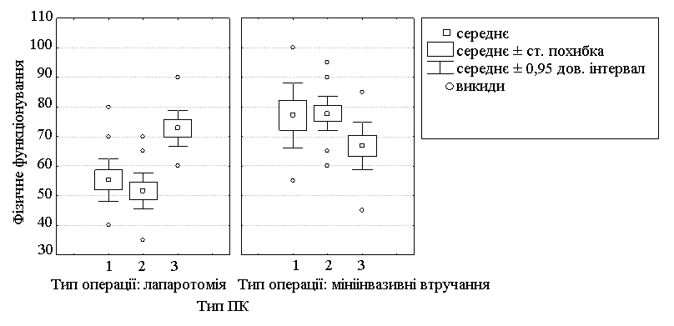

Рис. 10.7. Показники фізичного функціонування залежно від типів ПК та видів операції

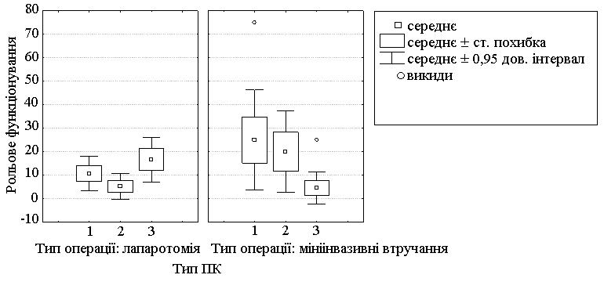

Рис.10.8. Показники рольового функціонування залежно від типів ПК та видів операції

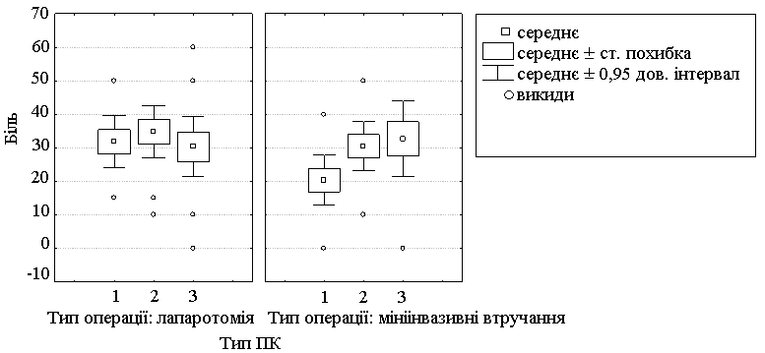
Рис. 10.9. Показники болю залежно від типів ПК та видів операції

У той же час оцінка загально здоров'я при ПК третього типу була вищою при лапаротомії (рис. 10.10).

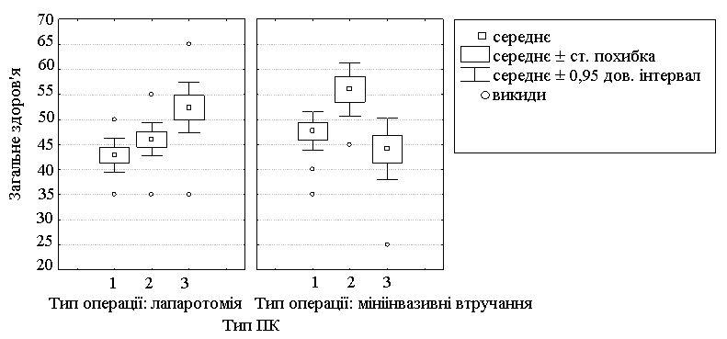

Рис. 10.10. Показники загального здоров’я залежно від типів ПК ПЗ та видів операції

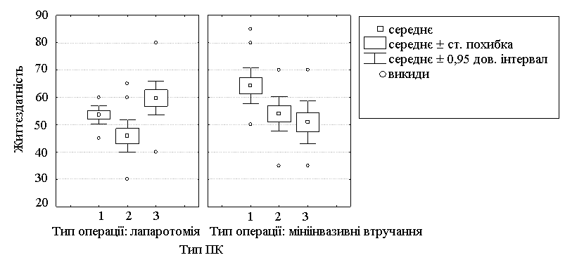
Рис. 10.11. Показники життєздатності залежності від типів ПК та видів операції

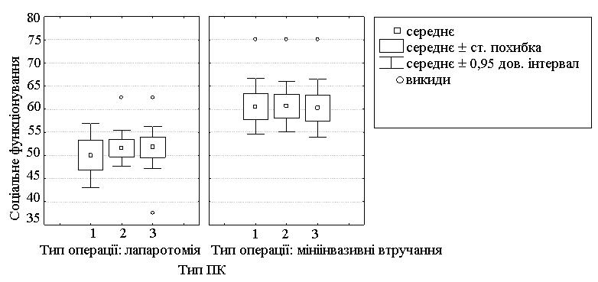
Рис. 10.12. Показники соціального функціонування залежно від типів ПК та видів операції

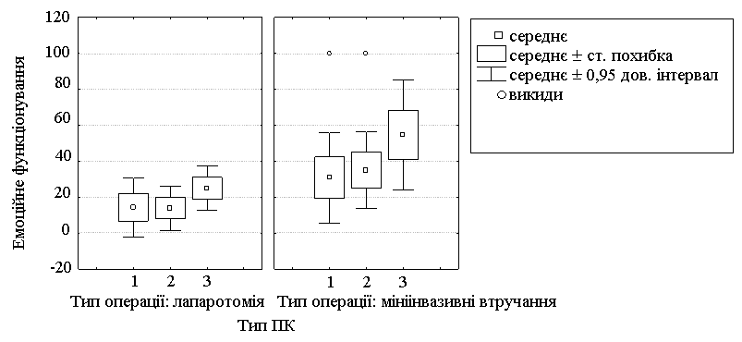
Рис. 10.13. Показники емоційного функціонування залежно від типів ПК та видів операції

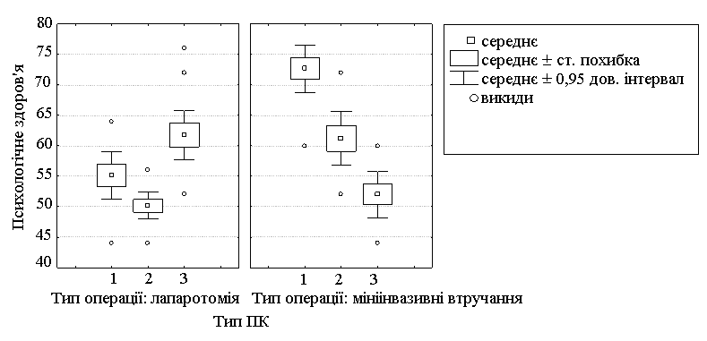
Рис. 10.14. Показники психологічного здоров'я залежно від типів ПК та видів операції

Варто відзначити, що згідно з інструкцією для опитувача SF-36 перші 4 показники формували фізичне, 4 наступних – душевне благополуччя пацієнта. Як видно з порівнянь, мініінвазивні операції практично завжди краще позначалися саме на душевному благополуччі.
Друге завдання цього дослідження полягало у визначенні ступеня внеску в оцінку свого самопочуття кожного хворого типу ПК і виду проведеної операції. Дисперсійний аналіз перевіряє значущості відмінності між середніми за допомогою порівняння дисперсій. Дисперсію вимірюваного показника розкладають на незалежні складові, що характеризують вплив того чи іншого чинника або їх взаємодії. Порівняння таких доданків дозволяє оцінити вплив кожного розглянутого фактора (тип ПК і вид операції), а також їх взаємодію.
Оцінка впливу розглянутих факторів на 8 показників опитувача оцінювалася за допомогою емпіричного коефіцієнта детермінації (η²) [74]. Цей коефіцієнт показує, яка частина (можна в %) мінливості показника обумовлена тим чи іншим фактором (або їх взаємодією). Розрахунок емпіричного коефіцієнта детермінації проводився на основі обчислених сум відповідних квадратів відхилень показників, які бралися з результатів двофакторного дисперсійного аналізу. Значимість η² розраховувалася за критерієм Фішера-Снедекора [101, 253]. Значні значення η² наведені в табл. 10.17.

Таблиця 10.17
Значні значення коефіцієнта детермінації
Тип операції | Тип ПК | Тип операції | Тип ПК* Тип операції
Фізичне функціонування | – | 12,8% | 14%
Рольове функціонування | – | – | –
Біль | – | – | –
Загальне здоров’я | – | – | 10,3%
Життєздатність | 5,38% | – | 7%
Соціальне функціонування | – | 12,8% | –
Емоційне функціонування | – | 7,2% | –
Психологічне здоров’я | 8,64% | 7% | 23,2%

Варто сказати про деякі особливості отриманих результатів. Хоча, як уже зазначалося вище, дисперсійний аналіз був робастим щодо низки обмежень, проте для нього важливим було припущення про лінійність моделі й незалежність впливу факторів на досліджувані показники. Так, як тільки при цьому можна було розділити вплив кожного фактора. У нашому випадку це не так (принаймні щодо незалежності факторів – зрозуміло, що вибір операції часто визначався видом ПК). Тому отримані оцінки коефіцієнта детермінації можуть значно відрізнятися від реальних значень, що однак не скасовувало сам факт наявності впливу фактора.
Уцілому, аналіз значень коефіцієнтів детермінації показував, що тип ПК позначався тільки на душевному благополуччі (життєздатність і психологічне здоров'я) та погіршувався для ПК ІІ та ІІІ типів. Більше впливав на оцінку благополуччя пацієнтів вид операції (фізичне функціонування, соціальне функціонування, емоційне функціонування та психологічне здоров'я). Тобто для мініінвазивних операцій були характерні не тільки більш високі оцінки душевного стану, а й частково фізичного. Нарешті, найбільшу залежність на мінливість показників надавали спільний вплив типу ПК і виду операції, що було обумовлено їх взаємозв'язком.

АНАЛІЗ ТА ОБГОВОРЕННЯ РЕЗУЛЬТАТІВ ДОСЛІДЖЕННЯ

Діагностика та лікування ускладнених ПК ПЗ продовжують залишатися однією з складних і невирішених проблем абдомінальної хірургії. Їх значущість зростає у зв’язку з появою нових сучасних методик, у тому числі й мініінвазивних, та збільшенням кількості хворих на ГП чи ХП.
Існує необхідність дослідження механізмів втрати функціонуючої тканини ПЗ та її заміщення сполучною тканиною. У зв’язку з цим виникає потреба у вивченні розвитку фіброзних змін ПЗ при ХП, порушення балансу між процесами синтезу та розпаду протеїнів ЕЦМ з його накопиченням та деградацією, змін показників ММП та їх тканинних інгібіторів, які здійснюють регулюючу та моделюючу функцію в ангіогенезі; та ендотеліальної дисфункції.
Відсутність єдиного алгоритму доопераційного та інтраопераційного обстеження пацієнтів з цією патологією, наявність великої кількості оперативних втручань, в тому числі й мініінвазивних, створює дилему щодо діагностики та лікування ускладнених ПК ПЗ. У зв’язку з цим вирішення цієї проблеми має такі аспекти: 1) своєчасна діагностика ПК ПЗ та її ускладнення, 2) вибір патогенетично обґрунтованої методики оперативного втручання, 3) розробка показань та протипоказань до застосування мініінвазивних методик, 4) розробка показань та протипоказань до застосування відкритих оперативних втручань, 5) розробка нових та вдосконалення існуючих методик хірургічних втручань у хворих на ускладнені ПК ПЗ.
Таким чином, дослідженню діагностики та хірургічного лікування ускладнених ПК ПЗ на сьогодні присвячено багато робіт, але, не зважаючи на накопичений досвід, знання в цій галузі залишаються неповними.
Дотепер немає єдиної точки зору на патогенетичні зміни у паренхімі ПЗ та у стінках ПК, стан печінкового та спланхнічного кровотоку при різних типах ПК ПЗ. Питання прогнозування розвитку післяопераційних ускладнень та їх профілактики, вибору хірургічної тактики при ускладнених ПК ПЗ містять низку невирішених завдань, які є перспективою подальшого дослідження.
Метою дослідження було поліпшення результатів хірургічного лікування хворих з ускладненими ПК ПЗ, з урахуванням прогнозування й індивідуалізації хірургічної тактики, шляхом підвищення точності діагностики при використанні сучасних методів обстеження хворого, розробки та впровадження в клінічну практику диференційованого підходу до вибору методів оперативного лікування при різних видах ускладнень та стадії формування ПК ПЗ.
Для реалізації зазначеної мети були поставлені наступні завдання:
- На тлі ретро- й проспективного аналізу вивчити комплекс клініко-лабораторних показників та інструментальних даних для визначення їх діагностичної значущості, а також особливостей клінічного перебігу ускладнених ПК ПЗ з урахуванням їх типів.
- Вивчити зміни деяких профіброгенних медіаторів, маркерів ендотеліальної дисфункції та гомеостазу у хворих з різними типами ускладнених ПК ПЗ у сироватці крові.
- Визначити патоморфологічні та імуногістохімічні зміни в стінці різних типів ПК та в паренхімі ПЗ з метою прогнозування перебігу патологічного процесу.
- Вивчити стан печінкового й спланхнічного кровотока у хворих з різними типами ускладнених ПК ПЗ.
- Розробити діагностично-лікувальний алгоритм залежно від типу ПК ПЗ, виду ускладнення та важкості патологічного процесу в ПЗ та стану хворого.
- Вивчити можливості застосування мінінвазивних оперативних втручань як інвазивного методу диференційної діагностики та лікувальної маніпуляції при різних типах ускладнених ПК ПЗ.
- Визначити місце лапаротомних втручань при різних типах ускладнених ПК ПЗ.
- Визначити місце рентгенендоваскулярних оклюзій судин при кровотечах у порожнину ПК ПЗ.
- Удосконалити та розробити методики оперативних втручань у хворих з ускладненими ПК ПЗ з урахуванням особливостей їх клінічного перебігу та прогнозуванням розвитку ускладнень.
- Провести оцінювання безпосередніх та віддалених результатів хірургічного лікування хворих з ускладненими ПК ПЗ залежно від виду ускладнення та тактики лікування.
Об' єктом дослідження були ускладнені ПК ПЗ.
Для вирішення поставлених задач нами було обстежено і проаналізовано результати лікування 505 хворих на ускладнені ПК ПЗ, з яких до І групи входили 81 (16,04%) хворий, до ІІ групи – 247 (48,91%) пацієнтів, до ІІІ групи –177 (35,05%) хворих. Розподіл хворих на групи здійснювався згідно класифікації D'Egidio A. та Schein M. (1991 р). Хворих (81) було оперовано в хірургічній клініці Комунального закладу охорони здоров’я «Харківська обласна клінічна лікарня – Центр екстреної медичної допомоги та медицини катастроф», ретроспективно проананалізізовано 346 історій хвороб пацієнтів з ускладненими ПК ПЗ, оперованих за період з 2000 по 2013 рр. включно, та безпосередньо взято участь у лікуванні 78 пацієнтів, оперованих у відділі хірургії підшлункової залози та реконструктивної хірургії жовчовивідних протоків ДУ Національної академії медичних наук України «Національний інститут хірургії та трансплантології ім. О.О. Шалімова» за період з 2014-2015 рр. Головною причиною виникнення ПК ПЗ у хворих, що досліджувались, було зловживання алкоголем у (79,8%), ЖКХ (13,2 %) та травма ПЗ (7%) випадків.
У хворих з ускладненими ПК ПЗ визначали наявність або відсутність поліорганної недостатності та ступінь дисфункції органів SOFA. Так, при показнику SOFA до 3 дисфункції органа не відзначалося, при SOFA від 3 до 8 (прогнозована летальність 22,5%), дисфункцію органа вважали помірною тоді як, при показниках SOFA 8 або більше, дисфункцію органа вважали важкою. Розрахунок показників здійснювали за допомогою автоматичного розрахунку на сайті ClinCalc.com.
З усіх досліджуваних хворих, біль у верхніх відділах живота, лівому підребер’ї, спостегірався в 476 (94,3%) випадків. Іншими найбільш частими проявами захворювання були слабкість у 377 (74,9%) хворих та прояви диспепсичного синдрому в 390 (77,2%) пацієнтів. При пальпації у 87,9 % хворих у верхніх відділах живота визначали пухлиноподібне утворення. При визначенні рівня амілази крові в 388 (76,8%) хворих спостерігалася гіперамілаземія.
У якості ускладнень у хворих виявлялися компресія шлунка та/або ДПК у 172 (34,06%), нагноєння – у 113 (22,4%), механічна жовтяниця – у 97 (19,2%), кровотеча в порожнину ПК – у 90 (17,8%), розрив ПК – 24 (4,76%), нориці – 9 (1,78%) хворих. У 46 (9,1%) пацієнтів до госпіталізації були виконані різні хірургічні втручання, з них: операції на ПЗ виконані 13 (2,6%) хворим, з приводу ПК ПЗ раніш прооперовано 33 (6,5%) пацієнтів.
Усі хворі під час надходження до клініки були комплексно обстежені. Загальноклінічне обстеження передбачало оцінку загального стану, показників гемодинаміки. Виконувалися клінічні аналізи крові, сечі, біохімічні дослідження крові, визначення показників згортання крові, групи крові та резус-фактора, концентрацію α-амілази сироватки крові та вмісту ПК ПЗ, рівень глюкози у сироватці крові.
Визначали фактор росту ендотелію судин VEGF, рівень ММП-9, її інгібітор ТІМП-2 та комплекс з інгібітором ММП–9/ТІМП–2 у сироватці крові імуноферментним методом за допомогою діагностичних наборів фірми R&D Diagnostics Inc. (США). Визначення плазматичних рівнів ІL–6 та ІL–10 проводилося імуноферментним методом за допомогою набору реагентів виробництва ЗАТ «Вектор–Бест» (Росія). Дослідження рівнів IL–8 проводилося імуноферментним методом за допомогою тест-систем виробництва «BIOSOURCE IL–8 EASIA kit» (Бельгія). Визначення рівня IL–18 проводилося імуноферментним методом за допомогою тест-систем Human IL–18, виробництва «Bender MedSystems» (Австрія) Активність ГПО-1 у крові визначали за допомогою набору реагентів фірми «AdipoGen» (Швейцарія). Уміст МДА у сироватці крові визначали спектрофотометричним методом за Л. І. Андреєвою та співавт. (1988 р.) Трансформуючий фактор росту β-1 (TGF – β1) вивчали за допомогою набору фірми DRG International, Inc. (США).
Матеріалом для морфологічних досліджень були інтраопераційно резектовані ділянки ПЗ та стінки ПК ПЗ. Гістологічне дослідження проводилося шляхом мікроскопії зі збільшенням х 100–х 400 із попереднім забарвленням гістологічних препаратів гематоксиліном та еозином для загальної оцінки стану тканин, що досліджувалися. Забарвлення препаратів фукселіном на еластичні волокна за Вейгертом з дозабарвленням пікрофуксином за методом Ван Гізона, а також забарвлення за Маллорі використовувалися для виявлення та диференціювання сполучнотканинних структур. Для оцінки функціональної активності тканин використовували комплекс гістохімічних методик. ДНП виявляли за допомогою реакції Фельгена–Россенбека (контроль – гідроліз з HCl). РНП виявляли забарвленням за методом Браше (контроль кристалічною рибонуклеазою). За допомогою ШИК–реакції за Мак Манусом Хочкисом (контроль з амілазою) виявляли нейтральні глікозаміноглікани (ГАГ), а Хейл–реакцією з толуїдиновим синім – кислі ГАГ (контроль за В. В. Виноградовим та Б. Б. Фіксом). Імуногістохімічне дослідження проводили на парафінових зрізах, товщиною 5–6 мкм непрямим методом Кунса за методикою Brosman (1979 р.). Інтерлейкін-продуценти диференціювали за допомогою моноклональних антитіл (МКА) до інтерлейкіну 2 (IL–2) IL–6 фірми Serotec. Колагени типували МКА до колагенів I, IV типів, (Novocastra Laboratories Ltd.) Колаген III типу визначали МКА до колагену III типу (IMTEK, Ltd, Росія). У якості люмінесцентної мітки використовували F (ab) –2 – фрагменти антитіл кроля проти імуноглобулінів миші, мічених ФІТЦ. Препарати вивчали в люмінесцентному мікроскопі ЛЮМАМ-ІЛ2 з використанням світофільтрів: ФС–1–2, СЗС–24, БС–8–2, УФС–6–3. Оптичну щільність імунофлюоресценції колагенів визначали за методом В.Д. Марковського та співавторів («Спосіб кількісного визначення вмісту антигену в біологічних тканинах», патент на корисну модель №46489 від 25. 12. 2009 р.). За допомогою сітки Г.Г. Автанділова (при збільшенні 400) на мікроскопі ЛЮМАМ–ІЛ2 та програмного забезпечення Biostat визначалася кількість клітин-продуцентів IL–2 та IL–6 на препаратах ПЗ.
Проводився комплекс інструментальних заходів: УЗД органів черевної порожнини, УЗДФ кровотока за ВВ, ЗПА, ВБА, МСКТ, МРТ, спіральну комп’ютерну томографію, ангіографічне дослідження, ФЕГДС, ЕРХПГ, рентгенконтрасне дослідження ТК, фістулографію, електрокардіографію, рентгенографію органів грудної клітки тощо.
Крізьшкірну пункцію виконували з використанням голок фірми Rusch розміром 17,5 G, а дренування – за допомогою комплектів для трансдермального дренування фірми Balton розміром 6-12 F.
Для статистичної обробки отриманих даних усі показники вносились в спеціально розроблену базу даних, з попередньою перевіркою на наявність викидів, з використанням пакету програм StatSoft Statistica 6.0. У роботі вирішувалися наступні завдання: 1) вибір оптимального типу операції (лапаротомія або мініінвазивні операції) виходячи зі стану хворого до операції і типу ПК, 2) порівняльна оцінка ефективності лікування в довгостроковій перспективі за допомогою опитувача SF-36. Відповідність нормальному закону розподілу числових показників перевірялася за допомогою критерію Шапіро-Уілка. Парне порівняння середніх для числових показників проводилося за допомогою критерію Манна-Уїтні, а в більш, ніж у двох групах – критерій Краскела-Уолліса. Кореляційні зв'язки між змінними оцінювалися коефіцієнтами кореляції Спірмена для числових показників або τ Кендалла зі змішаними. Для виявлення значущості зв'язків номінальних показників використовувалися одно-двовходові таблиці сполучуваності. Для оцінки значущості відмінностей застосовувався біноміальний критерій або критерій χ² при рівні значущості р <0,05. Для аналізу таблиць сполучуваності більшої розмірності використовувався кореспондентський аналіз (аналіз відповідностей).
Для вирішення завдання оцінювання довгострокових результатів лікування ПК за допомогою опитувача SF-36 використовувався двофакторний дисперсійний аналіз.
З усіх досліджуваних хворих, у 476 (94,3%) пацієнтів з ускладненими ПК ПЗ клінічна картина характеризувалася наявністю болю у верхніх відділах живота, лівому підребер’ї; у 390 (77,2%) – диспепсичних явищ (нудота, блювота); у 377 (74,7%) – загальною слабкістю. Також у хворих спостерігалися явища зовнішньосекреторної недостатності ПЗ: зменшення маси тіла – 145 (28,7%), порушення випорожнення з наявністю стеатореї, креатореї – у 182 (36%); та прояви внутрішньосекреторної недостатності: цукровий діабет та підвищення рівня глюкози сироватки крові – 156 (30,9%), гіпоглікемічний синдром – 72 (14,3%), наявність симптомів ураження ЦНС – 42 (8,3%).
У якості ускладнень ПК у хворих визначалися: у 172 (34,06%) пацієнтів – деформація шлунку та/або ДПК, у тому числі, 13 (2,57%) – з ПК ПЗ І типу, 93 (18,42%) – з ПК ПЗ ІІ типу та 66 (13,07%) з ПК ПЗ ІІІ типу. Нагноєння вмісту ПК ПЗ спостерігалося в 113 (22,4% ) хворих з ПК ПЗ, з них у 40 (7,92%) хворих з ПК ПЗ І типу, у 54 (10,7%) – з ПК ПЗ ІІ типу, у 19 (3,8%) – з ПК ПЗ ІІІ типу. Кровотеча в порожнину ПК визначалася у 90 (17,8%) хворих, з них у 13 (2,57%) – з ПК ПЗ І типу, 55 (10,89%) – з ПК ПЗ ІІ типу та 22 (4,36%) – з ПК ПЗ ІІІ типу. Розрив ПК спостерігався у 24 (4,76%) хворих з ПК ПЗ, з них у 9 (1,78%) пацієнтів з ПК ПЗ І типу, у 10 (1,98%) пацієнтів з ПК ПЗ ІІ типу та у 5 (1%) – з ПК ПЗ ІІІ типу. Механічна жовтяниця супроводжувала перебіг ПК ПЗ у 97 (19,2%) хворих, з них у 4 (0,8%) – з ПК ПЗ І типу, 35 (6,93%) – з ПК ПЗ ІІ типу та 58 (11,48%) – з ПК ПЗ ІІІ типу. Нориці ускладнювали перебіг ПК ПЗ у 9 (1,78%) хворих, з них у 2 (0,4%) – з ПК ПЗ І типу та у 7 (1,38%) – з ПК ПЗ ІІІ типу.
Аналіз лабораторних даних встановив, що розвиток ПК І типу характеризувався наявністю лейкоцитозу (вище 12,1 х 10⁹/л, зсувом лейкоцитарної формули вліво, гіперамілаземією (вище 60,2 г х г/л). При ПК ІІ типу рівень лейкоцитів підвищувався (до 11,9 х 10⁹/л), рівень амілази сироватки крові підвищувався до 62,1 г х г/л. Розвиток ПК ІІІ типу характеризувався підвищенням лейкоцитів до 10,8 х 10⁹/л, незначною гіперамілаземією (до 28,9 г х г/л). Проаналізувавши дані біохімічних досліджень встановлено, що їх характерною рисою було значне підвищення активності індикаторних ферментів (АлАТ і АсАТ) на фоні порушень білковосинтетичної функції печінки. Рівень глюкози крові при ПК І типу підвищувався максимально до 12,4 ммоль/л, при ПК ІІ типу – до 14,3 ммоль/л, при ПК ІІІ типу – до 12,3 ммоль/л. При ускладненнях ПК клініко-лабораторні показники дещо змінювалися. Так, при нагноєнні вмісту ПК ПЗ спостерігався лейкоцитоз (вище 12,1 х 10 ⁹/л), із зсувом лейкоцитарної формули вліво, підвищення ШОЕ. Кровотеча в порожнину ПК супроводжувалася зниженням гемоглобіну (нижче 80 г/л), та протеїнемієй (нижче 60 г/л). При ПК ПЗ, ускладнених МЖ, відбувалося підвищення рівнів загального білірубіну (вище 20,2 мкмоль/л) та його фракцій.
У якості скрині-методу усім хворим застосовано УЗД органів черевної порожнини, яке дозволяло не тільки встановити діагноз ПК ПЗ, та в деяких випадках, визначити наявність тих чи інших ускладнень. На основі провених досліджень встановлено, що ультрасонографічними ознаками ПК ПЗ були інтраорганна локалізація, «правильна» сферична або овальна форма, рівний край (86,2%), дистальне акустичне посилення (90,7%), а також крайове затінення внаслідок критичного кута відображення (52,1%). Так, діагноз ПК ПЗ І типу встановлювали при наявності рідинного скупчення в паренхімі ПЗ, оточеного добре відмежованою стінкою, яка пов’язана з панкреатичним паренхіматозним некрозом, що існує не менш ніж 4 тижні від провокуючого епізоду ГП. Середній розмір ПК ПЗ І типу був у межах 10,28 см (від 6 до 18 см), також їх характеризувала інтраорганна локалізація, сферична або овальна форма, рівні, чіткі краї (у 92 %), дистальне акустичне посилення в 92 %, а також у більшості відсотків крайове затінення внаслідок критичного кута відображення. При УЗД ПК ІІ типу представляли собою кругле утворення з гладенькою чіткою стінкою та дистальним акустичним посиленням, з наявністю ехогенних секвестрів у порожнині при постнекротичних псевдокістах. Потовщення стінки ПК свідчило про хронізацію процесу та розвиток ПК ІІ типу. При діагностиці ПК ІІІ типу значну увагу приділяли візуалізації ГПП, визначенню його розмірів, наявності обструкції, розширення, вірсунголітіазу тощо. Ехоструктура ПК ПЗ ставала більш комплексною при нагноєнні вмісту ПК, а також при кровотечі в її порожнину. За даними УЗД при інфікуванні вмісту ПК спостерігалися чергування ділянок високої та низької щільності, та наявність гіперехогенних включень. Кровотеча в, порожнину ПК визначалася, за даними УЗД, наявністю дрібнодисперсного вмісту з турбулентним рухом у просвіті ПК, підтвердженим даними допплерографії. Це у свою чергу потребувало виконання ангіографії, за допомогою якої можна було встановити джерело кровотечі, зв'язок ПК з ГПП, вихід контрастної речовини в просвіт ДПК. Аналіз УЗД при ПК ПЗ, ускладнених МЖ (n=97), встановив, що у 56 (57,7%) хворих при сонографічному дослідженні спостерігалося збільшення печінки в середньому до +2,5 – 3 см, більше за рахунок лівої частки; виявлені ознаки біліарної гіпертензії у вигляді дилатації внутрішньопечінкових та зовнішньопечінкових протоків до 8-16 мм, у середньому 11, 4±1,3 мм, що було наслідком компресії гепатикохоледоху. Ехоскопічними ознаками компресії ПК органів ТК були наявність рідинного скупчення у ПЗ овальної чи круглої форми, як правило, великих розмірів, з капсулою, яке щільно притулялося до задньої стінки шлунка чи до ДПК. Загальна чутливість методу в діагностиці ускладнених ПК ПЗ становила 67,3%, специфічність – 98,7%.
Низька частота візуалізації стінки ПК (32,4%) та ознак інфікування, кровотечі в порожнину ПК потребувала додаткового використання МСКТ, чутливість якої при дослідженні таких ускладнень як інфікування вмісту ПК, МЖ, компресія суміжних органів, перфорація та розрив були 98,8% і специфічність сягала 100%. Чутливість МСКТ у діагностиці кровотеч була дещо нижчою, сягаючи 70,9%, а специфічність 86,3%. Аналіз результатів досліджень МСКТ, встановив, що ПК являла собою гіподенсивне кругле рідинне скупчення з добре вираженою щільною стінкою, яке притуляється до ПЗ або розташовується в паренхімі ПЗ. Візуалізація капсули ПК спостерігалася у 87,8% хворих. Також МСКТ надавала більш детальну інформацію про анатомічне співвідношення кістозного утворення з оточуючими органами та судинами, а також про супутні патологічні зміни: розширення та кальцифікації загальної панкреатичної протоки, наявність артеріальних псевдоаневризм, які притулялися до стінок ПК. При нагноєнні ПК спостерігалося збільшення щільності умісту ПК (більше ніж 10-15 од. Н.), наявність в порожнині гіперденсивних включень, у 53,6 % у вмісті були виявлені бульбашки повітря (53,6%) та у 16,7 % – нерівномірне потовщення стінок. При МСКТ було встановлено, що ПК великих розмірів мали різну товщину стінки, яка найкраще була розвинена в ділянці проекції ПЗ та стоншена в найбільш віддалених від органа ділянках. Збільшення розмірів новоутворення з прогресуючим стоншенням капсули розглядали як фактор прогнозу розриву ПК.
Застосування ЕРХПГ при ПК ІІ та ІІІ типу, ускладнених МЖ, використовувалось для верифікації характеру біліарної гіпертензії (холедохолітіаз, стеноз ВСДК, тубулярний стеноз холедоху), дослідження порушення прохідності ГПП, зв'язку з нею ПК ПЗ.
МРТ була більш ефективна в діагностиці ПК ПЗ та їх ускладнень, порівняно з МСКТ, дозволяла вміст порожнини ПК, її перетинки, а також протокову систему ПЗ та жовчовивідні протоки. Чутливість МРТ для діагностики ускладнених ПК ПЗ становила 99,4%, специфічність – 100%.
Використання ангіографії при кровотечах у порожнину ПК дозволяло встановити джерело кровотечі та виконати його ренгенемболізацію.
Виконання ЕУС дозволяло достатньо чітко візуалізувати стінки, порожнину кістозних новоутворень ПЗ, їх перетинки, пристінкові вузлоподібні розростання; та виконувати у всіх випадках тонкоголкову пункційну біопсію ПК з аспірацією їх вмісту; компенсувало деякі недоліки УЗД, його використання було остаточним методом верифікації діагнозу, з метою подальшого ендоскопічного лікування хворих.
На основі проведеного аналізу діагностичної значущості лабораторних та інструментальних даних, був розроблений алгоритм діагностики ускладнених ПК ПЗ.
Основою для проведення нами дослідження механізмів втрати функціонуючої тканини ПЗ стала сформульована власна гіпотеза, що в умовах гіпоксії та ішемії ПЗ унаслідок її ушкодження, під дією ангіогенних факторів відбувається активація та проліферація ендотеліоцитів, яка завершується процесами неоваскуляризації, а недостатня деградація позаклітинного матриксу, який накопичується, є основною причиною прогресування фіброзу та ремоделювання ПЗ із розвитком ускладнень, у тому числі внаслідок повторної дії факторів екзогенної та ендогенної природи. При цьому ми вважали, що ремоделювання ПЗ − гетерогенний процес, який призводить до змін сполучної тканини та порушення структури та функції органа внаслідок динамічного процесу диференціювання, міграції, розвитку та дозрівання структурних клітин. Для підтвердження цієї гіпотези були вивчені деякі показники системи пероксидації крові у хворих на різні типи ПК ПЗ. Так дисертантом було встановлено, що в процесі перебігу захворювання при різних типах ПК рівень МДА підвищувався порівняно з контролем у середньому відповідно на 136,2%, 100,5% та 32,9% (р<0,05). При цьому, проведений однофакторний дисперсний аналіз свідчив про наявність вірогідних відмінностей поміж цих хворих (F=157, 781, p=0,000). Рівень ГПО-1 був найбільш підвищеним у хворих І групи в середньому на 128,2%, у хворих ІІ групи цей показник був у середньому на 82,8% вище показників контрольної групи, але нижче на 19,9% ніж у хворих на I тип ПК ПЗ. У хворих ІІІ групи показник, що вивчався, був на 63,2% вище показників контрольної групи, але відповідно на 28,5% та на 10,7% був нижчим ніж показники, що отримані в І та ІІ групах хворих. Проведений однофакторний дисперсний аналіз свідчив про наявність вірогідних відмінностей поміж усіх 3 груп хворих (F=42,674, p=0,000). Як свідчили проведені дослідження, між станом хворих та рівнями МДА та ГПО-1 у сироватці крові були позитивні зв’язки, причому для обох показників, які досліджувались, рівні коефіцієнта кореляції Спірмена були відповідно 0,78 та 0,82 (р<0,05). Виражене зростання активності ГПО-1, яке нами було отримано у всіх хворих, що досліджувались, може бути пов'язаним з можливістю активації ферменту при накопиченні в середовищі його субстратів, у першу чергу, гідроперекисів жирних кислот.
Вивчення динаміки змін рівня деяких цитокінів крові у хворих на різні типи ПК ПЗ свідчили, що TGF-β1 був значимо підвищений у всіх групах хворих на ПК ПЗ у середньому відповідно на 584,4%, 476,5% та на 363,5% порівняно з контрольною групою (p<0,05). При цьому, проведений однофакторний дисперсійний аналіз свідчив про наявність вірогідних відмінностей поміж груп хворих, що аналізуються (F=226,824, p=0,000). Рівень IL-18 був вищим у І групі хворих у середньому на 86%, в ІІ – на 24,1% і в ІІІ – на 27,2% порівняно з контролем (р<0,05). Подібна тенденція відзначена й для IL-6 та IL-8 на тлі підвищення IL-10 відповідно в середньому в 30,2 рази (I тип ПК ПЗ), у 30,9 рази (II тип ПК ПЗ) та в 23,6 рази при III типу ПК ПЗ (р<0,05). Можливе збільшення рівня IL-10 було компенсаторною спробою організму хворих зменшити продукцію прозапальних цитокінів, що продовжує тривати. Разом з тим, рівень цього протизапального цитокіну у хворих на III тип ПК ПЗ у середньому на 21,5% був нижчим, ніж у хворих на I тип ПК та на 27,1% ніж у хворих на II тип ПК ПЗ. Проведений кореляційний аналіз показав, що між станом хворих та рівнями TGF-β1, IL-6, 8, 10 і 18 у сироватці крові були позитивні зв’язки, причому для всіх показників рівні коефіцієнта кореляції Спірмена були відповідно 0,69, 0,68, 0,57, 0,73 та 0,82 (р<0,001). З метою оцінки аутоімунної активації ми розрахували показник співвідношення рівня IL-18/IL-10. При вивченні взаємозв'язків між показниками встановлена наявність достовірних кореляційних взаємозв'язків між вмістом IL-18 і IL-10. Зростання цього інтегрального показника, на наш погляд, свідчило про переважання прозапальної активності, а зменшення, відповідно, відображає переважно протизапальну активацію. Аналіз цього показника співвідношення IL-18/IL-10 (контроль – 81,3; І тип ПК ПЗ – 5,0; ІІ тип ПК ПЗ – 3,26; ІІІ тип ПК ПЗ – 4,4) виявив його суттєве зменшення (у середньому на 93,8%, 96% та на 94,6%, p<0,05) у всіх хворих, незважаючи на те, що середній рівень прозапальних цитокінів у них був значно вище за відповідні показники контрольної групи. Таким чином, отримані нами дані підтверджували гіпотезу про те, що активація прозапального цитокіну IL-18 і протизапального цитокіну IL-10 може формувати зв'язок між факторами ризику розвитку ускладнень у хворих на різні типи ПК ПЗ.
При вивченні динаміки змін рівня ММП-9, їх інгібіторів ТІМП-2 та функціонального стану ендотелію визначено, що при всіх типах ПК ПЗ відбувалося значне підвищення рівня ММП-9 за відношенням до групи контролю. У хворих з I типом ПК ПЗ рівень ММП–9 був підвищеним у середньому на 284,5%, при II типу – на 176,9% і при III типу – на 91,7% відповідно до контрольної групи (p <0,05).
Концентрація ТІМП–2 була в середньому на 40,4% вище у хворих з I типом ПК ПЗ, ніж у контрольній групі (p <0,001); у хворих з II типом відмінності були недостовірними; у хворих на III тип рівень ТІМП–2 був у середньому на 12% нижче, ніж показник у групі контролю (p <0,05).
Коефіцієнт MMП–9/TІMП–2 був вищим у хворих з I і II типами ПК ПЗ, і становив відповідно 0,67 (у контрольній – 0,25) (р < 0,001). У хворих з III типом ПК коефіцієнт інгібування за ММП–9 був нижчим, ніж у перших двох групах, але на 112% перевищував показники контрольної групи (p <0,001). Як видно з наведених вище даних, при довірчій імовірності 0,95% (р <0,05) показник ММП–9 значимо відрізнявся у всіх чотирьох групах. Середні відносини ММП–9/ТІМП–2 були значимо різні тільки для контрольної групи та ІІІ групи між собою й у порівнянні з І та ІІ групами. Висока активність ММП–9 і ТІМП–2 у хворих з I і II типами ПК ПЗ, можливо, була обумовлена компенсаторною реакцією, спрямованою на пригнічення деструкції колагенової мережі (в основному – колагену IV) і на попередження подальшої перебудови сполучної тканини ПЗ. При прогресуванні фіброзу ПЗ (ІІІ група хворих) ММП–9 і ТІМП–2 знижувалися порівняно з І та ІІ групами хворих.
Як свідчать проведені дослідження, середній рівень VEGF був найбільш підвищеним у хворих на перший тип ПК ПЗ та на 685% перевищував показники контролю (p<0,001). У хворих на ІІ та ІІІ типи ПК ПЗ цей показник був на 14,3% та на 36,4% нижчим показника, що був зареєстрований у хворих на І тип ПК ПЗ (p<0,05), але відповідно на 572,4% і на 399,8% був вищим показників контрольної групи (p<0,001). Підвищення в крові хворих рівня VEGF, можливо, свідчило про підвищення проліферативної активності ендотелію судин у відповідь на його ушкодження. При вивченні кореляційних зв'язків між показниками, які досліджувались, та тяжкістю стану хворих, було виявлено наявність позитивних значень, що найбільш виражено було для VEGF, а коефіцієнт кореляції становив відповідно 0,71 (p<0,05).
Проведені дослідження показали, що при всіх типах ПК ПЗ присутній позитивний зв'язок тільки між рівнем ММП–9 і VEGF: при I типу він становив 0,57 (p <0,05); при II типу – 0,76 (p <0,05); при III типу – 0,68 (p <0,01).
При дослідженні кровотока в системі ВВ, мікроциркуляції в спланхнічній ділянці було встановлено, що у хворих з ПК ПЗ І типу через 4-6 тижнів тяжкого ГП спостерігались високі градації пульсуючого кровотока в системі ВВ. У всіх хворих відзначений гіпердинамічний тип кровообігу зі збільшенням СІ та підвищенням ЗПОС. Наявність цієї ознаки асоціювалася з портальною гіпертензією (тиск у системі ВВ вище 10-15 мм р. ст.). У 5 з 33 хворих, за даними УЗДФ, виявляли реверсію кровотока в системі ВВ нижче ізолінії. Д _{ВВ} був збільшений у хворих усіх груп відповідно на 15,1%, 35,5% і 52,4% (р<0,05). ППП _{ВВ} – на 45,9%, 55,7% і 60,7% (р<0,05), ОШК _{ВВ} за легкого перебігу захворювання в середньому на 6,6% перевищувала таку в контрольній групі (р<0,05). Це може бути пов’язане з двома механізмами, зокрема паралітичним розширенням резистивних вен у відповідь на гіпоксію та розвитком внутрішньопечінкових портокавальних шунтів (r = 0,92, р = 0,002). У хворих ІІ групи відзначали зменшення ОШК _{ВВ} у середньому на 7,7% (р<0,05), ІІІ групи – на 8,6% (р<0,05). При цьому венозний приплив (за даними ІОК _{ВВ}) у хворих І групи недостовірно підвищений, ІІ групи – у середньому на 10,5% менше показників у контрольній та на 10,6% – у І групі (р<0,05).
За даними нашого дослідження, Д_{ЗПА} у хворих І групи достовірно не відрізнявся від такого в контролі, у ІІ і ІІІ групах – був відповідно на 6,8% і 10,7% менше, ніж у контрольній групі (р<0,05). При цьому ППП _{ЗПА} була менше тільки у хворих ІІ та ІІІ груп – відповідно на 13,3% і 26,7% (р<0,05). Середня швидкість кровотока за ЗПА у хворих І групи не змінювалася, у ІІ групі компенсаторно збільшувалася на 7,2% – порівняно з такою в контролі й на 26,8% зменшувалася у хворих ІІІ групи. ОШК _{ЗПА} збільшена у хворих І та ІІ груп у середньому на 24,5% та 5,8% (р<0,05), ІІІ групи – зменшена в середньому на 22,2% (р<0,05). При цьому ППП _{ЗПА} була менше тільки у хворих ІІ та ІІІ групи, відповідно на 13,3% та 26,7% (р<0,05) Середня швидкість кровотока за ЗПА у хворих І групи не змінювалася, ІІ групи – компенсаторно збільшувалася на 7,2% порівняно з такою в контролі й на 26,8% зменшувалася у хворих ІІІ групи. ОШК _{ВБА} зменшувалася у хворих всіх груп, у тому числі І групи – недостовірно, ІІ групи –у середньому на 8,6%, ІІІ групи – на 17,5%. Таким чином, результати УЗДФ свідчили про збільшення кровотока в ЗПА тільки в пацієнтів за легкого перебігу захворювання і, навпаки, збіднення артеріального живлення печінки в цілому за тяжкого перебігу патологічного процесу. Така реакція гемодинаміки, можливо, спрямована на компенсацію гіпоксії, що виникає внаслідок зменшення притоку крові за ВВ. Коливання РІ _{ЗПА} були достовірними тільки у хворих ІІ та ІІІ груп порівняно з показниками в контрольній групі (р<0,05). При цьому у хворих ІІ групи РІ _{ЗПА} був у середньому на 11,6% меншим, ніж у контрольній групі, ІІІ групи – на 26,1% більшим (р<0,05), що може свідчити про інформативність цього показника в диференційній діагностиці порушення кровообігу печінки. RІ _{ЗПА} був знижений у хворих усіх груп: І групи – у середньому на 2%, ІІ групи – на 8,7%, ІІІ групи – на 17,4% (р<0,05). RІ _{ВБА} у хворих ІІ та ІІІ груп відповідно на 10,0% і 18,6% перевищував показники в контрольній групі (р<0,05). На нашу думку значне збільшення RІ відображало підвищення ЗПОС у спланхнічному регіоні. При цьому нами був встановлений негативний взаємозв’язок між RІ _{ЗПА}, RІ _{ВБА} і співвідношенням об’ємного кровотоку у ЗПА і ХОК (Vо_{ЗПА} /ХОК) залежно від тяжкості стану хворих (r = 0,86, р<0,05), а також позитивний взаємозв’язок між швидкістю кровотоку в спланхнічній зоні та RІ (r = – 0,83. р = 0,013). Отже, за ускладнених ПК ПЗ компенсаторно-пристосувальні реакції на рівні печінково-спланхнічного кровотока були спрямовані на обмеження притоку крові в системі ВВ. Це супроводжувалося підвищенням ЗПОС у басейні ВБА, залежало від тяжкості стану хворих, зумовлювало зменшення об’ємного кровотока у відповідному судинному колекторі. Кисневу заборгованість печінки компенсувало збільшення об’ємного кровотока за ЗПА, при цьому ЗПОС у її басейні знижувався тільки за середньої тяжкості перебігу захворювання, за вкрай тяжкого стану хворих ЗПОС у цьому басейні достовірно підвищувався, виникав негативний взаємозв’язок між RІ _{ЗПА} , RІ _{ВБА} і співвідношенням ІОК _{ЗПА}/ХОК. Отже, зменшення кровотока в системі ВВ із захисної реакції трансформувалося в патологічну, для якої характерні прогресуючі ішемія та гіпоксія, порушення функціональної активності клітин ретикулоендотеліальної системи печінки. У таких хворих не відбувалася компенсація зменшеного кровотока в системі ВВ шляхом збільшення припливу крові за ЗПА, що зумовлювало сумарне зменшення печінкового кровотока. Порушення в системі ВБА, а також підвищення ЗПОС свідчили про захисну спрямованість, що обмежувало потрапляння мікроорганізмів і токсинів з кишечнику в печінку. Проте цей же механізм може зумовити ішемію й гіпоксію кишечнику, порушення його бар’єрної функції, формування його недостатності як лімфоїдного органа.
Розроблена нами власна гіпотеза також отримала підтвердження при гістологічних, гістохімічних та імуногістохімічних дослідженнях, які дозволили виявити окремі ланки в морфогенезі кістоутворення, а також визначити ступінь зрілості сполучнотканинного компоненту в стінках ПК І, ІІ, та ІІІ типів, оцінити ступінь виразу склеротичних змін у інтерстиціальному компоненті ПЗ.
Як показали проведені дослідження, формування гострої ПК ПЗ І типу відбувалося при наявності морфологічної картини гострого деструктивного панкреатиту, характеризувалося важкими дисциркуляторними порушеннями, деструктивними змінами всіх структурних компонентів залози з подальшим розвитком реактивної запальної відповіді на ушкодження у вигляді дифузної або дифузно-вогнищевої лімфолейкоцитарної інфільтрації строми та паренхіми ПЗ й ознаками початкового репаративного процесу з формуванням вогнищ грануляційної тканини. При імуногістохімічному дослідженні з МКА до колагенів І та ІІІ типів у структурі колагенових волокон виявлено світіння нерівномірної інтенсивності обох типів колагенів, з перевагою колагену ІІІ типу (0,419±0,055 ум. од. опт. щільн.), тоді як зрілий колаген І типу був представлений у меншому об’ємі (0,024±0,044 ум. од. опт. щільн.). В складі клітинних інфільтратів виявлялися всі основні клони імунних клітин – CD3 (9±0,54%), CD20 (11±1,4%), CD18 (58±5,0%), CD16 (22±2,0%), з переважанням CD18. Імуногістохімічне дослідження інтерстиціального компоненту ПЗ виявило переважання CD18 (44±4,0%); CD3 (15±2,0%), CD20 (20±3,0%) та CD16 (21±3,0%) були представлені слабше. Перевага CD18 нейтрофільних гранулоцитів у складі запальних інфільтратів як у стінці ПК, так і в прилеглій тканині свідчили про гостру запальну реакцію. У судинному компоненті – спостерігався дефіцит колагену ІV типу (0,099±0,027 ум. од. опт. щільн.) в складі базальних мембран та слабку здатність ендотеліоцитів експресувати рецептори до ендотеліну-1 (0,056±0,012 ум. од. опт. щільн.) При дослідженні з МКА до HLА-DR-антигену виявлялися клітини, які знаходилися переважно в інтерстиціальному компоненті ПЗ у кількості 14,0±0,7 екз. у полі зору.
За мірою дозрівання сполучної тканини в стінки кісти формувалася ПК ІІ типу. ЇЇ стінка була представлена грануляційною тканиною та фіброзним шаром. У прилеглих тканинах ПЗ виявлялася морфологічна картина ХП з фіброзними змінами міжчасточкової, перидуктальної та внутрішньочасточкової строми й хронічною запальною інфільтрацією, атрофією й перебудовою паренхіматозних структур з формуванням помилкових ацинарних часточок, метаплазією їх клітин і ацинодуктулярною перебудовою ацинусів, ектазією й осередковою гіперплазією протокового епітелію, дистрофічними змінами нервових гангліїв. У стінці хронічної ПК відзначалося переважання колагену ІІІ типу (0,503±0,0076 ум. од. опт. щільн.). Однак, звертало на себе увагу достовірне збільшення вмісту зрілого інтерстиціального колагену І типу (0,267±0,066 ум. од. опт. щільн.) у порівнянні з ПК ПЗ І типу, що свідчило більшу зрілість сполучнотканинного компоненту ПК ПЗ ІІ типу. У той же час переважання колагену ІІІ типу вказувало на більш активний синтез фібробластами та фіброцитами саме колагену ІІІ типу, тоді як ці клітини менш активно синтезували колаген І типу. Можливо, що поява колагену І типу в складі сполучнотканинного компоненту стінки ПК була пов’язана з дозріванням молодого колагену ІІІ типу в більш зрілий І типу. У базальних мембранах судин відмічався колаген ІV типу (0,124±0,026 ум. од. опт. щільн.). Ендотеліоцити були здатні експресувати рецептори до ендотеліну-1 (0,084±0,018 ум. од. опт. щільн.). Серед клітинних елементів у стінці ПК ІІ типу відзначалися імунні клітини, а саме: CD3 (29±2,8%), CD20 (37±2,9%), CD18 (14±1,9%) та CD16 (20±2,3%). Серед імунних клітин у стромальному компоненті ПЗ переважали CD3 (38±3,6%) лімфоцити над CD20 (33±2,5%) лімфоцитами. Нейтрофільні гранулоцити CD18 (11±1,4%) і макрофаги CD16 (18±1,4%) були представлені в меншій кількості. Ступінь експресії рецепторів до HLA-DR-антигену був невисоким (16,0±0,9 екз. у полі зору, х 400).
При проведеному дослідженні стінок ПК ІІІ типу та прилеглої паренхіми спостерігався виражений фіброз строми з атрофією паренхіми й перебудовою всіх структурних компонентів ПЗ. Особливістю ПК ІІІ типу у порівнянні з ПК І та ІІ типу, була наявність більш зрілої сполучної тканини в їх стінках, про що свідчила перевага колагену І типу (0,456±0,022 ум.од. опт. щільн.) над колагеном ІІІ типу (0,281±0,044 ум. од. опт. щільн.). Клітинний склад стінки ПК був представлений як фіброцитами й фібробластами, так й імунними клітинами, при цьому не зважаючи на те, що переважали CD3 (28±2,4%) і CD20 (30±2,0%), кількість нейтрофільних гранулоцитів CD18 (19±1,3%) була більшою порівняно з такою при ПК ІІ типу. Базальні мембрани мікросудин стінки ПК ІІІ типу були потовщені внаслідок надлишкового накопичення колагену ІV типу, однак порівняно з такими при ПК ІІ типу, ця здатність клітин була знижена, про що свідчив показник оптичної щільності інтенсивності світіння ендотеліоцитів у препаратах, оброблених МКА до ендотеліну-1 (0,137±0,033 ум. од. опт. щільн.). Це дозволяло припустити, що в морфогенезі ПК ІІІ типу має місце аутоімунна ланка, на що вказував високий ступінь експресії клітинами HLА-DR-антигену (25±2,8 екз. у полі зору).
При хірургічному лікування хворих з ускладненими ПК ПЗ була застосована тактика «step-up approach», яка передбачала на першому етапі застосування міінінвазивних методик для декомпресії ПК, та на другому етапі – «відкритих» оперативних втручань за показами. Так, для лікування пацієнтів з ПК І типу з дисфункцією органа (SOFA > 8) з метою «вичікувальної» тактики виконували крізьшкірні або ендоскопічні дренування ПК ПЗ з метою «управління» сепсисом або покращення загального стану пацієнта, необхідного для подальшого використання «відкритих» втручань на ПЗ. Лапаротомію з хірургічною обробкою порожнини ПК, а в подальшому, при сформуванні стінок ПК – формування ЦЕА, виконували хворим ПК ПЗ без поліорганної недостатності або з помірною дисфункцією органа (SOFA від 3 до 8), а також пацієнтам, з мінімальним хірургічним ризиком. Хворим з ПК ПЗ з тонкими стінками виконували зовнішнє дренування їх порожнини з додатковою тампонадою великим чепцем.
При лікуванні ПК ПЗ І типу (n=81) мініінвазивні втручання були виконані у 49 (60,5%) хворих, з них: крізьшкірні пункції під контролем УЗД – у 37 (75,5%), зовнішні дренування ПК ПЗ за типом «pig tail» – у 9 (18,4%), лапароскопічні дренування ПК ПЗ – 2 (4,1%), ЕСГ пункції – 1 (2%). При застосуванні цих втручань у 19 (38,8%) хворих виникли ускладнення (рецидиви ПК ПЗ, реактивні плеврити, кровотеча у порожнину ПК), які у 7 (36,8%) пацієнтів були ліквідовані повторними мініінвазивними втручаннями. У хворих з ПК ПЗ І типу у якості основного методу лікування було виконано 32 (39,5%) лапаротомні втручання. У структурі «відкритих» втручань в цієї групі пацієнтів переважали зовнішні дренування ПК ПЗ, які були застосовані у 14 (43,8%) хворих та некрсеквестректомії – у 12 (37,5%). У 2 (6,3%) хворих з розривами ПК ПЗ виконані санації черевної порожнини з їх подальшим дренуванням, та у 2 (6,3%) – накладено цистопанкреатоентероанастомози. Ускладнення при застосуванні «відкритих» втручань у якості основного етапу виникли у 9 (28,1%) хворих, летальність склала 1 (3,1 %) пацієнт. У 9 (18,4%) хворих, у якості другого етапу, були виконані лапаротомні втручання, з них: 4 – накладені цистоентероанастомози (після сформування стінок ПК), 3 – некресеквестректомії, 2 – санація та дренування черевної порожнини. Ускладнення виникли у 2-х пацієнтів.
Для лікування інфікованих ПК ПЗ І типу нами був розроблений «Спосіб хірургічного лікування псевдокіст підшлункової залози, ускладнених нагноєнням» (Патент України на корисну модель № 95264), який виконували наступним чином: при наявності у хворого ПК ПЗ з підозрою на її нагноєння попередньо виконували пункцію ПК під наглядом УЗД. При цьому визначали характер рідини, рівень амілази рідини та вид збудника. Спостерігали за станом хворого, і після його стабілізації виконували верхньо-серединну лапаротомію. Після ревізії органів черевної порожнини, мобілізували ДПК за Кохером. Розкривали чепцеву сумку. Порожнину ПК пунктували, розсікали впродовж голки, проводили її санацію та експрес-біопсію ділянки ПК. При відсутності ознак злоякісного новоутворення, попередньо «викроєне» пасмо великого чепця заводили в порожнину ПК з її тампонуванням. Додатково до порожнини підводили дренаж у вигляді U-подiбноï дренажноï трубки, над ним – гумову рукавицю, а розсічені стінки ПК підшивали до парiєтальноï очеревини. Трубку та рукавицю виводили через окрему контрапертуру й фіксували до шкіри, черевну порожнину зашивали наглухо. Рукавицю знімали на 4 добу, а трубку – до припинення за нею виділень. При цьому підвищення ефективності хірургічного лікування гострих ПК ПЗ відбувалося за рахунок біологічної облітерації порожнини пасмом великого чепця, зменшенням вірогідності виникнення арозивної кровотечі, абсцедування чи панкреатичної нориці.
Б
Для лікування ПК ПЗ І типу з кровотечею у їх порожнину нами був запропонований «Cпосiб хiрургiчного лiкування гострих псевдокiст пiдшлунковоï залози ускладнених арозивною кровотечею у порожнину псевдокісти» (Патент України на корисну модель № 95265). Спосіб виконували наступним чином: при наявності у хворого ПЗ при підозрі на кровотечу в її порожнину, попередньо виконували її пункцію під наглядом УЗД. При цьому визначали рівень амілази рідини та характер рідини. Спостерігали за станом хворого, і після його стабілізації виконували верхньо-серединну лапаротомію. Після ревізії органів черевної порожнини мобілізували ДПК за Кохером. Розкривали чепцеву сумку. Порожнину ПК пунктували, розсікали впродовж голки, проводили її санацію, гемостаз арозивних судин та експрес-біопсію ділянки ПК. При відсутності ознак злоякісного новоутворення, попередньо «викроєне» пасмо великого чепця заводили в порожнину ПК з її тампонуванням. Додатково до порожнини підводили дренаж у вигляді U-подiбноï дренажної трубки з марлевим тампоном, та над ним – гумову рукавицю з марлевим тампоном, а стінки ПК підшивали до парiєтальноï очеревини. Трубку, рукавицю та тампони виводили через окрему контрапертуру й фіксували до шкіри, черевну порожнину зашивали наглухо. Рукавицю знімали на 4 добу, а трубку – до припинення за нею виділень. При цьому підвищення ефективності хірургічного лікування гострих ПК ПЗ відбувалося за рахунок біологічної облітерації порожнини пасмом великого чепця, зменшенням вірогідності виникнення арозивної кровотечі, абсцедування чи панкреатичної нориці.
При лікуванні ускладнених ПК ПЗ ІІ типу (n=247), мініінвазивні методики виконані у 119 (48,2%) пацієнтів, з них у структурі втручань переважали крізьшкірні пункції ПК ПЗ під контролем УЗД у 55 (46,2%). Також в цієї групі хворих були виконані наступні втручання: крізьшкірні дренування ПК ПЗ за типом «pig tail» – у 17 (14,3%), ЕСГ пункції ПК ПЗ – у 16 (13,4%), ендоскопічні анастомози – у 5 (4,2%), лапароскопічні втручання – у 8 (6,7%), крізьшкірне пункційне дренування черевної порожнини під контролем УЗД – у 2 (1,7%), РЕО судин – 15 (12,6%), встановлення стент-графту – 1 (0,9%). Ускладнення виникли у 29 (24,4%) пацієнтів цієї групи, які у 22 (75,9%) випадках були ліквідовані повторними мінінінвазивними втручаннями.
Лапаротомні втручання виконані у 128 (51,8%) хворих з ускладненими ПК ПЗ ІІ типу. При ускладнених ПК ПЗ ІІ типу із товстими сформованими стінками у 83 (64,8%) були сформовані цистоентероанастомози. При ускладнених ПК ПЗ ІІ типу з тонкими стінками у 29 (22,7 %) пацієнтів були виконані зовнішні дренування ПК. Виконання радикальних оперативних втручань залежало від важкості стану пацієнтів, розповсюдженості ХП, локалізації ПК, стану протокової системи, а також наявністю ускладнень з боку суміжних органів. Так, дистальна резекція застосована у 6 (4,7%), операція Фрея – у 4 (3,1%), операція Бегера та її модифікації – 3 (2,3%), ПДР – 1 (0,8%) (за показаннями). При розривах ПК ПЗ ІІ типу з розвитком перитоніту 1-му (0,8%) пацієнту виконо санацію та дренування черевної порожнини, та 1 -му (0,8%) – з ПК ПЗ, ускладненою МЖ, та важкою супутньою патологією, – накладено холецистостому. Післяопераційні ускладнення виникли у 7 (5,5%), летальність склала 0,78 % (1 хворий).
Запропоновано новий спосіб лікування інфікованих ПК ПЗ ІІ типу «Спосіб лікування інфікованих псевдокіст підшлункової залози позаочеревної локалізації на фоні хронічного панкреатиту» (заявка на винахід № а201610033 від 3.10.16.). Спосіб виконували так: після попередньої пункції ПК ПЗ, виконували її санацію антисептиками під контролем УЗД, виконували верхньо-серединну лапаротомію, та мобілізацію ДПК за Кохером. Розкривали чепцеву сумку. Після пункції ПК та її санації, викроювали пасмо тонкої кишки відключеної за Ру та підводили до ПК на відстані 10-15 см від дуоденоєюнального переходу. Окремо викроювали пасмо великого чепця на «судинній ножці» та підводили до задньої «губи» майбутнього цистопанкреатоентероанастомозу. Анастомоз формували «бік у бік». Починали окремими однорядковими швами між стінкою ПК, пасмом великого чепця, ближче до його центру від країв, та стінкою тонкої кишки, формувати задню «губу» анастомозу, ушиваючи пасмо чепця до цистопанкреатоентероанастомозу. Після формування задньої «губи» анастомозу, починали формувати передню «губу». «Перекидали» пасмо великого чепця в ділянку передньої «губи» анастомозу та окремими однорядковими швами між стінкою ПК, пасмом великого чепця, ближче до його центру, та стінкою тонкої кишки, формували передню «губу» анастомозу, ушиваючи пасмо чепця до цистопанкреатоентероанастомозу. Вільні краї пасма великого чепця окремими швами підшивали до капсули ПК та серозної оболонки тонкої кишки, з метою герметизації анастомозу
Хірургічне лікування хронічного фіброзно-дегенеративного панкреатиту, ускладненого ПК голівки ПЗ, непрохідністю термінальної частини холедоху (Патент України № 77100) включало наступні етапи: перший етап – мобілізація панкреатодуоденального комплексу зі збереженням кровопостачання ДПК, відокремлення верхньої брижової вени нижче її перешийка для профілактики її ушкодження; другий етап – резекція голівки ПЗ за Фреєм;. третій етап передбачав формування панкреатоентероанастомозу між ПЗ та ізольованою за Ру петлею порожньої кишки за типом «бік у бік». Додатково формували на тій же петлі холецистоентероанастомоз між дном жовчного міхура й петлею тонкої кишки на відстані не менше 15 см від дистальної частини панкреатоентероанастомозу. Крім того, між загальною печінковою протокою і карманом Гартмана жовчного міхура додатково формували холецистогепатикоанастомоз.
У якості ІІ етапу, після застосування мініінвазивних методик, «відкриті» втручання виконані у 22 (18,5%) хворих з наступною ліквідацією самої ПК. Так 11 (50%) пацієнтам застосовані зовнішні дренування ПК ПЗ, 7 (31,1%) – цистоентеростомії, дистальна резекція ПЗ – 1 (4,5%), операція Фрея – 1 (4,5%), Бернська модифікація операції Бегера – 1 (4,5%), лапаротомія, санація та дренування черевної порожнини – 1 (4,5%). Ускладнення при «відкритих» втручаннях, застосованих у якості ІІ етапу, спостерігалися у 4-х (18,1%) хворих.
При лікуванні ускладнених ПК ПЗ ІІІ типу (n=177), мініінвазивні втручання виконані у 36 (20,3%). Хворим переважно застосовувались пункції під контролем УЗД – у 8 (22,2%), ЕСГ пункції ПК – у 7 (19,4%) та крізьшкірні дренування ПК ПЗ за типом «pig tail» – у 6 (16,7%). Ендоскопічні ЦГС застосовані у 3 (8,3%) пацієнтів. При ПК ПЗ ІІІ типу, ускладнених кровотечею у їх порожнину у 9 хворих виконані РЕО судин та у 1 – встановлено стент-графт. При ПК ПЗ, ускладнених МЖ, з метою ліквідації жовтяниці 2-м пацієнтам проведені ККХС під контролем УЗД. При застосуванні цих методик ускладнення виникли у 9 (25%) хворих, у 4 з яких вони були ліквідовані повторними мініінвазивними втручаннями.
Лапаротомні оперативні втручання при ускладнених ПК ПЗ ІІІ виконані у якості І етапу у 141 (79,7%) хворих. У зв’язку з особливістю анатомії ГПП при ПК ПЗ ІІІ типу, переважну більшість у структурі втручань складали ППЕА – 46 (32,6%). Також у 41 (29,1%) пацієнтів виконувались накладання цистодигестивних анастомозів. Зовнішнє дренування ПК ПЗ ІІІ типу було застосовано у 8 (5,7%) хворих. Операція Фрея виконана у 32 (22,7%), ПДР у модифікаціях різних авторів – у 7 (4,9%), дистальна резекція ПЗ – у 6 (4,3%) та Бернська модифікація операції Бегера – у 1 (0,7%). Ускладнення при «відкритих» оперативних втручаннях спостерігалися у 9 (6,4%), летальність склала 0,7%.
При виконанні ПДР, у якості «відбудовного» етапу, нами запропонований модифікований спосіб формування панкреатоентероанастомозу (Пат. України № 92451), який виконували наступним чином: після першого етапу ПДР, що включав резекцію шлунка, ПЗ та ДПК, приступали до другого етапу – «відбудовного». Відключали із травлення петлю тонкої кишки. Проводили кишку через вікно брижі попереково-ободової кишки. Підводили петлю до кукси ПЗ. У просвіт анастомозу встановлювали силіконовий дренаж, який проводили наполовину в кишку та приблизно наполовину в ГПП ПЗ перед зав’язуванням передніх швів, які зближали край зрізу ГПП із краєм отвору в кишці. Використовували катетер діаметром, що відповідав діаметру ГПП. Тонку кишку фіксували до кукси ПЗ за допомогою лігатур, проведених через слизову оболонку ГПП на задню й передню поверхні ПЗ.
Нами був також розроблений спосіб дистальної резекції ПЗ із панкреатогастроанастомозом за методикою клініки (Патент України № 100246). Методика виконувалась у хворих з ПК ПЗ, які розташовані в голівці та у хвості ПЗ і при непрохідності ГПП, а також при наявності ВПГ. Виконували верхньо-серединну лапаротомію. Після ревізії органів черевної порожнини мобілізували ДПК за Кохером. Розкривали чепцеву сумку. Порожнину ПК розсікали, проводили її санацію та експрес-біопсію ділянки ПК. При наявності ПК ПЗ виконували дистальну резекцію з або без спленектомії. При подальшому виявленні ПК у голівці ПЗ та відсутності прохідності Вірсунгової протоки накладали гастропанкреатоцистоанастомоз. Шлунок з боку великої кривизни прошивали двома степлерами на відстані 5 см двічі механічним швом під кутом 90 ⁰ та на відстані 5 см від раніше виконаної проксимальної резекції ПЗ, формували анастомоз дворядковим швом із прошитою ділянкою шлунка, яка розташовується ближче до воротаря. Трансназально до головної панкреатичної протоки проводили зонд для декомпресії.
Лапаротомні втручання у хворих з ПК ПЗ ІІІ типу, які виконувалися після мініінвазивних втручань, спостерігалися у 9 (25%) хворих, з яких у 3-х були накладені цистодигестивні анастомози, у 3-х – зовнішні дренування, у 2-х – ПДР, у 1-го – операція Фрея. Післяопераційні ускладнення виникли у 2-х пацієнтів.
Використання мініінвазивних методів, в комплексі хірургічного лікування пацієнтів на ускладнені ПК ПЗ, дозволило знизити загальний розвиток послеопераційних ускладнень до 17,4%, летальність до 0,79%: при I типі –до 34,6% і до 2,5% відповідно; при II типі – до 16,2 і до 0,4% відповідно; при III типі – до 11,3% і до 0,56% відповідно (χ2=16,319, р=0,003).
З метою прогнозування ранніх післяопераційних ускладнень у хворих (n= 157) на основі методів дискримінантного аналізу нами була розроблена математична модель: прогноз результату лікування для кожного виду операції визначався максимальним значенням КФ у стовпці, і чим більше її значення, тим більша ймовірність події. В ході дослідження результатів лікування хворих на ускладнені ПК ПЗ І типу (n=56) було встановлено, що проведення лапаротомії в кластері 1 з максимальною ймовірністю закінчиться результатом 3 (до 21 ліжко-дня без післяопераційних ускладнень) або результатом 1 (до 14 ліжко-дня без післяопераційних ускладнень) з меншою ймовірністю. При проведенні мініінвазивних операцій характерний результат 1 (до 14 ліжко-дня без післяопераційних ускладнень). Для хворих, віднесених до кластеру 2, при лапаротомії був найбільш імовірним результат лікування 1 (менш вірогідний результат 5 (від 21 до 30 ліжко-днів без післяопераційних ускладнень), при мініінвазивних операціях спостерігалася зворотна картина: найімовірніше результат 5 (менш вірогідний результат 1). Аналіз по всій виборці надавав дуже високу середню точність класифікації 89,3%.
При аналізі вагових коефіцієнтів КФ для ПК ІІ типу було встановлено, що для хворих при використанні мініінвазивних операцій найбільш імовірний результат 1 (до 14 ліжко-днів без післяопераційних ускладнень), але вельми можливий і результат 2 (до 14 ліжко-днів з післяопераційними ускладненнями). При використанні лапаротомії найбільш імовірний результат 3 (до 21 ліжко-дня без післяопераційних ускладнень), також вельми ймовірні й результат 1 (до 14 ліжко-днів без післяопераційних ускладнень) або результат 5 (до 30 ліжко-днів без післяопераційних ускладнень).
Нами було встановлено, що проведення лапаротомії для ПК ІІІ типу з максимальною ймовірністю закінчиться результатом 3 (до 21 ліжко-дня без післяопераційних ускладнень) або результатом 1 (до 14 ліжко-дня без післяопераційних ускладнень) з втричі меншою ймовірністю. При проведенні мініінвазивних операцій характерний результат 1 (до 14 ліжко-дня без післяопераційних ускладнень) або 3 ( у два рази меншою ймовірністю).
Для попередження розвитку післяопераційного панкреатиту у оперованих хворих нами був розроблений «Спосіб прогнозування ускладненого перебігу післяопераційного панкреатиту» (Пат. України № 100586), який виконували наступним чином: при надходженні хворого з ускладненим панкреатитом до хірургічного стаціонару визначали клінічні прояви захворювання, параметри гемодинаміки й лабораторні показники (Іl – 18, Іl – 10, ГПО-1, МДА, трансферази, глюкозу, кількість лейкоцитів, лейкоцитарну формулу, сечовину, креатинін та ін.), знаходять значущі коефіцієнти кореляції між досліджуваними показниками. Дослідження повторювали через 48-72 години на тлі інтенсивної терапії панкреатиту, визначають коефіцієнт токсемії та знов знаходять значущі коефіцієнти кореляції між досліджуваними показниками. При підвищенні коефіцієнту токсемії на 30% від попередніх даних, прогнозували тяжкий перебіг панкреатиту та розвиток післяопераційних ускладнень.
Нами була досліджена якість життя хворих, оперованих з приводу ускладнених ПК ПЗ за допомогою опитувача SF-36. При аналізі значень коефіцієнтів детермінації було встановлено, що тип ПК позначався тільки на таких показниках, як життєздатність та психологічне здоров'я, відбувалося їх погіршення для ПК ІІ та ІІІ типів. Встановлено, що вид операції впливав на фізичне функціонування, соціальне функціонування, емоційне функціонування та психологічне здоров'я. Для мініінвазивних операцій були характерні не тільки більш високі оцінки душевного стану, а й частково фізичного. Найбільший вплив на мінливість показників надавав спільний вплив типу ПК і виду операції, що була обумовлена їх взаємозв'язком.
Таким чином, використання запропонованого алгоритму діагностики та лікування ускладнених ПК ПЗ, із застосуванням мініінвазивних методик, з урахуванням патогенетичних та морфологічних змін у ПЗ, а також стану спланхнічного кровотоку, прогнозування післяопераційних ускладнень призвели до підвищення якості життя хворих, що в свою чергу дозволило отримати економічний та соціальний ефект.

ВИСНОВКИ

- Питання діагностики та лікування хворих з ПК ПЗ є важким та досі невирішеним. Загальна летальність при ПК ПЗ становить 14%, післяопераційна – 11%, а при таких ускладненнях, як сепсис, кровотеча, перфорація у черевну порожнину, вона досягає 40 – 60%. Сучасний стан проблеми діагностики та лікування ускладнених ПК ПЗ визначає актуальність і доцільність поглибленого вивчення всього різноманіття ПК та їх ускладнень. Встановлено, що для остаточної верифікації ускладнень та вибору лікувальної тактики у хворих на всі типи ПК ПЗ є МСКТ, МРТ, ендоскопічне УЗ, відеолапароскопія і ангіографія. Трансабдомінальне УЗД дозволяє не тільки здійснювати скринінг хворих, але й визначати місця з відсутністю великих судинних структур для зовнішніх і внутрішніх пункційних і пункційно-дренуючих втручань.
- Порушення оксидантного гомеостазу призводить до виникнення окислювального стресу, ключовою подією якого є підвищення МДА відповідно на 136,2 %, 100,5 % та 32,9 % при всіх типах ПК ПЗ з відмінностями поміж хворими (F=157, 781, p=0,000) та ГПО-1 відповідно на 128,2 %, 82,8 % та 63,2 % відносно показників контрольної групи (р<0,05) з відмінностями поміж хворими (F=42,674, p=0,000), і наявності кореляції (r=0,78 та r=0,82) з тяжкістю стану за шкалою SOFA (р<0,05).
- Cукупність профібротичних цитокінів забезпечує зрушення гомеостазу в прозапальному напрямку та розвиток інтра- та перилобулярного фіброзу ПЗ, про що свідчить залежність між рівнями TGF-β1 (r=0,69), IL-6 (r=0,68), IL-8 (r=0,57), IL-10 (r=0,73) і IL-18 (r=0,82) у сироватці крові і станом хворих (р<0,05), зниження співвідношення IL-18/IL-10 (контроль – 81,3; І тип – 5,0; ІІ тип – 3,26; ІІІ тип – 4,4) (p<0,05), рівень якого корелює із несприятливим прогнозом захворювання (r = −0,87, р <0,01).
- В результаті впливу факторів екзогенної та ендогенної природи створюються сприятливі умови для ремоделювання ПЗ, а повторне ушкодження клітин сприяє змінам геометрії органу з формуванням ускладнень захворювання, збільшується концентрація TІMП-2 (F=50,681, p=0,000) і підвищується коефіцієнт інгібування ММП-9 (F=67,463, p=0,000), який був вищим у хворих з I і II типами ПК ПЗ, ніж при III типі, і склав відповідно 0,67 та 0,53 (у контролі – 0,25) (р < 0,001). Неспроможність функціональних систем організму у хворих при всіх типах ПК ПЗ та підвищення рівня VEGF свідчить про порушення проліферативної активності ендотелію судин у відповідь на його пошкодження, залежить від стану пацієнта (r=0,71, p<0,05), а між рівнем ММП–9 і VEGF існує позитивний зв'язок: при I типі ПК ПЗ – 0,57 (p <0,05); при II типі – 0,76 (p <0,05); при III типі – 0,68 (p <0,01).
- Гемодинамічні реакції на рівні печінково-спланхнічного кровотоку пов’язані з паралітичним розширенням резистивних венул у відповідь на гіпоксію та розвиток внутрішньопечінкових портокавальних шунтів (r=0,92, р=0,002); зі збідненням артеріального живлення та зменшенням притоку крові за ВВ (р<0,05); змінами периферичного опору в різних артеріальних басейнах спланхнічної ділянки з негативним взаємозв’язком між індексом Пурсело (RІ_{ЗПА}, RІ_{ВБА}) і співвідношенням об’ємного кровотоку у ЗПА і ХОК (Vо_{ЗПА} /ХОК) залежно від тяжкості стану хворих (r = – 0,86, р<0,05) та позитивним взаємозв’язком між швидкістю кровотоку та RІ (r=0,83, р=0,013).
- Морфологічні зміни стінок ПК та прилеглої паренхіми ПЗ визначили роль колагенів різних типів у формуванні та напрямку ремоделювання органу із різною здатністю ендотеліоцитів судин експресувати рецептори до ендотеліну-1 та високу ступінь експресії клітинами HLА-DR-антигену при III типі ПК (на 153,4% та 131,3% щодо ПК I і II типів, p<0,05) із максимально вираженою макрофагальною реакцією. Основними складовими у морфогенезі ПК ПЗ I типу було переважання альтеративних змін паренхіматозного компоненту, реакція відповіді у вигляді розвитку гострого запалення з нагноєнням і виявлення у складі клітинних інфільтратів усіх основних клонів імунних клітин (CD3, CD20, CD18, CD16) з переважним збільшенням CD18 (58±5,0%), а також репаративного процесу – утворення стінки ПК, яка була представлена незрілою сполучною тканиною з переважанням колагену ІІІ типу. В морфогенезі ПК ПЗ II типу основною ланкою був розвиток запалення з переважним збільшенням лімфоцитів у стінці ПК, у першу чергу – CD20 (37±2,9%), а також CD3 (29±2,8%), що призводило до гальмування процесів міграції нейтрофільних гранулоцитів (CD18) у ділянку ураження та стимулювало колагеноутворення зі збільшенням вмісту зрілого колагену І типу за відношенням до ПК I типу (p <0,05). Основною ланкою у морфогенезі ПК ПЗ III типу є розвиток продуктивного запалення з аутоімунним компонентом у паренхімі ПЗ і високим ступенем експресії клітинами HLA-DR – антигену на 78,6% і 56,3% у порівнянні з I та II типом ПК ПЗ, ростом популяції CD3 (на 211,1%) і CD20 (на 172,7%) в стінці ПК у порівнянні з I типом ПК ПЗ та активного колагеноутворення та переважанням зрілого колагену І типу (р<0,001).
- Найбільш доцільним при комплексному лікування хворих на ускладнені ПК ПЗ є тактика «step-up approach», що полягає в етапності здійснення лікувальних заходів з використанням на першому етапі мінімально інвазивних пункційних або пункційно-дренувальних втручань для поліпшення умов гемодинаміки у гепатопанкреатодуоденальній зоні, а при прогресуванні захворювання – виконання відкритих оперативних втручань.
- Мініінвазивні методи лікування хворих на ускладнені ПК ПЗ I типу застосовані у 60,5 % пацієнтів з перевагою пункційних або пункційно-дренувальних втручань під контролем УЗД, які у загальній структурі мініінвазивних методик склали 77,1%, що дозволило знизити кількість лапаротомій у якості ІІ етапу до 18,75%. У хворих на ускладнені ПК ПЗ другого типу у 81,5 % випадків мінінвазивні методики були заключним етапом їх лікування, у 18,5 % − використовувалися з метою «вичікувальної» тактики для полегшення загального стану хворого та подальшим виконанням «відкритих» операцій. При лікуванні ускладнених ПК ПЗ ІІІ типу у 75 % випадків мініінвазивні методики були заключним етапом в лікуванні хворих, у 25 % випадків ці методики використовувалися з метою «вичікувальної» тактики з подальшим виконанням лапаротомного втручання. Ендоскопічне внутрішнє дренування є першочерговим методом в алгоритмі хірургічного лікування на ускладнені ПК ПЗ, сполучених з панкреатичними протоками.
- Хворим з ПК ПЗ II та II типів, ускладнених кровотечею у їх порожнину, використання РЕО відповідно у 31,5 % і 24%, дозволило досягти стійкого гемостазу та відкласти відкрите оперативне втручання до стабілізації загального стану пацієнту.
- Визначення кваліфікаційних функцій, що прогнозують перебіг післяопераційного періоду, свідчить про найбільш доцільне виконання мініінвазивних втручань у хворих на ПК ПЗ I типу з результатом до 14 ліжко-днів або від 14 до 21 ліжко-днів без ускладнень в залежності від стану хворого за шкалою SOFA. Аналіз вагових коефіцієнтів кваліфікаційних функцій для ПК ПЗ II та III типів встановив ймовірний результат використання мініінвазивних операцій до 14 ліжко-днів без виникнення післяопераційних ускладнень. Вирахування ймовірності виникнення у хворого післяопераційного ускладнення в залежності від вихідної важкості стану хворого дає змогу найбільш доцільно вибирати індивідуальну хірургічну лікувальну тактику.
- Використання мініінвазивних методів, в комплексі хірургічного лікування пацієнтів на ускладнені ПК ПЗ, дозволяє знизити загальний розвиток послеопераційних ускладнень до 17,4%, летальність до 0,79%: при I типі – до 34,6% і до 2,5%; при II типі – до 16,2 і до 0,4%; при III типі – до 11,3% і до 0,56% (χ2=16,319, р=0,003).
- При оцінюванні якості життя хворих, оперованих з приводу ускладнених ПК ПЗ за допомогою визначення коефіцієнтів детермінації, встановлено, що тип ПК позначався тільки на душевному благополуччі (життєздатність (5,38%) і психологічне здоров'я (8,64%). На оцінку благополуччя пацієнтів впливав вид операції (фізичне функціонування (12,8%), соціальне функціонування (12,8%), емоційне функціонування (7,2%) та психологічне здоров'я (7%), що свідчить про більш високі оцінки душевного стану, а й частково фізичного, при застосуванні мініінвазивних операцій. Найбільшу залежність на мінливість показників надавали спільний вплив типу ПК і виду операції, що було обумовлено їх взаємозв'язком: фізичне функціонування – 14%, загальне здоров'я – 10,3%, життєздатність – 7%, психологічне здоров'я – 23,2%.
Результати роботи впроваджено в хірургічних відділеннях КЗОЗ «Обласна клінічна лікарня-центр екстреної медицини та медицини катастроф» (м. Харків), Сахновщинської ЦРЛ, Куп'янської ЦРЛ, Барвенківської ЦРЛ, Первомайської ЦРЛ, Ізюмської ЦРЛ, Краснокутської ЦРЛ, Вовчанської ЦРЛ, Зміївської ЦРЛ, Борівської ЦРЛ, Лозівської ЦРЛ, Дергачівської ЦРЛ, Мереф'янської ЦРЛ, Золочівської ЦРЛ, Велико-Бурлуцької ЦРЛ, Зачепилівської ЦРЛ, Валківської ЦРЛ, Двурічанської ЦРЛ Харківської області, Бахмацької ЦРЛ Чернігівської області

СПИСОК ВИКОРИСТАНИХ ДЖЕРЕЛ

- Абидов Э. А. Применение рентгенохирургических методов в лечении пациентов по поводу кист поджелудочной железы, осложненных внутрибрюшным кровотечением / Э. А. Абидов // Клінічна хірургія. – 2013. – № 11. – С. 31-33.
- Агапов М. А. Миниинвазивные вмешательства в лечении кист поджелудочной железы / М. А. Агапов, В. А Горский // Мат. пленума правления ассоциации хирургов-гепатологов России и стран СНГ. – Ижевск, 2012. – С. 3-4.
- Алгоритм хірургічного лікування гострого панкреатиту / В. М. Копчак, І. В. Хомяк, В. М. Шевченко [ та ін. ] // Клінічна хірургія. – 2014. – № 9.2. – С. 21-24.
- Алиева Э. А. Пути предотвращения поражения поджелудочной железы на фоне гнойного холангита и холедохолитиаза, осложненных обтурационной желтухой: алгоритм диагностики и лечения / Э. А. Алиева, Г. Б. Исаев // Клінічна хірургія. – 2014. – № 5 – С. 35-37.
- Андреева И. В. Проблемы выбора метода лечения псевдокист поджелудочной железы / И. В. Андреева, М. С. Ефимов // Клінічна хірургія. – 2011. – № 5. – С. 5-6.
- Андреева И. В. Вмешательства по поводу очаговых жидкостных образований поджелудочной железы и окружающих тканей с использованием миниинвазивных технологий / И. В. Андреева, М. С. Ефимов // Клінічна хірургія. – 2009. – № 7 – 8. – С. 5-7.
- Андрющенко В. П. Систематизований підхід до застосування сучасних мініінвазивних технологій в хірургічному лікуванні гострого панкреатиту та його ускладнень / В. П. Андрющенко, Д. В. Андрющенко, Л. М. Когут // Український журнал хірургії. – 2009. – № 2. – С. 7-12.
- Бабаева А.Г. Регенерация и система иммуногенеза / А.Г. Бабаева. – М., Медицина. – 1985. – 256 с.
- Бабаева А.Г. Двуликий Янус организма / А.Г. Бабаева. – М.: Нарконет. – 2001. – 136 с.
- Балака С.М. Особливості клінічного перебігу порожнинних утворень підшлункової залози та їх хірургічне лікування: автореф. дис. … канд. мед. наук / С.М. Балака. – Харків, 2011. – 20 с.
- Баранова Е. В. Сравнительная характеристика методов определения маркера воспаления матриксной металлопротеиназы-9 / Е. В. Баранова, А. В. Абрамов, В. И. Дарий // Патологія. – 2014. – №3 (32). – С. 111-114.
- Бебурушвили А. Г. "Технологическая" классификация миниинвазивных операций / А. Г. Бебурушвили, С. И. Панин, П. А. Пироженко // Хирургия. – 2009. – № 7. – С. 29-32.
- Биофункциональная симметрия индивидуальных значений клинико—лабораторных показателей у больных с тяжелыми формами острого панкреатита / В. А. Сипливый, К. В. Конь, В. И. Робак, А. В. Евтушенко // Клінічна хірургія. – 2012. – № 2. – С. 26-31.
- Бобро В. В. Аналіз ефективності лікування псевдокіст підшлункової залози різними хірургічними методами / В. В. Бобро // Харківська хірургічна школа. – 2011. – № 5. – С. 26-28.
- Бобро В. В. Метод прогнозування післяопераційних ускладнень у пацієнтів з псевдокістами підшлункової залози / В. В. Бобро // Медицина сьогодні і завтра. – 2013. – № 4. – С. 175-178.
- Брицкая Н. Н. Хирургическое лечение больных по поводу некротического панкреатита в фазе гнойных осложнений / Н. Н. Брицкая // Клінічна хірургія. – 2012. – № 8. – С. 49-51.
- Віддалені результати хірургічного лікування хворих з приводу ускладнених форм хронічного панкреатиту / В. М. Ратчик, Д. В. Орловський, В. А. Макарчук [ та ін. ] // Клінічна хірургія. – 2014. – № 12. – С. 22-25.
- Відеоконтрольовані оперативні втручання при кістозних ураженнях підшлункової залози / М. Ю. Ничитайло, П. В. Огородник, О. П. Кондратюк, А. Г. Дейниченко // Шпитальна хірургія. – 2009. – № 3. – С. 5-8.
- Вибір оптимального методу ендоскопічного лікування псевдокістозних утворень підшлункової залози / Б. С. Запорожченко, В. І. Шишлов, О. Б. Зубков [ и др.] // Практична медицина. – 2010. – Т. XVI, № 4. – С. 149-152.
- Вибір хірургічної тактики при псевдокістах підшлункової залози, ускладнених кровотечею / О. І. Дронов, Є. А. Крючина, А. І. Горлач [ та ін. ] // Клінічна хірургія. –2009. – № 7 – 8. – С. 25-27.
- Вивчення змін в системі нейтрофільних гранулоцитів крові при гострому панкреатиті / О. М. Литвиненко, І. В. Гомоляко, А. В. Калюжка, Г. В. Самсонова // Клінічна хірургія. –2011. – № 2. – С. 23-27.
- Визначення активності запального процесу в підшлунковій залозі при хронічному панкреатиті / Б. Ф. Шевченко, О. М. Бабій, О. М. Татарчук [ та ін. ] // Клінічна хірургія. –2014. – № 7. – С. 10-13.
- Выбор тактики лечения больных с кистозными поражениями поджелудочной железы / В. Ю. Малюга, А. Е. Климов, А. Г. Федоров [ и др. ] // Альманах института хирургии имени А.В. Вишневского. – 2011. – Т. 6. – №2. – С. 245.
- Возможности и роль эндоскопических методов дренирования при лечении больных с постнекротическими кистами поджелудочной железы / В. Ю. Малюга, А. Е. Климов, А. Г. Федоров [ и др. ] // Вестник Российской военно-медицинской академии. – 2011. – №1 (33). – С. 367.
- Возможности эндоскопического лечения больных с псевдокистозными образованиями поджелудочной железы / В. Ю. Малюга, С. В. Давыдова, А. Г. Фёдоров [ и др. ] // Тихоокеанский медицинский журнал. – 2011. – № 4. – С. 14-16.
- Выбор метода лечения осложнений псевдокист поджелудочной железы / А. Е. Климов, А. Г. Федоров, С. В. Давыдова [ и др. ] // Сб. тезисов докладов XVI Международного конгресса хирургов-гепатологов стран СНГ. – Уфа, 2010. – С. 218-219 .
- Вивчення ролі перекисного окиснення ліпідів в патогенезі гострого панкреатиту в експерименті / О. І. Дронов, О. А. Скомаровський, Т. В. Берегова [ та ін. ] // Клінічна хірургія. –2009. – № 7 – 8. – С. 36-38.
- Виды хирургических вмешательств при различных формах хронического панкреатита / Ю. А. Пархисенко, В. Ю. Пархисенко, В. А. Музалько [ и др. ] // Мат. пленума правления ассоциации хирургов-гепатологов России и стран СНГ. – Ижевск, 2012. – С. 72-73.
- Влахов А. К. Эффективность эхонавигационных интервенций в лечении постнекротических кист поджелудочной железы / А. К. Влахов, В. Н. Старосек // Мат. пленума правления ассоциации хирургов-гепатологов России и стран СНГ. – Ижевск, 2012. – С. 8-10.
- Влияние тяжести осложнений и степени зрелости ложных кист поджелудочной железы на объем оперативного вмешательства / Т. И. Тамм, В. В. Непомнящий, А. Я. Бардюк [ и др. ] // Клінічна хірургія. – 2012. – № 10. – С. 23-25.
- Гадзюк П. В. Хирургическая малоинвазивная технология лечения осложнений псевдокист поджелудочной железы / П. В. Гадзюк // Харківська хірургічна школа – 2009. – № 3.1 (35). – С. 25-27.
- Газдюк П. В. Діагностика гнійно – некротичних ускладнень псевдокіст підшлункової залози / П. В. Газдюк // Клінічна хірургія. – 2009. – № 9. – С. 18-20.
- Гальперин Э. И. Лекции по гепатопанкреатобилиарной хирургии. Под ред. Э. И. Гальперина и Т. Г. Дюжевой. М.: Видар-М, 2011. – С. 375-403.
- Ганусевич И. И. Роль матриксных металлопротеиназ (ММП) при злокачественных новообразованиях. Характеристика ММП, регуляция их активности, прогностическое значение / И. И. Ганусевич // Онкология. – 2010. – Т.12, №1. – С. 10-15.
- Геморрагические осложнения хронического панкреатита / Н. Ю. Коханенко, Н. Н. Артемьева, В. В. Зеленин [ и др. ] // Мат. пленума правления ассоциации хирургов-гепатологов России и стран СНГ. – Ижевск, 2012. – С. 53-55.
- Гербали О.Ю. Патофизиологические нарушения при осложненных псевдокистах поджелудочной железы / О.Ю. Гербали, И.А. Криворучко, Н.Н. Гончарова // Казанский медицинский журнал. – 2015. – Т. 96, №2. ‒ С.191-197.
- Годлевський А. І. Діагностика та моніторинг ендотоксикозу у хірургічних хворих / А. І. Годлевський, С. І. Саволюк. – Вінниця: Нова Книга, 2015. – 232 с.
- Годлевський А. І. Прогнозування перебігу та розвитку ускладнень гострого некротичного етанольного панкреатиту / А. І. Годлевський, С. І. Саволюк, Т. О. Мельник // Харківська хірургічна школа. – 2015. – № 5 (74). – С. 29-32.
- Гончарова Н.М. Вивчення динаміки змін рівня деяких цитокінів крові у хворих на різні типи ускладнених псевдокіст підшлункової залози / Н.М. Гончарова // Зб. тез ІV Всеукраїнської наукової конференції студентів та молодих вчених «Фізіологія – медицині, фармації та педагогіці: Актуальні проблеми та сучасні досягнення». – Харків, 2017. – С.49.
- Гончарова Н.М. Визначення змін рівня деяких показників системи пероксидації крові у хворих на різні типи ускладнених псевдокіст підшлункової залози / Н.М. Гончарова // Український журнал медицини, біології та спорту. – 2017. – №1 (3).– С. 75-77.
- Гончарова Н.М. Використання сучасних мініінвазивних технологій при лікуванні ускладнених псевдокіст підшлункової залози / Н.М. Гончарова // Харківська хірургічна школа. – 2015. – №6 (75). – С. 71-74.
- Гончарова Н.М. Використання мініінвазивних втручань при лікуванні ускладнених псевдокіст підшлункової залози / Н.М. Гончарова // Зб. Тез міжвузівської конференції молодих вчених та студентів «Медицина третього тисячоліття». – Харків, 2015. – С. 146-147.
- Гончарова Н.М. Застосування мініінвазивних методів хірургічного лікування хворих на ускладнені гострі псевдокісти підшлункової залози / Н.М. Гончарова // Харківська хірургічна школа. – 2016. – №1 (76). – С.160-162.
- Гончарова Н.М. Застосування мініінвазивних технологій при лікуванні псевдокіст підшлункової залози, ускладнених механічною жовтяницею / Н.М. Гончарова, О.С. Тесленко // Зб. Тез міжвузівської конференції молодих вчених та студентів «Медицина третього тисячоліття». – Харків, 2016. – С. 169-170.
- Гончарова Н.М. Імуногістохімічні особливості псевдокіст підшлункової залози третього типу / Н.М. Гончарова // Зб. матеріалів заочної науково-практичної конференції з міжнародною участю «Сучасні аспекти морфології людини: успіхи, проблеми та перспективи».– Харків, 2016. – С. 53-54.
- Гончарова Н.М. Імуногістохімічні особливості ускладнених хронічних псевдокіст підшлункової залози / Н.М. Гончарова // «ХИСТ» Всеукраїнський медичний журнал молодих вчених. ‒2017. ‒ Вип.19. ‒ С.514.
- Гончарова Н.М. Лікування ускладнених псевдокіст підшлункової залози / Н.М. Гончарова, А.Г. Дроздова, А.С. Гончаров // Зб. Тез міжвузівської конференції молодих вчених та студентів «Медицина третього тисячоліття». – Харків, 2014. – С. 104-105.
- Гончарова Н.М. Прогнозування ранніх післяопераційних ускладнень у хворих, оперованих з приводу ускладнених псевдокіст підшлункової залози І типу / Н.М. Гончарова // Зб. Тез міжвузівської конференції молодих вчених та студентів «Медицина третього тисячоліття». – Харків, 2017. – С.170-171.
- Гончарова Н.Н. Хирургическое лечение псевдокист поджелудочной железы, осложненных кровотечением с использованием миниинвазивных методик / Н.Н. Гончарова, К.П. Старов, А.С. Гончаров // Зб. Тез міжвузівської конференції молодих вчених та студентів «Медицина третього тисячоліття». – Харків, 2016. – С. 170-171.
- Гончарова Н.М. Хірургічне лікування псевдокіст підшлункової залози третього типу, ускладнених вторинною портальною гіпертензією / Н.М. Гончарова // Харківська хірургічна школа. – 2017. – № 2 (82). – С.70-72.
- Гончарова Н.Н. Эндоскопическое лечение осложненных псевдокист поджелудочной железы / Н.Н. Гончарова // Мат. ХХIII Международного Конгресса Ассоциации гепатопанкреатобилиарных хирургов стран СНГ «Актуальные проблемы гепатопанкреатобилиарной хирургии». – Минск, 2016. – С. 323-324.
- Гострий панкреатит: аналіз пріоритетних складових комплексного хірургічного лікування з позицій сучасних наукових досліджень / В. П. Андрющенко, Д. В. Андрющенко, В. А. Мальований, Л. М. Когут // Укр. журн. хірургії. – 2011. – № 5 (14). – С. 83-87.
- Гравировская Н. Г. Состояние печени и желчевыводящей системы по данным сонографии при панкреатите, осложненном постнекротическими кистами / Н. Г. Гравировская // Клінічна хірургія. – 2013. – № 4 (Додаток). – С.12.
- Григорьев Е. Г. Хирургия изолированных и сочетанных повреждений поджелудочной железы / Е. Г. Григорьев, Р. И. Расулов, В. Н. Махутов. – Новосибирск: Наука; Иркутск: НЦРВХ СО РАМН, 2010. – 152 с.
- Григорьева И. Н. Роль матриксных металлопротеиназ и некоторых цитокинов в развитии фиброза поджелудочной железы / И. Н. Григорьева, Ю. И. Рагино // Сучасна гастроентерологія. – 2013. – № 5 (73). – С.16-20.
- Гришин И. Н. Кисты, свищи поджелудочной железы и их осложнения / И. Н. Гришин, В. Н. Гриц, С. Н. Лагодич // Минск: Вышэйшая школа, 2009. – 272 с.
- Грубник В. В. Использование малоинвазивных вмешательств на фоне рациональной антибиотикотерапии при псевдокистах поджелудочной железы / В. В. Грубник, Р. О. Вододюк, А. В. Петровская // Хірургія України. – 2015. – № 2. – С. 47-51.
- Грубник В. В. Лапароскопические вмешательства по поводу псевдокист поджелудочной железы / В. В. Грубник, А. С. Дюжев, Р. Ю. Вододюк // Клінічна хірургія. – 2009. – № 7-8. – С. 18-20.
- Десятерик В. І. Мініінвазивні втручання під контролем ультразвуку на етапах розвитку ускладнень панкреатиту / В. І. Десятерик, О. В. Котов // Укр. журн. хірургії. – 2009. – № 3. – С. 55-57.
- Діагностика та лікування псевдокіст підшлункової залози, ускладнених механічною жовтяницею / В. Г. Ярешко, Ю. А. Міхеєв, І. В. Криворучко, С. Г. Живиця // Львівський медичний часопис. – 2010. – Т. 16, № 4. – С. 75-77.
- Диагностика различных осложнений хронического панкреатита: роль спиральной компьютерной томографии / С. М. Ращинский, С. И. Третьяк, Е. В. Жилинский [ и др. ] // Мат. пленума правления ассоциации хирургов-гепатологов России и стран СНГ. – Ижевск, 2012. – С. 86-87.
- Диагностика и лечение синдрома механической желтухи доброкачественного генеза / Н. А. Байстренко, В. В. Стукалов, А. С. Прядко [ и др. ] // Анналы хирургии. – 2011. – № 3. – С. 26-34.
- Диагностика и тактика лечения незрелых постнекротических кист поджелудочной железы / Т. И. Тамм, Б. М. Даценко, А. Я. Бардюк, В. В. Непомнящий // Харківська хірургічна школа. – 2009. – № 4.1(36). – С. 291-293.
- Диагностика и тактика лечения осложненных псевдокист поджелудочной железы / В. М. Копчак, К. В. Копчак, Г. Ю. Мошковский [ и др. ] // Клінічна хірургія. – 2011. – № 3. – С. 25-30.
- Диагностика и хирургическая тактика при кистозных опухолях поджелудочной железы / В. М. Копчак, К. В. Копчак , В. В. Ханенко [ и др. ] // Клінічна хірургія. – 2009. – № 7 – 8. – С. 75-76.
- Диагностика хронического панкреатита с псевдокистой поджелудочной железы / Я. Г. Колкин, Н. В. Момот, В. В. Хацко [ и др. ] // Мат. пленума правления ассоциации хирургов-гепатологов России и стран СНГ. – Ижевск, 2012. – С. 45-46.
- Дистальная резекция поджелудочной железы с сохранением селезенки. На какие коллатерали можно рассчитывать? / В. И. Егоров, Н. И. Яшина, Т. В. Журенкова [ и др. ] // Хирургия. Журнал им. Н.И. Пирогова. – 2011. – №11. – С. 10-19.
- Дифференцированный подход к лечению кист поджелудочной железы при хроническом панкреатите / С. В. Тарасенко, А. А. Копейкин, Т. С. Рахмаев [ и др. ] // Мат. пленума правления ассоциации хирургов-гепатологов России и стран СНГ. – Ижевск, 2012. – С. 105-107.
- Дорошкевич С. В. Патогенетические механизмы формирования псевдокист поджелудочной железы в эксперименте / С. В. Дорошкевич, П. Г. Пивченко, Е. Ю. Дорошкевич // Новости хирургии. – 2009. – Т. 17, № 2. – С. 8-13.
- До питання лікування псевдокіст підшлункової залози / О. А. Жупанов, М. І. Покидько, М. Д. Желіба, М. Г. Богачук // Вісник Вінницького національного медичного університету. – 2014. – Т. 18, № 1(1). – С. 124-125.
- Досвід виконання мініінвазивних втручань під контролем ультразвукового та рентгентелевізійного дослідження / М. П. Захараш, Ю. М. Захараш, А. І. Стельмах, В. В. Мороз // Клінічна хірургія. – 2012. – № 4. – С.17-18.
- Досвід лікування хворих із псевдокістами підшлункової залози, ускладненими кровотечею / В. Т. Поліщук, І. М. Невмержицький, А. І. Костина [ та ін. ] // Шпитальна хірургія. – 2011. – № 2. – С. 69-71.
- Евтихова Е. Ю. Отдаленные результаты с оценкой качества жизни больных, оперированных по поводу осложненных форм хронического панкреатита / Е. Ю. Евтихова // Мед. акад. журн. – 2010. – Т. 10, № 2. – С. 108-113.
- Елисеева И.И. Общая теория статистики / И. И. Елисеева, М. М. Юзбашев. – М.: Финансы и статистика, 2004. – 656 с.
- Ендоскопічне лікування псевдокіст підшлункової залози / М. Ю. Ничитайло, П. В. Огородник, О. П. Кондратюк [ та ін. ] // Клінічна хірургія. – 2009. – № 5. – С. 5-8.
- Ендоскопічні та лапароскопічні методи лікування ускладнених псевдокіст підшлункової залози / В. М. Копчак, К. В. Копчак, І. В. Хомяк [ та ін. ] // Архів клінічної медицини. – 2014. – № 2 (20), ч. ІІ. – С. 56-58.
- Ендоскопічна ультрасонографія при кістозних захворюваннях підшлункової залози / О. М. Бурий, І. С. Терешкевич, С. І. Щербина [ та ін. ] // Укр. журн. малоінвазив. та ендоваск. хірургії. – 2014. – Т. 18, № 2 – 3. – С. 5-9.
- Етапні хірургічні втручання при ускладненому хронічному панкреатиті / А. І. Суходоля, В. В. Петрушенко, О. О. Підмурняк [ та ін. ] // Харківська хірургічна школа. – 2013. – № 2. – С. 85-88.
- Запорожченко Б. С. Лечение кист поджелудочной железы миниинвазивным методом / Б. С. Запорожченко, В. И. Шишлов, А. А. Горбунов // Тез. докл. XVI междунар. конгр. хирургов-гепатологов стран СНГ "Актуальные проблемы хирургической гепатологии" (16-18 сент. 2009). – Екатеринбург, 2009. – С. 156.
- Запорожченко Б. С. Досвід лікування псевдокіст підшлункової залози із застосуванням комплексних мініінвазивних технологій / Б. С. Запорожченко, В. Г. Шевченко // Шпитальна хірургія. – 2011. – № 3. – С. 54-59.
- Запорожченко Б. С. Выбор оптимального метода хирургического лечения больных с различными формами хронического панкреатита / Б. С. Запорожченко, А. А. Горбунов, П. Т. Муравьев // Клінічна хірургія. – 2014. – № 1.2. – С. 49-51.
- Запорожченко Б. С. Иммунологическая реактивность у больных псевдокистами поджелудочной железы в различных условиях хирургического лечения / Б. С. Запорожченко, В. Г. Шевченко // Харківська хірургічна школа. – 2012. – № 2(53). – С. 45-47.
- Застосування пункційно-дренуючих втручань під ультразвуковим контролем в лікуванні гострого некротичного панкреатиту / О. І. Дронов, О. І. Ковальська, С. І. Пахолок [ та ін. ] // Укр. Журн. Хірургії. – 2009. – № 5. – С. 87-89.
- Зурабиани В. Г. Эффективность минимально инвазивных лечебных вмешательств в лечении осложнений неопухолевых поражений поджелудочной железы / В. Г. Зурабиани, Н. Б. Карпова // Клінічна хірургія. – 2013. – № 4 (Додаток). – С. 24-25.
- Иващенко А. В. Синдромы нарастания эндотоксикоза после патогенетически обоснованных оперативных вмешательств и возможности их коррекции / А. В. Иващенко // Вісник Української медичної стоматологічної академії. – 2013. – Т. 13, вип. 1 (41). – С. 97-102.
- Іващук О. І. Роль внутрішньоочеревинної гіпертензії в перебігу гострого деструктивного панкреатиту: монографія / О. І. Іващук, І. К. Морар, В. Ю. Бодяка. – Чернівці: Медуніверситет, 2014. – 172 с.
- Ивашкин В.Т. Гастроэтерология: национальное руководство / В.Т. Ивашкин, Т.Л. Лапина – М. : ГЭОТАР – Медицина, 2008. – 704 с.
- Імунологічна реактивність у хворих з ускладненнями хронічного панкреатиту залежно від бактеріального заселення кіст та головної панкреатичної протоки підшлункової залози / Л. В. Тропко, О. М. Бабій, В. Є. Кудрявцева [ та ін. ] // Харківська хірургічна школа. – 2014. – № 2 (65). – С. 40-44.
- Ингибирование звездчатых клеток поджелудочной железы лизиноприлом и ловастатином для предупреждения фиброза ее культи после дистальной резекции в модели хронического алкогольного панкреатита / М. Е. Ничитайло, Д. А. Кравченко, И. С. Шпонька [ и др. ] // Клінічна хірургія. – 2013. – № 2. – С. 65-67.
- Инновационные технологии в лечении кист и стриктур у больных, перенесших острый тяжелый панкреатит / М. Ш. Хубутия, К. Н. Луцык, А. Н. Лотов [ и др. ] // Клінічна хірургія. – 2013. – № 4 (Додаток). – С. 63-64.
- Иоффе И. В. Пункции и дренирования жидкостных скоплений у пациентов с острым панкреатитом на фоне метаболического синдрома / И. В. Иоффе, В. П. Потеряхин // Харківська хірургічна школа. – 2014. – № 2 (65). – С. 36-39.
- Кадощук Т. А. Диагностика и хирургическое лечение панкреатоплевральных свищей / Т. А. Кадощук, В. В. Петрушенко, С. С. Стукан // Мат. пленума правления ассоциации хирургов-гепатологов России и стран СНГ. – Ижевск, 2012. – С. 36-38.
- Калягин А. Н. Современные аспекты ведения больных хроническими панкреатитами / А. Н. Калягин, И. В. Решина // Сибирский медицинский журнал. – 2011. – Т. 103, № 4. – С. 143-145.
- Каніковський О. Є. Малоінвазивні методи корекції панкреатичної гіпертензії / О. Є. Каніковський, І. В. Павлик // Клінічна хірургія. – 2013. – № 4 (Додаток). – С.25.
- Каніковський О. Є. Вибір обсягу хірургічного лікування ускладнених форм хронічного панкреатиту / О. Є. Каніковський, І. В. Павлик // Науковий вісник Ужгородського університету. – 2014. – № 1 (49). – С. 90-93.
- Кіста головки підшлункової залози, ускладнена псевдоаневризмою аорти / М. Ю. Ничитайло, А. В. Скумс, О. І. Литвин, [ та ін. ] // Клінічна хірургія. – 2011. – № 10. – С.67-69.
- Класифікація гострого панкреатиту: перегляд інтернаціональним консенсусом у 2012 р. класифікації, прийнятої в Атланті / І.А. Криворучко, В.М. Копчак, О.Ю. Усенко, Н.М. Гончарова [та ін.] // Клінічна хірургія. – 2014. – № 9. – С. 19-24.
- Клименко А. В. Хронический панкреатит: показания к операции и критерии оценки отдаленных результатов / А. В. Клименко, В. Н. Клименко, А. А. Стешенко // Запорожский медицинский журнал. – 2013. – № 3. – С. 32-34.
- Клименко М. В. Особенности цитокиновой реактивности при остром и хроническом панкреатите / М. В. Клименко // Укр. журн. хірургії. – 2013. – № 2 (21). – С. 16-24.
- Климов А. Е. Диагностика и лечение больных с хроническим панкреатитом / А. Е. Климов, В. Ю. Малюга // Мат. пленума правления ассоциации хирургов-гепатологов России и стран СНГ. – Ижевск, 2012. – С. 43-44.
- Кобзарь А.И. Прикладная математическая статистика / А. И. Кобзарь. – М.: ФИЗМАТЛИТ, 2012. – 816 с.
- Ковальчук Л. Я. Міні-інвазивні пункційні та пункційно-дренуючі методи в лікуванні псевдокіст підшлункової залози / Л. Я. Ковальчук, Б. Т. Степан // Шпитальна хірургія. – 2011. – № 1. – С.53-56.
- Ковальчук Л. Я. Досвід лікування постнекротичних кіст підшлункової залози / Л. Я. Ковальчук, Б. Т. Степан // Шпитальна хірургія. – 2009. – № 3. – С.48-50.
- Ковальчук Л. Я. Хірургічні методи лікування постнекротичних кіст підшлункової залози / Л. Я. Ковальчук, Б. Т. Степан // Клінічна анатомія та оперативна хірургія. – 2010. – Т.9, №2. – С.99-101.
- Комплексне лікування хворих з важкою формою гострого панкреатиту / Є. С. Комарницький, В. М. Лазько, І. Л. Гордійчук, І. Я. Куцик // Український журнал хірургії. – 2009. – № 5. – С. 112-114.
- Кондратенко П. Г. Острый панкреатит: концептуальные проблемы диагностики и тактики лечения / П. Г. Кондратенко, М. В. Конькова // Укр. журн. хірургії. – 2009. – №1. – С. 68-76.
- Кондратенко П. Г. Хирургическое лечение острого небилиарного асептического некротического панкреатита / П. Г. Кондратенко, М.В. Конькова, И. Н. Джансыз // Клінічна хірургія. – 2011. – № 2. – С. 18-22.
- Кондратенко П. Г. Причини розвитку гнійних ускладнень у хворих з гострим небіліарним асептичним панкреонекрозом / П. Г. Кондратенко, І. М. Джансиз // Наук. вісн. Ужгород. ун-ту. Серія "Медицина". – 2011. – № 2 (41). – С. 105-109.
- Кондратенко П. Г. Прогнозирование и лечение осложнений транспапиллярных вмешательств / П. Г. Кондратенко, А. А. Стукало // Клінічна хірургія. – 2009. – № 7–8. – С. 71-74.
- Кондратенко П. Г. Острый послеоперационный панкреатит в транспапиллярной эндохирургии / П. Г. Кондратенко, А. А. Стукало // Клінічна хірургія. – 2014. – № 9.2. – С. 17-20.
- Конфигурация некроза поджелудочной железы и дифференцированного лечения острого панкреатита / Т. Г. Дюжева, Е. В. Джус, А. В. Шефер [ и др. ] // Анналы хирургической гепатологии. – 2013. – № 18 (1). – С. 92-102.
- Конькова М. В. Ультразвуковая диагностика и диапевтика острого панкреатита / М. В. Конькова, Н. Л. Смирнов, А. А. Юдин // Український журнал хірургії. – 2013. – № 3 (22). – С. 132-136.
- Комбинированные малоинвазивные технологии в лечении постнекротических кист поджелудочной железы и их осложнений / М. П. Королев, Л. Е. Федотов, Р. Г. Аванесян [ и др. ] // Анналы хирургической гепатологии. – 2012. – № 4. – С. 57-65.
- Комплексное лечение острых псевдокист поджелудочной железы / И.А. Криворучко, Н.Н. Гончарова, С.Н. Тесленко, Н.Н. Тесленко // Оралдын гылым жаршысы. – 2014. – №34 (113). – С.5-11.
- Копчак В.М. Лікування ускладнених гострих псевдокіст підшлункової залози / В.М. Копчак, І.А. Криворучко, Н.М. Гончарова // Архів клінічної медицини. – 2014. – № 2(20), частина ІІ. – С.59-60.
- Копчак В.М. Хірургічне лікування ускладнених псевдокіст підшлункової залози: мініінвазивні чи «відкриті» втручання? / В.М. Копчак, І.А. Криворучко, Н.М. Гончарова // Харківська хірургічна школа. – 2014. – №1(64). – С. 103-106.
- Копчак К. В. Принципы лечения осложненных псевдокист поджелудочной железы / К. В. Копчак, Л. А. Перерва, С. В. Андроник // Мат. юбил. междунар. конгр. Ассоциации хирургов-гепатологов стран СНГ «Актуальные проблемы хирургической гепатологии» (18-20 сент. 2013 г.). – Донецк, 2013. – С. 237.
- Кравченко Д. А. Медикаментозное ингибирование панкреатических звездчатых клеток для предупреждения фиброза культи поджелудочной железы после ее дистальной резекции в модели хронического алкогольного панкреатита в эксперименте / Д. А. Кравченко, И. С. Шпонька, И. М. Савицкая // Клінічна хірургія. – 2012. – № 10 (Додаток). – С.26-27.
- Криворучко І.А. Використання сучасних методів хірургічного лікування псевдокіст підшлункової залози, ускладнених кровотечею / І.А. Криворучко, В.М. Копчак, Н.М. Гончарова // Харківська хірургічна школа. – 2015. – №2(71.) – С. 36-39.
- Криворучко И. А. Диагностика инфекционных осложнений полостных образований поджелудочной железы при панкреатите / И. А. Криворучко, С. Н. Балака, Н. В. Красносельский // Клінічна хірургія. – 2011. – № 5. – С.29.
- Криворучко І.А. Застосування відкритих операційних втручань у хворих на ускладнені псевдокісти підшлункової залози першого типу / І.А. Криворучко, Н.М. Гончарова // Шпитальна хірургія. – 2016. – №2 (74). – С. 32-35.
- Криворучко І.А. Особливості патоморфологічних змін у хворих з різними типами псевдокіст підшлункової залози / І.А. Криворучко, Н.М. Гончарова, І.В. Сорокіна // Морфологія. – 2015. – Т.9, № 3. – С. 31-41.
- Криворучко І.А. Псевдокісти підшлункової залози: діагностика й лікування / І.А. Криворучко, Н.М. Гончарова, С.А. Андреєщев // Клінічна хірургія. – 2014. – № 2. – С. 67-72.
- Криворучко І.А. Прогнозування вибору методу оперативного втручання при ускладнених псевдокістах підшлункової залози третього типу / І. А. Криворучко, Н.М. Гончарова, О.В. Арсен' єв // Journal of education, Health and Sport. – 2016. – Vol. 6, №6. – С. 59-68.
- Криворучко І.А. Роль матриксних металопротеїназ та їх інгібіторів у патогенезі псевдокіст підшлункової залози / І.А. Криворучко, Н.М. Гончарова, С.А. Андреєщев // Клінічна хірургія. – 2015. – №2. – С. 35-41.
- Криворучко І.А. Сучасні методи діагностики та хірургічного лікування інфікованих псевдокіст підшлункової залози / І.А. Криворучко, Н.М. Гончарова // Ліки України плюс. – 2015. – № 4(25). – С. 45-48.
- Криворучко І.А. Сучасні погляди щодо хірургічного лікування псевдокіст підшлункової залози з компресією суміжних органів / І.А. Криворучко, Н.М. Гончарова, В.М. Чеверда // Харківська хірургічна школа. – 2015. ̶ №4(73). – С. 29-31.
- Криворучко І.А. Хірургічне лікування псевдокіст підшлункової залози, ускладнених механічною жовтяницею / І. А. Криворучко, Н.М. Гончарова // Науковий вісник Ужгородського університету. – 2015. – Випуск 2 (52). – С. 45-48.
- Криворучко І.А. Хірургічне лікування ускладнених псевдокіст підшлункової залози третього типу / І.А. Криворучко, Н.М. Гончарова // Хірургія України. – 2016. – № 3. – С. 32-36.
- Криворучко И.А. Хирургическое лечение инфицированных псевдокист поджелудочной железы / И.А. Криворучко, Н.Н. Гончарова // Клиническая и экспериментальная хирургия. Электронный научно-практический журнал. – 2015. [http:jecs.ru/viev/434.html].
- Криворучко И. В. Дифференцированный подход к выбору метода лечения псевдокист поджелудочной железы / И. В. Криворучко // Клінічна хірургія. – 2013. – № 7. – С. 16-19.
- Критерии диагностики ложных кист поджелудочной железы / Т. И. Тамм, С. Г. Белов, В. В. Непомнящий [ и др. ] // Клінічна хірургія. – 2009. – № 7 – 8. – С. 119-121.
- Критерии связи Вирсунгова протока с полостью псевдокисты поджелудочной железы у больных с хроническим панкреатитом / В. В. Хацко, А. Д. Шаталов, С. А. Шаталов [ и др. ] // Мат. пленума правления ассоциации хирургов-гепатологов России и стран СНГ. – Ижевск, 2012. – С. 127-128.
- Крылова Е. А. Возможности инструментальных методов диагностики осложненных форм панкреатита / Е. А. Крылова, Н. В. Гравировская // Український журнал малоінвазивної та ендоскопічної хірургії. – 2012. – № 1. – С. 19-24.
- Кукош М. В. Лечение кист поджелудочной железы / М. В. Кукош, В. И. Спиридонов, О. В. Вопилова // Мат. пленума правления ассоциации хирургов-гепатологов России и стран СНГ. – Ижевск, 2012. – С. 61-63.
- Кулинский В.И. Структура, свойства, биологическая роль и регуляция глутатионпероксидазы / В.И. Кулинский, Л.С. Колесниченко // Успехи совр. биол. – 1993. – Т.113, Вып.1. – С.107-122.
- Куприн А. А. Возможности эндоскопического лечения больных с псевдокистозными образованиями поджелудочной железы / А. А. Куприн, В. В. Новоселова, И. И. Яроцков // Материалы конференции молодых ученых «Виноградовские чтения», Москва, РУДН. – 2011. – С 23-24.
- Лабораторное дело / В. Г. Сидоркин, И. А. Чулошникова, Л. И. Андреева [ и др. ] – М, 1988. – с. 41.
- Лапароскопическая дистальная резекция поджелудочной железы / А. В. Скумс, В. П. Шкарбан, А. И. Литвин, А. А. Скумс // Клінічна хірургія. – 2012. – № 3. – С. 58-62.
- Лечение свищей поджелудочной железы / И. А. Мирходжаев, Ж. С. Хикматов, И. И. Мирходжаев [ и др. ] // Мат. пленума правления ассоциации хирургов-гепатологов России и стран СНГ. – Ижевск, 2012. – С. 66-68.
- Лечение острого постманипуляционного панкреатита / В. В. Бойко, А. М. Тищенко, Е. В. Мушенко [ и др. ] // Клінічна хірургія. – 2014. – № 9.2.– С. 5-9.
- Лечение посттравматического панкреатита у больных повреждением поджелудочной железы на фоне сочетанной абдоминальной травмы / В. И. Десятерик, С. П. Михно, Н. Б. Богатырев, А. А. Дедов // Клінічна хірургія. – 2014. – № 9.2. – С. 14-16.
- Лігоненко О. В. Обмін кальцію і стан перекисного окиснення ліпідів при гострому панкреатиті / О. В. Лігоненко, І. І. Дігтяр // Клінічна хірургія. – 2009. – № 7 – 8. – С. 86-88.
- Лікування псевдокіст підшлункової залози з компресією суміжних органів / Н.М. Гончарова, А.Г. Дроздова, Н.А. Гладун, К.О. Кожем'яка // Мат. ХІХ Міжнародного медичного конгресу студентів та молодих вчених. – Тернопіль, 2015. – С. 87.
- Лилли Р. Патогистологическая техника и практическая гистохимия / Р. Лилли. – М.: Мир, 1960. – 648 с.
- Логаніхіна К. Ю. Роль мультидетекторної комп'ютерної томографії у діагностиці гострого панкреатиту/ К. Ю. Логаніхіна, К. П. Гордієнко, Т. М. Козаренко // Клінічна хірургія. – 2014. – № 10. – С. 13-15.
- Лучевая дифференциальная диагностика внутрипротоковой папиллярной муцинозной опухоли поджелудочной железы и хронического панкреатита / И.А. Гришанкова, В.А. Вишневский, Г.Г. Кармазановский [ и др. ] / Мат. пленума правления ассоциации хирургов-гепатологов России и стран СНГ. – Ижевск, 2012. – С. 15-17.
- Маев И. В. Болезни поджелудочной железы / И. В. Маев, Ю. А. Кучерявый // Практическое руководство. – М.: Гэотар- Медгиз, 2009. – 736 с.
- Маев И. В. Применение трехмерной ультразвуковой визуализации в дифференциальной диагностике поражений головки поджелудочной железы / И. В. Маев, А. А. Рязанцев, Е. С. Въючнова // Клиническая медицина. – М. – 2009. – №87 (10). – С.67-72.
- Малоінвазивні технології при постнекротичних кістах підшлункової залози / І. В. Андреєва, М. С. Єфімов, Е. В. Сумішевський [та ін.] // Шпитальна хірургія. – 2009. – № 3 – С.19-21.
- Малоiнвазивнi технологii в лiкуваннi хворих на гострий некротичний бiлiарний панкреатит / Я.І. Коломійцев, Ф. П. Гавриш, Т. І. Інденко [та ін.] // Український журнал хірургії. – 2009. – № 5. – С. 137-141.
- Малоинвазивные вмешательства в лечении больных с постнекротическими кистами поджелудочной железы / Д. М. Красильников, М. А. Бородин, А. А. Абдульянов [ и др.] // Мат. пленума правления ассоциации хирургов-гепатологов России и стран СНГ. – Ижевск, 2012. – С. 55-57.
- Малоинвазивное хирургическое лечение хронического панкреатита с псевдокистой поджелудочной железы / Я. Г. Колкин, В. В. Хацко, С. В. Межаков [ и др.] // Мат. пленума правления ассоциации хирургов-гепатологов России и стран СНГ. – Ижевск, 2012. – С. 46-48.
- Матриксные металлопротеиназы, их роль в физиологических и патологических процессах (обзор) / Л. Н. Рогова, Н. В. Шестернина, Т. В. Замечник, И. А. Фастова // Вестник новых медицинских технологий. – 2011. – Т. ХVIII, № 2 – С. 86-89.
- Маянский Д.Н. Хроническое воспаление/ Д.Н. Маянский. – М: Медицина, 1991. – 272 с.
- Мелехина О. В. Чрескожные малоинвазивные вмешательства под контролем УЗИ в панкреатологии / О. В. Мелехина, О. И. Жаворонкова // Мат. 16 съезда эндоскопических хирургов России. – 2013. – С. 214
- Міждисциплінарний підхід у вивченні патогенезу гострих рідинних скупчень при панкреатиті / І.А. Криворучко, І.В. Сорокіна, С.М. Балака, Н.М. Гончарова // Науковий вісник Ужгородського університету. – 2014. – Вип. 1 (49). – С. 118-122.
- Мініінвазивні методи лікування ускладнених псевдокіст підшлункової залози / В. М. Копчак, К. В. Копчак, І. В. Хомяк [ та ін. ] // Харківська хірургічна школа. – 2015. – № 4 (73). – С. 24-28.
- Минимально инвазивные вмешательства при острых жидкостных скоплениях у больных тяжелым деструктивным панкреатитом / М. В. Беляев, А. А. Билокур, С. И. Велькер [ и др. ] // Анналы хирургической гепатологии. –2013. – №3. – С. 79-85.
- Минимально инвазивные технологии в лечении больных с осложнениями хронического панкреатита / А. Н. Лотов, В. Я. Заводнов, А. С. Ермолов [ и др. ] // Мат. пленума правления ассоциации хирургов-гепатологов России и стран СНГ. – Ижевск, 2012. – С. 63-64.
- Миниинвазивные вмешательства по поводу очаговых скоплений жидкости в области поджелудочной железы и в окружающих тканях // В. В. Грубник, П. И. Пустовойт, А. В. Бойко [и др.] // Клінічна. хірургія. – 2010. – № 9. – С. 19-21.
- Миниинвазивные технологии в лечении острого панкреатита / В. В. Дарвин, С. В. Онищенко, А. Я. Ильканич [ и др. ] // Хирургия. – 2009. – № 1. – С. 29-33.
- Михайлусов С. В. Критерии эффективности малоинвазивных вмешательств при постнекротических кистах поджелудочной железы / С. В. Михайлусов, Е. В. Моисеенкова // Мат. пленума правления ассоциации хирургов-гепатологов России и стран СНГ. – Ижевск, 2012. – С. 68-70.
- Можливості лапароскопічної хірургії в лікуванні кістозної патології підшлункової залози / В. М. Копчак, К. В. Копчак, І. В. Хомяк [та ін.] // Ювілейна науково-практична конференція з міжнародною участю «Актуальні питання невідкладної хірургії». – Харків, 1–2 квітня 2010 р.: Всеукраїнський збірник наукових робіт / Під ред. В.В. Бойко. – Харків, 2010. – С. 93-97.
- Можливості лапароскопічної хірургії псевдокіст підшлункової залози / В. М. Копчак, К. В. Копчак, І. В. Хомяк [ та ін. ] // Хірургія України. – 2010. – № 1 (33). – С. 68-72.
- Можливості застосування пункційного дренування під контролем ультразвукового дослідження в хірургічному лікуванні псевдокіст підшлункової залози / М. В. Безручко, С. В. Малик, С. П. Кравченко [ та ін.] // Клінічна хірургія. – 2012. – № 10. – С. 29-31.
- Морфологические особенности полостных образований при остром панкреатите / И.А. Криворучко, И.А. Тарабан, И.В. Сорокина, Н.Н. Гончарова // Новости хирургии. – 2015. – Vol. 23, №2. – С. 154-159.
- Мультидисциплінарний підхід до діагностики та лікування псевдокісти підшлункової залози, ускладненої кровотечею / Б. О. Матвійчук, О. І. Кушнірук, М. Р. Бубняк, [ та ін. ] / Шпитальна хірургія. – 2013. – № 3. – С. 141-144.
- Нессонова М. Н. Модели и методы оценки степени тяжести состояния пациентов для поддержки принятия решений врача: автореф. дис. … канд. тех. наук / М. Н. Нессонова. – Киев, 2015. – 188 с.
- Ничитайло М. Ю. Втручання під контролем ультразвукового дослідження з приводу гострого панкреатиту та його ускладнень / М. Ю. Ничитайло, Г. Ю. Мошківський, О. П. Кондратюк // Клінічна хірургія. – 2009. – № 7 – 8. – С. 103-105.
- Ничитайло М. Е. Кисты и кистозные опухоли поджелудочной железы / М. Е. Ничитайло, Ю. В. Снопок, И. И. Булик. – Киев, 2012. – 536 с.
- Ничитайло М. Ю. Мініінвазивні технології й ендоскопічні втручання у лікуванні деструктивних форм гострого панкреатиту / М. Ю. Ничитайло, О. П. Кондратюк, В. А. Кондратюк // Здоров'я України. – 2011. – № 2 (5). – С. 15.
- Ничитайло М. Ю. Псевдокісти підшлункової залози, ускладнені кровотечею: епідеміологія, патогенез, діагностика, лікування / М. Ю. Ничитайло, Ю. В. Снопок, Ю. О. Хілько // Клінічна хірургія. –2009. – № 1. – С. 57-61.
- Нуднов Н. В. Возможности мультиспиральной компьютерной томографии в диагностике и прогнозе острого панкреатита и его осложнений / Н. В. Нуднов, А. Ц. Буткевич, С. В. Ядренцева // Вестн. РНЦРР. – 2013. – № 13. – С. 23-29.
- Обработка культи поджелудочной железы с использованием высокочастотной абляции: просто, быстро, безопасно / Ю. З. Лифшиц, В. Л. Валецкий, П. А. Зайченко [ и др. ] // Клінічна хірургія. – 2011. – № 6. – С. 68-69.
- Оганезян А. Г. Можливості мініінвазивних технологій при лікуванні обмежених рідинних скупчень у хворих на тяжкий гострий панкреатит / А. Г. Оганезян // Актуальні проблеми сучасної медицини. – 2011. – Т.11, вип. 2 (34). – С. 178-180.
- Оганезян А. Г. Ультразвукова діагностика та діапевтика обмежених рідинних скупчень при тяжкому гострому панкреатиті / А. Г. Оганезян // Актуальні проблеми сучасної медицини. – 2011 – Т. 4, вип. 36, частина 1. – С. 103-104.
- Особенности активности матриксных металлопротеиназ при хроническом рецидивирующем панкреатите / В. А. Ахмедов, А. Л. Будылгин, В. Т. Долгих [ и др. ] //Вестник НГУ. Серия: Биология, клиническая медицина. – 2009. – Том 7, выпуск 4. – С.123-126.
- Острые жидкостные скопления у больных острым панкреатитом. Алгоритм диагностики и лечения / М. Д. Дибиров, Г. С. Рыбаков, А. И. Шамин [ и др. ] // Сб. тезисов XVII международного Конгресса хирургов-гепатологов стран СНГ «Актуальные проблемы хирургической гепатологии». – 2010. – С. 37.
- Особенности морфогенеза осложненных псевдокист поджелудочной железы / И.А. Криворучко, И.А. Тарабан, И.В. Сорокина, Н.Н. Гончарова // Новости хирургии. – 2016. – Vol. 24, №1. – С. 47-54.
- Особливості діагностики та хірургічного лікування гострих інфікованих псевдокіст підшлункової залози / Н.М. Гончарова, А.Г. Дроздова, О.Є. Чернякова, Д.В. Каушнян // Зб. Тез міжвузівської конференції молодих вчених та студентів «Медицина третього тисячоліття». – Харків, 2015. – С. 147-148.
- Острый панкреатит: руководство для врачей / Под ред. проф. Э. В. Недашковского. М.: ГЭОТАР Медиа, 2009. – 272 с.
- Острый деструктивный панкреатит: современное хирургическое лечение / В. В. Дарвин, С. В. Онищенко, Е. А. Краснов [ и др. ] // Анналы хирургической гепатологии. – 2014. – № 4. – С.76-82.
- Оценка эффективности органосохраняющей хирургической тактики при осложненном хроническом панкреатите / Т. А. Кадощук, О. Е. Каниковский, В. В. Петрушенко [ и др. ] // Клінічна хірургія. – 2009. – № 7–8. – С. 48-50.
- Пальцев М. А. Межклеточные взаимодействия / М. А. Пальцев, А. А. Иванов. – М.: Медицина, 1995. – 224 с.
- Первая в Украине лапароскопическая цистоеюностомия по Ру по поводу псевдокисты поджелудочной железы / А. В. Скумс, В. П. Шкарбан, Я. В. Романив [ и др. ] // Клінічна хірургія. – № 6 – 2009. – С. 55-56.
- Первый опыт формирования билиодигестивного анастомоза под контролем эндо – УЗИ / С. А. Будзинский, С. Г. Шаповальянц, Е. Д. Федоров [ и др. ] // Анналы хирургической гепатологии. – 2013. – № 1. – C. 117-121.
- Первый опыт лапароскопических операций при хроническом панкреатите / И. Е. Хатьков, В. В. Цвиркун, Р. Е. Израилов [ и др. ] // Анналы хирургической гепатологии. – 2014. – №3. – С. 10-16.
- Первый опыт лапароскопической дистальной резекции поджелудочной железы / М. Е. Ничитайло, В. В. Черный, О. Н. Гулько [ и др.] // Клінічна хірургія. – 2014. – № 1.2. – С. 42-45.
- Петрушенко В. В. Диагностика и хирургическая тактика при лечении панкреатобронхиальных свищей / В. В. Петрушенко, Т. А. Кадощук, С. С. Стукан // Мат. пленума правления ассоциации хирургов-гепатологов России и стран СНГ. – Ижевск, 2012. – С. 73-75.
- Пинский А. Б. Геморрагические осложнения псевдокист поджелудочной железы / А. Б. Пинский, Э. К. Гусейнов, Т. Г. Дюжева // XVII Междунар. конгр. Хирургов гепатологов стран СНГ “Актуальные проблемы хирургической гепатологии”. – Уфа, 2010. – С. 232-233.
- Пирс Э. Гистохимия (теоретическая и прикладная) / Э. Пирс. – М.: Иностранная литература, 1962. – 962 с.
- Погребняков В. Ю. Комплексное хирургическое лечение ложных кист поджелудочной железы / В. Ю. Погребняков, С. Л. Лобанов, Б. Н. Хавень // Мат. пленума правления ассоциации хирургов-гепатологов России и стран СНГ. – Ижевск, 2012. – С. 77-80.
- Погребняков В. Ю. Рентгенохирургические подходы к лечению кист поджелудочной железы / В. Ю. Погребняков // Мат. пленума правления ассоциации хирургов-гепатологов России и стран СНГ. – Ижевск, 2012. – С. 82-84.
- Потійко О.В. Міні-інвазивні хірургічні втручання у хворих на гострий некротичний панкреатит / О. В. Потійко // Шпитальна хірургія. – 2009. – № 3. – С. 55-59.
- Применение динамической межфазной тензиометрии крови при псевдокистах поджелудочной железы / Я. Г. Колкин, В. Б. Файнерман, В. В. Хацко [ и др. ] // Клінічна хірургія. – 2009. – № 7 – 8. – С. 62-64.
- Применение вакуум-терапии и программированной лапаростомии у больных при тяжелой форме инфицированного некротического панкреатита / Ю. З. Лифшиц, В. Л. Валецкий, П. А. Зайченко, Г. Ю. Федосеев // Клінічна хірургія. – 2012. – № 10 (Додаток). – С.32-33.
- Применение миниинвазивных технологий при лечении осложненных псевдокист поджелудочной железы, возникших на фоне хронического панкреатита / В.М. Копчак, И.А. Криворучко, В.И. Лупольцов, Н.Н. Гончарова // Мат. ХХIII Международного Конгресса Ассоциации гепатопанкреатобилиарных хирургов стран СНГ «Актуальные проблемы гепатопанкреатобилиарной хирургии». – Минск, 2016. – С. 182-183.
- Прогнозування ефективності пункційно-дренувальних санаційних втручань під контролем ультразвукового дослідження з приводу тяжкого гострого панкреатиту / В. Д. Шейко, А. Г. Оганезян, О. А. Шкурупій, Р. А. Прихідько // Клінічна хірургія. – 2013. – № 11. – С. 24-26.
- Проксимальная и дистальная резекция поджелудочной железы с сохранением тела / Ю. И. Патютко, Н. Е. Кудашкин, А. Н. Поляков // Хирургия. Журнал им. Н. И. Пирогова. – 2012. – №2. – С.70-73.
- Променеві методи діагностики і лікування судинних ускладнень псевдокіст підшлункової залози / Ю. А. Степанова, Л. С. Коков, Г. Г. Кармазановський, І. А. Козлов // Науковий вісник Ужгородського університету. Сер.: Медицина. – 2011. – Вип. 2. – С. 245-255.
- Пропп А. Р. Хирургическое лечение доброкачественных кист поджелудочной железы / А. Р. Пропп, В. Л. Полуэктов // Анналы хирургической гепатологии. – 2010. – № 1. – С. 74-78.
- Псевдокисты поджелудочной железы при рецидивирующем панкреатите: традиционная или минимально инвазивная хирургия / М. В. Данилов, В. П. Глабай, В. Г. Зурабани, А. В. Гаврилин // Клінічна хірургія. – 2011. – № 1. – С. 35-40.
- Пункционный панкреатикогастроанастомоз в лечении больных с наружными панкреатическими свищами / В. Г. Ившин, А. Ю. Якунин, М. В. Ившин [ и др. ] // Мат. пленума правления ассоциации хирургов-гепатологов России и стран СНГ. – Ижевск, 2012. – С. 30-32.
- Ранние КТ-признаки прогнозирования различных форм парапанкреонекроза / Т. Г. Дюжева, Е. В. Джус, В. Ш. Рамишвили, А. В. Шефер // Анналы хирургической гепатологии. – 2009. – № 14 (4). – С. 54-63.
- Ратчик В. М. Хирургическая коррекция осложненных форм хронического панкреатита / В. М. Ратчик, Ю. А. Гайдар // Клінічна хірургія. – 2013. – № 3. – С. 19-21.
- Резекция головки поджелудочной железы с продольным панкреатоеюноанастомозом (операция Фрея) / А. В. Кочатков, А. Г. Кригер, С. В. Берелавичус [ и др. ] // Хирургия. Журнал им. Н.И. Пирогова. – 2012. – № 2. – С. 31-36.
- Резекция головки поджелудочной железы при хроническом панкреатите. Как делать и как называть? (аналитический обзор) / В. И. Егоров, В. А. Вишневский, А. Т. Щастный [ и др. ] // Хирургия. Журнал им. Н.И. Пирогова. – 2009. – № 8. – С. 57-66.
- Резекционные и дренирующие вмешательства в лечении больных с осложненными формами хронического панкреатита / Н. Н. Велигоцкий, А. Н. Велигоцкий, С. А. Арутюнов [и др.] // Харківська хірургічна школа. – 2012. –№ 2. – С. 7-9.
- Резолюция ХІІ Международного конгресса хирургов гепатологов стран СНГ 15-17 сентября 2010 г, г. Уфа. Осложнения псевдокист поджелудочной железы // Медицинский вестник Башкортостана. – 2010. –Т. 5, № 5. – С. 127-130.
- Результаты хирургического лечения кист поджелудочной железы / Р. М. Ахмедов, И. А. Мирходжаев, Ж. С. Хикматов [ и др. ] // Мат. пленума правления ассоциации хирургов-гепатологов России и стран СНГ. – Ижевск, 2012. – С. 4-6.
- Результаты лечения больных с псевдокистами поджелудочной железы / В. Ю. Малюга, А. Е. Климов, А. Г. Федоров [ и др. ] // Московский хирургический журнал. – 2011 – № 4. – С. 10-14.
- Родоман Г.В. Пункция ограниченных скоплений асептической жидкости в лечении пациентов с острым некротическим панкреатитом / Г. В. Родоман, Т. И. Шалаева, Н. Л. Сосикова // Хирургия. Журнал им. Н.И. Пирогова. – 2012. – № 3. – С.43-48.
- Роль маркерів пошкодження ендотелію в прогнозуванні гострого післяопераційного панкреатиту після прямих втручань на підшлунковій залозі з переважних ураженням її головки / І. А. Криворучко, С. М. Тесленко, М. М. Тесленко [ та ін. ] // Клінічна хірургія. – 2014. – № 9.2. – С. 25-28.
- Роль цитокинов в развитии острого панкреатита / М. А. Агапов, В. А. Горский, М. В. Хорева [ и др. ] // Анналы хирургической гепатологии. – 2009. – № 3. – С. 85-110.
- Ройт А. Основы иммунологии / А. Ройт. – М.: Мир, 1991. – 327с.
- Рунион Р. Справочник по непараметрической статистике: Современный подход / Пер. с англ. Е. З. Демиденок. – М.: Финансы и статистика, 1982. – 198 с.
- Русин В. І. Ендоскопічні способи лікування справжніх псевдокіст підшлункової залози / В. І. Русин, О. О. Болдіжар, А. В. Мартяшов // Шпитальна хірургія. – 2009. – № 3. – С.13-16.
- Русин В. І. Хірургічні способи лікування ускладнених псевдокіст підшлункової залози / В. І. Русин, О. О. Болдіжар, А. В. Мартяшов // Харківська хірургічна школа. – 2012. – № 2. – С. 42-44.
- Русин В. І. Роль малоінвазивних хірургічних методів у лікуванні ускладнень псевдокіст підшлункової залози / В. І. Русин, О. О. Болдіжар, А. В. Мартяшов // Науковий вісник Ужгородського університету. Сер.: Медицина. – 2011. – Вип. 2. – С. 211-215.
- Русин В. І. Роль протокової системи підшлункової залози у патогенезі утворення псевдокіст / В. І. Русин, О. О. Болдіжар, А. В. Мартяшов // Науковий вісник Ужгородського університету. Сер.: Медицина. – 2009. – Вип. 37. – С. 170-175.
- Русін В. І. Дренувальні оперативні втручання з приводу невідмежованого інфікованого ретроперитонеонекрозу / В. І. Русин, С. С. Філіп // Клінічна хірургія. – 2012. – № 10. – С.8-13.
- Салимгараев И. З. Отдаленные результаты хирургического лечения больных осложненным хроническим панкреатитом / И. З. Салимгараев, А. Х. Мустафин, А. И. Грицаенко [ и др.] // Альманах Института хирургии им. А.В. Вишневского. – 2011. – Т. 6, №2. – С. 27.
- Серебренникова Е. Н. Перспективы хирургического лечения осложненных псевдокист поджелудочной железы / Е. Н. Серебренникова // Фундаментальные исследования. – 2012. – № 2. – С. 128-130.
- Серов В. В. Соединительная ткань (функциональная морфология и общая патология) / В. В. Серов, А. Б. Шехтер. – М.: Медицина, 1984. – 312 с.
- Серов В. В. Аутоиммунизация и аутоиммунные болезни / В. В. Серов, О. В. Зайратьянц // Архив патологии. – 1992. – Т.54. – С. 5-11.
- Скибо Ю. В. Методы исследования программируемой клеточной гибели: Учебно-методическое пособие для магистров по курсу «Теория апоптоза» / Ю. В. Скибо, З. И. Абрамова. – Казань: ФГАОУ ВПО КФУ, 2011. – 61 с.
- Современные методы миниинвазивной хирургии в лечении хронического кистозного панкреатита (обзор литературы) / Н. Г. Корнилов, С. П. Чикотеев, В. В. Щапов [ и др. ] // Сибирский медицинский журнал. – 2009. – № 6. – С. 13-17.
- Современная тактика хирургического лечения псевдокист поджелудочной железы / В. Г. Ярешко, С. Г. Живица, Ю. А. Михеев [ и др .] // Укр. журн. хірургії. – 2009. – № 4. – С. 140-143.
- Современный подход к лечению кист поджелудочной железы при хроническом панкреатите / И. В. Карюхин, С. В. Тарасенко, Т. С. Рахмаев [ и др .] // Сибирский медицинский журнал. – 2013. – № 5. – С. 5-12.
- Современные подходы к лечению осложненных псевдокист поджелудочной железы / В. М. Копчак, К. В. Копчак, Л. А. Перерва [ та ін. ] // Анналы хирургической гепатологии. – 2013. – Т. 18, № 4. – С. 94-99.
- Современные подходы в лечении осложненных псевдокист поджелудочной железы / К. В. Копчак, Л. А. Перерва, Г. Ю. Мошковский [ и др. ] // Вестник неотложной и восстановительной медицины. – 2013. – Т. 14, № 3. – С. 352-354.
- Современные принципы диагностики и лечения псевдокист поджелудочной железы, осложненных кровотечением в полость псевдокисты / В. М. Копчак, И. В. Хомяк, К. В. Копчак [ и др. ] // Матеріали ІV з’їзду судинних хірургів та ангіологів України. – Ужгород, 2012. – С. 107-110.
- Сперанский И. И. Общий анализ крови — все ли возможности исчерпаны? Интегральные индексы интоксикации как критерии оценки тяжести течения эндогенной интоксикации, ее осложнений и эффективности проводимого лечения / И. И. Сперанский, Г. Е. Самойленко, М. В. Лобачева // Интенсив. терапия. – 2009. – № 6. – С. 26-31.
- Спиральная и многослойная компьютерная томография: Учебн. пособие: В 2 т./ М. Прокоп, М. Галански; Пер. с англ.; Под ред. А. В. Зубарева, Ш. Ш. Шотемора. – 2-е изд. – М.: МЕДпресс–инфо, 2009. – 327 с
- Спорные вопросы тактики лечения пациентов с кистозными поражениями поджелудочной железы / М. В. Данилов, В. П. Глобай, А. В. Гаврилин [ и др. ] // Хирургия. Журн. им. Н.И. Пирогова. – 2009. – №7. – С. 78-80.
- Способы и результаты лечения постнекротических кист поджелудочной железы / М. Ф. Заривчацкий, И. Н. Мугатаров, Г. М. Богатырева [ и др. ] // Мат. пленума правления ассоциации хирургов-гепатологов России и стран СНГ. – Ижевск, 2012. – С. 29-30.
- Стан тіол-дисульфідної системи в різних умовах хірургічного лікування псевдокіст підшлункової залози / В. Г. Шевченко, Б. С. Запорожченко, Г. Ю. Коритна [ та ін. ] // Шпитальна хірургія. – 2012. – № 4. – С. 19-22.
- Стан печінкового і спланхнічного кровотоку за різних типів ускладнених псевдокіст підшлункової залози / І.А. Криворучко, Н.М. Гончарова, С.А. Андреєщев, Т.П. Яворська // Клінічна хірургія. – 2015. – № 5. – С.5-9.
- Степанова Ю. А. Дифференциальная лучевая диагностика постнекротических кист поджелудочной железы и сопутствующих им осложнений хронического панкреатита / Ю. А. Степанова, Г. Г. Кармазановский // Мат. пленума правления ассоциации хирургов-гепатологов России и стран СНГ. – Ижевск, 2012. – С. 101-103.
- Столярчук О.В. Показники оксидативного стресу у диференціації різних форм гострого панкреатиту / О. В. Столярчук // Харківська хірургічна школа. – 2015. – № 4 (73). – С. 54-57.
- Сучасні принципи діагностики та хірургічного лікування ускладнених псевдокіст підшлункової залози / В. М. Копчак, І. В. Хомяк, К. В. Копчак [ та ін. ] // Науковий вісник Ужгородського університету. Сер.: Медицина. – 2011. – Вип. 2 (41). – С. 117-120.
- Сучасні підходи до лікування ускладнених псевдокіст підшлункової залози / В. М. Копчак, К. В. Копчак, І. В. Хомяк [ та ін. ] // Науковий вісник Ужгородського університету. Сер.: Медицина. – 2014. – Вип. 1 (49). – С. 106-111.
- Сучасні підходи до лікування хворих з обтураційною жовтяницею доброякісного ґенезу / Б. С. Запорожченко, А. А. Горбунов, П. Т. Муравйова [ та ін. ] // Науковий вісник Ужгорожського університету. – 2014. – № 1 (49). – С. 80-82.
- Сучасні підходи до ендоскопічного дренування псевдокіст підшлункової залози / М. Ю. Ничитайло, П. В. Огородник, О. П. Кондратюк [ та ін. ] // Клінічна хірургія. – 2013. – № 7. – С. 13-15.
- Сучасні погляди на проблему хірургічного лікування хронічного панкреатиту / В. М. Копчак, В. І. Пилипчук, С. В. Андронік [ та ін. ] // Клінічна хірургія. – 2014. – № 9. – С. 28-30.
- Тактика лікування псевдокіст підшлункової залози / В. В. Міщенко, П. І. Пустовойт, В. В. Гарячий [ та ін. ] // Науковий вісник Ужгородського університету. Сер.: Медицина. – 2011. – Вип. 2. – С. 191-193.
- Тактика хирургического лечения осложненных форм хронического панкреатита / В. М. Ратчик, А. М. Бабий, Н. В. Пролом [ и др. ] // Харківська хірургічна школа. – 2015. – № 4 (73). – С. 50-53.
- Тактика хирургического лечения жидкостных скоплений и псевдокист поджелудочной железы / В. М. Ратчик, Б. Ф. Шевченко, А. М. Бабий [ та ін. ] //Український Журнал Хірургії. – 2011. – № 2 (11). – С. 204-208.
- Тактика хирургического лечения больных хроническим панкреатитом / В. А. Кубышкин, А. Г. Кригер, И. А. Козлов [ и др. ] // Хирургия. – 2013. – №1. – С. 17-23.
- Технические решения при устранении протоковой гипертензии поджелудочной железы / А. Р. Пропп, В. Л. Полуэктов, В. Г. Лобанов [ и др. ] // Хирургия. Журнал им. Н.И. Пирогова. – 2011. – № 6. – С. 32-37.
- Трофименко С. П. Застосування пункційно-дренувальних втручань під контролем ультразвукового дослідження в лікуванні псевдокіст підшлункової залози / С. П. Трофименко, М. І. Тутченко, Е. В. Світличний // Клінічна хірургія. – 2011. – № 6. – С.62-64.
- Трошин Л. И. Статистический анализ нечисловой информации / Л. И. Трошин, В. А. Балаш, О. С. Балаш. – М.: Московский государственный университет экономики, статистики и информатики, 2001. – 67 с.
- Тугое ушивание (капитонаж) постнекротической нагноившейся псевдокисты поджелудочной железы / Э. И. Гальперин, А. Ю. Чевокин, В. Г. Игнатюк, И. А. Семененко // Анналы хирургической гепатологии. – 2014. – № 2. – С. 117-119.
- Узденов М.Б. Дифференцированный выбор метода хирургического лечения кист поджелудочной железы: автореф. дис. … канд. мед. / М. Б. Узденов. – Ставрополь, 2010. – 29 с.
- Факторный, дискриминантный и кластерный анализ / Дж.- О. Ким, Ч. У. Мьюллер, У. Р. Клекка [ и др ]; пер. с англ.; под ред. И. С. Енюкова – М.: Финансы и статистика, 1989 – 215 с.
- Федоровский В. В. Анализ лечения больных с псевдокистами поджелудочной железы / В. В. Федоровский // Мат. пленума правления ассоциации хирургов-гепатологов России и стран СНГ. – Ижевск, 2012. – С. 121-122.
- Федорків М. Б. Прогнозування гострого панкреатит—асоційованого пошкодження легень на основі визначення вмісту деяких цитокінів / М. Б. Федорків, І. М. Гудз, І. М. Шевчук // Клінічна хірургія. – 2013. – № 7. – С. 28-30.
- Физиологические функции сосудистого эндотелия / А. Х. Каде, С. А. Занин, Е. А. Губарева [ и др. ] // Фундаментальные исследования. – 2011. – №11. – С. 611-617.
- Филькин Г. Н. Клинические аспекты и хирургическое лечение кист поджелудочной железы / Г. Н. Филькин, Ю. А. Дыхно, Е. А. Бойко // Мат. пленума правления ассоциации хирургов-гепатологов России и стран СНГ. – Ижевск, 2012. – С. 123-124.
- Фирсова В. Г. Хирургическое лечение постнекротических кист поджелудочной железы при необходимости этапного лечения / В. Г. Фирсова, В. П. Градусов, В. В. Паршиков // Мат. пленума правления ассоциации хирургов-гепатологов России и стран СНГ. – Ижевск, 2012. – С. 125-126.
- Фомін П. Д. Алгоритми діагностики та лікування хворих з приводу гострого деструктивного панкреатиту і гострої кровотечі в просвіт травного каналу / П. Д. Фомін, Я. С. Березницький // Клінічна хірургія. – 2012. – № 10 (Додаток). – С. 59-60.
- Функциональное состояние системы гоместаза у пациентов, оперированных по поводу псевдокист поджелудочной железы / Б. С. Запорожченко, В. Г. Шевченко, О. Б. Зубков [ и др. ] // Клінічна хірургія. – 2013. – № 10. – С.14-17.
- Хірургічна корекція панкреатичної гіпертензії при ускладнених формах хронічного панкреатиту / О.Є. Каніковський, Ю.П. Гнатюк, В.В. Мосьондз [ та ін. ] // Український Журнал Хірургії. – 2010. – № 1. – С.68-70.
- Хірургічне лікування важких форм гострого панкреатиту: аналіз результатів та фактори прогнозу / В. О. Сипливий, В. І. Робак, Г. Д. Петренко [ та ін. ] // Український журнал хірургії. – 2011. – № 2 (11). – С. 89-93.
- Хірургічне лікування захворювань підшлункової залози / Б. Г. Безродний, В. М. Короткий, І. В. Колосович [та ін. ]. – К.: Валрус Дизайн, 2011. – 256 с.
- Хірургічне лікування ускладнених псевдокіст підшлункової залози другого типу за D’Egidio - Shein / В.М. Копчак, І.А. Криворучко, Н.М. Гончарова, С.М. Тесленко // Науковий вісник Ужгородського університету». – 2016. – Вип. 1 (53). – С.51-52.
- Хирургическое лечение кист поджелудочной железы / В. А. Сипливый, Г. Д. Петренко, Д. В. Евтушенко [ и др. ] // Клінічна хірургія. – 2013. – № 4 (Додаток). – С. 53-54.
- Хирургическое лечение осложнений хронического панкреатита / Б. Н. Котив, И. И. Дзидзава, Д. П. Кашкин [ и др. ] // Мат. пленума правления ассоциации хирургов-гепатологов России и стран СНГ. – Ижевск, 2012. – С. 51-53.
- Хирургическое лечение больных хроническим панкреатитом / В. А. Кубышкин, А. Г. Кригер, В. А. Вишневский [ и др. ] // Мат. пленума правления ассоциации хирургов-гепатологов России и стран СНГ. – Ижевск, 2012. – С. 59-61.
- Хирургическое лечение панкреонекроза, осложнённого псевдокистами / С. М. Ахмедов, Н. А. Расулов, А. М. Рачабов [ и др. ] // Сб. тезисов XVII международного Конгресса хирургов-гепатологов стран СНГ «Актуальные проблемы хирургической гепатологии». – 2010. – С. 9.
- Хирургическое лечение псевдокист поджелудочной железы, осложненных кровотечением в их полость, с применением миниинвазивных технологий / И.А. Криворучко, Н.Н. Гончарова, С.Н. Тесленко, А.А. Тонкоглас [ и др.] // Харківська хірургічна школа. – 2016. – №2 (77). – С. 33-37.
- Хирургическое лечение перипанкреатических кист на фоне хронического панкреатита / С. М. Ращинский, С. И. Третьяк, Н. Т. Ращинская [ и др. ] // Мат. пленума правления ассоциации хирургов-гепатологов России и стран СНГ. – Ижевск, 2012. – С. 90-91.
- Хирургия хронического кистозного панкреатита, осложненного кровотечением в просвет кисты / Н. Г. Корнилов, С. П. Чикотеев, М. В. Прокопьев [ и др. ] // Хирургия. Журнал им. Н.И. Пирогова. – 2010. – № 5. – С. 25-32.
- Христич Т. Н. Хронический рецидивирующий панкреатит в период острой атаки и синдром системного воспалительного ответа: патогенетические и клинические аспекты / Т. Н. Христич // Сучасна гастроентерологія. – 2009. – № 4 (48). – С. 14-17.
- Христич Т. Н. Хронический панкреатит: возможные механизмы развития и хронизации / Т. Н. Христич // Сучасна гастроентерологія. – 2011. – № 1 (57). – С. 98-102.
- Цистогастроанастомоз в лечении больных псевдокистой поджелудочной железы / В. Н. Силаев, Е. Ю. Бозова, С. И. Ситкин, М. А. Петрушин //Анналы хирургической гепатологии. – 2012. – № 2. – С.80-86.
- Черезшкірні втручання під контролем ультразвуку в лікуванні гострих несправжніх кіст як ускладнень гострого некротичного панкреатиту / Г. Ю. Мошківський, М. В. Костилєв, Т. Б. Терзова [ та ін.] // Клінічна хірургія. – 2013. – № 4 (Додаток). – С. 41-42.
- Чрескожное внутреннее дренирование постнекротических кист поджелудочной железы / Ю. В. Кулезнева, О. И. Охотников, Г. Х. Мусаев [ и др. ] // Анналы хирургической гепатологии. – 2012. – № 4. – С. 49-56.
- Чрескожная трансгастральная панкреатоцистогастростомия со стентированием под контролем УЗИ, ФГДС / Д. П. Харьков, А. М. Федорук, О. О. Руммо [ и др. ] // Сб. тезисов XVII международного Конгресса хирургов-гепатологов стран СНГ «Актуальные проблемы хирургической гепатологии». – 2010. – С.129.
- Чрескожное эндопротезирование протока поджелудочной железы / В.Г. Ившин, И.В. Малафеев, А.Ю. Якунин [ и др. ] // Мат. пленума правления ассоциации хирургов-гепатологов России и стран СНГ. – Ижевск, 2012. – С. 33-34.
- Шевченко Б. Ф. Применение аутоцитокинотерапии при осложненном течении хронического панкреатита / Б. Ф. Шевченко, А. М. Бабий, В. Е. Кудрявцева // Клінічна хірургія. – 2012. – № 4. – С. 55.
- Шевчук І. М. Безпосередні та віддалені результати хірургічного лікування ускладнених форм хронічного панкреатита / І. М. Шевчук, В. І. Пилипчук, А. Д. Хруник // Хірургія України. – 2014. – № 4. – С. 40-44.
- Шевчук І. М. Хірургічне лікування хворих з ускладненими формами хронічного панкреатиту / І. М. Шевчук, М. Г. Шевчук, С. А. Кринець // Львівський медичний часопис. – 2010. – Т. 16, № 4. – С. 54-57.
- Шляхи покращення результатів хірургічного лікування ускладнених форм хронічного панкреатиту / А. В. Суходоля, В. В. Петрушенко, С. А. Суходоля [ та ін. ] // Харківська хірургічна школа. – 2015. – № 4 (73). – С. 42-46.
- Шнейдер В. Э. Факторы риска послеоперационных панкреатических свищей при травматических повреждениях поджелудочной железы / В. Э. Шнейдер, А. В. Махнев / Анналы хирургической гепатологии. – 2014. – №4. – С. 89-96.
- Шнейдер В. Э. Определение степени тяжести травматических повреждений поджелудочной железы / В. Э. Шнейдер, А. В. Махнев // Сборник научных трудов VII межрегиональной конференции, посвященной памяти академика РАМН, профессора Л.В. Полуэктова “Актуальные проблемы хирургии”. Омск: изд-во ОмГМА. M.J – 2013. – C. 198-205.
- Щастный А. Т. Хирургическое лечение хронического пакреатита с преимущественным поражением головки поджелудочной железы / А. Т. Щастный, М. И. Кугаев // Новости хирургии. – 2010. – Т. 18, № 2. – С. 27-35.
- Щастный А. Т. Псевдокисты поджелудочной железы: диагностика, лечение / А. Т. Щастный // Новости хирургии. – 2009. – Т. 17, № 1. – С. 143-156.
- Эндоскопическое лечение псевдокист поджелудочной железы в зависимости от их топографо-анатомического расположения / В. Ф. Куликовский, И. П. Парфенов, А. А. Карпачев [ и др. ] // Харківська хірургічна школа. – 2009. – № 2.1. – С. 130-132.
- Эндоскопическое дренирование постнекротических кист поджелудочной железы / А. Е. Климов, А. Г. Федоров, С. В. Давыдова [ и др. ] // Сборник тезисов съезда хирургов Российской Федерации – Волгоград, 2011. – С. 220-221.
- Эндоскопические операции в лечении осложненных псевдокист поджелудочной железы / В. М. Копчак, К. В. Копчак, Л. А. Перерва [ и др. ] // Эндоскопическая хирургия. – 2014. – № 1. – С. 189-190.
- Этапное хирургическое лечение больных некротическим панкреатитом в фазе гнойных осложнений / В. В. Бойко, А. М. Тищенко, Ю. В. Иванова [и др.] // Укр. журн. хірургії. – № 2 (11). – С. 98-102.
- Эффективность миниинвазивных методов дренирования забрюшинной клетчатки при деструктивном панкреатите / А. В. Пепенин, И. В. Иоффе, А. В. Алексеев [ и др. ] // Клінічна хірургія. – 2013. – № 4 (Додаток). – С. 46.
- Юдин А. А. Применение чрескожных пункционных вмешательств в хирургическом лечении панкреонекроза / А. А. Юдин // Клінічна хірургія. – 2009. – № 7 – 8. – С. 129-130.
- Ярешко В. Г. Диагностика и лечение осложненных псевдокист поджелудочной железы / В. Г. Ярешко, Ю. А. Михеев, И. В. Криворучко // Український Журнал Хірургії. – 2011. – № 3 (12). – С.109-112.
- Ярешко В. Г. Профилактика осложнений прямых оперативных вмешательств на поджелудочной железе при хроническом панкреатите / В. Г. Ярешко, Ю. А. Михеев // Клінічна хірургія. – 2012. – № 4. – С. 56-57.
- Ярешко В. Г. Хирургическое лечение хронического панкреатита / В. Г. Ярешко, Ю. А. Михеев // Харківська хірургічна школа. – 2015. – № 4 (73). – С. 37-41.
- Abdi H. Correspondence Analysis / Н. Abdi, М. Béra // In R. Alhajj, J. Rokne (Eds.), Encyclopedia of Social Networks and Mining. New York: Springer Verlag, 2014. – Р. 275-284.
- A comparative analysis of pancreas cyst fluid CEA and histology with DNA mutation analysis in the detection of mucin producing or malignant cysts / J. Sreenarasimhaiah, E. F. Eara, S. F. Jazrawi [ et al. ] // J.O.P. – 2009. – Vol. 10, № 2. – P. 163-168.
- A unifying concept: pancreatic ductal anatomy both predicts and determines the major complications resulting from pancreatitis / W. H. Nealon, М. Bhutani, T. S. Riall [ et al. ] // J. Am. Coll. Surg. – 2009. – Vol. 208. – P. 720-729.
- Akhmedov V. A. The matrix metalloproteinase 9 (MMP-9) and TIMP-1 activities in patients with chronic and recurrent pancreatitis / V. A. Akhmedov, A. V. Budylgin, V. T. Dolgikh // Eksp. Klin. Gastroenterol. – 2010. – № 6. – Р.11-13.
- Alcohol modulates circulating levels of interleukin-6 and monocyte chemoattractant protein-1 in chronic pancreatitis / N. Pedersen, S. Larsen, J. B.Seidelin, O. H. Nielsen // Scand. J. Gastroenterol. – 2004 – Vol. 39. – Р. 277-280.
- Alsfasser G. Treatment of necrotizing pancreatitis: redefining the role of surgery / G. Alsfasser, F. Schwandner, A. Pertschy // World J. Surg. – 2012. – Vol. 36. – P. 1142-1147.
- Amelioration of pancreatic fibrosis in mice with defective TGF-beta signaling / B. M. Yoo, M. Yeo, T.Y. Oh [et al.] // Pancreas. – 2005. – Vol. 30. – Р. 27-29.
- Ang T. L. A case of perforated pancreatic pseudocyst complicated by acute myocardial infarction successfully treated by EUS-guided transgastric drainage / T. L. Ang // J. Pancreas – 2009. – Vol. 10, № 3. – P. 324-327.
- Angiotensin II signaling through the AT1a and AT1b receptors does not have a role in the development of cerulein–induced chronic pancreatitis in the mouse / B. Ulmasov, Z. Xu, V. Talkad [ et al. ] // Am. J. Physiol. Gastrointest. Liver Physiol. – 2010. – Vol. 299. – P. 70-80.
- Appraisal of Imaizumi modification of the Beger procedure: the TWMU experience / Т. Hatori, Т. Imaizumi, N. Harada [ et al. ] // J. Hepatobil. Pancreat. Sci. – 2010. – Vol. 17, № 6. – P. 752-757.
- Apte M. The fibrosis of chronic pancreatitis: new insights into the role of pancreatic stellate cells / M. Apte, R. Pirola, J. Wilson // Antioxid. Redox Signal. – 2011. – Vol. 15, № 10. – P. 2711-2722.
- Arguments for an individualized closure of the pancreatic remnant after distal pancreatic resection / U. F Wellner, F. Makowiec, О. Sick [ et al. ] // World J. Gastrointest. Surg. – 2012. – Vol. 27, № 5. – Р. 114-120.
- Arias J.I. Surgical inflammation: a pathophysiological rainbow/ J. I. Arias, M. A. Aller, J. Arias // J Transl Med. – 2009. – Vol.23, № 7. – P.19.
- Asbun H. J. Laparoscopic approach to distal and subtotal pancreatectomy: a clockwise technique / H. J. Asbun, J. A. Stauffer // Surg. Endosc. – 2011. – Vol. 25. – P. 2643-2649.
- Assessment of Frey procedure: Japanese experience / S. Egawa, Е. Motoi, N. Sakata [ et al. ] //J.Hepatobil. Pancreat. Surg. – 2010. – Vol. 17, № 6. – P. 745-751.
- Basturk O. Pancreatic cysts: pathologic classification, differential diagnosis, and clinical implications / О. Basturk, I. Coban, N. V. Adsay // Arch. Pathol. Lab. Med. – 2009. – Vol. 133. – P. 423-438.
- Beger H. G. Diseases of the Pancreas / H. G. Beger, S. Matsuno, J. L. Cameron // B.: Springer, 2008. – 905 p.
- Beger H. G. Тhe Pancreas / H. G. Beger, A. Warshaw, M. Buchler // Oxford: Black-well Science, 2009. – 1006 p.
- Beger and Frey procedures for treatment of chronic pancreatitis: comparision of outcomes at 16-year follow-up / K. Bachmann, L. Tomkoetter, J. Erbes [et al. ] // Am. Coll. Surg. – 2014. – Vol. 219, № 2. – P. 208-216.
- Binmoeller K. F. Endosonography-guided transmural drainage of pancreatic pseudocysts using an exchange-free access device: initial clinical experience / K. F. Binmoeller, F. Weilert, J. N. Shah // Surg. Endosc. – 2013. – Vol. 27, № 5. – P. 1835-1839.
- Brosman M. Immunofluorescencne vysetrovanie formal-parafinovego material / М. Brosman // Сs. Patol. – 1979. – Vol. 15, № 4. – Р. 215-220.
- Brun A. Fluid collections in and around the pancreas in acute pancreatitis / A. Brun, N. Agarwal, C. Pitchumoni // J. Clin. Gastroenterol. – 2011. – Vol. 45. – Р. 614-625.
- Cannon J. W. “Diagnosis and management of pancreatic pseudocysts: what is the evidence?” / J. W. Cannon, M. P. Callery, C. M. Vollmer Jr. // Journal of the American College of Surgeons. – 2009. – Vol. 209, № 3. – Р. 385-393.
- Ceppa E.P. Modified Puestow lateral pancreaticojejunostomy / E. P. Ceppa, T. N. Pappas //J. Gastrointest. Surg. – 2009. – Vol. 13, № 5. – P. 1004-1008.
- Chronic pancreatitis / J. M. Braganza, S. H. Lee, R. F McCloy, M. J. McMahon // Lancet. – 2011. – Vol. 377, № 9772. – Р. 1184-1197.
- Chronic pancreatitis: A surgical disease? Role of the Frey procedure / A. Roch, J. Teyssedou, D. Mutter [et al.] // World J. Gastrointest. Surg. – 2014. – Vol. 6, № 7. – P. 129-135.
- ChroPac–trial: duodenum-preserving pancreatic head resection versus pancreatoduodenectomy for chronic pancreatitis. Trial protocol of a randomized controlled multicentre trial / M. K. Diener, T. Bruckner, P. Contin [et al.]. – Trials. – 2010. – Vol. 11. – P. 47.
- Clinicopathological features and prognosis of mutinous cystic neoplasm with ovarian-type stroma: a multi-institutional study of the Japan Pancreas Society / К. Yamao, А. Yanagisawa, К. Takahashi [ et al. ] // Pancreas. – 2011. – Vol. 40, № 1. – P. 67-71.
- Comparative study of laparoscopic and open distal pancreatectomy / M. Y. Aly, K. Tsutsumi, M. Nakamura [ et al. ] // J. Laparoendosc. Adv. Surg. Tech. A. – 2010. – Vol. 20, № 5. – P. 435-440.
- CT-guided percutaneous catheter drainage of acute necrotizing pancreatitis: clinical experience and observations in patients with sterile and infected necrosis / K. J. Mortele, J. Girshman, D. Szejnfeld [ et al. ] // Am. J. Roentgenol. – 2009. – Vol. 192, № l. – P. 110-116.
- Cystic pancreatic endocrine tumors: an endoscopic ultrasound-guided fine-needle aspiration biopsy study with histologic correlation / S. Charfi, М. Marcy, Е. Bories [ et al. ] // Cancer Citopathol. – 2009. – Vol. 117. – P. 203-210.
- Cystogastrostomy using the novel single incision laparoscopy with flexible tip laparoscope / L. Rami, J. Brahm, R. Michael [ et al. ] // J. Laparoendosc. Advanc. Surg. Techniq. – 2010. – Vol. 20, № 9. – P. 761-766.
- Dana K. A. The Evolution of the Surgical Treatment of Chronic Pancreatitis / K. D. Andersen, F. C. Frey // Ann. Surg. – 2010. – Vol. 251. – Р. 18-32.
- Differential expression of reg-I and reg-II genes during aging in normal mouse / R. Perfitti, J. M. Egan, M. E. Zenilmen, A. R. Shuldiner // J. Gerontol. – 1996. – Vol. 51. – P. 308-315.
- Differentiation of focal liver lesions using three-dimensional ultrasonography: retrospective and prospective study / W. Luo, K. Numata, M. Morimoto [ et al. ] // World. J. Surg. – 2010. – Vol. 16, № 17. – P. 2109-2119.
- Differentiating intraductal papillary mucinous neoplasms from other pancreatic cystic lesions / S. C. Cunningham, R. H. Hruban, R. D. Schulick [ et al. ] // World J. Gastrointest. Surg. – 2010. – Vol. 2, № 10. – P. 331-336.
- Diffuse pancreatic serous cystadenoma associated with neuroendocrin carcinoma: a case report and review of literature / N. Agarwal, S. Kumar, J. Dass [ et al. ] //J.O.P. – 2009. – Vol. 10, № 1. – P. 55-58.
- Diffusion-weighted MR imaging of solid and cystic lesions of the pancreas / Y. Wang, F. H. Miller, Z. E. Chen [ et al. ] // Radiographics. – 2011. – Vol. 31, № 3. – Р. 47-64.
- Does external pancreatic duct stent decrease pancreatic fistula rate after pancreatic resection? A meta–аnalysis / Y. Zhou, C. Yang, S. Wang [et al.] // Pancreatology. – 2011. – Vol. 11, № 3. – P. 362-370.
- Durlik M. Metalloproteinase 2 and 9 activity in the development of pancreatic cancer / М. Durlik, К. Gardian // Pol. Przegl. Chir. – 2012. – Vol. 84. – Р. 377-382.
- D'Egidio A. Pancreatic pseudocysts: a proposed classification and its management implications / А. D'Egidio, М. Schein // Br. J.Surg. – 1991. – Vol. 78, № 8. – Р. 981-984.
- Effects of medication on post-endoscopic retrograde cholangiopancreatography pancreatitis / N. Li, A. Tieng, S. Novak [ et al. ] // Pancreatology. – 2010. – Vol. 10, № (2-3). – P. 238-242.
- Endoscopic retrograde cholangiopancreatography outcome from a single referral center in Iran / A. H. Mohammad Alizadeh, E. S. Afzali, M. Mousavi [ et al. ] // Hepatobilliary Pancreat. Dis. Int. – 2010. – Vol. 9, № 4. – P. 428-432.
- Endoscopic ultrasound guided drainage of pancreatic fluid collections / С. Fabbri, С. Luigiano, А. Maimone [ et al. ] // World J. Gastrointest. Endosc. – 2012. – Vol. 4, № 11. – Р. 479-488.
- Endoscopic ultra-sonography-guided brushing increases cellular diagnosis of pancreatic cysts: a prospective study / О. Sendino, G. Fernandez-Esparrach., М. Sole [ et al. ] // Dig. Eiver Dis. – 2010. – Vol. 42, № 12. – Р. 877-881.
- Endoscopic ultrasound-guided fine needle aspiration cytology diagnosis of solid pseudopapillary tumor of the pancreas: a report of 3 cases / Р. Chatzipantelis, С. Salla, G. Apostolou [ et al. ] // Acta. Cytol. – 2010. – Vol. 54. – P. 701-706.
- European society of gastrointestinal endoscopy (ESGE) guideline: prophylaxis of post-ERCP pancreatitis / J. M. Dumonceau, A. Andriulli, J. Deviere [ et al. ] // Endoscopy. – 2010. – Vol. 42, № 6. – P. 503-515.
- EUS 2008 working group document: evaluation of EUS-guided drainage of pancreatic-fluid collection (with video) / S. Seewald, T. L. Ang, M. Kida [ et al. ] // Gastrointest. Endosc. – 2009. – Vol. 69, № 2. – P. 13-21.
- Expression of transforming growth factor-beta in spontaneous chronic pancreatitis in the WBN / S. B. Su, Y. Motoo, M. J. Xie Kob // Rat. Dig. Dis. Sci. – 2000 – Vol. 4. – P. 151-159.
- Extent of pancreatic fibrosis as a determinant of symptom resolution after the Frey procedure: a clinico-pathologic analysis / М. А. Cooper, М. А. Makary, J. Ng [et al.] // J. Gastrointest. Surg. – 2013. – Vol. 17, № 4. – Р. 682-687.
- Ferris H. Pancreatico pleural fistula: an unusual complication of chronic pancreatitis / Н. Ferris, М. Buckley // Ir. Med. J. – 2012. – Vol. 105, № 7. – Р.246-247.
- Gagner M. Laparoscopic Whipple procedure: review of literature / М. Gagner, M. Palermo // J. Hepatobil. Pancreat. Surg. – 2009. – Vol. 16. – P. 726-730.
- Gastrointestinal bleeding due to an erosion of the superior mesenteric artery: an exceptional fatal complication of pancreatic pseudocyst / M. Bouassida, M. Benali, H. Charrada [ еt al. ] // Pan. Afr. Med. J. – 2012. – Vol. 12. – P. 62.
- Genetic risk for alcoholic chronic pancreatitis / M. Z. da Costa, D. R. Guarita, S. K. Ono-Nita [ et al. ] // Int. J. Environ. Res. Public Health. – 2011. – Vol. 8. – Р. 2747-2757.
- Genetic variations in matrix metalloproteinases may be associated with increased risk of ulcerative colitis / A. R. Morgan, D.Y. Han, W. J. Lam [ et al. ] // Hum. Immunol. – 2011. – Vol. 72. – Р. 1117-1127.
- Goncharova N.M. Mini-invasive surgical treatment of complicated pseudocyst of pancreas second type / N.M. Goncharova // IX International Interdisciplinary conference of yoyng scientists and medical students «Actual problems of clinical and theoretical medicine»: мат. конф. – Харьков, 2016. – С. 278-279.
- Greenacre M. Correspondence Analysis in Practice, 2nd edition / М. Greenacre. –London: Chapman & Hall/CRC, 2007. – 274 p.
- Groblewska M. The role of selected matrix metalloproteinases and their inhibitors in colorectal cancer development / М. Groblewska, В. Mroczko, М. Szmitkowski // Postepy. Hig. Med. Dosw. – 2010. – Vol. 64. – Р. 22-30.
- Habashi S. Pancreatic pseudocyst / S. Habashi, P. V. Draganov // World J. Gastroenterol. – 2009. – Vol. 15, № 1. – Р. 38 – 47.
- Hayden D. M. The role of matrix metalloproteinases in intestinal epithelial wound healing during normal and inflammatory states / D. M. Hayden, С. Forsyth, А. Keshavarzian // J. Surg Res. – 2011. – Vol. 168. – Р. 315-324.
- Hemosuccus pancreaticus in a patients with iodine allergy: successful diagnosis with magnetic resonance imaging and treatment with transarterial embolization using carbon dioxide as the contrast medium / S. Miki, K. Mori, S. Masanari [ et al. ] // Cardiovasc. Intervent. Radiol. – 2009. – Vol. 32, № 6. – P. 1296-1299.
- Hines O. J. Pancreatic Surgery / O. J. Hines, H. A. Reber // Curr. Opin. Gastroenterol. – 2009. – Vol. 25, № 5. – P. 460-465.
- Houlihan M. D. Resolution of pancreatico-pleural fistula with endoscopic ultrasound-guided therapy / M. D. Houlihan, B. A. Bowyer, R. L. Barclay // Respir. Med. Case Rep. – 2013. – Vol. 9. – Р. 30-33.
- How much of the pancreatic head should we resect in Frey's procedure? / N. Sakata, S. Egawa, Е. Motoi [ et al. ] // Surg. Today. – 2009. – Vol. 39. – P. 120-127.
- Huber W. Diagnosis and treatment of acute pancreatitis. Current recommendation / W. Huber, R. M. Schmid // Internist ( Berl ). – 2011. – Vol. 52, № 7. – P. 823-830.
- Interventions for necrotizing pancreatitis: Summary of a Multidisciplinary Consensus Conference / M. L. Freeman, J. Werner, H. C. van Santvoort [ et al. ] // Pancreas. – 2012. – Vol. 41, № 8. – P. 1176-1195.
- Intraductal papillary mucinous neoplasms of the pancreas: differentiation of malignant and benign tumors by endoscopic ultrasonography findings of mural nodules / E. Ohno, Y. Hirooka, A. Ito [ et al. ] // Ann. Surg. – 2009. – Vol. 249, № 4. – P. 628-634.
- Intraductal ultrasonography (IDUS) for the diagnosis of biliopancreatic diseases / N. Fujita, Y. Noda, G. Kobayashi [ et al .] // Best. Pract. Res. Clin. Gastroenterol. – 2009. – Vol. 23, № 5. – P. 729-742.
- Is outpatient ERCP suitable, feasible, and safe? The experience of Spanish community hospital / L. Rabago, I. Guerra, M. Mpran [ et al. ] // Surg. Endosc. – 2010. – Vol. 24, № 7. – P. 1701-1706.
- Khaled Y. S. Laparoscopic lateral pancreaticojejunostomy for chronic pancreatitis: a case report and review of the literature / Y. S. Khaled, M.B Ammori, B. J. Ammori // Surg. Endoscopy and Other Intervent. Techn. – 2011. – Vol. 21, № 1. – Р. 36-40.
- Kryvoruchko І. А. The questions of a chronic pancreatitis pathogenesis and its complications / I.A. Kryvoruchko, N.M. Goncharova, O.A. Tonkoglas // Inter collegаs. – 2015. – №1 (2). – P. 77-94.
- Laparoscopic distal pancreatectomy: evolution of a technique at a single institution / S. Jayaraman, M. Gonen, M. F. Brennan [ et al. ] // J. Am. Coll. Surg. – 2010. – Vol. 211, № 4. – P. 503-509.
- Laparoscopic distal pancreatectomy offers shorter hospital stays with fewer complications / J. DiNorcia, B. A. Schrope, M. K. Lee [et al.] // J. Gastrointest. Surg. – 2010. – Vol. 14, № 11. – P. 1804-1812.
- Laparoscopic interventions in patients with chronic pancreatitis / А. Siatkouski, А. Shchastny, М. Kuhaeu [ et al. ] // Pancreatology. – 2012. – Vol. 12, № 6. – Р. 522.
- Laparoscopic lateral pancreaticojejunostomy, Beger''s and Frey's procedures for the treatment of chronic pancreatitis: The first UK experience / A. S. Khaled, Y. S. Khaled, B. J. Ammori [ et al. ] // Surg. Endoscopy and Other Intervent. Techn. – 2013. – Vol. 27, № 1. – Р. 249-250.
- Laparoscopic vs open distal pancreatectomy: a single-institution comparative study / S. S. Vijan, K. A. Ahmed, W. S. Harmsen [ et al. ] // Arch. Surg. – 2010. – Vol. 145, № 7. – P. 616-621.
- Liliensiek S. J. Characterization of endothelial basement membrane nanotopography in rhesus macaque as a guide for vessel tissue engineering / S. J. Liliensiek, P. Nealey, C. J. Murphy // TISSUE ENGINEERING. – 2009. – № 9 (15). – Р. 2643-2651.
- Long-term outcome of laparoscopic cystogastrostomy performed using a posterior approach with a stapling device / Т. Oida, К. Mimatsu, А. Kawasaki [ et al. ] // Dig. Surg. – 2009. – Vol. 26, № 2. – P. 110-114.
- Magnetic resonance imaging in pancreas transplantation / R. Fattahi, К. А. Modanlou, N. Soyada [ et al. ] // Top. Magn. Reson. Imaging. – 2009. – Vol. 20, № 1. – P. 49-55.
- Magnetic resonance cholangiography: past, present and future: a review / F. Maccioni, M. Martinelli, N. Al Ansari [ et al ] // Eur. Rev. Pharmacol. Sci. –2010. –Vol. 14, № 8. – P. 721-725.
- Matrix metalloproteinase-9, transforming growth factor-β1, and tumor necrosis factor-α plasma levels in chronic pancreatitis / K. S. Manjari, А. Jyothy, А. Vidyasagar [ et al. ] // Indian J. Gastroenterol. – 2013. – Vol. 32. – Р. 103-107.
- Matrix metalloproteinase-9-mediated tissue injury overrides the protective effect of matrix metalloproteinase-2 during colitis / Р. Garg, М. Vijay-Kumar, L. Wang [ et al. ] // Am. J. Physiol. Gastrointest. Liver Physiol. – 2009. – Vol. 296. – Р. 175-184.
- Matrix metalloproteinases and their inhibitors as markers of inflammation and fibrosis in chronic liver disease (Review) / М. Consolo, А. Amoroso, D. A. Spandidos [ et al. ] // Int. J. Mol. Med. – 2009. – Vol. 24. – Р. 143-152.
- Matrix metalloproteinases and atherosclerosis / Р. Fic, І. Zakrocka, J. Kurzepa [ et al. ] // A. Postepy Hig. Med. Dosw. – 2011. – Vol. 65. – Р. 16-27.
- Merchant N. B. Should all distal pancreatectomies be performed laparoscopically? / N. B. Merchant, A. A. Parikh, D. A. Kooby // Adv.Surg. – 2009. – Vol. 43. – P. 283-300.
- Mesenchymal stem cells facilitate recovery from chemically induced liver damage and decrease liver fibrosis / Y. J. Chang, J. W. Liu, P. C. Lin [ et al. ] // Life Sci. – 2009. – Vol. 85. – Р. 517-525.
- MR imaging of cystic lesions of the pancreas / B. Kalb, J. M. Sarmiento, D. A. Kooby [ et al. ] // Radiographics. – 2009. – Vol. 29, № 6. – P. 1749-1765.
- Natural orifice versus conventional laparoscopic distal pancreatectomy in a porcine model: a randomized, controlled trial / F. F. Willingham, D. W. Gee, Р. Sylla [ et al. ] // Gastrointest. Endosc. – 2009. – Vol. 70, № 4. – P. 740-747.
- Nerve growth factor modulates TRPV1 expression and function and mediates pain in chronic pancreatitis / Y. Zhu, T. Colak, M. Shenoy [et al.] // Gastroenterology. – 2011. – Vol. 141, № 1. – P. 370-377.
- Ojo E. O. Pancreatic pseudocyst in Federal Medical Center, Gombe and rewiew of literature / E. O. Ojo, U. D. Babayo // Niger. J. Med. – 2010. – Vol. 19, № 2. – P. 223-229.
- Pallapothu R. NOTES(®) stapled cystgastrostomy: a novel approach for surgical management of pancreatic pseudocysts / R. Pallapothu // Surg. Endosc. – 2011. – Vol. 25. – P. 883-889.
- Panamonta N. Endoscopic ultrasound-guided versus conventional transmural techniques have comparable treatment outcomes in draining pancreatic pseudocysts / N. Panamonta, S. Ngamruengphong, K. Kijsirichareanchai // Eur. J. Gastroenterol. Hepatol. – 2012. – Vol. 24, № 12. – P. 1355-1362.
- Pancreatic cyst fluid and serum mucin levels predict dysplasia in intraductal papillary mucinous neoplasms of the pancreas / A. V. Marek, N. Katabi, M. Gonen [ et al. ] // Ann. Surg. Oncol. – 2010. – [Epub ahead of print].
- Pancreatic endoscopic ultrasound-guided fine needle aspiration: complication rate and clinical course in single center / S. Carrara, P. G. Arcidiacono, G. Mezzi [ et al. ] // Dig. Liver Dis. – 2010. – Vol. 42, № 7. – P. 520-523.
- Pancreatic injury in 284 patients with severe abdominal trauma: outcome, course, and treatment algorithm / М. Heuer, В. Hussmann, R. Lefering [ et al. ] // Langenbecks Arch. Surg. – 2011. – Vol. 396, № 7. – Р. 1067-1076.
- Pancreatic pseudocysts: prognostic factors for their development and their spontaneous resolution in the setting of acute pancreatitis / P. G. Lankisch, В. Weber-Dany, Р. Maisonneuve, А. В. Lowenfels // Pancreatology. – 2012. – Vol. 12, № 2. – Р. 85-90.
- Pancreatic pseudocysts: observation, endoscopic drainage, or resection? / М. М. Lerch, А. Stier, U. Wahnschaffe [et al.] // Deutsches Arzteblatt International. – 2009. – Vol. 106, № 38. – Р. 614-621.
- Pancreatic resection guided by pre-operative intraductal ultrasonography for intraductal papillary mucinous neoplasm / Y. K. Cheon, Y. D. Cho, S. R. Jeon [ et al. ] // Am. J. Gastroenterol. – 2010. – Vol. 105, № 9. – P. 1963-1969.
- Protective role of angiotensin II type 2 receptor signaling in a mouse model of pancreatic fibrosis / B. Ulmasov, Z. Xu, L. H. Tetri [ et al. ] // Am. J. Physiol. Gastrointest. Liver Physiol. – 2009. – Vol. 296. – P. 284-294.
- Rat pancreatic stellate cells secrete matrix metalloproteinases: implications for extracellular matrix turnover / P.A. Phillips, J.A. McCarroll, S. Park [et al.] // Gut. – 2003. – Vol. 52, № 10. – P. 275-282.
- Risk factors for surgical complications in distal pancreatectomy / Н. Seeliger, S. Christians., М. К. Angele [ et al. ] // Am. J. Surg. – 2010. – Vol. 200, № 3. – P. 311-317.
- Robles L. Role of oxidative stress in the pathogenesis of pancreatitis: effect of antioxidant therapy / L. Robles, N. D. Vaziri, H. Ichii // Pancreatic Diseases Therapy. – 2013. – Vol. 3, № 1. – Р. 112.
- Rodero M.R. Skin wound healing modulation by macrophages / M.R. Rodero, K. Khosrotehrani // Int J Clin Exp Patol. – 2010. – Vol. 25, №7. – P.643-653.
- Role and limitations of 18F-FDG positron emission tomography (PET) in the management of patients with pancreatic lesions / C. Pery, G. Meurette, C. Ansquer [ et al. ] // Gastroenterol. Clin. Biol. – 2010. – Vol. 34, № 8 – 9. – P. 465-474.
- Sahora K. The role of surgery in severe acute pancreatitis / K. Sahora, R. Jakesz, P. Gotzinger // Eur. Surg. – 2009. – № 6. – P. 280-285.
- Selective inhibition of ADAM12 catalytic activity through engineering of tissue inhibitor of metalloproteinase 2 (TIMP-2) / М. Kveiborg, J. Jacobsen, М. Н. Lee [ et al. ] // Biochem. J. – 2010. – Vol. 430. – Р. 79-86.
- Short- and long-term results of pancreaticojejunostomy for chronic pancreatitis: a retrospective Japanese single-center study / T. Sudo, Y. Muracami, Y. Uemura [ et al. ] // Hepatobiliary Pancreat. Sci. – 2014. – № 21. – P. 426-432.
- Silveira H.J.V. Trauma do pancreas: fatores preditivos de morbidade e mortalidade relacionados a indices de trauma / H. J. V. Silveira, М. Mantovani, G. P. Fraga // Arq. Gastroenterol. – 2009. – Vol. 46, № 4. – Р. 270-278.
- Soper N. J. Mastery of endoscopic and laparoscopic surgery / N. J. Soper, L. L. Swanstrom, W. S. Eubanks. – Philadelphia: Lippincott Williams & Wilkins, 2009. – 639 p.
- Surgical versus nonsurgical management of pancreatic pseudocysts / M. D. Johnson, R. M Walsh, J. M Henderson [ et al. ] //J. Clin. Gastroeneterol. – 2009. – Vol. 43, № 6. – P. 586-590.
- Stapler vs suture of pancreatic remnant after distal pancreatectomy: a meta-analysis / W. Zhou, R. Lv, Х. Wang [ et al. ] // Am. J. Surg. – 2010. – Vol. 200, № 4. – P. 529-536.
- Stauffer J. A. Comparison of open with laparoscopic distal pancreatectomy: a single institution's transition over a 7-year period / J. A. Stauffer, A. Rosales-Velderrain, R. F. Goldberg // HPB. – 2013. – Vol. 15. – P. 149-155.
- Stetter-Stevenson W. G. Matrix melalloproteinases in angiogenesis: a moving terget for therapeutic intervention / W. G. Stetter-Stevenson // J. Clin. Invest. – 1999. – Vol. 103, №9. – P. 1237-1241.
- Strobel O. Duodenum-preserving pancreatic head resection: technique according to Beger, technique according to Frey and Berne modifications / О. Strobel, M. W. Buchler., J. Werner // Chirurg. – 2009. – Vol. 80, № 1. – P. 22-27.
- Study of cytomorphology of solid pseudopapillary tumor of pancreas and its differential diagnosis / N. Mehta, L. Modi, Т. Patel [et al. ] // J. Cytol. – 2010. – Vol. 27, № 4. – P. 118-122.
- Sun S. Endoscopic ultrasound's vision: Probing our way to NOTES / S. Sun // Endosc. Ultrasound. – 2014. – Vol. 3, № 3. – Р. 141-142.
- Systematic review: pancreatic enzyme treatment of malabsorption associated with chronic pancreatitis / А. К. Waljee, M. J. Dimagno B. U. Wu [ et al. ] //Aliment. Pharmacol. Ther. – 2009. – Vol. 29, № 3. – Р. 235-246.
- Systematic review of minimally invasive pancreatic resection / C. D. Briggs, C. D. Mann, G. R. B. Irving [et al.] // J. Gastrointest. Surg. – 2009. – Vol. 13. – P. 1129-1137.
- Tan W. J. Moving towards the New International Study Group for Pancreatic Surgery (ISGPS) definitions in pancreaticoduodenectomy: a comparison between the old and new / W. J. Tan, A. W. Kow, К. Н. Liau // HPB (Oxford). – 2011. – Vol. 13, № 8. – Р. 566-572.
- Thanapaisal C. A comparison of the Acute Physiology and Chronic Health Evaluation (APACHE) II score and the Trauma-Injury Severity Score (TRISS) for outcome assessment in Srinagarind Intensive Care Unit trauma patients / С. Thanapaisal, P. J. Saksaen // Med. Assoc. Thai. – 2012. – Vol. 95, № 11. – Р. 25-33.
- Tests of pancreatic exocrine function – Clinical significance in pancreatic and non–pancreatic disorders / J. Keller, A. A. Aghdassi, M. M. Lerch [et al.] // Best Pract. Res. Clin. Gastroenterol. – 2009. – Vol. 23. – P. 425-439.
- The behavior of matrix metalloproteinases and their inhibitors in colorectal cancer / L. Herszényi, І. Hritz, G. Lakatos [ et al. ] // Int. J. Mol. Sci. – 2012. – Vol. 13. – Р. 13240-13263.
- The revised Atlanta classification for acute pancreatitis: a CT imaging guide for radiologists / Y. Sheu, A. Furlan, O. Almusa [еt al.] // Emerg Radiol. – 2012. – Vol. 19, № 3. – P. 237-243.
- The role of IL–6, 8, and 10, sTNFr, CRP, and pancreatic elastase in the prediction of systemic complications in patients with acute pancreatitis [Electronic resourse] / E. Fisic, G. Poropat, L. Bilic–Zulle [et al.] // Gastr. Res. Prac. – 2013. – Article ID 282645. – 6 p. – Mode of access: http://dx.doi.org/10.1155/2013/282645.
- The role of inflammation and proteinases in tumor progression / L. Herszényi, G. Lakatos, І. Hritz [ et al. ] // Dig Dis. – 2012. – Vol. 30. – Р. 249-254.
- Ultrasound-guided percutaneus drainage may decrease the mortality of severe acute pancreatitis / X. Ai, X. Qian, W. Pain [ et al. ] // J. Gastroenterol. – 2009. [Epub ahead of print].
- Uncomplicated spontaneous rupture of pancreatic pseudocyst into stomac: A case report / P. O. Somani, S. S. Jain, D. K. Shan [ et al. ] // World J. Gastrointestinal Endoscopy. – 2013. – Vol. 5, № 9. – P. 461-464.
- Uncomplicated spontaneous rupture of pancreatic pseudocyst into the gut-CT documentation: a series of two cases // M. F. Mir, F. Shaheen, T. A. Gojwari [ et al. ] // Saudi Gastroenterol. – 2009. – Vol. 15. – P. 135-136.
- Van Baal M. C. Systematic rewiew of percutaneus catheter drainage as primary treatment for necrozing pancreatitis / М. С. Van Baal // Br. J. Surg. – 2011. – Vol. 98. – P. 18-27.
- Vege S. Peripancreatic collections in acute pancreatitis: correlation between computerized tomography and operative findings / S. Vege, J. Fletcher // World J. Gastroenterol. – 2010. – Vol. 6, № 34. – Р. 4291-4296.
- Warshaw A. L. Distal pancreatectomy with preservation of the spleen / A. L. Warshaw // J. Hepatobil. Pancr. Sci. – 2010. – Vol. 17, № 6. – P. 808-812.
- Wensil A. M. Resolution of a posttraumatic pancreatic pseudocyst with octreotide acetate in a pediatric patient / А. М. Wensil, S. A. Balasubramanian, T. L. Bell // Pharmacotherapy. – 2011. – Vol. 31, № 9. – Р. 924.
- Wilson S.R. Microbubble-enhanced US in body imaging: what role? / S. R. Wilson, P. N. Burns // Radiology. – 2010. – Vol. 257, № 1. – P. 24-39.
- Wynn T. A. Cellular and molecular mechanisms of fibrosis / Т. А. Wynn // J. Pathol. – 2008. – Vol. 214. – P. 199-210.

Додаток А

Список публікацій здобувача
- Гончарова Н.М. Використання сучасних мініінвазивних технологій при лікуванні ускладнених псевдокіст підшлункової залози / Н.М. Гончарова // Харківська хірургічна школа. – 2015. – №6 (75). – С. 71-74.
- Гончарова Н.М. Застосування мініінвазивних методів хірургічного лікування хворих на ускладнені гострі псевдокісти підшлункової залози / Н.М. Гончарова // Харківська хірургічна школа. – 2016. – №1 (76). – С.160-162.
- Гончарова Н.М. Прогнозування вибору методу оперативного втручання при ускладнених псевдокістах підшлункової залози третього типу / І. А. Криворучко, Н.М. Гончарова, О.В. Арсен' єв // Journal of education, Health and Sport. – 2016. – Vol. 6, №6. – С. 59-68.
- Гончарова Н.Н. Морфологические особенности полостных образований при остром панкреатите / И.А. Криворучко, И.А. Тарабан, И.В. Сорокина, Н.Н. Гончарова // Новости хирургии. – 2015. – Vol. 23, №2. – С. 154-159.
- Гончарова Н.М. Хірургічне лікування псевдокіст підшлункової залози, ускладнених механічною жовтяницею / І. А. Криворучко, Н.М. Гончарова // Науковий вісник Ужгородського університету. – 2015. – Випуск 2 (52). – С. 45-48.
- Гончарова Н.Н. Особенности морфогенеза осложненных псевдокист поджелудочной железы / И.А. Криворучко, И.А. Тарабан, И.В. Сорокина, Н.Н. Гончарова // Новости хирургии. – 2016. – Vol. 24, №1. – С. 47-54.
- Гончарова Н.Н. Хирургическое лечение инфицированных псевдокист поджелудочной железы / И.А. Криворучко, Н.Н. Гончарова // Клиническая и экспериментальная хирургия. Электронный научно-практический журнал. – 2015. [http:jecs.ru/viev/434.html]
- Гончарова Н.М. Особливості патоморфологічних змін у хворих з різними типами псевдокіст підшлункової залози / І.А. Криворучко, Н.М. Гончарова, І.В. Сорокіна // Морфологія. – 2015. – Т.9, № 3. – С. 31-41.
- Гончарова Н.М. Сучасні погляди щодо хірургічного лікування псевдокіст підшлункової залози з компресією суміжних органів / І.А. Криворучко, Н.М. Гончарова, В.М. Чеверда // Харківська хірургічна школа. – 2015. ̶ №4(73). – С. 29-31.
- Гончарова Н.М. Хірургічне лікування ускладнених псевдокіст підшлункової залози: мініінвазивні чи «відкриті» втручання? / В.М. Копчак, І.А. Криворучко, Н.М. Гончарова // Харківська хірургічна школа. – 2014. – №1(64). – С. 103-106.
- Гончарова Н.М. Застосування відкритих операційних втручань у хворих на ускладнені псевдокісти підшлункової залози першого типу / І.А. Криворучко, Н.М. Гончарова // Шпитальна хірургія. – 2016. – №2 (74). – С. 32-35.
- Гончарова Н.Н. Хирургическое лечение псевдокист поджелудочной железы, осложненных кровотечением в их полость, с применением миниинвазивных технологий / И.А. Криворучко, Н.Н. Гончарова, С.Н. Тесленко, А.А. Тонкоглас [ и др.] // Харківська хірургічна школа. – 2016. – №2 (77). – С. 33-37.
- Гончарова Н.Н. Патофизиологические нарушения при осложненных псевдокистах поджелудочной железы / О.Ю. Гербали, И.А. Криворучко, Н.Н. Гончарова // Казанский медицинский журнал. – 2015. – Т. 96, №2. ‒ С.191-197.
- Гончарова Н.М. Сучасні методи діагностики та хірургічного лікування інфікованих псевдокіст підшлункової залози / І.А. Криворучко, Н.М. Гончарова // Ліки України плюс. – 2015. – № 4(25). – С. 45-48.
- Гончарова Н.М. Роль матриксних металопротеїназ та їх інгібіторів у патогенезі псевдокіст підшлункової залози / І.А. Криворучко, Н.М. Гончарова, С.А. Андреєщев // Клінічна хірургія. – 2015. – №2. – С. 35-41.
- Гончарова Н.М. Використання сучасних методів хірургічного лікування псевдокіст підшлункової залози, ускладнених кровотечею / І.А. Криворучко, В.М. Копчак, Н.М. Гончарова // Харківська хірургічна школа. – 2015. – №2(71.) – С. 36-39.
- Гончарова Н.Н. Комплексное лечение острых псевдокист поджелудочной железы / И.А. Криворучко, Н.Н. Гончарова, С.Н. Тесленко, Н.Н. Тесленко // Оралдын гылым жаршысы. – 2014. – №34 (113). – С.5-11.
- Гончарова Н.М. Лікування ускладнених гострих псевдокіст підшлункової залози / В.М. Копчак, І.А. Криворучко, Н.М. Гончарова // Архів клінічної медицини. – 2014. – № 2(20), частина ІІ. – С.59-60.
- Гончарова Н.М. Стан печінкового і спланхнічного кровотоку за різних типів ускладнених псевдокіст підшлункової залози / І.А. Криворучко, Н.М. Гончарова, С.А. Андреєщев, Т.П. Яворська // Клінічна хірургія. – 2015. – № 5. – С.5-9.
- Гончарова Н.М. Міждисциплінарний підхід у вивченні патогенезу гострих рідинних скупчень при панкреатиті / І.А. Криворучко, І.В. Сорокіна, С.М. Балака, Н.М. Гончарова // Науковий вісник Ужгородського університету. – 2014. – Вип. 1 (49). – С. 118-122.
- Гончарова Н.М. Хірургічне лікування ускладнених псевдокіст підшлункової залози другого типу за D’Egidio - Shein / В.М. Копчак, І.А. Криворучко, Н.М. Гончарова, С.М. Тесленко // Науковий вісник Ужгородського університету». – 2016. – Вип. 1 (53). – С.51-52.
- Гончарова Н.М. Хірургічне лікування ускладнених псевдокіст підшлункової залози третього типу / І.А. Криворучко, Н.М. Гончарова // Хірургія України. – 2016. – № 3. – С. 32-36.
- Гончарова Н.М. Хірургічне лікування псевдокіст підшлункової залози третього типу, ускладнених вторинною портальною гіпертензією / Н.М. Гончарова // Харківська хірургічна школа. – 2017. – № 2 (82). – С.70-72.
- Goncharova N.M. Treatment of acute complicated pancreatic pseudocysts / I.A. Kryvoruchko, N.M. Goncharova, V.F. Gontar // Journal of Education, Health and Sport. – 2017. – Vol. 7, №3. – P. 551-558.
- Пат. 95265 Україна, МПК (2014.01) А 61В 17/00. Спосіб хірургічного лікування псевдокіст підшлункової залози, ускладнених арозивною кровотечею у порожнину псевдокісти / І.А. Криворучко, Н.М. Гончарова, С.М. Тесленко, М.М. Тесленко, П.В. Свірепо, В.П. Колесник, В.А. Вовк. – № u 2014 08811. Заявл. 04.08.2014; опубл. 10.12.2014. Бюл. № 23.
- Пат. 95264 Україна, МПК (2014.01) А 61В 17/00. Спосіб хірургічного лікування псевдокіст підшлункової залози, ускладнених нагноєнням / І.А. Криворучко, Н.М. Гончарова, С.М. Тесленко, М.М. Тесленко, П.В. Свірепо, О.А. Тонкоглас, В.А. Вовк. – № u 2014 08810. Заявл. 04.08.2014; опубл. 10.12.2014. Бюл. № 23.
- Пат. 100586 Україна, МПК G01N 33/49 (2006.01). Спосіб прогнозування ускладненого перебігу післяопераційного панкреатиту / І.А. Криворучко, В.В. Бойко, Н.М. Гончарова, С.М. Тесленко, П.В. Свірепо, М.М. Тесленко.– № u 2015 02998. Заявл. 31.03.15; опубл. 27.07.15. Бюл. № 14.
- Пат. 100246 Україна, МПК (2015.01) А61В 17/00, А61В 17/115 (2006.01). Спосіб формування панкреатогастроанастомозу / І.А. Криворучко, Н.М. Гончарова, С.М. Тесленко, М.М. Тесленко.– № u 2015 02999. Заявл. 31.03.2015; опубл. 10.07.2015. Бюл. № 13.
- Пат. 92451 Україна, МПК (2014.01) А 61В 17/00. Спосіб формування панкреатоентероанастомозу / І.А. Криворучко, М.М. Тесленко, Н.М. Гончарова, С.М. Тесленко, О.А. Тонкоглас, П.В. Свірепо, В.П. Колесник, А.В. Сивожелізов.– № u 2014 04485. Заявл. 28.04.14; опубл. 11.08.14. Бюл. № 15.
- Пат. 77100 Україна, МПК (2013.01) А 61В17/00.Спосіб лікування хронічного панкреатиту, ускладненого непрохідністю термінальної частини холедоха / І.А. Криворучко, В.В. Бойко, М.В. Красносельський, С.М. Тесленко, Н.М. Гончарова, М.М. Тесленко, А.В. Сивожелізов, П.В. Свірепо. .– № u 2012 09414. Заявл. 02.08.12.; опубл. 25.01.13. Бюл. № 2.
- Спосіб лікування інфікованих псевдокіст підшлункової залози позаочеревної локалізації на фоні хронічного панкреатиту / Н.М. Гончарова, І.А. Криворучко, С.М. Тесленко. – Заявка на винахід № а201610033 від 3.10.16.
- Goncharova N.M. The questions of a chronic pancreatitis pathogenesis and its complications / I.A. Kryvoruchko, N.M. Goncharova, O.A. Tonkoglas // Inter collegаs. – 2015. – №1 (2). – P. 77- 94.
- Гончарова Н.М. Псевдокісти підшлункової залози: діагностика й лікування / І.А. Криворучко, Н.М. Гончарова, С.А. Андреєщев // Клінічна хірургія. – 2014. – № 2. – С. 67-72.
- Гончарова Н.М. Класифікація гострого панкреатиту: перегляд інтернаціональним консенсусом у 2012 р. класифікації, прийнятої в Атланті / І.А. Криворучко, В.М. Копчак, О.Ю. Усенко, Н.М. Гончарова [і ін.] // Клінічна хірургія. – 2014. – № 9. – С. 19-24.
- Гончарова Н.М. Визначення змін рівня деяких показників системи пероксидації крові у хворих на різні типи ускладнених псевдокіст підшлункової залози / Н.М. Гончарова // Український журнал медицини, біології та спорту. – 2017. – № 1(3) – С.75-77.
- Goncharova N.M. Mini-invasive surgical treatment of complicated pseudocyst of pancreas second type / N.M. Goncharova // IX International Interdisciplinary conference of yoyng scientists and medical students «Actual problems of clinical and theoretical medicine»: мат. конф. – Харьков, 2016. – С. 278-279.
- Гончарова Н.М. Лікування ускладнених псевдокіст підшлункової залози / Н.М. Гончарова, А.Г. Дроздова, А.С. Гончаров // Зб. Тез міжвузівської конференції молодих вчених та студентів «Медицина третього тисячоліття». – Харків, 2014. – С. 104-105.
- Гончарова Н.М. Використання мініінвазивних втручань при лікуванні ускладнених псевдокіст підшлункової залози / Н.М. Гончарова // Зб. Тез міжвузівської конференції молодих вчених та студентів «Медицина третього тисячоліття». – Харків, 2015. – С. 146-147.
- Гончарова Н.Н. Хирургическое лечение псевдокист поджелудочной железы, осложненных кровотечением с использованием миниинвазивных методик / Н.Н. Гончарова, К.П. Старов, А.С. Гончаров // Зб. Тез міжвузівської конференції молодих вчених та студентів «Медицина третього тисячоліття». – Харків, 2016. – С. 170-171.
- Гончарова Н.М. Застосування мініінвазивних технологій при лікуванні псевдокіст підшлункової залози, ускладнених механічною жовтяницею / Н.М. Гончарова, О.С. Тесленко // Зб. Тез міжвузівської конференції молодих вчених та студентів «Медицина третього тисячоліття». – Харків, 2016. – С. 169-170.
- Гончарова Н.М. Лікування псевдокіст підшлункової залози з компресією суміжних органів / Н.М. Гончарова, А.Г. Дроздова, Н.А. Гладун, К.О. Кожем'яка // Мат. ХІХ Міжнародного медичного конгресу студентів та молодих вчених. – Тернопіль, 2015. – С. 87.
- Гончарова Н.М. Особливості діагностики та хірургічного лікування гострих інфікованих псевдокіст підшлункової залози / Н.М. Гончарова, А.Г. Дроздова, О.Є. Чернякова, Д.В. Каушнян // Зб. Тез міжвузівської конференції молодих вчених та студентів «Медицина третього тисячоліття». – Харків, 2015. – С. 147-148.
- Гончарова Н.Н. Применение миниинвазивных технологий при лечении осложненных псевдокист поджелудочной железы, возникших на фоне хронического панкреатита / В.М. Копчак, И.А. Криворучко, В.И. Лупольцов, Н.Н. Гончарова // Мат. ХХIII Международного Конгресса Ассоциации гепатопанкреатобилиарных хирургов стран СНГ «Актуальные проблемы гепатопанкреатобилиарной хирургии». – Минск, 2016. – С. 182-183.
- Гончарова Н.Н. Эндоскопическое лечение осложненных псевдокист поджелудочной железы / Н.Н. Гончарова // Мат. ХХIII Международного Конгресса Ассоциации гепатопанкреатобилиарных хирургов стран СНГ «Актуальные проблемы гепатопанкреатобилиарной хирургии». – Минск, 2016. – С. 323-324.
- Гончарова Н.М. Імуногістохімічні особливості псевдокіст підшлункової залози третього типу / Н.М. Гончарова // Зб. матеріалів заочної науково-практичної конференції з міжнародною участю «Сучасні аспекти морфології людини: успіхи, проблеми та перспективи».– Харків, 2016. – С. 53-54.
- Гончарова Н.М. Прогнозування ранніх післяопераційних ускладнень у хворих, оперованих з приводу ускладнених псевдокіст підшлункової залози І типу / Н.М. Гончарова // Зб. Тез міжвузівської конференції молодих вчених та студентів «Медицина третього тисячоліття». – Харків, 2017. – С.170-171.
- Гончарова Н.М. Вивчення динаміки змін рівня деяких цитокінів крові у хворих на різні типи ускладнених псевдокіст підшлункової залози / Н.М. Гончарова // Зб. тез ІV Всеукраїнської наукової конференції студентів та молодих вчених «Фізіологія – медицині, фармації та педагогіці: Актуальні проблеми та сучасні досягнення». – Харків, 2017. – С.49.
- Гончарова Н.М. Імуногістохімічні особливості ускладнених хронічних псевдокіст підшлункової залози / Н.М. Гончарова //«ХИСТ» Всеукраїнський медичний журнал молодих вчених. – 2017. – Вип. 19. – С.514.
- Goncharova N.N. Surgical treatment of complicated pseudocyst of pancreas / I.A. Kryvoruchko, N.N. Goncharova // Book of abstracts «Рancreas» 12 th Biennale E-AHPBA Congress, Mainz, Germany, 2017. – P16.01

Апробація результатів дисертації.
Основні положення дисертації повідомлені та обговорені на науково-практичних конференціях та з'їздах: на науково-практичній конференції з міжнародною участю «Актуальні питання невідкладної хірургії» (м. Харків, 3-4 квітня 2014 р., доповідь), на науково-практичній конференції з міжнародною участю «Загальнотерапевтична практика: нові технології та міждисциплінарні питання» (м. Харків, 7 листопада 2013 р., доповідь), на міжвузівській конференції молодих вчених та студентів «Медицина третього тисячоліття» (м. Харків, 13-15 січня 2014 р., доповідь), на міжвузівській конференції молодих вчених та студентів «Медицина третього тисячоліття» (м. Харків, 19-21 січня 2015 р., доповідь), на міжнародній науково-практичній конференції «Вісцеро–васкулярний континіум – фізіологія, патологія, клінічні прояви, шляхи корекції» (м. Ужгород, 18-19 вересня 2014 р., доповідь), на «ІІ Прикарпатському хірургічному форумі» (м. Івано-Франківськ-Яремча, 23-24 жовтня 2014 р., доповідь), на XІX міжнародному медичному конгресі студентів та молодих вчених (м. Тернопіль, 27-29 квітня 2015 р., доповідь), на науково-практичній конференції з міжнародною участю «Актуальні питання торакоабдомінальної хірургії» (м. Харків, 15-16 травня 2015 р., доповідь), на науково-практичній конференції молодих вчених «Тенденції розвитку клінічної та експериментальної хірургії» (м. Харків, 12 червня 2015 р., доповідь), на міжвузівській конференції молодих вчених та студентів «Медицина третього тисячоліття» (м. Харків, 18 січня 2016 р., доповідь), на ІХ-th International Interdisciplinary scientific conference of young scientists and medical students «Actual problems of clinical and theoretical medicine» (Kharkiv, 20 травня 2016 р., доповідь), на науково-практичній конференції з міжнародною участю «Актуальні питання невідкладної хірургії» (м. Харків, 7-8 квітня 2016 р., доповідь), на науково-практичній конференції молодих вчених «Тенденції розвитку клінічної та експериментальної хірургії» (м. Харків, 10 червня 2016 р., доповідь), на ХХII Международном Конгрессе Ассоциации гепатопанкреатобилиарных хирургов стран СНГ «Актуальные проблемы гепатопанкреатобилиарной хирургии» (м. Мінськ, 14-16 вересня 2016 р., стендова доповідь), на заочній науково-практичній конференції з міжнародною участю «Сучасні аспекти морфології людини: успіхи, проблеми та перспективи» (м. Харків, 24 грудня 2016 р., публікація тез), на міжвузівській конференції молодих вчених та студентів «Медицина третього тисячоліття» (м. Харків, 16-17 січня 2017 р., стендова доповідь), на науково-практичній конференції з міжнародною участю «Актуальні питання невідкладної хірургії» (м. Харків, 6-7 квітня 2017 р., доповідь), на ІV Всеукраїнській науковій конференції студентів та молодих вчених з фізіології з міжнародною участю «Фізіологія ‒ медицині, фармації та педагогіці: Актуальні проблеми та сучасні досягнення» (м. Харків, 16-17 травня 2017 р., стендова доповідь), на ІV Міжнародному медико-фармацевтичному конгресі студентів і молодих учених «Інновації та перспективи сучасної медицини» (м. Чернівці, 5-7 квітня 2017 р., публікація тез), на «12 th Biennale E-AHPBA Congress» (Mainz, Germany, 23-26 травня 2017 р., стендова доповідь).

